沈海线漳州龙海至诏安段（龙海北溪头至诏安闽粤界）扩容工程A11合同段

实施性施工组织设计


编制：
复核：
审核：

中铁十二局集团有限公司
沈海线漳州龙海至诏安段扩容工程A11合同段
二〇二五年十二月四日

目录
第一章 编制依据及原则 1
一、编制依据 1
二、编制原则 1
第二章 施工概况 3
一、工程范围、数量 3
二、自然条件 10
三、施工条件及材料主要来源 11
四、工程特点和重难点 11
第三章 施工组织计划 13
一、施工组织机构及部门职责 13
1、组织机构 13
2、部门职能分工 13
二、人员配置、任务划分及施工进度安排 15
1、人员配置 15
2、施工进度安排 16
3、拟配备本合同工程的主要机械、测量及试验设备 21
4、总体布置及规划 22
5、临时工程用地计划 23
三、施工准备 25
1、项目驻地、钢筋加工场、试验室、预制梁场、拌和站、预制构件厂建设 25
2、施工用电 31
3、施工通讯 31
4、施工便道规划 31
5、三通一平 32
6、技术准备 32
7、现场清理 33
四、设备、人员动员周期和设备、人员、材料到场 33
1、设备、人员动员周期 33
2、设备、人员和材料运到施工现场的方法 33
第四章 主要工程项目的施工方案及施工工艺 35
一、施工测量 35
1、测量控制的目的 35
2、控制点增设及复测 35
3、控制网的布设及测量 35
4、高边坡监测 39
5、横断面复核 41
二、路基工程 41
1、挖方路基 43
2、填方路基 60
3、结构物台背处的回填 66
4、路基监控 67
5、路基附属工程 71
6、新旧路基拼接施工方案 88
7、其它特殊支护 90
8、泡沫轻质土 94
二、涵洞工程 98
1、施工要点 103
2、施工方案 104
三、桥梁工程 106
1、施工准备 108
2、施工顺序安排 109
3、桩基础 109
4、桩基系梁、承台、桥台 127
5、墩柱施工 133
6、盖梁及挡块、墩系梁施工 137
7、垫石施工 140
8、预制梁 142
9、梁体运输和架设 148
10、横隔板、湿接缝、连续段施工及体系转换 151
11、桥面铺装及其附属工程施工 154
12、钢箱梁梁施工 160
13、既有桥梁上部结构拆除施工方案 164
14、既有桥梁下部结构拆除施工方案 166
15、既有桥梁上部结构更换施工方案 166
16、钢栈桥施工方案 166
17、桥梁拼宽施工方案 174
四、路面施工 180
1、施工准备 185
2、运输和摊铺集料 187
3、拌和及整形 187
4、碾压 188
5、水泥稳定基层技术措施 189
6、新旧路面拼接施工方案 190
7、桥梁防落物网 192
8、轮廓标 192
9、防眩设施 192
10、隔离栅 193
11、里程牌、百米牌 194
12、可导向防撞垫 194
13、既有老路铣刨后的旧料再生利用 195
14、定向顶管 202
第五章 重、难点工程分析及施工方案 204
一、施工方案概述 204
1、线路交通组织设计 204
2、钢箱梁施工 204
3、深基坑防护专项施工方案 205
二、重难点工程项目分析 206
三、重难点施工方案 206
1、线路交通组织设计 206
2、钢箱梁施工 236
3、深基坑防护专项施工方案 268
第六章 工期保证措施 290
一、施工工期 290
二、保证工期组织机构 290
三、工期保证措施 290
1、保障工期的基本思路和总体思想 290
2、技术保证措施 291
3、组织保证措施 292
4、制度保证措施 293
5、经济保证措施 293
6、施工要素配置保障 294
7、提高机械设备完好率 294
四、正确处理工程质量和施工进度的措施 295
第七章 质量保证措施 296
一、质量保证体系 296
1、设立专职的组织机构 296
2、质量目标 297
3、健全保证制度 298
4、落实检验、评定程序 300
5、配备先进适用的设备、仪器 300
6、质量创优计划 300
二、质量控制措施 302
1、路基工程 302
2、涵洞工程 304
3、桥梁工程 305
4、混凝土施工与质量控制 305
5、质量管理的关键部位及管理重点 307
第八章 安全保证体系及措施 313
一、安全保证体系 313
1、安全保证组织机构 313
2、人员配置 313
3、安全保证检查程序 314
4、制定安全方针 314
5、确定安全目标 314
6、建立健全安全生产保障体系 314
二、安全保证措施 320
1、路基施工 320
2、桥梁工程 327
3、高处作业安全注意事项 330
4、跨路、临近道路安全防护措施 330
5、夜间施工 331
三、安全应急预案 332
1、响应程序 332
2、自然灾害应急措施 333
3、交通事故应急措施 334
4、施工机械、机具、设备事故应急措施 334
5、施工与地方群众突发事件应急措施 335
6、突发传染病控制应急措施 336
7、清理事故或自然灾害现场和恢复生产 336
8、保障措施（应急准备） 337
9、《预案》的培训、告知和训练、演练 338
第九章 文明施工保证措施 340
一、施工现场管理 340
二、办公、生活设施 340
三、建设工地具有良好的文明氛围 340
第十章 廉政建设实施措施 342
第十一章 雨季及汛期的施工措施 343
一、气候特征 343
二、雨季施工 343
1、雨季施工安排 343
2、雨季施工措施 343
三、汛期防洪、防雷措施 344
四、预防台风措施 344
1、建立防台组织机构 344
2、台风到来前的准备工作 344
3、防台抢险实施措施 345
4、台风袭击后的工作 345
第十二章 环境保护措施 346
一、环境保护管理体系 346
二、防治水土流失措施 346
三、弃土场环境保护措施 346
1、水土流失防治 346
2、植被保护 346
3、土地复垦方案实施 347
3、防尘降噪 349
4、水污染防治 349
5、禁止焚烧事项 349
6、保护事项 349
7、临时设施清理 349
四、驻地环境保护措施 349
五、水环境保护措施 349
六、居民区及农田区防尘措施 350
七、固体废弃物处理措施 350
八、噪声环境处理措施 350
第十三章 文物保护措施 351
第十四章 缺陷责任期回访维护方案 352
第十五章 劳动卫生保障措施 353
一、安全生产 353
二、职业健康 353
1、规章制度 353
2、作业人员 354
3、工作场所 354
4、机电设备 354
5、加强食品卫生管理，保证饮食卫生 354
第十六章 项目信息管理系统建设 356
一、目的 356
二、项目信息管理工作要求 356
三、信息管理职责 356
四、施工项目信息结构及内容 357
五、项目信息的分类 358
六、施工项目信息的流动形式 360
七、施工项目信息管理系统结构 361
八、施工项目信息管理系统的内容 361
1、建立信息代码系统 361
2、明确施工项目管理中的信息流程 362
3、建立施工项目管理中的信息收集制度 362
4、建立施工项目管理中的信息处理 362
九、施工项目信息管理系统的基本要求 363
第十七章 其它注意事项 365
一、高温期施工措施 365
二、农民工工资支付保障措施 365
三、交通组织与保通方案 366
四、治安消防措施 366
五、保护周围建（构）筑物的措施 367
六、党建工作保障措施 367

第一章 编制依据及原则

一、编制依据
1.由业主发授给投标人的施工招标文件、两阶段施工设计图及其他补充资料。
2.交通部颁发现行《公路设计规范》、《公路工程施工技术规范及规程》、《公路工程质量检验评定标准》及《福建省高速公路施工标准化管理指南》（第三版）等。
3.现场调查、采集、咨询、走访所获取的资料。
4.本单位拥有的科技成果、工法成果、机械机具设备、管理水平、技术装备以及多年积累的类似工程施工经验。

二、编制原则
1、编制原则
1.1严格执行合同中的各项要求。
1.2严格遵守设计规范、施工规范及验收标准。
1.3坚持在实事求是的基础上力求技术先进、科学合理、经济适用的原则。
1.4坚持自始至终对施工现场全过程严密监控，以科学的方法实行动态网络管理。
1.5实施项目法管理，通过对劳力、设备、材料、资金、技术、方案、时间与空间条件的优化处置，实现安全、成本、工期、质量及社会信誉的预期目标。
1.6对标书中预期目标和行动纲领，坚持言必行，行必果。
1.7根据业主工期要求，在尽量保持人、机、料均衡安排的前提下，制定切实可行的施工进度计划。
1.8采用先进的施工方法和施工工艺，施工人员、组织机构、设备及机具配套合理，满足施工需求并有备用量。
1.9质量、环境、职业健康安全体系及措施符合国家法规及地方政府建设要求。
2、指导思想
为确保安全、优质、高速完成本管段施工任务，特制定指导思想如下：
2.1管理人员与施工任务：项目部由具有多年公路施工经验的老同志与年富力强的中青年组成老中青三结合的坚强有力的领导班子，施工队伍抽调我公司具有多年类似工程施工经验的专业队伍，根据施工要求组织专业化施工。
2.2施工组织：采用先进的组织管理技术，统筹计划，合理安排，分段平行流水作业，均衡生产。
2.3设备配套：采用先进的机械设备，科学配置生产线，充分发挥设备生产能力。
2.4施工工艺：根据本合同段工程特点，采用先进的、成熟的施工工艺，实行样板引路，试验先行，全过程监控、信息化施工。

第二章 施工概况

一、工程范围、数量
沈海线漳州龙海县至诏安段（龙海北溪头至诏安闽粤界）扩容工程A11合同段线路全长15.705km（YK100+300～YK116+000、ZK100+300～ZK116+000）。线路挖方139.06万m³（其中挖土方106.16万m³，挖除非适用材料9.16万m³，挖石方23.74万m³），线路填方132.48万m³（其中填土方83.08万m³，透水性材料12.7万m³，回填碎石22.16万m³，台前及上路床14.54万m³）；全线桥梁共有56座，桥长共3250.160m，其中主线桥2077.175m/38座（大桥630m/2座，中桥871.396m/13座，小桥575.779m/23座）；匝道桥824.432m/12座（中桥773.469m/10座，小桥50.963m/2座）；立交桥348.553m/6座（中桥292.5m/4座，中桥56.053m/2座）；桩基共667根，墩柱144根，梁片1505片：T梁572片（35mT梁16片，30.5mT梁13片，30mT梁507片，26.5mT梁36片）、空心板梁933片（20m空心板112片，16m空心板225片，15m空心板38片，13m空心板311片，10m空心板165片，8m空心板82片）。钢筋混凝土盖板涵883.31m/53道，圆管涵558.52m/29道，钢筋混凝土盖板通道277.05m/11道，箱涵299.83m/6道。
A11标段起点位于常山开发区附近，顺接A10标段终点，本标段路线均为原路改扩建，路线走向与既有沈海高速相同。沿路两侧拼宽至常山华侨农场附近，后对原路进行整体改造新建大水堀大桥上跨G357，两侧扩建常山服务区，之后继续沿原路扩建，于竹港村扩建竹港枢纽互通，于林头村扩建诏安四都互通，标段终点位于港口村附近，标段全长15.705km。
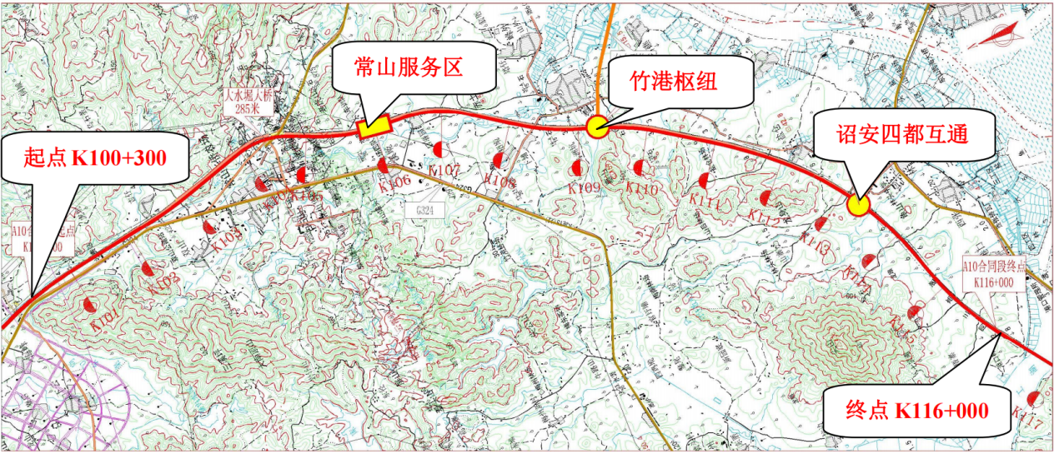
本项目控制性工程：大水堀大桥、常山服务区、竹港枢纽互通、诏安四都互通。道路等级为：高速公路，设计速度；120Km/h，双向8车道，设计荷载公路：I级、汽：超 20、挂车：120。
大水堀大桥左桥：上部结构：3×30+1×75+2×26.5+3×30米PC连续T梁、简支钢箱梁。下部构造采用柱式墩、薄壁墩配桩基础；板凳台配桩基础。
大水堀大桥右桥：上部结构：2×26.5+1×75+2×（3×30）米PC连续T梁、简支钢箱梁。下部构造采用柱式墩、薄壁墩配桩基础；板凳台配桩基础。
吉仔中桥左桥：本桥扩建为双侧拼宽，上部结构：左侧12.934+13.05+12.924=38.908mPC简支空心板，左侧拼宽8～7.98米，右侧拼宽7.93～7.92米。下部构造：柱式墩配桩基础，右桥起点台为U台配桩基础，其他台为肋台配桩基础。
吉仔中桥右桥：本桥为双侧拼宽，上部结构：12.953+13.05+12.906=38.909mPC简支空心板，左侧拼宽8～7.98米，右侧拼宽7.93～7.92米。下部构造：柱式墩配桩基础；右桥起点台为U台配桩基础，其他台为肋台配桩基础。
常山农场中桥左桥：上部结构：3×30米PC连续T梁。下部构造左桥漳州台采用肋台配桩基础，左桥诏安台采用U台配桩基础。
常山农场中桥右桥：上部结构：3×30米PC连续T梁。下部构造右桥漳州台采用肋台配桩基础，右桥诏安台采用U台配桩基础。
下埔1号中桥左桥：上部结构：3×20米PC连续空心板。下部构造采用柱式墩配桩基础；肋台配桩基础。
下埔1号中桥右桥：上部结构采用3×20米PC连续空心板。下部构造采用柱式墩配桩基础；肋台配桩基础。
下埔2号中桥：上部结构：3×16m预应力砼简支空心板。下部采用在2009年增设竹港互通时已施工完成结构。
大铺坑小桥左桥：上部结构：1×13m预应力砼简支空心板。下部构造：U台配桩基础。
大铺坑小桥右桥：上部结构：1×13m预应力砼简支空心板。下部构造：U台配桩基础。
盐仓小桥左桥：上部结构：1×13m预应力砼简支空心板。下部构造：U台配桩基础。
盐仓小桥右桥：上部结构：1×13m预应力砼简支空心板。下部构造：U台配桩基础。
港口小桥左桥：上部结构：1×16m预应力砼简支空心板。下部构造：U台配桩基础。
港口小桥右桥：上部结构：1×16m预应力砼简支空心板。下部构造：U台配桩基础。
港口大桥左桥：上部结构：7×30+8×30+7×30米PC连续T梁进行拼宽。下部构造采用柱式墩配桩基础、肋台配桩基础。
港口大桥右桥：上部结构：7×30+8×30+7×30米PC连续T梁进行拼宽。下部构造采用柱式墩配桩基础、肋台配桩基础。
大梧小桥左桥：上部结构：1×15.938mPC简支空心板。下部构造：桥台采用U台桩基。
大梧小桥右桥：上部结构：1×15.948mPC简支空心板。下部构造：桥台采用U台桩基。
院前中桥左桥：上部结构：1×20.11m预应力砼简支空心板。下部构造：U台配基础。
院前中桥右桥：上部结构：1×20.11m预应力砼简支空心板。下部构造：U台配基础。
中寨分离式中桥左桥：上部结构：3×13mPC简支空心板。下部构造：柱式墩配桩基础、肋板台配桩基础。
中寨分离式中桥右桥：上部结构：3×13mPC简支空心板。下部构造：柱式墩配桩基础、肋板台配桩基础。
金星互通浔寮中桥左桥：上部结构：（15.255+15.975+16.042+15.938+15.52）m预应力砼简支空心板。桥墩为盖梁柱式墩，桥台为桩基U台、板凳台桩基础。
金星互通浔寮中桥右桥：上部结构：（15.234+15.986+16.0+15.989+15.415）m预应力砼简支空心板桥墩为盖梁柱式墩，桥台为柱式台肋板台桩基础。
田朴通道小桥左桥：上部结构：1×13m预应力砼简支空心板。下部构造：U台配桩基础。
田朴通道小桥右桥：上部结构：1×13m预应力砼简支空心板。下部构造：U台配桩基础。
金星互通A匝道桥：上部结构：2×30+3×30.06+（30+35）+3×30米PC现浇箱梁、连续钢箱梁、PC连续T梁。下部构造采用柱式墩配桩基础；U台配桩基础；肋台配桩基础。
金星互通E匝道1号桥：上部结构：（20+25+25）+2×24+2×30米PC连续现浇箱梁、PC连续T梁。下部构造采用柱式墩配桩基础；肋台配桩基础。
金星互通E匝道2号桥：上部结构：1×13m预应力砼简支空心板。下部构造：U台配扩桩基础。
院前1号分离式立交桥：上部结构：4×30.5PC连续T梁。下部结构：桥墩为薄壁墩，桥台为U型台，基础为承台基础。
院前2号分离式立交桥：上部结构：4×35mPC连续T梁。下部结构： 桥墩为薄壁墩、盖梁柱式墩，桥台为U型台，基础为承台桩基础、单桩基础。
竹港互通K108+929通道桥：上部结构：1×8m钢筋砼简支空心板。下部构造：U台配桩基础。
竹港中桥：全桥拆除重建。上部结构：3×13米PC简支空心板。下部构造采用柱式墩配桩基础；肋台配基础。
竹港互通K109+096通道桥：上部结构：1×8mPC简支空心板，下部结构为重力式U台配扩大基础。
竹港互通A匝道1号桥：上部结构：4×16米PC连续空心板。下部构造采用柱式墩配桩基础；肋台配桩基础。
竹港互通A匝道3号桥：上部结构：1×16.0419+1×15.9594+1×16.0211+1×15.9847mPC简支空心板。下部构造：柱式墩配桩基础、肋板台配桩基础。
竹港互通C匝道4号桥：上部结构：（1×30）mPC简支T梁。下部结构： 桥台为U型台，基础为承台桩基础。
竹港互通分离式天桥：本桥因路线调整需拆除并移位。上部结构采用4×30米PC连续T梁。下部构造采用薄壁墩配桩基础；U台配桩基础。
竹港互通人行天桥：上部结构：（2×30）mPC连续T梁。下部结构：桥墩为薄壁墩，桥台为U型台，基础为承台桩基础。
四都互通主线桥左桥：上部结构：1×13m预应力砼空心板。下部构造：U台桩基础。
四都互通主线桥右桥：上部结构：1×13m预应力砼空心板。下部构造：U台桩基础。
四都互通A匝道1号桥：上部结构：1×13m预应力砼空心板。下部构造：U台扩大基础。
四都互通A匝道2号桥：上部结构：3×30米PC连续T梁。下部构造：柱式墩、薄壁墩配桩基础；U台配桩基础；柱台配桩基础。
四都互通改路天桥：上部结构：2×30+30.5米PC连续T梁。下部构造：柱式墩、薄壁墩配桩基础；柱台配桩基础；U台配桩基础。
后厝园中桥：上部构造：3×16m预应力砼空心板。下部构造：柱式墩配桩基础，肋台配桩基础、U台配桩基础。
大水堀分离式中桥：上部结构：3×30米PC连续T梁。下部构造：柱式墩配桩基础；U台、肋台配桩基础。
竹港1号分离式桥：上部结构：1×16m预应力砼简支空心板。下部构造：采用原有下部基础。
港口分离式立交桥：上部构造：1×13m空心板。右桥原桥下部利用。
吉仔通道小桥：上部结构：1×10m预应力砼简支空心板。下部构造：U台配桩基础。
后厝园1号通道小桥：上部结构：1×10m预应力砼简支空心板。下部构造：U台配桩基础。
后厝园2号通道小桥：上部结构：1×10m预应力砼简支空心板。下部构造：重力式U台配扩大基础。
盐仓通道小桥：上部结构：1×10m预应力砼简支空心板。下部构造：U台配桩基础。
港口通道小桥：上部结构：1×10m预应力砼简支空心板。下部构造：U台配桩基础。
深垄2号分离式立交桥：上部结构（2×30）m：PC连续T梁。下部结构： 桥墩为薄壁墩，桥台为U型台，基础为承台桩基础。
主要工程数量见表2.1。
表2.1 主要工程数量表
主要工程项目 |  |  | 单位 | 数量 | 备注
 | 清理现场 |  | m² | 795915.03
路基  路基 | 路基挖方 | 挖土方 | 万m3 | 94.38
路基  路基 | 路基挖方 | 挖除非适用性填料 | 万m3 | 9.16
路基  路基 | 路基挖方 | 普通爆破开挖石方 | 万m3 | 16.47
路基  路基 | 路基挖方 | 控制性爆破 | 万m3 | 4.12
路基  路基 | 路基挖方 | 非炸药爆破开挖石方 | 万m3 | 3.18
路基  路基 | 改河、改渠、改路挖方 | 挖土方 | 万m3 | 11.75
路基  路基 | 填筑 | 利用方填筑 | 万m3 | 83.08
路基  路基 | 填筑 | 回填透水性材料 | 万m3 | 1.46
路基  路基 | 填筑 | 回填碎石 | 万m3 | 22.16
路基  路基 | 填筑 | 上路床30cm砂性土填筑 | 万m3 | 9.12
路基  路基 | 填筑 | 抛石挤淤 | 万m3 | 0.68
路基  路基 | 填筑 | 锥坡及台前溜坡填土 | 万m3 | 5.42
路基  路基 | 软土地基处理 | 换填透水性填料 | m3 | 11.24
路基  路基 | 混凝土挡土墙 | C20片石砼 | m3 | 27920.5
路基  路基 | 混凝土挡土墙 | C20砼 | m3 | 2662.9
路基  路基 | 坡面排水 | C25预制砼 | m3 | 7936.3
路基  路基 | 坡面排水 | C25预制钢筋砼 | m3 | 644
路基  路基 | 护坡 | C25预制拱形骨架砼 | m3 | 8919.4
路基  路基 | 护坡 | C25预制六棱砖 | m3 | 447.5
路基  路基 | 护坡 | C25预制块护脚 | m3 | 446.8
路基  路基 | 护坡 | C20现浇混凝土三角区 | m3 | 477.8
路基  路基 | 护坡 | 主动防护系统 | m² | 15670
路基  路基 | 护坡 | 被动防护系统 | m² | 240
路基  路基 | 预应力锚索 | 孔径150mm，6束钢绞线锚索 | m | 1520
路基  路基 | 框格梁 | C30混凝土 | m3 | 242.6
路基  路基 | 框格梁 | 钢筋 | t | 36.25
桥梁 | 钻孔桩 |  | m/根 | 19667.2/667
桥梁 | 桩系梁 |  | 个 | 77
桥梁 | 承台 |  | 个 | 114
桥梁 | 墩系梁 |  | 个 | 1
桥梁 | Φ1.2m墩柱 |  | 根 | 58
桥梁 | Φ1.4m墩柱 |  | 根 | 2
桥梁 | Φ1.5m墩柱 |  | 根 | 62
桥梁 | Φ1.8m墩柱 |  | 根 | 2
桥梁 | 6.5×1.2薄壁墩 |  | 根 | 1
桥梁 | 2.8×2.2方墩 |  | 根 | 12
桥梁 | 9.7×1.2薄壁墩 |  | 根 | 3
桥梁 | 3.5×1.2薄壁墩 |  | 根 | 4
桥梁 | 台帽 |  | 个 | 114
桥梁 | 盖梁 |  | 个 | 57
桥梁 | 预制T梁（35m） |  | 片 | 16
桥梁 | 预制T梁（30.5m） |  | 片 | 8
桥梁 | 预制T梁（30m） |  | 片 | 507
桥梁 | 预制T梁（26.5m） |  | 片 | 36
桥梁 | 空心板梁（20m） |  | 片 | 112
桥梁 | 空心板梁（16m） |  | 片 | 225
桥梁 | 空心板梁（15m） |  | 片 | 38
桥梁 | 空心板梁（13m） |  | 片 | 311
桥梁 | 空心板梁（10m） |  | 片 | 165
桥梁 | 空心板梁（8m） |  | 片 | 82
桥梁 | 钢箱梁 |  | t | 3772.324
涵洞 | 钢筋混凝土盖板涵 |  | m/道 | 883.31m/53
涵洞 | 圆管涵 |  | m/道 | 558.52m/29
涵洞 | 箱涵 |  | m/道 | 299.83m/6
涵洞 | 钢筋混凝土盖板通道 |  | m/道 | 277.05m/11
路面 | 水泥稳定土（碎石）底基层 |  | m² | 44986
路面 | 水泥稳定土（碎石）基层 |  | m² | 45620.24
路面 | 级配碎石底基层 |  | m² | 59292.69
路面 | 级配碎石下基层 |  | m² | 55863
路面 | 沥青稳定碎石基层（ATB-25） |  | m² | 51183
路面 | 改性沥青混合料（AC-20C） |  | m² | 164735
路面 | 水泥混凝土面层 |  | m² | 12016.86
路面 | 泥结碎石路面 |  | m² | 4790
交安 | 混凝土护栏 |  | m3 | 9732.27
交安 | 钢护栏 |  | m | 1111
交安 | 非开挖定向顶管 |  | m | 1062.3
绿化 | 撒播草种（含喷播） |  | m² | 486006
绿化 | 客土喷播植草 |  | m² | 43589.4
绿化 | TBS镀锌网（锚杆）植草 |  | m² | 16183.9

二、自然条件
自然地理及气象：
施工区域水系主要为漳江水系,测区中部区域属漳江水系流域,主要支流有火田溪、安厚溪、车圩溪、南溪、山美溪；测区西南部区域属东溪水系流域，主要支流有庵下溪、金溪、赤水溪。上述两条流域均大致由北西向南东方向流经测区，分别于云霄县、诏安县入海
本项目毗邻东南沿海，属亚热带季风气候，四季分明，温和湿润，夏季长，冬季短。无霜期一般在 345（云霄）-360（诏安）天/年，全测区基本不存在霜冻及降雪。年平均气温 21.3℃（云霄）-28.9℃（诏安），一月平均气温 13.4℃（云霄）-14.9℃（诏安），七月份平均气温 28℃左右。年均降水量1563.2mm（诏安）-1730.6mm（云霄），每年3月至9 月为雨季，其中7月至9月为台风季节，10月至翌年2月为旱季。
地质构造：本项目在大地构造上处于新华夏构造体系的闽东南滨海断隆带内。自晚三叠世以来，本区构造运动发生了重大变化,由以褶皱为主的构造运动转变为燕山期由太平洋板块向欧亚板块俯冲为主的断块运动，形成一系列断裂凹陷盆地，是福建省构造稍复杂的地区之一。
水文地质：区内地貌主要为低山剥蚀丘陵、残坡积台地及冲洪积凹地为主。地下水的分布主要受岩性、构造、地貌和植被等因素的控制和影响，按地下水的赋存条件、水理性质及水力特征分为基岩构造裂隙水、基岩及风化层孔隙裂隙水、第四系冲洪积层孔隙水三大类型。沿线区内地表水体及大部分冲洪积砂砾卵石层孔隙潜水水质对砼具有微腐蚀性，部分构筑物地下水对混凝土具有弱-中腐蚀性。
不良地质现象：沿线未见不良地址现象，根据现场地调成发现些许土质崩塌，均为浅层土质崩塌，主要为人工开挖形成临空面。降雨等不良因素作用下，致使土体容重增加、物理力学指标强度降低，表层土体沿土体内薄弱面产生滑塌。对工程影响小，适当防护即可。

三、施工条件及材料主要来源
交通运输条件：本项目区域内有沈海线、漳州南联络线、云平高速公路、G324、G228、G357 及乡村汽车道。以上道路以及施工便道等构成较为便捷的运输条件。个别偏离既有道路路段，需修建施工便道进行联系，各种材料均可采用汽车运至最近用料点。
施工用水：沿线水源十分丰富，江、溪流水资源污染小，水质好，可直接作为工程用水。大部分对砼无腐蚀性。
施工用电：本项目沿线有高压线，电力供应充足、配电方便，同时自备一定数量发电机应急。
施工通讯：沿线通讯较为方便，移动、联通、电信信号均有覆盖。
筑路材料：沿线筑路材料有片块石、桥隧等构造物用碎石、路面碎石、中粗砂及填筑土石等。除砂料及部分石料需要购买外，其余材料均可自采加工。沿线可作为路基等构造物用石料的主要为花岗闪长岩、凝灰熔岩等等。水泥、钢材、木材以市场供应为主。沿线及周边的土料、砂砾料等比较丰富，采运方便、经济，沿线路基挖方均可作为本路段的路基填筑料。

四、工程特点和重难点
受诸多因素制约，国内高速公路改扩建工程通常施工时不允许中断交通，一般都采用“边通车,边施工”的施工方案。同时由于高速公路改扩建工期较长，施工作业环境复杂，施工作业区成为改扩建工程的交通瓶颈和交通事故潜在的危险源。
(1)G15沈海高速车流量较大，车速较快。跨路天桥拆除、钢箱梁上跨高速安装以及路侧部分地段既有桥梁涵洞拆除和拼宽，对高速车辆通行交通干扰极大，安全防护要求高，工期紧。
(2)交通组织难度大。扩建施工中既要确保高速公路营运的安全畅通，又要保证施工人员机械的安全及工程质量，其交通组织设计难度大、要求高，交通组织与疏解导行是确保本项目顺利推进的重难点。本项目存在两个互通和一个服务区，匝道众多，改扩建过程中交通组织步骤极其繁琐，且对互通桥下道路交通影响巨大，需提前做好交通调查与组织。
（3）本项目部分路段改扩建后新路面与老路面存在较大高差，最大抬高5.1m，最低压低2.0m，半幅通车半幅施工过程中，通行车辆安全风险极大。新路基边坡高于老路面时，需及时加强边坡防护等级及边坡顶临边防护。新路基边坡低于老路面时，需及时做好老路临边防护。
(4)由于本项目以过境交通为主，重型车辆比例大，对工程的安全设计、路面的使用性能、道路的服务水平等提出了较高的要求。
(5)本项目有多处拆除旧桥、换梁、新旧桥拼接等工程，工艺复杂、质量要求高，是本项目的难点。
(6)沿线两侧存在大量景观树木，沟渠众多，且沿线两侧有许多高压线铁塔、国防光缆、通讯设施、管道等需要迁移，迁改工程量大、难度高。
五、质量标准
质量标准：单位、分部、分项工程合格率100%。

第三章 施工组织计划

一、施工组织机构及部门职责

1、组织机构
中铁十二局集团有限公司在接到中标通知后及时抽调经验丰富的施工人员组建“沈海线漳州龙海至诏安段（龙海北溪头至诏安闽粤界）扩容工程A11项目经理部”，及时组织人员进场，实行项目经理负责制，全权代表本投标人按合同要求履行有关权利和义务。
项目经理部设项目经理1名，书记1名，总工程师1名，安全总监1名，副经理3名，下设安全质量环保部、计划合同部、物资设备部、工程管理部、财务部、综合办公室、试验室、测量队八个职能部门。组织机构详见附件1。

2、部门职能分工
2.1项目经理：项目经理作为项目管理第一责任人，负责质量、安全、工期以及各施工相关事务；负责对工程项目进行资源配置，保证质量体系、安全体系在工程项目上的有效运行及劳、材、机资源的需求；负责贯彻实施质量方针、质量目标、安全目标，组织制订项目质量、安全规划及实施计划，监督检查计划执行情况，对工程的质量、安全、进度、成本负责。
2.2项目副经理：协助项目经理全面、全过程完成本项目合同的实施和履约。具体主抓项目的进度管理，从计划进度、实际进度和进度调整等多方面进行控制，确保项目如期完工。
2.3项目总工程师：项目总工程师在项目经理领导下对项目施工质量、技术、进度、计量测试和重难点攻关全面负责。负责组织施工方案、施工组织进度计划、质量目标、安全目标的制定及批准后的实施；解决施工中有关技术难题，协助项目经理解决质量控制关键技术和重大技术难题，并负责指导施工技术人员开展科技创新和科技攻关活动；负责组织指导新技术、新工艺、新设备、新材料及先进科技成果的推广应用。
2.4安全质量环保部：负责完善本项目各类安全生产制度，消防保卫工作制度，并有针对性地制定安全生产细则和安全生产规划，及时分析安全形势，提出预防事故的措施和建议，对施工生产安全进行监督和检查，编制安全技术措施；定期组织安全生产检查评比工作，及时掌握施工场所和设备安全状况，采取有效措施消除事故隐患；对职工进行安全教育和技术培训，对特种作业人员进行考核。负责总体质量计划的编制工作；组织制定各分部分项工程的质量验收标准；按质量文件与合同要求，实施全过程的质量检查监督工作；在项目经理和总工程师的领导下负责对项目施工质量全面控制和施工工序质量的掌握，拟定、实施质量事故预防措施和质量控制办法；负责全面质量管理并组织项目部的QC小组各项活动。
2.5计划合同部：负责项目施工预算、验工计价和计划统计工作，经济索赔和竣工结算工作、成本核算工作；负责项目承包合同管理并按时向建设单位报送有关报表和资料；负责工程项目施工进度计划的制定、实施，根据进度计划和工期要求提出施工计划修正意见报建设单位审批执行；组织项目施工网络计划的编制和优化，并在施工过程中根据工、料、机资源变动和施工条件的动态变化随时调整网络计划，组织施工现场按网络计划安排施工；向主管领导、作业队提供降低成本措施。
2.6财务部：负责本项目财务管理工作，按合同要求向建设单位和承包商总部上报有关报表。组织整理与工程有关的资料，保证资料的完整性、连续性和可追溯性；协助研究和开展项目成本核算工作，指导和监督资金的合理使用。
2.7工程管理部：在项目总工程师的领导下，负责图纸的审核，总体方案的制定和优化；负责实施性施组的编制；负责编制施工进度计划，合理安排施工衔接，确保每道工序按技术要求施工，最终形成优质产品；负责项目施工过程控制，制定施工技术管理办法；负责项目施工组织设计及调度、勘探、征地拆迁工作，参加技术交底、过程监控，解决施工技术疑难问题；组织推广新技术、新工艺、新设备、新材料应用，负责对质量检验并对合格产品进行计量、验工计价工作；组织竣工资料编制和进行技术总结，组织实施竣工保修和后期服务。
2.8测量队：负责本工区的施工测量控制工作，组织人员进行线路复测并编制复测报告，及时布设施工平面控制网和水准控制网，以满足施工需要。积极配合测量监理工程师，有效控制全线施工。定期复测本标段的施工平面控制网和水准网。对测量仪器设备进行定期检修。
2.9试验室：负责本标段项目的检验、试验、交验，按检验评定标准对施工过程实施监督并对检验结果负责。负责现场各种原材料试件和混凝土试件的样品采集和测试、检验及质量记录。根据现场试验资料，提出各种混和料的施工配合比等试验数据，并在施工过程中提出修正意见报批准执行。配合各科研项目完成试验工作，作好资料整理及分析。区段试验室在中心试验室的领导下负责对混凝土、砂浆等的配合比进行监控，制作试验、提取材料到中心试验室进行检测。
2.10物资设备部：根据工程需要与工程管理部共同制定材料购买计划。负责甲供材料进场接受与管理，其它物资的采购与管理，制定和实施物资管理办法；参与验工计价工作，对材料消耗情况提出计量意见。
2.11综合办公室：确立内部基础管理流程，制定岗位责任制，积累各种资料。负责项目经理部日常工作，协调各部室之间的合作关系，负责接洽外来人员，协调外部关系、帮助项目经理处理日常事务。

二、人员配置、任务划分及施工进度安排

1、人员配置
项目经理部下辖11个专业施工队、1个混凝土拌和站、1个钢筋加工厂。施工队伍安排及任务划分见表3.1。
表3.1 施工队伍安排及任务划分表
序号 | 队伍名称 | 任务安排 | 劳力  （人）
1 | 路基涵洞队伍 | 全线路基土石方、附属及涵洞 | 70
2 | 桩基队伍 | 全线桥梁桩基及抗滑桩 | 30
3 | 桥梁队伍1 | 全线梁板预制、架设；全线钢筋加工、运输；K100+K108段桥梁下构、桥面系、附属 | 100
4 | 桥梁队伍2 | K108+K116段桥梁下构、桥面系、附属 | 70
5 | 小型构件预制队伍 | 全线小型构件预制、运输 | 25
6 | 钢箱梁队伍 | 全线钢箱梁制作安装 | 20
7 | 绿化队伍 | 全线绿化工程 | 10
8 | 拆桥队伍 | 全线桥梁拆除工程 | 15
9 | 混凝土拌合运输队伍 | 全线混凝土拌合及运输 | 15
10 | 路面工程 | 全线路面及附属工程 | 25
11 | 交安工程 | 全线临时交通组织、交安工程、桥涵维修加固施工 | 20
合计 |  |  | 400

2、施工进度安排

2.1总体施工进度计划
根据招标文件要求，项目合同工期30个月。
表3.2 分项工程进度计划表
1 | 路基左右侧拼宽施工 |  | 300 | 2026/7/1 | 2027/4/27 | 旧高速保通
2 | 左线桥梁施工及旧高速改造 |  | 210 | 2027/5/1 | 2027/11/27 | 右线保通
3 | 右线旧高速改造 |  | 200 | 2027/12/1 | 2028/6/18 | 左线保通
4 | 深垄2号分离式中桥 | 拆除 | 15 |  | 1900/1/15
5 | 深垄2号分离式中桥 | 桩基施工 | 30 |  | 1900/1/30
6 | 深垄2号分离式中桥 | 下部结构施工 | 15 |  | 1900/1/15
7 | 深垄2号分离式中桥 | 上部结构及桥面系施工 |  |  | 1900/1/0
8 | 大埔坑小桥 | 桩基施工 | 60 | 2026/10/29 | 2026/12/28
9 | 大埔坑小桥 | 下部结构施工 | 30 | 2026/12/28 | 2027/1/27
10 | 大埔坑小桥 | 右幅上部结构施工 | 3 | 2027/1/27 | 2027/1/30
11 | 大埔坑小桥 | 右幅上部结构及桥面系施工 | 10 | 2027/1/30 | 2027/2/9
12 | 大埔坑小桥 | 左幅上部结构施工 | 3 | 2027/9/30 | 2027/10/3
13 | 大埔坑小桥 | 左幅上部结构及桥面系施工 | 10 | 2027/10/3 | 2027/10/13
14 | 吉仔中桥 | 桩基施工 | 50 | 2026/9/29 | 2026/11/18
15 | 吉仔中桥 | 下部结构施工 | 30 | 2026/11/18 | 2026/12/18
16 | 吉仔中桥 | 右幅上部结构施工 | 7 | 2026/12/18 | 2026/12/25
17 | 吉仔中桥 | 右幅上部结构及桥面系施工 | 15 | 2026/12/25 | 2027/1/9
18 | 吉仔中桥 | 左幅上部结构施工 | 7 | 2027/9/23 | 2027/9/30
19 | 吉仔中桥 | 左幅上部结构及桥面系施工 | 15 | 2027/9/30 | 2027/10/15
20 | 吉仔通道小桥 | 桩基施工 | 45 | 2026/8/30 | 2026/10/14
21 | 吉仔通道小桥 | 下部结构施工 | 20 | 2026/10/14 | 2026/11/3
22 | 吉仔通道小桥 | 右幅上部结构施工 | 5 | 2026/11/28 | 2026/12/3
23 | 吉仔通道小桥 | 右幅上部结构及桥面系施工 | 10 | 2026/12/3 | 2026/12/13
24 | 吉仔通道小桥 | 左幅上部结构施工 | 5 | 2027/9/18 | 2027/9/23
25 | 吉仔通道小桥 | 左幅上部结构及桥面系施工 | 10 | 2027/9/23 | 2027/10/3
26 | 常山农场中桥  右幅 | 桩基施工 | 30 | 2026/8/10 | 2026/9/9
27 | 常山农场中桥  右幅 | 下部结构施工 | 30 | 2026/9/9 | 2026/10/9
28 | 常山农场中桥  右幅 | 上部结构施工 | 15 | 2026/11/13 | 2026/11/28
29 | 常山农场中桥  右幅 | 上部结构及桥面系施工 | 15 | 2026/11/28 | 2026/12/13
30 | 常山农场中桥  左幅 | 桩基施工 | 30 | 2027/7/15 | 2027/8/14
31 | 常山农场中桥  左幅 | 下部结构施工 | 30 | 2027/8/4 | 2027/9/3
32 | 常山农场中桥  左幅 | 上部结构施工 | 15 | 2027/9/3 | 2027/9/18
33 | 常山农场中桥  左幅 | 上部结构及桥面系施工 | 15 | 2027/9/18 | 2027/10/3
34 | 大水堀大桥  右幅 | 桩基施工 | 60 | 2026/7/1 | 2026/8/30
35 | 大水堀大桥  右幅 | 下部结构施工 | 45 | 2026/8/30 | 2026/10/14
36 | 大水堀大桥  右幅 | 上部结构施工 | 30 | 2026/10/14 | 2026/11/13
37 | 大水堀大桥  右幅 | 上部结构及桥面系施工 | 30 | 2026/11/13 | 2026/12/13
38 | 大水堀大桥 | 桥梁拆除 | 30 | 2027/5/1 | 2027/5/31
39 | 大水堀大桥  左幅 | 桩基施工 | 60 | 2027/5/31 | 2027/7/30
40 | 大水堀大桥  左幅 | 下部结构施工 | 45 | 2027/7/15 | 2027/8/29
41 | 大水堀大桥  左幅 | 上部结构施工 | 25 | 2027/8/9 | 2027/9/3
42 | 大水堀大桥  左幅 | 上部结构及桥面系施工 | 30 | 2027/9/3 | 2027/10/3
43 | 大水堀分离式中桥 | 桥梁拆除 | 30 | 2027/5/1 | 2027/5/31
44 | 大水堀分离式中桥左幅 | 桩基施工 | 40 | 2027/5/31 | 2027/7/10
45 | 大水堀分离式中桥左幅 | 下部结构施工 | 30 | 2027/6/30 | 2027/7/30
46 | 大水堀分离式中桥左幅 | 上部结构施工 | 10 | 2027/7/30 | 2027/8/9
47 | 大水堀分离式中桥左幅 | 上部结构及桥面系施工 | 30 | 2027/8/9 | 2027/9/8
48 | 大水堀分离式中桥右幅 | 桩基施工 | 40 | 2027/12/1 | 2028/1/10
49 | 大水堀分离式中桥右幅 | 下部结构施工 | 30 | 2027/12/31 | 2028/1/30
50 | 大水堀分离式中桥右幅 | 上部结构施工 | 10 | 2028/1/30 | 2028/2/9
51 | 大水堀分离式中桥右幅 | 上部结构及桥面系施工 | 30 | 2028/2/9 | 2028/3/10
52 | 常山服务区 | 路基左右侧拼宽 | 180 | 2026/7/1 | 2026/12/28 | 旧高速保通
53 | 常山服务区 | 左线施工 | 240 | 2026/12/28 | 2027/8/25 | 右线保通
54 | 常山服务区 | 右线施工 | 210 | 2027/8/25 | 2028/3/22 | 左线保通
55 | 常山服务区 | 剩余未施工部分 | 180 | 2028/3/22 | 2028/9/18
56 | 后厝园中桥 | 桩基施工 | 40 | 2026/7/1 | 2026/8/10
57 | 后厝园中桥 | 下部结构施工 | 30 | 2026/7/26 | 2026/8/25
58 | 后厝园中桥 | 右幅上部结构施工 | 10 | 2026/8/25 | 2026/9/4
59 | 后厝园中桥 | 右幅上部结构及桥面系施工 | 20 | 2026/9/4 | 2026/9/24
60 | 后厝园中桥 | 左幅上部结构施工 | 10 | 2027/5/1 | 2027/5/11
61 | 后厝园中桥 | 左幅上部结构及桥面系施工 | 20 | 2027/5/11 | 2027/5/31
62 | 后厝园分离式立交桥 | 桩基施工 | 50 |  | 1900/2/19 | 跨线桥
63 | 后厝园分离式立交桥 | 下部结构施工 | 20 |  | 1900/1/20 | 跨线桥
64 | 后厝园分离式立交桥 | 上部结构施工 |  |  | 1900/1/0 | 跨线桥
65 | 后厝园分离式立交桥 | 上部结构及桥面系施工 |  |  | 1900/1/0 | 跨线桥
66 | 后厝园1号通道小桥 | 桩基施工 | 40 | 2026/7/26 | 2026/9/4
67 | 后厝园1号通道小桥 | 下部结构施工 | 20 | 2026/8/25 | 2026/9/14
68 | 后厝园1号通道小桥 | 右幅上部结构施工 | 7 | 2026/9/14 | 2026/9/21
69 | 后厝园1号通道小桥 | 右幅上部结构及桥面系施工 | 10 | 2026/9/21 | 2026/10/1
70 | 后厝园1号通道小桥 | 左幅上部结构施工 | 7 | 2027/5/11 | 2027/5/18
71 | 后厝园1号通道小桥 | 左幅上部结构及桥面系施工 | 10 | 2027/5/18 | 2027/5/28
72 | 后厝园2号通道小桥 | 桩基施工 | 40 | 2026/8/20 | 2026/9/29
73 | 后厝园2号通道小桥 | 下部结构施工 | 20 | 2026/9/14 | 2026/10/4
74 | 后厝园2号通道小桥 | 右幅上部结构施工 | 7 | 2026/10/4 | 2026/10/11
75 | 后厝园2号通道小桥 | 右幅上部结构及桥面系施工 | 10 | 2026/10/11 | 2026/10/21
76 | 后厝园2号通道小桥 | 左幅上部结构施工 | 7 | 2027/5/18 | 2027/5/25
77 | 后厝园2号通道小桥 | 左幅上部结构及桥面系施工 | 10 | 2027/5/25 | 2027/6/4
78 | 下埔1号中桥  右桥外半幅 | 桩基施工 | 30 | 2026/9/14 | 2026/10/14
79 | 下埔1号中桥  右桥外半幅 | 下部结构施工 | 15 | 2026/10/14 | 2026/10/29
80 | 下埔1号中桥  右桥外半幅 | 上部结构施工 | 7 | 2026/10/29 | 2026/11/5
81 | 下埔1号中桥  右桥外半幅 | 上部结构及桥面系施工 | 10 | 2026/11/5 | 2026/11/15
82 | 下埔1号中桥  左幅 | 桥梁拆除 | 20 | 2027/5/1 | 2027/5/21
83 | 下埔1号中桥  左幅 | 桩基施工 | 30 | 2027/5/21 | 2027/6/20
84 | 下埔1号中桥  左幅 | 下部结构施工 | 20 | 2027/6/10 | 2027/6/30
85 | 下埔1号中桥  左幅 | 上部结构施工 | 10 | 2027/6/30 | 2027/7/10
86 | 下埔1号中桥  左幅 | 上部结构及桥面系施工 | 20 | 2027/7/10 | 2027/7/30
87 | 下埔1号中桥  右桥内半幅 | 桥梁拆除 | 20 | 2027/12/1 | 2027/12/21
88 | 下埔1号中桥  右桥内半幅 | 桩基施工 | 30 | 2027/12/21 | 2028/1/20
89 | 下埔1号中桥  右桥内半幅 | 下部结构施工 | 15 | 2028/1/20 | 2028/2/4
90 | 下埔1号中桥  右桥内半幅 | 上部结构施工 | 7 | 2028/2/4 | 2028/2/11
91 | 下埔1号中桥  右桥内半幅 | 上部结构及桥面系施工 | 10 | 2028/2/11 | 2028/2/21
92 | 竹港1号分离式桥 | 桩基施工 | 15 | 2026/10/4 | 2026/10/19
93 | 竹港1号分离式桥 | 下部结构施工 | 10 | 2026/10/19 | 2026/10/29
94 | 竹港1号分离式桥 | 右幅上部结构施工 | 3 | 2026/11/5 | 2026/11/8
95 | 竹港1号分离式桥 | 右幅上部结构及桥面系施工 | 10 | 2026/11/8 | 2026/11/18
96 | 竹港1号分离式桥 | 左幅上部结构施工 | 3 | 2027/7/10 | 2027/7/13
97 | 竹港1号分离式桥 | 左幅上部结构及桥面系施工 | 10 | 2027/7/13 | 2027/7/23
98 | 下埔2号中桥 | 右幅上部结构施工 | 3 | 2026/11/8 | 2026/11/11
99 | 下埔2号中桥 | 右幅上部结构及桥面系施工 | 10 | 2026/11/11 | 2026/11/21
100 | 下埔2号中桥 | 左幅上部结构施工 | 3 | 2027/7/13 | 2027/7/16
101 | 下埔2号中桥 | 左幅上部结构及桥面系施工 | 10 | 2027/7/16 | 2027/7/26
102 | 竹港枢纽 | A、D匝道施工 | 120 | 2026/7/1 | 2026/10/29
103 | 竹港枢纽 | D匝道、L改路施工 | 60 | 2026/10/29 | 2026/12/28
104 | 竹港枢纽 | C匝道施工 | 120 | 2026/12/28 | 2027/4/27
105 | 竹港枢纽 | 保通便道G1施工 | 15 | 2027/4/27 | 2027/5/12
106 | 竹港枢纽 | 竹港小桥、K109+096通道拆除重建 | 60 | 2027/5/12 | 2027/7/11
107 | 竹港枢纽 | 新建G2便道 | 60 | 2027/5/12 | 2027/7/11
108 | 竹港枢纽 | 桥梁拆除重建、B匝道、其余拼宽 | 60 | 2027/7/11 | 2027/9/9
109 | 竹港枢纽 | 拆除G1、G2 | 60 | 2027/7/11 | 2027/9/9
110 | 竹港枢纽 | 通道桥拆除重建 | 30 | 2027/9/9 | 2027/10/9
111 | 盐仓小桥 | 桩基施工 | 30 | 2026/10/19 | 2026/11/18
112 | 盐仓小桥 | 下部结构施工 | 20 | 2026/11/8 | 2026/11/28
113 | 盐仓小桥 | 右幅上部结构施工 | 3 | 2026/12/11 | 2026/12/14
114 | 盐仓小桥 | 右幅上部结构及桥面系施工 | 10 | 2026/12/14 | 2026/12/24
115 | 盐仓小桥 | 左幅上部结构施工 | 3 | 2027/7/16 | 2027/7/19
116 | 盐仓小桥 | 左幅上部结构及桥面系施工 | 10 | 2027/7/19 | 2027/7/29
117 | 盐仓通道小桥 | 桩基施工 | 30 | 2026/11/8 | 2026/12/8
118 | 盐仓通道小桥 | 下部结构施工 | 20 | 2026/11/28 | 2026/12/18
119 | 盐仓通道小桥 | 右幅上部结构施工 | 3 | 2026/12/14 | 2026/12/17
120 | 盐仓通道小桥 | 右幅上部结构及桥面系施工 | 10 | 2026/12/17 | 2026/12/27
121 | 盐仓通道小桥 | 左幅上部结构施工 | 3 | 2027/7/19 | 2027/7/22
122 | 盐仓通道小桥 | 左幅上部结构及桥面系施工 | 10 | 2027/7/22 | 2027/8/1
123 | 四都互通 | 主线两侧拼宽 | 120 | 2026/1/1 | 2026/5/1
124 | 四都互通 | 新建A、B、C及局部E匝道 | 120 | 2026/1/1 | 2026/5/1
125 | 四都互通 | 新建A、B、C、D保通便道 | 120 | 2026/1/1 | 2026/5/1
126 | 四都互通 | 新建A匝道桥 | 120 | 2026/1/1 | 2026/5/1
127 | 四都互通 | 新建D匝道及附近路基 | 120 | 2026/5/1 | 2026/8/29
128 | 四都互通 | 新建主线桥拼宽部分 | 120 | 2026/5/1 | 2026/8/29
129 | 四都互通 | 新建匝道结合部路基 | 120 | 2026/5/1 | 2026/8/29
130 | 西张分离式立交桥 | 桩基施工 | 40 |  | 1900/2/9 | 跨线桥
131 | 西张分离式立交桥 | 下部结构施工 | 20 |  | 1900/1/20 | 跨线桥
132 | 西张分离式立交桥 | 上部结构施工 |  |  | 1900/1/0 | 跨线桥
133 | 西张分离式立交桥 | 上部结构及桥面系施工 |  |  | 1900/1/0 | 跨线桥
134 | 港口通道小桥 | 桩基施工 | 30 | 2026/7/1 | 2026/7/31
135 | 港口通道小桥 | 下部结构施工 | 20 | 2026/7/21 | 2026/8/10
136 | 港口通道小桥 | 右幅上部结构施工 | 3 | 2027/1/1 | 2027/1/4
137 | 港口通道小桥 | 右幅上部结构及桥面系施工 | 10 | 2027/1/4 | 2027/1/14
138 | 港口通道小桥 | 左幅上部结构施工 | 3 | 2027/8/11 | 2027/8/14
139 | 港口通道小桥 | 左幅上部结构及桥面系施工 | 10 | 2027/8/14 | 2027/8/24
140 | 港口小桥 | 桩基施工 | 30 | 2026/7/21 | 2026/8/20
141 | 港口小桥 | 下部结构施工 | 20 | 2026/8/10 | 2026/8/30
142 | 港口小桥 | 右幅上部结构施工 | 3 | 2027/1/4 | 2027/1/7
143 | 港口小桥 | 右幅上部结构及桥面系施工 | 10 | 2027/1/7 | 2027/1/17
144 | 港口小桥 | 左幅上部结构施工 | 3 | 2027/8/14 | 2027/8/17
145 | 港口小桥 | 左幅上部结构及桥面系施工 | 10 | 2027/8/17 | 2027/8/27
146 | 港口分离式桥 | 桩基施工 | 30 | 2026/8/10 | 2026/9/9
147 | 港口分离式桥 | 下部结构施工 | 20 | 2026/8/30 | 2026/9/19
148 | 港口分离式桥 | 右幅上部结构施工 | 3 | 2027/1/7 | 2027/1/10
149 | 港口分离式桥 | 右幅上部结构及桥面系施工 | 10 | 2027/1/10 | 2027/1/20
150 | 港口分离式桥 | 左幅上部结构施工 | 3 | 2027/8/17 | 2027/8/20
151 | 港口分离式桥 | 左幅上部结构及桥面系施工 | 10 | 2027/8/20 | 2027/8/30
152 | 港口大桥 | 右幅上部结构施工 | 30 | 2027/1/10 | 2027/2/9
153 | 港口大桥 | 右幅上部结构及桥面系施工 | 30 | 2027/2/9 | 2027/3/11
154 | 港口大桥 | 左幅上部结构施工 | 30 | 2027/8/20 | 2027/9/19
155 | 港口大桥 | 左幅上部结构及桥面系施工 | 30 | 2027/9/19 | 2027/10/19
156 | 大梧小桥 | 右幅上部结构施工 | 3 | 2027/2/9 | 2027/2/12
157 | 大梧小桥 | 右幅上部结构及桥面系施工 | 10 | 2027/2/12 | 2027/2/22
158 | 大梧小桥 | 左幅上部结构施工 | 3 | 2027/9/19 | 2027/9/22
159 | 大梧小桥 | 左幅上部结构及桥面系施工 | 10 | 2027/9/22 | 2027/10/2
160 | 院前中桥 | 右幅上部结构施工 | 3 | 2027/2/12 | 2027/2/15
161 | 院前中桥 | 右幅上部结构及桥面系施工 | 10 | 2027/2/15 | 2027/2/25
162 | 院前中桥 | 左幅上部结构施工 | 3 | 2027/9/22 | 2027/9/25
163 | 院前中桥 | 左幅上部结构及桥面系施工 | 10 | 2027/9/25 | 2027/10/5
164 | 中寨分离式中桥 | 右幅上部结构施工 | 5 | 2027/2/15 | 2027/2/20
165 | 中寨分离式中桥 | 右幅上部结构及桥面系施工 | 10 | 2027/2/20 | 2027/3/2
166 | 中寨分离式中桥 | 左幅上部结构施工 | 5 | 2027/9/25 | 2027/9/30
167 | 中寨分离式中桥 | 左幅上部结构及桥面系施工 | 10 | 2027/9/30 | 2027/10/10
168 | 金星互通洵寮中桥 | 右幅上部结构施工 | 7 | 2027/2/20 | 2027/2/27
169 | 金星互通洵寮中桥 | 右幅上部结构及桥面系施工 | 10 | 2027/2/27 | 2027/3/9
170 | 金星互通洵寮中桥 | 左幅上部结构施工 | 15 | 2027/9/30 | 2027/10/15
171 | 金星互通洵寮中桥 | 左幅上部结构及桥面系施工 | 30 | 2027/10/15 | 2027/11/14
172 | 田朴通道小桥 | 右幅上部结构施工 | 3 | 2027/2/27 | 2027/3/2
173 | 田朴通道小桥 | 右幅上部结构及桥面系施工 | 10 | 2027/3/2 | 2027/3/12
174 | 田朴通道小桥 | 左幅上部结构施工 | 3 | 2027/10/15 | 2027/10/18
175 | 田朴通道小桥 | 左幅上部结构及桥面系施工 | 10 | 2027/10/18 | 2027/10/28
176 | 金星互通A匝道桥 | 上部结构施工 | 14 | 2027/3/2 | 2027/3/16
177 | 金星互通A匝道桥 | 上部结构及桥面系施工 | 30 | 2027/3/16 | 2027/4/15
178 | 金星互通E匝道1号桥 | 上部结构施工 | 4 | 2027/3/16 | 2027/3/20
179 | 金星互通E匝道1号桥 | 上部结构及桥面系施工 | 7 | 2027/3/20 | 2027/3/27
180 | 金星互通E匝道2号桥 | 上部结构施工 | 3 | 2027/3/20 | 2027/3/23
181 | 金星互通E匝道2号桥 | 上部结构及桥面系施工 | 7 | 2027/3/23 | 2027/3/30
182 | 院前1号分离式立交桥 | 上部结构施工 | 4 | 2027/3/23 | 2027/3/27
183 | 院前1号分离式立交桥 | 上部结构及桥面系施工 | 7 | 2027/3/27 | 2027/4/3
184 | 院前2号分离式立交桥 | 上部结构施工 | 6 | 2027/3/27 | 2027/4/2
185 | 院前2号分离式立交桥 | 上部结构及桥面系施工 | 10 | 2027/4/2 | 2027/4/12
186 | 改路、改河工程 |  | 40 | 2028/2/21 | 2028/4/1
187 | 交安工程 |  | 150 | 2028/4/19 | 2028/9/16
188 | 绿化工程 |  | 120 | 2028/7/18 | 2028/11/15

3、拟配备本合同工程的主要机械、测量及试验设备
根据生产能力大于进度指标要求，设备功能需全面满足工程需要的原则，分批从我集团公司就近施工工地调入，测量实验仪器部分采用新购，详见附表。拟配备本合同工程的主要施工机械见表3.3。
表3.3 拟投入本合同工程的主要机械设备及试验检测设备汇总表
序号 | 设备名称 | 规格型号 | 数量 | 计划进场日期 | 技术状况 | 拟用何处 | 备注
1 | 冲击钻 | JKL-6 | 16台 | 2026.1.20 | 良好 | 桩基
2 | 挖掘机 | 卡特320 | 3台 | 2025.12.5 | 良好 | 全线
3 | 挖掘机 | 小松220 | 3台 | 2025.12.15 | 良好 | 全线
4 | 装载机 | 厦工50 | 3台 | 2025.12.15 | 良好 | 全线
5 | 自卸汽车 | 陕汽重卡 | 20辆 | 2025.12.15 | 良好 | 全线
6 | 压路机 | XG220D | 1台 | 2025.12.15 | 良好 | 全线
8 | 推土机 | TY160 | 1台 | 2027.1.1 | 良好 | 全线
9 | 自行式平地机 | XG32201 | 1台 | 2027.1.1 | 良好 | 全线
10 | 吊车 | 中联25T | 3台 | 2025.12.15 | 良好 | 全线
11 | 吊车 | 中联50T | 3台 | 2027.2.10 | 良好 | 全线
12 | 数控立式钢筋弯曲中心 | 天津建科G2L23 | 1台 | 2026.2.25 | 良好
13 | 数控钢筋弯箍机 | 天津建科WG12D-2 | 1台 | 2026.2.25 | 良好
14 | 洒水车 | 6000L | 1辆 | 2027.1.1 | 良好 | 全线
15 | 全站仪 |  | 2台 | 2025.12.1 | 良好 | 全线
16 | 水准仪 |  | 2台 | 2025.12.1 | 良好 | 全线
17 | 混凝土输送泵 | 三一重工 | 1台 | 2027.3.1 | 良好 | 全线
18 | 混凝土运输车 | 12m³ | 12台 | 2025.12.15 | 良好 | 全线
19 | 架桥机 | WJQ120t-30mA3 | 1台 | 2026.5.1 | 良好
20 | 喷雾降尘机 |  | 2台 | 2027.8.1 | 良好 | 全线
21 | 沥青摊铺机 |  | 1台 | 2027.8.1 | 良好
22 | 沥青砼摊铺机（伸缩机） |  | 1台 | 2027.8.1 | 良好
23 | 基层摊铺机 |  | 1台 | 2027.8.1 | 良好
24 | 单钢轮压路机 | 自重≥26t | 1台 | 2027.8.1 | 良好 | 全线
25 | 双钢轮压路机 | 自重≥13t | 1台 | 2027.8.1 | 良好 | 全线
26 | 胶轮压路机 | 自重≥30t | 1台 | 2027.8.1 | 良好 | 全线
27 | 智能沥青撒布车 | 容量≥8000L | 1台 | 2027.8.1 | 良好
28 | 同步碎石封层撒布车 |  | 1台 | 2027.8.1 | 良好
29 | 万能材料试验机 |  | 1套 | 2025.12.20 | 良好
30 | 水泥物理性、胶砂强度鉴定仪 |  | 1台 | 2025.12.20 | 良好
31 | 土工试验设备 |  | 1套 | 2025.12.20 | 良好
32 | 混凝土试验设备 |  | 1套 | 2025.12.20 | 良好
33 | 力学性能设备 |  | 1台 | 2025.12.20 | 良好
34 | 全自动养护设备 |  | 1套 | 2025.12.20 | 良好
35 | 集料试验设备 |  | 1套 | 2025.12.20 | 良好
36 | 沥青及沥青混合料设备 |  | 1套 | 2025.12.20 | 良好
注：以上机械设备进场计划随主体工程开工时间逐步进场，并根据实际情况做相应调整。

4、总体布置及规划
全标段设1座砼拌和站，1座预制梁场，1座钢筋加工厂，小型构件预制由构件厂独立生产，试验室、钢筋加工厂、拌合站、小型构件厂集中布设，
标准要求：本标段混凝土约25.1万方，钢筋1.8万吨，小型预制构件2万方，按照《福建省高速公路施工标准化管理指南》的要求，工地试验室用房建筑面积应不少于180m2，场地占地面积宜不小于105m2；混凝土拌合站场地面积不小于8000m2；钢筋加工总量在1万吨到3万吨之间，场地面积不小于3500m2；对混凝土用量超过2万m3的小型构件预制场，宜采用室内工厂化、自动化、智能化流水线生产模式，小型构件预制场占地面积不少于2000m2。
使用需求：混凝土拌和站：设置于竹港村，位于主线K108+800左侧950m，交通便利，周围多为荒废的工厂，人员稀少，远离住宅和人口密集区，配置2台HZS180搅拌机。场地占地8854㎡，共计13.28亩。
钢筋加工场：设置于竹港村，位于主线K108+800左侧950m，长88m，宽40m，场地占地3520㎡，共计5.28亩。
工地试验室：设置于竹港村，位于主线K108+800左侧950m，占地面积2021.98㎡，紧邻钢筋场，房屋采用自建T型活动板房，配置试验室及办公室18间，设有水泥室、混凝土室、标养室、土工室、集料室、水泥室、会议室、化学室、力学室等功能室。

5、临时工程用地计划
本项目涉及临时用地分为场地建设、红线外临时便道。具体为：
项目经理部驻地：采用既有房屋，办公楼为4层砖混结构，宿舍楼为2层砖混结构。满足安全及管理要求。项目驻地占用亩数约10.9亩（7268㎡）,建筑面积2.1亩（1412㎡）。
混凝土拌和站：设置于竹港村，位于主线K108+800左侧950m，场地占地8854㎡，共计13.28亩。
钢筋加工场：设置于竹港村，位于主线K108+800左侧950m，长88m，宽40m，场地占地3520㎡，共计5.28亩。
工地试验室：设置于竹港村，位于主线K108+800左侧950m，占地面积2022㎡，共计3.03亩。
小型构件厂：位于竹港村，长70m，宽40m，场地占地2800㎡，共计4.2亩。
1#便道：由YK9+548.5处通道进入主线，便道路面宽度6m，长度56m，采用0.2m厚C20混凝土硬化，主要作用为进入线路内。
3#便道：由K103+080～K103+300线外用地，新建便道路面宽度5m，长度460m，采用0.2m厚泥结石路面，主要作用为K103+100～K103+540处高边坡施工。
5#便道：由K101+660～K101+840线外用地，新建便道路面宽度5m，长度190m，采用0.2m厚泥结石路面，主要作用为K101+780～K101+880处高边坡施工；
6#便道：由K105+020～K105+300线外用地，新建便道路面宽度5m，长度480m，采用0.2m厚泥结石路面，主要作用为K105+100～K105+520处高边坡施工；
岔口：另外沿线路右侧方向设置21道连接红线的进口，方便车辆通行，进口均要求路面宽度6m且采用0.2m厚C20混凝土硬化。
6、外部电力需求计划
根据福建电网城市中低压配电网建设改造技术导则（2024版）：20KV及以下变电所设计规范（GB50053-2013）；电力工程电缆设计规范（GB50217-2018）；供配电系统设计规范（GB50052-2009）；低压配电设计规范（GB50054-2011）；并联电容器装置设计规范 GB50227-2017）交流电气装置的过压保护和绝缘配合（DL/T620-1997）；交流电气装置的接（DL/T621-2019）。拟配置变压器共14台1000KVA*2台、630KVA*3台、315KVA*9台。
表3.4 变压器配置表
部位 | 拟变压器容量 | 备注
深垄2号分离式立交桥 | 315KVA
大埔坑小桥 | 315KVA
吉仔中桥 | 315KVA
吉仔通道小桥 | 315KVA
常山农场中桥 | 1000KVA
大水堀大桥 | 1000KVA
大水堀分离式中桥 | 1000KVA
常山服务区 | 630KVA
后厝园中桥 | 630KVA
后厝园分离式立交桥 | 315KVA
后厝园1号通道小桥 | 315KVA
后厝园2号通道小桥 | 315KVA
下埔1号中桥 | 315KVA
竹港1号分离式桥 | 315KVA
竹港互通K108+929通道桥 | 630KVA
竹港中桥 | 630KVA
竹港K109+096通道桥 | 630KVA
竹港互通 A匝道1号桥 | 630KVA
竹港互通 A匝道3号桥 | 630KVA
竹港互通C匝道2号桥 | 630KVA
竹港互通C匝道3号桥 | 630KVA
竹港互通 C匝道4号桥 | 630KVA
竹港互通分离式天桥 | 630KVA
竹港互通人行天桥 | 315KVA
盐仓分离式立交桥 | 315KVA
盐仓小桥 | 315KVA
盐仓通道小桥 | 315KVA
诏安四都互通主线桥左桥 | 630KVA
诏安四都互通主线桥右桥 | 630KVA
诏安四都互通改路天桥 | 630KVA
诏安四都互通A匝道1号桥 | 630KVA
诏安四都互通A匝道2号桥 | 630KVA
西张分离式立交桥 | 315KVA
港口小桥 | 315KVA
港口分离式立交桥 | 315KVA
四集中 | 1000KVA
7、劳动力组织
根据合同相关条款要求，及时组建项目经理部，完善其下设的各职能部门。第一批人员25人在收到中标通知书后5天内进场，进行现场调查，确定临时工程的施工方案，编制实施性施工组织设计。第二批人员15人在征地满足场地建设需求时进场，实施临时工程建设、施工材料准备等。第三批人员在各分项工程开工前10天进场，为全面开工做好准备。
8、主要材料供应
实行超前计划供料，合理储备并抓好材料鉴定、装、运、卸、贮存、保管、消耗一系列环节，在保证质量的基础上，履行节约，减少浪费。材料来源有集团公司和股份公司组织在中国铁建网上平台统一招标。
9、施工总平面布置
详见附件2。

三、施工准备

1、项目驻地、钢筋加工场、试验室、预制梁场、拌和站、预制构件厂建设
本标段混凝土约25.1万方，钢筋约1.8万吨，小型预制构件2万方，混凝土拌和站：设置于竹港村，位于主线K108+800左侧950m，交通便利，周围多为荒废的工厂，人员稀少，远离住宅和人口密集区，配置2台HZS180搅拌机。场地占地8854㎡，共计13.28亩。钢筋加工场：设置于竹港村，位于主线K108+800左侧950m，长88m，宽40m，场地占地3520㎡，共计5.28亩。工地试验室：设置于竹港村，位于主线K108+800左侧950m，占地面积2021.98㎡，紧邻钢筋场，房屋采用自建T型活动板房，配置试验室及办公室18间，设有水泥室、混凝土室、标养室、土工室、集料室、水泥室、会议室、化学室、力学室等功能室。小型构件厂长70m，宽40m，场地占地2800㎡，共计4.2亩。室内工厂化、自动化、智能化流水线生产模式。

1.1 项目驻地
项目经理部驻地租用奥森印刷厂，其紧邻G228国道，距离施工现场较近，交通便利，管理方便，且不受施工干扰；G228国道沿线各种电力、信息及水源便利，满足信息化管理要求及日常生活。同时周围地质条件良好，无泥石流、滑坡体、洪水等地质灾害。
项目经理部驻地房屋采用既有房屋，办公楼为4层砖混结构，宿舍楼为2层砖混结构。满足安全及管理要求。项目驻地占用亩数约10.9亩（7268㎡）。项目部建设严格按照业主、招标文件及标准化工地建设实施细则建设。根据标准化指南中关于项目部建设方面的相关要求，充分考虑项目部管理人员住宿、办公条件，设置项目经理办公室、书记办公室、总工程师办公室、财务办公室、计划办公室、物资办公室、综合办公室、工程部办公室、安质部办公室、测量队办公室、资料室各一处，会议室1间。项目部共设置23间住房，可住总人数55人。详见附件3。
项目部内设置功能区平面示意图及指路导向牌，设置1处篮球场、1处停车区、1处健身区、3处公共卫生间。区域内设1处消防箱，2处消防砂池。

1.2 钢筋加工厂
钢筋场位置选址位于主线K108+540右幅900m处，与现有国道、县道村道相连，交通便利。钢筋加工厂负责加工全线结构物钢筋及附属等。钢筋加工厂选址基本位于线路中心位置，钢筋加工半成品运输方便，运距短。可通过纵向施工便道运到各个施工位置，交通十分便利。
根据《福建省高速公路施工标准化管理指南》要求，大型钢筋加工厂必须配备数控钢筋弯曲机1台、数控弯箍机1台。
本钢筋加工场负责供应本标段所有的半成品钢筋，钢筋加工数量为17642t，钢筋场配备数控钢筋弯曲机一台、数控弯箍机一台、钢筋自动剪切机器人一台、钢筋镦粗扯丝生产线一台、钢筋笼滚焊机一台、冷弯机一台，二氧化碳保护焊机四台。
1.2.1划分为原材料区、下料区、智能数控区、半成品、成品区、堆放区、废料区等。
1.2.2钢筋加工厂采用两跨式轻型钢构棚全封闭式包裹，外部采用彩钢瓦装饰，防护棚高度为12m，钢筋加工厂场地内设锚栓，可与钢筋棚通过钢丝绳进行连接，按抗8级台风设计进行验算。所有线路进行预埋，减少地面明线。钢筋场加工棚角柱基础施工时预埋综合接地，雨棚顶部设避雷针。
1.2.3厂区布置：钢筋棚大门醒目位置设置工程概况牌、施工平面布置图、安全生产牌、消防保卫牌、管理人员名单及监督电话牌、文明施工牌等明示标志。各个功能区域设标示标牌。原材料区设有钢筋台座，根据不同型号规格的钢筋进行分类码放，并有相应的标识牌注明。加工半成品、成品按规格型号分类码放，并配有标示标牌及西部结构尺寸，便于分辨运输。厂区间道路设置分道栏杆实现人车分流，两侧加工区与半成品之间通过栏杆分隔作为休息区。
1.2.4厂区内配置：自动钢筋车丝打磨机、钢筋笼滚焊机、数控弯曲机、数控弯曲中心自动焊弯圆机，二氧化碳保护焊设备。钢筋原材及半成品存放区，设置型钢焊接存放台架，半成品存放台架，每个区域进行标牌标识便于辨识，两侧生产区靠钢构棚处设置小型工具存放架，各加工区配置杂物放置箱。
1.2.5场地硬化：钢筋加工厂场地采用10cm石粉做垫层，20cm厚C20砼进行硬化，场内运输主便道采用设置20cm厚石渣垫层，C30砼硬化厚度25cm。
1.2.6场内安全防火布置，每个作业区段布置不小于2个灭火器瓶，并在设备存放区内另以加配。
1.2.7在加工场出入口、焊接、切割场所设置禁止标志、警告标志及操作流程，对加工区内的材料进行标识。
1.2.8为方便厂区内排水，地面设有2%的横坡，场地四周设置排水沟进行排水。
表3.5 钢筋加工厂设备配置计划
机械名称 | 单位 | 计划投入数量 | 拟用部位 | 计划进场时间
数控钢筋弯箍机 | 台 | 1 | 钢筋加工厂 | 2026.2.25
数控钢筋弯曲机 | 台 | 1 | 钢筋加工厂 | 2026.2.25
数控钢筋切断镦粗车丝一体机 | 台 | 1 | 钢筋加工厂 | 2026.2.25
数控弯曲中心 | 台 | 1 | 钢筋加工厂 | 2026.2.25
数控钢筋笼滚焊机 | 台 | 1 | 钢筋加工厂 | 2026.2.25
钢筋调直机 | 台 | 1 | 钢筋加工厂 | 2026.2.25

1.3 工地试验室
工地试验室建于拌和站对面。设办公室、集料室、水泥混凝土室、水泥室、土工室、留样室、力学室和标养室。项目部试验室配备常用工程材料的物理、力学、化学性能、防水材料、无损检测、快速检测试验仪器设备；工地试验室的仪器设备按承建工程量大小，以满足现场检测项目需要合理配置。原材料的质量必须经检验合格后才能进场使用。进料、检验、用料台帐记录齐全。工地试验室占地面积2741㎡。
表3.6 试验室检测仪器配置计划
机械名称 | 规格产地 | 单位 | 计划投入数量 | 计划进场时间
全自动标准设备 | BYSF-70 | 台 | 2 | 2026.2.25
数显万能材料试验机 | WE-300B | 台 | 1 | 2026.2.25
数显万能材料试验机 | WE-1000B | 台 | 1 | 2026.2.25
钢筋标距仪 | BJ-10型 | 台 | 1 | 2026.2.25
压力试验机 | TYE-2000 | 台 | 2 | 2026.2.25
电子计重秤 | BWS-30-N | 台 | 2 | 2026.2.25
游标卡尺 | 0-300mm | 个 | 2 | 2026.2.25
强制式砼搅拌机 | SJD-60 | 台 | 1 | 2026.2.25
砂浆搅拌机 | UZJ-15型 | 台 | 1 | 2026.2.25
砼振动台 | HZG型 | 台 | 2 | 2026.2.25
砼贯入阻力仪 | HG-1200型 | 台 | 1 | 2026.2.25
砂浆稠度仪 | SC145型 | 台 | 2 | 2026.2.25
砂浆保水率仪 | / | 台 | 1 | 2026.2.25
电子计重台秤 | TCS120 | 台 | 1 | 2026.2.25
电子天平 | BWS-15-N | 台 | 1 | 2026.2.25
恒应力压力试验机 | TYE-300 | 台 | 1 | 2026.2.25
水泥电动抗折试验机 | TYE-10C | 台 | 1 | 2026.2.25
负压筛析仪 | FYS-150 | 台 | 1 | 2026.2.25
水泥胶砂流动度仪 | NLD-3 | 台 | 1 | 2026.2.25
水泥胶砂搅拌机 | JJ-5 | 台 | 1 | 2026.2.25
水泥净浆搅拌机 | NJ160A | 台 | 1 | 2026.2.25
水泥胶砂振实台 | ZT-96 | 台 | 1 | 2026.2.25
维卡仪 | / | 个 | 1 | 2026.2.25
雷氏夹测定仪 | LD-50 | 套 | 1 | 2026.2.25
水泥标准养护箱 | YH-40B | 台 | 1 | 2026.2.25
电子天平 | JJ2000Y | 台 | 1 | 2026.2.25
电子天平 | JJ-Y | 台 | 1 | 2026.2.25
分析天平 | FA2004 | 台 | 1 | 2026.2.25
电子天平 | JJ-500Y | 台 | 1 | 2026.2.25
李氏比重瓶 | 250ML | 个 | 1 | 2026.2.25
电热鼓风干燥箱 | 101-3 | 台 | 2 | 2026.2.25
静水天平 | JY5001 | 台 | 2 | 2026.2.25
震击式标准振筛机 | ZBSX-92A | 台 | 2 | 2026.2.25
电子天平 | YP2001 | 台 | 2 | 2026.2.25
恒温水槽 | HHW.21-600 | 台 | 2 | 2026.2.25
沸煮箱 | FZ-31 | 台 | 1 | 2026.2.25
混凝土渗透仪 | HP-40 | 台 | 2 | 2026.2.25
砼弹性模量测定仪 | TM-2 | 台 | 1 | 2026.2.25
多功能电动击实仪 | BKJ-Ⅲ型 | 台 | 1 | 2026.2.25
电热鼓风干燥箱 | 101-3 | 台 | 1 | 2026.2.25
数显液塑限测定仪 | LP-100D型 | 台 | 1 | 2026.2.25
电子天平 | JS系列 | 台 | 1 | 2026.2.25
测力环 | 7.5KN | 套 | 1 | 2026.2.25
测力环 | 30KN | 套 | 1 | 2026.2.25
电子秤 | BS-30KA | 台 | 1 | 2026.2.25
电子秤 | BS-15KA | 台 | 1 | 2026.2.25
回弹仪 | ZC3-A型 | 个 | 3 | 2026.2.25
锚杆拉拔仪 | ML-200 | 台 | 1 | 2026.2.25
砼钻孔取芯机 | ZIZ-200 | 台 | 1 | 2026.2.25
混凝土钢筋检测仪 | ZBL-R620 | 台 | 1 | 2026.2.25
百分表 | 0-10mm | 个 | 9 | 2026.2.25
千分表 | 0-1mm | 个 | 2 | 2026.2.25
碳化深度检测仪 | 0-8mm | 套 | 2 | 2026.2.25
游标卡尺 | 0-200mm | 个 | 1 | 2026.2.25
自动岩石锯石机 | DQ-4型 | 台 | 1 | 2026.2.25
混凝土磨平机 | HMP-150型 | 台 | 1 | 2026.2.25
砼含气量测定仪 | LC-615A | 台 | 1 | 2026.2.25
坍落度测定仪 | 100*200*300 | 套 | 6 | 2026.2.25
灌注压浆流动度仪 | φ13×38mm | 台 | 1 | 2026.2.25
抗压夹具 | 40mm*40mm | 个 | 1 | 2026.2.25
水泥比表面积仪 | FBT-9型 | 台 | 1 | 2026.2.25
针片状规准仪 | / | 个 | 2 | 2026.2.25
碎石压碎值试验仪 | / | 个 | 2 | 2026.2.25
容重桶 | 1L-30L | 套 | 2 | 2026.2.25
电动液压脱模器 | YDT-20 | 台 | 1 | 2026.2.25
路面材料强度试验仪 |  | 台 | 1 | 2026.2.25
土壤筛 | φ300 | 套 | 1 | 2026.2.25
灌砂筒 | φ200 | 个 | 4 | 2026.2.25
灌砂筒 | φ150 | 个 | 6 | 2026.2.25
轻型动力触探仪 | N10 | 台 | 2 | 2026.2.25
重型动力触探仪 | N63.5 | 台 | 2 | 2026.2.25
全站仪 |  | 台 | 4 | 2026.2.25
水准仪 |  | 台 | 6 | 2026.2.25
收敛仪 |  | 台 | 4 | 2026.2.25

1.4 拌和站
拌和站与钢筋厂、试验室、构件厂集中设置，位于K108+540右幅900m处，占地15.47亩。负责供应本标段所有的混凝土，混凝土供应总量为25.1万方，拌和站设2台HZS180搅拌机，各配备10个300t储料罐。
根据施工总进度计划，我标段施工高峰期混凝土用量为40000m³/月，要求每天的混凝土生产量不少于1500m³。HZS180型搅拌机的理论生产率为50m³/h，搅拌机实际生产能力按照3分钟1盘，1盘2.5方计算，每天生产16小时，混凝土产量为1600m³/天，完全满足生产要求。
按照我部进度计划，拌和站需配备12m³的混凝土运输罐车12辆，备用2辆，总共需要14辆。“四集中”详见附件4

1.5 预制梁场
预制梁场位于常山服务区内，占地17亩，本标段共预制梁体1505片：我标段梁片数量1070片，其中T梁322片（30.5mT梁5片，30mT梁281片，26.5mT梁36片），空心板梁715片（20m空心板99片，16m空心板157片，13m空心板245片，10m空心板165片，8m空心板82片）；按照招标文件要求，为12标制梁435片，其中T梁250片（35mT梁16片，30.5mT梁8片，30mT梁226片），空心板梁185片（20m空心板13片，16m空心板68片，15m空心板38片，13m空心板66片）。

1.6 预制构件厂
预制构件厂位于K108+540右幅900m处，占地4.2亩。负责供应本标段所有的预制块生产工作，预制块总量约18394方，其中：拱形骨架预制块9366.2m³、路堤边沟预制块7936.3m³、六棱块447.5m³、水沟盖板664m³。

1.7 弃土场
线路挖方139.06万m³（其中挖土方106.16万m³，挖除非适用材料9.16万m³，挖石方23.74万m³），线路填方132.48万m³（其中填土方83.08万m³，透水性材料12.7万m³，回填碎石22.16万m³，台前及上路床14.54万m³）。本项目需弃方约37.2万m³（其中：清表土约20.1万m³，挖除淤泥约9.1万m³，普通土8万m³）。拟在大水堀大桥以及四都互通附近选2处弃土场，满足我标段弃土要求。

2、施工用电
供电采用三级配电管理制度。拌和站站内备用一台300KW发电机，钢筋加工厂内备用一台50KW发电机，确保用电的连续性，防止紧急停电。站内设配电室和二级配电柜等，场区内临时用电应符合《施工现场临时用电安全技术规范》（JGJ 46-2024）的规定。电源中性点直接接地的220/380V低压电力系统采用TN-S接零保护并做到三级配电两级保护和“一机一箱一闸一漏”。梁体预制场、桥梁施工场地均设置大功率变压器，以满足现场施工，详见附件5。

3、施工通讯
本项目外部通讯采用电话、手机及传真机进行联系。施工期间，采用计算机进行进度、质量和计量与支付等工程管理工作，数据通过光纤进入互联网与高速公路建设指挥部的计算机管理网络联网，以便于高速公路建设指挥部进行管理，内部通讯也采用互联网及手机进行联系。
网络通信已接至项目施工区域，满足信息化管理条件。

4、施工便道规划
本项目为改扩建工程，先施工右侧，第一段由YK9+548.5处通道进入主线，便道路面宽度6m，长度56m，采用0.2m厚C20混凝土硬化，主要作用为进入线路内；第二段YK99+570～K103+080位于红线内，新建便道路面宽度4.5m，长度3021m，采用0.2m厚泥结石路面，每隔150m设1处会车道，主要作用为此段范围内结构物施工；第三段K103+080～K103+300线外用地，新建便道路面宽度5m，长度460m，采用0.2m厚泥结石路面，主要作用为K103+100～K103+540处高边坡施工；第四段K103+550～K116+000位于红线内，新建便道路面宽度4.5m，长度12430m，采用0.2m厚泥结石路面，每隔150m设1处会车道，主要作用为此段范围内结构物施工；第五段K101+660～K101+840线外用地，新建便道路面宽度5m，长度190m，采用0.2m厚泥结石路面，主要作用为K101+780～K101+880处高边坡施工；第六段K105+020～K105+300线外用地，新建便道路面宽度5m，长度480m，采用0.2m厚泥结石路面，主要作用为K105+100～K105+520处高边坡施工；另外沿线路右侧方向设置21道连接红线的进口，方便车辆通行，进口均要求路面宽度6m且采用0.2m厚C20混凝土硬化。左侧施工时，高速车辆均在右侧通行，原有左侧高速公路均可作为临时主便道，另外沿线路左侧方向设置一定数量连接红线的进口，方便车辆通行，进口均要求路面宽度6m且采用0.2m厚C20混凝土硬化。施工中派专人对既有道路及施工便道进行养护，并经常洒水，降低粉尘，以减少环境污染。
部位 | 长度/m | 宽度/m | 面积/㎡
1#便道 | 56 | 6 | 336
2#便道 | 3300 | 4.5 | 14850
3#便道 | 510 | 5 | 2550
4#便道 | 12688 | 4.5 | 57096
5#便道 | 190 | 5 | 950
6#便道 | 480 | 5 | 2400

5、三通一平
本项目区域紧邻G15沈海高速、以及G228国道基本满足施工条件，沿线水源十分丰富，水质良好，混凝土拌和及生活用水均取自地方水系；临时用电与当地供电局签署协议，与既有高压线驳接，能够满足现场施工需要，同时自备一定数量的发电机应急使用；施工场地基本平整，场地内施工障碍物较少。已完成改路、改渠和改线规划工作。

6、技术准备
第一批施工人员进场后立即展开技术准备工作，技术准备工作分为内业准备和外业准备。

6.1内业准备
内业技术准备主要包括：
6.1.1审核施工图纸，编写图纸审核报告；
6.1.2临时工程设计、报批与施工；
6.1.3编制实施性施工组织设计；
6.1.4 编制施工工艺标准和保证措施；
6.1.5 制定技术管理办法和实施细则；
6.1.6进行岗前技术培训、安全培训。

6.2外业准备
外业技术准备主要包括：
6.2.1 现场详细调查；
6.2.2 现场交接桩与复测；
6.2.3料源合格性测试分析；
6.2.4 测试仪器的计量标定；
6.2.5测量放样。
技术准备按需要做到项目齐全，标准正确，内容完善，计划超前，交底及时。

7、现场清理
红线交地后立即配合业主开始场地清理工作，按照设计征地范围清理构造物、障碍物，积极配合业主迁移管线或拆除构筑物，同时处理好与当地政府和村民的关系，为临时工程施工创造条件。

四、设备、人员动员周期和设备、人员、材料到场

1、设备、人员动员周期
工程上场前，我们将利用二至三天时间进行施工前动员，主要内容是：
1.1介绍沈海线漳州龙海至诏安段（龙海北溪头至诏安闽粤界）扩容工程A11合同段的基本情况和及对当地发展的意义；
1.2 讲述本合同段工程概况和工程特点，施工总体进度安排和注意事项；
1.3明确工期目标、质量目标、强化工期、质量意识；
1.4强调本合同段工程高起点、高速度、高标准建设的具体要求；
1.5做好设备上场准备工作。
施工动员逐级进行，普及率达100%，使全体施工人员以饱满的热情、高昂的士气和实际行动，按期、优质、安全地完成施工任务。

2、设备、人员和材料运到施工现场的方法
根据施工安排及业主要求，人员及物资设备分期分批进入现场，并依据情况变化随时调整加强。施工用地交付使用后首批机械设备主要有自卸汽车、挖掘机、推土机、发电机、空压机、压路机、测试仪器等，进场后主要工作是清理现场、修筑便道、接通水电、平整场地、安装空压机站，修建项目部、试验室、拌和站、钢筋加工场等三集中建设，修建班组驻地、水池，选择料源、选定配合比等。
第二批施工人员及设备在工程临建设施建设完毕后进入现场，机械设备主要是先开工需用的拌和机、抽水机、吊车、挖掘机和其他机械设备等，尽快形成规模作业能力，同时备足配件，进行机械保养检修，为主体工程开工做好准备，其余配套设备将根据工程进度计划陆续进场。
设备和主要材料运到施工现场的原则是根据工程进度需要和监理工程师的要求，分期分批进入现场，并依据现场的实际情况随时调整加强。
机械设备和周转材料运到现场的方法，根据具体情况，近处可上路行驶的车辆、设备直接开进现场，不便上路行驶的机械设备用平板车拖运。远运设备及周转材料采取火车或轮渡运至就近车站，再用汽车或拖车运至现场。
主要工程材料如水泥、钢材由厂家或供应商组织汽车运至施工现场。工程前期砂、碎石、片石等地方材料就近采购，由生产料场组织用汽车运至现场，试验室负责检验材料的质量。

第四章 主要工程项目的施工方案及施工工艺

一、施工测量

1、测量控制的目的
（1）施工测量一方面要保证各施工阶段的安全，以及施工过程中结构线型符合设计要求。另一方面对施工过程中的测量数据进行统计和分析，对施工过程结构线型的变化进行预测和控制，优化施工工序，提高施工工艺水平。
（2）大型桥梁施工测量方案的建立，必须依据桥梁施工方法及详细施工计划来进行，同时同施工监控系统紧密地联系在一起。

2、控制点增设及复测
本标段控制点由业主单位组织，设计单位、监理单位和施工单位参与完成本标段测量控制点移交工作，现场桩位保存完整，点位准确。测量队接桩后根据实际测量需要进行了控制点加密，加密控制点用埋石的形式共加密7个点。

3、控制网的布设及测量
3.1平面控制网
3.1.1复测原则
依据设计院提供的控制测量成果表按照同网形、统一测量，整体平差，遵循与设计单位建网时相同的构网原则，并与相邻标段共用点进行联测的方案。复测按照《公路勘测规范》（JTG C10-2007）中四等要求进行施测，对复测坐标精度不满足《公路勘测规范》（JTGC10-2007）要求的点进行分析，修正控制点的坐标成果，使全线控制点满足施工及后续测量工作需要。
GPS控制网复测组网以大地四边形或三角形为基本构网图形组成带状网，保证每相邻两站之间为边联接的形式构网。
3.1.2测量细节具体实施
①做好观测人员培训和仪器、基座对中误差检查工作，检查所用仪器及相关配件的完整与完好性，确保进入测区的正常使用；
②作业间歇期间，接收机设有专人保管，并在作业前将电池充满，将仪器及其附件装于专用仪器箱中；
③观测时做到人不离岗，观测过程中严密监视电池、接收机接受情况、天线高等并记录于外业观测手簿上，以便于内业数据处理；
④在两个时段之间不需要搬站的测站均把基座转动180度后重新对中整平，以防止对中整平粗差的出现；
⑤接收机在观测过程中不在其近旁使用对讲机、手机等通讯工具以避免干扰GPS接收机接收卫星信号；
⑥观测过程中对仪器高的量取应测前、测后各量一次，两次高差不得大于2mm,取两次均值作为最终仪器高；
⑦观测时对影响卫星信号的点严格筛选，对影响卫星信号的点予以剔除，以免影响整网精度。尽量避免信号比较弱的时间段内观测或适当延长观测时间；
⑧观测时严格按规定采用静态定位技术施测，同步作业图形之间采用边连接的方式，并做到有较强的图形结构，确保该网的高精度和高可靠性，GPS外业观测的主要技术指标、外业观测记录均应按照规范要求；
⑨观测结束时，应认真检查，当测量记录项目齐全，并符合要求后方可通知大家一起搬站。
3.1.3主要技术要求
根据中华人民共和国行业标准《公路勘测规范》（JTG C10-2007）的有关规定。各等级卫星定位测量控制网的主要技术指标应符合下表规定：
表4.1 卫星定位测量控制网的主要技术要求
等级 | 固定误差ɑ（mm） | 比例误差系数b（mm/km） | 约束平差后最弱边边长相对中误差
三等 | ≤5 | ≤2 | 1/70 000
四等 | ≤5 | ≤3 | 1/35 000
一级 | ≤10 | ≤3 | 1/20 000
注：最弱点点位中误差不大于±5cm，最弱相邻点相对点位中误差不大于±3cm。
其中各等级控制网相邻点间基线长度中误差计算公式为：

式中：σ——基线长度中误差（mm）；
ɑ——固定误差（mm）；
b$b$——比例系数误差（mm/km）；
d——相邻点间距离（km）。
3.1.4卫星定位测量控制网设计应符合下列规定：
①控制网应根据设计目的、预期精度、作业时卫星的可见性、成果的可靠性和接收机台数等条件进行设计。
②控制网应有一个或多个同步独立观测环构成，各等级控制网同步图形之间的连接应采用边联式或网联式。
③各等级控制网宜与高一级的控制点联测，联测总点数不得少于三个，特殊困难条件下不得少于两个。
3.1.5卫星定位测量作业的基本技术要求应符合下表规定：
表4.2 卫星定位测量控制网的主要技术要求
等级项目 |  | 三等 | 四等 | 一级
静 态 测 量 | 卫星截止高度角（°） | ≥15 | ≥15 | ≥15
静 态 测 量 | 同时观测有效卫星数 | ≥4 | ≥4 | ≥4
静 态 测 量 | 时段长度（min） | ≥90 | ≥60 | ≥45
静 态 测 量 | 数据采样间隔（s） | ≤30 | ≤30 | ≤30
静 态 测 量 | 观测时段数 | ≥2 | ≥1.6 | ≥1.4
静 态 测 量 | 接收机类型 | 双频 | 双频 | 双频
静 态 测 量 | PDOP/GDOP | ≤6 | ≤6 | ≤6
3.1.6基线观测数据质量应符合下列规定：
①同一时段观测值的数据剔除率不宜大于10%；
②同步环闭合差、独立环闭合差、重复观测基线长度较差应符合表4-3；
表4.3 基线质量检验限差
检验项目 | 限差要求
检验项目 | X坐标分量闭合差 | Y坐标分量闭合差 | Z坐标分量闭合差 | 环线全长闭合差
同步环 | Wx≤$≤\frac{\sqrt{n}}{5}σ$σ | Wy≤$≤\frac{\sqrt{n}}{5}σ$σ | Wz≤$≤\frac{\sqrt{n}}{5}σ$σ | W$≤\frac{\sqrt{3n}}{5}σ$≤$\frac{2\sqrt{n}}{5}$$\frac{2\sqrt{n}}{5}$σ
独立环、附合线路 | Wx≤$\frac{\sqrt{4n}}{3}$$\frac{\sqrt{4n}}{3}$σ$3\sqrt{nσ}$$\sqrt{3σ}$ | Wy≤$\frac{\sqrt{4n}}{3}$$\frac{\sqrt{4n}}{3}$σ | Wz≤$\frac{\sqrt{4n}}{3}$$\frac{\sqrt{4n}}{3}$σ | W≤$2\sqrt{n}σ$$2\sqrt{n}σ$
重复观测基线长度较差 | ｄs≤2σ$≤2\sqrt{2σ}$
注：σ为相应等级规定的基线长度中误差，n为闭合环边数
c.基线向量检核符合要求后，应以独立基线的三维基线向量及其方差、协方差阵作为观测信息，以一个点的WGS84的三维坐标为起算数据，进行三维无约束平差；
d.当需要提供国家坐标或工程独立坐标时，应在国家坐标系或工程独立坐标系下，对三维无约束平差后的观测值进行二维约束平差，并对约束平差后的最弱边边长相对中误差、基线方位角中误差等进行分析说明，约束点选取标段两端共用的高等级点。
3.2高程控制网
3.2.1使用仪器及主要技术指标
按照国家四等水准测量要求施测，仪器使用天宝Dini0.3型电子水准仪1台，用配套3m铟瓦尺、尺垫，水准仪在使用前检校合格。
3.2.2四等水准测量的主要技术指标按《国家三、四等水准测量规范》（GB/T 12898-2009）有关要求执行。详见下表：
表4.4 四等水准测量的主要技术标准
等级 | 路线长度  （km） | 水准仪等级 | 水准尺 | 观 测 次 数 |  | 往返较差或闭合差（mm）
 |  |  |  | 与已知点联测 | 附合或环线 | 往返较差或闭合差（mm）
四等 | ≤80 | DS3 | 双面尺 | 往返 | 往返 | ±20
3.2.3四等水准测量精度要求应符合下表规定：

表4.5 四等水准测量精度要求
水准测量  等级 | 每千米水准测量偶然中误差M△ | 每千米水准测量全中误差MW | 限 差（mm）
水准测量  等级 | 每千米水准测量偶然中误差M△ | 每千米水准测量全中误差MW | 检测已测段高差之差 | 往返测不符值 | 附合路线或  环线闭合差 | 左右路线  高差不符值
四等水准 | ≤5.0 | ≤10.0 | ±30 | ±20 | ±20 | ±14
注：L为水准路线长度，单位km。
3.2.4四等水准测量主要技术要求应满足表中的规定：
表4.6 四等水准测量精度要求
等级 | 水准尺类型 | 水准仪等级 | 视距（m） | 前后视距差（m） | 测段的前后视距累积差（m） | 视线高度（m）
四等 | 双面木尺  单面条码 | DS3 | ≤100 | ≤3.0 | ≤10.0 | 三丝能读数
3.2.5观测过程中应遵循如下原则：
①每天作业前检查与校正i角，保证i角绝对值在作业过程中不超过15″；
②测量时严格要求前后视距相等，减少仪器i角对高差观测的影响；
③采用竹杆或尺撑辅助安置水准尺，确保水准尺在观测时处于竖直状态；
④为了保证水准尺的稳定性，选用5Kg尺垫，将尺垫安放在坚实的地方踩实以防止尺垫下沉；
⑥日出后与日落前半小时、太阳中天前后、风力大于四级、气温突变、雨雪、呈象跳动难于照准时，均停止观测。避免在光线昏暗或阳光强烈的环境下作业；
⑦水准路线采用往返观测，并沿同一条路线进行。每一测段均采用偶数站结束，由往测转为返测时，互换前后尺再进行观测；
⑧观测顺序是：“后—前—前—后，前—后—后—前”；

4、高边坡监测
4.1监测的目的
由于K103+100～K103+540、ZK105+140～ZK105+420开挖高度较大，且边坡稳定是一个复杂的、多参数岩土力学问题，尤其对于地质条件复杂、有较大潜在危害的路堑高边坡，单靠理论分析很难把握其稳定状态，必须建立动态监测体系 只有对边坡表面、地下变形以及支挡结构物受力状态监测获取的信息进行综合分析，才能把握路堑边坡的安全稳定。高边坡监测的主要目的有以下几点 ：
4.1.1通过对边坡变形的监测，判断边坡的滑动面深度、滑动范围及其变形发展趋势，评估开挖施工对边坡自身稳定性和周围建构筑物的影响情况，提供预警信息；
4.1.2通过动态监测，依据实际情况进行工序和工艺的调整，以便采取更为合理、有效的支护措施，及时指导施工，优化施工方案。避免边坡工程事故的发生，确保施工安全快捷地进行；
4.1.3通过动态监测，掌握控制边坡的稳定性个中参数和因数随时间和空间上的不断变化的过程，为动态化设计，变更设计方案提供依据；
4.1.4评价安全稳定性；
4.1.5积累量测数据总结经验，为节省工程投资，提高施工水平提供科学依据和技术保证。
4.2监测的项目与断面布置
本标段路基主要通过静态爆破开挖的方式进行，施工期间随着深度的开挖，防止边坡出现垮塌等情况，我们需要对边坡进行水平位移和垂直位移的监测，以保证施工期间的安全。
4.3监测仪器设备
根据现场地形条件和监测项目，监测仪器主要采用全站仪和水准仪对位移监测桩进行平面和高程位置的监测。
4.4监测断面布置与元器件埋设
高边坡的监测断面布置在各级边坡平台处，沿线路纵断面方向每50米一个测点，对有可能形成的滑动带、重点部位及可以点应加深、加密布设，基准点埋设在不受施工干扰并且能够直接观测完整断面的监测点位置。位移监测桩采用φ18的钢筋顶部刻十字丝或者购买的控制点测量标志，根据现场条件选择，土质边坡通过将螺纹钢筋钉入土体并用混凝土包围固定，岩层边坡通过电钻钻孔灌入植筋胶将测量标志埋设固定。
4.5监测频率
测点埋设后即开始监测，监测过程持续到边坡加固工程完工后运营2年无明显位移即可结束，变形量增大或变形速率加快时加大监测频率。具体检测频率如下表：
表4.7 高边坡监控量测频率
时间 | 施工期间 | 施工完成
旱季和少雨季节 | 1次/周 | 2次/月
雨季 | 2次/月 | 1次/月
暴雨期和雨后数天内 | 3次/周 | 1次/周

5、横断面复核
本标段断面复核由测量队组织，对桥梁、路基的原地面进行复核测量，将结果汇总后与设计原地面标高进行对比复核，对于偏差较大的数据及时向设计代表和总监办提出，并修正。

二、路基工程
A11合同段主线路基为拓宽工程，当采用整体式路基时，采用两侧拓宽；当采用分离式路基时，采用单侧拓宽。路基宽度：整体式：42m；断面布设为：2×（0.750m（左侧路缘带）+4×3.75m（行车道）3.0m（硬路肩，含右侧路缘带）+0.75m（土路肩））+3.0m（中央分隔带）。分离式：20.75m；断面布设为：0.750m（土路肩）+1.25m（硬路肩）+4×3.75m（行车道）+3.0m（硬路肩，含右侧路缘带）+0.75m（土路肩）。路基拓宽示意图见图4.1。最终达到双向八车道，路基段落分布见表4.8。
图4.1路基拼宽示意图
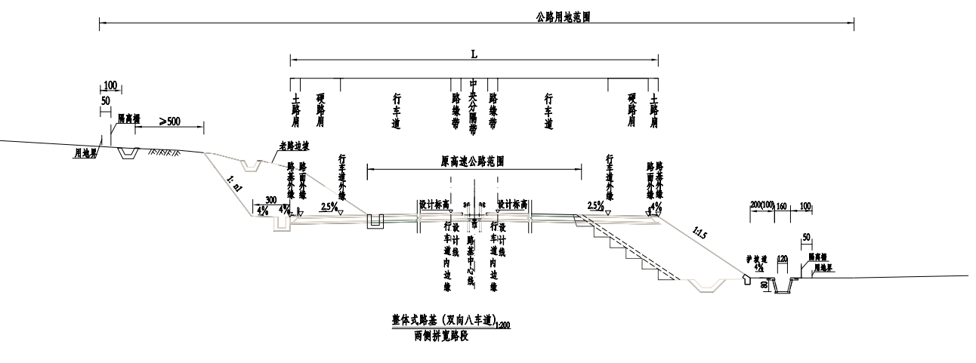
整体式路基（双向八车道）两侧拼宽路段
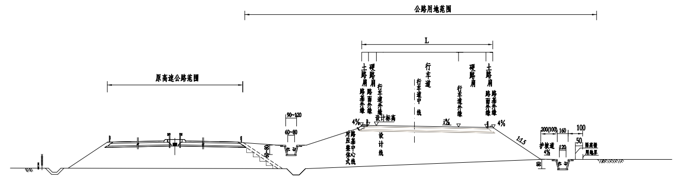
分离式路基（整幅四车道）单侧分离路段
表4.8 路基里程段落分布
序号 | 起讫里程 | 长度m | 挖方数量m³ | 填方数量m³ | 备注
1 | K100+300～K116+000 | 15706 | 504546 | 575066 | 主线
2 | YK108+620～YK110+660 | 1980 | 17571 | 16310 | 竹港枢纽互通
3 | ZK108+625～ZK110+606 | 1980.7 | 18424 | 19990 | 竹港枢纽互通
4 | A匝道 | 15449 | 5039 | 15271 | 竹港枢纽互通
5 | B匝道 | 291 | 299 | 634 | 竹港枢纽互通
6 | C匝道 | 1070.3 | 22399 | 97147 | 竹港枢纽互通
7 | D匝道 | 381.6 | 11371 | 7264 | 竹港枢纽互通
8 | YK112+780～YK113+860 | 1080 | 29218 | 37456 | 诏安四都互通
9 | A匝道 | 248 | 13103 | 15456 | 诏安四都互通
10 | B匝道 | 196 | 3069 | 3084 | 诏安四都互通
11 | C匝道 | 484 | 56710 | 1028 | 诏安四都互通
12 | D匝道 | 254 | 230 | 5191 | 诏安四都互通
13 | E匝道 | 224 | 10603 | 4625 | 诏安四都互通
14 | YK105+100～YK107+700 | 1600 | 87178 | 106154 | 常山服务区
15 | ZK105+106～ZK106+705 | 1599 | 115469 | 87130 | 常山服务区
16 | A匝道 | 352 | 12723 | 6869 | 常山服务区
17 | B匝道 | 247.5 | 333 | 9342 | 常山服务区
18 | C匝道 | 320.3 | 34684 | 129 | 常山服务区
19 | D匝道 | 217.6 | 1199 | 7168 | 常山服务区
20 | 服务区场地 | 423.8 | 27452 | 17047 | 常山服务区
合计 |  |  | 971620 | 1032361

1、挖方路基
路堑开挖施工工艺见图4.2。
改良或加固基床
机械开挖运输
施工组织准备
场 地 清 理
测 量 放 样
施作堑顶水沟
预 加 固
是
否
检查地基允许承载力
修整基床表面
石方
土

不合格
合格
边坡及路基面整修
加 固 及 防 护
路 堑 成 型
合
碾压、整型
不合格
格
路基面检查
山体稳定检查
静爆开挖运输
软石
图4.2 路堑开挖施工工艺图
施工前按设计图纸恢复中线，复测横断面，测设出开挖边线，先做出堑顶截水沟，确保施工作业面不积水。路堑边坡土石方开挖施工要求严格按照具体有关设计要求进行。开挖过程中埋设地表位移观测桩，采用全站仪对边坡坡顶、坡面加强监测。
土方路堑采用人工配合挖掘机开挖，施工时分段进行，每段自上而下分层开挖，并及时用人工配合挖掘机整刷边坡一次成形，开挖至路床面时鉴别核对土质，按设计要求进行处理，一般预留30cm厚的保护层等施工路床时再开挖。路基开挖按照“开挖一级，防护一级”的原则进行施工。
根据施工现场与G15沈海高速的距离远近情况，石方采用普通爆破开挖石方、控制爆破开挖石方、非炸药爆破开挖石方等施工工艺，本项目计划根据实质情况采取不同施工方法。软弱石质路堑采用挖掘机切边大功率推土机开槽；对于挖掘机或推土机无法开挖的石质路堑，根据情况采用非炸药爆破开挖石方或控制爆破开挖石方，具体详见4.9特殊路堑开挖表。
表4.9 特殊路堑开挖表
序号 | 起止里程 | 地名 | 左、右侧 | 长度（m） | 敏感点 | 敏感点与爆破点距离（m） | 数量  （m³） | 备注 | 说明
1 | YK103+100～YK103+540 | 常山 | 右幅 | 440 | 临近房屋 | ≤200 | 10044 | 主线 | 非炸药爆破开挖石方
2 | YK111+480～YK111+620 | 常山 | 双幅 | 140 | 临近房屋 | ≤150 | 505 | 主线 | 非炸药爆破开挖石方
3 | YK112+780～YK113+860 | 诏安林头村 | 右侧 | 1080 | 现状沈海高速 | ≤50 | 730 | 诏安四都互通 | 非炸药爆破开挖石方
4 | CK+150.595～CK+635.047 | 诏安林头村 | 右侧 | 484 | 现状沈海高速 | ≤50 | 17013 | 诏安四都互通 | 非炸药爆破开挖石方
5 | G1K0+008.982～G1K0+255.285 | 后厝园 |  | 246.3 | 等外路 |  | 704 | 改路 | 非炸药爆破开挖石方
6 | G2K0+000.000 ～G2K0+320.862 | 大水堀 |  | 320.9 | 拖拉机道 |  | 2765 | 改路 | 非炸药爆破开挖石方
7 | K105+105～ K106+705 | 云霄 | 左侧 | 1600 | 临近房屋 | ≤200 | 38963 | 常山服务区 | 控制爆破开挖石方
8 | K105+100～K106+700 | 云霄 | 右侧 | 1600 | 临近房屋 | ≤200 | 15732 | 常山服务区 | 控制爆破开挖石方
1.1非炸药爆破开挖石方
1.1.1锯石机施工法
1.1.1.1 选择开山锯施工的理由
（1）施工现场无法采用炸药爆破施工。本工程邻近G15沈海高速，采用爆破施工不能保证环评安全。
（2）边坡稳定性的要求。开山锯施工过程中震动小，不影响边坡的稳定性。比明爆、静态爆破合理。同时开山锯可以有效保证山体岩体在施工过程中不会受到扰动，在施工界面处的石方纹理可以只受到最小的破坏，边坡的稳定性可以得到有效的保证。
1.1.1.2 开山锯工作原理与操作工艺流程
矿山荒料开山锯是根据圆盘锯原理和借鉴切割加工板材的原理，利用金刚石刀具的高速旋转切割技术灵活运用到野外石料开采上，整机使用机电一体化组合，高性能比，结构科学合理，具有高效、低耗、安全、环保、节能等优点，从根本上解决传统石料开采不安全、破坏资源、污染环境等问题。在大规模整体石材矿山采用单/双刀矿山荒料切石可有效的提高开采速度，降低开采成本，而且可按客户要求石。材荒料的规格开采，开采速度快，开采出来的石材荒料平整。
1.1.1.3 矿山荒料开山锯的工作原理
矿山荒料开山锯是先在石材矿山表面上铺设轨道，然后主机部分通过主电机带动金刚石圆盘锯片高速旋转，利用变频调速，双轨道牵引控制自动进给，在轨道上返还切制作业，其切割深度由圆盘锯片的直径大小决定。目前设计的是使用3m的圆盘锯片,其切割深度为1.35m,日产量约为75m³左右，定位准确、操作简便，只需两个技术工人操作生产。
1.1.1.4 矿山荒料开山锯操作工艺流程
（1）手动操作矿山荒料开山锯：在控制面板上有A和 B主机的启动和停止按钮。切石机的动作有前后运动，锯片升降运动，换轨行走和矿山荒料切石机的整体升降运行，都是点动运行。
（2）自动操作矿山荒料开山锯：自动时必须满足条件主机启动和水流开关打开。按下自动按钮后，手动选择切石机的行走方向（向前或向后），之后切石机自动切割石块。以选择向前行走为例，当碰到前限位开关时，开山锯慢速行走，走过一段距离后停止（可设定），接着向后行走，当离开前限位开关后，开山锯锯片开始下降（下降的距离根据石材的硬度设定），此时开山锯的前后行走禁止。当开山锯锯片停止下降后，开山锯开始向后自动行走，如此反复。当锯片第一次碰到下限位开关时，开山锯的锯片不能上升，当再次碰到前限位或后限位开关时，开山锯的锯片上升，主机停止工作，升降和前后运动停止。
（3）但在开山锯自动切割石块时，锯片在反复下降中， A锯片和B锯片由于各种因素的影响每次下降的高度有差异，切割完最后一刀的时间不一样，此时要把切割完的那个锯片升起来，并使其对应的主机停止工作，而另一锯片继续切割。当都切割完毕后，开山锯停机。
（4）按照方案中要求每锯片切割分两次，先使用小锯片，后使用大锯片。保证切割深度。开山锯间距为 1.5m，不能一次切割到位，需要二次切割，两次切割间距为750mm，根据此原则结合现场实际可对锯间距进行适当调整。
（5）当发生故障时,在PLC的故障输入/输出都有信号，故障指示灯亮，输出点都置为零，此时自动不能工作，而手动可以工作（用来确定切石机故障发生的原因和对其进行维修）。在切石机出现紧急情况时，按下急停开关，此时断掉开山锯的电源。
具体现场施工情况以及施工图见4.3，施工效果图见4.4。
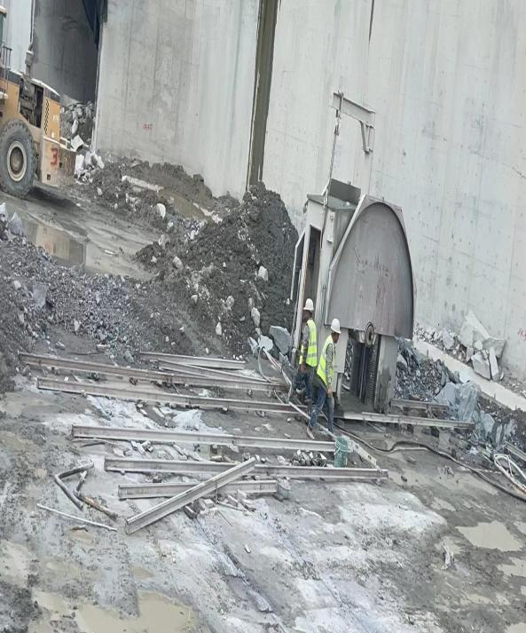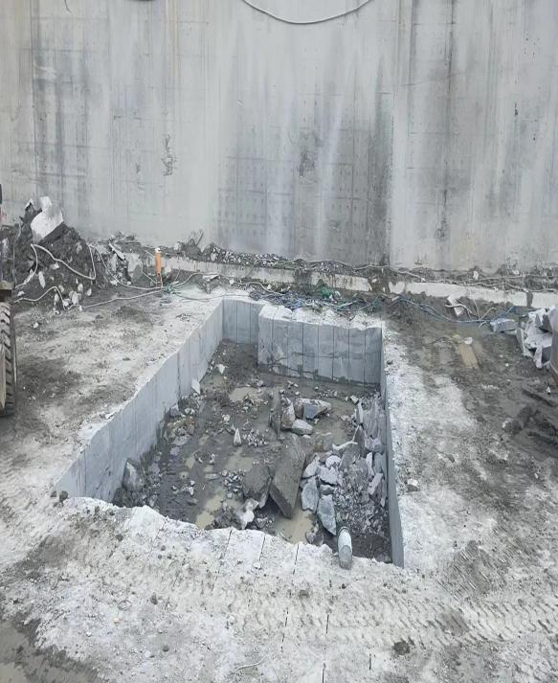
图4.3 现场施工图 图4.4 施工效果图
1.1.2破碎锤施工法
1.1.2.1 选择破碎锤施工施工的理由
（1）施工现场无法采用炸药爆破施工。
（2）施工效率较高，操作较为方便，对场地要求简单，可以针对中风化以及强风化岩层进行不区分施工，施工过程连续。
（3）施工工艺流程
测量放线→清表→挖机将覆土挖成堆后装车→破碎锤破碎石方→挖机挖成堆→破碎锤 再破碎石方→挖机再挖成堆→装车运走
（4）施工方法
测量放线：利用在施工现场设置测量控制网，采用全站仪进行测量施工控制，根据设计坡比精确放样出路基边坡开挖轮廓，用白石灰画出轮廓线。边坡控制放样精度不大于±１cm，经监理人员确认后进行下一步破碎工作。
1.1.2.2开挖施工
（1）根据测量精确放样出的路基边坡开挖轮廓线，采用挖机进行清除表土，将所要破碎的石方露出，由于开挖破碎的方式为自上而下分层开挖，因此首先根据实际地形修出第一级施工平台，已方便破碎锤及挖机摆放。
（2）现场安排施工人员根据实际地形采用红油漆进行画圈布点，布点间距为30cm，破碎锤根据布置好的红油漆点进行钻孔破碎，液压岩石破碎锤破碎施工时，将液压岩石破碎锤的钎杆压在岩石上，并保持一定压力后开动破碎锤，利用破碎锤的冲击力，将岩石破碎。
（3）利用挖机挖成堆，整理成形，利用破碎锤再破碎石方，再利用挖机挖成堆。
（4）破碎锤破碎岩体时必须严格按照坡比进行破碎，不允许出现亏坡或坡比过大的情况出现，第一级施工平台上的岩层破到位并采用挖机将坡面修正平整，然后进行下一施工平台岩体的破碎施工。
（5）破碎锤破碎时挖机配合，清除破碎岩体，并将已破碎的岩体装车，运输车辆采用自卸车，运至指定地点，直至该段路基坡面成型并且路基标高达到设计要求。
1.1.2.3施工安全注意事项及措施
（1）注意事项
操作前检查螺栓和连接头是否松动，以及液压管路是否有泄漏现象。
不得在液压缸的活塞杆全伸或全缩状况下操作破碎器。
当液压软管出现激烈振动时应停止破碎器的操作，并检查蓄能器的压力。
防止挖掘机的动臂与破碎器的钻头之间出现干涉现象。
液压破碎器工作时的最佳液压油温度为50-60度，最高不得超过80度。若超过80度，需停止作业，待温度降低后再进行作业。
使用时液压破碎锤及纤杆应垂直于工作面，以不产生径向力为原则。被破碎对象已出现破裂或开始产生裂纹时应立即停止破碎器的冲击，以免出现有害的“空打”。
液压岩石破碎锤施工时，现场人员远离施工机械，防止开挖施工时飞溅的石渣伤人。
边坡松动岩石必须及时清除，以防滚落发生危险。
（2）操作注意事项 破碎锤进行工作期间操作人员应注意以下几点：
软管剧烈振动时应停止作业需检查破碎锤高压及低压软管是否振动过于剧烈。应进一步检查软管接头处是否渗油，若有渗油，应重新拧紧接头处。作业期间应目测钢钎是否有余量，若无余量，应拆下破碎锤，查看部件是否应修理或更换故障部件。
停止作业（避免过度空击）石块一旦击碎后应立即停止锤击。若持续空击，螺栓会松动或断裂，甚至挖掘机也会受到不利的影响。当破碎锤击穿力不当或把钢钎用作撬杆时，会产生空击现象。（破碎锤空击时锤击时声音会改变）
破碎锤不可以用来搬移石块不可使用钢钎末瑞或支架侧面来滚动或推动石块。因为此时油压来自挖掘机大臂、小臂。挖斗摇摆或滑动操作大小臂会损坏、同时破碎锤螺栓可能会断裂、钢钎会断裂或划伤，应避免用破碎锤来搬移石块。钢钎插在石块中，挖掘禁止行走。
不可以把钢钎当作撬杆使用碎石时若将钢钎当作撬杆使用，螺栓和钢钎可能会断裂持续连打不要超过一分钟击打坚硬的岩石时，同一处击打持续不要超过一分钟，然后再换一处击打作业。长时间的击打操作会引起油温升高，从而会导致钢钎衬套损坏及钢钎进度磨损。对于长、坚硬的大石块，可在其裂纹处或尾端处开始破碎，这样相对容易击碎石块。
具体现场施工情况以及施工图见4.5，施工效果图见4.6。
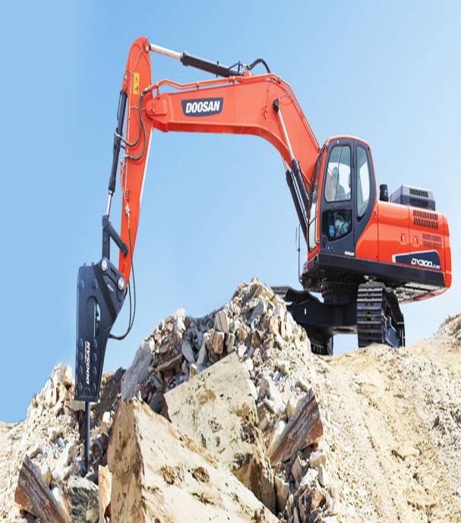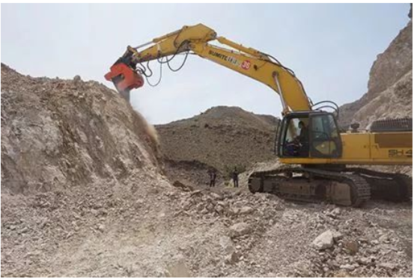
图4.5 现场施工图 图4.6 施工效果图
1.1.3水胀裂破岩施工法
1.1.3.1水胀裂破岩技术简述
水胀裂岩石、混凝土技术是一种非爆破裂解岩体、岩块和混凝土构体（件）的新技术。水胀裂设备是一种通过向插进钻孔的管状密封弹性膨胀器内充入高压水，利用压力能做功产生的巨大胀力使岩块从岩体分离或碎裂解小的工程装备，是一种安全、高效、便捷的破岩装备。
1.1.3.2水胀裂破岩工作原理
水胀裂破岩的本质机理是：水压机可产生极高的压力输送给胀裂器，胀裂器将水压传递给岩壁，水压膨胀力突破岩石的抗拉极限，生成裂隙并扩展，最终形成断裂面。该工作原理是一个把动力能通过水压系统转化成岩石表面能的过程。施工原理图见图4.7
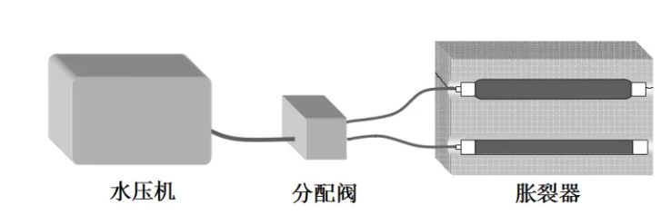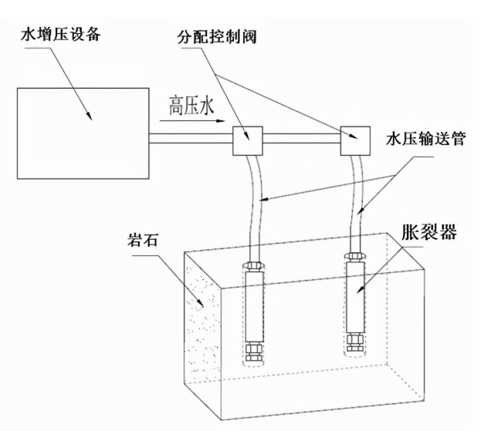
图4.7水膨胀法施工原理图
1.1.3.3水胀裂破岩技术特点
（1）安全，零危险
纯机械设备，非化学燃爆，冷爆破，无震动，无飞溅，无粉尘；水胀裂机工作时，不会产生震动、冲击、噪音、粉尘飞屑等，周围环境不会受到影响。即使在人口稠密地区或室内，甚者在紧临设备旁都可以无干扰地进行工作；
（2）环保，使用成本低
胀裂器反复使用，介质水循环使用，使用环保，成本低；水胀裂破岩只需数秒钟就可以完成对岩石的分裂过程，可以连续作业，工作效率高。并且胀裂器因其柔性特征，可以轻松穿入钻孔且不易损毁，拥有灵活的适应性和较长的使用寿命，设备运行及维护保养成本很低；
（3）应用范围广，场地不受限
露天开采、隧道、洞采、市政、自然保护区均可使用；水胀裂机具有体积小、重量轻、分裂力大的特点（分裂力可达50-500吨），除了常规的矿山、隧道、边坡等施工环境，甚者空间狭窄的场地都可以十分方便地进行施工。
（4）轻便便携，使用简单
单只胀裂器重量2-30千克，开机即用，单人可操作；胀裂器重量轻，增压主机带脚轮，搬运移动方便。水胀裂机人性化的使用设计和耐用性的结构设计，确保了其使用方法简单易学，单人可操作。水胀裂具有柔性特质，工艺上可以无限增加长度（目前最长可达2米），可有效减少打孔次数，实现单次胀裂更多方量，提升工作效率。施工效果图见4.8
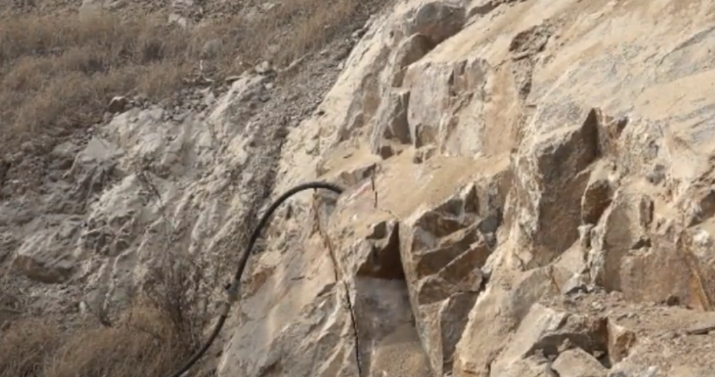
图4.8水膨胀法施工效果图
1.2控制爆破开挖石方
1.2.1控制爆破原则
（1）主线交通基本不受干扰，实施石方爆破时，短时间封闭交通。
（2）爆破产生的震动不能对周围建构筑物产生破坏效应。
（3）爆破飞石必须控制在安全范围内，确保高速公路的行车和人员安全。
（4）确保电力通信设施的绝对安全。
1.2.2控制爆破总体方案
爆破采用以纵向小台阶炮眼控制爆破为主，机械破碎为辅，边坡采用光面爆破和多层防护的综合爆破施工方案，以适应土方剥离后原岩山体地形高差变化范围大的工程特点，满足不同厚度石方快速安全爆破的技术要求。
爆破工程需预防爆破振动、爆破飞石以及确保周围建构筑物的稳定，因此首先沿路线纵向小台阶炮眼爆破，同时在靠近高速公路的一侧留 1～1.5 米宽的保护墙，以此作临时保护层,爆破台阶每下降一个台阶用挖掘机挖掘防护墙顶端一部分,如此循环下降。如图 4.9所示。
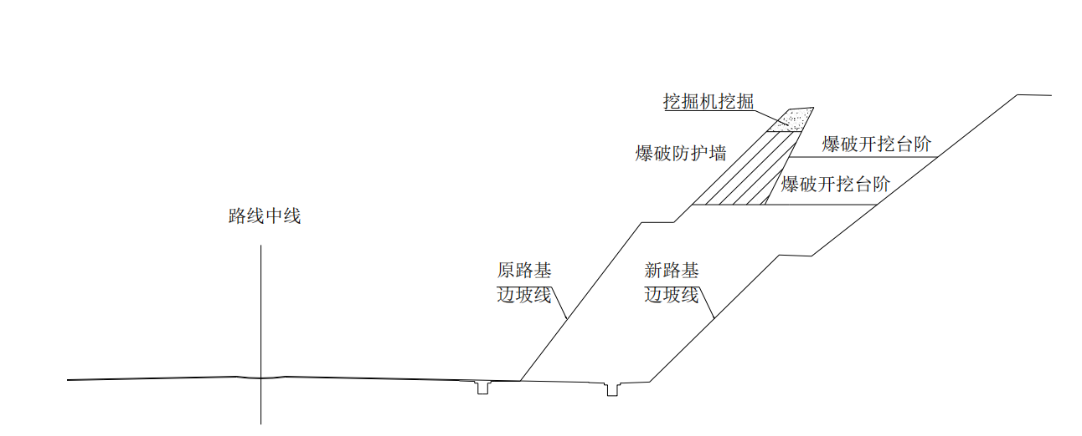
图4.9爆破台阶及保护墙示意图
1.2.3控制爆破方案设计
施工段采用浅眼爆破（小台阶炮眼爆破），炮孔按梅花形布置。考虑到雨季施工的安全性，起爆方式应采用非电起爆系统， 由于边坡为永久边坡，需采用光面爆破以控制开挖轮廊线并确保保留岩体不受损伤。为保证主爆孔（普通台阶爆破）爆破时不对光面层及保留岩体产生损伤，将预裂爆破与光面爆破结合使用。
采用毫秒非电导爆管起爆系统,原则上采用对角起爆或V 型起爆方案（如图 4.10所示）,以形成小抵抗线宽孔距爆破，控制爆堆塌散方向、位置和岩石块度，并有效控制一次齐爆药量，减少爆破震动。各段微差间隔时间建议取 25～50ms。
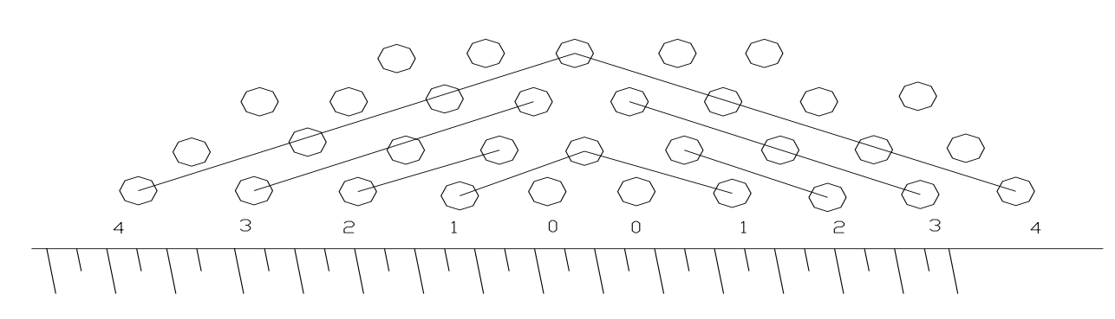
图4.10起爆方案示意图
1.2.4爆破安全技术
（1）对于石方爆破，最容易产生破坏效应的是爆破震动和飞石。实际施工中可根据不同爆破部位需保护目标的距离来确定最大一段齐爆药量，并做好飞石防护。
爆破震动防护措施
为了确保爆区周围人和物的安全，必须将爆破地震的危害严格控制在允许的范围内，根据影响爆破地震的因素，采用的控制爆破震动速度方法主要有以下几个方面：①、对土石方爆破采用适当的爆破类型,爆破地震的强度随爆破作用指数值的增大而减小，先行施工段爆破采用纵向小台阶炮眼控制爆破为主，边坡采用光面爆破和多层防护的综合爆破；②、限制一次爆破时的最大用药量是控制爆破震动的关键，由爆破震速与爆速成正比,因此在施工时根据爆破允许震动速度，合理控制最大一响用药量；③、采用能获得最大松动的爆破方案，使用延发爆破技术开辟内部自由面，以便爆破后产生的压缩波可以从这些自由面反射；④、爆破选用低威力低爆速的炸药，炸药的波阻抗不同爆破震动强度也不同，爆速越大，爆破震动强度也越大，且炸药的波阻抗越接近岩石的波阻抗，其震动强度也越大；⑤、选用适当的单位炸药消耗量，过大的单位炸药消耗量，会使爆破震动与空气冲击波都增大，并引起岩块过度的移动或抛掷，相反，过小的单位炸药消耗量，也会由于延迟和减小从自由面反射回来的拉伸波效应，从而爆破震动增大，结合爆破区的地质条件，在实施过程中，根据爆破效果，不断优化调整，达到最佳效果。⑥、调整爆破工程传爆方向，以改变与被保护物的方位关系，抛掷爆破时，最小抵抗线方向的震动最小，反方向最大，两侧居中；而采用排成一排的群药包爆破时，在药包中心的连线方向比在垂直与连线方向的震速可降低 25%～45%。
（2）控制不产生飞石在露天进行爆破时，特别是进行抛掷爆破和用裸露药包或炮眼药包进行大块破碎时，个别岩块可能飞散得很远，常常造成人员、牲畜的伤亡和建筑物的损坏。个别飞石的飞散距离与爆破方法、爆破参数（特别是最小抵抗线的大小），填塞长度、堵塞质量、地形、地质构造（如节理裂缝和软夹层等等）以及气象条件等等有关。若炮孔密集，采用整体防护网（高强度尼龙网/钢丝绳网，抗拉强度≥10kN/m）覆盖，网下加压沙袋或型钢压边，防止爆破时网体被掀翻。
爆破飞散物是爆破的必然产物。它是由于装药爆破所形成的冲击波与压缩应力波到达自由面时发生反射，形成反射拉伸应力波自由面向介质内部传播。由于介质的动态抗拉极限强度远远小于动态抗压极限强度,压缩波到达自由面后行成反射,并在自由面附近出现拉伸区，致使在自由面附近的介质形成垂直于波运动方向的裂隙，介质破坏从自由面向装药中心发展。在爆炸气体的作用下，破裂的介质获得加速度而从表面升起，在鼓包开起过程中爆炸气体推动介质向外运输，最后爆炸气体通过裂隙泄出，使夹杂在其中的碎块被加速抛射，获得一定初速的介质碎块在重力和流体动力学的作用下，形成抛射运动。但为了确保高速公路及附近建筑物的安全万无一失，还应做好飞石防护措施：①严格控制药量，在影响爆破飞石诸因素中，装药量是主要因素之一。②合理布置药包，被爆体的性质，岩石的结构和层理性质，综合考虑确定药包布置。
（3）覆盖：在炮孔口部位铺设炮被，炮被采用废旧汽车轮胎用钢丝绳编织而成，每片做成10m×10m，用汽车运至施工现场，汽车吊吊装和覆盖，覆盖后各片之间应互相用钢丝绳拴接成一体。覆盖时按照后爆破孔先覆盖的原则进行搭接覆盖，覆盖时应注意孔外连接雷管,把草袋和土袋轻轻地压在炮孔上,不允许在炮孔上拖拉。
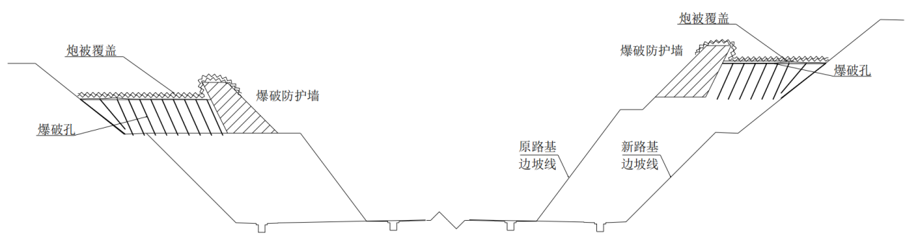
图4.11拓宽覆盖示意图
（4）排架防护：设置排架的作用是防止飞石、滚石、滑石在爆破时侵入公路行车限界,妨碍行车安全。排架设置在既有边坡台阶处，排架采用50×5的无缝钢管,间距为0.8m，钢管底端通过φ25 锚杆与山体岩石固定，顶部伸出堑坡坡顶2m,用16 钢丝绳将排架拉到堑顶上部的地锚上。水平方向每隔1m布设50×5长度为6m横杆钢管,立杆与横杆之间用套管连接，在排架两端及中间每隔24m布设剪力撑,剪力撑采用50×5长为4～6m钢管，每根剪力撑连接3根斜杆,斜杆与地面的夹角为45°～65°。上一个台阶爆破完成后，排架下移至下一个台阶上，依次施工。
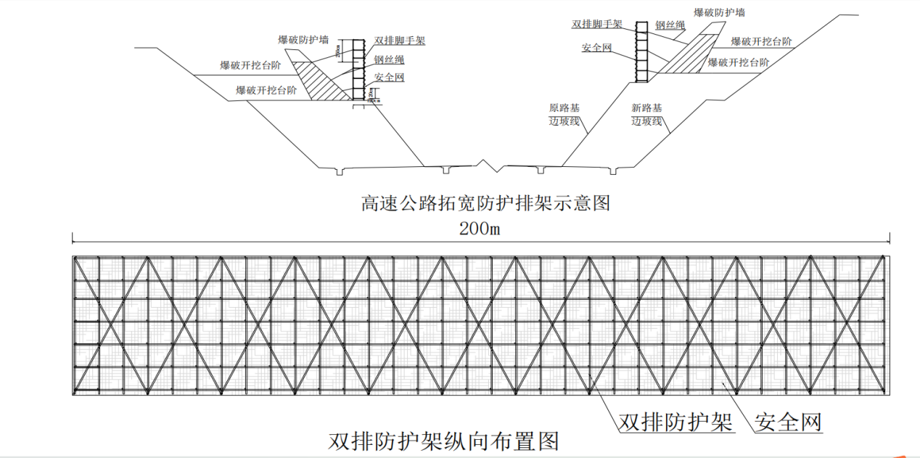
图4.12防护排架示意图
（5）采取微差爆破：无论是浅孔爆破，还是深孔爆破，禁止放齐炮。多炮一次齐鸣，或多炮顺段爆破，破碎度得不到保证，爆破震动较大，爆破效果不好，容易产生较多飞石。在爆破振动安全允许的条件下，每个药包或每组药包，应以隔段或跳段安排起爆顺序，可以有效起到控制飞石作用，为防止万一，在爆区附近还是要加强防护，并加强警戒。必要时，短时间中断主线交通。
1.3普通爆破开挖石方
石方开挖以机械开挖为主，采用大功率推土机、挖掘机、装载机配合自卸汽车装运，实行挖、装、运流水线作业。对于无法采用挖掘机或大马力推土机开挖的石质路堑，采用梯段松动控制爆破方法施工。为减小爆破震动，采用小型浅孔梯段爆破和非电毫秒雷管微差控制爆破技术；边坡预留光爆层，采用光面爆破；风化破碎岩体的边坡采用预裂爆破。爆破石方采用挖掘机配合自卸汽车运输。深路堑分层开挖，石方开挖采用梯段松动控制爆破施工，靠近边坡2m范围内预留光爆层，光面爆破。爆破后的大块用液压破碎锤进行解小后再装运。路基面和侧沟采用浅孔控制爆破。针对普通环境对于开挖深度大于6.0m，且石方数量较大的工点，采用小型潜孔钻机钻孔，实施梯段松动控制爆破；对于开挖深度小于6.0m，且石方数量较小的工点，采用风枪钻孔，实施梯段松动控制爆破；为提高破碎效果，降低大块率，并降低爆破震动效应，采用大孔距，小排距（一般按邻近系数m=a/b=2.5左右）梅花形布孔，并采用导爆管毫秒雷管实施逐排微差挤压爆破；为确保边坡稳定、美观，路堑边坡采用预留光爆层法进行光面爆破。采用潜孔钻机钻孔进行爆破的工点，沿边坡面钻孔进行光面爆破，如边坡设计有平台，可分平台进行光爆。如设计坡面无平台时，可从堑顶沿坡面钻孔，一次钻到坡脚进行光爆。采用风枪钻孔进行光面爆破时，因受钻孔深度限制，采用小台阶式光面爆破。无论采用何种光爆方法，确保眼痕率达到80%以上；为确保基底平整坚实，不论采用潜孔钻机还是风枪钻孔进行爆破，到最底层2.0m时，均用风枪钻孔进行爆破，严格控制钻孔深度和孔底标高，适当缩小孔距和排距，采用逐排微差起爆方法；全路堑开挖横断面见图4.13、宽孔距小排距梅花形全路堑开挖纵断面布孔见图4.14、宽孔距小排距梅花形全路堑开挖平面布孔见图4.15、宽孔距小排距孔内延期微差挤压爆破网络见图4.16、半路堑横向爆破炮孔横断面见图4.17、宽孔距小排距梅花形爆破炮孔平面布置见图4.18。
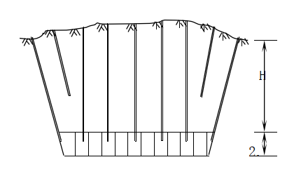
图4.13全路堑开挖横断面图

H

H
H
2.0
h
h
w₁
w₁
w₁

图4.14 宽孔距小排距梅花形全路堑开挖纵断面布孔图
b
w₁
a=3b
a=3b
2b
b
w₁
a=3b
a=3b
2b

图4.15 宽孔距小排距梅花形全路堑开挖平面布孔图

连通管
8段
6段
4段
1段
10段
起爆雷管
孔内导爆管
孔内导爆雷管

图4.16 宽孔距小排距孔内延期微差挤压爆破网络图
_{w1}
w₁
w₁
光爆孔
H
H
2

图4.17 半路堑横向爆破炮孔横断面布置图
a=3b
a=3b
1.2a′
a
b
b
w₁

图4.18 宽孔距小排距·梅花形爆破炮孔平面布置图
1.3.1施工工序
施爆区管线调查→爆破设计与设计审批→配备专业施爆人员→爆区放样→用机械或人工清除施爆区覆盖层和强风化岩面→放样与布孔→钻孔→爆破器材检查与测验→炮孔检查与废渣清除→装药并安装引爆器材→布置安全岗和撤出施爆区及飞石、场地震波影响区内的人、畜→起爆→清除瞎炮→解除警戒→测定爆破效果（包括飞石、地震波对施爆区内外构成损伤及损失）→装、运石方与整修边坡→降底至设计高程
1.3.2施工准备工作
（1）施工准备
爆破施工前，在全面熟悉设计文件和设计交底的基础上，进行现场核对和施工调查，发现问题时根据有关程序提出修改意见报请变更设计。
根据现场收集到的情况、核实的工程数量，按工期要求、施工难易程度和人员、设备、材料准备情况，编制实施性的施工组织设计，报现场监理工程师、业主以及公安部门批准，并及时提出开工报告。
向爆破作业影响范围所涉及的部门通报爆破施工概况，并征询相关部门的意见，确保施工顺利进行。
（2）爆破环境复查
详细调查与复查各石方爆破段空中、地面、地下构筑物类型、结构、完整程度及其距开挖界距离。重要地段施工前， 实测与地质、 地形有关的爆破震动参数（K、σ）。
（3）钻孔、装药与堵塞
①钻孔与检查
严格按照设计布孔、钻孔，装药前必须检查孔位、深度、倾角是否符合设计要求，孔内有无堵塞、孔壁是否有掉块以及孔内有无积水。如发现孔位和深度不符合设计要求时，及时处理，进行补孔或透孔，严禁少打眼，多装药。
孔口周围的碎石、杂物清除干净，对于孔口岩石破碎不稳固段，应进行维护，避免孔口形成喇叭状。钻孔结束后应封盖孔口或设立标志。
②装药、堵塞
严格按设计装药、堵塞炮孔。装药过程如发现堵塞时应停止装药并及时处理。在未装入雷管或起爆药柱等敏感的爆破器材以前，可用木制长杆处理，严禁用钻具处理装药堵塞的炮孔，堵塞应达到设计要求的长度，严禁不堵塞而进行爆破，禁止使用石块和易燃材料堵塞炮孔，在有水炮孔堵塞时，应防止堵塞悬空。
（4）爆破网路敷设与起爆
①网路敷设前应检验起爆器材的质量、数量、段别，并编号、分类，严格按设计敷设网路。
②起爆30分钟后，待技术人员和安全员检查爆后情况，确认无瞎炮以及其它不安全隐患时，方可解除警戒。
5）装运作业
本标段石方爆破石方为利用方，石方的装运采用挖掘机装石，自卸汽车运输至填筑段。对于体积过大的石头，在装运前爆破解体；在填筑区配备专人对粒径超标的石块进行解体。
1.3.3控制爆破要求
（1）严格控制爆破飞石范围、空气冲击波强度、地震波效应，确保周围建筑物、人畜、光缆、高压输电线及公路行车的安全。
（2）维护边坡稳定，减少爆破对边坡的破坏以及诱发滑坡的可能性。
（3）控制爆破块度，尽量减少二次破碎工作量，提高装运效率，并最大限度地满足移挖作填需要。
（4）控制爆破噪音和次数，以减轻村民对爆破的恐惧和惊慌，减少辅助工时，提高施工速度。
1.4土石方挖运方案
爆破施工与土石方挖运同步进行，即采取边挖运边爆破的配合方式进行，每一区段爆破后，将路钻爆工具、机械运至下一作业区区段的顶面上，开始钻孔作业，爆破完成的作业区采用挖掘机、自卸汽车挖运土石方至填方路段填筑。在爆破施工时，要确保高速公路双向四车道不间断运营，爆破石碴不能直接抛掷至路堑下，且爆破在靠近高速公路一侧要预留防护墙、靠近山体一侧预留光面爆破层，中间爆破宽度较窄，空运输车需要倒车进入爆破区装料，正向开出运走。
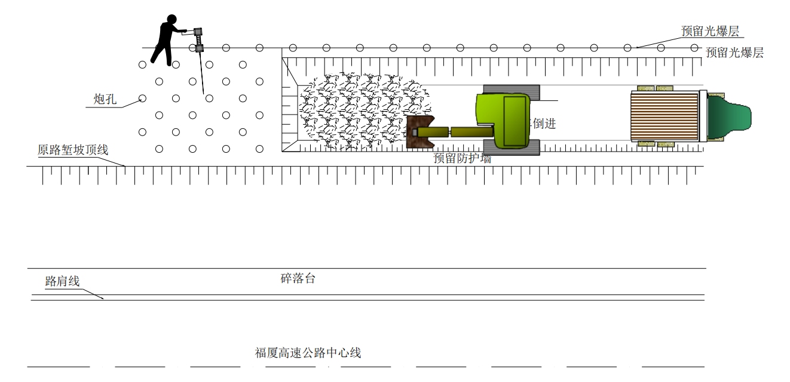
图4.19高速公路拓宽爆破土石方挖运平面示意图

2、填方路基
稳定斜坡上，地面坡度未1：5～1：2.5的土质地段，应先清除表层土（水田段厚0.3m，一般路段厚0.2m）后，再挖台阶，台阶宽度≥2m，阶面向内倾斜4%。当开挖台阶尺寸有特殊设计要求时，应按设计要求开挖台阶。
对地面横坡为1：5～1：2.5且基岩面上的覆盖层较薄的石方地段，应先清除覆盖层后再挖台阶，当基岩面覆盖较厚且稳定时，可予保留。
山坳水田段不良地基处理：山坳水田路段，地表土质湿软，在填筑前应先进行开沟、拦截、引排地表水和地下水，疏干和晾晒后进行填前压实及路堤填筑。因引排有困难路段应增设积水坑，并定期将积水坑内水抽取，使之有良好的地基施工场地。最后进行填筑前压实或换填。视现场水文地质情况，采取如下措施处理：①采用碎石盲沟或渗沟排水。对有泉眼或地下水比较丰富的路段设置碎石盲沟或渗沟，现场结合地形、水文地质情况调整碎石盲沟或渗沟的布设位置。对地势较为平坦、排水有困难的在施工期间应采取强制排水措施，必要时可增设线外排水设施。②根据路基稳定和工后沉降情况采用换填透水性材料或砂垫层处理。一般换填深度控制在3m以内。局部小范围区域换填深度可加深处理。③砂垫层处理。
水塘地段：路基经过水塘地段，采用围堰、抽水、清淤、换填，路基坡面采用铺砌或码砌边坡至正常水位以上0.5m。
废弃杂填土地段，应先挖出杂填土或做处理后回填合格路基填料。
当为低填路堤时，对不良地基的处理深度不应小于重型汽车荷载作用的工作区深度。
路基填筑施工工艺见图4.20。
路基填筑施工工艺流程
准备阶段
施工阶段
整修验收阶段
填
筑
区
段
平
整
区
段
碾
压
区
段
检
测
区
段
基
底
处
理
分
层
填
筑
摊
铺
整
平
碾
压
夯
实
填
料
试
验
检
验
签
证
路
基
整
修
施
工
准
备
图4.20路基填筑施工工艺流程图
填土路基边坡采用台阶式，每8m为一阶，边坡从上至下第一台阶1：1.5、第二台阶及以下1：1.75。每阶之间设置不小于2.0m宽的护坡道，护坡道向外倾斜4%，农田保护区路段底级坡脚护坡道按1.0m宽度设置，非农田保护区路段按2.0m宽度设置。填筑路基时，路基宽度在两侧各加宽填筑50cm，使其压实大于路堤设计宽度，以保证路堤边缘的压实度，削坡后有效的断面尺寸符合路基设计宽度。
路堤按横断面全宽纵向水平分层填筑，推土机摊铺、平地机整平、振动压路机碾压。紧紧抓住“选料、整平、压实、检验”等关键环节，均衡组织施工。
路基填筑分几个作业段施工时，两个相邻段交接处不在同一时间填筑，则后填作业先挖除先填作业交接处未压实部分（顺线路方向不少于1.5m），然后按1∶1的坡度分层打台阶；如两段同时施工，则分层相互交叠搭接，其搭接长度不小于2m。

2.1填筑工艺试验段
路基在大面积路堤施工前，根据现场施工条件选择地质条件、断面形式具有代表性的地段做工艺试验路段,试验段长度应不少于100m，面积大于4000㎡，以确定不同填料的压实设备类型、最佳组合方式、碾压遍数及碾压速度、施工工序、填料的适宜松铺厚度、填料的最佳含水量等。试验时作好记录，对压实设备的类型、最佳组合方式、碾压遍数及碾压速度、工序、每层材料的松铺厚度等写出试验报告报监理工程师批准，进而严格施工工艺，明确检测方法，确保施工质量，方可展开路基的大规模施工。

2.2填土、填石路基
土方填筑按照“三阶段、四区段、八流程”的施工程序组织施工。填土路堤采用推土机平整，平地机整平，振动压路机碾压；按照试验段参数进行路基填筑，做到随挖、随运、随铺、随压。按路面平行线分层控制填土标高，分层平行摊铺。
不同土质的填料分层填筑，分层最大松铺厚度不超过30 cm，不同性质的土应分层分段填筑，同一水平层路基的全宽应采用同一种填料，不得混填，且同一类土质填料总层数厚度不小于50cm。土方路堤填筑至路床顶面最后一层的压实层厚度不小于10cm。每层顶面整平作成2%～4%横坡，且每层摊铺宽度每侧至少超过设计宽度50cm，以保证修整路基边坡后边缘有足够的压实度。修整路基边坡采用人工配合机械刷坡。填土路基采用灌砂法检测压实度，零填路基上下路床80cm以内的压实度不应小于96%。
填石路基施工顺序：施工准备→测量放样→运料→堆料→摊铺平整→剔除或解小超粒径填料、补充细料、人工找平→碾压施工→质量控制→对不合格路段进行整改、重新碾压→下一层施工。
填石路堤段路面结构层底面以下200cm的范围内填筑合格土，并分层压实。填石料顶面应无明显孔隙、空洞。填石路堤最后一层的顶面设置过渡层，层厚不大于40cm，过渡层碎石石料粒径小于150mm，其中小于5mm的细粒料含量不小于30%。
填石路堤采用逐层填筑，下路堤每层松铺厚度小于45cm，上路堤每层松铺厚度小于35cm。每层填料分两次填筑，先填筑粗颗粒石料，厚约松铺厚度3/4,用推土机将粗粒料摊平稳压一遍，再填筑一层石屑或石渣，厚约松铺厚度的1/4，其用量约占粗石料的15%～20%，予以填满大粒径料之间缝隙，摊铺层面应相对平顺，利于碾压。按设计要求采用大吨位推土机整平摊料，将粗细料混合均匀，加强填料颗粒的相互挤压，使其有较好的平整度，避免有明显的坑槽、低洼或凸起的石块。
整平后的路堤适当洒水，以利于碾压式石块移动、嵌锁。压实时先压两侧后压中间，压实路线对于轮碾纵向相互平行，反复碾压。碾压时先轻后重，先用25t轮式振动压路机或相近的重型压路机初压两边，选择稳定的测点便于施工中观测。稳压后再用大吨位的压路机补压8遍，补压每2m一层，直至路床顶面以下30cm。填石路堤压实度检测以沉降差法控制。
大吨位压路机技术指标如下：额定功率220KW，激震力590/450KN，最大总作用力810KN，复压时横向重叠40～50cm，纵向重叠100～150cm，做到无漏压、无死角。

2.3陡坡路堤和填挖交界、低填浅挖路基
纵横向填挖交界处和天然地面横坡陡于1：5，将原地面开挖成台阶状，台阶宽度不小于2.0m，高填方路段台阶宽度不小于3.0m，台阶底向内倾斜4%，再分层填筑，填筑时必须从低处向高处分层摊铺碾压，碾压时要做到密实无拼痕。对石方路段填挖交界处，由于沉降差异明显，开挖台阶应注意从填方至挖方的刚柔缓和过渡，避免产生纵、横向路面裂缝。在填挖方交界处视地下水和地面水情况，酌情设置纵、横向盲沟，或在路基填挖交界面填筑一层透水性材料，以利路基内水排出。
在填方和挖方结合部的纵向在挖方段内设置过渡段，长10m，当纵向天然地面坡度陡于1：2.5时，开挖台阶并设置钢筋网，然后与填方段一起分层填筑，分层碾压，达到要求的压实度，土质地段采用级配较好的砾类土、砂类土填筑，岩质地段过渡段根据实际情况确定是否采用填石路堤。
横向半填半挖的路段，当填方侧边坡高度大于8m，填方侧天然地面横坡陡于1：2.5时，在填挖交界处的路幅在路面以下1.5m填筑30cm级配碎石垫层内布设φ8mm的钢筋网，且为了减少路基填挖间的差异变形，除采用较好的填料填筑外，还可采用冲击碾压或大吨位压路机碾压等措施进行增强补压。
半填半挖路段挖方区为土质或软质岩石时，对挖方区路床范围不符合要求的土质或软质岩石进行超挖换填或改良处治；填方区宜采用渗水性好的材料填筑，根据设计图纸要求在填挖交界结合部路床范围铺设土工格栅。挖方区为硬质岩石时，填方区采用填石路堤。
表4.10 陡坡路堤处理段落
部 位 起讫桩号 | 纵向处理长度 | 纵向盲沟（0.4×0.4m） | 纵向土工布  （300g/m2） | 横向处理长度 | 横向盲沟（0.4×0.4m） | 横向土工布  （300g/m2） | 双向土工格栅抗拉强度≥50kN/m | 大吨位压路机碾压㎡ | 备注
K102+360～K102+423 | 63.0 | 63.0 | 119.7 |  |  |  | 2111 | 3150 | 主线  主线
K102+460～K103+040 | 580.0 | 580.0 | 1102.0 |  |  |  | 36830 | 29000 | 主线  主线
K102+460～K103+040 | 580.0 | 580.0 | 1102.0 |  |  |  | 36830 | 29000 | 主线  主线
K103+560～K103+760 | 200.0 | 200.0 | 380.0 |  |  |  | 9700 | 10000 | 主线  主线
K104+322～K104+442 | 120.0 | 120.0 | 228.0 |  |  |  | 9420 | 6000 | 主线  主线
K104+745～K104+975 | 230.0 | 230.0 | 437.0 |  |  |  | 19780 | 11500 | 主线  主线
K107+481～K107+618 | 137.0 | 137.0 | 260.3 |  |  |  | 6645 | 6850 | 主线  主线
K107+618～K107+914 | 296.0 | 296.0 | 562.4 |  |  |  | 9916 | 14800 | 主线  主线
K107+618～K107+914 | 296.0 | 296.0 | 562.4 |  |  |  | 9916 | 14800 | 主线  主线
K107+980～K108+080 | 100.0 | 100.0 | 190.0 |  |  |  | 6350 | 5000 | 主线  主线
K108+320～K108+360 | 40.0 | 40.0 | 76.0 |  |  |  | 2540 | 2000 | 主线  主线
K108+320～K108+360 | 40.0 | 40.0 | 76.0 |  |  |  | 2540 | 2000 | 主线  主线
K108+420～K108+460 | 40.0 | 40.0 | 76.0 |  |  |  | 2540 | 2000 | 主线  主线
K108+420～K108+460 | 40.0 | 40.0 | 76.0 |  |  |  | 2540 | 2000 | 主线  主线
K102+360～K102+448 | 88.0 | 88.0 | 167.2 |  |  |  | 2288 | 3520 | 主线  主线
K102+466～K103+040 | 574.0 | 574.0 | 1090.6 |  |  |  | 14924 | 45920 | 主线  主线
K103+560～K103+760 | 200.0 | 200.0 | 380.0 |  |  |  | 5200 | 16000 | 主线  主线
K107+481～K107+618 | 137.0 | 137.0 | 260.3 |  |  |  | 3562 | 10960 | 主线  主线
K107+632～K107+680 | 48.0 | 48.0 | 91.2 |  |  |  | 1248 | 3840 | 主线  主线
ZK108+725～ZK109+785 | 1060.0 | 1060.0 | 2014.0 | 10.0 | 210.0 | 399.0 | 22154 | 5300 | 竹港枢纽互通  竹港枢纽互通
ZK109+245～ZK109+285 | 40.0 | 40.0 | 76.0 | 35.0 | 35.0 | 66.5 | 2380.0 | 1600 | 竹港枢纽互通  竹港枢纽互通
ZK110+346～ZK110+390 | 44.0 | 44.0 | 83.6 | 10.0 | 10.0 | 19.0 | 880.0 | 528 | 竹港枢纽互通  竹港枢纽互通
ZK109+425～ZK109+445 | 20.0 |  |  | 15.0 | 15.0 | 28.5 | 840.0 |  | 竹港枢纽互通  竹港枢纽互通
ZK109+745～ZK109+765 | 20.0 |  |  | 15.0 | 15.0 | 28.5 | 840.0 |  | 竹港枢纽互通  竹港枢纽互通
ZK110+145～ZK110+165 | 20.0 |  |  | 15.0 | 15.0 | 28.5 | 840.0 |  | 竹港枢纽互通  竹港枢纽互通
ZK110+165～ZK110+185 | 20.0 |  |  | 15.0 | 15.0 | 28.5 | 840.0 |  | 竹港枢纽互通  竹港枢纽互通
ZK110+206～ZK110+226 | 20.0 |  |  | 15.0 | 15.0 | 28.5 | 840.0 |  | 竹港枢纽互通  竹港枢纽互通
ZK110+326～ZK110+346 | 20.0 |  |  | 15.0 | 15.0 | 28.5 | 840.0 |  | 竹港枢纽互通  竹港枢纽互通
ZK110+366～ZK110+386 | 20.0 |  |  | 15.0 | 15.0 | 28.5 | 840.0 |  | 竹港枢纽互通  竹港枢纽互通
YK109+760～YK109+780 | 20.0 |  |  | 15.0 | 15.0 | 28.5 | 840.0 |  | 竹港枢纽互通  竹港枢纽互通
BK0+930 ～ BK0+970 | 40.0 | 40.0 | 76.0 | 30.0 | 30.0 | 57.0 | 1340.0 | 1140 | 竹港枢纽互通  竹港枢纽互通
CK0+600 ～ CK0+620 | 20.0 |  |  | 15.0 | 15.0 | 28.5 | 420.0 |  | 竹港枢纽互通  竹港枢纽互通
CK0+720 ～ CK0+740 | 20.0 |  |  | 15.0 | 15.0 | 28.5 | 448.0 |  | 竹港枢纽互通  竹港枢纽互通
CK0+955 ～ CK0+990 | 35.0 | 35.0 | 66.5 | 10.0 | 10.0 | 19.0 | 1452.5 | 525.0 | 竹港枢纽互通  竹港枢纽互通
CK1+440 ～ CK1+460 | 20.0 |  |  | 15.0 | 15.0 | 28.5 | 424.0 |  | 竹港枢纽互通  竹港枢纽互通
DK0+250 ～ DK0+270 | 20.0 | 20.0 | 38.0 | 10.0 |  |  | 360.0 | 72.0 | 竹港枢纽互通  竹港枢纽互通
DK0+270 ～ DK0+320 | 50.0 | 50.0 | 95.0 | 10.0 | 10.0 | 19.0 | 1175.0 |  | 竹港枢纽互通  竹港枢纽互通
DK0+440 ～ DK0+475 | 35.0 | 35.0 | 66.5 | 10.0 | 10.0 | 19.0 | 420.0 | 126.0 | 竹港枢纽互通  竹港枢纽互通
DK0+475～ DK0+490 | 15 | 15 | 28.5 |  |  |  | 375 |  | 竹港枢纽互通  竹港枢纽互通
K105+100 ～ K105+120 | 20.0 | 20.0 | 38.0 | 20.0 |  |  | 520 | 1000 | 常山服务区
K160+380 ～ K160+520 | 140.0 | 140.0 | 266.0 | 20.0 | 60.0 | 114.0 | 3640 | 7000 | 常山服务区
AK0+165～AK0+190 | 25.0 | 25.0 | 47.5 | 14.5 | 14.5 | 27.6 | 650 | 1250 | 常山服务区
BK0+080～BK0+247 | 167.5 | 167.5 | 318.2 |  |  |  | 4355 | 8374 | 常山服务区
DK0+175～DK0+340 | 165.0 | 165.0 | 313.5 | 15.0 | 45.0 | 85.5 | 4290 | 8250 | 常山服务区
低路堤段落地基表层土CBR值或压实度满足不了设计相应层位要求，进行超挖并换填透水性材料或合格土（受水影响禁用），分层回填碾压密实，处理深度不小于路床深度（1.6m）；一般土质路段的浅挖路基，当CBR值或压实度、土基弹性模量满足不了规范要求时，在路床顶部以下重型汽车荷载作用的路基工作区深度范围内（一般取30～80cm），再换填透水性材料或回填合格土（受水影响禁用）。

2.4 路堤碾压
采用压实沉降差对填石路堤的压实质量进行控制时，压实沉降差为采用施工碾压时的重型振动压路机（20t以上）按规定碾压参数（强振，4km/h以下速度）碾压两边后各测点的高程差，压实沉降差平均值不大于5mm，标准差不大于3mm。
2.4.1加大吨位的压路机碾压法处理
普通压路机碾压完成后，采用加大吨位的压路机继续碾压整平处理。加大吨位的压路机额定功率220kw，激震力590/450kN，最大总作用力810kN。补压层厚为2m，补碾压遍数不小于8遍，直至路床顶面以下30cm。加大吨位碾压处理适用于填方长度小于100m的段落。

3、结构物台背处的回填
填料及填筑范围符合设计和规范要求。台背填料应采用渗水性强的砂性土等材料或设计规定的填料，不应采用粘土作为填料，严禁采用膨胀土、高液限粘土、腐殖土、淤泥和冻土块等不良填料，填料中不应含有机物、冰块、草皮、树根等杂物或生活垃圾。施工前，台背填料应先进行土质试验，确保填料的物理力学指标满足设计要求。
结构物背后的回填与锥坡的填土、压实对称均匀分层进行。对于大型机具难以压实的地方，采用小型夯实机具压实至规定压实度。台后搭板的施工应在路基填筑预压期完成并基本稳定后，经工程师批准方可进行。搭板下垫层基面应平整、密实，垫层的材料及密实度应符合设计要求。
涵背两侧缺口、不同填料结合部及填挖结合部的填筑质量极为重要，在施工中应建立完善的质量责任制，以保证施工质量。
墙背强度达到设计强度的100%方可进行回填。对挡墙背、涵台背、桥台背，回填前必须将松土、杂物认真清理干净，经监理工程师检验合格后方能进行回填。回填必须使用透水材料分层填筑。涵背填土采用分层填筑，每层松铺厚度不宜超过150mm，填料粒径不大于50mm。结构物处的压实度要求从填方基底或涵洞顶部至路床顶面均为96%。涵洞两侧要同时分层、对称、水平填筑夯实。挡墙背填筑应随挡墙施工同时进行。距涵洞边缘1.0m范围内大型机械不准涉入，采用人工配合机械整平，手扶式振动压路机静压，电动式冲击夯均匀夯击3～4遍后，手扶式振动压路机静压收光，每层检测相对密度。涵洞顶上填方厚度大于0.5m后大型机械才可通过。

4、路基监控
深挖路堑边坡施工时，边坡应分级从上往下开挖，根据施工图横断面，在边坡坡面上布置平面位移观测点，用全站仪和水准仪定期测量坡面水平方向和铅直向位移；在边坡的典型剖面上（布置有锚杆的断面）布置钻孔测斜仪，量测边坡深部位移、变形及地下水位位置；同时采用钢筋计对锚杆受力状态进行观测。另外在边坡开挖过程中，由专人记录边坡开挖时的节理、裂隙等信息。并将通过以上获取的信息绘制成曲线、图表上报设计单位。施工过程中，已做好的上部边坡在原有的基础上做好监控，下部边坡施工时对上部边坡造成的影响能及时体现，并采取主动有利的防治措施。施工过程中，已做好上部边坡在原有的基础上要继续做好监控，以免下部边坡施工时对上部边坡造成影响，出现失稳时能及时采取补救措施。
以下为本标段深挖路堑一览表：

表4.11 深挖路堑一览表
序号 | 起止里程 | 长度（m） | 左、右侧 | 中心最大挖深（m） | 上边坡最大高度（m） | 典型桩号
1 | K103+100～K103+540 | 440 | 右侧 | 2 | 38.3 | K103+300
2 | ZK105+140～ZK105+420 | 280 | 左侧 | 3.5 | 43.4 | ZK105+306
4.1 K103+100～K103+540 右侧边坡
该边坡最高约 38.5米，根据钻孔揭示和测绘资料表明，该边坡为岩质边坡：上部为残积砂质粘性土，厚度约为6.7m；下伏凝灰熔岩风化层。
坡率及加固工程布置边坡设计最高为5级，各级边坡设计坡率及防护加固工程措施为：第一级1：0.75，TBS镀锌网植草（灌）；第二～三级 1：1.0，TBS 镀锌网植草（灌）；第四级 1：1.25，TBS 镀锌网植草（灌）：第五级1：1.25，液压客土喷播植草（灌）。
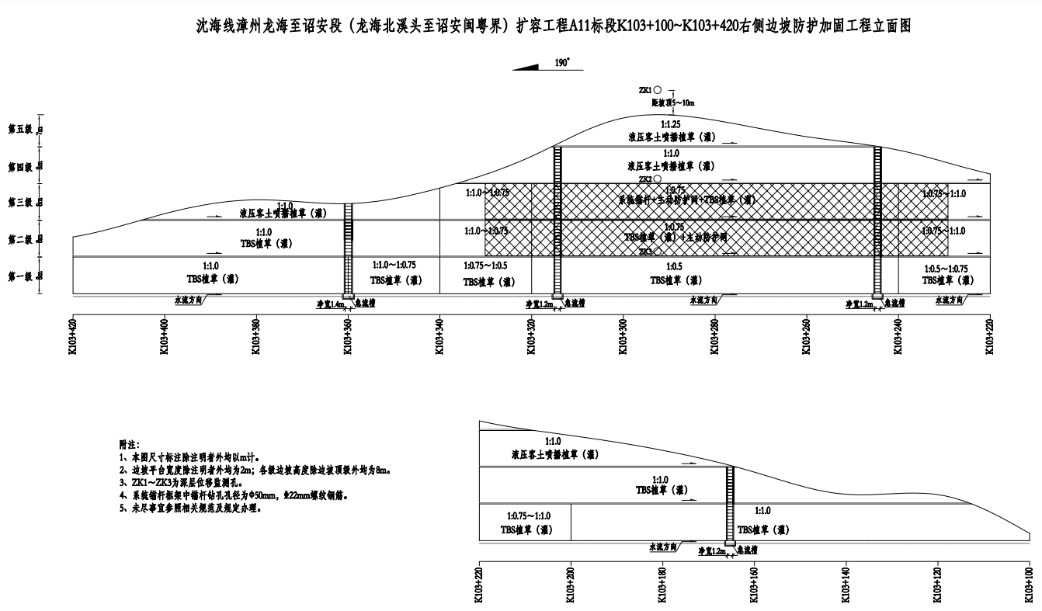
4.2 ZK105+140～ZK105+420左侧高边坡（常山服务区）
该边坡最高约 43.4米，根据钻孔揭示和测绘资料表明，该边坡为岩质边坡：上部为残积粘性土，厚度约为 7.2m；下伏凝灰熔岩风化层。
边坡设计最高为5级，各级边坡设计坡率及防护加固工程措施为：第一级1：0.5，TBS 镀锌网植草（灌）：第二级 1：0.5，主动防护网，坡面 TBS 镀锌网植草（灌）：第三级 1：0.75,预应力锚索框架+TBS 镀锌网植草（灌）：第四级 1：1.0，TBS 镀锌网植草（灌）：第五级 1：1.25,液压客土喷播植草灌。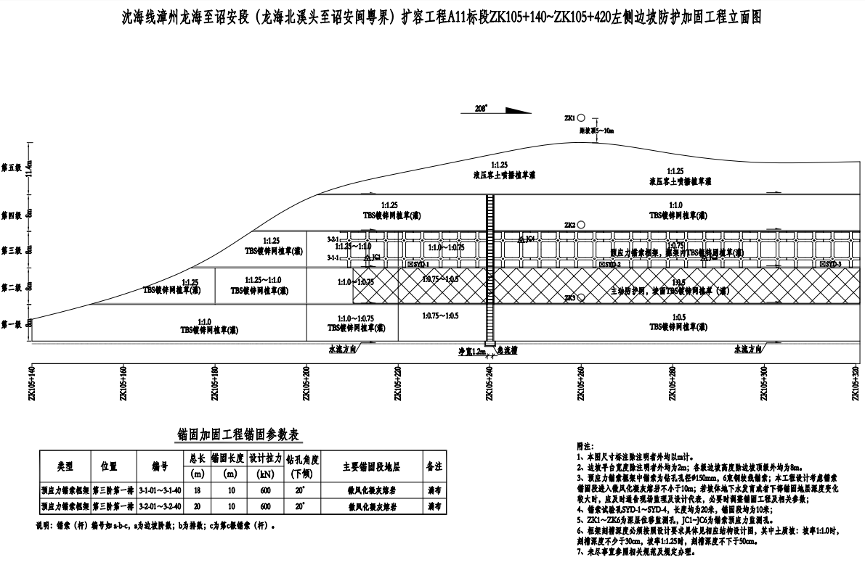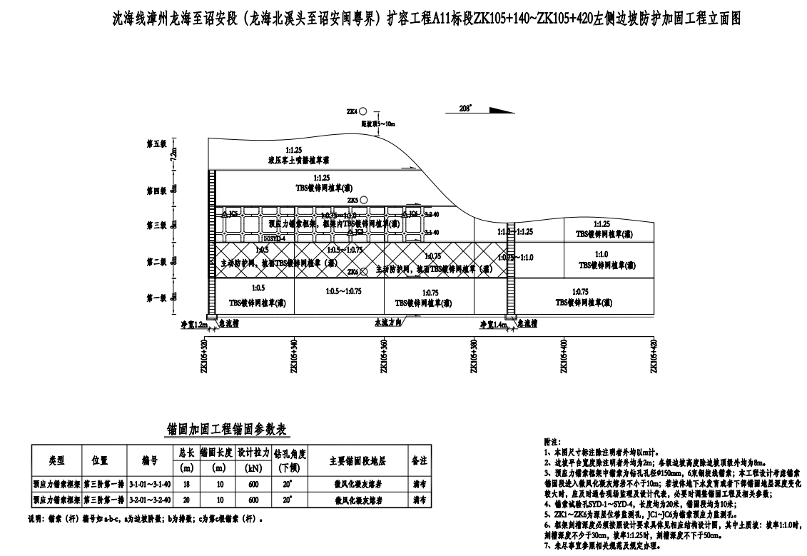
4.3边坡、滑坡监测及预应力锚杆（索）应力监测路堑边坡施工期监测主要采取地表位移监测，必要时采用深孔位移监测，以坡体变形数据来修正设计，指导施工，以确保施工安全，并且检验工程效果。运营期的监测有地表位移监测、地下位移监测、地下水位监测及锚杆（索）预应力监测等，监测周期为坡体开挖至建成营运后不少于两年,对于重点复杂边坡或滑坡视坡体变形情况予以延长,监测的频率如下：施工期间：（1）地表位移监测 2～3 次/周，变形时1次/天，变形剧烈时每天数次：（2）地下位移监测 1～2 次/月，变形时 1～2次/周，变形剧烈时1次/天：（3）锚杆（索）应力监测在张拉锁定后头两个月内1次/周，其后2一3次/月。运营期间： 原则上1次/月，变形（或应力）异常、连续降雨、强降雨或台风后等加密监测：根据坡体地质情况及稳定程度，由业主会同监理和设计代表根据具体情况制定相关边坡、滑坡监测和锚固工程应力监测方案并组织安排专业单位实施，监测内容及项目等详见表 4.12及表4.13项目应尽量可能采用自动化监测及智能化管理，自动化监测系统能够系统实时监测公路边坡的变形、地下水位等，进而判别、诊断边坡稳定性状态，对可能发生的边坡灾害进行及时有效的判别、预警。
①做好边坡监测数据动态管理，结合预警管理机制，定期检查边坡监测数据，分析边坡变形趋势与发展规律，提前制定方案，做好过程管控：
②）对不同边坡的监测数据反馈的变形过程进行整理统计,作为勘察设计期间判断边坡破坏规模的印证手段，提升边坡处治加固技术。
③建设可以预警、示警的共享互联的自动化、智能化监测技术平台，保障人、车、路管理协同，起到及时预警、示警，达到防灾减灾的作用。
表4.12 路堑边坡或滑坡监测内容
监测内容 |  | 监测设备 | 自动化监测设备 | 监测目的
地 表 监 测 | 水平位移监测 | 全站仪、光电测距仪 | GNSS、光纤光栅、红外视觉 AI 监测仪等 | 观测地表位移、变形发展情况
地 表 监 测 | 垂直位移 监测 | 水准仪 | GNSS、光纤光栅、红外视觉 AI 监测仪等 | 观测地表位移、变形发展情况
地 表 监 测 | 裂缝监测 | 标桩、直尺或裂缝计 | 裂缝计等 | 观测裂缝发展情况
地下位移监测 |  | 测斜仪 | 柔性测斜仪、智能型 测斜仪等 | 探测相对于稳定地层的地下岩体位移、证实和确定正在发生位移的构造特征，确定潜在滑动面深度，判断主滑方向，定量分析评价边（滑）坡的稳定状况，评判边（滑）坡加固工程效果。
地下水位监测 |  | 人工测量 | 渗压计、水位计等 | 观测地下水位变化与降雨关系，评 判边坡排水措施的有效性
支挡结构变形、应力 |  | 测斜仪、分层沉降仪、压力盒、钢筋应力计 | 结构物倾斜（地表倾斜）状态监测、锚索（杆）应力监测 | 支挡构造物岩土体的变形观测，支 挡构造物与岩土体间接触压力观测
表 4.13预应力锚固工程原位监测内容和项目
预应力锚杆（索） 工作阶段 | 监测内容 |  | 监测项目
施工阶段 | 锚杆体 | 锚杆的工作状态  锚杆的施工质量 | 锚杆张拉力  锚杆伸长值  预应力损失
施工阶段 | 锚固对象 | 加固效果 | 被锚固体的位移和变形
工程运营阶段 | 锚杆体 | 锚杆的工作状态 | 预应力值变化
工程运营阶段 | 锚固对象 | 锚杆工程安全状况 | 被锚固体的位移与地下水状态

5、路基附属工程
路基附属工程有坡面铺砌、撒播草（植灌）防护、TBS镀锌网（锚杆）植草（乔）防护；路基排水有预制砼路堤边沟、现浇砼路堑边沟、预制砼急流槽踏步、预制砼截水沟、现浇砼急流槽；路基地下排水有盲沟、渗沟等地下排水设施。

5.1路基护坡
拱形骨架采用C25混凝土预制块拼接，坡面为一完整的排水系统，接缝采用M10水泥砂浆勾缝。预制块拼接前底部设5cm厚M10水泥砂浆垫层。拱形骨架内采用撒播草（植乔）防护，撒播草（植乔）防护方法如下：a.坡面平整及清理；b.人工撒播草种，不遗漏、不重复；c.覆盖无纺布，坡顶延伸30cm用土压住，两幅相接叠加10cm，然后用竹筷或U型钢钉进行固定；d.撒播草种1～2天之后开始进行养护；e.边坡草皮覆盖达到80%时，移植容器苗。
草种选择对土质适应性强，耐酸耐碱；对环境适应性强，耐旱耐涝和耐寒；出芽迅速、生长快、根系长而发育，价格适宜。具有稳定边坡、抵抗病虫害的能力，且易于管理，能与附近的植被和景观相协调。
每阶边坡的上边缘采用C25预制块压顶，边坡顶上设三角形路肩排水沟，三角形排水沟出水口设置流水槽，其间距一般情况下双向4车道间距50m设置，超高段路及外侧不设三角形排水沟及流水槽。下护坡道为撒播草籽防护，流水槽铺砌应引至排水沟。
桥梁、挡土墙两端设置检修踏步（兼流水槽），通道、涵洞位置在其一侧设置检修踏步。构造物间距大于100m时，增设间距不大于100m的检修踏步。填方检修踏步对应排水沟位置错开1m设置跨沟搭板。路堑起讫处（填挖交界）设置检修踏步（兼流水槽）。

5.2 边沟、排水沟、截水沟
在测量放线后，根据技术交底的要求开挖或处理沟槽，要求做到各种水沟的沟壁平整坚实，沟内不留有松土、石块。沟底平顺，排水畅通，无阻水现象，并将水引入排水系统并及时进行沟身砌筑。

5.3 急流槽
进、出口采用设消力池等消力措施以防止冲刷。急流槽纵坡不宜陡于1∶1.5。急流槽出水口接排水沟或自然山沟，急流槽采用C20混凝土进行现浇。
急流槽每隔3m设一道防滑平台，每隔20～30m设一道沉降缝，缝内填沥青麻絮。

5.4 绿化及环境保护
对一般路堤路堑地段的绿化类型有撒播植草（植乔）、喷草（植乔）、机械液压客土喷草（植乔）防护；对岩质坡面的绿化类型为喷草（植乔）+TBS镀锌网植草。
5.4.1撒播植草（植乔）
将种子、纤维、粘合剂、肥料、保水剂和水等制成有一定粘稠度的悬浊液，撒播到需要绿化的路堤边坡表面上，在坡面草坪成型后，再人工将容器乔木苗移植到路堤边坡坡面上。具体施工工序：a.坡面平整及清理；b.人工撒播草种，不遗漏、不重复；c.覆盖无纺布，坡顶延伸30cm用土压住，两幅相接叠加10cm，然后用竹筷或U型钢钉进行固定；d.撒播草种1～2天之后开始进行养护；e.边坡草皮覆盖达到80%时，移植容器苗。
5.4.2 喷草（植乔）
采用高压泵将混合液高速均匀喷射到坡面上。喷射时自上而下对坡面进行喷射，并尽可能保证喷出口与坡面垂直，喷射基材厚度为3～6cm，并保持喷附面薄厚均匀，并做到经常对基材进行有效管理。具体施工工序：坡面清理→施喷杀虫杀菌剂→机械液压喷播草灌籽→覆盖无纺布→揭无纺布→养护→边坡草皮覆盖达到80%时，移植容器苗。
5.4.3 灌木种植
栽植树木的各项工序应密切衔接，应做倒“随挖、随运、随种、随养护”，树木起挖后，不得暴晒或失水，若不能及时种植，应采取保护措施，如覆土假植等。我公司在苗木栽植的过程中将结合土壤改良，以腐熟了的有机肥料为主，填入穴底，以利于苗木的成活。栽植时选丰满完整的树冠面向主要视线。孤植树木应注意冠幅完整，群植树木按设计要求组合。
带土球树木的栽植，先将植株放在栽植槽穴内，定好方向。在扶正时宜移动土球，忌摇动树干。土球经覆土塞实后将土球包扎物自下而上小心解除。若泥球有松碎时，下压的包扎物可剪断，不宜取出。随后继续填土，分层捣实，待填土达土球深度的2/3时，浇足第一次水，经渗透后继续填土至与地面持平时再浇第二次水，待不再向下渗透为度。
树木栽植深度保持在土壤下沉后，基颈与地表等高。树木栽植后沿栽植槽的外缘做好水穴，高度约为10m左右，以便灌溉，防止水土流失。栽植后在三日内覆水一次，覆水后若泥土下沉，根据实际补充栽培土。
5.4.4 机械液压客土喷草（植乔）防护
将由种植土、有机质、纤维料、肥料等合理比例配制成的专业客土基材喷射于坡面，以此给植物的生长提供有效基质。乔木品种选择适应本地气候的常绿小乔木，当乔木生长到2m以上高度时进行修剪，对土质适应性强，耐酸耐碱，耐旱耐涝耐寒，出芽迅速、生长快，根系长而发育，价格适宜。具有稳定边坡、抵抗病虫害的能力，且易于管理，能与附近的植被和景观相协调。施工工序：坡面清理→挖平行沟→营养土拌合、喷射→机械液压喷播草籽→覆盖无纺布→养护→揭无纺布→养护→插栽乔木→养护。
5.4.5回填中央分隔带种植土
在中央分隔带路缘石安装及中央分隔支撑块安装完成后，即可进行种植土回填。中央分隔带种植土回填采取集中取土、一次到位的方式，利用靠近路基附近的弃土场进行取土。
（1） 在取土场利用推土机清表后，用挖掘机开挖松土并配合装运，严禁将石头、砖块和混凝土夹杂在回填土中。
（2） 土方运输车辆采用5吨自卸汽车，为防止车辆在运输过程中出现抛洒滴漏现象，车辆应限速行驶并严禁超载。
（3） 运输车辆到达现场后，必须有专人指挥倒车及卸土，并在路面铺垫彩条布以防止卸土时污染路面及碰撞路缘石。土方回填完成后,由人工进行修整并将撒落出中分带的土清理干净。填土表面设置双向4%的横坡，以便排水。

5.5 TBS镀锌网植草
TBS喷草灌包括干喷法与湿喷法两种，适用坡比缓于1：0.3的岩质路堑边坡。TBS喷草灌施工工艺见图4.21、4.22。
坡面平整与清理
钻孔及安装锚杆
铺设并加固铁丝网
喷射培养基底基层
喷射培养基种子层
覆盖无纺布
养护管理
培养基材拌和
输送至喷射机
坡面平整与清理
钻孔及安装锚杆
铺设并加固铁丝网
喷射培养基
液压喷播种子层
覆盖无纺布
养护管理
培养基材拌和
输送至喷射机
图4.21 TBS干喷法施工工艺框 图4.22 TBS湿喷法施工工艺框图

5.5 系统锚杆及主动网
表 4.14系统锚杆及主动网
序 号 | 起讫桩号 | 工程 名称 | 位置 | 级数 | 坡率 | 长度 | 备注
1 | K103+230 ～K103+330 | 主动网 | 右侧 | 第2阶 | 1：0.75 | 100.0 | 主线
2 | K103+230～K103+330 | 系统锚杆+主动网 | 右侧 | 第3阶 | 1：0.75 | 100.0 | 主线
3 | ZK105+210～ZK105+390 | 主动网 | 左侧 | 第1阶 | 1：0.5 | 60.0 | 常山服务区
4 | ZK105+210～ZK105+390 | 主动网 | 左侧 | 第1阶 | 1：0.75 | 120.0 | 常山服务区
5 | ZK105+208～ZK105+403 | 8m×8m预应力锚索框架 | 左侧 | 第3阶 | 1：0.75 | 112.0 | 常山服务区
6 | ZK105+208～ZK105+403 | 8m×8m预应力锚索框架 | 左侧 | 第3阶 | 1：1.0 | 48.0 | 常山服务区

5.5.1施工工艺及要点
（1）清除坡面防护区域内威胁施工安全的浮土及浮石，对不利于施工安装和影响系统安装后正常功能发挥的局部地形（局部堆积体和凸起体等）进行适当修整。
（2）放线测量确定锚杆孔位（根据地形条件，孔间距可有0.3m的调整量），在孔间距允许的调整量范围内，尽可能将锚杆孔位选定在天然低凹处；当设计目的是为了加固具有区域性潜在滑动失稳的土质或类土质边坡或者强破碎岩石边坡时，对非低凹处或不能满足系统安装后较好紧贴坡面的锚杆孔（一般连续悬空面积不得大于5m²，否则宜在支撑绳路径上或网片区域增设长度不小于0.5m的局部锚杆，该锚杆可采用直径不小于φ20的带弯钩或专用锚垫板的钢筋锚杆，或者直径不小于φ12的钢丝绳锚杆），应在其孔位处凿一深度不小于锚杆外露环套长度并能将其容纳在内的凹坑或凹槽。
（3）按设计深度钻凿错杆孔并清孔，孔深应大于设计错杆长度5cm～10cm，孔径不应小于φ42，在确保锚杆与水平面的夹角不小于15°的前提下应尽可能垂直于坡面；当局部孔位处因地层松散或破碎而不能成孔时，可以采用断面尺寸不小于0.4×0.4m的C15砼基础置换不能成孔的岩土段。
（4）注浆并插入锚杆。应采用强度等级不低于M20的水泥砂浆或水泥浆（建议浆体配制的水灰比宜为0.45～0.55，水泥砂浆的灰砂比宜为1.0～2.0），确保浆液饱满，在进行下一道工序前注浆体养护不少于三天。
（5）安装纵横向支撑绳（有条件时本工序可在下一工序后完成而使支撑绳位于格栅网之上），张拉紧后两端各用4个绳卡与铺杆外露环套紧固连接（本设计所有统卡间距宜为钢丝绳直径的6～7倍，其U形螺栓应位于尾缆段一侧）。
（6）从上向下铺挂格栅网，格栅网间重叠宽度不宜小于5cm,格栅网间以及格栅网与支撑绳问用φ1.5扎丝进行扎结，当坡角小于45°时，扎结点间距一般不宜大于2m，当坡角大于45°时，扎结点间距一般不宜大于1m。
（7）从上向下铺设钢丝绳网并缝合，缝合绳为φ8钢绳，每张钢丝绳网均用一根缝合绳与四周支撑绳进行缝合并预张拉缝合绻两端交汇后各用两个绳卡与网缆进行紧固连接（需要注意的是缝合缆不得直接连接到锴杆上）。
5.5.2质量验收要点
（1）进场前质量检验
产品进场前应提供构件产品原材料的质量合格证书和配套质量检验报告。检验报告须由第三方取得CMA或CNAS、CAL等认证资格的检验机构或国外知名认证机构出具，检验报告也可由系统供货厂家提供，包括以下内容：（1）钢丝绳网、支撑绳、缝合绳等所使用的各类规格钢丝缆应按原GB/T20118-2017等标准规定提供外观检查、尺寸测量、镀层重量和力学性能试验（抗拉强度、最小破断拉力等）检验报告，检验报告的有效期为一年。
（2）十字卡扣应按JT/T1328-2020标准规定提供抗错动和抗脱落试验并提供检验报告，检验报告的有效期为一年。
（3）钢丝绳网片应按JT/T1328-2020进行抗顶破力试验并提供检验报告，检验报告的有效期为两年。
（4）钢丝绳耐腐蚀检验,系统中不同直径、用途的钢丝绳等制品的防肩性能应按照GB/T10125-2021进行中性盐雾试验试验时间350小时后能满足规定防腐要求，并提供相应检测报告，检验报告的有效期为两年。
5.5.3现场质量检验
产品进场后，监理单位应对产品质量进行检验，主要包含以下内容：
（1）质量证明材料：检查构件产品原材料的质量合格证书和配套质量检验报告材料是否完整，内容是否完善。
（2）安装系统配置、外观要求和规格尺寸等与设计图是否一致，并进行现场抽样检查。
（3）施工方法、工艺、步骤等是否严格按设计要求进行。
（4）锚杆施工完毕后需要获取每种类型锚杆总数的5%，且均不得少于3根进行锚杆检测。验收试验的锚杆应随机抽样。质监、监理、业主或设计单位对质量有疑问的锚杆也应抽样作验收试验。抗拔力不小于50kN。
（5）对十字卡扣进行现场抽样，进行抗错动和抗脱落试验。

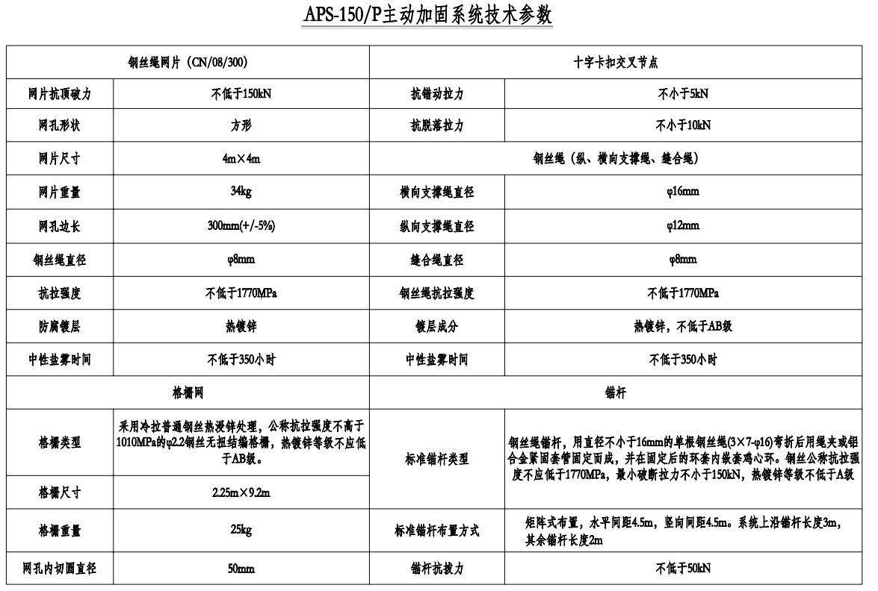

5.5 路堑片石砼半挡墙、护面墙及路堤挡土墙
本合同段内挡土墙形式主要有重力式路堤墙、衡重式路肩挡土墙，具体布设位置见表4.15。
表4.15 路基挡土墙/支护分布表
序号 | 里程 | 名称 | 位置 | 最大墙高  /m | 段落长度  /m | 备注
1 | ZK111+160～ZK111+190 | 重力式路堤墙 | 左侧 | 5 | 30 | 主线  主线
2 | K108+553～K108+620 | 衡重式路肩挡土墙 | 右侧 | 5.0 | 67.0 | 主线  主线
3 | ZK108+557～ZK108+626 | 衡重式路肩挡土墙 | 左侧 | 4.0 | 69.0 | 主线  主线
4 | ZK115+508～～ZK115+560 | 衡重式路肩挡土墙 | 左侧 | 8.5 | 52.0 | 主线  主线
5 | K102+130～K102+190 | 衡重式路肩挡土墙 | 右侧 | 7.5 | 60.0 | 主线  主线
6 | ZK101+150～～ZK101+201 | 衡重式路肩挡土墙 | 左侧 | 5.5 | 51.0 | 主线  主线
7 | ZK102+340～ZK102+434 | 衡重式路肩挡土墙 | 左侧 | 7.0 | 94.0 | 主线  主线
8 | ZK102+452～～ZK102+850 | 衡重式路肩挡土墙 | 左侧 | 10.0 | 398.0 | 主线  主线
9 | ZK104+104～ZK104+447 | 衡重式路肩挡土墙 | 左侧 | 6.0 | 343.0 | 主线  主线
10 | ZK104+951～ZK104+970 | 衡重式路肩挡土墙 | 左侧 | 6.0 | 667.0 | 主线  主线
11 | AK1+487.5～AK1+700 | 衡重式路肩墙 | 右侧 | 6 | 212.5 | 竹港枢纽互通
12 | CK0+859.5～CK0+880 | 衡重式路肩墙 | 右侧 | 4.5 | 20.5 | 竹港枢纽互通
13 | CK0+859.5～CK0+903 | 衡重式路肩墙 | 左侧 | 10 | 43.5 | 竹港枢纽互通
14 | CK0+680～CK0+730 | 路堑片砼挡墙 | 右侧 | 第一级,高10米 | 50 | 竹港枢纽互通
16 | YK13+081.823YK13+091.823 | 加厚护面墙 | H=3.6m，a=1.5m，b=2.0m，Hj=1.3m |  | 10 | 诏安四都互通
17 | YK13+091.823YK13+098.823 | 路堑挡墙 | H=5.8m，顶宽2m，n1=0.5，n2=0.4 |  | 7 | 诏安四都互通
18 | YK13+110.823YK13+117.823 | 路堑挡墙 | H=5.8m，顶宽2m，n1=0.5，n2=0.4 |  | 7 | 诏安四都互通
19 | YK13+117.823YK13+127.823 | 加厚护面墙 | H=5.8m，a=1.5m，b=2.0m，Hj=1.3m |  | 10 | 诏安四都互通
20 | K0+174～K0+224 | 全挡墙（右侧第一级,高4米） |  |  | 50 | 常山服务区
21 | K0+30～K0+70 | 全挡墙（右侧第一级,高4米） |  |  | 40 | 常山服务区
22 | K0+70～K0+80 | 全挡墙（右侧第一级,高5.5米） |  |  | 10 | 常山服务区
23 | K0+30～K0+70 | 全挡墙（左侧第一级,高4米） |  |  | 40 | 常山服务区
24 | K0+70～K0+80 | 全挡墙（左侧第一级,高5.5米） |  |  | 10 | 常山服务区
挡墙施工工艺工序为：边坡修整→测量放样→基坑分段开挖→基坑检验→模板安装→墙体浇筑→养护→墙背回填。
- 坡面修整
挡墙施工前应对已开挖的坡面进行清理，清除松散岩土体及危石，检查有无欠挖部分，对欠挖部分应予以削平，以防影响墙体的有效厚度。
- 测量放样
由测量班现场放样，确定护面墙的位置及墙底基坑开挖位置。
- 基坑开挖
半挡墙、护面墙结构挖方必须分段（不大于5m）跳槽开挖，由两侧向中间逐段施做（开挖一段即浇筑一段，待前一段浇筑完成后，方可开挖下一段）。如坡体上部有锚固工程时，应在锚固工程发生作用或张拉后，方可进行坡脚挡墙开挖施做。
开挖前做好场地临时排水措施，雨天坑内积水应随时排干，基础各部分的尺寸、形状以及埋置深度，均应按照设计要求进行施工。基坑不得连通开挖，以防基坑坍塌。当基坑深度大于5m时，应加设平台，确保边坡和基坑稳定。任何土质基坑，挖至标高后不得长时间暴露、扰动、浸泡，以免削弱基底承载力。一般土质基坑，挖至接近标高时，宜保留50cm的厚度，在基础浇筑前再突击挖除。基坑开挖后应采取排水措施，以免积水。基坑开挖的土石方应及时清运，基坑顶部5m范围内不得堆放弃方及其他材料。
- 材料准备及砼拌合
提前准备好所用的片石，
混凝土由搅拌站集中搅拌，砼运输车运送至施工现场进行浇筑。
- 基坑检验
基坑开挖好后，对基坑进行检验，包括基坑尺寸、基底承载力，自检合格后，根据合格后，报请监理工程师、设计、业主确认，才可进行下道工序。
- 墙体浇筑
片石混凝土片石含量不得多于挡墙体积的20%，片石的强度不得低于MU50，片石混凝土施工时，应用质地坚硬、密实、耐久、无裂纹和无风化的石料，片石的厚度应为150～300mm。片石应清洗干净并完全饱水，应在浇筑时的混凝土中埋入一半左右。当气温小于0摄氏度时，不得埋放片石。片石分布应均匀，净距应不小于150mm，片石边缘距结构物侧面和顶面的净距应不小于150mm，片石不得触及构造钢筋和预埋件。混凝土应采用分层浇筑方式，每层混凝土的厚度不应超过300mm，大致水平，分层振捣，边振捣边加片石。
墙身混凝土量大时采用分层浇筑，分层厚度不小于2.5m。接缝位置处，在上一层混凝土终凝之前用片石嵌入接缝表面做成凸齿状连接石，以保证两层之间的结合强度。并在下一层混凝土浇筑之前用清水冲洗干净。墙身每10设一道沉降缝，缝内采用沥青麻絮填塞，深入墙体内20cm，缝宽2cm。墙身混凝土墙背按照设计要求进行粗糙化处理。
墙身上设梅花形布置的排水孔，间距2m×2m。碎落台回填50cm厚耕植土，每隔1～2m交错种植爬山虎、三角梅等攀援植物或矮灌木，顶部及中部平台每隔2～3m预留绿化种植坑孔，种植悬垂景观植物。每100米设一道流水槽，施工时结合地形作适当调整。
- 养护
砌体砌筑完毕应及时覆盖，并经常洒水保持湿润，常温下养护期不得小于7d。砌体的砂浆未达到设计强度前，不得承受全部设计荷载。
- 墙背回填
砼强度达到设计强度的70%以上时，回填墙背填料，墙厚填土紧随挡墙浇筑过程进行。填料采用渗水性强的砂性土、卵砾石土进行回填，回填后采用小型夯实机械进行人工夯实。

5.6 预应力锚索（杆）框架梁坡面防护
全线锚固工程段落分布如下表：
表4.16 锚固工程段落分布表
序号 | 里程 | 位置 | 名称 | 预应力锚索m | 预应力锚杆m
1 | ZK105+140～ZK105+420 | 左侧第三阶第一排 | 8m×8m预应力锚索框架 | 720
2 | ZK105+140～ZK105+420 | 左侧第三阶第二排 | 8m×8m预应力锚索框架 | 800
3 |  |  | 试验锚索SYD-1 | 20
4 |  |  | 试验锚索SYD-2 | 20
5 |  |  | 试验锚索SYD-3 | 20
6 |  |  | 试验锚索SYD-4 | 20

预应力锚索（杆）施工主要包括施工准备、锚孔钻造、锚筋制安、锚孔注浆、砼结构钢筋制安、混凝土浇灌、锚索（杆）张拉锁定和验收封锚等工作流程。其中有两个主要环节，一是锚孔成孔，二是锚孔注浆，锚孔成孔的技术关键是如何防止孔壁坍塌、卡钻；注浆的技术关键是如何将孔底的空气、岩（土）沉渣和地下水体排出孔外，保证注浆饱满密实，该工作流程详见图4.23。
5.6.1施工准备
进行预应力锚索（杆）施工前应做好施工组织设计，明确施工方法、施工工艺、工序流程、人员组织和施工设备、材料、试验、监测安排及安全、质量管理。接着，申请单项工程开工，开工条件包括开工报告、锚筋材料试验、浆体材料试验、配合比试验、相关机械设备等。并应注意张拉设备及有关机具应进行标定。在单项工程开工申请批复后，按设计要求先进行锚索（杆）基本试验，即抗拔拉破坏试验。在基本试验锚孔施工完成后，在锚固浆体达到28天龄期且锚墩砼强度达到80％后进行试验。
通过
不通过
场地整理、搭设工作平台
劳力材料机具准备
锚杆下料
测量放样
试验孔施工
正式孔钻孔
锚杆防锈，套管、对中器安装
调整设计参数
锚索下料
架线环、承载体制作安装
清孔
锚杆质量检验
验孔
锚索质量检验
锚杆安装
肋槽开挖
锚索安装
框架梁钢筋绑扎、模板安装、砼浇筑
安装锚具
锚孔注浆、劈裂注浆
预应力筋张拉
质量检验
封锚、拆除施工平台
图4.23 锚索（杆）框架梁坡面防护施工工艺图
锚索（杆）施工前，应根据锚固地层、锚固吨位做破坏性抗拔试验。试验孔自由段不注浆，锚固段与自由段之间设置止浆袋，锚固段外侧应设引排气管，排气管伸入锚固段内5～10cm，其注浆方法与充满标准和工程孔相同。试验时应记录各级荷载及锚头位移等详细数据，并在工程锚索（杆）施工前及时向设计单位提交试验报告，以验证与调整设计。
安装锚索（杆）前，应先进行钻孔深度、钻孔倾角、锚索（杆）长度的检验；然后安装经现场监理检验制作合格的锚索（杆）并注浆；锚索（杆）施工完毕后，按规范要求进行锚索（杆）验收试验和长度检验。
5.6.2锚孔钻造
按照设计桩号采用拉线尺量，结合水准测量进行放线，并用铁钎和油漆标记准确定位锚孔位置。钻机严格按照设计孔位、倾角和方位准确就位，采用测角量具控制角度，钻机导轨倾角误差不超过±1°，方位误差不超过±1°。锚索（杆）成孔应根据地层选用相应的锚杆钻机，且钻进过程中严禁开水冲钻及冲洗孔壁，同时应严格控制钻进速度，防止钻孔偏斜、扭曲或变径。在钻进过程中要认真作好施工记录，如钻压、钻速、地层和地下水情况等。钻孔孔径、孔深要求不得小于设计值，并超钻20cm，钻进达到设计深度后，不能立即停钻，要求稳钻3～5分钟，防止孔底尖灭，同时，及时进行锚孔清理。钻进过程中若遇到塌孔，应立即停钻，并采用注浆固壁处理，待水泥砂浆初凝后，重新扫孔钻进，或采用跟管钻进工艺。
锚孔钻造结束后，使用高压空气将孔中岩（土）粉及水全部清除出孔外，经现场监理检验合格后，方可进行锚筋体安装。
5.6.3锚筋制作及安装
锚筋的制作应搭建高于地面50cm以上与锚筋设计长度相适应的的制作台及简易防晒防雨棚，受地形限制，需在边坡平台上进行锚筋制作的，也应搭架制作，同时应做好防晒防雨措施。
锚筋下料应整齐准确，误差不大于±50mm，预留张拉段钢绞线长度1.5m，钢筋锚杆0.5m。
设计预应力锚索为压力分散型锚索，其锚筋材料采用无粘结高强度低松弛钢绞线，对钢绞线不同单元和钢筋锚接头进行醒目可靠的标记。下料还应注意各单元锚索长度是不同的，钢绞线一律采用机械切割下料。挤压头的组装，挤压套、挤压簧安装准确，挤压顶推进应均匀充分，施工中应严格控制钢绞线挤压套挤压工艺，并抽样3%进行检测，确保单根挤压强度不低于200kN。组装承载体时应定位准确，挤压套通过螺栓在承载体和限位片之间栓接牢固。架线环间距为1.0～1.5m，应准确定位、绑接牢固，锚孔孔口位置必须设置一个架线环。注浆管穿索安装准确定位，绑扎结实牢固，应深入导向帽5～10cm。导向帽可点焊固定于最前端承载板上，并应留有溢浆孔，保证孔底返浆。所有的钢质部分均应均匀涂刷防腐油漆。
对于高强精轧螺纹锚杆，锚固段对中支架若点焊不当，将损伤杆体强度，故应与自由段一样，用套筒触角支架绑接定位。并对其自由段按设计要求进行防腐和隔离措施处理。
锚筋体摆放顺直，不扭不叉，排列均匀。锚筋体经检验合格后，方可运输至相应孔位进行安装。水平运输时，各支点间距不小于2m，且转弯半径不宜太小；垂直运输时，除主吊点外，其它吊点应使锚筋体快速安全脱钩。锚筋体安装时应按设计倾角和方位平顺推进，严禁抖动、扭转和串动，防止中途散束和卡阻。安装完成后，不得随意敲击锚筋或悬挂重物。锚筋体的安装，必须在现场监理旁站的条件下进行。
5.6.4锚孔注浆
锚索（杆）注浆采用灰砂比1：1～1：2，水灰比0.45～0.5的纯水泥浆，其中锚固段遇土质或砂土状强风化岩层且富水时应采用二次高压劈裂注浆法来提高地层锚固力。
注浆材料要求严格按照经试验合格的配合比备料，注浆浆液应严格按照配合比搅拌均匀，随拌随用，浆体强度不低于40Mpa。锚孔注浆必须采用孔底返浆方法（注浆压力一般为2.0Mpa左右），直至孔口溢出新鲜浆液，严禁抽拔注浆管或孔口注浆；如发现孔口浆面回落，应在30分钟内进行孔底压注补浆2～3次，确保孔口浆体充满。在注浆作业开始和中途停止较长时间再作业时，应用水或水泥稀浆润滑注浆泵及注浆管路。注浆过程应认真做好现场施工注浆记录，每批次注浆都应进行浆体强度试验，试件不得小于两组。浆体未达到设计强度的70％时，不得在锚筋体端头悬挂重物和拉绑碰撞。锚孔钻造完成后应及时进行锚筋体安装和锚孔注浆，原则上不得超过24小时。当采用二次劈裂注浆提高地层锚固力时，以浆体强度控制开始劈注时间（一次注浆体强度为5Mpa），需在二次注浆管的锚固段内设花孔和封塞，二次注浆的高压注浆管应采用镀锌铁管或钢管。注浆材料加入聚丙烯腈纤维（PAN），掺入量为每方1.8～2.0kg（纤维抗拉强度不小于700MPa），其技术指标详见表4.17。
锚孔注浆施工应严格执行有关施工规定和设计要求，监理应全过程旁站，确保锚固工程质量。
5.6.5锚筋张拉锁定
在注浆浆体与台座混凝土强度达到设计强度80％以上时，方可进行张拉锁定作业。如为选定进行验收试验的锚孔，应在达到设计强度的条件下，待验收试验结束并经检验合格后再进行。验收试验的锚孔应由监理工程师、设计代表现场确定。
斜托台座的承压面应平整，并与锚筋的轴线方向垂直。锚具安装应与锚垫板和千斤顶密贴对中，千斤顶轴线与锚孔及锚筋体同轴一线，确保承载均匀。锚筋的张拉必须采用智能张拉设备，设备在张拉作业前应进行标定，锚具、夹片等检验合格后方可使用。
表4.17 聚丙烯腈纤维技术指标表
聚丙烯腈纤维（PAN）技术指标表
项目名称 |  | 单位 | 技术指标
抗拉强度 |  | Mpa | ＞910
弹性模量 |  | Mpa | ＞17100
断裂延伸率 |  | % | ＞15
密度 |  | g/cm3 | ≥1.18
熔点 |  | ºC | ＞220
单丝当量直径 |  | μm | 13，偏差≤±10％
长度 |  | mm | 6，偏差≤±10％
抗碱能力 |  | 抗拉强度的保持率不小于99％
耐热稳定性 |  | 良好
外观质量 | 形状 | 束状丝，腰果形截面
外观质量 | 色差 | 基本一致
外观质量 | 手感 | 柔软
外观质量 | 未牵引丝 | 不允许有
外观质量 | 洁净度 | 无污染
锚索正式张拉前，应取10～20％的设计张拉荷载，对其预张拉1～2次，使其各部位接触紧密，钢绞线完全平直。
对于压力分散型锚索，因各单元锚索长度不同，张拉应注意严格按设计次序分单元采用差异分步张拉，根据设计荷载和锚筋长度计算确定差异荷载，并根据计算的差异荷载进行分单元张拉。
压力分散型锚索各单元差异伸长量和差异荷载增量计算公式（以三单元共六束压力分散型锚索为例）如下。
差异伸长量：
，
，，
差异荷载增量：
其中：---分别为第一、二、三单元锚索的长度,且；
---各单元锚索在给定最终张拉（设计锁定）荷载作用下的伸长量；
---各单元锚索在给定最终张拉（设计锁定）荷载作用下的差异伸长量；
---给定最终张拉（设计锁定）荷载作用下钢绞线束应力；
---给定最终张拉（设计锁定）荷载作用下单根钢绞线束荷载；
---单根钢绞线束的截面面积；
---钢绞线的弹性模量；
---分步差异张拉之第一、二步级张拉荷载增量。
锚索的预应力在补足差异荷载后分5级按有关规范或规定施加，即设计荷载的25％，50％，75％，100％和110％。在张拉最后一级荷载时，应持荷稳定10～15min后卸荷锁定。锚索锁定后48小时内，若发现明显的预应力损失现象，则应及时进行补偿张拉。
5.6.6锚孔验收封锚
验收试验的目的是检验施工质量是否达到设计要求，也称现场验收试验或质量控制试验，它是针对所有工程锚索（杆）进行的；通过验收试验，可获知锚索（杆）受力大于设计荷载时的短期锚固性能，以及满足设计条件时锚索（杆）的安全系数。将验收试验结果与基本试验结果进行恰当的对比，可作为锚索（杆）长期性能评价的参考。
验收试验设备和方法：
试验设备包括张拉千斤顶、油压表、油泵和用于连接它们的高压油管，以及相关变形量测系统和固定设施。张拉设备投入正式使用前，应由具有相应资质的计量单位进行标定且再有效期内，并应绘制压力表读数与系统出力曲线。
验收试验对张拉系统的精度要求一般较高，试验时对锚索施加应力和变形需要几种设备同时测定，如精度较高的油压表、压力传感器、千分表、游标卡尺、挠度计等。
验收试验可由业主委托具有相关试验经验业绩的边坡锚固工程专业单位或部门进行验收试验，或在业主、监理、和设计代表的指导和监督下由施工单位组织进行验收试验。
验收试验应按有关规范和规定要求做好记录，并提交试验报告，供工程验收使用。
验收试验规定和要求：
验收试验锚索（杆）数量不少于工程锚索（杆）总数的5%，且不得少于3根。验收试验锚索（杆）孔位应在指定边坡或项目工程全部锚索（杆）范围内由业主、监理和设计代表根据普遍性和代表性的原则进行随机抽样。
验收试验应分级加荷，起始荷载宜为锚索（杆）设计荷载的30%，分级加荷值分别为设计荷载的0.5、0.75、1.0、1.2、1.33和1.5倍，最大试验荷载不能大于锚筋承载力标准值的0.8倍。对于压力分散型锚索，要求以设计最大试验张拉荷载计算补足差异伸长量（张拉荷载）后同步张拉至锚索（杆）设计荷载的30%作为起始荷载。如果最大差异张拉荷载大于设计荷载30%，则以最大差异张拉荷载作为起始荷载。
验收试验中，当荷载每增加一级，均应持荷稳定10min，并记录位移读数。最后一级试验荷载也应维持10min。如果在历时10min内位移超过1mm，则该级荷载应再维持50min，并在15、20、25、30、45和60min时记录其位移量。
验收试验中，从50%设计荷载到最大试验荷载之间所测得的总位移量，应当超过该荷载范围内锚筋自由长度的预应力筋理论弹性伸长量的80%，且小于自由段与1/2锚固段长度之和的预应力筋的理论弹性伸长值。对于压力分散型锚索，锚固段应视为零，其自由段应分单元按实际全长计算。
在最后一级荷载作用下的位移观测期内，锚头位移稳定，即在历时10min内位移不超过1mm，或者2h蠕变量不大于2mm。
如试验结果同时满足上述两款条件则认为验收试验锚索（杆）合格，如发现一孔试验锚索（杆）不能同时满足上述两款条件，则需增加抽样三孔锚索（杆）进行验收试验，直至验收试验锚索（杆）全部同时满足上述两款条件，方可认为验收试验锚索（杆）合格。不合格锚孔数不得超过锚孔总数的5%。
如发现验收试验锚索（杆）不合格，则应及时上报有关部门并调查分析产生原因，根据实际情况具体分析，对指定验收工程锚索做如下处理：
a.报废或重新安装；
b.降低锚固力使用；
c.进行补救性重新张拉等其他特殊处理措施。
在全部工程锚索（杆）经抽样进行验收试验并符合上述有关规定和要求条件后，方可按照有关设计要求张拉锁定程序进行张拉锁定和封锚工作。对验收试验锚索（杆）一般应从1.5倍设计荷载全部退荷至零后，再重新进行张拉锁定作业。
锚索（杆）张拉完成后应及时对锚头进行补浆和封锚，外锚头应用与锚梁同标号的砼封头，以防锈蚀破坏。对于锚具和锚梁等空隙的补浆应作为锚头防腐的一项关键工序在现场监理旁站的条件下认真进行，补浆管应插入锚梁底面以下进行返式补充注浆，直至补浆孔溢浆为止。对于锚具及锚筋外露部分应严格进行去锈除油后并及时采用与锚梁同标号混凝土进行封锚。
以上未尽事宜应遵循《锚杆喷射混凝土支护技术规范》（GB50086-2001）有关要求及省市高指有关边坡锚固工程施工与验收暂行规定办理。
预应力锚索（杆）工程属于隐蔽性强的岩土工程，其施工工艺复杂性及技术难度使得非专业施工队伍难以保证其施工质量，故应安排具有岩土工程专项资质或地质灾害防治施工资质与相当施工经验和良好业绩的专业队伍承担。

6、新旧路基拼接施工方案
线路K100+300～K102+500、K106+689～K16+000采用双侧拓宽；K102+800～K105+128采用单侧右侧拓宽。整体式：42m；断面布设为：2×（0.750m（左侧路缘带）+4×3.75m（行车道）3.0m（硬路肩，含右侧路缘带）+0.75m（土路肩））+3.0m（中央分隔带）。分离式：20.75m；断面布设为：0.750m（土路肩）+1.25m（硬路肩）+4×3.75m（行车道）+3.0m（硬路肩，含右侧路缘带）+0.75m（土路肩）
老路边坡先拆除坡面排水及防护圬工并挖除30cm厚表土，再开挖台阶，台阶一般按宽度不小于150cm控制，因土工格室设置需要，相应位置台阶宽度调整为不小于200cm宽。边坡挖除表土后，压实度达不到规范要求的，应进行增强补压。路堤填筑前，原地面先清除表土30cm，再进行压实，压实度应不小于90%，当基底土层含水量过高或土质不良时，应进行翻晒，或换填处理。拼宽路基台阶开挖自下而上进行，先挖两阶后及时填筑一阶，再挖一阶填筑一阶。拼宽段路堤优先采用强度高、水稳性好的材料，路床及路堤压实度要求较《公路路基设计规范》（JTGD30-2015）提高1%，《详见非软基段路基拼宽处理设计图（一）》路床压实度要求及路堤压实度表。
一般路段，填方边坡高度＜4m时，可只开挖台阶，不设置高强土工格室。一般路段，填方边坡高度＞4m时，考虑到新老路基的整体性，同时为了减少路基拼接的差异沉降，协调不均匀变形，路面顶面以下1.5m处设置一层高强土工格室（利用土工格室的三维加强效果形成柔性板，以协调不均匀变形）；当原坡脚外为平地（含开挖平台的宽度大于6m时），在地表以上30cm再设置一层高强土工格室。土工格室施工时，应铺设平整，不得有褶皱，格室铺设后用U形钢钉定位，间距为1.5m，U形钉用φ10钢筋制作。格室在主受力方向宜避免连接。土工格室的填料应选择易于压实、能与土工格室产生良好摩擦和咬合的填料（粗粒土），距离土工格室上下10cm范围内，采用大型压路机碾压时，压实面与筋材之间应保证有不小于15cm厚的填料。临近路堤边坡的坡面、挡墙背等大型压路机难以压到的部位，应采用轻型压实机具分层压实，压实厚度宜小于15cm。当采用加大吨位的重型压路机碾压时，补压层厚每2.0m一层，补碾压遍数应不小于8遍，直至路床顶面以下30cm；当采用冲击碾压时，处理段落长度至少应大于100m，每填高2米，冲击碾压20遍，直至路床顶面以下30cm；当采用强夯时，每填高约5米进行强夯加固处理，每一次的单击夯击能不小于2000kNm，夯点的夯击次数，应按现场试夯得到的夯击次数和夯沉量关系曲线确定。路基拼宽示意图如下图所示。
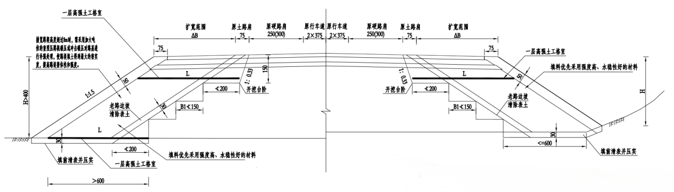
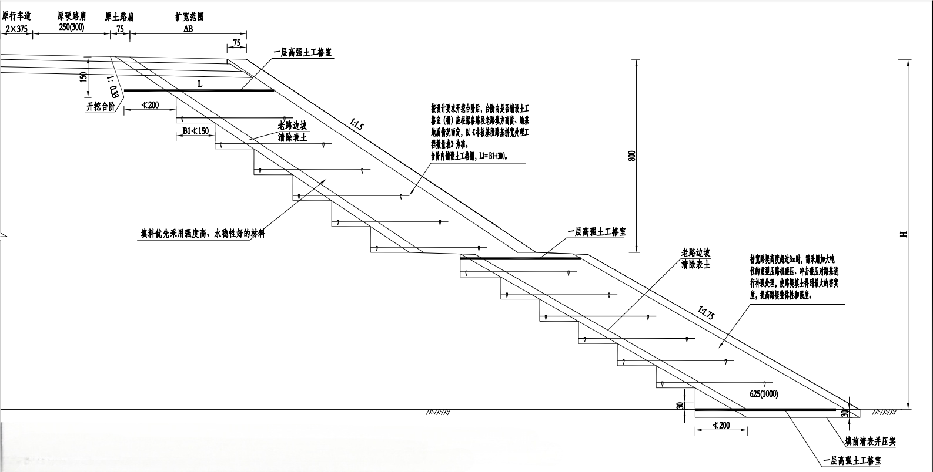
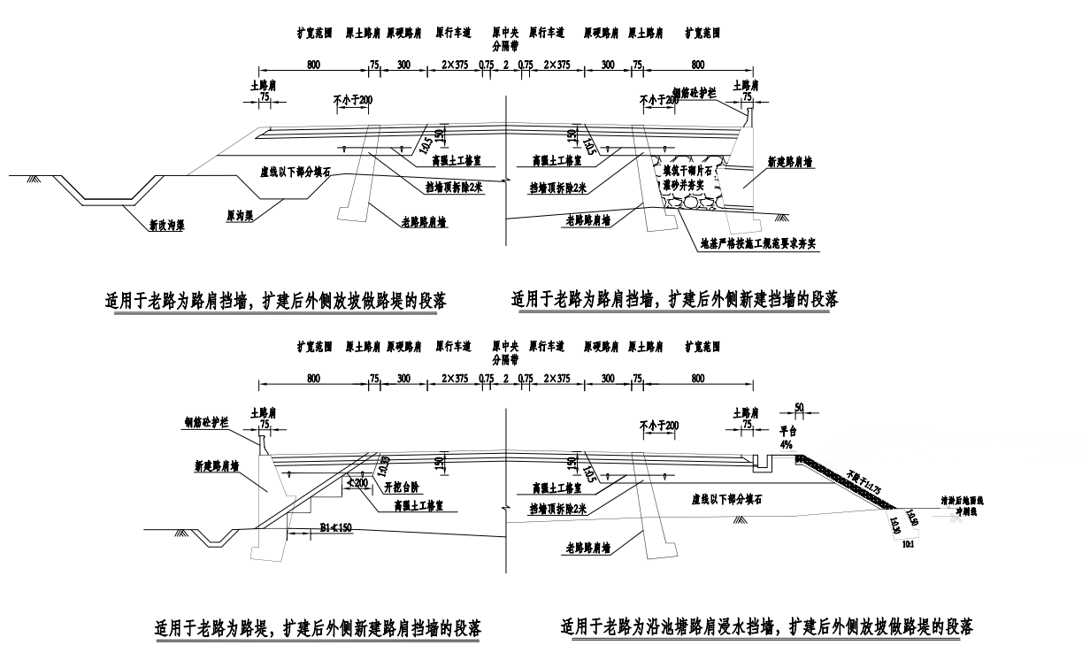

7、其它特殊支护
7.1钢排架防护
根据设计要求，对主线范围内K103+100～K103+540、K111+480～K111+640、K111+480～K111+640既有边坡高度大于10m，且边坡10m高度以上，坡面采用浆砌片石封闭的挖方边坡，或者边坡主要为硬质岩，需要采用破碎锤开挖施工的边坡，采取钢排架防护。钢管排架紧邻波形栏，排架采用48mm钢管塔，高度约10～12米高。钢管排架采用直径φ48mm钢管+竹跳板+钢丝网+安全网组拼而成。钢管架纵向平行钢管要与山体用错杆（φ25钢筋，2m深）锁牢，往上每3m高，5米间距依次将钢管排架与错杆焊锁牢固。再在既有平台内1米处用风钻打50mm×1m深的孔，打进钢管，并用钢管连接杆将防护钢管排架锁牢。防护排架的顶部高度必须高出现有自然边坡线2m以上，以便能对施工过程中可能产生的弹跳石块进行有效拦截。
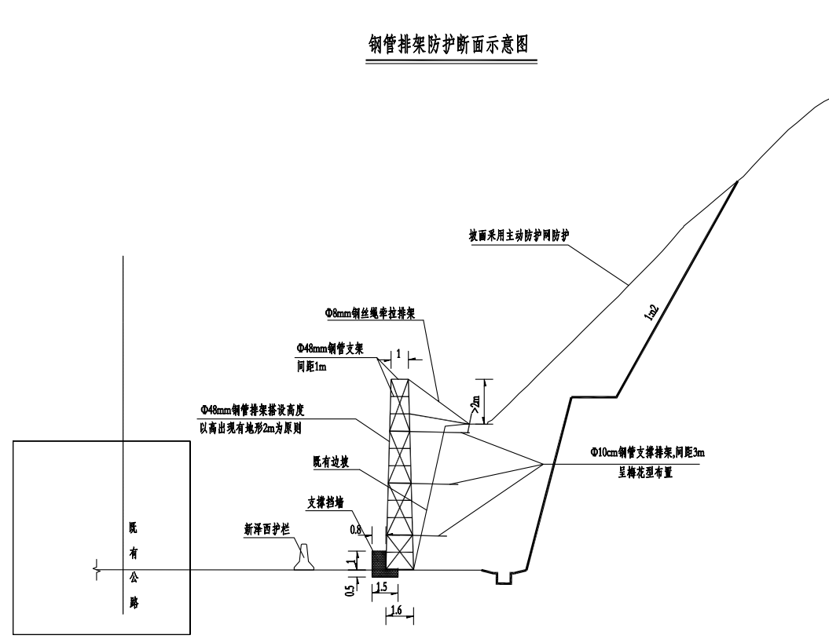

7.2钻孔灌注桩+内支撑支护
根据设计要求，对主线范围内K103+570～K103+585、K104+218～K104+235采取钻孔灌注桩+内支撑支护。K103+570～K103+585基坑平均深度11.4m，支护桩桩径φ1m，单根长23m，合计1012m；K104+218～K104+2355支护桩桩径φ1m，单根长31m，合计1426m，冠梁以及腰梁规格均采用1.2m×1m的C30混凝土，内支撑规格采用0.8m×0.9m的C30混凝土，坡面采用C20喷射混凝土防护。
7.3基坑土钉墙防护
根据设计要求，对竹港枢纽互通范围内CK0+680～CK0+730段右侧采取土钉支护。
7.3.1施工步骤
①土钉支护施工首应确定基坑开挖线，水准基点、变形观测点等，并在设置后加以妥善保护。
②土钉支护施工应按施工组织设计制定的方案和顺序进行，仔细安排土方开挖、出土和支护等工序使之密切配合；力争连续快速施工，在开挖到基底后立即构筑底板。
③本次设计的土钉为钻机成孔，采用φ22 HRB400钢能为杆件，也可采用自结式中空锚杆或φ50mmn无缝钢管作杆体，但要求等强度替代,且锚杆成孔孔径不应小于设计孔径。
7.3.2土钉支护的施工机具和施工工艺
①成孔机具的选择和工艺要适应现场土质特点和环境条件，保证进钻和抽出过程中不引起塌孔，可选用冲击钻机、螺旋钻机、回转钻机、洛阳铲等，在易塌孔的土体中钻孔时宜采用套管成孔或挤压成孔；采用自钻式锤杆时，可采用风钻驱动杆体成孔；采用无缝制管时，可采用钻机成孔，必要时采用击入法打入制管。
②注浆泵的规格、压力和输浆量应清足施工要求；
③混凝土喷射机的输送距高应满足施工要求，供水设施应保证喷头处有足够的水量和水压（不小于0.24pa）；
④空压机应满足喷射机工作风压和风量要求，可逸用凤量9m/min以上、压力大于0.54Pa的空压机。
⑤最据土体的自稳能力，严格控制每层的开挖深度和长度，开挖后立即修整边坡，初喷一层混凝土。混凝土面层宜插入基坑底部以下,播入深度不少于0.2m；在基坑顶部也宜设置宽度为1～2m的喷满护顶。
⑥基坑长度范围内，距基坑地缘5m处须设量隔离带，严禁车辆通行。
⑦土钉支护施工应进行现场测试与监控。应制定详细的监测方案，无监测方案不得进行施工。
7.3.3施工工序及工艺要求：
①开挖修坡
1）分层分段开挖修坡，每段开挖时，开挖深度不大于2m严禁起挖。
2）基坑一次开挖长度控制在5m以内，开挖顺序为先开挖基坑周边，后开挖基坑中央。
3）坡角大小和坡面平整度应符合设计要求。
②初喷混凝士
1）喷射混凝土前，应对机械设备风、水、电管线进行全面检查及试运转，清理受喷面，埋设好控制喷居厚度的标志。
2）初喷混凝士厚度控制在7cm，混凝上强度等较为C20，配合比通过试验确定。
3）混凝土拌和要均匀，随拌随用；不掺速凝剂时，存放时间不应超过2小时；掺速凝剂时，存放时间不应超过20分钟。
4）喷射混聚土终止2小时后，应喷水养护，并在至少7天内始终保持其表面湿润。
③成孔
1）土钉成孔前，应按设计要求定出孔位并作出标记和编号。孔位的允许偏差不大于150mm，钻孔的倾角误差不大于3°，孔径允许偏差为（+20mm，-5mm），孔深允许偏差为（+200mm，-50mm）。成孔过程中进有障碍物需调基孔位时，不得影响支护安全。
2）成孔过程中应做好成孔记录，按土钉编号逐一记载取出的土体特征、成孔质量、事故处理等。应将取出的土体与设计时所认定的加以对比,有偏差时应及时上报设计单位。
3）钻孔应进行清孔检查，对孔中出现的局部渗水塌孔或掉落松土应立即处理，成孔后用织物将孔口临时堵塞。
④土钉制作
1）按标准和设计要求检査制作土钉的钢筋有无缺陷，将钢筋除锈、除油。
2）土钉钢筋置入孔中前，应先设置定位支架，保证钢筋处于结孔的中心部位，支架沿钉长的问距为2m，支架的构造应不妨碍注浆时浆液的自由流动。
3）将注浆管捆扎在土钉上，注浆管端头距土钉端头约20cmn；设量的排气管距上钉内墙头约5cm。
4）在距孔口50～70cm处，设置止浆塞
⑤注浆
1）采用底部注浆方式注浆，注浆导管底都应先插入孔底。注浆管随着注浆液慢慢拔出，但要保证注浆管端头始终在注浆液内。
2）注浆压力为1.5～2MPa注满后保持压力3～5min，注浆度等级不低于12MPa，3天不低于6MPa。
3）向孔内注入浆体的充盈系数必须大于1。每次向孔内注浆时，宜预先计算所需的浆体体积并根据注浆泵的冲程数求出实际向孔内注入的浆体体积，以确认实际注浆量超过孔的体积。
5）注浆用水泥砂浆的水灰比不宜超过0.4～0.45，当用水泥净浆时水灰比不宜超过0.45～0.5，并宜加入适量的速凝剂等外加剂用以促进早凝和控制泌水。施工时当浆体不能满足要求时可外加高速减水剂，不准任意加大用水量。浆体应搅拌均匀并立即使用，开始注浆前、中途停顿或作业完毕后须用水冲洗管路。
⑥编制钢筋网
1）钢筋网用中Ф8～Ф10热轧圆钢编制，设置锚杆处钢筋加密。
2）横竖钢筋交叉处用点焊连接，网片与网片之间的搭接长度不小于20cm，搭接处均须点焊。
3）土钉外端设35cm×35cm×1.5cm的钢板，钢板扣在初喷射砼面层之上，通过螺帽将锚杆拧紧在钢垫板上。垫板与邻近钢筋网的连接要牢固焊接。
⑦终喷混凝土
1）经检查确认钢筋网敷设、连接符合要求后，立即进行终喷混凝土，厚度8cm。
2）终喷混凝土的工艺要求与初喷混凝土的工艺要求相同。
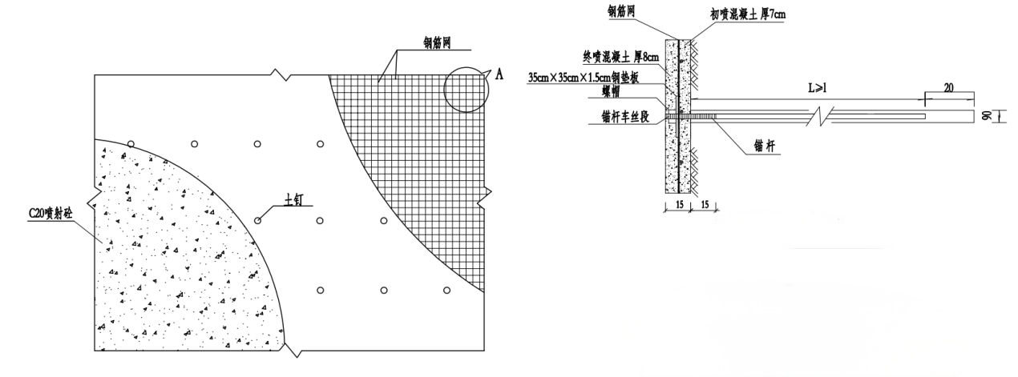

8、泡沫轻质土
8.1工程设计概况
根据设计要求，对4段路基采用现浇泡沫轻质土进行填筑，主要的施工范围如下:
8.1.1路基采用泡沫轻质土分台阶填筑(每阶高度1～3m，台阶宽度1.5～2m)，顶面以下0.5m位置处及每一阶顶部及其上0.5m处设置钢丝网(防腐蚀)；
8.1.2泡沫轻质土路基开挖后，边坡坡面采用挂网锚喷防护；
8.1.3泡沫轻质土路基采用超高性能混凝土肋板式挡板支挡防护，面板处设置拉筋，连接面板与泡沫轻质土路基，肋柱设置C30混凝土基础；
8.1.4泡沫轻质土路基底部设置30cm 厚碎石垫层和10cm厚C20素混凝土垫层。
8.2泡沫轻质土路基施工工序如下:
8.2.1清表；
8.2.2施工平台基坑预支护工程，要求分级开挖，分级支护施工平台基坑，路基边坡采用锚喷防；
8.2.3基底下方铺设30cm厚级配碎石垫层，10cm厚C20混凝土垫层，基底及侧面交界面防水、排水施工；
8.2.4浇筑C30基座；
8.2.5抗压强度达到15Mpa后拼装肋柱，并采取有效措施保证肋柱稳定；
8.2.6安装挡板，做好拉结钢筋埋设，由下而上每层0.5m分段浇筑泡沫轻质土；
8.2.7每层泡沫轻质土台阶顶部铺设Φ3.2钢丝网，间距10cm×10cm；
8.2.8待轻质泡沫轻质土浇筑至路面底基层(道路中心线)以下50cm时，铺设Φ3.2 钢丝网，间距 10cm×10cm；
8.2.9重复步骤(6)、(7)、(8)直至设计标高路面底面位置；
8.2.10泡沫轻质土顶面铺设一层防渗土工膜；
8.2.11砼防撞护栏浇筑(含基础)；
8.2.12铺设路面结构层。
8.3轻质泡沫混凝土施工
8.3.1施工准备
(1)泡沫轻质土施工配合比试验
泡沫轻质土施工前，应进行施工配合比试验。施工配合比应满足下列要求:
①湿容重＜6.5kN/m；200mm＞流动值＞160mm。
②配合比强度试验试块采用10cm×10cm×10cm立方体试块。抗压强度试验方法同普通混凝土强度试验方法，但要求压力机采用小量程砂浆压力机进行抗压试验，且强度结果不做尺寸折减。
③配合比强度应满足:7天龄期强度＞0.5MPa；28天龄期强度＞1.0MPa。
④施工配合比强度试验以6块试块为一组,测定7天、28 天龄期强度,7天龄期抗压强度＞0.5MPa时，该配合比可作为施工配合比采用。
(2)施工场地准备
准备好现浇挡板的钢筋和模板等材料；施工保护面板使泡沫土施工区域形成封闭的浇筑区域；施工前，应清除浇筑区基底杂物，尤其应排清基底的积水；当在地下水位以下浇筑时，应有降水措施，严禁在基底有水的状态下浇筑施工。
8.3.2施工工艺及方法
(1)施工工艺流程
测量放线→边坡及基槽开挖→边坡锚喷防护→基础压实→浇筑C30基座→30cm厚级配碎石层及10cm厚C20 混凝土垫层→肋柱及挡板拼装→泡沫轻质土拌合制作→泡沫轻质土输送与分层浇筑→养护,
(2)主要工序施工方法
泡沫轻质土的拌合制作:
①泡沫轻质土制作设备应具有原材料自动化计量功能，在拌合制作泡沫轻质土时，应能调节水泥(砂)浆或泡沫流量；
②泡沫轻质土在拌合制作过程中，材料的计量精度应满足下表要求
材料 | 计量精度
集料、掺和料 | ±2%
水泥、外加剂 | ±2%
水 | ±2%
发泡剂 | ±5%
③拌合制作成型过程中，搅拌时间应确保各组分混合均匀。
④水泥浆或水泥砂浆或泡沫轻质土在储料装置中的停滞时间不宜超过2h。泡沫轻质土输送与浇筑:
⑤基底浇筑C30砼底板及侧板，再分段分区浇筑泡沫轻质土。
⑥在地下水位以下施工时，采取临时降水措施确保基底无积水的情况下浇筑，临时降水措施应在泡沫轻质土养护龄期不少于3天且施工满足抗浮要求的条件下方能撤除。
⑦单个浇筑区内浇筑层的施工时间宜控制在水泥(砂)浆初凝时间内;当浇筑层终凝后方能进行上层的浇筑施工，
泡沫轻质土养护:
1）泡沫轻质土浇筑硬化成型后，在强度未达到设计强度前，不宜直接进入使用状态。
2）泡沫轻质土浇筑至设计标高后，在表面覆盖塑料薄膜进行保湿养护。
3）仅当泡沫轻质土抗压强度＞0.5Mpa时，方能进行路面施工。
8.4施工要点
8.4.1泡沫轻质土单层浇注厚度，应控制在 0.5～1.0m 范围内，并应结合施工期气候条件确定，夏季高温天气施工不应大于0.6m。
8.4.2应尽可能沿浇筑区长轴方向自一端向另一端浇筑;如采用一条以上浇注管浇注时，则可并排地从一端开始浇注,或采用对角的浇注方式。
8.4.3浇筑过程中，当需要移动浇注管时，应沿浇注管放置的方向前后移动，而不宜左右移动浇注管:如确实需要左右移动浇注管，则应将浇注管尽可能提出当前已浇筑轻质土表面后再移动。
8.4.4进行扫平表面时，应尽量使浇注口保持水平，并使浇注口离当前浇筑轻质土表面尽可能低。
8.4.5尽量减少在已浇完尚未固化的轻质土里来回走动。
8.4.6当遇大雨或暴雨或持续时间较长的小雨天气，未固化的泡沫轻质土表面应采取遮雨措施，防止雨水消泡。
8.5质量检测与控制
8.5.1现场控制指标
现场质量控制指标及检测频率见下表:
控制指标 | 设计值 | 允许误差 | 检测频率
湿容重 | A | ±0.1A | 每工作日自检4次；抽检2次
流动值 | B | B±20mm | 每工作日自检4次；抽检2次
气泡密度 | D | ±0.05D | 每工作日自检2次，抽检1次
8.5.2固化后的试验检测
泡沫轻质土固化后常规试验检测指标为抗压强度:
①应同时做7天、28天龄期抗压强度，可检测14天龄期抗压强度作为参考。
②强度检测试块的制取频率为每工作日3组。
③抗压强度检测试件应在浇注点出料口制取，制取时应量测并记录湿容重;试件为边长100mm的立方体；试件3个为1组。
④试件制取后，应置于20℃以上的养生环境中养生。抗压强度测定时，检测方法参考《混凝土物理力学性能试验方法标准》(GB50081-2019)，但压力机应采用砂浆压力机，且最终强度检测取值不作尺寸折减。
线路泡沫轻质土工程量如下表。
起讫桩号 | 相对路线中心线位置 | 路段长度(m) | 泡沫轻质土填筑体 |  |  |  | 路基搭接
起讫桩号 | 相对路线中心线位置 | 路段长度(m) | Φ10拉筋 | 泡沫轻质土(0.8MPa) | Φ3.2钢丝网 | 防渗土工布 | 泡沫轻质土(0.8MPa)
起讫桩号 | 相对路线中心线位置 | 路段长度(m) | (kg) | (m3) | (kg) | (m2) | (m3)
ZK100+301～ZK100+590段
ZK100+301.0 ～ ZK100+461.0 | 左侧 | 160 | 478.7 | 5416 | 4253.8 | 1760
ZK100+461.0 ～ ZK100+501.0 | 左侧 | 40 | 97.9 | 1024.4 | 807.4 | 410
ZK100+501.0 ～ ZK100+590.0 | 左侧 | 89 | 169.5 | 1729.3 | 1712.4 | 912 | 146.3
段落统计 |  | 289 | 746.1 | 8169.7 | 6773.5 | 3082 | 146.3
YK103+590～YK103+730段
YK103+590.0 ～ YK103+730.0 | 右侧 | 140 | 875.8 | 19632.2 | 22050 | 2940
段落统计 |  | 140 | 875.8 | 19632.2 | 22050 | 2940
ZK104+761～ZK104+951段
ZK104+761.0 ～ ZK104+951.0 | 左侧 | 190 | 671.8 | 7816.6 | 10820.9 | 2232.5
段落统计 |  | 190 | 671.8 | 7816.6 | 10820.9 | 2232.5
ZK113+860～ZK114+190段
ZK113+860.0 ～ ZK114+009.0 | 左侧 | 149 | 445.8 | 5043.7 | 3961.3 | 1639
ZK114+009.0 ～ ZK114+129.0 | 左侧 | 120 | 293.8 | 3073.2 | 2422.2 | 1230
ZK114+129.0 ～ ZK114+190.0 | 左侧 | 61 | 182.5 | 2064.9 | 1621.7 | 792 | 1012.5
段落统计 |  | 330 | 922.1 | 10181.7 | 8005.3 | 3661 | 1012.5

二、涵洞工程
本合同段涵洞共99座，钢筋混凝土盖板涵883.31m/53道，圆管涵558.52m/29道，钢筋混凝土盖板通道277.05m/11道，箱涵299.83m/6道。
表4.18涵洞数量一览表
位置 | 中心桩号 | 结构 | 交角 | 孔数 | 涵长/体积 | 洞口型式
位置 | 中心桩号 | 类型 | 度 | -孔径 | （米/立方米） | 进口 | 出口
主线  主线  主线  主线 | ZK100+553.2/YK100+554.15 | 钢筋混凝土盖板涵 | 119 | 1-3.5×3.0 | 16.80 | 八字墙 | 八字墙
主线  主线  主线  主线 | ZK100+827.5/YK100+825.42 | 钢筋混凝土盖板涵 | 105 | 1-3.5×3.0 | 17.37 | 八字墙 | 八字墙
主线  主线  主线  主线 | ZK101+437.22/YK101+436.11 | 钢筋混凝土圆管涵 | 90 | 1-1.5 | 15.00 | 竖井 | 八字墙
主线  主线  主线  主线 | ZK101+647.14/YK101+646.05 | 钢筋混凝土圆管涵 | 90 | 1-1.5 | 12.50 | 八字墙 | 八字墙
主线  主线  主线  主线 | K101+700～K101+980左侧改路 | 钢筋混凝土圆管涵 | 90 | 1-1.0 | 10.00 | 八字墙 | 竖井
主线  主线  主线  主线 | ZK101+979.2/YK101+978.1 | 钢筋混凝土盖板涵 | 90 | 1-3.5×2.7 | 11.60 | 八字墙 | 八字墙
主线  主线  主线  主线 | ZK102+556.12/YK102+553.68 | 钢筋混凝土盖板涵 | 109 | 1-1.5×1.5 | 15.69 | - | 八字墙
主线  主线  主线  主线 | ZK102+628.21/YK102+624.88 | 钢筋混凝土盖板通道 | 120 | 1-4.5×3.5 | 12.10 | 八字墙 | 八字墙
主线  主线  主线  主线 | ZK102+865.4/YK102+865.9 | 钢筋混凝土箱涵通道 | 89 | 1-6.5×4.1 | 12.36 | 竖井 | 八字墙
主线  主线  主线  主线 | ZK102+882.23/YK102+881.75 | 钢筋混凝土盖板涵 | 89 | 1-3.5×3.0 | 11.27 | 八字墙 | 八字墙
主线  主线  主线  主线 | ZK103+042.24/YK103.041.81 | 钢筋混凝土盖板通道 | 89 | 1-5.5×4.0 | 43.42 | 八字墙 | 八字墙
主线  主线  主线  主线 | ZK103+569.12/YK103+570 | 钢筋混凝土箱涵通道 | 90 | 1-6.0×6.0 | 55.72 | 八字墙 | 八字墙
主线  主线  主线  主线 | ZK104+217.82/YK104+215.88 | 钢筋混凝土箱涵通道 | 90 | 1-10.5×6.0 | 49.04 | 八字墙 | 八字墙
主线  主线  主线  主线 | ZK104+292.14/YK104+292.36 | 钢筋混凝土盖板涵 | 70 | 1-2.5×2.5 | 27.89 |  | 八字墙
主线  主线  主线  主线 | ZK104+365.37/YK104+363.89 | 钢筋混凝土盖板涵 | 60 | 1-1.5×1.5 | 30.52 | 八字墙 | 八字墙
主线  主线  主线  主线 | ZK104+877.69/YK104+871.65 | 钢筋混凝土盖板涵 | 109 | 1-1.5×1.5 | 21.68 | 八字墙 | 八字墙
主线  主线  主线  主线 | ZK104+948.29/YK104+945.03 | 钢筋混凝土盖板涵 | 66 | 1-1.5×1.5 | 16.83 | 八字墙 | 八字墙
主线  主线  主线  主线 | ZK105+601.817/YK105+597.18 | 钢筋混凝土箱涵通道 | 85 | 1-8×6.0 | 83.40 | 锥坡 | 锥坡
主线  主线  主线  主线 | ZK105+927.428/YK105+922.923 | 钢筋混凝土箱涵通道 | 90 | 1-8×6.0 | 45.00 | 八字墙 | 八字墙
主线  主线  主线  主线 | ZK106+459.524/YK106+455.263 | 钢筋混凝土箱涵通道 | 90 | 1-8×6.0 | 54.31 | 八字墙 | 八字墙
主线  主线  主线  主线 | ZK106+798.36/YK106+796.71 | 钢筋混凝土圆管涵 | 70 | 1-1.5 | 25.50 | 竖井 | 竖井
主线  主线  主线  主线 | ZK106+944.94/YK106+942.85 | 钢筋混凝土圆管涵 | 60 | 1-1.5 | 29.00 | 八字墙 | 八字墙
主线  主线  主线  主线 | ZK107+081.7/ | 钢筋混凝土盖板涵 | 140 | 1-1.5×1.5 | 12.00 | 八字墙 | 八字墙
主线  主线  主线  主线 | YK107+070.62 | 钢筋混凝土盖板涵 | 140 | 1-1.5×1.4 | 12.40 | 八字墙 | 八字墙
主线  主线  主线  主线 | ZK107+182.67/YK107+179.23 | 钢筋混凝土盖板涵 | 65 | 1-1.5×1.5 | 17.60 | 八字墙 | 八字墙
主线  主线  主线  主线 | ZK107+561.41/YK107+555.31 | 钢筋混凝土盖板涵 | 90 | 1-1.5×1.5 | 17.50 | 八字墙 | 八字墙
主线  主线  主线  主线 | K107+560～K107+900右侧改路 | 钢筋混凝土圆管涵 | 90 | 1-1.0 | 12.00 | 八字墙 | 竖井
主线  主线  主线  主线 | ZK107+631.104/YK107+625 | 钢筋混凝土盖板通道 | 90 | 1-5.5×4.0 | 44.00 | 八字墙 | 八字墙
主线  主线  主线  主线 | ZK108+463.68/YK108+458.36 | 钢筋混凝土盖板涵 | 86 | 1-2.5×2.5 | 8.20 | - | -
主线  主线  主线  主线 | ZK108+680.91/YK108+675.59 | 钢筋混凝土盖板涵 | 90 | 1-1.5×1.5 | 9.66 | 八字墙 | 八字墙
主线  主线  主线  主线 | ZK108+784.96/YK108+779.82 | 钢筋混凝土盖板涵 | 90 | 1-1.5×1.5 | 12.52 | 八字墙 | 竖井
主线  主线  主线  主线 | ZK108+894.78/YK108+889.75 | 钢筋混凝土圆管涵 | 90 | 1-1.5 |  | 八字墙 | 八字墙
主线  主线  主线  主线 | ZK109+320.9/YK109+318.04 | 钢筋混凝土盖板通道 | 65 | 1-5.5×2.85 | 49.67 | 八字墙 | 八字墙
主线  主线  主线  主线 | ZK109+320.9/YK109+318.04 | 钢筋混凝土盖板通道 | 65 | 1-5.5×2.73 | 2.00 | 八字墙 | 八字墙
主线  主线  主线  主线 | ZK109+409.23/YK109+395.4 | 钢筋混凝土盖板涵 | 139 | 1-2.5×1.5 | 25.33 | 八字墙 | 八字墙
主线  主线  主线  主线 | ZK109+855/YK109+849.934 | 钢筋混凝土盖板通道 | 90 | 1-5.5×5.0 | 46.62 | 八字墙 | 八字墙
主线  主线  主线  主线 | ZK109+949.05/YK109+946.46 | 钢筋混凝土盖板涵 | 60 | 1-2.0×2.0 | 19.47 | 竖井 | 八字墙
主线  主线  主线  主线 | ZK110+188.13/YK110+175.74 | 钢筋混凝土盖板涵 | 140 | 1-1.5×1.4 |  | 竖井 | 竖井
主线  主线  主线  主线 | ZK110+364.03/YK110+359.9 | 钢筋混凝土盖板涵 | 60 | 1-1.5×1.5 | 22.55 | 八字墙 | 八字墙
主线  主线  主线  主线 | ZK110+866.69/YK110+860 | 钢筋混凝土盖板涵 | 90 | 1-1.5×1.5 | 16.70 | 八字墙 | 竖井
主线  主线  主线  主线 | ZK110+935.27/YK110+928.53 | 钢筋混凝土盖板涵 | 90 | 1-1.5×1.5 | 15.70 | 八字墙 | 八字墙
主线  主线  主线  主线 | ZK111+202.67/YK111+197.47 | 钢筋混凝土盖板涵 | 70 | 1-3.0×3.0 | 15.79 | 八字墙 | 八字墙
主线  主线  主线  主线 | ZK111+258.43/YK111+251.57 | 钢筋混凝土盖板涵 | 90 | 1-1.5×1.5 | 14.70 | 八字墙 | 八字墙
主线  主线  主线  主线 | ZK111+315.24/YK111+308.27 | 钢筋混凝土盖板涵 | 90 | 1-1.5×1.5 | 15.20 | 八字墙 | 八字墙
主线  主线  主线  主线 | ZK111+432.63/YK111+421.17 | 钢筋混凝土盖板涵 | 135 | 1-3.0×2.38 | 24.00 | 八字墙 | 八字墙
主线  主线  主线  主线 | ZK111+660.12/YK111+652.99 | 钢筋混凝土盖板涵 | 90 | 1-1.5×1.5 | 13.38 | 竖井 | 竖井
主线  主线  主线  主线 | ZK112+018.73/YK112+007.55 | 钢筋混凝土盖板涵 | 130 | 1-3.0×3.0 | 19.48 | 八字墙 | 八字墙
主线  主线  主线  主线 | ZK112+137.41/YK112+129.96 | 钢筋混凝土盖板通道 | 90 | 1-4.0×3.5 | 15.63 | 竖井 | 竖井
主线  主线  主线  主线 | ZK112+331.73/YK112+324.12 | 钢筋混凝土盖板通道 | 90 | 1-3.0×2.4 | 16.40 | 八字墙 | 八字墙
主线  主线  主线  主线 | K112+340～K112+470右侧改路 | 钢筋混凝土圆管涵 | 90 | 1-1.0 | 11.50 | 八字墙 | 竖井
主线  主线  主线  主线 | ZK112+414.29/YK112+407.37 | 钢筋混凝土盖板涵 | 80 | 1-2.5×2.0 | 17.9 | 八字墙 | 八字墙
主线  主线  主线  主线 | ZK112+751.88/YK112+741.74 | 钢筋混凝土盖板涵 | 115 | 1-3.5×1.5 | 18.20 | 八字墙 | 八字墙
主线  主线  主线  主线 | YK112+874.85 | 钢筋混凝土圆管涵 | 90 | 1-1.5 | 13.00 | 跌水井 | 八字墙
主线  主线  主线  主线 | YK112+972.4 | 钢筋混凝土圆管涵 | 90 | 1-1.5 | 16.00 | 跌水井 | 跌水井
主线  主线  主线  主线 | YK113+037.45 | 钢筋混凝土盖板涵 | 100 | 1-4.0×4.0 | 25.35 | 八字墙 | 八字墙
主线  主线  主线  主线 | YK113+485.9 | 钢筋混凝土圆管涵 | 105 | 1-1.5 | 31.00 | 跌水井 | 八字墙
主线  主线  主线  主线 | YK113+623.1 | 钢筋混凝土圆管涵 | 90 | 1-1.5 | 14.00 | 跌水井 | 八字墙
主线  主线  主线  主线 | YK113+687.36 | 钢筋混凝土圆管涵 | 90 | 1-2.0×2.0 | 19.30 | 跌水井 | 八字墙
主线  主线  主线  主线 | ZK114+146.01/YK114+135.32 | 钢筋混凝土盖板通道 | 105 | 1-4.5×2.9 | 14.67 | 八字墙 | 八字墙
主线  主线  主线  主线 | ZK114+208.78/YK114+200.82 | 钢筋混凝土盖板涵 | 70 | 1-3.5×3.0 | 17.69 | 八字墙 | 八字墙
主线  主线  主线  主线 | ZK114+830.34/YK114+818.07 | 钢筋混凝土盖板涵 | 120 | 1-2.0×2.0 | 13.16 | 竖井 | 八字墙
主线  主线  主线  主线 | ZK114+961.29/YK114+951.87 | 钢筋混凝土盖板通道 | 90 | 1-4.5×2.9 | 16.17 | 八字墙 | 八字墙
主线  主线  主线  主线 | ZK115+039.68/YK115+028.67 | 钢筋混凝土盖板涵 | 110 | 1-3.0×2.5 | 14.92 | 八字墙 | 八字墙
主线  主线  主线  主线 | ZK115+131.04/YK115+120.57 | 钢筋混凝土盖板通道 | 105 | 1-3.0×2.38 | 16.37 | 八字墙 | 八字墙
主线  主线  主线  主线 | ZK115+220.7/YK115+208.91 | 钢筋混凝土盖板涵 | 120 | 2-3.0×2.0 | 18.50 | 八字墙 | 八字墙
主线  主线  主线  主线 | ZK115+282.35/YK115+276 | 钢筋混凝土盖板涵 | 59 | 1-1.5×1.5 | 19.95 | 八字墙 | 八字墙
主线  主线  主线  主线 | K115+670～K115+807右侧改路 | 钢筋混凝土圆管涵 | 90 | 1-1.0 | 46.00 | 八字墙 | 八字墙
竹港互通 | AK0+309.8 | 钢筋混凝土盖板涵 | 110 | 1-3.0×3.0 | 13.91 | 八字墙 | 八字墙
竹港互通 | AK1+679.2 | 钢筋混凝土盖板涵 | 90 | 1-4.0×4.0 | 2.70 | 八字墙 | 八字墙
竹港互通 | CK1+207 | 钢筋混凝土盖板涵 | 76 | 1-5.5×5.0 | 24.90 |  | 八字墙
竹港互通 | CK1+304.5 | 钢筋混凝土盖板涵 | 90 | 1-2.0×2.0 | 32.44 | 八字墙 | 八字墙
竹港互通 | CK0+580 | 钢筋混凝土盖板涵 | 90 | 1-2.0×2.0 | 12.60 | 竖井 | 竖井
竹港互通 | DK0+234.88 | 钢筋混凝土盖板涵 | 72 | 1-5.5×5.0 | 17.50 | 八字墙 | 八字墙
竹港互通 | YK108+929 | 钢筋混凝土圆管涵 | 90 | 1-1.0 | 10.50 | 八字墙 | 八字墙
竹港互通 | YK109+096.51 | 钢筋混凝土圆管涵 | 90 | 1-1.0 | 8.50 | 八字墙 | 八字墙
竹港互通 | CK0+207右 | 钢筋混凝土圆管涵 | 90 | 1-1.0 | 9.00 | 八字墙 | 八字墙
竹港互通 | CK0+761.55左 | 钢筋混凝土圆管涵 | 90 | 1-1.0 | 10.50 | 八字墙 | 八字墙
竹港互通 | CK0+761.55右 | 钢筋混凝土圆管涵 | 90 | 1-1.0 | 8.50 | 八字墙 | 八字墙
竹港互通 | DK0+234.879右 | 钢筋混凝土圆管涵 | 90 | 1-1.0 | 10.00 | 八字墙 | 八字墙
常山服务区  常山服务区 | CK0+000 | 钢筋混凝土圆管涵 | 90 | 1-1.0 | 10.00 | 八字墙 | 竖井
常山服务区  常山服务区 | BK0+060 | 钢筋混凝土盖板涵 | 90 | 1-1.5×1.5 | 11.36 | 八字墙 | 八字墙
常山服务区  常山服务区 | DK0+320 | 钢筋混凝土盖板涵 | 90 | 1-2.0×2.0 | 11.42 | 八字墙 | 八字墙
常山服务区  常山服务区 | K106+460右 | 钢筋混凝土圆管涵 | 90 | 1-1.0 | 9.00 | / | /
常山服务区  常山服务区 | K106+460左 | 钢筋混凝土圆管涵 | 90 | 1-1.0 | 13.00 | / | /
常山服务区  常山服务区 | K105+922.933左 | 钢筋混凝土圆管涵 | 90 | 1-1.0 | 9.00 | / | /
常山服务区  常山服务区 | K105+922.933右 | 钢筋混凝土圆管涵 | 90 | 1-1.0 | 16.00 | / | /
常山服务区  常山服务区 | K105+601.817右 | 钢筋混凝土圆管涵 | 90 | 1-1.0 | 155.00 | / | /
四都互通 | CK0+359.8 | 钢筋混凝土圆管涵 | 90 | 1-1.25 | 13.00 | 跌水井 | 八字墙
四都互通 | DK0+189.6 | 钢筋混凝土圆管涵 | 90 | 1-1.25 | 11.00 | 跌水井 | 八字墙
四都互通 | DK0+337.43 | 钢筋混凝土圆管涵 | 90 | 1-1.0 | 3.50 | 跌水井 | 八字墙
四都互通 | EK0+201 | 钢筋混凝土圆管涵 | 90 | 1-1.5 | 14.00 | 八字墙 | 八字墙
四都互通 | BK0+200线外右 | 钢筋混凝土盖板涵 | / | 1-1.0×0.8 | 7.00 | 接边沟 | 接边沟
四都互通 | CK0+150线外右 | 钢筋混凝土盖板涵 | / | 1-1.2×0.8 | 8.50 | 接边沟 | 接边沟
四都互通 | DK0+090线外右 | 钢筋混凝土盖板涵 | / | 1-1.2×0.8 | 14.50 | 接边沟 | 接边沟
四都互通 | DK0+445线外右 | 钢筋混凝土盖板涵 | / | 1-1.0×0.8 | 11.45 | 接边沟 | 接边沟
四都互通 | EK0+442线外右 | 钢筋混凝土盖板涵 | / | 1-1.2×0.8 | 12.00 | 接边沟 | 接边沟
四都互通 | GK0+410线外右 | 钢筋混凝土盖板涵 | / | 1-0.9×0.6 | 20.00 | 接边沟 | 接边沟
四都互通 | YK113+024.7线外右 | 钢筋混凝土盖板涵 | 90 | 1-1.5×1.5 | 5.75 | 跌水井 | 八字墙
四都互通 | YK113+532.091线外右 | 钢筋混凝土盖板涵 | 90 | 1-4.0×2.0 | 15.00 | 八字墙 | 八字墙
四都互通 | AK0+478.5线外左 | 钢筋混凝土盖板涵 | / | 1-4.5×2.0 | 24.00 | - | -
四都互通 | AK0+478.5线外右 | 钢筋混凝土盖板涵 | / | 1-4.5×2.0 | 24.00 | - | -
涵基坑采用人工配合挖掘机开挖，基底按设计处理、承载力检测合格后施工基础。涵身和基础以沉降缝分段施工。基础砼采用组合钢模，涵身砼采用大块钢模现浇，拉杆固定，插入式振动棒振捣。涵背两侧同时对称回填，分层摊铺，并用小型压实机械压实。在洞顶影响范围内，要严格慎用大功率冲击式压路机。

1、施工要点
1.1各种形式的涵洞施工均按相应部颁标准图的施工要求及《公路桥涵施工技术规范》有关条文办理。
1.2洞口标高及进出口位置可根据实际情况作适当调整，边沟标高和进出口标高落差较大时根据实际增设急流槽、消力池等消能设施。
1.3 涵洞的基础采用换填的范围：a当换填深度小于等于1.5m时为涵基襟边两边缘外侧各加换填的深度长，涵长方向长度为涵洞进出口外各加换填的深度长；b当换填深度大于1.5m时为涵基襟边两边缘外侧各加1.7m，涵长方向长度为涵洞进出口外各加1.7m。涵洞基底换填范围，要求与前后路基同时分层夯实、压实，压实度要达到96%以上。凡采用填石抬高地基的涵洞，压实度应满足填石路基要求，并注意石方的协调调运。天然地基容许承载力及经砂砾换填处理后的基础容许承载力，依据涵洞设计图办理。
1.4涵身的沉降缝一般沿涵长方向每隔4～6m设置一道，沉降缝必须贯穿整个涵身断面（包括基础），缝宽2cm，缝内填沥青麻絮。
1.5沉降缝的防水措施在基础顶面以下，填嵌涂沥青砂，并在流水面边缘以1：3水泥砂浆填塞，深度约15cm。在基础顶面以上，接缝外侧以热沥青浸制麻筋填塞，深度约15cm，中间孔隙填以黏土。在沉降缝处盖板顶面和墙身外侧加布宽度50cm的“两毡三油”。
1.6 钢筋砼盖板涵台背采用透水性材料回填。
1.7 涵洞的防水设置：涵洞外层防水措施可在涵洞盖板至台帽范围均涂热沥青两道，每道厚度约1.5mm。
1.8 涵背回填及涵顶填土应在涵身及盖板混凝土强度达到100%设计强度时方可进行，施工时要求分层、两侧对称夯实，不得采用机械推土筑高一次压实。洞身两侧应采用人工或小型机具对称夯填，待填方高出涵顶不小于1.0m时，再用机械填筑，压实度不小于96%。
1.9 施工过程中，当洞顶覆土厚度小于0.5m时，涵顶及涵两侧填土在两倍孔径范围内必须采用人工方法分层夯实；当洞顶覆土厚度在0.5～1m时，涵顶可采用小型压路机，但压路机必须采用静压；洞顶影响范围内，不允许强夯，应严格慎用大功率冲击式压路机。

2、施工方案
本着“尽早开工，尽早完工，以利后序”的原则，涵洞盖板采用现浇施工，帽石与端板一起浇筑。

2.1施工放样
施工前组织测量放样，复测中线、高程，准确放出基础位置，并在施工中及时复核。对设计确定的涵洞的位置、方向、长度、孔径、出入口高程以及排灌系统的连接等与实际地形地貌有出入的，及时与设计、监理联系，必要时进行变更设计。

2.2基础开挖
严格控制平面尺寸和标高，严禁扰动基底。土质基坑，基坑放坡开挖，采用挖掘机械开挖，人工配合，在基槽底面留一层20cm，由人工开挖夯实达到设计标高，保证基底密实度；石质基坑采用人工凿打，挖掘机配合人工开挖。
弃方及设备放置在距坑顶边缘1.0～2.0m外的地方，且不小于基坑深度，以减少压力振动，保证基坑边坡稳定性。开挖过程中作好基坑排水工作。
当基坑开挖至设计高程时，对基底进行检测，如实际基底承载力与设计不符，及时与设计、监理联系，采取适当措施处理后再进行基础施工。

2.3基底处理
施工前先将浮土清除，若有超挖现象，用砂砾补填夯实。地基允许承载力不小于设计规定值，若达不到要求，及时向监理和设计部门反映并采取相应的处理措施。有不良地质情况时按不良地质施工措施施工。

2.4主体施工
钢筋工程：在钢筋加工场下料和制作，运至现场绑扎成型，在钢筋骨架外侧设置混凝土垫块，以保证钢筋的保护层厚度。钢筋施工时，注意各预埋钢筋位置。
模板工程： 涵洞基础或涵身采用大块钢模拼装，并按设计沉降段连续进行混凝土浇筑。固定模板的支架采用Φ48mm钢管制作。支架的立面或平面安装牢固，钢管的搭接处用卡子上紧，防止振动、偶然撞击造成支架变形。使用后的模板按规定及时修整保存，以备下次使用。
混凝土工程：混凝土采用自动计量拌和站集中拌和，采用混凝土输送车运输。浇筑时一次浇筑成型，采用水平斜向分层浇筑，循序渐进一次灌注完成；混凝土分层厚度不超过30cm，且在下层混凝土初凝前浇筑完成上层混凝土。采用插入式振捣器振捣。混凝土浇筑完毕，裸露面及时进行修整、抹平养生时用土工布覆盖洒水养护，并根据气温控制洒水养护时间，并且拆模后洒水养护时间不少于7d。
沉降缝：按图纸要求设置沉降缝的道数、缝宽和位置。沉降缝施工前，将相邻涵节缝隙清扫干净，去掉涵节缝隙中间灰尘等杂物，并使其干燥。按设计要求填塞嵌缝料，采用沥青浸过的麻絮紧密填塞。
2.5盖板施工
涵洞的盖板在采用C30钢筋混凝土现浇，施工时盖板沉降缝与涵身沉降缝在同一竖直断面上。砼施工捣固密实，施工完毕及时养护，控制好拆模时间。
2.6 基坑回填
在出入口铺砌完成，盖板混凝土强度达到设计要求后进行回填土施工，回填时两边涵背同时对称填筑。涵洞顶上及涵身两侧在不小于两倍于孔径的范围内的填土，采用经监理工程师批准的能够充分压实的回填材料。回填时分层摊铺，并用专用的小型压实机械对称压实。每层均压实到规范规定的压实标准，严格控制回填土的含水量。

三、桥梁工程
本标段桥梁工程有56座。其工程结构见表4.19。
表4.19桥梁一览表
桥名 | 中心桩号 | 桥长（m） | 孔数-孔径 | 桥梁类型
深垄2号分离式立交桥 | K0+119.200 | 75 | 2-2*30 | 预应力混凝土连续T梁
大埔坑小桥 | ZK101+213.233 | 22.958 | 1-12.958 | 预应力简支混凝土空心板
大埔坑小桥 | YK101+214.908 | 22.958 | 1-12.958 | 预应力简支混凝土空心板
吉仔中桥 | ZK102.216.477 | 43.908 | 3-13 | 预应力简支混凝土空心板
吉仔中桥 | YK102+212.770 | 43.908 | 3-13 | 预应力简支混凝土空心板
吉仔通道小桥 | ZK102+443.811 | 18.21 | 1-10.21 | 预应力混凝土简支空心板
吉仔通道小桥 | YK102+445.472 | 24.19 | 1-10.19 | 预应力混凝土简支空心板
常山农场中桥 | ZK104+057.250 | 99.5 | 3-30 | 预应力混凝土连续T板
常山农场中桥 | YK104+051.300 | 99.5 | 3-30 | 预应力混凝土连续T板
大水堀大桥 | ZK104+604 | 315 | 9-3*30+75+2*26.5+3*30 | 预应力混凝土连续T梁+钢箱梁
大水堀大桥 | YK104+599.200 | 315 | 9-3*30+75+2*26.5+3*30 | 预应力混凝土连续T梁+钢箱梁
大水堀分离式中桥 | ZK105+021.750 | 99.5 | 3-30 | 预应力混凝土连续T梁
大水堀分离式中桥 | YK105+015.500 | 103 | 3-30 | 预应力混凝土连续T梁
后厝园中桥 | K106+561.690 | 54.08 | 3-15.86 | 预应力混凝土简支空心板
后厝园中桥 | K106+560.660 | 58.32 | 3-16.12 | 预应力混凝土简支空心板
后厝园分离式立交桥 | K0+118 | 68 | 1-54.82 | 钢箱梁
后厝园1号通道小桥 | ZK107+021.884 | 24.12 | 1-10.12 | 预应力混凝土简支空心板
后厝园1号通道小桥 | YK107+016.321 | 24.12 | 1-10.12 | 预应力混凝土简支空心板
后厝园2号通道小桥 | ZK107+290.136 | 23.905 | 1-9.905 | 预应力空心板
后厝园2号通道小桥 | YK107+283.045 | 24.154 | 1-10.154 | 预应力空心板
下埔1号中桥 | ZK107+953.600 | 66 | 3-20 | 预应力混凝土连续空心板
下埔1号中桥 | YK107+945.800 | 66 | 3-20 | 预应力混凝土连续空心板
竹港1号分离式桥 | ZK108+407.184 | 27.963 | 1-15.963 | 预应力混凝土简支空心板
竹港1号分离式桥 | YK108+339.827 | 31.962 | 1-15.962 | 预应力混凝土简支空心板
下埔2号中桥 | ZK108+530.734 | 54 | 3-16 | 预应力简支混凝土空心板
下埔2号中桥 | YK108+525.947 | 54 | 3-16 | 预应力简支混凝土空心板
竹港互通K108+929通道桥 | ZK108+932.827 | 21.91 | 1-7.91 | 预应力简支混凝土空心板
竹港互通K108+929通道桥 | YK108+929.512 | 21.92 | 1-7.92 | 预应力简支混凝土空心板
竹港中桥 | ZK109+052.200 | 44 | 3-13 | 预应力简支混凝土空心板
竹港中桥 | YK109+052.500 | 44 | 3-13 | 预应力简支混凝土空心板
竹港互通K109+096通道桥 | K109+099.796 | 18 | 1-8 | 预应力简支混凝土空心板
竹港互通K109+096通道桥 | K109+096.509 | 22 | 1-8 | 预应力简支混凝土空心板
竹港互通A匝道1号桥 | K0+365.000 | 70 | 4-16 | 预应力混凝土连续空心板
竹港互通A匝道3号桥 | AK1+449.434 | 69.0071 | 4-16.0419+15.9594+16.0211+15.9847 | 预应力简支混凝土空心板
竹港互通C匝道2号桥 | K0+813.000 | 93 | 2-40 | 钢箱梁
竹港互通C匝道3号桥 | K0+918.500 | 50 | 1-40 | 钢箱梁
竹港互通C匝道4号桥 | CK1+046.5 | 45 | 1-30 | 预应力混凝土简支T梁
竹港互通分离式天桥 | LK0+336.900 | 139 | 4-30 | 预应力混凝土连续T梁
竹港互通人行天桥 | K0+134.587 | 78 | 2-30 | 预应力混凝土连续T梁
盐仓分离式立交桥 | K0+179.500 | 74.5 | 1-60 | 钢箱梁
盐仓小桥 | ZK111+020.916 | 31.039 | 1-13.039 | 预应力简支混凝土空心板
盐仓小桥 | YK111+012.986 | 31.045 | 1-13.045 | 预应力简支混凝土空心板
盐仓通道小桥 | K111+830.364 | 17.798 | 1-9.988 | 预应力混凝土简支空心板
盐仓通道小桥 | K111+821.295 | 17.989 | 1-9.989 | 预应力混凝土简支空心板
四都互通主线桥左桥 | ZK113+552.600 | 24.6 | 1-12.96 | 预应力简支混凝土空心板
四都互通主线桥右桥 | YK113+542.905 | 24.6 | 1-13 | 预应力简支混凝土空心板
四都互通改路天桥 | GK0+227.170 | 99.5 | 3-30*2+30.5 | 预应力混凝土连续T梁
西张分离式立交桥 | K0+115.000 | 75 | 1-64.28 | 钢箱梁
港口通道小桥 | K115+355.926 | 17.973 | 1-9.973 | 预应力混凝土简支空心板
港口通道小桥 | K115+347.025 | 17.97 | 1-9.97 | 预应力混凝土简支空心板
港口小桥 | ZK115+495.080 | 33.04 | 1-16.04 | 预应力简支混凝土空心板
港口小桥 | YK115+483.650 | 32.96 | 1-15.96 | 预应力简支混凝土空心板
港口分离式立交桥 | ZK115+734.932 | 28.013 | 1-13.013 | 预应力混凝土简支空心板
港口分离式立交桥 | K115+728.318 | 28.04 | 1-13.007 | 预应力混凝土简支空心板
四都互通A匝道1号桥 | K0+479.370 | 23 | 1-13 | 预应力简支混凝土空心板
四都互通A匝道2号桥 | AK0+718.900 | 98 | 3-30 | 预应力混凝土连续T梁

1、施工准备
1.1开工前，组织技术人员认真读图，熟悉桩基参数，作好详细的施工组织计划，包括材料、机械设备、人员配置、开工及完工日期、各分项工程的质量控制措施等，上报监理工程师批准。
1.2施工开始时，首先根据设计提供的导线点进行控制测量，准确放出桥的轴线及各墩台的平面位置。复核原水准基点，将临时水准点加设至桥位附近。
现场施工员应首先对提供的设计图纸进行审核，审查设计图纸是否齐全，设计上是否存在缺陷及矛盾；设计文件中所采用的各项技术指标是否符合作业的技术规范；如发现有问题，及时上报监理工程师。
1.3图纸复核后，现场施工员确定施工方案，施工工艺，关键工序，对施工过程中的困难必须具有可预见性，尽早制定相应的处理措施和预防措施。
工程材料准备：根据工程需要将所需的水泥、河砂、砾石、钢材等按规定的厂家或产地购进，分门别类有序存放，并做好各种材料的抽检工作。
机械设备准备：挖掘机、拌和站、砼输送泵、发电机、卷扬机等已运输到场。

2、施工顺序安排
2.1施工顺序安排原则
合理布局、精心安排；科学组织、合理安排各项目、各工序的衔接，作到均衡生产；确保工期、保证质量、力争提前。
2.2施工顺序安排
施工队伍于2025年10月进场，完成施工驻地及部分便道建设，2026年1月开始临建场地建设，2026年3月开始线路右侧施工，2027年5月完成右侧路基、桥梁第一阶段施工，2027年6月开始线路左侧施工，2028年4月完成左侧线路整体施工，2028年9月完成线路右侧最终第二阶段施工，2028年12月完成线路附属施工。

3、桩基础
钻孔灌注桩施工工序包括钻孔、加工绑扎钢筋笼、安设和拆除护筒、灌注混凝土以及按图纸规定及监理工程师批示的有关钻孔灌注桩的其他作业。全线651根桩基，地形地貌满足条件时采用冲击钻钻孔施工，不能满足钻机作业时采用钻孔桩施工。（人工钻孔桩一般情况下禁止用于地下水丰富、易发生溜沙、软弱土层、释放有害气体的等岩土桩基，桩深大于15m圆形桩基成孔限制使用；因现场条件限制，不具备机械成孔条件的，桩基人工钻孔工艺需经专家评审后方可），其中Φ1.2m桩基342根9634米，Φ1.4m桩基58根1487米，Φ1.5m桩基142根4234米，Φ1.6m桩基97根3311米，Φ1.8m桩基26根960米，Φ2.0m桩基2根32米。
表4.20 A11合同段桩基明细表
桥 名 | 桩基
桥 名 | 桩径1.2 |  | 桩径1.4 |  | 桩径1.5 |  | 桩径1.6 |  | 桩径1.8 |  | 桩径2.0 |  | 合计
桥 名 | 根数 | 长度  （m） | 根数 | 长度  （m） | 根数 | 长度  （m） | 根数 | 长度  （m） | 根数 | 长度  （m） | 根数 | 长度  （m） | 根数 | 长度  （m）
深垄2号分离式立交桥 |  |  |  |  | 10 | 260 |  |  |  |  |  |  | 10 | 260
大埔坑小桥  （左幅） | 8 | 206 |  |  |  |  |  |  |  |  |  |  | 8 | 206
大埔坑小桥  （右幅） | 8 | 206 |  |  |  |  |  |  |  |  |  |  | 8 | 206
吉仔中桥  （左幅） | 8 | 198 | 4 | 97 |  |  |  |  |  |  |  |  | 12 | 295
吉仔中桥  （右幅） | 8 | 204 | 4 | 98 |  |  |  |  |  |  |  |  | 12 | 302
吉仔通道小桥 | 8 | 216
吉仔通道小桥 | 8 | 192
常山农场中桥  （左幅） |  |  |  |  | 14 | 353.4 | 6 | 169.5 |  |  |  |  | 20 | 522.9
常山农场中桥  （左幅） |  |  |  |  | 12 | 321 | 6 | 145.5 |  |  |  |  | 18 | 466.5
大水掘大桥（左幅） |  |  |  |  |  |  | 30 | 1113 | 12 | 426 |  |  | 42 | 1539
大水掘大桥（右幅） |  |  |  |  |  |  | 30 | 1095 | 12 | 474 |  |  | 42 | 1569
大水掘分离式中桥  （左幅） |  |  |  |  | 16 | 528 | 6 | 204 |  |  |  |  | 22 | 732
大水掘分离式中桥  （右幅） |  |  |  |  | 14 | 456 | 6 | 204 |  |  |  |  | 20 | 660
后厝园中桥（左幅） | 8 | 248 | 4 | 140 |  |  |  |  |  |  |  |  | 12 | 388
后厝园中桥（右幅） | 8 | 248 | 4 | 140 |  |  |  |  |  |  |  |  | 12 | 388
K106+725后厝园分离式立交桥 | 8 | 354 |  |  |  |  |  |  |  |  |  |  | 8 | 354
后厝园1号通道小桥（左幅） | 8 | 208 |  |  |  |  |  |  |  |  |  |  | 8 | 208
后厝园1号通道小桥（右幅） | 8 | 240 |  |  |  |  |  |  |  |  |  |  | 8 | 240
后厝园2号通道小桥（左幅） | 8 | 210.4 |  |  |  |  |  |  |  |  |  |  | 8 | 210.4
后厝园2号通道小桥（右幅） | 8 | 334.4 |  |  |  |  |  |  |  |  |  |  | 8 | 334.4
下埔1号中桥  （左幅） | 12 | 330 | 6 | 126 |  |  |  |  |  |  |  |  | 18 | 456
下埔1号中桥  （右幅） | 16 | 440 | 8 | 168 |  |  |  |  |  |  |  |  | 24 | 608
竹港1号分离式桥  （左幅） |  |  |  |  |  |  |  |  |  |  |  |  | 0 | 0
竹港1号分离式桥  （右幅） |  |  |  |  | 8 | 288 |  |  |  |  |  |  | 8 | 288
下埔2号中桥  （左幅） |  |  |  |  |  |  |  |  |  |  |  |  | 0 | 0
下埔2号中桥  （右幅） |  |  |  |  |  |  |  |  |  |  |  |  | 0 | 0
竹港互通K108+929通道桥（左幅） | 8 | 184 |  |  |  |  |  |  |  |  |  |  | 8 | 184
竹港互通K108+929通道桥（右幅） | 12 | 288 |  |  |  |  |  |  |  |  |  |  | 12 | 288
竹港互通竹港中桥  （左幅） | 16 | 320 | 8 | 184 |  |  |  |  |  |  |  |  | 24 | 504
竹港互通竹港中桥  （右幅） | 16 | 320 | 8 | 184 |  |  |  |  |  |  |  |  | 24 | 504
竹港互通K109+096 通道桥（左幅） |  |  |  |  |  |  |  |  |  |  |  |  | 0 | 0
竹港互通K109+096 通道桥（右幅） | 8 | 256 |  |  |  |  |  |  |  |  |  |  | 8 | 256
竹港互通  A匝道1号桥 | 8 | 184 | 6 | 134 |  |  |  |  |  |  |  |  | 14 | 318
竹港互通  A匝道3号桥 | 8 | 280 | 6 | 216 |  |  |  |  |  |  |  |  | 14 | 496
竹港互通  C匝道2号桥 |  |  |  |  | 12 | 414 |  |  |  |  | 2 | 32 | 14 | 446
竹港互通  C匝道3号桥 |  |  |  |  | 12 | 600 |  |  |  |  |  |  | 12 | 600
竹港互通  C匝道4号桥 |  |  |  |  | 12 | 246 |  |  |  |  |  |  | 12 | 246
竹港互通  分离式天桥 |  |  |  |  | 12 | 354 | 6 | 184 |  |  |  |  | 18 | 538
L1改路桥
竹港互通  人行天桥 | 8 | 208 |  |  | 2 | 30 |  |  |  |  |  |  | 10 | 238
K110+565.068盐仓分离式立交桥 | 8 | 274 |  |  |  |  |  |  |  |  |  |  | 8 | 274
盐仓小桥  （左幅） | 8 | 312 |  |  |  |  |  |  |  |  |  |  | 8 | 312
盐仓小桥  （右幅） | 8 | 312 |  |  |  |  |  |  |  |  |  |  | 8 | 312
盐仓通道小桥  （左幅） | 8 | 296 |  |  |  |  |  |  |  |  |  |  | 8 | 296
盐仓通道小桥  （右幅） | 8 | 256 |  |  |  |  |  |  |  |  |  |  | 8 | 256
诏安四都互通  主线桥左桥 | 8 | 226 |  |  |  |  |  |  |  |  |  |  | 8 | 226
诏安四都互通  主线桥右桥 | 16 | 476 |  |  |  |  |  |  |  |  |  |  | 16 | 476
诏安四都互通  改路天桥 |  |  |  |  | 10 | 120 | 2 | 30 |  |  |  |  | 12 | 150
K114+570西张分离式立交桥 | 8 | 152 |  |  |  |  |  |  |  |  |  |  | 8 | 152
港口通道小桥  （左幅） | 8 | 232 |  |  |  |  |  |  |  |  |  |  | 8 | 232
港口通道小桥  （右幅） | 8 | 256 |  |  |  |  |  |  |  |  |  |  | 8 | 256
港口小桥  （左幅） | 8 | 184 |  |  |  |  |  |  |  |  |  |  | 8 | 184
港口小桥  （右幅） | 8 | 196 |  |  |  |  |  |  |  |  |  |  | 8 | 196
港口分离式立交桥（左幅） | 8 | 184 |  |  |  |  |  |  |  |  |  |  | 8 | 184
港口分离式立交桥（右幅） | 8 | 232 |  |  |  |  |  |  |  |  |  |  | 8 | 232
诏安四都互通  A匝道1号桥左幅 |  |  |  |  |  |  |  |  |  |  |  |  | 0 | 0
诏安四都互通  A匝道1号桥右幅 | 6 | 180 |  |  |  |  |  |  |  |  |  |  | 6 | 177
诏安四都互通  A匝道2号桥 |  |  |  |  | 8 | 264 | 5 | 166 | 2 | 60 |  |  | 15 | 490
合计 | 342 | 9643 | 58 | 1487 | 142 | 4234 | 97 | 3311 | 26 | 960 | 2 | 32 | 667 | 19667

3.1一般要求
3.1.1施工方法的确定
根据桩基长度、直径和桩基所在地质、地形条件，桩基采用冲击钻施工钻孔桩。开始施工前，将准备采用的钻孔施工工艺，报送请监理工程师批准，其中包括材料和全部设备情况的说明。
3.1.2成桩记录
应保存每根桩的全部施工记录，记录应报送监理工程师作为检查之用。当记录格式由监理工程师统一发放时，应按监理工程师的要求记录和填列。
3.1.3应按照图纸要求在桩基钢筋笼安装时预埋声测管，桩径0.8～1.5米时采用3根声测管，1.6～2.2米时采用4根声测管。
3.2.1材料及水下混凝土
3.2.2水泥、细集料、粗集料、水和外加剂，以及混凝土的拌和、输送、灌注和养护，混凝土级别应符合图纸及规范要求。
3.2.3下灌注混凝土（导管灌注混凝土）应符合下列要求：
（1）水泥标号应不低于42.5级。
（2）粗集料宜优先选用卵石或采用级配良好的碎石。
（3）粗集料的最大粒径不应大于导管内径的1/6～1/8和钢筋最小净距的1/4；
（4）细集料宜采用级配良好的中砂；
（5）缓凝外掺剂，只有得到监理工程师的批准，才能采用；
（6）坍落度宜为180～220mm，水灰比宜为0.5～0.6；
（7）水下混凝土的水泥用量不宜小于350㎏/m3，并严格按监理工程师批准的砼配合比施工。

3.2冲击钻钻孔施工
本合同段桩基桩径为1.2m、1.4m、1.5m、1.6m、1.8m、2.0m等5种，桩基类型为端承桩和摩擦桩，桩基所处地质条件一般，依据多年施工经验综合多种施工地质因素，确定采用人工钻孔或冲击钻机成孔，串筒法浇筑桩基砼或导管法灌筑水下砼。钢筋笼集中下料、绑扎，吊车安装。冲击钻钻孔施工工艺见图4.24。
不
合
格
砼备料
施工准备
桩位放样
护筒埋设
钻孔
清孔
成孔
钢筋笼安装
安装导管
拔除护筒
灌注水下砼
制作护筒
制作、运送钢筋笼
设置隔水栓
测量砼面高度
制备、输送砼
导管拼桩、试压

设拌和站
二次清孔
钻机就位
检测
图4.24 钻孔灌注桩施工工艺框图
3.2.1冲击钻冲孔准备工作
平整场地或修整钻孔平台、泥浆制备。在平整场地，清除杂物修筑便道后，布置导线采用导线测量和水准测量的方法确定导线坐标和高程，测量成果经监理工程师复核鉴认后作为施工测量的依据。控制网布完后，用全站仪放样定桩位，桩位处平整压实满足钻机施工时平衡稳定的要求，平台需坚固稳定能承受作业时的所有荷载，避免在施工中产生钻机倾斜、桩倾斜和桩偏心等不良影响，桩口一定范围内要排除地表水，保持桩口排水畅通，防止地表水渗入孔内造成塌孔。
泥浆池位置的选择既要满足环境保护的要求，又要方便施工，定位后开挖泥浆池与桩位旁的循环槽连接，用于泥浆的排放和存放，泥浆池四边应设置相应的安全防护设施，防止发生人身伤亡事故。正常开钻后泥浆需及时外运，灌注前将泥浆池中泥浆运走，在正常钻进及灌注过程中保持泥浆不可外溢，最后一根桩灌注完后必须把泥浆池泥浆清理走，运往指定的废弃泥浆的堆放场地，并做妥善处理。
泥浆是粘土和水的混合物，具有冷却钻头、浮悬钻渣、润滑钻具、增大静水压力的作用。由于在钻头的活动下，在孔壁形成泥皮隔断孔内外渗流，可以稳定孔内水位防止塌孔的作用。施工时需选用良好的制浆粘土，粘土的塑性指数应>15，<0.05mm的粘粒含量应>50%，胶体率≥95%，含砂率≤4%，造浆能力≥2.5L/m^2，pH值＞6.5。冲击钻钻孔可将粘土加工后投入孔中利用钻头冲击造浆，冲击钻使用管型钻头时，入孔泥浆比重为1.1～1.3，冲击钻使用实心钻头时泥浆比重不易大于砂粘土1.3，大漂石、卵石层1.4，岩石1.2；为提高泥浆粘度和胶体率，可在泥浆中掺入适量的碳酸钠、烧碱等。施工过程中所使用的泥浆全部要符合设计和规范要求。
3.2.2定位、埋设护筒
护筒中心轴线对正测量标定的桩位中心，并保证护筒竖直。护筒顶高出地面0.3m以上或水面1.0～2.0m；护筒底端埋置深度宜为2.0～4.0m。钻孔成败的关键是防止孔壁坍塌，钻孔较深时，在地下水位以下的孔壁因静水压力会向孔内坍塌，甚至发生流沙现象，钻孔时孔内应保持比地下水位高的水头，所以必须安放护筒，护筒同时还有固定桩位、钻头导向、保护孔口和防止孔外杂物掉入孔内的作用。
确定桩位后埋设护筒，护筒中心轴线对正测量标定的桩位中心，并保证护筒竖直，在护筒周边较稳固的地层上设置4根护桩，护桩对角十字线位于孔中心位置，且用混凝土对护桩进行固定，以便随时检查桩孔偏位情况。施工过程中不得对护桩进行破坏或扰动。埋设平面位置偏差不大于5cm，倾斜度≤1%，护筒外侧四周以及下部50cm范围内夯填粘土，当表层土松软时，应将护筒埋置到较坚密夯实的土层中至少50cm，护筒长度≥2.0m，其内径宜比桩径大20～40cm，护筒顶设30×30cm溢浆口。
3.2.3 成孔作业
（1）钻机就位前对主要机具进行检查维修,底架应垫平,保持稳定,不得产生位移和倾斜及沉陷， 用垂球校正钻头，钻机项端用缆风绳对称拉紧，钻头应对准中心线徐徐放入筒内，钻杆中心桩位的对准偏差控制在5cm内。钻进时采取适当措施保证成孔质量。开钻时慢速钻进，待钻头全部进入地层后加速钻进。
钻孔是混凝土灌注桩施工中的一个重要部分，过程中控制不好可能会发生塌孔、缩径、偏孔及桩端达不到设计持力层要求，直接影响桩身质量造成承载力下降，因此在钻孔过程中应着重控制以下几项工作：
①采取隔孔施工程序：根据地质情况合理地安排同一墩台位处各钻孔桩施工顺序，采取隔孔施工方案，钻孔混凝土桩是先成孔，然后在孔内成桩。周围土移向桩身。土体对桩产生主动上压力，尤其是在成桩初始，桩身混凝土的强度很低，且混凝土灌注桩的成孔是依靠泥浆来平衡的，故采用较适应的桩距对防止塌孔是一项稳妥的技术措施。
②钻孔时，孔内水位宜高于护筒内底脚0.5m以上或地下水位以上1.5～2.0m,在冲击钻过程中,取渣和停钻后应及时向孔内补水或泥浆,保持孔内水头高度和泥浆比重及粘度。钻孔前，孔内加适量粒径≤15cm的片石,底部抛平,用低冲程冲砸钻进0.5m～1.0m再回填粘土,反复二、三次。开始钻进时，进尺需适当控制；使初成孔竖直圆顺直至孔深达护洞下3～4m后，方可转入正常钻进、钻孔作业必须连续进行，因故障停钻时，孔口加保护盖并禁止钻头留在孔内，以防埋钻；钻进过程中若由于地质构造不均匀引起偏孔，需先分析清楚岩层走向，而后采用适当的材料回填至计算确定的高程处（回填材料一般采用片石加粘土、纯碱、锯末等组成的混合物），静置一段时间后恢复施工，孔中心偏差〈20cm的，静置1～2h后方可继续钻孔，孔中心偏差>20cm的，应根据情况静置2h甚至更长时间待地层沉积稳定后恢复钻孔施工。由于探头石引起的卡钻现象，可以适当往下放钻头，然后强力快速往上提，使探头石受瞬间冲击缩回，从而顺利提出钻头，因钻头穿过岩层突变处导致的卡钻，宜用水下爆破的方法进行，由于机械故障导致钻头在浓泥浆中滞留时间过长造成的钻头无法提升现象，应采用插入高压水管置换泥浆的方法进行处理。
③对于缩孔控制，在淤泥质粘土的土层中用钻孔桩施工，由于地层含水高、塑性大，钻头经过后孔壁回缩，从而导致钻孔的直径小于设计桩径，针对缩孔原因，应采用块卵石土回填，而后用重量较大的冲击钻冲击以挤紧钻孔孔壁。
（2）若桩底地质为卵石或者强风化岩石，桩基长度较长的钻孔施工，采用回旋钻机施工。将钻机调平对准钻孔，把钻头吊起徐徐放人护筒内，对正桩位，启动泥浆泵和转盘，等泥浆输到孔内一定数量后，方可开始钻孔。具有导向装置的钻机开钻时，应慢速推进，待导向部位全部钻进土层后，方可全速钻进。
钻机开孔时，应先启动泥浆泵和转盘，待泥浆进入孔内一定数量后，方可开始钻进。
钻孔应连续进行，不得间断，视土质及钻进部位调整钻进速度。开始钻进及护筒刃脚部位或砂层、卵砾石层中时，应低档慢速钻进。钻进过程中，要确保泥浆水头高度高出孔外水位0.5m以上，泥浆如有损失、漏失，应及时补充，并采取堵漏措施。钻进过程中，每进2～3m应检查孔径、竖直度，在泥浆池捞取钻渣，以便和设计地质资料核对。
钻进时，为减少扩孔、弯孔和斜孔，应采用减压法钻进，使钻杆维持垂直状态，使钻头平稳回转。
3.2.4成孔检查
采用笼式测孔器直接测量孔深、孔径及倾斜度。笼式测孔器按照规范要求制作，不小于设计桩径。在灌注砼前要检查沉碴厚度。
钻进过程中要经常检查钻机，发现移位及时纠正，保证钻进过程中钻机底盘水平，钻杆垂直 、钻头位置准确。
对于嵌岩桩和端承桩，还应检查嵌岩深度和孔底岩石是否发生变化，应将施工记录和收集的地质样品提交监理工程师检验。嵌岩桩必须满足图纸要求的嵌岩深度，桩底岩层强度应不低于图纸地质强度。
经检验确认成孔满足要求时，应立即填写成孔检查单，并经监理工程师签认后，即可进行下道工序工作。
3.2.5清孔
终孔检查合格后，应迅速清孔，清孔方法有抽浆法（适用于孔壁不易坍塌的柱桩和磨擦桩、换浆法（用于正循环钻机）。清孔时必须保证孔内水头、提管时避免碰孔壁。清孔后的泥浆性能指标，沉渣厚度应符合规范要求。不论采用何种方法清孔排渣，都必须注意保持孔内水头，防止坍孔。
采用换浆法清孔。钻孔达到设计要求深度后，应采用泥浆泵，掏渣工具及时进行清理，避免延时过长泥浆钻渣沉淀造成清孔困难或塌孔。清孔采用换浆法施工时，提起钻锥距孔底约20cm处，然后以密度较低的泥浆（比重为1.1～1.2），逐步把孔内悬浮的钻渣和相对密度较大的泥浆换出，清孔排渣前孔内水头应保持在地下水位1.5～2.0m以上，防止塌孔，不得用加深孔深来代替清孔。
由于孔内原土泥浆混凝土放钢筋笼时和沉放导管期间内，处于悬浮状态的沉渣再次沉到桩孔底部，最终不能被混凝土冲击反起而成为永久性沉渣，从而影响桩基质量，因此必须在混凝土灌注前利用导管进行二次清孔，使孔口返浆比重及沉渣厚度均符合规范要求。
3.2.6钢筋笼制作和安装
钢筋笼每2m设置加强筋，增强钢筋笼整体刚度，同时为确保钢筋笼保护层厚度，钢筋保护层垫块采用强度为M40的圆饼式砂浆滚轮垫块，每隔2米设置一组，每组4个均匀设置在桩基钢筋四周。
钢筋笼在钢筋加工场的胎架上分节制作，标准分节长度按12米确定，每节钢筋笼端头应预留错位接头，墩粗直螺纹钢筋按错位35d（d的为钢筋直径）且不小于500mm长度机械连接，在该区段长度内受力钢筋接头不应超过主筋根数的50%。在制作过程中定人定机，并建立制作台帐，具有可追溯性。按照设计图加工制作钢筋笼，凭经验选择合适长度设一道“三角”字形支撑，确保钢筋笼在运输、起吊、安装时不变形。
钢筋笼采用平板拖车运到施工墩位，用吊车进行钢筋笼安装。用吊车将第一节（底节）钢筋笼吊到需要安装的孔内下放，当放至上端接头位置处时，将钢筋笼临时固定于孔口平台上松去吊点。用吊车依次吊起相邻的上一节钢筋笼，与临时固定平台上的钢筋笼对接，对接时，应先对正有标记的一根主筋，然后调整各主筋对正，吊车吊点缓缓下降钢筋笼，将最先接触的几根主筋先连接，然后逐一连接所有主筋。
钢筋笼接头经监理工程师检查合格后，即可松去临时固定设施，再下放钢筋笼。当上端接头位置位于平台顶面以上一定高度时，又临时固定钢筋笼，吊安连接下节钢筋笼后再下放，如此循环至钢筋笼全部接毕并下沉到位。桩基检测管随钢筋笼一起安装，接头采用橡胶密封圈连接密实，以保证桩基检测管的密封性；
桩的钢筋骨架，应紧接在混凝土灌注前全部放入孔内。如果混凝土不能紧接在钢筋骨架放入之后灌注，则钢筋骨架应从孔内移去。在钢筋骨架重放前，应对钻孔的完整性，包括孔底沉渣厚度，重新进行检查。
钢筋骨架应有强劲的内撑架，防止钢筋骨架在运输和就位时变形，在顶面应采取有效方法进行固定，防止混凝土灌注过程中钢筋骨架上升。支承系统应对准中线防止钢筋骨架倾斜和移动。
3.2.7灌注水下砼
灌注前进行二次清孔。导管由管径300mm的无缝钢管组成，用装有垫圈的法兰盘连接管节。灌注砼应连续进行，并勤测砼面到孔顶距离，勤拆导管，导管的埋深控制在2～6m，并作好灌注记录。为防止钢筋笼上浮，当灌注的砼顶面距钢筋骨架底部1m左右，降低砼的灌注速度，砼上升到骨架底口4m以上时，提升导管，使底口高于骨架底部2m以上，即可恢复正常的灌注速度。桩顶2m以内的砼应采用振捣器捣实。灌注桩高度应超过桩顶设计标高0.5～1.0m，并在接桩前人工配合风镐凿除。
（1）导管入孔
灌注水下砼采用内径273mm、壁厚10mm的丝口接头导管。导管使用前，经过密水性试验和过球检验，接头抗拉抗压试验均符合要求才能使用。然后按入孔顺序逐节编号和标定累计长度。
导管入孔时，在底节设置保护钢丝绳，以备意外事故发生时提拔导管之用。
（2）灌注砼前的检查与清孔：
导管就位后，再次用测深锤测孔深，其值与清孔后的测量孔深差值即为沉淀层厚度，或采用沉碴筒，在清孔时放入孔内，然后停止清孔，10min后提出沉碴筒，测量沉碴厚度。若其值超过5cm或15cm（桩径小于等于150cm摩擦桩沉渣厚度小于10cm，桩径大于150cm摩擦桩沉渣厚度小于15cm；端承桩沉渣厚度小于3cm，），即进行第二次清孔，二次清孔可采用内风管空气吸泥机抽浆法，当沉淀厚度满足设计要求后，即可进行砼灌注。
（3）水下砼配制：
水下砼的配合比按设计及规范有关规定通过试验确定，并严格按监理工程师批准的砼配合比施工。
（4）水下砼灌注：
水下砼灌注时要具备以下条件：
①本合同段设置两座180m³/h搅拌机，满足灌注桩基砼需求。
②首批砼的储备应根据不同桩径分别计算，以确保首批砼导管底部埋深不小于1m，以检球排浆方式灌注首批砼。整个灌注过程应连续进行，并在首批砼初凝前完成，中间不得间断。
③水下砼的运输采用混凝土运输罐车确保充足供应能力。
④水下砼灌注过程中，导管埋深保持在2-6 m，一般每次导管上提前埋深为5-6 m，上提3-4 m。最后一次上提导管的埋深不大于6 m并缓慢提出，以免在桩内夹入泥芯或形成空洞。
⑤灌注的关键是准确测量水下砼的顶面高程和确保砼的连续灌注，灌注时严格控制砼的坍落度。
⑥砼桩头预留0.5-1.0 m，检桩前凿除至设计高程。
⑦作好混凝土浇筑记录。
⑧其他要求
混凝土拌和物运至灌注地点时，应检查其均匀性和坍落度，如不符合设计要求，应进行第二次拌和，二次拌和仍达不到要求，不得使用。
灌注水下混凝土的搅拌机能力，应能满足桩孔在规定时间内灌注完毕。灌注时间不得长于首批混凝土初凝时间。若估计灌注时间长于首批混凝土初凝时间，则应掺入缓凝剂。
孔身及孔底检查值得到监理工程师认可和钢筋骨架安放后，应立即开始灌注混凝土，并应连续进行，不得中断。当气温低于5℃时，灌注混凝土应采取保温措施。
灌注混凝土时，溢出的泥浆应引流至适当地点处理，以防止污染环境或堵塞河道和交通。
混凝土灌注过程中，如发生故障应及时查明原因，并提出补救措施，报请监理工程师经研究后，进行处理。
3.2.8钻孔灌注桩塌孔、涌水的处理
在钻孔灌注桩的施工过程中，经常会遇到因地质、地层情况而引起塌孔、涌水等现象。这时一般会采取回填粘土等方法来处理，往往能取得很满意的效果，并且能满足施工及质量要求。在施工中如出现上述问题，首先进行试验性钻孔，找出涌水塌孔原因。
3.2.9钻孔灌注桩出现掉钻头、钻杆的处理
在钻孔灌注桩的施工过程中，有时会遇到因钢丝绳断裂从而引起掉钻头现象，为防止该现象，每作业班组在进钻前应检查钢绳，发现问题及时处理，把事故控制在萌芽时期。同时在开钻前在钻头的中上部周围焊接Φ20的钢筋或绑上钢丝护绳，如出现掉钻头，用专用三抓抓起来或直接牵拉钢丝护绳。若钻头已被泥砂埋没，则应用冲吸方法先清泥砂，使打捞工具能接触钻头后再打捞。
3.2.10桩基检测
孔桩砼达到设计规定强度后采用无破损成桩质量检测，合格后进行下道工序。
成孔检测的内容主要有孔深、孔径、倾斜率、孔轴线偏位和沉淀层厚度等。
成孔除满足设计及规范要求外，还应满足以下控制指标：清孔后相对密度为1.03-1.10，粘度为17Pa.s-20Pa.s，胶体率大于98%，含砂率小于2%，孔位偏差小于100毫米，孔径不小于设计桩径，倾斜率≤1/100。
3.2.11质量检验
混凝土质量的检查和验收，应符合规范规定。应在监理工程师在场的情况下对每一根完整的钻孔桩，采用无破损检测法进行检测。检测单位由项目部委托具有资质的检测单位进行。
若设计有规定和监理工程师对桩的质量有疑问时，或在施工中遇到任何异常情况，说明桩的质量可能低于要求的标准时，应采用钻取芯样法对进行检测，以检验桩的混凝土灌注质量。对端承桩应钻到桩底0.5m以下。钻芯检验应在监理工程师指导下进行，检验结果若不合格，则应视为废桩。
当监理工程师对每一根成桩平面位置的复查、试验结果及施工记录都认可后，监理工程师应以书面形式进行批准，在未得到监理工程师的批准前，不得进行该桩基础的其他工作。
3.2.12灌注桩基础安全注意事项
钻孔机械就位后，应对钻机及配套设备进行全面检查。钻机安设必须平稳、牢固；钻架应加设斜撑或缆风绳。
钻机在作业中，应有本机的操作人员操作，其他人不得任意登机，操作人员在当班中，不得擅自离岗。作业时必须服从指挥，分工明确，协调配合。
使用的电缆线要定期检查，接头需绑扎牢固，确保不透水、漏电；对经常处于水、泥浆浸泡处的，应架空搭设。挪动钻机时，不得挤压电缆线及风水管路。
卷扬机在卷扬钢丝绳操作时，严禁作业人员在其上面跨越。卷扬机卷筒上的钢丝绳，不得全部放完，最少保留3圈。严禁手拉钢丝绳卷绕。
钻孔作业时，钻机旋转部件周围、吊索具下方不得有人。
钻孔中，发生故障需排除时，严禁作业人员下孔内处理故障。
钻孔过程中，必须设有专人，按指定指标，保持孔内水位的高度及泥浆的稠度，软弱地层要严格控制速度,冲锤提升高度要严格控制,根据情况适量掺加片石,固孔要牢固，严防坍孔。
钻机停钻，必须将钻头提出孔外，置于钻架上，不得滞留孔内。
对于已埋设护筒未开钻或已成桩护筒尚未拔除的，应加设护筒顶盖或铺设安全网罩。泥浆制备池必须沿四周拉防护网，同时设置能反光的警示标志，防止人员误入。
3.2.13断桩处理、偏孔、扩孔和缩孔
经检测为断桩事故，可进行重新冲孔再浇筑混凝土的方式或设计验算同意后做清凿接桩处理。
在钻孔灌注桩的施工过程中，如果遇到漂石、坚硬的岩石时，会出现偏孔现象。处理措施如下，检查纠正钻机架，使之垂直安置稳固，并对导梁架进行水平与垂直校正。偏斜过大时，填入片石，重新钻进，并控制钻速。如有探头石时，用低速将探头石打碎。如遇倾斜基岩时，抛填片石进行处理。
在钻孔灌注桩的施工过程中，如果钻头摆动过大，会出现扩孔现象，如果钻头摆动过小会出现缩孔现象。处理措施如下，如果产生扩孔现象，及时采用优质泥浆护壁，控制泥浆相对密度；如果发生缩孔时，在该处用钻头上下反复扫孔，以扩大孔径。

3.3、水磨钻/人工挖孔桩施工
本项目涉及中分带桩基可能会存在水磨钻施工。具体如下表所示

桥名 | 桩基数量 | 桩基类型 | 桩径m | 桩长m
深垄2号分离式立交桥 | 2 | 端承桩（支承） | 1.2 | 28.5
竹港互通 C匝道2号桥 | 2 | 端承桩（支承） | 2 | 16
竹港互通 人行天桥 | 2 | 摩擦桩 | 1.4 | 15
诏安四都互通 改路天桥 | 2 | 端承桩（嵌固） | 1.5 | 12
诏安四都互通 A匝道2号桥 | 3 | 端承桩（嵌固） | 1.5 | 32
3.3.1 施工准备
（1）设计图纸自审、会审和交底，工人接受技术安全等交底；
专项施工方案、开工报告审批，用于工程的原材料检验合格；
（2）完成三通一平即水通、路通、电通、场地平整，并且安全保护措施就绪。
3.3.2 桩位放样
清除坡面危石浮土后测量桩基中心十字线，定出桩孔的准确位置，同时将桩位中心点采用纵横轴线法引出4个控制桩至影响不到钻孔桩的地方，以便挂线检查控制桩位。
3.3.3 钢筋混凝土孔口护圈施工、孔口防护
确定桩位后，在孔口四周用2mm钢板为模，浇筑厚25cm、深100cm的C30砼护圈，露出地面30cm，并采用型钢支架上覆盖彩钢板搭设防雨棚和设置临时排水沟，防止地表水或杂物掉进孔内。施工时需预埋固定钢筋笼的预埋件、人工爬梯预埋件。在孔口护壁上设置活动式护栏，护栏立柱采用钢管，并设置安全警示标志。孔口设置型钢和钢筋防护围栏，高度1.2m。
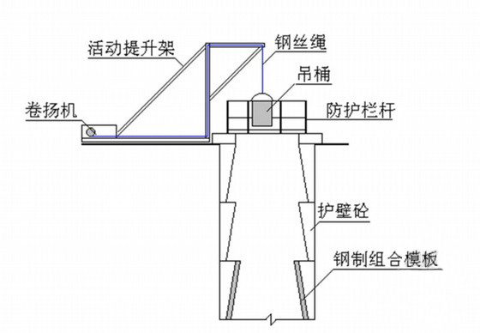
图4.25 水磨钻施工示意图
3.3.4 卷扬机架设
出渣采用卷扬机，由于该设备比较轻，故施工前必须在尾部加以配重，对各个材料焊接饱满程度进行检查。配重下的平台用空心砖砌成方形或者用混凝土浇筑，不得用石头堆码。同时对该设备的自身运转情况进行全方位检查，排除各种安全隐患。钢板桶的吊环吊耳采用ф20圆钢，吊耳的焊缝长度不得小于10cm，并采用双面焊。卷扬机钢丝绳采用6×19直径6.2mm钢芯钢丝绳。卷扬机必须设有限位器、防脱钩器等装置，并且自刹系统良好。
3.3.5钻孔及护壁
（1）钻孔
钻孔通过土层时，采用人工开挖，通过硬度较大的岩层时，采用水磨钻钻孔，辅以人工清渣进行。孔内出渣后通风15min以上经检测（采用空气质量检测仪）无有害气体后，施工人员方可以进入孔内清渣，并进行修边处理。钻孔过程中要经常引用护桩检查桩孔尺寸、平面位置和竖轴线倾斜情况，如有偏差应随时纠正。为安全起见，挖深超过10m时,要用鼓风机连续向孔内送风, 使孔内空气质量达到工作标准（氧气浓度21%），以保证施工人员身体健康。风管口要求距孔底2m左右,孔内照明采用防爆灯泡, 灯泡离孔底不小于2m。孔内操作人员利用钢筋爬梯上下作业，每个孔内放一安全绳至孔底，孔口捆绑于爬梯预埋件上。
（2） 护壁
当孔壁出现渗水时，需要进行护壁浇筑，井圈以下护壁采用现浇砼“梯套”护壁施工工艺。护壁采用C30混凝土，护壁厚度10cm。用人工将混凝土送至吊斗内，通过卷扬机下放到井内，再由人工送入模内。护壁外侧与孔壁间填实，不密实或有空洞时，采用粘土进行填筑密实。
模板采用3mm厚钢板制作，高度为1.0m。浇注砼时护模下口用木桩卡紧，上设置一道[8槽钢圈顶紧；钢圈由两半圆圈组成，不另设支撑。砼浇注用振捣棒振捣密实。
（3） 孔内排水
人工钻孔桩采取分段开挖,每段高度1米，地质条件不好时根据情况开挖高度改为0.5米。在地下水位以下施工时,及时用吊桶将渣土吊出,当遇大量渗水时,在孔底一侧挖集水坑,用潜水泵将水排出，并立即浇筑混凝土护壁。孔壁呈现点状涌水时，可以在护壁浇筑混凝土前设置排水管引出，必要时人员撤出至地面并报工程部及安质部处置。遇到较大涌水无法抽干时，改用冲击式钻机进行钻孔施工。遇突发性涌水或渗水较大时，施工人员尽快撤离孔内，同时采用大型抽水设施进行排水，对土质地段及破碎带及时用砂或碎石进行回填处理，以防塌孔。
（4） 出渣
出渣采用卷扬机吊运0.1m³出渣桶至井口，手推车运土至距离孔口2m以外集中堆放，中分化和弱分化岩的出渣可用于施工便道的维修。出渣时孔内人员与孔外人员用对讲机呼应，同时出渣桶内的渣样不宜过满，一般装至桶壁高的4/5即可，在桶内壁4/5高的位置用红油漆作记号。
图4.26 孔壁支护示意图
当桩孔挖至5m以下时，应在孔底面3m左右的护壁凸缘上设置半圆形的防护罩或防护挡板（月牙板），防护罩可用密目钢筋（丝）网做成，防护挡板可用4cm厚，大小与孔径相当的木板做成，在吊桶上下时，作业人员必须站在防护罩或防护挡板下面，停止作业。未施工情况下应将孔口用φ16间距100mm×100mm钢筋网片进行封闭，网片应该比护壁外缘大30cm，并放置危险标识牌。
（5）钢筋笼制作及安装
内容同钻孔灌注桩钢筋笼制作及安装。
（6） 混凝土浇筑
① 浇筑砼前的准备工作
1）堵漏和积水的排除：浇砼前及时将砼护壁上的渗漏处堵塞，然后把孔内积水抽干，以保证桩心砼质量。堵漏的方法：大面积堵成小面积的、小面积堵成点漏而最后堵塞之。
2）串筒施工：钻孔桩砼浇筑采用串筒施工，砼经过串筒而达到浇筑面，其自由落下的高度不宜大于2m，否则会造成砼的分层和不均匀，影响砼的质量。
3）导管法：钻孔桩转为钻孔施工时，采用水下混凝土灌注工艺进行施工，并应进行导管水密承压试验。
4）在灌注混凝土前应对孔径（成孔时采用验孔器检验孔径是否合格，验孔器长度为4-6倍桩基直径）、孔深、孔型、钢筋笼等全部检查并报监理工程师，经检验合格后方可灌注混凝土。
5）桩基混凝土由拌和站集中拌和供应，由混凝土输送车统一运输至现场。按现场情况采用普通混凝土或泵送混凝土施工，插入式振动棒振捣。
②当孔内渗水量较小时浇筑方法：
当孔内渗水量较小时，采用支架灌注。灌注支架采用移动式的，事先拼装好，用时移至孔口，以悬挂串筒和漏斗底口。从高处直接倾卸时，其自由倾落高度一般不宜超过2米以不发生离析为度。当倾落高度超过2米时，应通过串筒下落；倾落高度超过10米时，应设置减速装置。
混凝土分层浇筑，分层厚度控制在30～45cm。振捣采用插入式振动器，振动器的振动深度一般不超过棒长度2/3～3/4倍，振动时要快插慢拔，不断上下移动振动棒，以便捣实均匀，减少混凝土表面气泡。振动棒插入下层混凝土中5～10cm，移动间距不超过40cm，与钢筋笼保持5～10cm距离，对每一个振动部位，振动到该部位混凝土密实为止，即混凝土不再冒出气泡。为保证成桩质量，混凝土灌注面高出设计桩顶高程5-10cm，以便凿除浮浆，保证混凝土强度。
③当孔内渗水量较大时浇筑方法：
当地下水渗流量较大的孔位，当流量超出规范允许范围时，要求采用水下混凝土灌注工艺。
1）清孔合格后，进行钢筋笼的安装，钢筋笼安装后进行二次清孔，二次清孔检查及隐蔽工程验收合格后，方可进行浇注砼的准备工作；
2）搭设浇筑平台，准备好吊车，拌和站作好开盘准备；
3）各项准备工作做好以后，开始搅拌和运输砼到现场，在注满大料斗以后，即可开始浇筑砼。
4）在浇注过程中，导管埋入砼内的深度应控制在2-6m，保持孔内混凝土表面基本平整，高差不超过0.3-0.5m。
5）每隔半小时测定一次桩孔砼面至少三处的深度，每1h测定一次导管内砼面的深度，及时填绘桩孔砼浇筑进度图，以便核算砼浇入量，判断浇筑是否顺利进行；
6）桩孔孔口设置盖板，避免砼散落桩孔内；
7）在浇注过程中，可使导管作30cm的上下往复运动，有利于砼的密实。但不得做横向运动，以免泥浆和沉渣混入砼内；
8）为防止钢筋笼在砼灌注过程中发生上拱，砼进入钢筋笼后提升导管要平稳，速度要慢，以防止砼冲力过大或钩带钢筋笼。
9）砼灌注过程中发生钢筋笼上浮，堵管或埋管时应立即测定砼面高度，查明原因，制定措施后继续浇筑。
10）自拌砼时根据配合比检查投料的计量，计量要盘盘过秤。砼灌注过程中按要求测定坍落度和制作试块，试块的制作和送检要有监理见证。
11）砼浇注应连续进行，因故中断时不得超过30-45min。流动性（坍落度）及和易性不合格的砼不得进入桩孔。桩基砼上升速度不得小于2.0m/h。
12）浇注过程中，后续砼应徐徐进入导管内，以避免把空气带入砼内，形成高压气囊。
13）浇注过程中，要根据砼的浇注量，用抽水机抽出相应体积的水，使水位始终保持在静水位高度，其偏差不应大于±200mm。
14）砼面浇注超过静水位线约1.5米后，应抽出所有的余水，并用人工舀出表面的浮浆，直到合格砼面为止。
15）利用正常的钻孔桩施工方法进行余下砼的浇筑。

4、桩基系梁、承台、桥台

4.1承台（桩系梁）和桥台施工
承台（桩系梁）、桥台施工工艺见图4.27、4.28。
测设基坑平面位置、标高
挖掘机放坡（或人工）开挖
凿除桩头
检测桩基
基底处理
绑扎钢筋
安装模板
制作砼试件
砼拌制及运输
与墩台身接缝处理
灌注砼
基坑防护
集水井法抽水
图4.27 承台（桩系梁）施工工艺框图
4.1.1施工前提条件
施工前对班组进行了详细的技术交底和安全交底，并对作业人员做相关培训教育。
起吊、运输等设备到位，所需的材料已进场，并通过检验，各班组人员安排就绪。桩基检测已经合格完成，砼拌和站和砼运送设备已经准备就绪。
4.1.2工序
桩基施工完成并经超声波检测合格后，再进行承台和桥台施工。施工前，先据原地面高程，用全站仪准确放出系梁边线。采用挖掘机进行系梁基坑开挖。
基坑开挖完成后，测量基坑底标高，放出基坑边线，并将坑底用人工进行找平，请监理工程师对基坑进行验收。
清理作业面
测量放样
立台帽模板
立 模
灌注台身砼
测量放样
绑扎台帽钢筋
养 护
灌注台帽砼
砼拌制、运输
砼拌制、运输
制作砼试件

制作砼试件
图4.28 桥台台身施工工艺流程图
基坑开挖时，采用人工配合挖掘机放坡开挖，遇石方采用破碎锤开挖，开挖到设计标高后，凿除桩头。人工绑扎钢筋、立模、灌注砼。砼按50cm一层分层浇筑，插入式振动器振捣，大体积砼采取预埋冷却水管等散热措施，控制砼水化热的温度，防止砼开裂。
4.1.3钢筋加工及安装
钢筋在钢筋加工场集中制作成半成品，运输到现场安装。对于桩柱式桥台钢筋高度大，施工中应设内部支撑筋定位，钢筋底层及周边需设置垫块，确保砼保护层厚度。
在承台施工时，应在承台内预埋墩身钢筋，应严格控制预埋钢筋的位置及尺寸，保证其平面位置准确无误，同时预埋钢筋接头应错开布置，保证同一截面接头数量不超过50%。
4.1.4侧模安装
桥台、桩系梁钢筋绑扎完成并经监理工程师检验合格后，方可进行侧模安装。
桥台侧模采用加工的大块钢模，模板高度根据现场而定，模板间接缝用3mm厚双面胶密封，模板底面支撑在底平台上，上口通过型钢连接，并以该型钢作为砼的施工平台，模板上下口用拉杆连接。
侧模安装前，首先用全站仪在底平台上放出承台边线，并在桥台钢筋上设置支撑定位钢筋，保证模板安装位置准确。模板安装前，应对模板进行全面清理，保证模板表面清洁，然后在模板表面均匀地涂抹一层脱模剂。桥台侧模采用吊车进行安装。
模板安装完成后，对模板进行全面检查，保证模板尺寸满足设计要求，在模板上安装砼浇注操作平台。
为保证操作人员安全，在模板安装时，应及时在模板内设置内支撑，保证模板在水压力作用下不致于变形，失稳。
4.1.5砼浇注及养护
桥台及系梁砼应一次浇注成型，砼在拌和站集中拌制，用吊车吊送浇注。由于桥台砼方量大，拌和站应满足拌和能力最低为180m³/h，以保证在下层砼初凝前，上层砼能浇筑完成。当钢筋绑扎完成，派人及时冲洗承台钢筋及底模，清洗干净后，经监理工程师检查合格后立即进行砼浇筑。对于大体积桥台砼施工，为避免桥台因水化热过大引起砼开裂，保证桥台施工质量，拟采取以下温控措施：
（1）合理选材，降低砼内部水化热温升。合理选择砼原材料，选择级配优良的砂、石料，降低水泥用量，选择优质砼外掺剂，控制砼水灰比，合理减少水泥用量，是降低砼内部水化热温升的重要环节。因此，必须加强对砼原材料的质量控制。
（2）水泥：承台砼采用42.5级水泥，水泥入场应按品种、标号及批号分别存放，同时采取防潮措施，水泥应分批检验其质量稳定性。
（3）砂：选用优质河砂质地坚硬、颗粒洁净且粒径小于5mm，细度模数在2.3～3.1之间，含泥量应≤3%。其它技术指标均必须符合有关规范要求。
（4）碎石：粗集料最大粒径宜根据混凝土结构情况及施工方法选取，但最大粒径不得超过结构最小边尺寸的1/4和钢筋最小净距的3/4；在两层或多层密布钢筋中，最大粒径不得超过钢筋最小净距的1/2同时不得超过75mm。石子来源应稳定，必须冲洗达到要求后方可使用，其它指标均须符合有关规范要求。
（5）外掺剂：砼外掺剂采用高效缓凝型外加剂，外加剂入场后应分批检验，质量必须稳定且符合相应技术规范要求。
对砼施工的一般要求：为确保大体积砼施工质量，提高砼的均匀性，必须加强对砼各个环节的施工控制，要求现场人员必须从砼拌和运输、浇筑、振捣到养护整个过程实施有效监控。砼施工应严格按照《公路桥涵施工技术规范》JTG TF50-2011进行，同时应注意以下几个方面：砼拌制前各种衡器均应在计量部门进行计量标定，称量误差应符合规范要求；浇注前对钢筋、降温水管、预埋件、温控元件及线路等进行检查，同时应检查承台底是否有碎碴杂物等，检验合格经监理工程师确认后方能开始浇注砼；砼应按一定厚度、顺序和方向分层浇筑，应在下层砼初凝前浇筑完毕上层砼，分层厚度为30cm。
为保证砼后期强度的正常增长，防止出现干缩裂缝（纹），必须加强大体积砼的养护工作。承台砼顶面覆盖土工布喷淋养护，至少保证砼表面在7天内始终处于湿润状态。
在砼施工过程中，应加强对钢筋、模板的检查，并对模板的支撑系统进行全面检查，发现问题应及时进行加固处理。保证砼施工的顺利进行。
桥台片石混凝土中片石含量控制砼体积的20%以下，片石混凝土施工时选用质地坚硬、密实、耐久、无裂纹、无风化的石料，片石厚度150mm～300mm。施工前片石清洗干净并完全饱水，在浇筑混凝土时埋入混凝土中一半左右。片石须分布均匀，净距不小于150mm，片石边缘距离结构物的侧面和顶面净距不小于150mm。混凝土分层浇筑时，每层的厚度不超过300mm，大致水平，分层振捣
接缝位置处，在上一层混凝土终凝之前用片石嵌入接缝表面做成凸齿状连接石，以保证两层之间的结合强度。并在下一层混凝土浇筑之前用清水冲洗干净。
4.1.6模板拆卸
当砼达到一定强度后，进行模板拆除，承台侧模采用吊车直接进行拆除。模板拆除后，按规则分类进行堆码，堆码前清除模板表面杂物，并涂油进行保护。
4.1.7台背回填
台背、锥坡填料，必须采用透水性材料（即砂质土、砂砾土、碎石、碎石土等材料），不得采用含有淤泥、杂草、腐殖物的土。填料要求如下表
台背填土的质量直接关系到竣工后行车的舒适与安全，必须严格控制分层厚度和密实度，设专人负责监督检查，检查频率每50㎡检验1点，不足50㎡时至少检验1点，每点都应合格，必须采用小型机械压实。透水性材料不足时，可采用石灰土或水泥稳定土回填；回填土的分层厚度控制在15cm。
台背填土的顺序：轻型桥台台背填土，宜在梁体安装完成以后，在两侧平衡地进行；柱式桥台台背填土，宜在柱侧对称、平衡地进行。
在回填压实施工中，压路机达不到的地方，应使用小型夯实机进行夯实。在回填压实施工中，应对称回填压实并保持结构物完好无损。
台背每层压实后须进行压实度指标检测，合格后方可进行上一层施工。台背回填示意图以及材料要求表如下：

名 称 | 材料来源 | 粒 组 | 粒 径 | 级 配 | 细粒土含量 |  | 备注
 |  |  |  |  | （<0.075mm）（%） |  | 备注
砂 | 河流、溪流 | 粗粒组 | 0.25~2mm | 良好 | <10
角砾 | 河流、溪流 | 粗粒组 | 2~50mm | 良好 | <10
砂砾 | 河流、溪流 | 粗粒组 | 0.25~50mm | 良好 | <10
碎石砂 | 加工或外购 | 粗粒组 | 0.25~50mm | 良好 | <10 |  | 碎石：70%
 |  |  |  |  |  |  | 砂:30%
碎石土 | 加工或外购 | 巨粒组 | 20~50mm | 良好 | <25 |  | 采用坚石、
 |  |  |  |  |  |  | 次坚石
名 称 | 材料来源 | 粒 组 | 颗粒组成(按重量计) |  | 塑性指数 | 液 限
名 称 | 材料来源 | 粒 组 | 2~0.075mm 砂 粒 | <0.002mm 粘粒 | Ip | WL(%)
砂 土 | 挖方、取土场 | 细粒组 | >85% | <5% | <7 | <42 | 受水影响，禁用
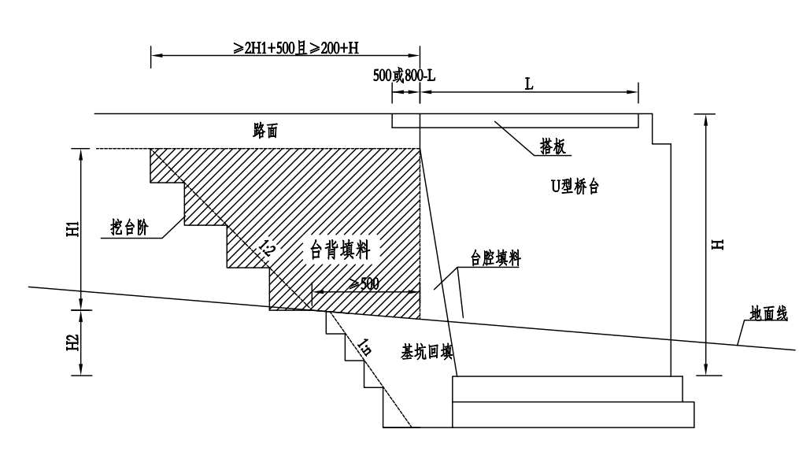
4.1.8施工注意事项
承台和桥台钢筋安装时，须进行墩身钢筋的预埋，保证预埋钢筋位置准确，数量无误，同时，在承台上设置墩身模板定位筋。
承台和桥台模板安装时，严格按照模板装配图进行施工，模板安装时，应保证其位置准确，支撑稳固可靠，同时应保证其接缝严密。
承台和桥台砼施工时，加强对模板支撑系统及拉杆的检查，保证模板稳固可靠。为保证砼施工质量，施工前对承台内进行全面清洗，施工时，加快砼施工速度，保证在下层砼初凝前上层砼浇注完成。
砼施工完成后，严格按照设计及规范要求进行砼养护，避免砼表面出现裂纹，采用洒水覆盖养生不少于7天，其温差及温降不得超过设计及规范要求。为桥台模板的安全拆除，按照“先支后拆，后支先拆”的原则进行。
4.1.9施工质量
伸入承台的墩柱与台身钢筋准确预埋到位，并与桩主筋进行焊接，预埋筋轴线偏位不超过10mm，对柱或台身范围内的砼表面进行拉毛，其余部分顶面应抹平压光。边桩外侧与桥台或系梁边缘的净距不得小于设计规定的最小值。承台与上部墩台施工工序连接紧密的，预埋钢筋可不设保护措施；若承台施工后，长时间不能进行墩台施工的，应对预埋钢筋采取刷水泥浆、防锈漆、pvc套管等方式进行保护。

5、墩柱施工
本标段桥墩共有墩柱144根，方墩16根，占墩柱总数的11.1%；普通墙式墩4根，占墩柱总数的2.7%；圆柱墩124根，占墩柱总数的86.2%；
桥墩施工中，墩高低于12m的一次浇筑成型，高于12m、存在墩系梁的分节浇筑；所有墩柱均采用大型组合钢模板进行施工。
5.1模板加工及安装
5.1.1方墩模板
本标段桥梁方墩尺寸为2.8×2.2m、3.5×1.2m的实心方墩，采用组合式钢模施工加倒角施工，通过调节块拼装不同规格墩柱，模板在工厂加工成型，模板按2m/节段长度加工；墩柱模板采用吊车安拆，根据墩柱高度来配置模板，尽量采用长节段。为保证砼外观色泽一致，模板采用统一的脱模剂。模板安装时，严格控制其平面位置及垂直度，模板就位后，及时拧紧模板间连接螺栓，同时采用四方拉抗风缆绳的方法对钢模进行调整然后固定。模板下缘周围间隙采用M7.5号砂浆填塞，以防浇砼时漏浆，墩柱模板安装与加固见图4.29。
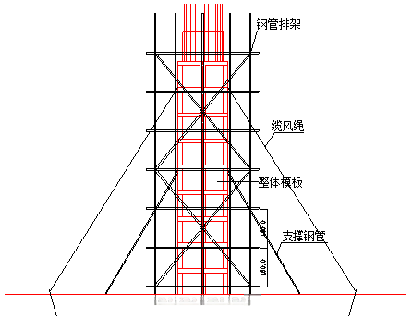

图4.29 墩柱模板安装与加固示意图
5.1.2圆柱墩模板
本标段桥梁圆柱墩尺寸为φ1.2m、φ1.4m、φ1.5m、φ1.8m，采用组合式钢模施工加倒角施工，通过调节块拼装不同规格墩柱，模板在工厂加工成型，标准段模板按2m/节段长度加工；墩柱模板采用吊车安拆，根据墩柱高度来配置模板，尽量采用长节段。为保证砼外观色泽一致，模板采用统一的脱模剂。模板安装时，严格控制其平面位置及垂直度，模板就位后，及时拧紧模板间连接螺栓，同时采用四方拉抗风缆绳的方法对钢模进行调整然后固定。模板下缘周围间隙采用M7.5号砂浆填塞，以防浇砼时漏浆。
5.1.3普通墙式墩模板
普通墙式墩尺寸为6.5×1.2m、8.7×1.2m。模板模板按4m/节段长度加工，模板之间用 M12×30 螺栓连接。拉杆采用φ20 圆钢，拉杆在模板之间套PVC管，便于拉杆抽拔倒用，钢模四角设有倒角拉杆，同拉杆共同防止胀模现象发生。每层内外模板均设模板固定架，上下层固定架连接成整体。
模板加工、安装允许偏差见表4.21。
表4.21 模板加工、安装允许偏差表
项次 | 项 目 | 允许偏差（mm）
1 | 长和宽 | 0，-1
2 | 面板端偏斜 | ≤0.5
3 | 模板标高 柱、墙和梁 | ±10
4 | 模板内部尺寸 墩台 | ±20
5 | 轴线偏差 | 10
6 | 模板相邻两板表面高低差 | 2
7 | 模板表面平整（用2m直尺检查） | 5
5.2钢筋加工及安装
墩柱钢筋在钢筋加工场集中制作成型，在钢筋连接时，对直径超过25mm的Ⅱ级钢筋接长采用机械连接进行接长。钢筋笼加工完成后，采用平板运输车运至施工墩位处用汽车吊进行安装。
墩柱钢筋安装前，须凿除桩头，用全站仪放出圆墩/方墩中心点及周边四点。然后利用吊车将已做好的圆墩/方墩钢筋笼与桩基钢筋对正，将墩柱钢筋与桩基钢筋双面焊接连接，完成墩柱钢筋的安装，为确保钢筋保护层符合要求，须在钢筋笼四周设置专用砂浆垫块。因部分墩柱高度大，墩柱钢筋笼须分段进行安装，分段安装时，钢筋笼接头质量须满足设计及规范要求。墩柱现场施工平台见图4.30。
5.3施工支架搭设
墩柱施工用脚手架立杆采用φ60.3*3.2、水平杆采用φ48.3*2.5、斜杆采用φ60.3*2.75钢管脚手架塔设而成，在脚手架塔设前，须对地基进行处理，保证基底坚实，并设置砼或枕木作为脚手架垫块。在脚手架布置时，在脚手架外侧布置独立的安全爬梯。脚手架搭设随施工进度进行搭设，其顶部设置操作平台，四周布置护栏及安全网，其下铺设5cm厚木板，根据现场实际情况选择内置爬梯，或者梯笼。
a如果采用内置式爬梯应满足：
①墩台高度不大于6m的脚手架，采用一字型爬梯；
②墩台高度大于6m的脚手架，采用之字型爬梯；
③斜道宜附着外脚手架或建筑物设置；爬梯宽度不小于0.6m，坡度采用1∶1；拐弯处应设置平台，其宽度不应小于爬梯宽度；
④爬梯两侧及平台外围均应设置栏杆及挡脚板。栏杆高度应为1.2m，挡脚板高度不应小于20cm；
⑤爬梯脚手板横铺时，应在横向水平杆下增设纵向支托杆，纵向支托杆间距不应大于50cm；脚手板顺铺时，接头宜采用搭接；下面的板头应压住上面的板头，板头的凸棱外宜采用三角木填顺；爬梯脚手板上应设置防滑木条，木条厚度宜为2～3cm。
⑥现场根据实际情况，采用建设主管部门认证的成品安全爬梯进行登高作业。
b采用搭设梯笼应满足
①将出口标准节吊装在木方垫层上（出口向外），校准好水平，保证出口标准节安装好后的垂直度在千分之一之内。
②安装第一道水平拉结杆，采用M12*160化学锚栓固定在地下连续墙上。
③采用10t以上吊机进行吊装，吊装时注意标准节内踏步走向要与出口节踏步走向一致，标准节吊装就位后安装螺栓并使螺栓呈现放松状态，以利校正与安装，校正后紧固所有螺栓。依次循环，直至完成。
④标准节超过三节是需增加一道水平拉结杆，采用M12*160化学锚栓固定在地下。
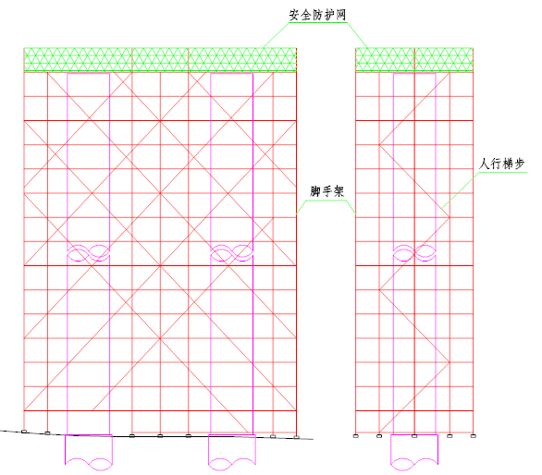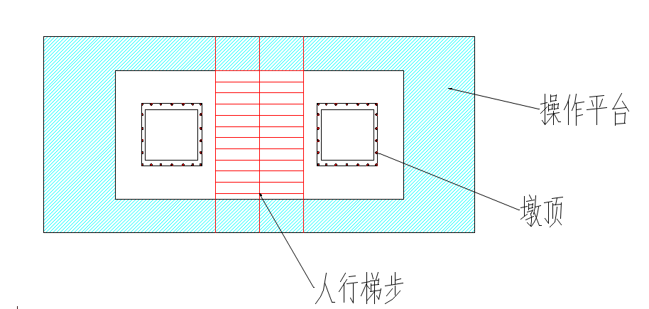
图4.30 施工平台及通道示意图
5.4砼施工及养护
砼在拌和站集中拌制，采用搅拌运输车运输，用吊车或塔吊配料斗进行浇筑，为避免砼离析，采用串筒进行砼浇筑，保证砼自由倾落高度不超过2m；砼分层进行浇筑，并采用插入式振捣器分层振实。混凝土浇筑过程中严格控制好墩柱平面几何尺寸及顶面高程，为保证其外观质量应做首件墩柱浇筑，针对首件墩柱做全面的分析总结，形成标准化施工工艺步骤后，方可进行大面积施工。
墩柱砼浇筑完成后，按规范要求进行砼养护。模板拆除后，采用塑料薄膜对墩柱进行包裹，并在墩顶设置水箱，在水箱下部焊接三通水嘴，接通塑料软管，软管内侧轧若干小孔，管后端封死，沿立柱顶面稳放，进行不间断小径流滴灌方式养生。
5.5模板及支架拆除
模板及支架拆除严格遵循先支后拆的原则进行，模板拆除时，应严防钢模在拆除过程中产生碰撞碰坏墩柱混凝土，模板拆除后，及时清除模板表面油污，并进行除锈和防锈保养，拆除后的脚手架及模板等堆放整齐、有序。

6、盖梁及挡块、墩系梁施工
盖梁、墩系梁施工时，在墩柱上一定位置安装抱箍或在墩柱预留孔安装钢棒，在抱箍或钢棒上设置由工字钢作为其承重构件；其上按经验算合格之后的间距
水平间距摆放枕木或槽钢、工字钢，盖梁、墩系梁底模均采用在工厂定型加工的模板组拼而成。
6.1施工放样及底模安装
底模拼装前，采用全站仪放出墩柱纵、横轴线。底模就位时采用人工配合塔吊吊运就位。
6.2钢筋制作及侧模安装
钢筋制作前须对图纸仔细复核，明确各种钢筋根数、长度及布置位置，然后按规范精确下料制作。制作好的成品分类编号，并堆放于钢筋存放场。制作成型的钢筋采用运输车运至施工墩位，在墩位处拼装成钢筋骨架，采用吊车吊运安装就位，钢筋骨架安装时，位置应准确。
侧模采用工厂加工而成的大块定型钢模，安装前必须进行除锈、清洗。均匀的涂抹一薄层脱模剂，为保证结构物的外观质量，盖梁内均不设置拉杆，固定模板用拉杆设置在结构物外，所有侧模安装并校正好后，在侧模内缘用油漆标示出待浇砼的表面高程线。以上工序自检合格后报监理工程师检验合格方可进行砼浇筑。现场盖梁、墩系梁施工托架见图4.30、4.31。
图4.30 担式托架施工示意图

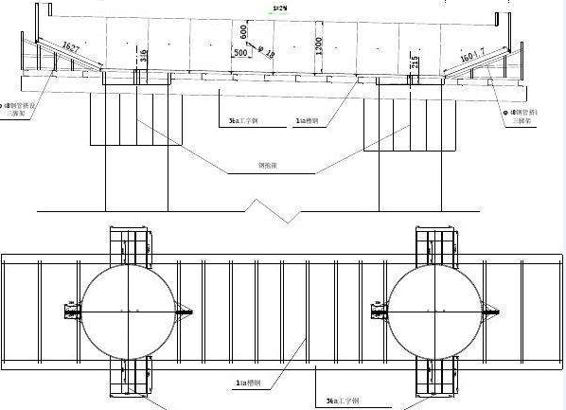
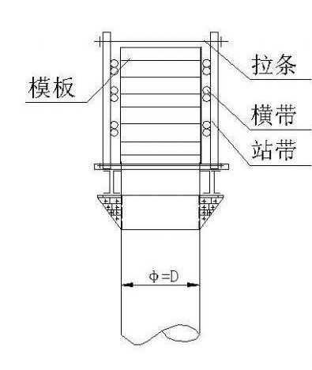
图4.31 盖梁抱箍施工示意图
6.3砼浇筑
砼在拌和站集中拌制，拌和时严格按照配合比进行施工，砼采用搅拌运输车运至施工墩位，用吊车配吊罐进行砼浇筑。为防止侧模出现较大的不对称变形，砼入模须对称、均匀，每层砼厚度不超过30cm。砼采用插入式振捣器进行振捣，振捣时，分层振捣密实，不得漏振，以免产生蜂窝、麻面和气泡，同时振捣时间不宜过长，防止砼离析，在振捣过程中，振动棒严禁触碰模板。
6.4养生、拆模、卸架
砼初凝后开始养护，养护采用饮用水，模板拆除前，用水冲浇钢模板，拆模经监理确认无缺陷后，用土工布进行覆盖洒水养护，保证表面湿润。养护由专人负责，并挂牌养护。
当砼达到一定强度后，拆除盖梁侧模板，拆除模板时，须加强对结构物边角的保护，避免因拆模方法不当造成砼表面及边角受损。
为保证施工质量，在施工前，须制定详实的操作规程。施工时，由具有丰富施工经验的工人及技术管理人员进行现场指导并严格按照操作规程进行施工。

7、垫石施工
7.1施工准备
7.1.1盖梁顶面清理：将盖梁顶部浮浆、杂物、松散混凝土彻底清除，凿毛处理后冲洗干净并晾干；复测盖梁顶面标高，确定垫石施工标高控制线。
7.1.2测量放线：采用全站仪放出垫石的平面位置控制线，用墨线弹在盖梁顶面；用水准仪测设垫石顶面标高控制点，标记在模板或钢筋上。
7.1.3脚手架搭设：沿盖梁两侧搭设双排脚手架，脚手板满铺，设置防护栏杆和挡脚板，确保作业人员安全通行和操作。
7.2主要施工工艺及操作要点
7.2.1施工工艺流程
测量放线→钢筋绑扎→模板安装→混凝土浇筑→模板拆除→养护→成品保护
7.2.2钢筋绑扎
（1）钢筋加工：按设计图纸加工钢筋，钢筋的规格、长度、弯钩角度需符合要求，加工后分类堆放并覆盖。
（2）绑扎施工：在盖梁顶面弹出钢筋位置线，按线绑扎垫石钢筋网；钢筋交叉点用扎丝双向绑扎牢固，不得松动；钢筋保护层厚度采用高强度水泥砂浆垫块控制，垫块呈梅花形布置。
（3）预埋件安装：若垫石设计有支座预埋钢板，需精准定位预埋钢板，确保其顶面水平，用钢筋焊接固定，防止混凝土浇筑时移位。
7.3模板安装
7.3.1模板采用定型钢模，安装前需清理干净并涂刷脱模剂。
7.3.2按照弹线位置拼装模板，模板拼接处采用密封条密封，防止漏浆；模板外侧用钢管或方木加固，设置斜撑保证模板稳固，避免浇筑时变形。
7.3.模板安装完成后，复核垫石的平面位置、顶面标高和垂直度，平整度偏差需控制在2mm以内，标高偏差控制在±5mm以内。
7.4混凝土浇筑
7.4.1混凝土浇筑采用分层浇筑法，用插入式振捣棒振捣密实；振捣时快插慢拔，避免漏振、过振，振捣至混凝土表面泛浆、无气泡冒出为止。
7.4.2混凝土浇筑至顶面时，采用刮杠刮平，初凝前用磨光机打磨压实，确保顶面平整度满足支座安装要求。
7.5模板拆除
7.5.1混凝土强度达到设计强度的50%以上时，方可拆除侧模；拆除时避免硬撬、硬砸，防止损伤垫石棱角。
7.5.2模板拆除后，及时清理模板表面及养护。
7.6养护及成品保护
7.6.1混凝土浇筑完成后12h内覆盖土工布或塑料薄膜保湿养护，养护时间不少于7d（掺外加剂的混凝土不少于14d），每天洒水次数以保持混凝土表面湿润为准。
7.6.2养护期间严禁在垫石顶面堆放重物或行走踩踏；支座安装前，在垫石顶面覆盖防护板，防止污染和损坏。
7.7质量控制措施
7.7.1原材料质量控制：钢筋、水泥、砂石等原材料进场时需查验合格证并抽样送检，不合格材料严禁使用。
7.7.2测量精度控制：测量仪器需定期校验，放线时采用双检制，确保垫石位置和标高精准。
7.7.3工序质量控制：每道工序完成后，经质检员检查合格并报监理工程师验收，方可进行下道工序施工。
7.7.4质量验收标准：垫石的平面位置偏差≤10mm，顶面标高偏差≤±5mm，顶面平整度偏差≤2mm，混凝土外观无蜂窝、麻面、裂缝等缺陷。

8、预制梁
8.1 梁场布置
本合同段共涉及梁1505片，其中T梁572片（26.5mT梁36片、30mT梁507片、30.5mT梁13片、35mT梁16片）；空心板梁933片（8m空心板梁82片、10m空心板梁165片、13m空心板梁311片、15m空心板梁38片、16m空心板梁225片、20m空心板梁112片）据总体要求及现场实际情况，本标设1处预制场。预制场设T梁制梁台座14个，空心板梁制梁台座26个，制梁台座考虑通用。
预制场分制梁区、存梁区、材料堆放区、生活区等。预制场制梁台座、存梁台座根据场地条件分为纵列式和横列式布置，场内制梁生产线垂直于存梁台座，平行于运梁线。梁场配备自动喷淋养生设备等。
梁场场地全部采用混凝土进行硬化处理，道路和排水畅通，预制场的一般地段采用10cm厚C15砼硬化，行车路段采用15cm厚C20砼硬化，并在其四周挖水沟排水。
根据进度计划安排及场地情况，全线1505片梁要边预制边安装，需制梁场具备最少120片/月的生产能力；综合考虑设计要求。梁体在预制场集中预制，制梁台座置于稳固的地基上，具有足够的强度、刚度，制梁台座采用C25钢筋砼浇注而成，台面上铺5mm厚钢板做底模。梁场每道台座处按标准化要求配备喷淋养护设备。
按施工进度要求，梁场配备T梁模板3套、空心板梁模板6套。梁场按10天一个循环，每月完成3个循环进行计算，正常生产条件下可月生产梁T梁42片、空心板梁78片，能按计划工期完成梁预制。梁体模板采用分节大块钢模拼装而成，模板均在专业厂家订制，现场拼装。
8.2 梁体预制
钢筋在加工厂集中制作，在台座上绑扎，砼由拌和站提供，砼运输车运至现场，龙门吊吊送入模，梁体采用镀锌波纹管制孔，张拉采用预应力智能张拉系统，两端对称均匀张拉，应力及伸长值双向控制，压浆采用高性能压浆料压浆。
梁体浇筑从梁的一端向另一端分层进行，梁体采用覆盖喷淋养护，混凝土养护期不小于7天。后张法预制梁工艺见图4.32。

调整
合格

合格

图2-5-1 现浇预应力连续梁施工工艺框图

整修外模

底模

锚垫板、螺旋筋安

钢筋加工
安装波纹管
安装钢筋骨架
钢筋及波纹管检查
安装內模
钢筋检查
绑扎翼板钢筋
浇 筑 砼
养护、拆模
清 孔
穿 束
张拉预应力钢束
管道压浆
封 端
养 生
移梁存放
立端模并校正
模板检查
砼拌制、运输
制作砼试块
钢束下料、安装锚具
检验张拉设备
测定砼试块强度
制作水泥浆试块
压水泥浆试块
不合格
不合格
图4.32 后张法预制梁施工工艺
8.2.1钢筋加工
预制梁体钢筋在钢筋加工场集中统一加工。采用数控弯箍机和数控弯曲机快速准确地加工各种梁体钢筋，直径25mm以上的螺纹钢筋采用机械连接，直径小于25mm的钢筋钢筋焊接采用闪光对接焊接，钢筋接头段稍加弯曲,保证钢筋中心在同一轴线上,同时,保证钢筋接头的焊接质量，无气孔、焊渣。
8.2.2钢筋安装
（1）钢筋在加工场统一加工好以后，运送到施工现场，安装之前，在钢筋绑扎台座上搭设定位钢架，用钢卷尺定位用白色石笔作钢筋间距标记，然后按顺序依次安装绑扎腹板钢筋、箍筋及腹板纵向筋，翼板钢筋单独在翼板钢筋定位台上绑扎，待腹板钢筋吊装到位，模板安装完成之后，整体吊装至模板上绑扎牢固，并安装负弯矩钢筋。
（2）安装预应力管道定位筋，与腹板钢筋点焊定位，然后安装预应力预留孔道（预应力预留孔道采用金属波纹管），安装螺旋筋及锚垫板。波纹管安装定位必须准确，并在安装模板前仔细检查波纹管的接头是否包扎密封，有无电焊烧伤，有则必须处理。
（3）待梁体模板安装到位后，安装梁体顶板负弯矩预应力管道。梁顶预应力管道为圆形安装要准确，并且在预应力锚板及波纹管出口用海绵条塞紧，避免浇筑漏水泥浆进入波纹管内。
（4）钢筋绑扎、安装时应准确定位，伸缩缝及防撞护栏预埋筋使用钢筋定位，在边梁预埋防撞护栏钢筋及泄水孔预埋件，曲线桥预埋要位置准确、线形顺畅。
（5）钢筋下料、加工、定位、绑扎、焊接应严格按规范及设计图纸进行。
（6）与波纹管相互干扰的钢筋不得切断，应采取合理方式避开。对漏埋、补设的钢筋，应严格按规范进行植筋，不得假植筋、植虚筋。
8.2.3模板施工
梁体模板实行模板准入制的相关要求，由施工单位填写预制梁模板审批表，并上报总监办进行检查验收，验收合格的模板才能进行梁片生产。对检查验收合格的模板，涂刷脱模剂并用塑料薄膜覆盖，用板车托运至预制梁场试拼、拼装完成后在浇筑混凝土前要检查拼缝、与台座接缝等技术要求。
模板拼装时用龙门吊起吊，人工辅助安装。模板底口采用φ20拉杆通过台座预留孔道对拉，梁体顶部模板加劲肋采用φ20拉杆对拉模板。模板安装前，在台座侧面粘贴一层厚5mm橡胶条，在模板缝间粘贴双面胶，确保浇注砼时倒角部位及模板缝间不漏浆。梁体模板安装必须符合相关质量检验标准及业主监理方的要求。
在砼浇注超过10～18小时（即砼强度大于2.5MPa）方可拆除模板，只保留横隔板处的底模不拆除，同时设置底托加以支撑，以防止交界处因横隔板过早悬空需产生裂纹。拆除模板时，严禁损坏梁体棱角，模板拆除时从一端到另一端，模板拆除后立即吊走进行清除，以备下次周转使用。
8.2.4砼施工
梁体设计为C50砼，由拌和站集中拌和统一供应，砼运输采用砼运输车运送至施工现场，采用龙门吊起吊1m3料斗入仓、人工辅助下料。
（1）砼浇注施工
根据我部以前预制梁施工经验总结，砼浇注时采用斜向分段，水平分层浇注，厚度为30～35cm一层，浇筑顺序如图4.33所示。浇注方向是从梁的一端循序进展至另一端。在将近另一端时，为避免梁端混凝土产生蜂窝等不密实现象，改从另一端向相反方向投料，并在距该端4m-5m处合拢。分段长度4m-6m，段与段之间的接缝为斜缝，上、下层混凝土接缝相互错开，在前一段混凝土初凝前开始浇筑下段混凝土，以保证浇筑的整体性。在侧模外侧安装附着式振动器，平均间距1.0m梅花形布设，功率为1.1KW高频振动器，用插入式振捣棒辅助振捣，振捣棒必须插入到下层砼5-10cm左右，确保上、下层砼接触良好，不留施工冷接缝。振捣棒振捣时快插慢拔，直到混凝土表面不再有气泡冒出、泛白浆为止。在梁长范围内分四个振区，每个振区长7-8m，每区由一个人负责振捣，防止出现漏振、过振等现象发生。
1
28
29
30
31
32
33
34
35
36
22
23
24
27
26
25
16
17
18
21
20
19
5
8
9
15
14
13
2
3
4
6
10
11
12
7
图4.33 斜向分段水平分层浇筑顺序示意图
梁端头钢筋比较密集，尤其在预应力锚板位处，采用φ32mm插入式震动器振捣，加强振捣确保锚垫板周围密实，避免给张拉时预应力作用下砼劈裂。
浇注行车道板砼时，拆除附着式振动器，用φ32㎜插入式振捣棒振捣，由于梁面横坡各不相同，收面时按照设计要求标准精心组织施工。
（2）砼养护
待混凝土浇注完成初凝后，用钢丝刷拉毛梁面，用土工布覆盖，采用高压水管喷淋养护，养护期间保证梁体湿润，养护期最少7天。用于张拉的试件同步养生。
8.2.5预应力施工
梁体预应力筋采用力学性能指标符合《预应力混凝土用钢绞线》（GB/T5224-2014）的规定，抗拉标准强度fpk=1860MPa，公称直径φ15.2mm的高强度低松弛预应力钢绞线。管道摩擦系数μ=0.25，钢绞线弹性模量E=1.95×10⁵MPa，松弛率ρ=0.035，松弛系数ξ=0.3。张拉设备配备一套250T智能张拉系统，包括智能油泵2台，千斤顶2个，系统主机一台；张拉时根据设计要求混凝土强度达到10天龄期和设计强度90%以上时进行两端对称张拉。
（1）钢绞线下料、穿束
预应力钢绞线下料场地用C15砼硬化，下料时根据梁长用钢尺在硬化场地测出钢绞线长度，用切割机切割，采用梳编穿梭工艺安装梁体预应力钢绞线。先把锚具孔和预应力钢绞线进行编号，梳理整齐，然后按编号用铁丝隔一米绑扎。前段加装钢绞线束导向头，整体将钢绞线束穿入梁体预应力管道内。避免钢绞线相互缠绕，导致张拉时钢绞线受力不均。钢绞线下料时必须确保梁体张拉工作长度。预应力张拉过程中设置防护钢板，立于钢绞线端头位置，防止钢绞线弹出伤人，张拉过程中，严禁人员从张拉端位置通行。
（2）钢绞线张拉
当梁体强度达到设计强度的90%且不少于10天龄期时，依据设计张拉顺序张拉，其中T梁顺序：50%N2→100%N3→100%N2→100%N1；空心板梁顺序：两端对称张拉；当接头混凝土强度达到设计强度的90%时，可进行顶板张拉，张拉时需两端对称张拉，张拉采用采用预应力张拉智能系统张拉，梁体两端张拉人员按张拉顺序安装好千斤顶，连接好千斤顶和油泵数据线和无线发射信号源，开启控制主机操作系统，连接张拉系统内所有设备。按梁体类型输入张拉顺序、张拉控制力及钢绞线设计伸长量，启动张拉系统自动对梁体钢绞线进行张拉。张拉过程中可实时了解每一端的张拉应力曲线和伸长量曲线，并且自动校核，超过规范允许误差自动报警。检查并处理好问题后重新再次张拉。每一片梁体张拉后自动输出每阶段张拉力和伸长量表格，并计算是否符合设计和规范要求。张拉至要求拉力后，持荷时间不小于5min。
如果钢绞线滑丝、断丝超过规范要求，则用千斤顶配合放张器进行退锚，更换钢绞线，重新进行张拉。量取张拉前与张拉后限位板与锚具之间的空隙值来控制预应力筋回缩值不超过6mm。
（3）伸长值的计算
为了将预应力筋夹紧和克服静摩擦，必须对预应力筋预加张拉力，初始张拉力为张拉控制力的10%～15%，其伸长值以张拉控制应力值的20%～30%之间所测的伸长值来推定，故实际伸长值按下式计算：
实际伸长值=△L1+△L2
L1=从初始应力（控制应力的10%）至最大控制应力间的伸长值。
L2=从初始应力时推算伸长值，采用20%控制应力之间的伸长值来推算的伸长值。
（4）管道压浆
张拉完成后，2小时内采用用C50砂浆封锚，待封锚砼强度达到7.5MPa进行方可孔道压浆。压浆材料为C50水泥浆。
a.压浆设备及要求
水泥浆拌合机与压浆泵配套使用，可连续进行压浆，压力不小于0.5MPa，最大压力为0.7MPa。水胶比为1：0.26～1：0.28。
b.压浆准备
待钢绞线张拉完成后，拆卸千斤顶和油泵。用手动切割割除钢绞线，所留钢绞线长出锚具面3～5cm为宜，然后用C50砂浆封锚，待封锚砼强度达到7.5MPa进行压浆。
压浆前，用高压水冲洗管道，直至将松散颗粒除去，然后再用高压空气吹干管道，接好压浆嘴阀门及出浆口阀门。
确定水泥浆拌制均匀后进行压浆，压浆过程中连续作业，一气呵成，确定出浆口冒出浓浆后关闭阀门，稳压几分钟，压浆机最大压力不超过0.7MPa，然后关闭进浆阀，拆卸压浆管进入下一管道压浆，压浆时取试样3组，标准养生28天，检查其抗压强度作为水泥浆质量的评定依据。

9、梁体运输和架设

9.1 梁体吊装运输
梁体吊装T梁采用钢丝绳套箍吊装，吊点离梁端800mm，此处翼板上需预留吊洞；空心板梁采用在短边距板端1300mm位置，有铰缝一侧设80mm×25mm预留孔，对于边板，在悬臂根部设80mm×40mm的预留孔，以便空心板梁的吊装。吊点位置到背墙前缘线或桥墩中心线的垂直距离采用900mm,横桥向距离悬臂根部100mm，孔口应采取措施，以减少吊装时钢丝绳对梁体的磨损。兜托梁底法进行吊运,运梁车无轨运输计划配2台运梁车。制梁场内采用2台80吨龙门吊、2台40吨龙门吊进行梁体移梁和吊装，由炮车运送至现场由吊车吊装。

9.2 梁体架设
9.2.1机械设备、材料工具的准备
（1）根据现场情况，选用200t汽车吊2台或桥机。
（2）吊装用2对φ56mm钢丝绳，长10m，另配套卡环。
（3）20mm钢板一批，用于支座不平衡处。
（4）10t手拉葫芦10个。
（5）20cm×25cm×250cm枕木一批，20cm×20cm×60cm硬枕木一批。
（6）其他需用的工具、电器。
9.2.2施工测量准备工作
（1）测定并复核预制梁的就位位置、平面高度等。
（2）复核预制梁的各外形数据，确保能顺利就位。
（3）在适当位置设沉降观测点，密切观测吊梁对主要构造的影响情况。
9.2.3施工机械准备工作
采用2台200T全地面汽车起重机，起重机作业状态主要技术参数表
（1）最大额定总起重量200t
（2）转台尾部回转半经（平衡重）5070 mm
（3）最大起重力矩基本臂6774KN﹒m
（4）最长主臂2752KN﹒m
（5）支腿距离纵向9.625m
（6）横向 8.7 m（6.5）
（7）起升高度基本臂14.5m
（8）最长主臂61.5m；最长主臂+副臂（11.55m）73.8 m；最长主臂+副臂（20m）m82.1 m；起重臂长度基本臂13.8m
（9）副臂安装角度0°、15°、30°

9.3 架设梁体施工要点
全线共有1505榀梁，最大边梁总重约为100t。结合工程现场实际情况，选用汽车吊吊装，吊装机动、灵活。根据现场实际情况，项目部采用两台200t汽车吊作为起重安装设备，人工配合，具体施工过程如下：
9.3.1汽车吊型号的选择：综合考虑起重量Q、起重高度H、工作回转半径等因素。
（1）起重量。Q≥Q1+Q2：单榀梁体自重约100吨，即Q1=100吨，考虑吊索具重量Q2＝2.0吨。选用起重机起重总量≥102吨。
（2）起重高度：H≥H1+H2+H3+H4，取H1＝11米，H2＝1.7米，H3＝0.5米，H4的取值考虑如下：吊装采用兜底捆绑式起吊，吊索与水平面的夹角取45°，H4=√（2*2）=2.83米。选用起重机的起重高度H≥16米。
（3）起重臂长度计算：L=√（H+D） =√（16+20）=25.6米。（水平吊距按20米考虑）综合考虑（1）、（2）、（3）及起重机的工作幅度，参照机械施工性能手册，选用两台200重型汽车起重机。
9.3.2起重吊索选择：吊索采用四支起吊，吊索内力计算如下：S=Q/n·1/SINA≤Sb/K即S=1500/4·1/SIN45=333.5KN≤Sb/8；Sb≥336.5KN查施工计算手册表13-4，采用6×19，直径56mm钢丝绳，钢丝绳公称抗拉强度1800N/mm，钢丝绳破断拉力总和为423.5KN。
9.3.3梁体运输和存放
（1）梁体预制完毕后，采用龙门吊将梁体从底座上起吊，运至存梁区存放。梁体按各跨分别存放在一起，作好标示。存放时，采用混凝土条基做临时支垫，支点位于梁体设计支座线处，最多重叠存放两层。梁体存放最长时间不宜超过三个月，以免产生过大的预拱度。
（2）存梁区临时支座施工按照要求，将地表土清除，采用C20混凝土现浇，存梁区临时支座基础为宽度50cm，长度1.4m，厚度根据现场土层情况而定，基础上层浇筑宽30cm，长1.1m，厚40cm混凝土。
（3）运输利用2台200吨汽车吊机起吊，将梁体平稳安放在运梁平板车上，每片空心板两端头约1米范围内位置用枕木垫平，两端用10吨吊葫芦和粗钢丝绳捆绑紧固定在平板车上，5吨吊葫芦和粗钢丝绳紧挨空心板处用橡胶皮隔开，以防擦伤空心板。
（4）运梁时前方安排专人跟随指挥，随时掌握路况和防止意外事件发生。
（5）预制梁体的运输与吊装要轻吊轻放，必须保证空心板的处于简支状态。
9.3.4放线和控制位置
（1）根据实际放出线路中心和帽梁中心里程，在帽梁面上放出每跨梁的纵向中心线，支座横中心线及其轮廓线，在帽梁面上定出梁端位置横线及在横线上定出各片梁底部的支座中心线，同一片梁两个端面的竖向中心线应互相平行。
（2）在每片梁的两个端面上标出梁的竖向中线，同一片梁两个端面上的竖向中线应互相平行，在梁的顶部挂线锤，根据梁端面上的竖向中心线来检查板梁是否垂直，且不向两侧倾斜，以便调整。
9.3.5吊装准备工作
（1）吊梁场地进行整平压实。清除吊机转臂空间范围内障碍物。
（2）吊机按要求定位后，将支腿全伸在地面上，并用枕木垫平。
（3）吊装前将起重机械试运转一次，观察各部分及操作系统有无异常，并检查所有起重机具钢边绳、卡环、吊钩等是否安全，符合要求后才使用。
9.3.6预制梁安装
（1）按照施工图纸或监理人的指示进行安装。安装前，用仪器校核支承结构的尺寸和高程，并在支承结构上标出中心线和标高。
（2）梁体吊装先边跨后中跨在边跨依次逐跨进行。吊车支车位置要求起吊时大臂与水平面的夹角不大于45°且大臂不能伸长。两台吊车同时、同速旋转至盖梁上部，梁体微调对位。梁身就位、检查位置是否合格。不合格从新调整梁身位置，检查合格后，解钢丝绳、收吊车。梁体的安装位置、安装偏差，不得超过有关规范中的规定。
（3）起吊梁体时，捆绑点距梁端悬出的长度不得超过设计规定（本图设计为），以防止捆吊点梁顶面超过容许应力而使梁开裂破损；梁体运输的支点与吊点位置一致，并支撑牢固。装车时必须平衡方正，使车辆承重均匀。
（4）所有人员均位于安全地段，吊机吊梁至帽梁顶面，徐徐下降、就位，并校核、以保证位置准确。
（5）使用两台机抬吊同一构件，两个司机操作不易协调，故要根据双机协作系数选择吊机，使各机安全力矩均控制在80%以内。吊索安全系数应大于6。不准单索系直起吊。起吊前应检查吊机、吊索、滑轮组、钢丝绳倍率是否满足吊重要求。起吊时两机吊钩应基本垂直，不得有较大的倾斜，以防构件离地时造成一台吊机失重而另一台吊机超荷，并且在起吊前将两机吊索拉紧，然后同时起吊，使两吊索受力基本平衡，吊装过程要保持构件水平，起升动作平稳，操作协调。
（6）双机抬吊施工应注意如下方面
①转至承托点（投影）上方时，才徐徐落下，起吊时2台吊机垂直起吊，一般情况下吊臂不应变幅。严禁向下（即不安全方向）变幅，因向下变幅容易产生超负荷状态，如向上变幅时，所产生的分力较大也容易产生超荷失稳。
②待构件起吊上升至超过支承点高度20～30cm时，各吊臂向同一方向旋转，待指挥员确认构件支点此时较为安全可作变幅、对线就位。
③双机抬吊的构件较重、较大型，此时应十分注意吊臂的强度，必须按照使用说明书的规定控制伸臂长度，不得盲目伸长吊臂，以免出现折臂造成事故。注意检查卷扬机钢丝绳长度是否足够，其与滑轮组的倍率必须满足该项吊装作业的使用要求。
④吊装时必须统一指挥，由指挥员确定吊机摆设的位置。一般多台吊机同时操作时，每机必须配一名联络员传达指挥员的指令，并注意支腿有无下陷和浮动等危险状况。当吊机力距接近额定力距时，联络员应立即报告指挥员，由指挥员作出安全指令，确保吊装安全。

10、横隔板、湿接缝、连续段施工及体系转换
安装完成一跨梁体后，架桥机纵移至下一跨，即可开始连续缝接头的准备工作。梁体为先简支后连续梁体，其施工工艺如下。

10.1 横隔板、湿接缝施工
按照设计图纸连接梁体预留端、中横隔板钢筋，注意连接钢筋前，先对预制梁体两端横隔板的凿毛面进行检查，对连接面凿毛不彻底的重新进行凿毛，清除表层浮尘。根据设计要求钢筋采用单面焊，焊接长度需满足规范要求，如出现预留主筋搭接长度不够的或不能接上的，一律采用帮条焊接。
现浇段、中横隔板的模板采用1.5cm厚竹胶板，侧模加固用对拉螺杆套PVC硬塑料管拉紧，底模以方木横担在桥面翼缘板上用两排螺杆兜底吊住底模，拧紧螺杆保持模板与预制箱梁横隔板密贴不漏浆。
现浇横隔板混凝土设计标号为C50，混凝土采用HZS180型拌和机集中拌制，混凝土浇筑时要注意，由于现浇横隔板部分钢筋过密，混凝土振捣困难所以采用振动棒35型振动棒，振动时避免碰撞模板、钢筋。对每一振动部位，必须振动到该部位混凝土密实为止。密实的标准是混凝土停止下沉，不再冒出气泡，表面呈现平坦、泛浆。混凝土浇筑时要留好试块，并做好记录。横隔板混凝土的浇注高度与湿接缝平齐，严禁浇注过高或过低，影响后续湿接缝施工钢筋的绑扎和混凝土浇注。
湿接缝混凝土初凝前，按照要求对混凝土表面进行拉毛处理，以利于混凝土上下层的结合。
混凝土达到初凝后要及时养生，养生采用土工布+养生桶或洒水养生，养护期不小于7天，以防止气温过高引起混凝土面开裂，影响砼质量。

10.2 现浇连续段施工
主要施工工艺为：连续墩支座安装墩钢板安装调平、模板加工、钢筋制作和绑扎、模板的拼装加固、混凝土浇注、混凝土养护及湿接头张拉和压浆。
①模板加工：现浇连续段模板由1.5cm厚竹胶板组成，模板制作首先考虑具有必需的强度、刚度、稳定性，要承受施工中可能产生的各项荷载，保证浇注的湿接头（缝）各部位形状尺寸的准确。
②钢筋制作和绑扎：现浇连续段钢筋焊接和绑扎必须符合设计和规范的要求。单面焊接焊缝长度要求≥10d，双面焊焊缝长度≥5d。
③安装现浇连续段预应力管道：为防止预应力筋与管道之间摩擦引起的应力损失增加及改变预应力筋的受力，应严格控制预应力束道的位置。束道在两预制梁端与现浇段相接处的位置偏差应控制在2mm以内。在现浇段中预埋与预制梁中同种材料的预应力束道（本次施工采用波纹管），须与预制梁段对应束道顺接，确保连接可靠，不漏浆。
对进场的钢绞线按要求进行检验，检验合格后才能投入使用。预应力钢绞线的下料长度，为孔道的净长加上构件两端的预留张拉用的预留长度；预应力束的切断采用砂轮切割机，以保证切口平整，线头不散。禁止采用电弧切割下料。钢绞线切割时，在每端离切口30～50mm处用铁丝绑扎。
钢绞线的盘重大、盘卷小、弹力大，为了防止在下料过程中钢绞线紊乱并弹出伤人，事先制作一个简易的铁笼。下料时，将钢绞线盘卷在铁笼内，从盘卷中央逐步抽出，以保安全。
钢绞线的编束用20号铁丝绑扎，铁丝扣向里，间距1～1.5m。编束时应先将钢绞线理顺，并尽量使各根钢绞线松紧一致。绑好后的钢绞线束编号挂牌堆放。
预应力钢束在穿束前应排列理顺，沿长度方向每隔2m～3m用铁丝捆扎一道。穿束一般采用人工直接穿束，也可借助一根φ5的长钢丝作引线，用卷物机进行穿束。
④模板的吊装加固：模板清理干净，涂刷脱模剂，模板接缝处用专门塞缝条粘牢以防漏浆。连接采用栓接，距离为1m，在2快模板拼接处，连接螺栓距离为0.5m，防止错台。
⑤混凝土的浇注：浇注混凝土前应对模板、钢筋及保护层、模板加固情况进行全面检查通过后，方可进行混凝土浇注。振捣采用插入式振动器，水平分层进行，振捣要保证充分密实，严禁过振、漏振等情况发生，并派专人随时检查模板有无变化，以便及时发现问题及时处理。
⑥混凝土养护：在墩身混凝土强度达到规范要求后拆模，先洒水，然后用土工布裹严再进行洒水养护。
⑦负弯矩张拉及压浆：待现浇混凝土强度达到要求后，张拉预应力束。预应力束采用扁锚锚固，用YDC24Q型千斤顶对预应力束中的每根预应力筋张拉后并及时压浆。
10.2.1 准备工作
（1）混凝土强度检验
预应力筋张拉前，需提供构件混凝土的同条件养护试件的强度试压报告。当混凝土的试件强度达到设计强度的90%以后方可张拉预应力钢束。张拉时采用张拉应力和伸长量进行“双控”控制，以张拉应力为主，伸长量进行校核。张拉过程中做好记录，对张拉过程中出现的滑丝、断丝等现象应及时处理保证张拉质量。
（2）构件端头清理
构件端部预埋钢板与锚具接触处的焊渣、毛刺、混凝土残渣应清理干净。
（3）安装锚具与张拉设备
①安装锚具时应注意工作锚环或锚板对中，夹片均匀打紧并外漏一致；千斤顶上的工具锚孔位与构件端部工具锚的孔位排列要一致，以防钢绞线在千斤顶穿心孔内打叉。
②安装张拉设备时，对直线预应力筋，应使张拉力的作用线与孔道中心线重合；对曲线预应力筋，应使张拉力的作用线与孔道中心线末端的切线重合。
10.2.2 预应力筋张拉
两头同时张拉，过程：初应力（10%σk）→2倍初应力（20%σk）→100%σk（持荷2～3min）→锚固
每次张拉均应量测伸长值。
10.2.3 张拉伸长值校核
实际伸长值与理论伸长值应控制在±6%以内。否则应暂停张拉，查清原因并调整措施后，再继续进行张拉。
10.2.4 孔道压浆
压浆工艺控制要点：
①压浆设备按操作规程连接。
②压注前应采取高压空气或压力水冲洗管道，对怀疑油污的管道，可采用对预应力筋无腐蚀作用的中性洗涤剂掺配的压力水冲洗。冲洗完成后的孔道，应用压缩空气吹出积水。
③压浆前启动真空泵，使孔道真空度达到-0.06～0.1Mpa，且保持稳定。
④压浆作业应均匀缓慢连续进行，并且真空泵保持持续工作，持压1～2min。
⑤水泥浆从浆料拌合到压入孔道，持续时间一般在30～45min范围，对长度较长，直径较大或炎热天气条件下，压浆应采用较快的速度。
⑥整个压浆过程应做好记录，同时每一工作班应制作不少于3组标准试件并进行标准养护。
⑦压浆完成后，必须将所有沾满水泥浆的设备冲洗干净。

11、桥面铺装及其附属工程施工

11.1防撞护栏施工
11.1.1 材料
1）水泥普通硅酸盐水泥，每立方混凝土最小水泥用量≥300kg。
2）砂磨耗≤30，砂当量≥75。
3）中、粗骨料含泥量≤2%，洛杉矶磨耗≤40，微狄法尔磨耗≤35。
4）水拌合用水符合规范要求。
5）适量加入引气剂。
11.1.2 配合比
在施工前应根据设计要求提供的有关配合比资料和其他单位使用的配合比相关资料，经过试验室的多次试配和试验段的施工，最终确定所使用的材料和配合比。
11.1.3 施工机具
1）主要机械：混凝土运输罐车、混凝土拌和站及小型工具运输车。
2）需配备的小型机具①铺设于混凝土运输罐车出料口、摊铺机接料斗下的苫布（为防止污染路面而设，运输车就位后，挂于车后架并随车移动）；②修补护栏顶阳角的角形抹具；③专门加工的切割伸缩缝和切缝用的曲尺（尺身形状与护栏侧面吻合）；④留（挖）设排水洞用的模具；⑤跨在混凝土护栏上的夹具，以防大风吹落养护布；⑥跨在墙上的支架，以便雨水突然来临时在其上覆盖塑料布；⑦路面清扫用具。
11.1.4 施工组织及人员安排
每个专业工班包括：现场指挥调度人员1名、机械操作手1名、模板工4名，钢筋工4名，混凝土工3名，杂工2名。
所有施工人员在施工前应经过专业培训。
防撞护栏施工前应在线路外做试验段，取得成功的技术参数、组织参数、通病防治办法后，才可正式全面展开。
施工中，技术人员要经常观察混凝土质量情况，关注混凝土供应情况，如出现异常及时与拌和站联系调整；前、后台之间的联系必须安排固定人员，不得随意指挥；安排专人经常查看导线方向与高度、经常测量护栏顶面高度，出现异常及时调整。
11.1.5 施工工艺流程及操作要点
1）工艺流程
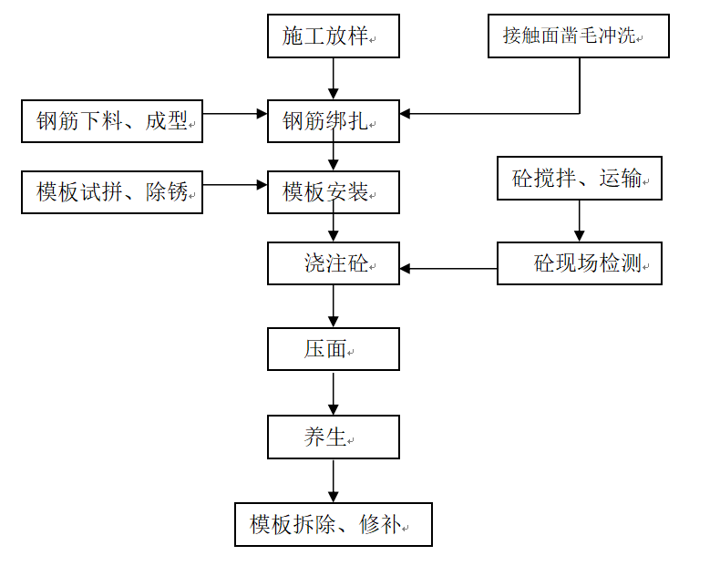
2）施工流程
①测量放样
由测量人员放出护栏内边线，并在距内边线内侧20cm处设置保护线，以便于护栏线型的控制。在施工段每隔5m测一点护栏底标高，用以调整立模高度及控制线型，高则凿除，低则补齐。在模板安装后需认真对模板顶标高测量，并根据测量结果，进行模板调整，确保标高及线型满足要求，每点标高误差控制在2mm以内。
②钢筋绑扎
施工前，对照图纸设计及技术规范要求，将成型钢筋加工好运至现场后，现场技术员在现场进行认真检查。绑扎前对砼接触面进行凿毛、清理，并用水冲洗干净。检查桥面预留护栏钢筋，有超出护栏边线的，及时进行调整、复位，使其有足够的保护层。调整好预埋钢筋后开始进行绑扎。注意与预埋筋的连接要好，设计要求或需要焊接的，按要求进行焊接，焊接搭接长度满足规范要求，单面焊接长度≥10D，双面焊搭接长度≥5D。如设计有要求采用焊接，则焊接要牢固，保证各预埋件的位置准确。绑扎好钢筋后，绑扎一定数量的保护层垫块，确保保护层厚度满足设计要求，一定距离于主筋上焊接外套PVC管帽的定位筋，使PVC管帽端头与模板相抵，防止模板调整过程中扰动保护层垫块进而影响保护层。
伸缩缝处以及设计要求在墩顶处设断缝的部位，绑扎钢筋时，也应及时断开。伸缩缝处按设计要求留够断缝，墩顶及跨中设置2cm的断缝，断缝可用木板设置。
③预埋件埋设
护栏钢筋绑扎安装后，按照设计图纸要求安装防抛网等预埋件。
④模板安装
模板安装前进行试拼，并且对接缝处错台、表面平整度及拼装后的线型直顺情况进行认真的检查与修整，对于错台较大处，用砂浆接顺抹平。确保模板表面平整度控制在3mm以内。同时将模板表面的杂物、铁锈等清理干净，使其平整、亮泽，并涂上脱模剂，脱模剂涂抹要均匀，亦可采用经过试验后的色拉油或润滑油等。同时，在护栏钢筋底部每隔2m加焊一钢筋头，钢筋头外露部分采用PVC管帽封堵，防止露筋锈蚀，使PVC管帽端头与测量放线齐，用以支顶护栏内侧模，保证护栏模板底部线型符合设计要求。安装模板时，先安外侧模板，为支撑外模自重，在外模底角，拉杆穿过孔。每安装一块外模，对应安装一块内模，用对拉螺杆连接，砼内的对拉螺杆用塑料管套住。为使对拉螺杆能连接紧密，保证护栏的几何尺寸，上下口内支撑要紧密，下口支撑用带PVC管帽的钢筋头，上口的对拉螺杆每头拧两个螺母，并加设垫片，以便可以严格控制上口尺寸。安装好一对模板，安装连接下一对，模板与模板之间用螺栓拧紧，在结合不紧密的地方，在模板接缝处加海棉条或双面胶上紧，杜绝漏浆。安装模板时，每一处接缝都要加设双面胶条，使接缝严密不漏浆，内侧模板与梁板结合处用砂浆把缝隙堵塞严密，外侧模板与梁板结合处用砂浆或泡沫填充剂堵漏，使其紧密不漏浆。
安装完毕后，调节护栏线型，加固护栏模板。
施工时，为便于外侧模板的安装及拆卸，采购合格的外模安装台车。模板调整完毕经自检合格后，报请监理工程师检验，检验合格后方可进行下道工序施工。
在墩顶及跨中位置处护栏上设置真缝，缝宽2cm，缝内填塞软木板或薄钢板，且固定牢固，确保缝隙直顺。
为了保证模板接缝处平整及美观，根据模板的情况每2-5m设置一道假缝。假缝缝宽2cm，假缝在混凝土初凝前利用角磨机等机具进行切割。
⑤浇注砼
砼浇注前，首先把护栏底部的杂物清理干净，用水湿润接触砼面。砼由拌和站统一拌和，罐车运输，利用溜槽卸料入模，确保分层均匀浇注。施工过程中要严格控制好砼的坍落度，确保砼具有良好的和易性。在振捣砼时，振捣棒的移动距离尽可能保持一定的规律，防止漏振或过振。模板倾斜面处的振捣要将振捣棒斜插，不得漏振，在施工过程中，为了确保气泡充分排出。采用钢筋棒人工插捣，每一点振捣时，如发现砼不再下沉，不再出现大量气泡，且表面均匀、泛浆时停止该点处的振捣，砼已密实。提棒时，要缓慢、均速、边振边提，不宜提升过快，以防振捣中心产生空隙或不均匀。振捣时间不宜过长，以防产生离析现象。待砼浇至设计标高后，要进行抹面，且在砼将要初凝时，进行二次压面，保证砼表面平整、光滑。
在夏季气温较高时，护栏砼的浇筑时间宜在早晚等日内气温低的时候进行，并且要注意做好砼养生工作。
⑥砼养生
待砼初凝时，用土工布覆盖砼表面，并洒水养生。拆模后对护栏斜面部分的气泡要立即修补，并用土工布覆盖，洒水养生，养生不得少于7天，以防砼开裂。
⑦护栏外观质量控制
为了保证护栏的外观质量，施工时需对模板认真除锈，并清洗干净，晾干后涂刷脱模剂。模板接缝要严密平整，线型顺畅。
3）注意事项
①由于防撞护栏断面尺寸基本上是下大上小，模板加固时一定要通过预埋钢筋模板压住，防止浇筑混凝土时模板上浮。
②护栏浇筑混凝土时侧面容易聚集气泡，浇筑时在转角位置应分层浇筑，让下部混凝土的气泡尽量先排出来。在混凝土振捣过程中由人工用橡胶锤等加强对模板斜面的敲打，尽量减小混凝土上斜面气泡较多现象。
③认真核对护栏位置及梁板的相对关系，防止护栏预埋钢筋埋错位置。
④真缝位置和角度要准确，支模时要确保完全断开，护栏拆模后应及时将真缝清理干净，不得在缝中残留混凝土、石子等硬物，防止出现瞎缝。

11.2 泄水管安装
泄水管安装在预留孔固定后，再进行预留孔的砼浇筑。泄水管设置的位置，数量和材料应按设计要求实行。泄水管应伸出结构物底面10～15cm，并确保桥面铺装后畅通无堵塞。

11.3 桥面铺筑
桥面采用8cm厚砼铺装＋10cm厚沥青砼铺装，在水稳层顶面喷涂改性热沥青表处下封层。
桥面铺装的工艺流程为：体系转换→清除裸梁浮渣、清洗梁顶→精测裸梁标高→安装高程控制带模板、铺设钢筋网→浇筑80-100cm宽高程控制带（防撞墙内测）→安装桥面铺装层钢筋网片→清洗桥面、清除杂物→采用摊铺机摊铺桥面铺装砼→砼提浆抹光→表面拉毛→覆盖土工布养生。
11.3.1 清除裸梁浮渣、清洗梁顶：通常架梁之前，梁板经过拉毛或刷毛处理，若表面粗糙度不够，会影响上面混凝土铺装层的粘结力，所以架梁之后，我们使用小型铣刨机或气动凿毛机进行机械凿毛处理，去除梁板的浮浆，使其表面达到一定粗糙度，增加其粘结力。再用高压水枪对桥面进行冲洗，根据设计图纸布设铺装钢筋。
11.3.2 精测裸梁标高：对全桥裸梁标高进行联测，直线段按每10m一个断面，曲线段按每5m一个断面，检查每片裸梁顶面标高。确保每处标高无误。
11.3.3 浇筑高程控制带：高程控制带模板应采用定制槽钢，安装好钢筋网片后，按每5米一个断面进行放样，条带横坡、纵坡及平整度严格按设计及规范要求控制，经测量队复测合格后，在防撞护栏内侧铺设钢筋网，并浇筑与桥面铺装同标号的混凝土。
11.3.4 安装桥面铺装层钢筋网片：钢筋网片按图纸要铺设，钢筋网片搭接长度为30cm，相邻钢筋网片搭接应保证纵横对应，并采用绑扎连接，满足搭接强度要求。铺设时要确保桥面铺装的保护层厚度为3cm，防止桥面后期开裂。
11.3.5 砼浇筑：桥面混凝土铺装层施工采用激光摊铺机单幅全断面浇筑，施工时混凝土配合比、水灰比应加强控制，并错开夜间低温的时间段，确保混凝土强度满足设计要求。混凝土摊铺整平以后，采用液压驾驶型磨光机或机械型驾驶抹光机进行收面并在混凝土初凝以前，用硬质钢刷在表面进行横向均匀拉毛，增加桥面粗糙度，亦可避免表面出现干缩裂缝。
11.3.6 砼养生：混凝土抹面以后要及时覆盖土工布，定时洒水，必须砼表面保证湿润。铺装砼施工完成后的桥面，强度达到2.5MPa前严禁人员上其表面踩踏，以免造成桥面铺装表层出现其他缺陷。养护期按照规范要求不少于7天。

11.4 锥坡及防护施工
11.4.1 工艺流程：
审核设计图纸及资料→施工放线→备料→挖基→浆砌基础→垫层→浆砌片石护坡→勾缝养护→竣工验收。
11.4.2 施工方法：
锥体护坡放样采用支距法。填土按标高及坡度填足压实，砌筑片石厚度不够时再将土挖去，不允许亏填，不允许边浆砌、边补填。护坡拉线时，坡顶预先放高约2-4cm，使护坡能随同锥体填土沉陷，坡度仍符合规定。
护坡基础与坡脚的连接面与护坡坡度垂直，以防坡脚滑走。
浆砌片石采用坐浆法砌筑，砌石时拉线要张紧，表面要平顺，护坡片石背后按规定做砂砾石反滤层，防止锥体土方被水浸蚀变形。
护坡与路肩或地面的连接必须平顺，便于排水，以免砌体背后冲刷或渗透坍塌。

12、钢箱梁梁施工
12.1钢箱梁工程概况
线路钢箱梁共计12跨，分别：大水掘大桥（左幅第四跨），桥型布置为（1×75）、大水掘大桥（右幅第三跨），桥型布置为（1×75）、后厝园分离式立交桥（第一跨），桥型布置为（1×55）、竹港互通C匝道2号桥（第一、二跨），桥型布置为（40+40）、竹港互通C匝道3号桥（第一跨），桥型布置为（1×40）、盐仓分离式立交桥（第一跨），桥型布置为（1×60）、西张分离式立交桥（第一跨），桥型布置为（1×65）。
桥名 | 长度（m) | 工况 | 原设计工艺 | 拟采用方式 | 备注
大水掘大桥 | 75 | 上跨G357国道 | 顶推 | 吊装之后拼接 | 左右幅
后厝园分离式立交桥 | 55 | 上跨高速 | 顶推 | 顶推
竹港互通C匝道2号桥 | 40+40 | 上跨高速 | 顶推 | 顶推
竹港互通C匝道3号桥 | 40 | 上跨高速 | 顶推 | 顶推
盐仓分离式立交桥 | 60 | 上跨高速 | 顶推 | 顶推
西张分离式立交桥 | 65 | 上跨高速 | 顶推 | 顶推
12.1.1大水堀大桥
大水堀大桥75m 钢箱梁：起终点桩号为ZK104+540.000～ZK104+615.000（不含台长）、YK104+498.200～YK104+573.200（不含台长），主梁采用分体单箱双室简支钢箱梁，梁内缘中心线高3. 4m。钢箱梁横坡通过两个分体箱不同高度调节。
顶底板内缘保持平齐。顶板加劲肋主要采用 U形肋形式，标准间距为600m，局部位置根据构造要求采用板肋加劲形式。底板加劲肋主要采用T形肋形式，标准间距为400mm。顶底板在顺桥向采用的板厚如下：
大水堀大桥75m 钢箱梁：顶板在跨中28.8m范围内采用24mm厚板材，两侧8m范围内采用20mm厚板材，其它范围内采用16mm板材；底板跨中28.8m 范围内采用20mm厚板材，其它范围内采用16mm厚板材。边、中腹板全桥采用16mm厚板材，腹板采用板肋加劲，加劲肋板厚16mm。横隔板标准间距2.0m，横隔板分为普通横隔板（实腹式、框架式）和支点处横隔板。普通横隔板板厚为12mm，边支点处横隔板板厚为20mm。
12.1.2竹港互通C匝道2号桥
竹港互通C匝道2号桥（40+40）m钢箱梁：起终点桩号为K0+773.000～K0+853.000（不含台长），主梁采用单箱双室连续钢箱梁，梁内缘中心线高1.8m，桥面宽13.65m。钢箱梁横坡通过腹板高度调节。
顶底板内缘保持平齐。顶板加劲肋主要采用 U形肋形式，标准间距为600mm，局部位置根据构造要求采用板肋加劲形式。底板加劲肋主要采用T形肋形式，标准间距为400mm。顶底板在顺桥向采用的板厚如下：
竹港互通C匝道2号桥（40+40）m钢箱梁：顶板在跨中20m范围内采用18mm厚板材,其它范围内采用16mm板材；底板采用16mm厚板材。边、中腹板全桥采用16mm板厚，腹板采用板肋加劲，加劲肋板厚16mm。横隔板标准间距2.0m，横隔板分为普通横隔板（实腹式、框架式）和支点处横隔板。普通横隔板板厚为12mm，边支点处横隔板板厚为20m，中支点处横隔板板厚为24mm。
12.1.3竹港互通C匝道3号桥
竹港互通C匝道3号桥40m钢箱梁：起终点桩号为K0+908.500～K0+948.500（不含台长），主梁采用单箱双室连续钢箱梁，梁内缘中心线高1.8m，桥面宽13.65m。钢箱梁横坡通过腹板高度调节。
顶底板内缘保持平齐。顶板加劲肋主要采用 U形肋形式，标准间距为600mm，局部位置根据构造要求采用板肋加劲形式。底板加劲肋主要采用T形肋形式，标准间距为400mm。加劲肋各板厚详见图纸。顶底板在顺桥向采用的板厚如下：
竹港互通C匝道3号桥40m钢箱梁：顶板在跨中22.54m 范围内采用18mm厚板材，其它范围内采用16mm厚板材；底板采用16mm厚板材。边、中腹板全桥采用16mm厚板材，腹板采用板肋加劲，加劲肋板厚16mm。横隔板标准间距2.0m，横隔板分为普通横隔板（实腹式、框架式）和支点处横隔板。普通横隔板板厚为12mm，边支点处横隔板板厚为20m，中支点处横隔板板厚为24mm。
12.1.4 K110+565.068盐仓分离式立交桥
K110+565.068盐仓分离式立交桥60m钢箱梁：起终点桩号为K0+82.500～K0+147.500（不含台长），主梁采用单箱单室简支钢箱梁，梁内缘中心线高3.0m，桥面宽5.5m。钢箱梁横坡通过腹板高度调节。
顶底板内缘保持平齐。顶板加劲肋主要采用 U形肋形式，标准间距为600mm，局部位置根据构造要求采用板肋加劲形式。底板加劲肋主要采用T形肋形式，标准间距为400mm。顶底板在顺桥向采用的板厚如下：
K110+565.068 盐仓分离式立交桥60m 钢箱梁：顶板在跨中16m范围内采用22mm厚板材，在16m范围两侧各8m范围采用20mm厚板材，其它范围内采用16mm厚板材；底板采用16mm厚板材。边、中腹板全桥采用16mm厚板材，腹板采用板肋加劲，加劲肋板厚16mm。横隔板标准间距2.0m，横隔板分为普通横隔板（实腹式、框架式）和支点处横隔板。普通横隔板板厚为12mm，边支点处横隔板板厚为20m，中支点处横隔板板厚为24mm。
12.1.5 K106+725 后厝园分离式立交桥
K106+725 后厝园分离式立交桥 55m 钢箱梁：起终点桩号为K0+90.500～K0+145.500（不含台长），主梁采用单箱单室简支钢箱梁，梁内缘中心线高2.7m，桥面宽5.5m。钢箱梁横坡通过腹板高度调节。
顶底板内缘保持平齐。顶板加劲肋主要采用 U形肋形式，标准间距为600mm，局部位置根据构造要求采用板肋加劲形式。底板加劲肋主要采用T形肋形式，标准间距为400mm。顶底板在顺桥向采用的板厚如下：
K106+725后厝园分离式立交桥55m钢箱梁：顶板在跨中22m范围内采用20mm厚板材，其它范围内采用16mm厚板材；底板采用16mm厚板材。边、中腹板全桥采用16mm 厚板材，腹板采用板肋加劲，加劲肋板厚16mm。横隔板标准间距2.0m，横隔板分为普通横隔板（实腹式、框架式）和支点处横隔板普通横隔板板厚为12mm，边支点处横隔板板厚为20mm。
12.1.6 K114+570 西张分离式立交桥
K114+570 西张分离式立交桥 65m 钢箱梁： 起终点桩号为 K0+149.500～K0+209.500（不含台长），主梁采用单箱单室简支钢箱梁，梁内缘中心线高3.2m，桥面宽5.5m。钢箱梁横坡通过腹板高度调节。
顶底板内缘保持平齐。顶板加劲肋主要采用 U形肋形式，标准间距为600mm，局部位置根据构造要求采用板肋加劲形式。底板加劲肋主要采用T形肋形式，标准间距为400mm。顶底板在顺桥向采用的板厚如下：
K114+570西张分离式立交桥65m钢箱梁：顶板在跨中20m 范围内采用22mm厚板材,在20m 范围两侧各8m 范围采用20mm厚板材，其它范围内采用16mm厚板材；底板采用16mm厚板材。边、中腹板全桥采用16mm 厚板材，腹板采用板肋加劲，加劲肋板厚16mm。横隔板标准间距2.0m，横隔板分为普通横隔板（实腹式、框架式）和支点处横隔板普通横隔板板厚为12mm，边支点处横隔板板厚为20mm。
12.2钢箱梁施工工艺流程
钢箱梁拟采用步履式多点连续顶推法施工，桥墩间搭设拼装支墩，在顶推支墩上设置步履式顶推设备。在临时支墩上方拼装顶推单元各个节段，并在钢箱梁的前端设置钢导梁。
采用同步液压顶推系统将顶推单元整体顶推至设计位置，并下降至支座上方，完成钢梁的安装施工。
具体详见钢箱梁施工工艺流程见下图4.35

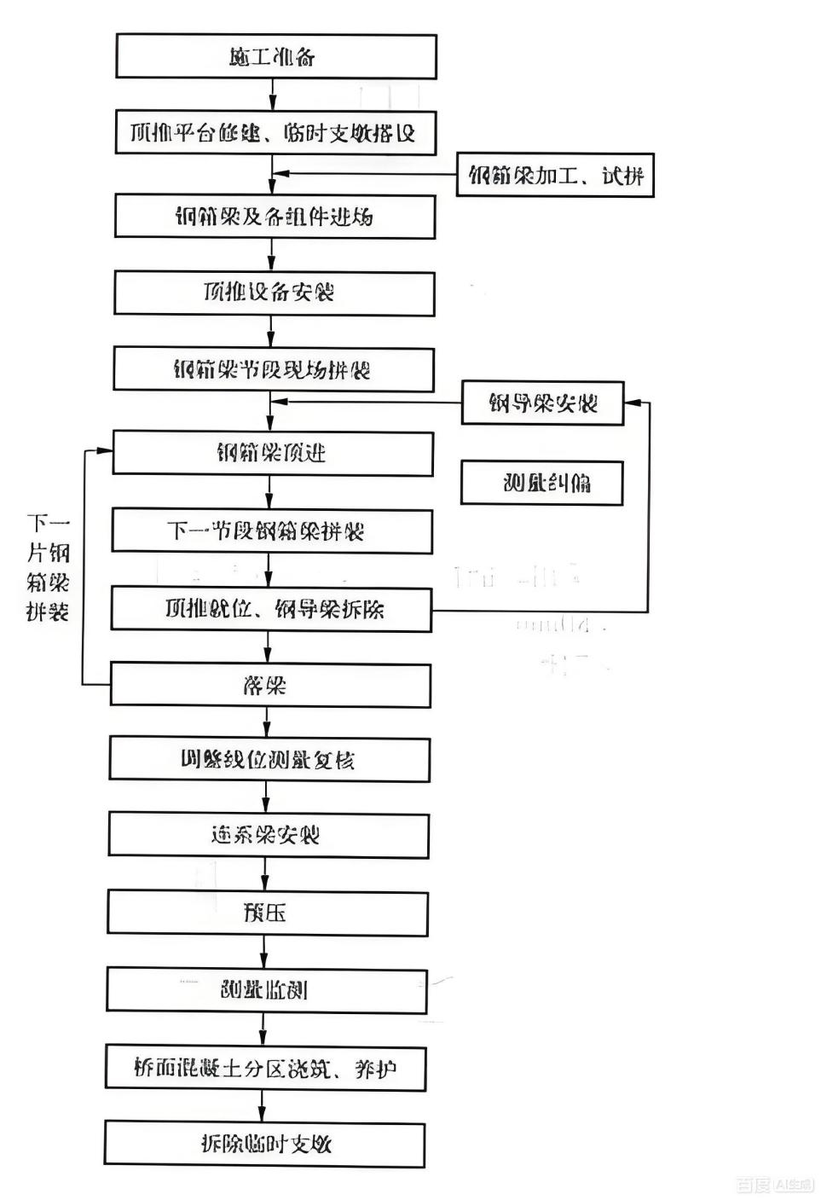
4.35钢箱梁施工工艺流程图
钢箱梁施工详见重难点工程分析及施工方案。

13、既有桥梁上部结构拆除施工方案
本标段共有16座桥梁需要进行完全拆除并重建，分别为深垄2号分离式立交桥、常山农场中桥（左幅）、常山农场中桥（左幅）、大水掘大桥（左幅）、大水掘大桥（右幅）、大水掘分离式中桥（左幅）、大水掘分离式中桥（右幅）、K106+725后厝园分离式立交桥、下埔1号中桥（左幅）、下埔1号中桥（右幅）、竹港互通竹港中桥（左幅）、竹港互通竹港中桥（右幅）、竹港互通分离式天桥、K110+565.068盐仓分离式立交桥、诏安四都互通改路天桥、K114+570西张分离式立交桥，主要拆除顺序为：拆除防撞护栏、调平层等附属结构物→拆除上部结构梁板→拆除盖梁、墩柱→拆除桥台及锥坡等附属结构物→清理平整现场。
（1）桥面附属结构拆除
桥面附属结构物主要有防撞墙、附属管线等。由于附属设施重量较轻，且拆除附属时，桥梁整体刚度未减小，此时桥梁结构是安全的。
为了保证拆除安全，每跨侧栏杆由两端向中间进行，逐片拆除，防撞护栏桥面梁板钢筋连接处用绳锯进行割除。
伸缩缝拆除先用风镐拆除桥面沥青及混凝土，与桥台及梁板钢筋连接部分用气割割开，依次拆除，装车运走。
按上述步骤和要求逐段拆除、吊装，至完成桥面附属的拆除工作。
（2）桥面系拆除
防撞护栏采用绳锯进行切割，桥面现浇层梁板采用风镐进行时同步凿除。
（3）梁体拆除
利用全站仪定位梁板上部绞缝或湿接缝位置，水磨钻钻机在定位好的位置进行钻孔，用绳锯将梁沿绞缝或湿接缝切割分离，梁体用架桥机吊装（梁板对称拆除，单幅拆除选择从内外边梁向中梁对称拆除法），用运梁车通过便道运到指定位置处理。
步骤一：旧桥梁板拆除前，需对中分带的管线进行迁改及中分带部分的波形护栏、中分带盖板进行拆除。
步骤二：将安装完成的架桥机挪移至需要拆除梁跨上，上结构梁跨的拆除顺序为倒序拆除，架桥机前支腿安装在桥台处，中支腿和后支腿安装在拆除跨的前一跨梁顶。
步骤三：利用全站仪在梁面将梁间铰缝或者湿接缝现浇部分分界线准确放样，利用水磨钻取芯钻孔，将绳锯穿入孔内沿梁缝方向切割。
步骤四：根据梁端至台帽边距离，便于钢丝绳兜底法吊装梁板，因此选择在距离梁端2m位置处穿入钢丝绳进行吊装，梁板钻孔后可作为吊装孔进行钢丝绳锁具固定。
步骤五：待需拆除梁板钢丝绳锁具固定完成后，由架桥机缓缓提升梁板，并挪移至前一跨。
步骤六：运梁车停在架桥机后侧位置。每片梁由架桥机吊装后放在运梁车上，通过施工便道直接运到指定位置处理由带破碎锤挖机进行破碎凿除。

14、既有桥梁下部结构拆除施工方案
（1）工作平台搭设
工作平台采用Φ48×3.5mm双排钢管脚手架搭设，立杆、横杆间距严格按照规范布设，侧面设剪刀撑。为保障稳定，脚手架每隔一层设四点支撑撑在墩身上。脚手架外侧用防火篷布围挡。
（2）盖梁切割拆除
盖梁采用绳锯直接切割，切割前根据现场实际情况对盖梁进行分段，由于我标段盖梁均为独立柱或双立柱盖梁，在切割时按左右对称的顺序进行，切割前对需要切割段砼采用吊车钢丝绳提前进行固定，防止切割完成后混凝土块掉落造成安全隐患。
（3）墩柱切割拆除
墩柱切割采用绳锯切割，切割前根据现场实际情况对墩柱进行分段，切割顺序自上而下，切割前对需要切割段砼采用吊车钢丝绳提前进行固定，防止切割完成后混凝土块掉落造成安全隐患。
（4）桥台、系梁、肋板拆除
桥台、系梁、肋板可直接在结构物附近平整场地完成后，由带破碎锤挖机直接进行拆除破碎，将混凝土块解小后运至就近的弃碴场掩埋。

15、既有桥梁上部结构更换施工方案
本标段竹港互通K108+929通道桥（左幅）、竹港互通K108+929通道桥（右幅）、竹港互通K109+096 通道桥（左幅）、竹港互通K109+096 通道桥（右幅）需更换上构，上构拆除方式与既有桥梁拆除一致，采用吊车进行梁板更换。拆除更换梁板时，为保证桥台稳定，梁板不能一次性拆除更换，而需要按照拆除一半旧梁后安装新梁，再拆除剩余的旧梁，后安装剩余新梁的次序进行；同时拆除原有上构前，应采取必要措施以防土压力将薄壁台推翻、推裂，并挤压梁板与背墙之间的预留缝宽。

16、钢栈桥施工方案
栈桥施工前首先进行试桩，试桩两根。通过试桩，对下列情况进行检验：能否穿过桩端设计标高以上土层；桩端进入持力层的深度和最后的贯入度；沉桩设备性能与桩身结构强度是否与沉桩地质情况相适应。
钢栈桥布置在紧靠桥梁位置，平行于桥梁中线。在水中墩位处，垂直于钢栈桥施做支栈桥和钢平台，钢平台在墩位正上方，用作桩基础施工，支栈桥留作机械停放、通行，及后续工序施工的操作平台，钢栈桥与钢平台成T形结构。
总体施工顺序安排：由一侧堤岸开始插打钢管桩或打桩船在水上直接施工打桩，焊接主分配梁，铺设纵梁（贝雷架），再在贝雷梁上铺设I25b次分配梁及铺设桥面，单跨完成后利用已经完成的钢栈桥或钢平台向前插打安设下一跨，直至施工完成。
单跨钢结构（栈桥或平台）施工流程：钢管桩施工→管桩连接系安装→桩帽焊接（或桩头加工）→主分配梁安装→贝雷架安装→次分配梁安装→铺设桥面→栏杆安装。施工工艺流程见下图：
施工准备
测量放线
材料进场、验收
设备进场验收uyangsho
试桩
参数调整
正式打设钢管桩
架设桩顶分配梁
架设纵向贝雷梁
铺桥面分配梁
铺设桥面
通车、使用
结构监测
维护保养
拆除平台
拆除栈桥

钢栈桥及钢平台施工工艺流程图
16.1栈桥施工
16.1.1桥台施工
钢栈桥两端的连接：在栈桥桥头采用防护桩加钢板进行防护，顶部采用厚0.2m混凝土预制板做桥面。
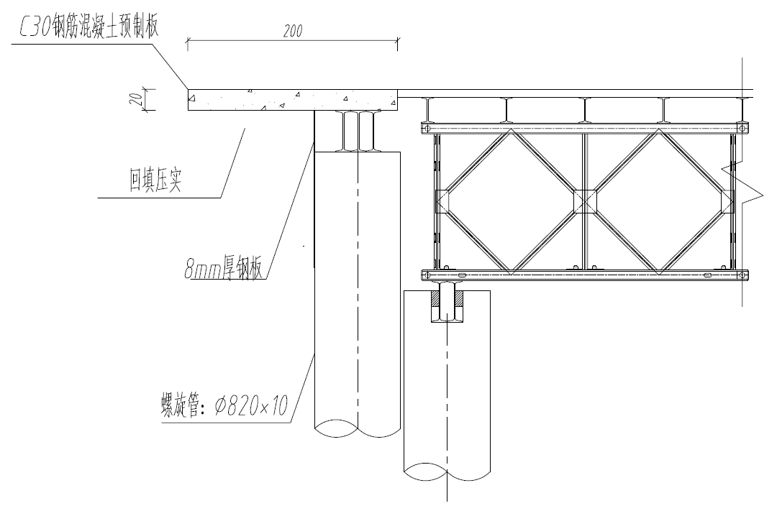
钢栈桥与两端便道连接示意图
16.2主栈桥结构形式
根据本工程的结构特点，利用85t履带吊，采用“钓鱼法”工艺或打桩船振动下沉钢管桩进行该栈桥的施工。
钢栈桥设计由下至上为：
（1）主栈桥使用Φ630×10mm、Φ820×10mm钢管桩做为基础；
（2）双排I40b型钢做为桩顶承重梁；
（3）军用贝雷桁架做为主分配梁；
（4）贝雷上铺设间距75cm的I25b工字钢分配梁；
（5）横向分配梁上铺设20b槽钢作为行车面板；
（6）在桥面上安装高1.2m护栏及电缆槽。
采用钓鱼法施工时
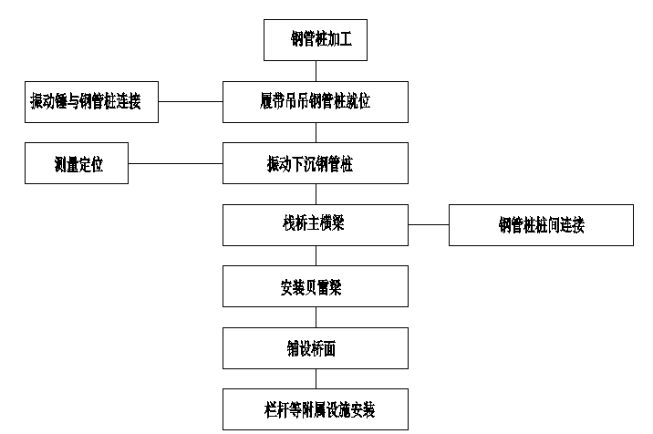
“钓鱼法”施工钢管桩流程图
16.3钢管桩施工
当从岸边开始钢管桩施工时，采用钓鱼法施工，履带吊由岸上向水中逐跨推进,钢管桩的打设使用振动锤，振动锤的钳口夹住钢管桩进行振动下沉。
履带吊振沉钢管桩示意图
①首先在岸边墩位进行钢管桩试打，检验钢管桩对接工艺和机械夯打效率的可行性和安全性。
②通过RTK对每根钢管桩进行精确定位，放出钢管桩的中心点位置，借用导向架辅助确定桩位位置及垂直度后开始打入。
③履带吊就位后，考虑到水的深度，第一节钢管桩采用24m长，其余钢管桩长度因施工而定。
④钢管桩焊接
钢管桩的接长焊接质量控制是关键环节。应首先将钢管对接处接口预作45度的坡口处理，接长采用等长环型焊接，焊缝余高不小于2mm。对接错边尺寸不大于3mm，对于对接错边较大的，采用外包加强钢板并施焊周边角焊缝进行加强处理。如下图：
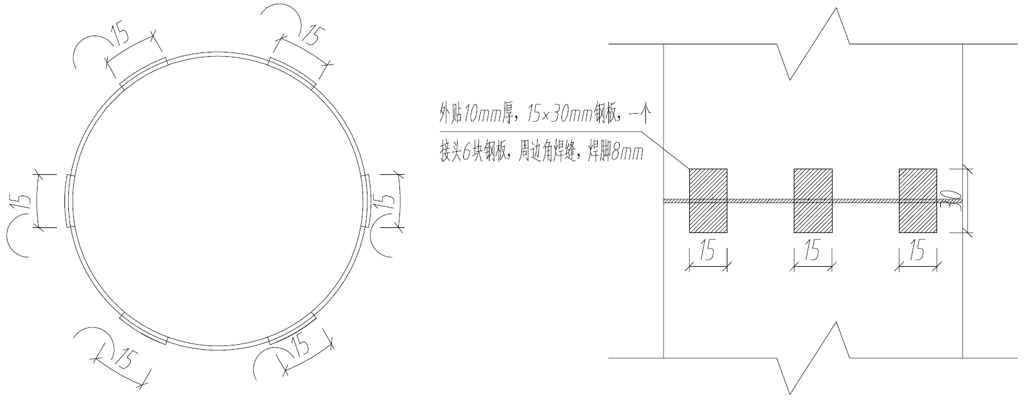

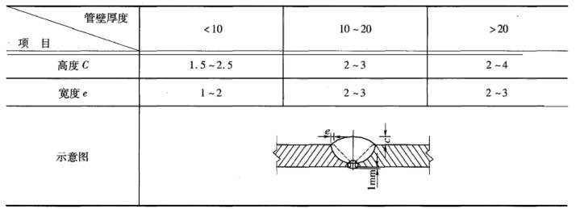
螺旋管连接采用45°坡脚焊
a、焊接前，应将焊缝上下30mm范围内的铁锈、油污、水气和杂物清除干净。
b、焊接定位点和施焊应对称进行。露天焊接时，应考虑由于阳光照射所造成的桩身弯曲。
c、钢管桩应采用多层焊，焊完每层焊缝后，应及时清除焊渣，并做外观检查，每层焊缝的接头应错开。
⑤履带吊停放在已施工完成的栈桥桥面，打入栈桥基础钢管桩，测量组确定桩位与桩的垂直度满足要求后，开动振动锤振动。在振动过程中要不断的检测桩位与桩的垂直度，发现偏差要及时纠正。桩顶铺设好贝雷梁及桥面板后，履带吊前移，进行插打下一跨钢管桩。按此方法，循序渐进的施工。
⑥钢管桩入土深度以达到计算所需最小入土深度且振动锤连续振动1min进尺3-5cm作为停锤标准。最小入土深度根据钢管桩单桩轴向承载力：
计算，由于地形起伏变化，地质不连续，具体入土深度根据计算结果以及锤击贯入度综合考虑。
从水中开始施工钢管桩，钢管桩通过运输板车运至打桩现场，开始桩基施工。
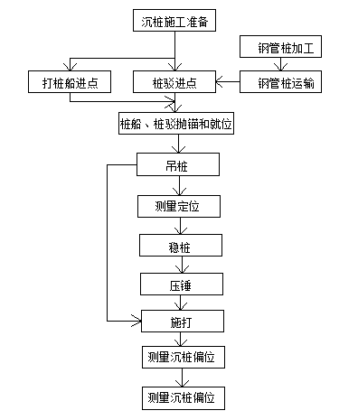
钢管桩施工流程图

共分五步骤:
（1）起桩：紧松锚缆，将打桩船移至运驳船一侧，令两船的中心线保持相互垂直状态；龙门梃前倾，下放吊钩；钢管桩上设置3个吊点，主吊钩吊挂靠近桩顶的前吊点，副吊钩吊其余两个吊点；主副吊钩同步上升，使钢管桩脱离运桩驳船；仍然通过紧松锚缆，让打桩船回至桩位附近，准备立桩。
（2）立桩：主吊钩上升，副吊钩下降，逐个解去副吊钩，使钢管桩由水平姿态逐渐转成垂直姿态；吊车臂后倾，使钢管桩进入导向架龙门；振动锤液压夹住钢管桩壁。
（3）插桩：松紧锚缆，微调船位，使桩到达指定的位置；使钢管桩在重力的作用下自动插桩；复测桩位，若桩位误差偏大，起吊桩，重新定位。
（4）震动沉桩：解除上吊点，振动锤下压，压锤稳桩，打开控制开关，启动振动锤，震动沉桩。作业要点包括：沉桩前，张紧前后中心锚缆；沉桩时，振动锤、导向架和桩身宜保持在同一轴线上；在沉桩过程中，若出现贯入度异常、桩身突然下降、过大倾斜、移位等现象，应立即停锤检查。钢管桩接长同第一种方案步骤4。
（5）停锤、移机：钢管桩停锤标准以标高控制为主，振动持续时间校核，振动持续时间在试桩时初步确定，在测桩后修正。
16.4钢管桩间横联、桩顶横梁施工
按照已经插打完成的钢管桩的间距和设计的横梁长度确定支撑钢管和工字钢的下料长度。桩间横联和桩顶横梁的安装采用Φ20钢筋制作吊篮作业，履带吊车配合安装，桩间横联和桩顶主横梁安装完成后，便利用履带吊车移除操作平台，以备下一墩柱处使用。
桩间横联必须与钢管桩身满焊连接，焊接完成后，提升操作平台至合适高度，由测量人员测出钢管桩顶标高，用气割枪沿测量确定的桩头标高割除多余的钢管桩，并在钢管桩的管口预留出桩顶主横梁的缺口，槽内安设双拼I40b型钢分配梁，用螺旋管多余的料卡在槽口处焊接（或者在钢管桩桩顶焊接桩帽，将I40b型钢安装焊接在桩帽上，并用限位器焊接固定）。并且同一个墩的三根钢管桩必须控制在同一条直线上，保证能准确放置通长的型钢分配梁。型钢分配梁与钢管桩间采用钢板焊接连接。
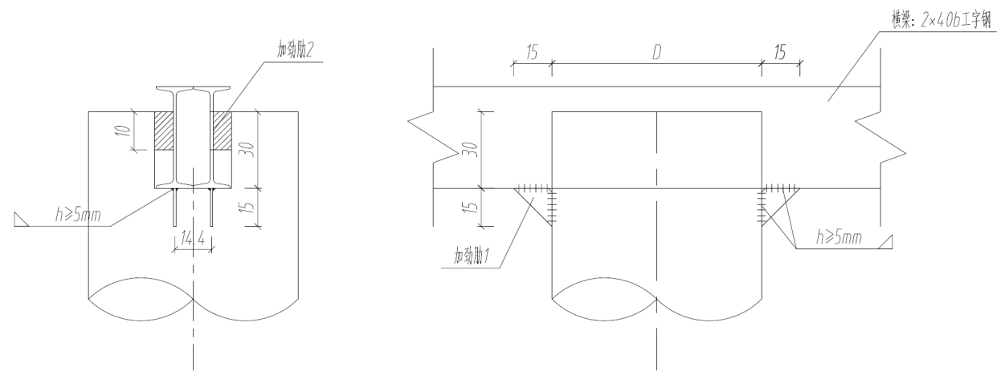
桩顶I40b型钢安装
主横梁安装完成后，钢管桩之间设置连接系加固使之连为一体，增加栈桥的稳定性，钢管与螺旋管采用哈佛接头焊接。钢管焊接争取在一天水位最低时进行，最大程度的保证钢管靠下连接，可提高钢管间的连接刚度。
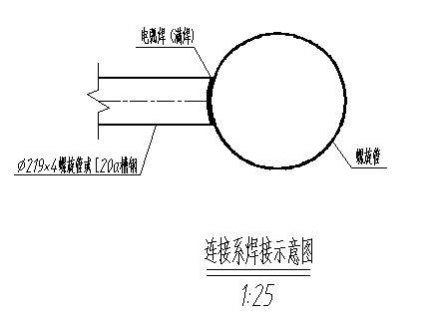
桩间连接系节点
所有结构的焊缝均要求焊缝金属表面饱满、平整、连续，不得有孔洞、裂纹，焊渣必须敲除干净。对接焊缝应有不小于2mm的表面余高，角焊缝的焊脚高度应满足要求hf≥5mm，搭接焊角焊缝hf≥8mm。
16.5贝雷梁的拼装和架设
栈桥采用上承式单层贝雷梁作为栈桥的主梁。
①贝雷梁的拼装
贝雷架纵梁在岸上拼装完成，将安装的贝雷梁抬起，放在已装好的贝雷梁后面，并与其成一直线，两人用木棍穿过节点板将贝雷梁前端抬起，下弦销孔对准后，插入销栓，然后再抬起贝雷梁后端，插入上弦销栓并设保险插销。用支撑架螺栓将竖向支撑架、水平上下支撑架和贝雷连成整体，每节贝雷接头位置安装支撑架。为保证梁的刚度，贝雷和水平支撑架之间采用接头错位连接，这样可减少由于桁架接头变形产生的主梁位移。贝雷拼装按组进行，每次拼装一组贝雷（横向两排），每组贝雷长12m，贝雷片间用连接片连接好。
②贝雷梁架设。采用履带吊吊装就位并与前一孔梁端对接；
用履带吊采用钓鱼法进行贝雷梁架设施工，结合履带吊车起重量，故单跨一组贝雷梁整体进行架设。
a.在下部结构顶横梁上进行测量放样，定出贝雷架准确位置。
b.将拼装好的一组贝雷主桁片运至履带吊车后面。
c.贝雷每2片或3片分为一组，履带吊车首先安装一组贝雷，准确就位后先牢固捆绑在横梁上，然后焊接限位器，再安装另一组贝雷。依此类推完成整跨贝雷梁的安装。
d.施工中派专人指挥施工，并派专门技术人员对贝雷架的变形量以及贝雷架连接销子安装情况进行检查，一切满足要求后方可进行下道工序施工。
履带吊架设贝雷梁示意
16.6横向分配梁的安装
人工配合履带吊车安装栈桥桥面横向分配梁，分配梁采用I25型钢，间距75cm。安装栈桥的贝雷架横梁后，要用横梁夹具固定好。
按设计间距铺设贝雷架横梁和纵向分配梁。分配梁利用履带吊车吊装，人工配合安装定位，纵向分配梁和贝雷架横梁进行梅花形点焊焊接。
16.7栈桥与钢平台之间的连接
为了增加栈桥和钢平台横桥向的约束，增加栈桥和钢平台抵抗汛期洪水的冲击以及大风的冲击，利用钢管将栈桥和钢平台的钢管桩进行连接，在钢管桩顶横梁以下1m设置一道平联，第一道平联以下2.5m处再设置一道平联，两道平联之间进行斜向连接。
16.8桥面系施工
栈桥的横向分配梁安装完成后，便可以进行桥面系的施工，在分配梁上纵向铺设［20槽钢作为桥面，槽钢间距3cm。
等一切施工完毕，进行桥面两侧护栏安装，采用［10槽钢做为栏杆立柱,φ48钢管穿心做为横向栏杆，立杆高度1.2米，主栈桥栏杆纵向每隔4根25工字钢设置1根立柱、支栈桥与平台每2.4m设置1根立柱，高度方向设置三道横杆，安装完成后涂上红白油漆，每道油漆,45cm，在栏杆上设置警示标志和照明灯并在设置20cm高的踢脚板。

17、桥梁拼宽施工方案
本项目需要拼宽的桥梁如下表
序号 | 桥 名 | 中心里程 | 备注
1 | 大埔坑小桥(左幅） | K101+229.478 | 原桥利用、左侧新建拼宽8.01~8.02m，新老桥拼宽
2 | 大埔坑小桥(右幅） | K101+229.478 | 新建上部空心板及拼宽部分下部构造，右侧新建拼宽7.98~7.96m，新老桥拼宽
3 | 吉仔中桥（左幅） | K102+212.77 | 原桥利用，左侧新建拼宽8-7.98m，新老桥拼宽
4 | 吉仔中桥（右幅） | K102+212.77 | 原桥利用，右侧新建拼宽7.93-7.92m，新老桥拼宽
5 | 吉仔通道小桥（左幅） | K102+445.55 | 原桥拆除部分下部结构、换板，上部构造空心板通过植筋及现浇砼湿接缝连成整体，右侧拼宽，新老桥拼宽
6 | 吉仔通道小桥（右幅） | K102+445.55 | 原桥拆除部分下部结构、换板，上部构造空心板通过植筋及现浇砼湿接缝连成整体，右侧拼宽，新老桥拼宽
7 | 后厝园中桥(左幅） | K106+551.790 | 原桥利用、左侧上下部新建拼宽13.333~9.435m，新老桥拼宽
8 | 后厝园中桥(右幅） | K106+551.790 | 原桥利用、右侧上下部新建拼宽12.273~12.289m，新老桥拼宽
9 | 后厝园1号通道小桥(左幅） | K107+016.33 | 原桥上部及台帽及部分台身拆除重建、换板，左侧新建拼宽8m，新老桥拼宽
10 | 后厝园1号通道小桥(右幅） | K107+016.33 | 原桥上部及台帽及部分台身拆除重建、换板，右侧新建拼宽9.24m，新老桥拼宽
11 | 后厝园2号通道小桥(左幅） | K107+283.05 | 原桥上部及部分下部拆除重建、换板，左侧新建拼宽8m，新老桥拼宽
12 | 后厝园2号通道小桥(右幅） | K107+283.05 | 原桥上部及部分下部拆除重建、换板，右侧新建拼宽9.24m，新老桥拼宽
13 | 竹港1号分离式桥(左幅） | K108+399.83 | 原桥利用，左侧上部新建拼宽4.13~4.23m，新老桥拼宽
14 | 竹港1号分离式桥(右幅） | K108+399.83 | 原桥上部及部分下部拆除重建、换板，右侧新建拼宽8.1~8.17m，新老桥拼宽
15 | 下埔2号中桥(左幅） | K108+525.947 | 原桥下部利用，只在左侧上部新建拼宽4.05m，新老桥拼宽
16 | 下埔2号中桥(右幅） | K108+525.947 | 原桥下部利用，只在右侧上部新建拼宽4.333m，存在新老桥拼宽
17 | 竹港互通K108+929通道桥(左幅） | K108+929.51 | 原桥拆除部分下部结构、换板、左侧拼宽4.11~4.405m，新老桥拼宽
18 | 竹港互通K108+929通道桥(右幅） | K108+929.51 | 原桥拆除部分下部结构、换板、右侧拼宽10.04~10.56m，新老桥拼宽
19 | 竹港互通K109+096 通道桥(左幅） | K109+096.51 | 原桥拆除部分下部结构、换板，新老桥拼宽
20 | 竹港互通K109+096 通道桥(右幅） | K109+096.51 | 原桥拆除部分下部结构、换板、右侧拼宽8m，存在新老桥拼宽
21 | 竹港互通A匝道3号桥 | AK1+449.684 | 原桥利用，左侧新建拼宽6.42~3.93m，右侧新建拼宽10.81~10.87m，上部构造空心板通过植筋及现浇砼湿接缝连成整体
22 | 盐仓小桥(左幅） | K111+012.98 | 原左桥部分梁拆除新建、左侧新建拼宽8m，新老桥拼宽
23 | 盐仓小桥(右幅） | K111+012.98 | 原右桥部分梁拆除新建、左侧新建拼宽8m，新老桥拼宽
24 | 盐仓通道小桥(左幅） | K111+821.7 | 原桥上部及台帽拆除重建、换板，左侧新建拼宽7.97m，新老桥拼宽
25 | 盐仓通道小桥(右幅） | K111+821.7 | 原桥上部及台帽拆除重建、右侧新建拼宽9.23m，新老桥拼宽
26 | 诏安四都互通 主线桥左桥 | K113+542.905 | 原桥拆除重建，左侧新建拼宽，存在新老桥拼宽，上部构造空心板拆除重建与新建部分连成整体，共同受力;
27 | 诏安四都互通 主线桥右桥 | K113+542.905 | 原桥利用，右侧新建拼宽17.49m，新老桥拼宽
28 | 港口通道小桥(左幅） | K115+347.18 | 原桥上部及台帽拆除重建、换板，左侧新建拼宽8.15m，新老桥拼宽
29 | 港口通道小桥(右幅） | K115+347.18 | 原桥上部及台帽拆除重建、右侧新建拼宽7.85m，新老桥拼宽
30 | 港口小桥(左幅） | K115+483.65 | 原左桥部分梁拆除新建、左侧新建拼宽8m，新老桥拼宽
31 | 港口小桥(右幅） | K115+483.65 | 原右桥部分梁拆除新建、左侧新建拼宽8m，新老桥拼宽
32 | 港口分离式立交桥(左幅） | K115+728.37 | 原桥利用、左侧新建拼宽7.7m，新老桥拼宽
33 | 港口分离式立交桥(右幅） | K115+728.37 | 原桥上部及台帽及部分台身拆除重建、右侧新建拼宽8.58m，新老桥拼宽
34 | 诏安四都互通 A匝道1号桥左幅 | AK0+479.37 | 原桥上部及部分下部拆除重建、换板，新老桥拼宽
35 | 诏安四都互通 A匝道1号桥右幅 | AK0+479.37 | 0号台上部及部分下部拆除重建、1号台全部拆除重建、换板，新老桥拼宽
17.1上部构造横向拼接方法
17.1.1空心板拼宽
新老桥拼接采用上连下不连方案进行拼接，新老桥上部结构通过拼接形成整体共同受力，下部结构分离，独立受力。具体拼宽方式为：架设加宽部分预制板之前，应先设置临时护栏，拆除原桥梁外侧护墙(栏)，并切除外边板翼缘(部分整体式桥外边板无翼缘)，凿毛切除面及边板湿接缝范围的外表面，再对原桥外侧边板进行植筋，然后进行新桥的架设。拼接处中板与原桥外侧边板之间留有 D=40cm 宽湿接缝(湿接缝高度H详见下表 )。
不同跨径空心板拼接接缝高度H（cm）
跨径范围（m） | ≤10 | 13 | 16 | 20
接缝高度H（cm） | 20 | 25 | 25 | 30
拼接前凿除原桥腹板内侧 80cm 范围内桥面铺装混凝土，保留桥面铺装钢筋，再铺设加宽部分及拼接处的桥面铺装钢筋，然后对加宽部分的桥面进行防水混凝土浇筑。湿接缝与新、老桥连接处160cm范围内的桥面铺装，待加宽部分桥面防水混凝士浇筑完成后，采用UEA-补偿收缩混凝土进行二次浇筑。
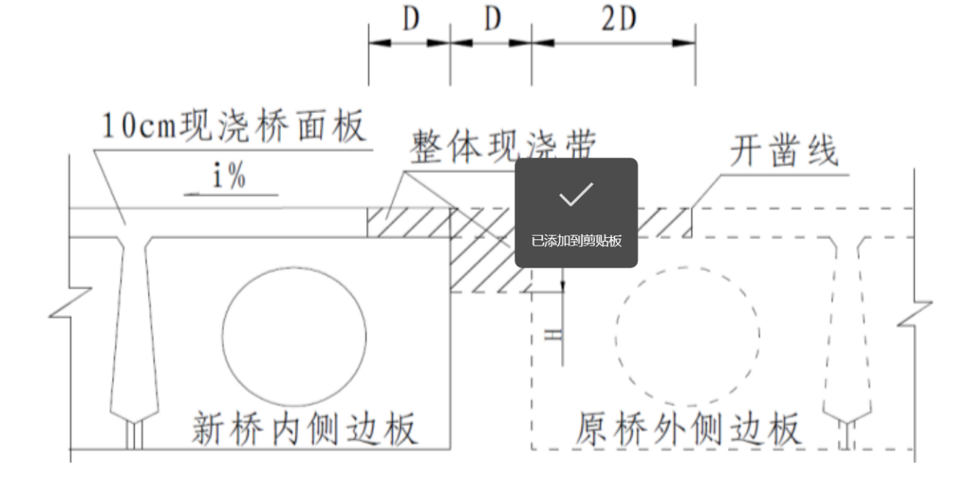
空心板梁拼宽接缝构造
为减小新桥收缩、徐变对原桥的影响，新桥建成后须放置 3～6月时间，待新桥收缩、徐变基本完成后，再进行新、老桥连接处湿接缝的浇筑，以减小新桥收缩、徐变对原桥的影响。
为新老桥拼接后能够安全共同受力，拼接前要求对原桥进行全面检测，如不能满足相关规范要求，须进行加固处理，满足拼接要求后方可实施拼接。根据设计验算后得出，本项目老桥既有桥梁6、8、10m跨径空心板在公路-I级荷载作用下承载能力不足50%以上，难以通过加固等方式进行利用，故对6、8、10m空心板上部换板处理；老桥13、16、20m空心板桥公路-I级荷载作用下承载力略有不足,故拼接前对靠近中央分隔带的左右各3片老桥空心板板底进行粘贴碳纤维板加固处理，使其承载力满足要求后，方可进行拼接。
17.1.2T梁拼宽
加宽桥部分与老桥采用上部构造相连、下部构造不相连的模式，具体拼宽方式为：先拆除原桥外侧护栏，凿除原桥外侧边梁部分翼板，原桥加宽侧边梁翼板凿除混凝土后露出的钢筋上下弯折闭合后进行焊接，并沿原桥翼缘板纵向一定距离植入翼板钢筋，原桥翼板钢筋或植入筋与拼接中梁翼板预留钢筋通过回形闭合箍焊接而相互连接。同时，新、老边梁间通过现浇钢筋混凝土湿接缝及张拉预应力精轧螺纹粗钢筋形成横隔板进行连接。
施工顺序：先预制安装加宽桥T梁，并形成全联连续结构；加宽桥主梁进行均载预压半年；然后焊接拼接部分横隔板钢筋及湿接缝钢筋，浇筑湿接缝和横隔板补偿收缩混凝土；原桥和加宽桥拼接完毕后卸除桥面预压荷载；最后进行浇筑防撞栏砼、浇筑桥面铺装砼、铺筑的沥青砼、安装伸缩缝等工作。
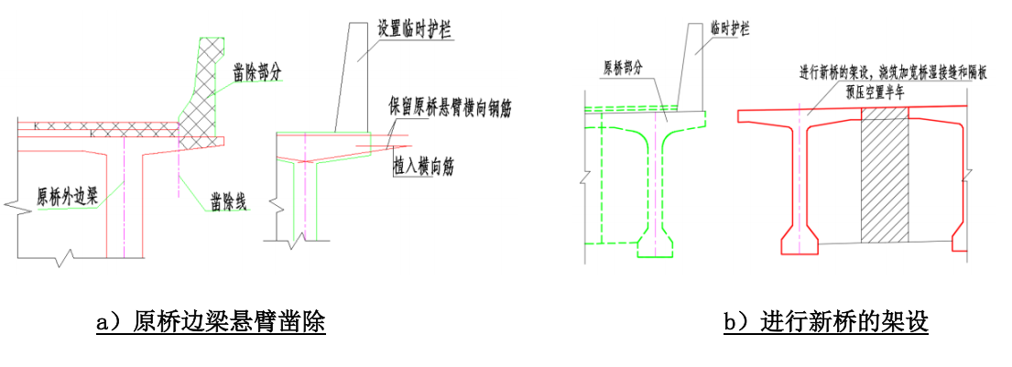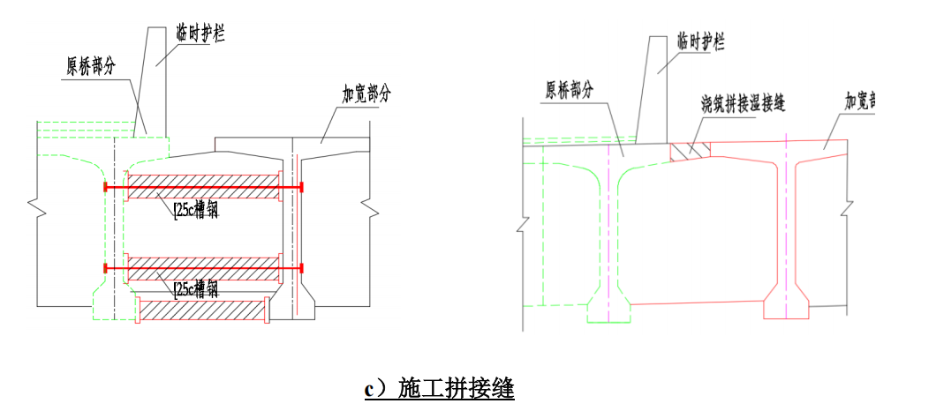
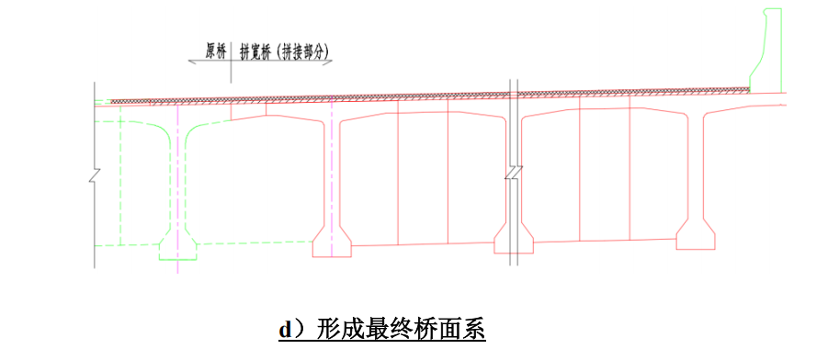
新老桥梁T梁拼接时，新桥的隔板数量与老桥隔板数量相同，拼接隔板位置与老桥隔板的距离应尽量接近，但需保证拼接隔板内精轧螺纹钢筋的张拉空间。拼接缝钢筋宜加强构造设计，确保拼接缝的抗剪强度，且需要形成闭合箍筋。拼接缝处桥面铺装层钢筋加强构造设计，桥面铺装层加强钢筋应采用双向为Φ14@100，且搭接长度 3～4倍拼接缝宽度。
17.2下部构造拼接
①拼宽桥沉降应控制不大于3mm。
②拼宽桥下部桩基础与原桥墩台承台(或扩大基础)净距应不小于50cm。若原桥为扩大基础，则拼宽桥桩顶应采用永久钢护筒，并保证钢护筒入土深度应低于原桥基础底面,保护原桥基础受力不受影响。
③拼宽桥梁的桥墩、桥台，原则上应采用桩基，且宜采用端承桩以尽量减小新旧桥间不均匀沉降。确须采用摩擦桩的，桩底宜进入风化岩内一定长度，避免落于残积粘性土上，桩长宜适当加长(摩擦桩计算不应考虑桩底q_{r})并配合桩底后压浆工艺
④桥墩、桥台桩基应考虑其与老桥桩基的间距和施工空间要求。拼宽桥桩基位置不应侵入老桥桥下，并距离老桥墩台边缘净距应大于50cm。
⑤拼宽桥梁下部，需拆除原桥桥墩外侧挡块、桥台耳墙、挡块，并在开凿线处涂抹隔离剂，避免凿除处钢筋锈蚀。
⑥对原桥下构进行切割、凿除时，应严格按结构不被破坏(不出现裂缝等)、不降低承载能力的原则进行。对混凝土切割面须按施工缝处理，须凿毛，以保证新老混凝土可靠连接。应充分考虑钢筋锚固、局部承压扩散等要求，开槽尺寸也需严格按设计要求予以控制。
⑦为防止桥头软土路基失稳滑移，桥台和边墩(即靠近桥台的桥墩)桩基的施工必须在桥头路堤地基处理、填筑后，待沉降稳定后方可进行。
17.3拼宽桥附属部分
17.3.1拼宽桥梁的搭板:新旧桥间原旧桥防撞栏位置设置与新桥同尺寸小宽度搭板，老桥背墙对应位置加设搭板小牛腿,新旧搭板间设置2cm沉降缝,拼接处搭板与老桥搭板间设置拉杆，沉降缝位置设置传力杆。
17.3.2拼宽桥梁的桥面铺装厚度原则上应与老桥铺装厚度一致，拼宽接缝处的铺装整平连接处理，沥青桥面铺装的刨铺处理。
17.3.3护栏应满足《公路交通安全设施设计规范》和《公路交通安全设施设计细则》中的扩栏等级、护栏高度、迎撞面形式等要求，老桥护栏不满足的，对护栏进行改造。
17.4钻孔与植筋的要求
17.4.1植筋须满足常温-5℃～40℃区间可以正常施工，保证所有技术性能要求。
17.4.2钻孔应采用尽量小的振动施工工艺，以保证不损伤原桥边板，并严格按照设计要求的植筋埋深和钻孔直径来控制钻孔深度和大小。
17.4.3钻孔位置应按照设计要求控制放样，对于原桥边板为后张法预应力空心板的，为防止钻孔碰到端部预应力钢筋管道，钻孔前应采用探测仪避开原预应力管道，边钻边查看，如碰到管道，设计允许该钻孔位置适当偏移避开，避免原结构损伤。偏移量以与设计钻孔位置距离不大于5cm控制。
17.4.4植筋前，钻孔要用刷子及清洁压缩空气清孔，并应满足植筋的干燥要求。
17.4.5植筋与拼接处中板相应预埋的钢筋采用焊接，焊接长度按规范取值。焊接时应采用冰水浸渍的湿毛巾包裹外露部分的根部，防止植入的钢筋过热，影响植筋的效果。
17.4.6空心板拼接处植筋的直径采用Φ12螺纹钢筋，植筋深度原则上取10 倍钢筋直径，钻孔直径为16mm，要求凝胶时间10分钟以内，固化时间1小时以内。充分固化后，植筋抗拔力在37.9KN以上。
17.4.7钻孔植筋应由有专业经验的技术人员来实施。
17.4.8植筋前，应模拟植筋对所用胶剂进行粘结抗拔破坏试验，并验证胶凝和固化时间。植筋完成后应按5%的比例，按设计值提供的抗拔力进行抽查检验。

四、路面施工
本段工程针对保通便道或者改路采用沥青或混凝土路两种不同形式的路面结构层，具体铺装方式见下图。

主线范围路面铺装数量
起讫桩号 | 铺筑长度 | 路面宽度 | 中粒式改性沥青混凝土下面层(AC-20C) |  | 密级配沥青稳定碎石上基层(ATB-25) |  | 级配碎石下基层 |  | 3%水泥稳定碎石底基层
 |  |  | 厚度 | 数量 | 厚度 | 数量 | 厚度 | 数量 | 厚度 | 数量
 |  |  | m | m | cm | m2 | cm | m2 | cm | m2
K100+300.～ K102+510. | 2210 | 8 | 2 | 17680
K100+300.～ K102+510. | 2210 |  | 6 | 6188 | 16 | 2873 | 16 | 1989 | 16 | 1105
K102+830.～ K103+140. | 310 | 18.5 | 6 | 5735 | 10 | 5754 | 16 | 6026 | 30 | 5893
K104+805.～ K105+128.049 | 323 | 19.25 | 6 | 6219 | 10 | 6290 | 16 | 6697 | 30 | 6419
K106+689.35 ~ K107+550. | 861 | 8 | 2 | 6885
K106+689.35 ~ K107+550. | 861 |  | 6 | 2410 | 16 | 1119 | 16 | 775 | 16 | 430
K107+550. ~ K108+480. | 930 | 9.5 | 2 | 8835
K107+550. ~ K108+480. | 930 |  | 6 | 2604 | 16 | 1209 | 16 | 837 | 16 | 465
YK110+590.174 ~ YK112+792.189 | 2202 |  | 6 | 6166 | 16 | 2863 | 16 | 1982 | 16 | 1101
YK113+850.091～YK114+400. | 550 | 8 | 2 | 4399
YK113+850.091～YK114+400. | 550 |  | 6 | 1540 | 16 | 715 | 16 | 495 | 16 | 275
YK114+400.～YK115+450.
K114+400.～K115+450. | 1050 | 5.25 | 6 | 5513 | 10 | 5744 | 16 | 7067 | 30 | 6164
常山服务区新建高速保通路路面铺装数量
起讫桩号 | 铺 筑  长 度 | 平均路面  宽度 | (AC-20C) |  | (ATB-25) |  | 级配碎石下基层 |  | 3%水泥稳定层 |  | 22cm水泥混凝土路面 | 15cm级配碎石垫层
起讫桩号 | 铺 筑  长 度 | 平均路面  宽度 | 厚度 | 数量 | 厚度 | 数量 | 厚度 | 数量 | 厚度 | 数量 | 22cm水泥混凝土路面 | 15cm级配碎石垫层
起讫桩号 | m | m | cm | m2 | cm | m2 | cm | m2 | cm | m2 | m2 | m2
步骤1.2保通便道1 |  | 8 |  |  |  |  |  |  |  |  | 2569 | 2826
步骤1.7保通便道2 |  | 6 |  |  |  |  |  |  |  |  | 687 | 756
步骤2.1保通便道3 |  | 6 |  |  |  |  |  |  |  |  | 1556 | 1712
步骤4.2保通便道4 |  | 8 |  |  |  |  |  |  |  |  | 2240 | 2464
步骤5.1保通便道1 |  | 8 |  |  |  |  |  |  |  |  | 2795 | 3075
YK105+128.043 ~ YK105+600. | 472 |  | 2 | 4189
YK105+128.043 ~ YK105+394. | 266 | 7.3 | 8 | 1954 | 16 | 1914 | 16 | 1755 | 36 | 1755
YK105+394. ~ YK105+600. | 206 | 3.9 | 8 | 807 | 16 | 776 | 16 | 653 | 36 | 653
AK0+166. ~ AK0+504. | 338 | 7.5 | 2 | 2535
AK0+166. ~ AK0+504. | 338 | 2.5 | 8 | 845 | 16 | 794 | 16 | 592 | 36 | 592
YK105+686. ~ YK106+280. | 594 | 7.6 | 6 | 4524 | 10 | 4589 | 16 | 5082 | 30 | 4827
YK106+300. ~ YK106+460. | 160 | 2.7 | 6 | 435 | 10 | 453 | 16 | 585 | 30 | 517
YK106+460. ~ YK106+689.3 | 229 | 11.7 | 2 | 2687
ZK106+520.1 ~ ZK106+620.1 | 100 | 10.2 | 2 | 1018
YK105+128.043 ~ YK105+600. | 472 |  | 2 | 6664
YK105+128.043 ~ YK105+600. | 472 |  | 8 | 850 | 16 | 614 | 16 | 425 | 16 | 236
4处横向拼接 | 204 |  | 6 | 510 | 16 | 306 | 16 | 204 | 16 | 102
YK106+380. ~ YK106+530. | 150 |  | 8 | 270 | 16 | 195 | 16 | 135 | 16 | 75
步骤6.1纵、横向拼接 | 502 |  | 6 | 904 | 16 | 653 | 16 | 452 | 16 | 251
YK105+128.043 ~ YK105+394. | 266 | 7.3
YK105+394. ~ YK105+600. | 206 | 3.9
AK0+166. ~ AK0+504. | 338 | 2.5
YK105+686. ~ YK106+280. | 594 | 7.6
YK106+300. ~ YK106+460. | 160 | 2.7
纵横向拼接 | 124 |  | 6 | 223 | 16 | 161 | 16 | 112 | 16 | 62
YK105+597.18(YK105+986.107) | 80 | 37.5 | 6 | 3199 | 16 | 3124 | 16 | 3086 | 16 | 3049
YK105+922.933 | 35 | 37.5 | 6 | 1500 | 16 | 1425 | 16 | 1388 | 16 | 1350
YK105+986.107 | 31 | 37.5 | 6 | 1350 | 16 | 1275 | 16 | 1238 | 16 | 1200
YK106+455.263 | 34 | 48.5 | 6 | 1901 | 16 | 1804 | 16 | 1756 | 16 | 1707
常山服务区改路路面铺装数量
序号 | 桩号 | 地名 | 简要说明 | 实际 | 路面工程 |  |  |  |  |  |  | 备 注
 |  |  |  |  | 结构 | 新建路面结构 |  |  |  |  |  | 备 注
 |  |  |  |  |  | 水泥混凝土（Mpa） |  | 5%水泥稳定碎石 |  | 级配碎石 |  | 备 注
 |  |  |  |  |  | 厚度 | 面积 | 厚度 | 面积 | 厚度 | 面积 | 备 注
 |  |  |  | m | 结构 | cm | m2 | cm | m2 | cm | m2 | 备 注
1 | G1K0+009~G1K0+255 | 后厝园 | 等外路，路基宽6.5米， | 246.3 | D-52 | 21 | 1765 | 15 | 1800 | 15 | 1836 | YK106+455.263通道改
1 | G1K0+009~G1K0+255 | 后厝园 | 路面宽6.0米 |  |  |  |  |  |  |  |  | 路，引水沟数量计入
1 | G1K0+009~G1K0+255 | 后厝园 |  |  |  |  |  |  |  |  |  | 主线
2 | G2K0+000 ~G2K0+320 | 大水堀 | 拖拉机道，路基宽6.5米，路面宽6.0米 | 320.9 | D-52 | 21 | 2418 | 15 | 2466 | 15 | 2516 | YK105+597.180处通道
 |  |  |  |  |  |  |  |  |  |  |  | 改路
3 | G3K0+000~G3K0+095 | 服务区内部 | 等外路，路基宽6.5米，路面宽6.0米 | 95 | D-52 | 21 | 402 | 15 | 435 | 15 | 468 | 服务区中通道
 |  |  |  |  |  |  |  |  |  |  |  | 包含加铺转角数量
 |  |  |  |  |  |  |  |  |  |  |  | 通道路面计入通道
4 | G4K0+000~G4K0+060 | 后厝园 | 等外路，路基宽3.0米，路面宽3.0米 | 59.9 | D-52 | 21 | 201 | 15 | 205 | 15 | 209 | 与802平交改路包含加铺转角数量
5 | YK106+600~YK106+664 | 后厝园 | 地方等外路顺接主线沟外平台，地方路路基宽3.米，路面宽3.0米 | 28 | D-52 | 21 | 77 | 15 | 79 | 15 | 80 | 地方等外路顺接主线沟外平台
竹港互通改路路面铺装数量
简要说明 | 实际  长度 | 路基  宽度 | 路面工程 |  |  |  |  |  |  |  | 便桥
简要说明 | 实际  长度 | 路基  宽度 | 结构  类型 | 路面宽度 | 水泥砼路面层 |  | 5%水泥稳定级配碎石 |  | 级配碎石底基层
 |  |  |  |  | 厚度 | 面积 | 厚度 | 面积 | 厚度 | 面积
简要说明 | (m) | (m) | 结构  类型 | m | cm | (m) | cm | (m) | cm | (m) | 座 | m
新建保通便道,路基宽9米, 水泥路面8米 | 337 | 9.0 |  |  |  |  |  |  |  |  | 1 | 6
新建保通便道, 路基宽9米, 水泥路面8米 | 455 | 9.0 | b–57 | 8 | 24 | 3640 | 18 | 3913.0 | 15 | 4186.0
加宽利用D匝道左侧, 路基宽5.5米, 水泥路面5米 | 177 | 5.5 | b–57 | 5 | 24 | 885 | 18 | 991.2 | 15 | 1097.4
竹港互通新建高速保通路路面铺装数量
起讫桩号 | 铺 筑  长 度 | 平均  路面  宽度 | 中粒式改性沥青混凝土  下面层(AC-20C) |  | 密级配沥青稳定碎石上  基层(ATB-25) |  | 级配碎石下基层 |  | 3%水泥稳定碎石底基层 |  | 22cm水泥混凝土路面  (抗弯拉强度  4.5Mpa) | 15cm级配碎石垫层
起讫桩号 | 铺 筑  长 度 | 平均  路面  宽度 | 厚度 | 数量 | 厚度 | 数量 | 厚度 | 数量 | 厚度 | 数量 | 22cm水泥混凝土路面  (抗弯拉强度  4.5Mpa) | 15cm级配碎石垫层
起讫桩号 | m | m | cm | m2 | cm | m2 | cm | m2 | cm | m2 | m2 | m2
A匝道
AK0+500. ~ AK0+630. | 130 | 6 | 2 | 789
AK0+500. ~ AK0+630. | 130 |  | 6 | 234 | 16 | 169 | 16 | 117 | 16 | 65
AK0+500. ~ AK0+630. | 130
D匝道
DK0+280. ~ DK0+450. | 170 |  |  |  |  |  |  |  |  |  | 485 | 519
AK1+360. ~ AK1+759.701 | 400 | 13.28 | 2 | 5306
AK1+360. ~ AK1+759.701 | 400 |  | 6 | 719 | 16 | 520 | 16 | 360 | 16 | 200
AK1+360. ~ AK1+759.701 | 400
G1保通便道 | 340 | 8.0 | 6 | 2720 | 10 | 2761 | 16 | 3359 | 30 | 3067
G2保通便道 | 380 | 8.0 | 6 | 3040 | 10 | 3086 | 16 | 3754 | 30 | 3428
四都互通改路路面铺装数量
序  号 | 桩号 | 地名 | 简要说明 | 实际  长度 | 路面工程
结构
类型
 |  |  |  |  |  | 级配碎石 |  | 泥结碎石
 |  |  |  |  |  | 厚度 | 面积 | 厚度 | 面积
 |  |  |  | m | 结构  类型 | cm | m2 | cm | m2
1 | GK0+000 ~ GK0+520 | 林头村 | 路基宽12米，路面宽12米 | 520.0
2 | G2K0+000 ~ G2K0+053 | 林头村 | 人行通道接线，路基宽3米，路面宽3米 | 52.3 | e-28 | 15 | 167 | 13 | 189
3 | G3K0+000 ~ G3K0+061 | 林头村 | 人行通道接线，路基宽3米，路面宽3米 | 61.2 | e-28 | 15 | 196 | 13 | 221
起 讫 桩 号 | 铺 筑  长 度 | 路面  宽度 | 结 构  类 型 | 水泥混凝土面层 |  | C20混凝土基层或调平层 |  | C15混凝土基层 |  | 5%水泥稳定级配碎石基层 |  | 级配碎石底基层
 |  |  |  | 厚度 | 数量 | 厚度 | 数量 | 厚度 | 数量 | 厚度 | 数量 | 厚度 | 数量
起 讫 桩 号 | 米 | 米 |  | 厘米 | 平方米 | 厘米 | 平方米 | 厘米 | 平方米 | 厘米 | 平方米 | 厘米 | 平方米
GK0+030 ～ GK0+164.5 | 134.5 | 12.45 | Ⅶ-60 | 24 | 1675 |  |  |  |  | 20 | 1675 | 15 | 1675
GK0+164.5 ～ GK0+172.5 | 8 | 12 | 过渡段 | 24 | 96 | 21 | 24 | 15 | 48 | 20 | 72 | 15 | 48
GK0+279.8 ～ GK0+287.8 | 8 | 12 | 过渡段 | 24 | 96 | 21 | 24 | 15 | 48 | 20 | 72 | 15 | 48
GK0+287.8 ～ GK0+520 | 232.2 | 12.35 | Ⅶ-60 | 24 | 2868 |  |  |  |  | 20 | 2868 | 15 | 2868

便道编号 | 起讫里程 | 简要说明 | 水泥砼路面层 |  | 5%水泥稳定  级配碎石基层 |  | 级配碎石底基层
便道编号 | 起讫里程 | 简要说明 | 厚度 | 面积 | 厚度 | 厚度 | 厚度 | 厚度
便道编号 | 起讫里程 | 简要说明 | （cm） | （m2） | （cm） | （cm） | （cm） | （cm）
A | YK112+790～YK113+853 | 新建A保进便道，平均宽10米，水泥路面 | 24 | 1487.5 | 15 | 1592.5 | 10 | 1697.5
B | YK112+790～YK113+853 | 新建B保进便道，平均宽6.5米，水泥路面 | 24 | 1306.5 | 15 | 1463.3 | 10 | 1620.1
C | YK112+790～YK113+853 | 新建C保进便道，平均宽6.5米，水泥路面 | 24 | 1069.5 | 15 | 1197.8 | 10 | 1326.2
D | YK112+790～YK113+853 | 新建D保进便道，平均宽10米，水泥路面 | 24 | 2396.2 | 15 | 2565.3 | 10 | 2734.4
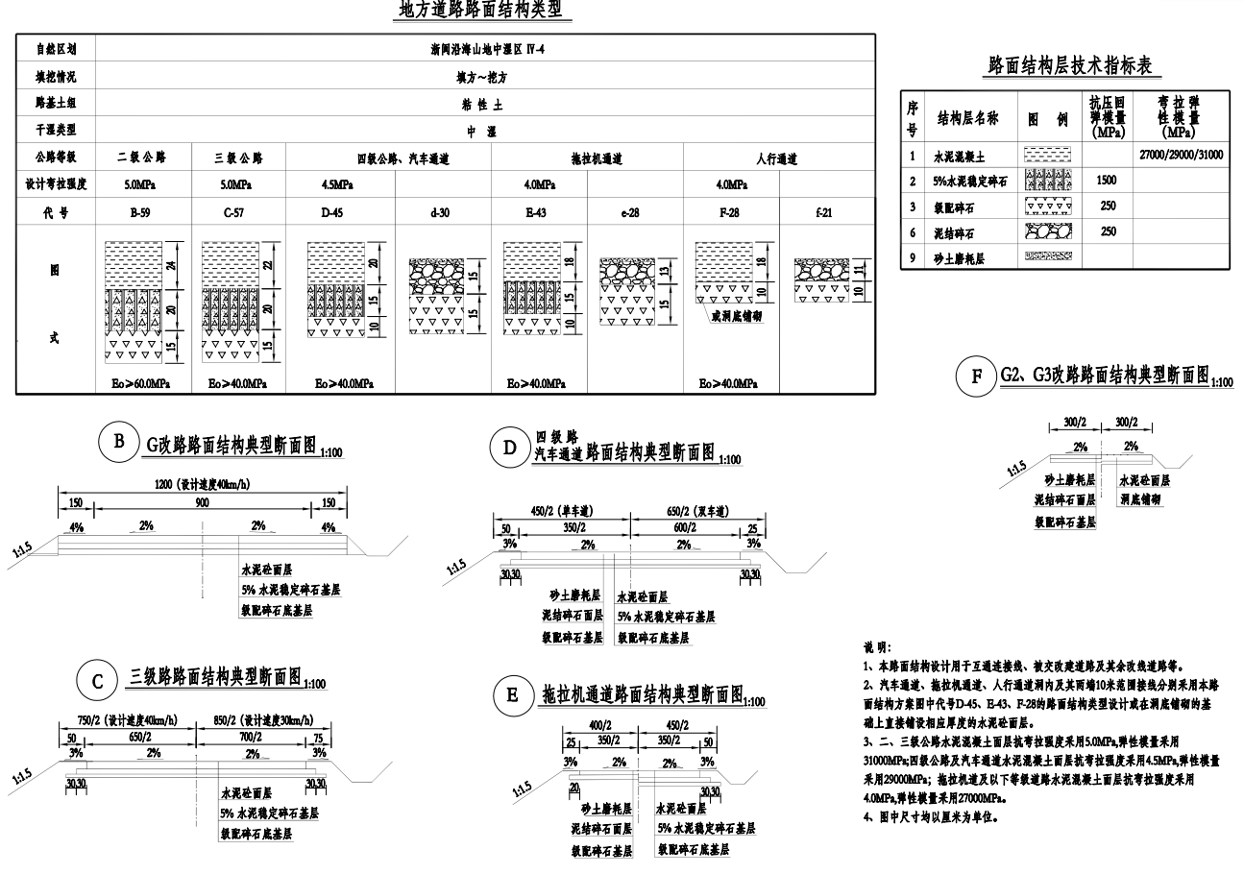

1、施工准备
1.1准备下承层
①基层的下承层是底基层及其以下部分，底基层的下承层可能是土基也可能还包括垫层。下承层表面应平整、坚实、具有规定的路拱，没有任何松散的材料和软弱地点。
②下承层的平整度和压实度应符合规范的规定。
③土基不论路堤或路堑，必须用压路机进行碾压检验（压3～4遍）。在碾压过程中，如发现土过干、表层松散，应适应洒水；如土过湿、发生“弹簧”现象，应采取挖开晾晒、换土、掺石灰或粒料等措施进行处理。
④对于底基层，根据压实度检查（或碾压检验）和弯沉测定结果，凡不符合设计要求的路段，必须根据具体情况，分别采用补充碾压、加厚底基层、换填好的材料、挖开晾哂等措施，使达到标准。
⑤底基层上的低洼和坑洞，应仔细填补及压实。底基层上的搓板和辙槽，应刮除：松散处应耙松、洒水并重新碾压。
⑥逐一断面检查下承层标高是否符合设计要求。下承层标高的误差应符合规范要求。
⑦新完成的底基层或土基，必须按规范规定进行验收。凡验收不合格的路段，必须采取措施，达到标准后，方能在上铺筑基层或底基层。
⑧在槽式断面的路段，两侧路肩上每隔一定距离（5～10m）应交错开挖水沟
1.2测量
①在下承层上恢复中线。直线段每20m设一桩，平曲线段每10～15m设一桩，并在两侧路面边缘外0.3～0.5m设指示桩。
②进行水平测量。在两侧指示桩上用红漆标出基层或底基层边缘的设计高。
1.3材料用量
①计算材料用量，根据各路段基层或底基层的宽度、厚度及预定的干压实密度，计算各段需要的干集料数量。对于级配碎石，分别计算未筛分碎石和石屑（细砂砾或粗砂）的数量，根据料场未筛分碎石和石屑的含水量以及所用运料车辆的吨位，计算每车料的堆放距离。
②在料场洒水加湿未筛分碎石，使其含水量较最佳含水量大1%左右，以减少运输过程中的集料离析现象（未筛分碎石的最佳含水量约为4%）。
③未筛分碎石和石屑可按预定比例在料场混和，同时洒水加湿，使混合料的含水量超过最佳含水量约1%，以减轻施工现场中的拌和工作量以及运输过程中的离析现象（级配碎石的最佳含水量约为5%）。
1.4机具
① 自卸车、汽车或其它运输车辆及平地机等摊铺、拌和机械。洒水车，洒水或利用就近水源洒水。压实机械，如振动压路机等。其他夯实机具，适宜小范围处理路槽翻浆等。

2、运输和摊铺集料
2.1运输
①集料装车时，应控制每车料的数量基本相等。
②在同一料场供料的路段，由远到近将料按要求的间距卸置于下承层上。卸料间距应严格掌握，避免料不够或过多，并且要求料堆每隔一定距离留一缺口，以便施工。当采用两种集料时，应先将主要集料运到路上，待主要集料摊铺后，再将另一种集料运到路上。如粗细两种集料的最大粒径相差较多，应在粗集料处于潮湿状态时，再摊铺细集料。
③集料在下承层上的堆置时间不宜过长。运送集料较摊铺集料工序只宜提前1～2d。
2.2摊铺
①摊铺前要事先通过试验确定集料的松铺系数（或压实系数，它是混合料的干松密度与干压实密度的比值）。人工摊铺混合料时，基松铺系数约为1.40～1.50；平地机摊铺混合料时，其松铺系数约为1.25～1.35。
②用平地机或其他合适的机具将集料均匀地摊铺在预定的宽度上，过宽的路（大于22m）适合分条进行摊铺，要求表面应平整，并具有规定的路拱，同时摊铺路肩用料。
③检验松铺材料的厚度，看其是否符合预计要求。必要时应进行减料或补料工作。
④级配碎石、砾石基层设计厚度一般为8～16cm，当厚度大于16cm时，应分层铺筑，下层厚度为总厚度的0.6倍，上层为总厚度的0.4倍。故此路段应分上下两层铺筑,下层厚度为22cm,上层厚度为14cm。

3、拌和及整形
应采用稳定土拌和机拌和级配碎、砾石。在无稳定土拌和机的情况下，也可采用平地机或多铧犁与缺口圆盘耙相配合进行拌和。
①用稳定土拌和机拌和。用稳定土拌和机拌和两遍以上。拌和深度应直到级配碎、砾石层底。在进行最后一遍拌和之前，必要时先用多铧犁紧贴底面翻拌一遍。
②用平地机拌和。用平地机将铺好的集料翻拌均匀。平地机的作业长度一般为 300～500m，拌和遍数一般为5～6遍。
③用缺口圆盘耙与多铧犁配合拌和。用多铧犁在前面翻拌，圆盘耙跟在后面拌和，既采用边翻边耙的方法，共翻耙4～6遍。圆盘耙的速度应尽量快，且应随时检查调整翻耙的深度。用多铧犁翻拌时，第一遍由路中心开始，将碎石或砾石混合料往中间翻，同吋机械应慢速前进。第二遍应是相反，从两边开始，将混合料向外翻。翻拌遍数应以双数为宜。
④在拌和的过程中应用洒水车洒足所需的水分，拌和结束时，混合料的含水量应该均匀，并较最佳含水量大 1%左右；应无粗细颗粒离析现象。
⑤拌和均匀后的混合料要用平地机按规定的路拱进行整平和整形（要注意离析现象），然后用压路机在已初平的路段上快速碾压一遍，以暴露潜在的不平整。再用平地机进行最终的整平和整形。在整形过程中，必须禁止任何车辆通行。

4、碾压
整形后的基层，当混合料的含水量等于或略大于最佳含水量时，立即用 18t 压路机（每层压实厚度可达20cm）进行碾压。直线段中两侧路肩开始向路中心碾压；在有超高的路段上，由内侧路肩开始向外路肩进行碾压。碾压时,后轮应重叠 1/2轮宽：后轮必须超过两段的接缝处。后轮压完路面全宽时，即为一遍。碾压一直进行到要求的密实度为止。一般需碾压6～8 遍。压路机的碾压速度，头两遍以采用1.5～1.7km/h为宜。以后用2.0～2.5km/h为宜，级配碎石或砾石基层在碾压中还需注意以下各点：
①路面的两侧，应多压2～3遍。
②凡含土的级配碎石、砾石基层，都应进行滚浆碾压，直压到碎石、砾石层中无多余细上泛到表面为止。滚到表面的浆（或事后变干的薄层土）应予清除干净。
③碾压全过程均应随碾压随洒水，使其保持最佳含水量。
④开始时，应用相对较轻的压路机稳压，稳压两遍后，即时检测、找补，同时如发现沙窝或梅花现象应多余的砂或砾石挖出，分别掺入适量的碎砾石或砂，彻底翻拌均匀，并补充碾压，不能采用粗砂或砾石覆盖处理。
⑤碾压中局部有“软弹”“翻浆”现象，应立即停止碾压，等翻松晒干，或换含水量合适的材料后再进行碾压。
⑥两作业段的衔接处，应拌和，应搭接拌和。第一段拌和后，留5～8 米不进行碾压，第二段施工时，将前段留下来未压部分，重新拌和，并与第二段一起碾压。
⑦严禁压路机在已完成的或正在碾压的路段上掉头和急刹车。
⑧对于不能中断交通的路段，可采用半幅施工的方法。接缝处应对接，必须保持平整密合。

5、水泥稳定基层技术措施
5.1材料要求：本工程设计水泥稳定砂砾基层混合料采用厂拌机摊法施工，3%水泥稳定层160mm厚进行摊铺，砂砾集料中小于0.075mm 的颗粒含量小于 5%，水泥采用普通硅酸盐、矿渣硅酸盐或者火山灰质硅酸盐缓凝水泥均可，原材料须见证取样送检合格方可拌和。
5.2施工方法
开工前先做配合比试验，获监理工程师批准后再试铺试验路段，以确定各项施工控制参数。
①准备工作包括原材料选定及其试验、配合比设计、报批配合比、备料进场、拌和设备的安装与调试、下承层交接验收、施工放样、按标高测设金属样衬等。
②下层的准备；检查底基层的平整度、压实度、标高、弯沉值、底基层上的低洼、坑洞、搓板、辙槽、松散等不符合要求的缺陷，重新整平碾压，达到平整密实，经监理工程师检验认可。
③施工放样：在底基层上恢复中线，在两侧路肩边缘外设指示桩。在两侧指示桩上用明显标记标出水稳层边缘的设计高程。
④拌和：采用拌和站拌和时用水量控制在比最佳含水量，配料应准确，拌和应均匀，运输时覆盖纺织物以防水分过量蒸发；
⑤摊铺：采用摊铺机进行摊铺施工，根据试验段的虚铺厚度参数，基准线控制机铺厚度，整幅摊铺，机铺时应严格控制砼离析现象产生，并注意接缝处处理。在摊铺机后面应设专人消除粗细集料离析现象，特别是局部粗集料，窝应铲除，应使用新拌混合料填补。
⑥碾压：摊铺成形后，当混合料的含水量为最佳含水量时，即用18t振动压路机紧跟在摊铺机后面及时进行碾压。碾压程序应按试验段确认的方法施工。用胶轮配合钢轮压路机碾压至要求压实度。直线段由边向中碾压，沿超高的平曲线由内向外碾压，按碾压规则进行碾压，碾压6～8遍。碾压过程中，水稳层表面应始终保持湿润。如水分蒸发过快，应及时补撒少量水，有部分弹簧松散等现象时应重新拌和碾压处理。经过拌和整形的水稳层，宜在水泥初凝前并应在试验段确定的延迟时间内完成碾压，延迟时间不应超过2-3h，并达到要求的密实度，同时没有明显的轮迹。
⑦接缝处理：用摊铺机摊铺混合料时，中间不应中断，中断超过2 小时应设置横向接缝。避免纵向接缝，不能避免的情况下纵向接缝时，纵缝必须垂直相接，或人工将已碾压密实且高程和平整度符合要求的末端挖成与路中心线垂直向下的断面，然后再摊铺新的混合料。整平时，接缝的水泥稳定土应较已完成断面高约5cm，压路机横向碾压以利形成一个顺接缝。
⑧养生：碾压完成并检验合格后，应立即开始保湿。用洒水车洒水养生，基层的养生期不少于7天。整个养生期间应始终保持稳定土层表面潮湿，结构层表面必须保湿养生，既不能干燥，也不应忽干忽湿。除洒水车外，应封闭交通，养生结束后，应清扫基层，并立即喷洒透层或粘层沥青。

6、新旧路面拼接施工方案
6.1整体式路基两侧路面拼宽
6.1.1拼宽利用段落施工顺序：
①在原第二行车道位置设置预制砼警示墩后拆除老路防撞栏垂直切除土路肩。
②若路面施工处于雨季，在新建路基完成后先实施一层20厘米3%水泥稳定碎石底基层，然后按图示台阶进行铣刨至新建第一层水稳底基层齐平，然后进行逐层新建结构搭接至ATB-25沥青稳定碎石上基层。
③ATB-25沥青稳定碎石上基层施工结束后，老路硬路肩面层再按宽1米，厚6厘米铣刨，然后在接缝处对称铺高分子应力吸收贴，再铺筑下面层。
④最后铺4厘米沥青混凝土(SMA-13)上面层。
⑤纵向上在拼宽路段结束后，在靠近拼宽范围内设0.1%～0.3%坡度过渡。
⑥新老路面拼接时，水泥砼间应洒水泥浆粘结，沥青砼间应洒热沥青粘结，热沥青用量控制基质沥青0.3～0.4kg/m。老路加铺段落零星裂缝采用铺设高分子应力吸收贴进行处理。高分子应力吸收贴各项指标检测应符合TTGE50（JTG E 50-2006）标准。
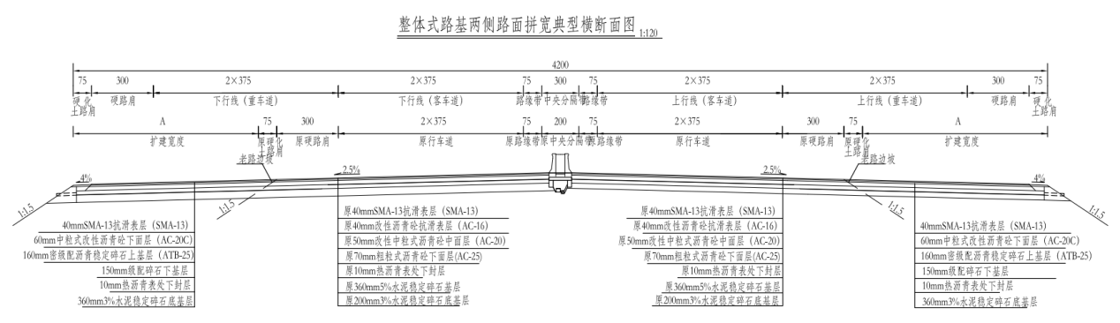
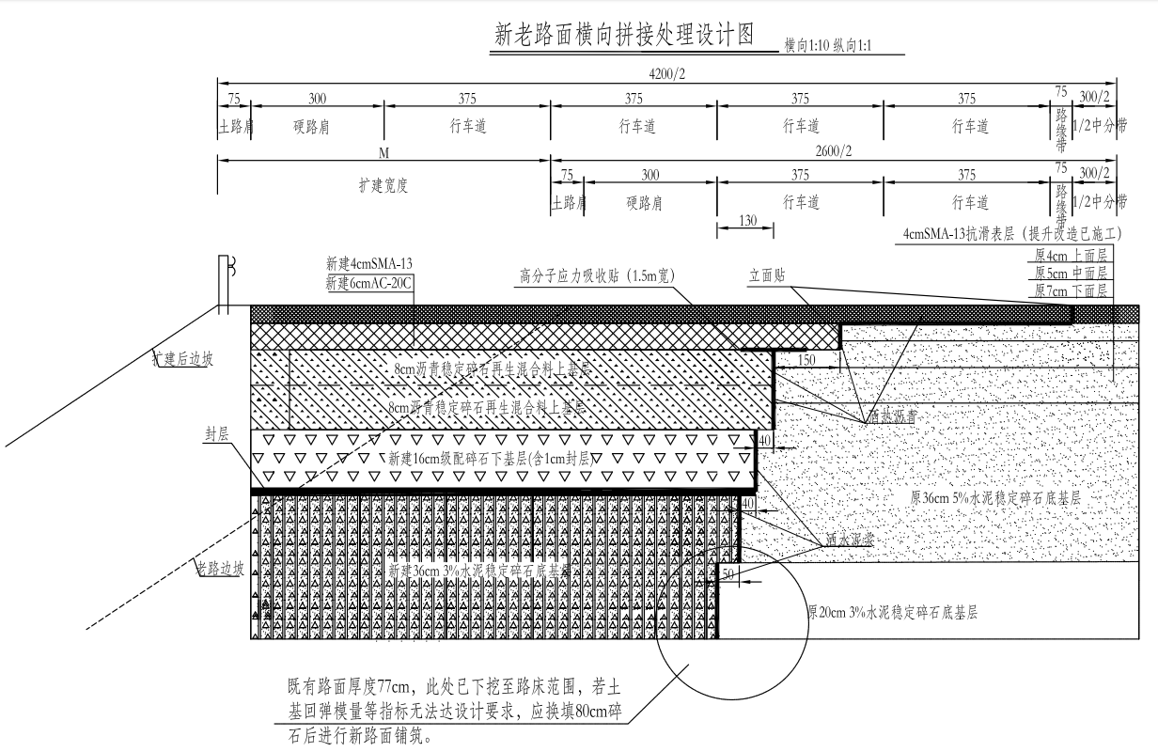

6.2老路中央分隔带改造路面处理
6.2.1老路中央分隔带改造施工步骤：
施工时，先挖除中央分隔带(含路缘石),新老路面拼接时，水泥砼间应洒水泥浆粘结，沥青砼间应洒热沥青粘结，热沥青用量控制基质沥青0.3～0.4kg/m。挖除部分的路床弯沉应进行检测，若不满足设计要求，应采用级配碎石进行换填处理。n值取0.5或1。
高分子应力吸收贴铺设前应先对新、老面层表面清扫处理、测量划线、喷洒热沥青粘层油后再铺装复合防裂布，最后铺筑新路面。施工时应注意：现场人员应戴防滑手套和护眼罩，以免被高温沥青灼伤。挖除老路中央分隔带时应注意：老路中央分隔带挖除段的通讯管道，全部挖出，并用级配碎石回填。
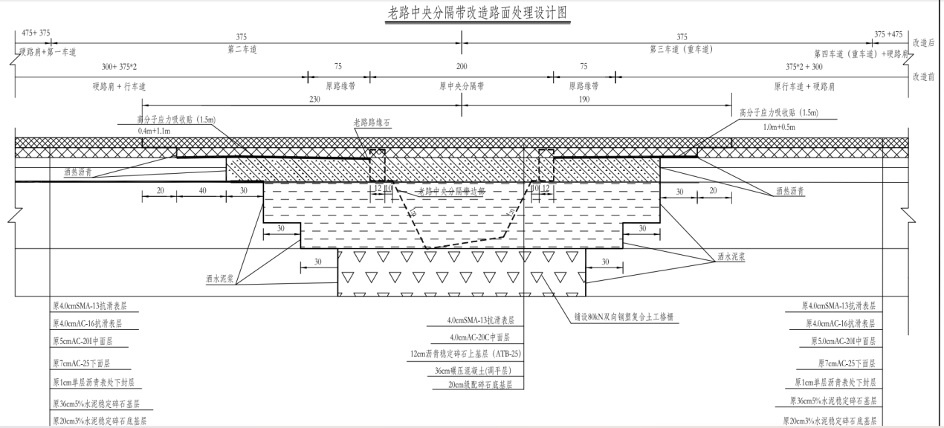

7、桥梁防落物网
在上跨本路的分离立交、人行天桥以及本路跨越高速公路或国省道的桥梁两侧均设置临时桥梁防落物网，设置长度为下穿公路宽度并各向路外侧延长20米。临时防落物网采用电焊网形式，并设型钢立柱及框架。颜色为绿色，绿色的色品坐标应满足《道路交通反光膜》（GB/T 18833-2012）的要求。

8、轮廓标
高速公路：轮廓标主线设置间距为24米，互通立交匝道设置间距为12米；设置于桥梁上的轮廓标采用附着式，主线设置间距为12米，互通立交匝道设置间距为8米。地方路：轮廓标主线设置间距均为 12米.
高速公路轮廓标反射器颜色为：主线及匝道（沿行车方向，左侧一黄色，右侧一白色）：地方路轮廓标反射器颜色均为白色。

9、防眩设施
全线整体式路基段，采用植树方式防眩；收费内广场互通双向匝道中央护栏采用防眩板防眩；路基或桥梁的高差大于2米、路基分离宽度大于9米路段可不设置防眩设施。
防眩板为“一”字形绿色玻璃钢防眩板，板宽 200mm，板间距lm，防眩角为10°。防眩板的防眩角受平、竖曲线的大小而变化，在施工过程中要根据实际情况进行调整。
防眩板支撑结构所有钢构件均应进行热浸镀锌处理，螺栓、螺母、垫圈等连接件的镀锌量为 350g/㎡，其它构件为 600g/㎡。

10、隔离栅
10.1 设置原则
设置隔离栅的目的是防止行人或与高速公路无关人员随意穿越高速公路，避免牲畜或其它动物进入高速公路，防止意外事故的发生。其具体设置原则是：
（1）隔离栅的中心线，沿公路用地界线以内 50cm处设置：
（2）路侧有高度大于2.5m的挡土墙或砌石、陡坝，人、畜无法进入，则不设置隔离栅；
（3）路侧遇有水的水渠、池塘、湖泊等天然屏障，将来人畜无法进入和非法侵占公路用地的区段，不设置隔离栅；
（4）桥梁（大中小桥、分离立交）、通道、涵洞等构造物，桥头、洞口应采用相应的封闭措施进行封闭；
（5）隔离栅设置应对地形进行必要的整修，平坦地段水平设詈，坡形地段顺坡设置或按阶梯形设置：
（6）隔离栅遇有水的沟渠和流量不大的小涵洞时，可以采取直接跨过措
（7）隔离栅遇到互通立交时，沿匝道方向设置：
（8）隔离栅遇旱桥时，从桥底穿过至人行通道处并围封。
（9）大桥、匝道桥等其它桥梁及涵洞通道前后设置隔离栅门，方便进出养护作业：
（10）隔离栅工程量受地形影响较大，汇总表为预估数量，实际工程数量应按实计量。
10.2 结构形式
在互通立交、服务区及靠近村镇以及农作物耕作区等人口活动较密集区域的路基段设置电焊网隔离栅，钢立柱，混凝土基础；电焊网隔离栅由立柱、网片、斜撑柱及紧固件等组成。电焊网的立柱间距为3.0m，每隔30m设置一个端头立柱，并配合设置两个斜撑柱。螺栓、螺母。垫圈等紧固件采用热浸镀锌处理，其他所有钢构件均应先进行热浸镀锌处理后再进行浸塑处理。
10.3 技术要求
（1）电焊网的制作，要求网眼均匀、美观。电焊的钢丝，采用低碳钢丝，并应符合 GB/T26941-2011 的要求。
（2）立柱及斜撑，采用 ф48x3mm 电焊钢管，并应符合 GB/T 26941-2011的规定。
（3）电焊网采用镀锌后镀塑的防腐形式。隔离栅的所有金属部件，均采用执浸镀锌外理。并应符合JTG D81-2017《公路交通安全设施设计规范》、JTG/T3671-2021《公路交通安全设施施工技术规范》的有关规定。

11、里程牌、百米牌
里程牌设置在整公里处，按本路的实际里程，每公里设置一对：百米牌设置在两个里程牌间的整百米处；里程牌和百米牌均设置在路侧。
里程牌在路基段采用单柱型结构，在桥梁内通过立柱和膨胀螺栓固定在混凝土护栏上。里程牌采用的反光膜颜色为绿底白字，数字和底衬均为 IV类反光膜。
百米牌设置在混凝土护栏上时采用铝塑板材料制作，通过镀锌扁钢和膨胀螺栓与护栏连接；设置在波形梁护栏上时采用 3mm 厚钢板制作安装在护栏板上。
百米牌结构为圆形，直径15 厘米；反光膜的颜色上半部为绿底白字，下半部为白底绿字、绿色边框；上半部字高7.5厘米，下半部字高3厘米。
百米牌文字内容分别为数字 1～9，主线里程增大方向按数字1～9的次序排列：主线里程减小方向按数字9～1的次序排列。

12、可导向防撞垫
防撞垫设置于公路交通分流处的障碍物或其他位置的障碍特前端的一种缓冲设施。隧道入口段洞口等位置未进行安全处理时应设置可导向防撞垫。
（1）可导向防撞垫防护等级为 TS 级（三级），须通过国家交通安全设施质量监督检验中心（或同等资质试验检测中心）小型客车正碰、斜碰、偏碰、正向侧碰、反向侧碰的5次实车碰撞试验，并应提供相应的产品检测报告、产品合格证书，满足《公路护栏安全性能评价标准》（JTG B05-01-2013）相关要求；
（2）为了保证施工现场安装的可导向防撞垫与实车足尺碰撞试验时试验护栏的结构尺寸、材料型号和性能指标保持一致，真实体现实车足尺碰撞试验时试验护栏的防护能力，可导向防撞垫产品检测报告中应附有试验护栏产品的详细构造图纸以及同一试验检测单位出具的材料性能试验报告，以便于施工时进行护栏产品质量检测。
（3）可导向防撞垫护栏产品生产厂家还应提供实车足尺碰撞完整视频。
（4）可导向防撞垫安装和使用须满足规范相关要求；
（5）可导向防撞垫由前端框架、中间框架、末端框架、侧护板、CAT缓冲结构、滑轨和螺栓组成。
（6）可导向防撞垫可与路基段两波或三波护栏板搭接。
（7）防撞垫各金属构件材料按GB/T 18226-2025进行防腐处理。
（8）前端锚板和末端框架通过膨胀螺栓锚固于路面。

13、既有老路铣刨后的旧料再生利用
由于本项目存在大量拼宽、老路病害处理、中分带拔出改造等，由此产生了大量的既有路面铣刨旧料。本着环保的理念应尽可能的利用，对铣刨后的旧料进行再生利用。①既有路面面层铣刨后的旧料，利用作沥青稳定碎石上基层再生混合料。本项目上基层碎石工程计用量约需14.3 万立方米，老路沥青面层铣刨旧料量约88万立方米。根据以往工程经验，由于工期、施工组织等各方因素，新建路段沥青稳定碎石上基层无法采用再生混合料，本项目回收的沥青路面材料利用量,现场施工时在满足混合料性能指标下可结合实际施工组织、保通方案、施工工艺提高(RAP)掺配量、增加沥青稳定碎石上基层再生混合料使用里程，以节约路面用材料减少资源浪费，降低环境污染。原设计提供两种再生方案：①厂拌热再生，②厂拌泡沫沥青冷再生。
13.1厂拌热再生
回收沥青路面材料→回收沥青路面材料的预处理和堆放→再生混合料拌制→再生混合料运输→再生混合料摊铺→再生混合料压实→养生和开放交通。
13.1.1操作要点
（1）回收沥青路面材料
回收沥青路面材料回收可选用冷铣刨或机械开挖的方式，以减少对路面集料的破碎。路面铣刨回收时，应精确控制铣刨或开挖厚度，避免破坏下卧层路面结构，回收和存放时不得混入基层废料、水泥混凝土废料杂物和土等杂质。
（2）回收沥青路面材料的预处理和堆放
回收沥青路面材料必须进行二次破碎处理。破碎时，使用推土机、装载机等机械将一个料堆的回收沥青路面材料充分混合，然后用破碎机或其他方式进行破碎，应使回收沥青路面材料最大粒径小于再生混合料最大公称粒径，不应有超粒径材料，根据再生混合料的最大公称粒径合理选择孔尺寸,将破碎后回收沥青路面材料筛分成不少于两档的材料，用装载机转运到堆料场均匀堆放，堆料场地面应进行硬化处理，并具有防雨设施，不同档的回收沥青路面材料应分开堆放并应进行明确标识,避免混合。回收沥青路面材料在转运、堆放、使用时应避免离析,使用时,应从料堆的一端开始在全高度范围内铲料。
（3）再生混合料拌制
厂拌再生混合料的拌制材料包括回收沥青路面材料新沥青、新集料和再生剂，拌和时应以室内配合比试验报告所提供的掺配比例进行拌和，并根据试验路混合料性能的检测结果进行适当调整，以达到满足《公路沥青路面施工技术规范》(JTGF40-2017)中所要求的相应混合料性能。
厂拌再生混合料可以选用间歇式拌和设备或连续式拌和设备进行拌和，拌和设备必须具备回收沥青路面材料的配料装置和计量装置。使用间歇式拌和设备,当回收沥青路面材料掺量大于10%,宜增加回收沥青路面材料烘干加热系统。回收沥青路面材料料仓数量应不少于两个，料仓内的回收沥青路面材料含水率不应大于3%。
厂拌热再生混合料的生产温度和加热时间应根据拌和设备的加热干燥能力、回收沥青路面材料的含水率、再生混合料的级配，新沥青的粘温曲线等综合确定，以不加剧回收沥青路面材料的再老化，提高生产能力,降低能耗并生产出均匀稳定的混合料为原则。使用间歇式拌和楼时，应适当提高新集料的加热温度,但最高温度不宜超过200℃,加热过程中回收沥青路面材料不得直接与明火接触，以防止回收沥青路面材料表面沥青老化。干拌时间比普通混合料延长5～10秒,总拌和时间比普通混合料延长15秒左右,具体拌和时间见下表。再生混合料的出料温度比普通混合料高5～10℃。
厂拌热再生沥青混合料拌和时间控制
旧料 | 在生剂 | 矿料 | 新沥青 | 矿粉
10～15S |  | 10～15S | 15～20S | 20～25S
拌和时间以混合料均匀、无花白料为前提，总拌和时间:55~75
（4）再生混合料运输
再生混合料装车时应分前、后、中三次装入自卸车内，以避免离析。运料车每次使用前后必须清扫干净，在车厢板上涂一薄层防止沥青粘结的隔离剂或防粘剂，但不得有余液积聚在车厢底部，从拌和机向运料车上装料时，应多次挪动汽车位置，平衡装料，以减少混合料离析，运料车运输混合料宜选用苫布覆盖保温、防雨、防污染。
（5）再生混合料摊铺
再生混合料采用普通沥青混合料摊铺机摊铺，沥青混合料的松铺系数应根据混合料类型由试铺试压确定,一般取1.2～1.4。摊铺时,摊铺机的螺旋布料器应相应于摊铺速度调整到保持一个稳定的速度均衡地转动,两侧应保持有不少于送料器2/3高度的混合料,以减少在摊铺过程中混合料的离析。在路面狭窄部分、平曲线半径过小的匝道或加宽部分，以及小规模工程不能采用摊铺机铺筑时可用人工摊铺混合料。
（6）再生混合料压实
再生混合料压实温度宜比热拌沥青混合料高5℃～10℃,可按下表进行。
再生混合料压实温度
沥青标号 |  | 90号
开始压实的混合料内部温度，不低于 | 正常施工 | 130
开始压实的混合料内部温度，不低于 | 低温施工 | 140
压实终了的表面温度，不低于 | 钢轮压路机 | 65
压实终了的表面温度，不低于 | 轮胎压路机 | 75
压实终了的表面温度，不低于 | 振动压路机 | 60
压实分为初压、复压和终压，宜使用大吨位的双钢轮振动压路机、轮胎压路机等压实。施工时，通过试验段确定相应压实机械的组合方式。压实时应紧跟摊铺机进行,避免混合料温度下降而造成压实困难,压实数据见下表,对于压路机无法达到的部位应采用小型振动压路机或振动夯板配合压实。
压路机压实速度和遍数
压实阶段 | 速度（km/h） | 遍数 | 压路机类型 | 方式
初压 | 2～3 | 2～3 | 振动压路机 | 先静压1～2遍，再振动压实
复压 | 3～5 | 3～4 | 轮胎压路机 | -
终压 | 3～6 | 2～3 | 钢轮压路机 | -
（7）养生和开放交通
再生混合料压实完成后,应封闭交通进行养生，再生层路表温度低于50℃后方可开放交通。
13.2厂拌泡沫沥青冷再生
旧沥青路面材料经过铣刨，运送至固定的场地，根据需要添加新料，通过固定的再生设备参加泡沫沥青，在常温下拌和形成新的再生混合料，运送至道路施工现场，使用摊铺设备进行摊铺，压实成型后，成为路面一个结构层次的整套工艺。
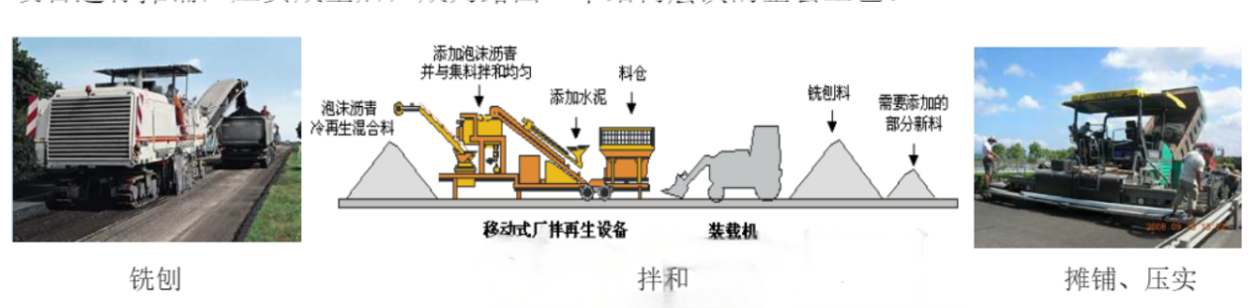泡沫沥青厂拌冷再生的根本原理
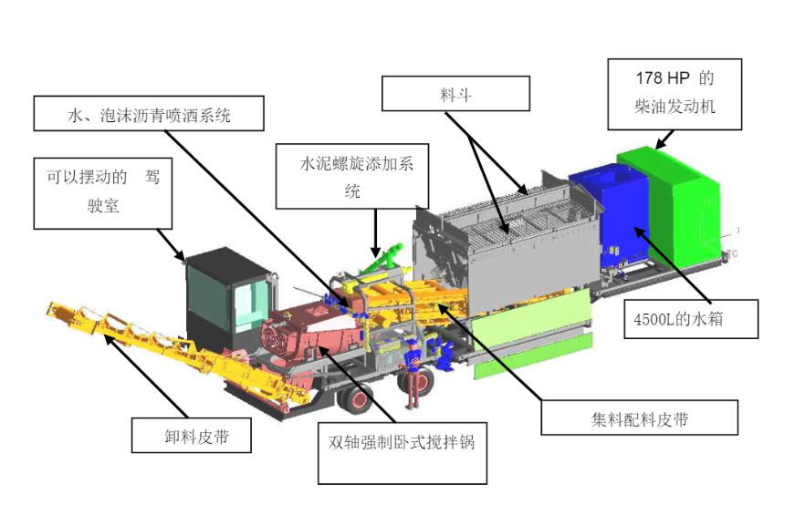泡沫沥青厂拌冷再生设备的组成
13.2.1铣刨
（1）原沥青路面全部厚度一起铣刨掉。
（2）铣刨速度宜控制在240～360m/h。
（3）铣刨不要超深，不要留下夹层。
（4）铣刨侧面要清理干净，不得有松动颗粒。
（5）铣刨面要求整洁、无污染。
（6）基层须进行病害调查处理。
13.2.2泡沫沥青再生料的生产
（1）控制系统调整好铣刨料、外加集料、沥青、水、外加剂的比例，使拌和效果满足设计、标准要求。在拌合缸中边喷沥青边拌和，以保证泡沫沥青混合料拌和的均匀性。
（2）破碎好的回收料的超粒径颗粒由料斗上的过滤网去除。
（3）泡沫沥青冷再生混合料宜随拌随用，假设因生产或其他需要短时间贮存时，贮存时间不宜超过24小时。
（4）在泡沫沥青冷再生混合料生产过程中，应随时利用拌和机上的试验喷嘴检查沥青的发泡特征，并做到随时调整，确保质量。
（5）要注意目测检查混合料的均匀性，及时分析异常现象。每日对拌和出来的泡沫沥青混合料进行检测。
（6）沥青温度控制在160～170°C。
13.2.3 泡沫沥青冷再生混合料的运输
（1）混合料应采用自卸汽车运输，但不得超载运输，车辆的数量与摊铺机的数量、运输能力、运输距离相适应，在摊铺机前应形成一个不间断的供应车流。
（2）从拌和机向运料车上装料时，应屡次挪动汽车位置，平衡装料，以减少混合料的离析。
（3）运料车进入摊铺现场时，轮胎上不得粘有泥土等可能污染路面的赃物，否则应去除干净后才能进入工程现场。
（4）摊铺过程中运料车应在摊铺机前1-3m处停住，空档等候，由摊铺机推动前进开始缓缓卸料，防止撞击摊铺机。
13.2.4泡沫沥青再生混合料的摊铺
（1）采用两台带有自动找平装置和自动调节摊铺厚度的摊铺机前后全幅梯队铺筑。
（2）摊铺机的输出量应与泡沫沥青冷再生混合料的拌合能力及运输量相匹配，以确保再生混合料连续摊铺。
（3）泡沫沥青混合料必须缓慢、均匀、连续不断的摊铺，不得随意变换速度或中途停顿，以提高平整度，减少混合料的离析，摊铺速度宜控制在120-180m/h。
（4）在摊铺过程中,摊铺机螺旋布料器应相当于摊铺速度调整到保持一个稳定的速度均衡地转动，两侧应保持有不少于运料器高度2/3的混合料，以减少在摊铺过程中混合料的离析。
（5）局部离析和弹簧现象设专人及时处理。
（6）泡沫沥青冷再生混合料的松铺系数应根据混合料的类型由试铺试压确定，摊铺过程中应随时检查铺层厚度、横坡。
13.2.5泡沫沥青冷再生混合料的碾压
（1）泡沫沥青冷再生基层施工应配备足够数量的压路机，选择合理的压路机组合方式及初压、复压、终压的碾压步骤，以达到最正确的碾压效果。
（2）初压采用双钢轮压路机静压1遍，高频低幅振压1遍，共2遍。
（3）复压使用2台压路机高频低幅振压进行不间断碾压6遍,碾压至到达要求压实度，无明显轮迹。
（4）终压紧跟复压进行，复压结束后，后碾压层外表，可安排洒水车在再生层外表洒水，使再生层外表湿润。然后采用轮胎压路机压实，碾压速度3～5km/h，碾压至无轮迹。
（5）压路机的碾压段长度以与摊铺机速度平衡为原则选定，并保持大体稳定。碾压过程中，压路机起车、停车要缓慢，不得在未碾压完毕的混合料上急停或掉头。压路机碾压过程中为防止出现混合料粘轮现象或者混合料外表较干时，可向压路机碾压轮喷洒少量水。
13.2.6 养生
（1）铺筑好的再生层应严格控制交通，做好保护，保持整洁，不得造成污染，严禁在其上对方施工生产的土或杂物。
（2）应该保证冷再生层的水分蒸发，在水分蒸发期间，禁止大型车辆在新冷再生路面上通行。
（3）再生混合料内部的含水量隆至50%以下，然后喷洒透层油及少量石屑后，即可开放交通。养生时间一般在2-5天。
13.3质量控制
13.3.1水泥稳定层的材料级配、规格、强度等技术指标应符合规定。
13.3.2水泥稳定层宜在气温较高季节组织施工，施工期的日最低气温应在 5℃以上。
13.3.3应在混合料处于略大于最佳含水量：1%-2%时，进行碾压，达到规定的压实度
13.3.4具体沥青混凝土路面偏差值见下表
沥青混凝土路面偏差值
沥青混凝土路面允许偏差表
序号 | 项 目 |  | 规定值或允许偏差 |  | 检验频率 |  |  |  | 检验方法
序号 |  |  |  |  | 范围 | 点数 |  |  | 检验方法
1 | 抗滑 | 摩擦系数 | 符合设计要求 |  | 200m | 1 |  |  | 摆式仪
 |  |  |  |  |  | 全线连续 |  |  | 横向力系数车
1 | 抗滑 | 构造深度 | 符合设计要求 |  | 200m | 1
2 | 平整度 |  | 快速路、主干路 | σ≤1.2mm | 100m | 路宽  （ m） | ﹤9 | 1 | 用测平仪检测见附录G ，见注②
 |  |  |  |  |  |  | 9～15 | 2 | 用测平仪检测见附录G ，见注②
2 |  |  | 次干路、支路 | σ≤1.8mm | 100m | 路宽  （ m） | ﹥15 | 3 | 用测平仪检测见附录G ，见注②
2 |  |  | ≤3mm |  | 20m | 路宽  （ m） | ﹤9 | 1 | 用3m直尺和塞尺连续量取两尺取最大值见注②
 |  |  |  |  |  |  | 9～15 | 2 | 用3m直尺和塞尺连续量取两尺取最大值见注②
 |  |  |  |  |  |  | ﹥15 | 3 | 用3m直尺和塞尺连续量取两尺取最大值见注②
3 | 宽度 |  | 不小于设计值 |  | 40m | 1 |  |  | 测距仪或用钢尺量
4 | 中线高程 |  | ±10mm |  | 20m | 1 |  |  | 用水准仪测量
5 | 中线线位 |  | 20mm |  | 200m | 4 |  |  | 用全站仪测量
6 | 横断高程 |  | ±10mm且横坡差不大于0.3% |  | 20m | 路宽  （ m） | ﹤9 | 2 | 用水准仪测量
 |  |  |  |  |  |  | 9～15 | 4 | 用水准仪测量
 |  |  |  |  |  |  | ﹥15 | 6 | 用水准仪测量
7 | 井框与路面高差 |  | ≤5mm |  | 每座 | 4 |  |  | 十字法用塞尺量最大值
8 | 外观 |  | 表面平整密实，不得有明显轮迹、裂缝、推挤、油盯、油包等缺陷，且无明显离析 |  | 随时 |  |  |  | 目测
9 | 接缝 |  | 紧密平整、顺直、无跳车， |  | 随时 |  |  |  | 3m靠尺
9 |  |  | 3mm | 5mm | 逐条缝检测评定 |  |  |  | 3m靠尺
10 | 施工 | 摊铺温度 | 符合本规范规定 |  | 逐车检测评定 |  |  |  | 插入式温度计实测
11 | 温度 | 碾压温度 | 符合本规范规定 |  | 随时 |  |  |  | 插入式温度计实测
12 | 厚度^{①} | 每一层次 | 设计值的5％ | 设计值的8％ | 随时，厚度50mm以下 |  |  |  | 施工时插入法量测松铺厚度及压实厚度
12 | 厚度^{①} | 每一层次 | 设计值的8％ | 设计值的10％ | 厚度50mm以上 |  |  |  | 施工时插入法量测松铺厚度及压实厚度
12 | 厚度^{①} |  | -3mm |  | 厚度50mm以下 |  |  |  | 取芯
12 | 厚度^{①} |  | -5mm |  | 厚度50mm以上 |  |  |  | 取芯
12 | 厚度^{①} | 总厚度 | 设计值的-5％ | 设计值的-8％ | 每2000m²一点单点评定 |  |  |  | 取芯
12 | 厚度^{①} | 上面层 | 设计值的-10％ | 设计值的-10％ | 每2000m²一点单点评定 |  |  |  | 取芯
13 | 平整度（最大间隙） ^{④} | 上面层 | 3mm | 5mm | 随时，接缝处单杆评定
13 | 平整度（最大间隙） ^{④} | 中下面层 | 5mm | 7mm | 随时，接缝处单杆评定
14 | 平整度（标准差） | 上面层 | 1.2mm | 2.5mm | 连续测定 |  |  |  | 测平仪
14 | 平整度（标准差） | 中面层 | 1.5mm | 2.8mm | 连续测定 |  |  |  | 测平仪
14 | 平整度（标准差） | 下面层 | 1.8mm | 3.0mm | 连续测定 |  |  |  | 测平仪
14 | 平整度（标准差） | 基层 | 2.4mm | 3.5mm | 连续测定 |  |  |  | 测平仪
15 | 宽度 | 有侧石 | ±20mm | ±20mm | 检测每个断面 |  |  |  | 50m卷尺
15 | 宽度 | 无侧石 | 不小于设计宽度 | 不小于设计宽度 | 检测每个断面 |  |  |  | 50m卷尺
16 | 纵断面高程 |  | ±l0mm | ±15mm | 检测每个断面 |  |  |  | 水准仪测量
17 | 横坡度 |  | ±0.3％ | ±0.5％ | 检测每个断面 |  |  |  | 水准仪测量
18 | 沥青层层面上的渗水系数 ^{③} |  | 300mL/min（普通密级配沥青混合料） |  | 每1km不少于5点，每点3处取平均值
18 |  |  | 200ml/min（SMA混合料） |  | 每1km不少于5点，每点3处取平均值
注：①测平仪为全线每车道连续检测每100m计算标准差σ；无测平仪时可采用3m直尺检测；表中检验频率点数为测线数；
②本表第1、2项也可采用自动检测设备进行检测；
③底基层表面应按设计规定用量撒泼透层油、粘层油；
④改性沥青混凝土路面可采用此表进行检验
⑤除表面层的其它沥青面层无需检测第5、7项。

14、定向顶管
管道为横向分歧管道、预留横穿管道及路基以外进分中心、收费站等沿线设施管道。干线管道在指定桩号为监控外场设备设分歧人(手)孔和分歧横穿钢管；干线管道在互通立交范围内的指定桩号设分歧人(手)孔，铺设分歧横穿钢管和进站管道；干线管道在服务区的范围内的指定桩号为设分歧人(手)孔，铺设分歧横穿钢管和下路管道:在路基段每隔约1公里左右预留分歧钢管及人(手)孔。
本项目扩建段干线和用户管道结合主体道路扩建方案及扩建段管道现状进行综合考虑。干线管道沿左右线拼宽道路路侧(行车)敷设，左右线各敷设9孔硅芯管，路肩人(手)孔设置间距约500米。旧横埋管用套管焊接加长，引到路基外，管加长数量和管径同旧管保持一致，加长管接路肩或边沟外新建人(手)孔，并根据既有道路中分带人孔情况，按1公里的间距非开挖定向顶管2根Ф114×4.0mm。
项目 | 单位 | 数量
非开挖定向顶管敷设2孔Φ114钢管 | m/t | 571.2 | 12
非开挖定向顶管敷设6孔Φ114钢管 | m/t | 311.1 | 20
非开挖定向顶管敷设6孔Φ165钢管 | m/t | 180 | 21

第五章 重、难点工程分析及施工方案
沈海线漳州龙海至诏安段（龙海北溪头至诏安闽粤界）扩容工程A11合同段标段起讫里程为K100+300～K116+000，线路长度15.7km，全线桥梁共有56座，桥长共3250.1601m，其中主线桥2077.175m/38座（大桥630米/2座，中桥871.396米/13座，小桥575.779米/23座）；匝道桥824.4321m/12座（中桥773.4691米/10座，小桥50.963米/2座）；立交桥348.553m/6座（中桥292.5米/4座，中桥56.053米/2座），路基长度14.854km。本项目为既有高速公路改扩建工程，项目周边交通条件好。线路长度15.7km，路基占比93%，均为沈海高速拼宽施工。
线路钢箱梁共计12跨，分别：大水掘大桥（左幅第四跨），桥型布置为（1×75）、大水掘大桥（右幅第三跨），桥型布置为（1×75）、后厝园分离式立交桥（第一跨），桥型布置为（1×55）、竹港互通C匝道2号桥（第一、二跨），桥型布置为（40+40）、竹港互通C匝道3号桥（第一跨），桥型布置为（1×40）、盐仓分离式立交桥（第一跨），桥型布置为（1×60）、西张分离式立交桥（第一跨），桥型布置为（1×65）。

一、施工方案概述

1、线路交通组织设计
临时设施设计以施工组织、交通组织设计为基础，服务于施工组织、交通组织。临时设施的作用是警示、诱导、隔离。坚持“安全第一，预防为主”为目的，提前预告、诱导交通，保障行车安全。坚持充分利用原有安全设施，节约资源，降低造价，保护环境。原有设施应尽可能晚拆、尽可能延续使用或移位利用。坚持通用性及可重复利用。

2、钢箱梁施工
根据施工总体顺序及思路，工程划分为六个阶段：①施工准备阶段→②钢箱梁节段吊装阶段→③钢箱梁焊接、检验及焊缝涂层补涂阶段→④浇筑压重段混凝土→⑤临时支墩体系拆除阶段→⑥最后一道面漆施工阶段。
（1）施工准备阶段：进行支墩基础复测工作；完成围挡搭设、地基硬化、临时支架制作及安装。
（2）钢箱梁节段吊装阶段：根据分段划分方案和现场安装环境，按图纸文件要求合理安排吊装顺序，吊装过程中需保证钢箱梁的轴线位置精确，监测吊装过程中的变形，保证现场施工安全可靠。
（3）钢箱梁焊接、检验及焊缝涂层补涂阶段：本阶段可与吊装阶段相互穿插进行，做好遮挡防护措施严禁焊接火花落地。现场焊接完成后按要求进行检测并报监理和业主进行第三方检测，检测合格后补涂焊缝处油漆。
（4）临时支墩体系拆除阶段：桥梁整体焊接完成并检测合格后、整体线性测量符合设计要求、压重混凝土浇筑完和支座约束解除后方可开始卸载工作，卸载完成后拆除临时支墩。
（5）最后一道面漆施工阶段：工地焊缝涂装应严格按照涂装工艺要求执行，焊缝附近补涂区域报检合格后，再整体涂装最后一道面漆。工地涂装时应注意施工环境，时刻监测施工现场的温度、湿度等相关信息。

3、深基坑防护专项施工方案
本项目深基坑支护形式主要有两种：冲钻孔灌注桩+内支撑支护、土钉墙支护。
本项目针对：1#新建涵洞基坑支护（K105+602～K105+614）、2#新建涵洞基坑支护（K105+928～K105+940）、3#新建涵洞基坑支护（K106+460 ～K106+472）、4#老旧涵洞拆除基坑支护（K106+460 ～K106+472）、5#老旧涵洞拆除基坑支护（K105+986～K105+996）5处通道涵四周采用冲钻孔灌注桩+内支撑支护。
钢筋混凝土钻孔灌注桩排桩和锚桩桩径均为1000mm，灌注桩排桩桩心距为1200mm，砼强度等级为水下C30，桩顶设置1200mm×1000mm钢筋混凝土冠梁，冠梁底部一定距离设置一道腰梁1200mm×1000mm，在冠梁与腰梁位置处各设置一道内支撑800mm×900mm。
土钉墙支护：土钉间距1m×1m，梅花型布置,土钉孔径为50mm,采用φ25螺纹钢筋，倾角10°，L=0.5H，且L>5m。开挖后修整坡面，立即喷7cm厚C20砼，土钉外挂φ8@20×20cm钢筋网，再喷8cm厚C20砼，形成面层。要求分级开挖，分级高度不大于2.0m,开挖一级及时施打土钉并挂网,喷C20砼后，再开挖下一级。应加强现场巡查监控，及时预警。锚杆注浆采用孔底返浆法注浆，孔口设止浆塞，注浆压力为1.5～2MPa,注浆稳压15～20分钟,补浆次数不小于3次。

二、重难点工程项目分析
1、项目为G15沈海高速改扩建，交通组织难度大，施工风险大；
2、钢箱梁部分跨既有线施工，施工风险大；
3、深基坑开挖深度较大，防护标准高，施工风险大

三、重难点施工方案

1、线路交通组织设计
1.1临时交通标志
1.1.1主要内容
（1）在一般互通立交、服务区出口前2km、1.5km、1km、500m 及减速车道渐变段起点设置出口预告标志（设置在中央分隔带内）；在枢纽互通立交出口前3km、2km、1km、500m及减速车道渐变段起点设置出口预告标志（利用原中央分隔带内门架标志基础设置单悬式）。
（2）在主线原有限速标志同位置中央分隔带内设置限速标志。
（3）在主线原有路线名标志同位置中央分隔带内设置高速公路命名和编号标志。
（4）在中央分隔带内设置单柱双面式里程牌。
（5）在中央分隔带两侧护栏上设置百米牌。
1.1.2版面内容
版面内容均采用中文，因中央分隔带设置交通标志所限，指路标志汉字字高根据实际位置情况取下限值。
标志的汉字、拼音字母、拉丁字母、数字等采用道路交通标志专用字体(简体)；全线标志颜色满足GB5768.2-2022《道路交通标志和标线第2部分：道路交通标志》的规定；除门架标志版面、悬臂式标志版面采用字膜V类反光膜，底膜IV类反光膜；其他标志版面底膜及文字、符号均采用IV类反光膜。
1.1.3标志结构说明及施工要求
（1）标志板反光膜，必须按照国家相关规定及反光膜生产厂家的贴膜要求进行粘贴。
（2）矩形标志板的四个端角应为圆弧形端角，圆弧半径一般情况下应根据 GB5768规定要求按标志版面设计图中汉字字高进行计算，圆弧半径从内至外分别为0.2倍字高、0.3倍字高、0.4倍字高。
（3）圆形标志采用15mm的折边进行加固，其余标志均采用卷边或角铝(铝扣角)加固处理。
（4）标志板与滑动槽钢采用铝合金铆钉或铝焊连接，版面上的铆钉头应打磨平滑；
（5）标志板与标志立柱采用抱箍连接。抱箍、抱箍底衬和滑动螺栓及相应的螺母、垫圈均采用45号钢制作。
（6）立柱、横梁钢管应采用符合《直缝电焊钢管》(GB13793)要求。
（7）立柱顶部和横梁端部采用3mm钢板焊接封盖，柱帽和横梁帽用钢板冲压成型。
（8）立柱、横梁、法兰盘及各种连接件、紧固件，均采用热镀锌处理。立柱、横梁、法兰盘镀锌量为600g/m2，抱箍、紧固件镀锌量为350g/m2。
（9）标志钢构件所有的对接焊缝和贴角焊缝，其厚度和强度应与被焊构件相等，焊缝应打磨光滑。
（10）路侧单、双柱标志，其版面底边与土路肩外缘高差应不小于1.5m，板面内边缘距土路肩外缘不少于250m。悬臂式及门架式标志，其板面底边距路面高度不小于5.5m。
（11）悬臂式及门架式标志的横梁应有2%～3%的预拱度,加工时要预先做作好预拱度
（12）在设计中，标志立柱高度的边坡部分是以1：1.5路基边坡计算的。在施工放样时，对于设在路基边坡上或挖方段的标志，应根据标志所在位置处的实际情况调整立柱的长度。
（13）标志设置与实际情况有出入或标志基础落在涵洞等构造物顶部时，可在前后50米小范围内调整。
（14）交通标志的基础施工中线距土路肩边缘的水平距离为基顶宽度之半，基顶与土路肩齐平，据此并结合图中尺寸进行立柱和基础的施工放样。
（15）基础采用明挖法施工，基底应先整平、夯实并垫以20cm 的砂砾层；基础采用C30混凝土现场浇筑，钢筋保护层厚度不小于25mm；基础顶面应预埋底座法兰盘及地脚螺栓，在浇筑混凝土时，应注意底座法兰盘与基础对中，并将其嵌进基础(其上表面与基础顶面齐平)，同时保持其顶面水平；地脚下部为标准弯钩，地脚螺栓应事先进行热浸镀锌处理,镀锌层含量为350g/m2,预埋时其方向应与底座法兰盘保持垂直。如遇有平曲线路段应注意调整预埋法兰盘的方向，使其纵向中心线与行车方向保持一致。基坑应分层回填并夯实。基础施工完毕，地脚螺栓外露长度宜控制在110～120m以内，并对外露螺纹部分加以妥善保护，另外基坑应分层回填夯实；地基承载力应不小于150kPa。
（16）标志板安装时，应将矩形标志的顶边(底边)调成水平，标志板面应保持平整不应产生变形。对运输及安装过程中造成变形的板面，应调平或更换。
（17）标志施工中造成的构件镀锌层损坏与剥落，必须喷涂无机富锌漆以防生锈。
（18）标志安装时应注意安全，禁止在高压线下进行标志安装施工。
（19）标志安装完成后，应根据实际需要采取有效的防盗措施；将抱箍和抱箍底衬处焊接成一体；基础顶部外露螺栓及基础法兰盘浇注在混凝土层内。
1.2临时隔离栅
1.2.1设置原则
设置临时隔离栅的目的是在高速公路路基改扩建期间防止行人或与高速公路无关人员随意穿越高速公路，避免牲畜或其它动物进入高速公路，防止意外事故的发生。其具体设置原则是:
(1)临时隔离栅设置原则上顺着路侧波形梁护栏立柱进行设置
(2)桥梁(除小桥外)、隧道等构造物，可不设置临时隔离栅，但桥头、洞口应采用相应的封闭措施进行封闭。
(3)临时隔离栅遇到互通立交时，应根据路基扩建情况沿着匝道方向设置。
1.2.2结构形式
临时隔离栅均采用临时刺钢丝隔离栅，采用Φ50mm镀锌钢管立柱附着于波形梁护栏立柱上的方法进行安装。刺钢丝采用12#刺钢丝，立柱间距为4m，刺钢丝隔离栅的所有钢构件均应进行热浸镀锌处理。
1.2.3标准要求
(1)刺钢丝采用低碳冷拉钢丝，应符合GB/T26941-2022的规定，刺间距要求均匀、美观。
(2)钢管立柱及斜撑，采用中50×3mm 电焊钢管，并应符合GB/T 26941-2022的规定
(3)隔离栅的所有金属部件，均采用热浸镀锌处理，并应符合JTG D81-2017 《公路交通安全设施设计规范》、JTG/T 3671-2021《公路交通安全设施施工技术规范》的有关规定。
1.3临时护栏
施工过程中，维持通车的车道和施工作业区之间以及对向车道之间，应设置临时隔离设施。在临近作业区的一侧和单幅双向通行保通路段的对向车道之间设置临时护栏。临时护栏设置期间，应安排人员进行巡查，如有产生损坏，应及时修复并按实计量。本项目涉及：A级施工区临时护栏(迷你护栏)、SB级双横梁护栏。
1.3.1 A级施工区临时护栏(迷你护栏)产品要求:
（1）施工区临时护栏(迷你护栏)防护等级为A级(三级)，须通过检测检验机构进行的实车足尺碰撞试验(该机构须具备由中国国家认证认可监督管理委员会颁发的具有公路护栏安全性能评价资质认定证书)并满足《公路护栏安全性能评价标准》(JTGB05-01-2023)相关要求。
（2）A级施工区临时护栏(迷你护栏)标准段、渐变段的结构尺寸、材料型号、性能指标应由护栏生产厂家根据实车足尺碰撞试验检测报告(为了保证施工现场安装的施工区临时护栏与实车足尺碰撞试验时试验护栏的结构尺寸、材料型号和性能指标保持一致，真实体现实车足尺碰撞试验时试验护栏的防护能力)及现行规范要求进行设计、生产及指导施工。
（3）A级施工区临时护栏(迷你护栏)产品检测报告中应附有试验护栏产品的详细构造图纸及材料性能试验报告，以便于施工时进行护栏产品质量检测。
1.3.2 SB级双横梁护栏产品要求:
（1）双横梁护栏防护等级为SB级(四级)，须通过检测检验机构进行的实车足尺碰撞试验(该机构须具备由中国国家认证认可监督管理委员会颁发的具有公路护栏安全性能评价资质认定证书)并满足《公路护栏安全性能评价标准》(JTG B05-01-2023)相关要求。
（2）SB级双横梁护栏标准段、渐变段的结构尺寸、材料型号、性能指标应由护栏生产厂家根据实车足尺碰撞试验检测报告(为了保证施工现场安装的双横梁护栏与实车足尺碰撞试验时试验护栏的结构尺寸、材料型号和性能指标保持一致，真实体现实车足尺碰撞试验时试验护栏的防护能力)及现行规范要求进行设计、生产及指导施工。
（3）SB级双横梁护栏产品检测报告中应附有试验护栏产品的详细构造图纸及材料性能试验报告，以便于施工时进行护栏产品质量检测。
1.4施工作业控制区交通组织设计
1.4.1设置原则
（1）施工作业控制区交通组织设计应以改扩建工程施工组织、交通组织设计为基础，服务于施工组织、交通组织。
（2）施工作业控制区布置与作业管理应遵循布置合理、管控有效、安全可靠、便于实施的原则。
（3）施工作业控制区布置以保障施工安全、提高管控区域通行效率为目的。
1.4.2主要涉及内容
（1）封闭内侧车道施工作业控制区交通组织设计
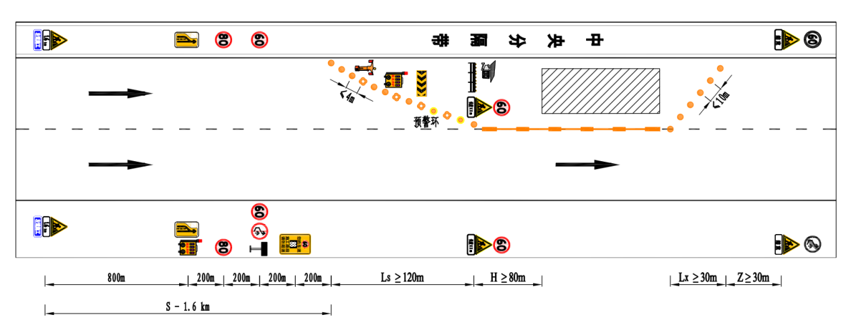
（2）封闭外侧车道施工作业控制区交通组织设计
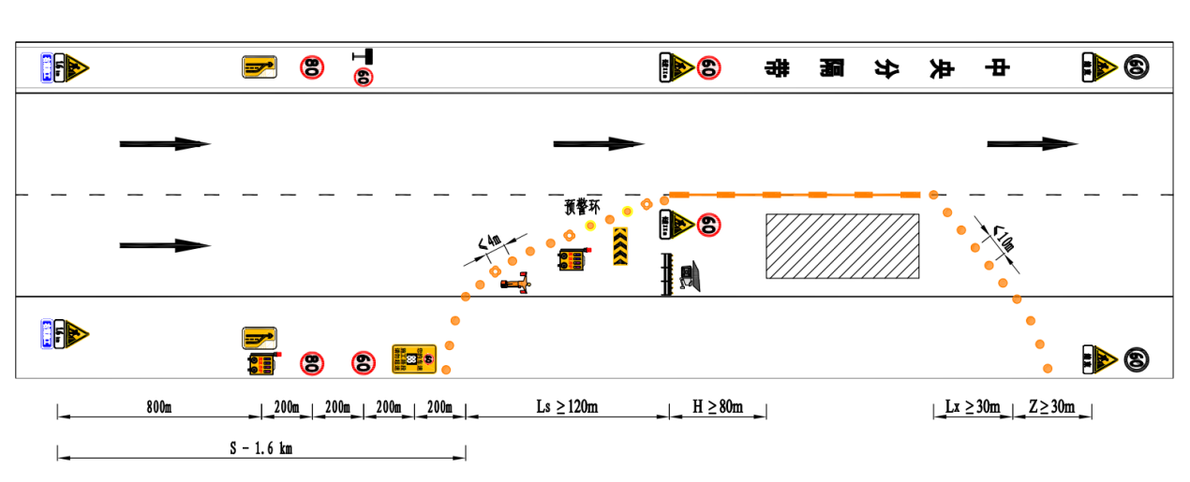
（3）封闭路肩施工作业控制区交通组织设计
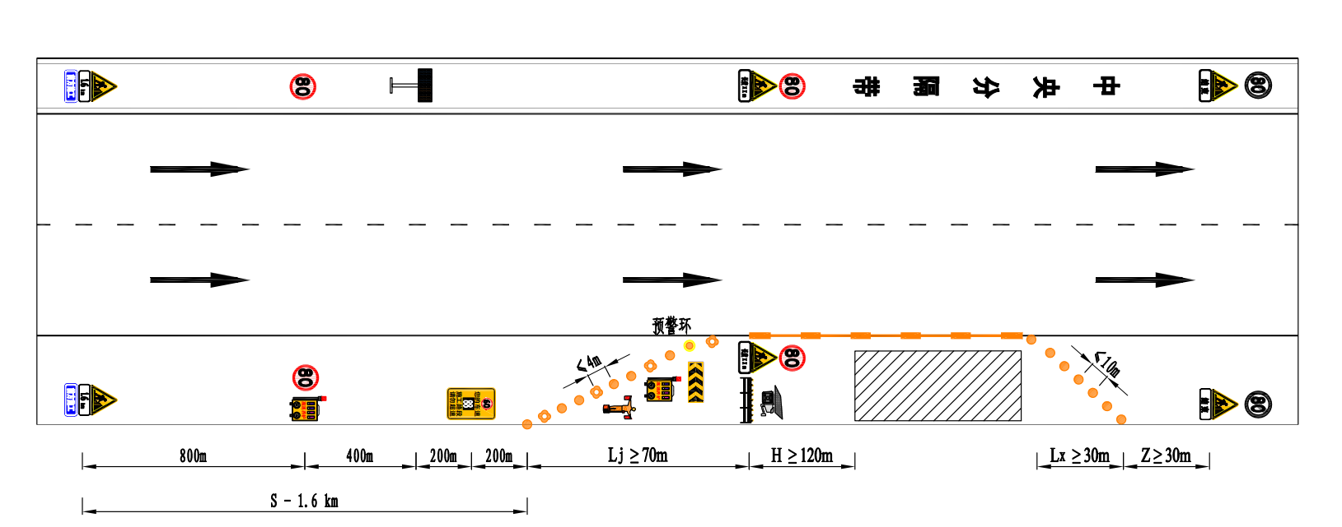
（4）中分带开口部施工作业控制区交通组织设计
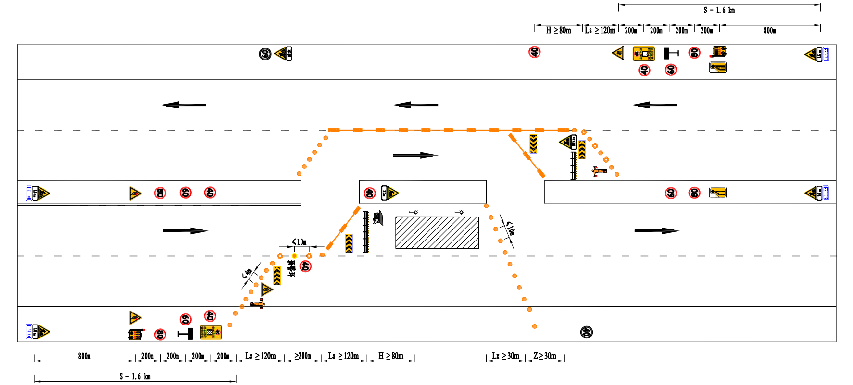
（5）护栏拆除期间封闭路肩施工作业控制区交通组织设计
（6）护栏拆除期间封闭外侧车道施工作业控制区交通组织设计
（7）借用对向车道改道施工作业控制区交通组织设计
（8）互通区出口匝道封闭施工作业控制区交通组织设计
（9）互通区主线封闭施工作业控制区交通组织设计
（10）主线单幅改道施工作业控制区交通组织设计
（11）主线利用互通匝道改道施工作业控制区交通组织设计
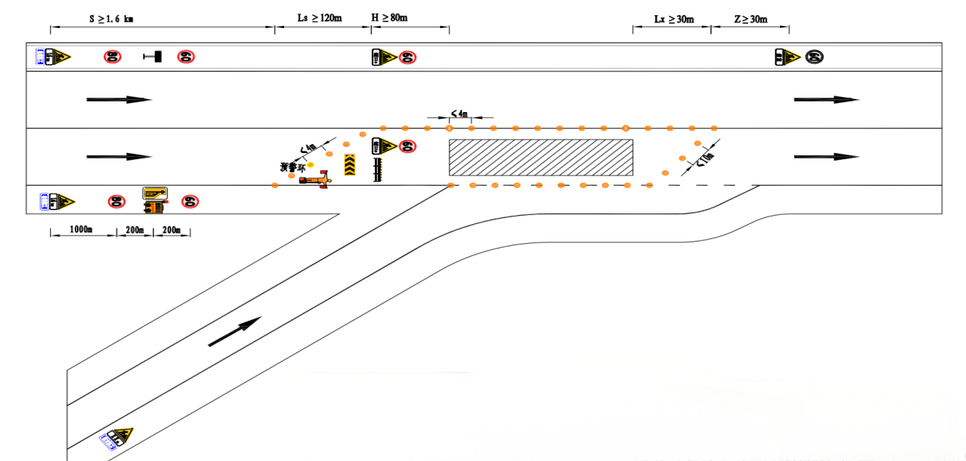立交入口匝道附近施工作业控制区布置图
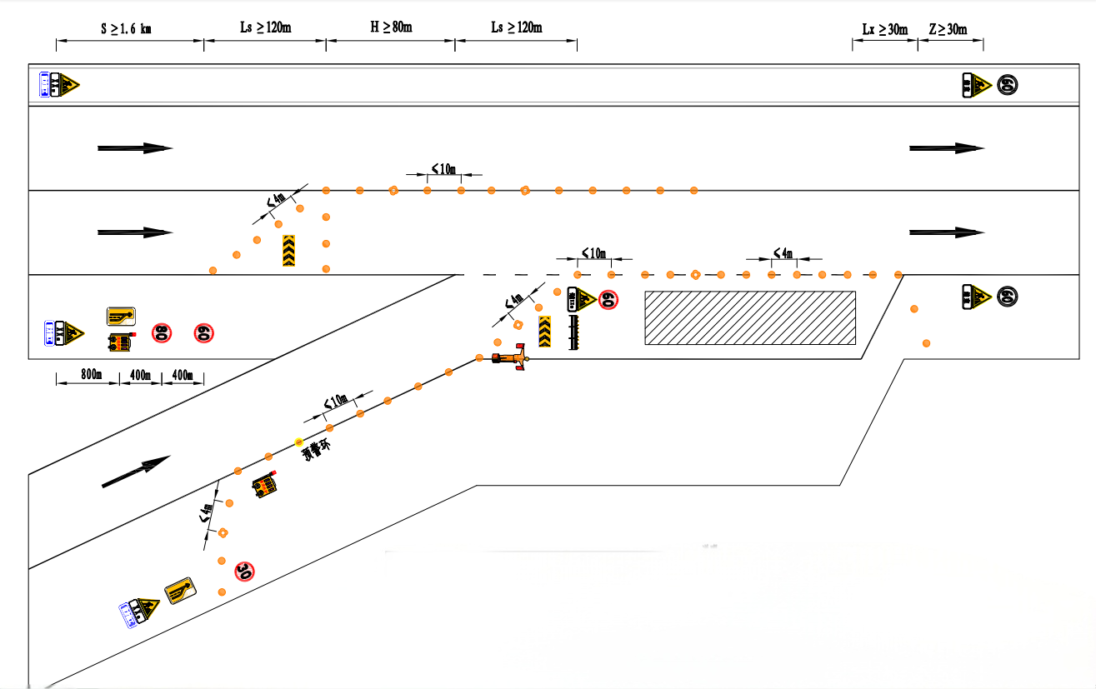立交入口匝道附近施工作业控制区布置图
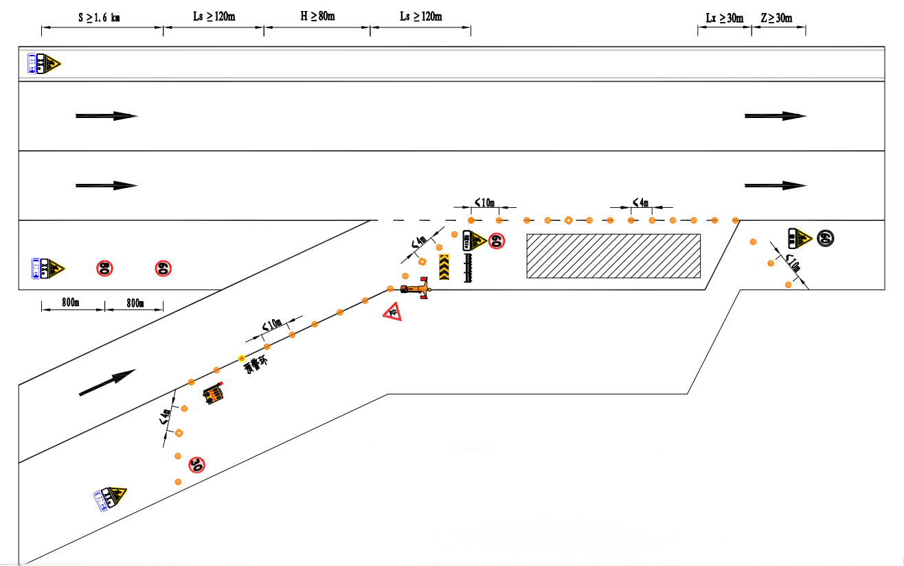立交入口匝道附近施工作业控制区布置图
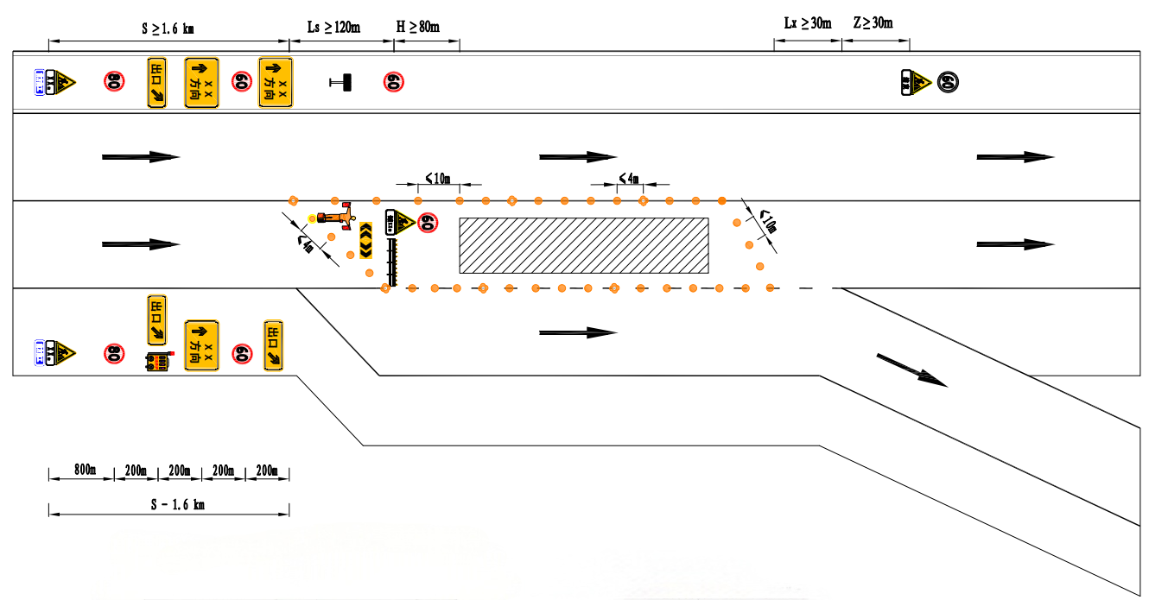立交出口匝道附近施工作业控制区布置图
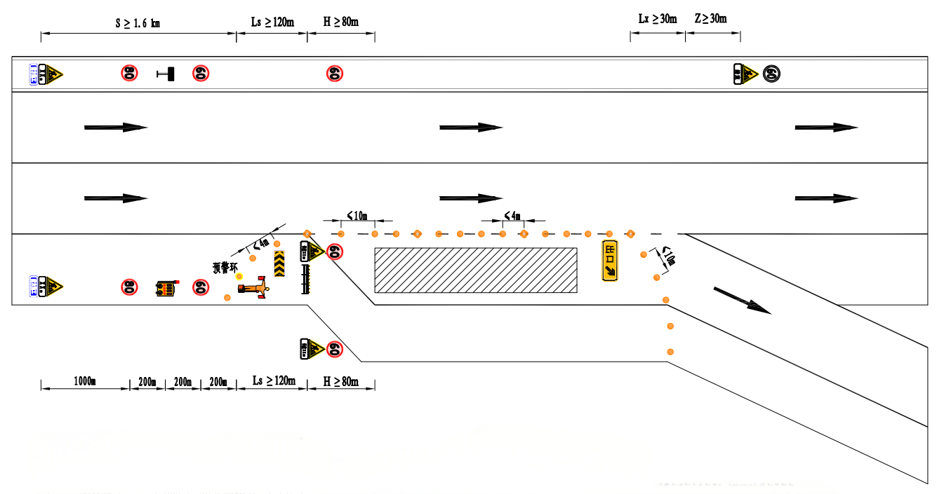立交出口匝道附近施工作业控制区布置图
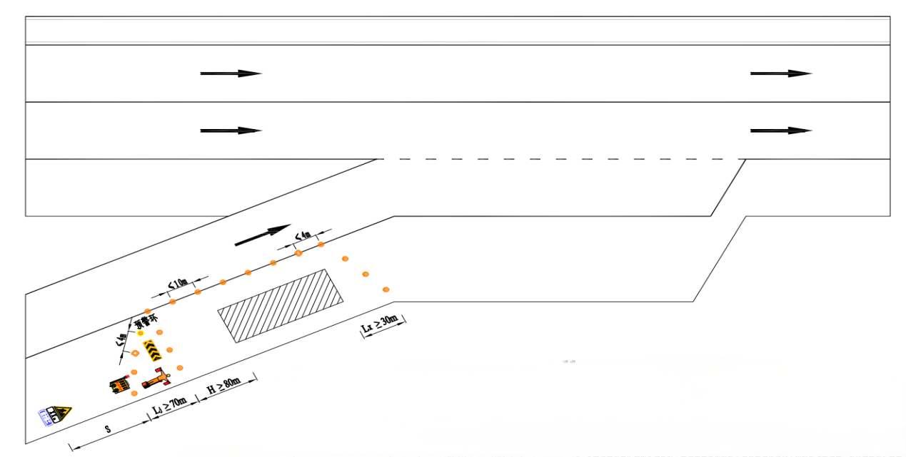
立交匝道单车道上封闭路肩施工作业控制区布置图
（12）借用对向扩建路段改道施工作业控制区布置图
1.4.3施工要求
（1）在高速公路内进行施工作业，必须按有关规定办理审批手续。
（2）施工时在保障施工作业人员、设备和车辆运行安全的前提下，充分考虑施工作业对交通安全保通状况的影响，保障交通通行。
（3）施工作业利用可变信息标志、交通广播、网络媒体、临时性交通标志等沿线设施、信息服务平台，及时发布前方公路或区域路网内的施工作业信息。
（4）施工作业组织制订改扩建工程施工作业应急预案。当发生突发事件时，应及时启动应急预案。
（5）为公路施工安全作业所设置的施工作业控制区，分为警告区、上游过渡区、纵向缓冲区、工作区、下游过渡区、终止区。
（6）施工作业人员需按有关规定穿着反光服，佩戴安全帽；在夜间、隧道内、雨雾天气等情形作业时，施工作业人员宜穿着带有频闪灯的反光服或佩戴肩闪灯，并开启频闪灯或肩闪灯。交通引导人员应面向来车方向，站在可视性良好的非行车区域内。
（7）施工作业车辆需符合国家有关安全技术标准，牌证齐全，悬挂统一标志，在行驶和作业时应开启黄色频闪灯。
（8）施工作业人员必须在作业控制区内进行施工作业。人员上下作业车辆或装卸物资必须在工作区内进行。
（9）过渡区内不得堆放材料、设备或停放车辆。摆放的作业机械、车辆和堆放的施工材料不得侵占作业控制区外的空间，也不得危及桥梁、隧道等结构物的安全。
（10）施工作业控制用的安全设施在使用期间应定期检查维护，保持设施完好并能正常使用。用于夜间施工作业的安全设施必须具有反光性或发光性。
（11）夜间进行施工作业时应布设照明设施和警示频闪灯，灯光照明方向不得妨碍驾驶员安全驾驶，并应加强施工作业的现场管理。
（12）施工作业控制区应按警告区、上游过渡区、纵向缓冲区、工作区、下游过渡区和终止区的顺序依次布置。
（13）施工作业控制区安全设施的布设与移除，应按移动作业要求进行。安全设施布设顺序应从警告区开始，向终止区推进，确保已摆放的安全设施清晰可见:移除顺序应与布设顺序相反，但警告区标志的移除顺序应与布设顺序相
（14）缓冲区可分为纵向缓冲区和横向缓冲区。当工作区位于下坡路段时，纵向缓冲区的最小长度应适当延长。在保障行车道宽度的前提下，工作区和纵向缓冲区与非封闭车道之间宜布置横向缓冲区，其宽度不宜大于0.5m。
（15）工作区长度应符合下列规定:除借用对向车道通行的施工作业外，工作区的最大长度不宜超过4km；借用对向车道通行的施工作业，工作区的长度应根据中央分隔带开口间距和实际施工作业而定，工作区的最大长度不宜超过 6km。当中央分隔带开口间距大于3km 时，工作区的最大长度应为一个中央分隔带开口间距。
（16）下游过渡区的长度不宜小于30m。
（17）终止区的长度不宜小于30m。
（18）同一行车方向不同断面同时进行施工作业时,相邻两个工作区净距不宜小于5km。
（19）封闭车道施工作业控制区与被借用车道上的施工作业控制区净距不宜小于10km。
（20）施工作业控制区上游因道路线形造成视距不良时，应在控制区上游的适当位置增设施工标志。
（21）施工作业控制区应设置工程车辆专门的出、入口，并宜设在顺行车方向的下游过渡区内。当工程车辆需经上游过渡区或工作区进入时，应布设警告标志并配备交通引导人员。
（22）当预判桥梁施工作业会出现车辆排除时，应延长警告区布置长度，并在警告区布置大型载重汽车停靠区，并布设“重车靠右停靠区”标志，间隔放行大型载重汽车，不得集中放行。
（23）特大、大桥施工作业时，施工作业控制区布置应符合以下规定:工作区起点距桥头小于300m时，纵向缓冲区起点应提前至桥头；工作区起点距桥头大于或等于300m时，应在桥头布设施工标志；还应符合该特大桥、大桥施工作业的特定技术要求。
（24）中、小桥和涵洞施工作业时应封闭整条作业车道作为工作区，纵向缓冲区终点宜止于桥头。
（25）暴雨台风天、雾天、大风天气除应急抢险、抢修作业外，严禁进行施工作业。应急抢险、抢修作业时，应会同有关部门封闭交通，安全设施上应间隔布设黄色警示灯，相邻警示灯间距不应超过相邻交通锥间距的3倍。
（26）交通锥布设在上游过渡区、缓冲区、工作区和下游过渡区，布设间距不宜大于10m，其中上游过渡区和工作区布设间距不宜大于4m。
（27）防撞桶宜布设在工作区或上游过渡区与纵向缓冲区之间。使用前应灌水或灌砂灌水(砂)量不应小于其内部容积的90%。
（28）水马宜布设在工作区或上游过渡区与纵向缓冲区之间。使用前应灌水或灌砂，灌水(砂)量不应小于其内部容积的90%。
（29）附设警示灯的路栏宜布设在工作区或上游过渡区与纵向缓冲区之间。
（30）照明设施可用于夜间施工作业，应布设在工作区侧面，照明方向应背对非封闭车道。
（31）警示频闪灯宜布设在需加强警示的区域，宜为黄蓝相间的警示频闪灯。
（32）长期施工时，布控牌宜采用附着于波形梁护栏立柱上的附着式布控牌，也可在确保行车安全的前提下，根据现场实际情况采取其他稳固式布控牌；
（33）除在收费广场施工外，施工作业控制区应全时段配备交通引导人员，交通引导人员应身着反光服，手执红旗，配有口哨，负责预警、指挥交通和维护施工标志。施工期间应对布控设施进行巡视，确保布控设施摆放规范整齐。
（34）施工作业未完成前，不得擅自改变施工作业控制区的范围和安全设施的布设位置。
（35）施工作业结束前应将施工现场所有标志和作业设施、材料清理出场，恢复正常交通秩序。
（36）施工作业时还应按《道路交通标志和标线第4部分:作业区》(GB 5768.4-2017)、《公路养护安全作业规程》(JTG H30-2015)、《福建省高速公路养护安全作业标准化指南》(Q/FJGS FWO01-2024)、《福建省高速公路占道施工作业交通安全管理规定》(闽公综[2019]261号)相关规定执行。
（37）各施工作业控制区布置图中，限速布控牌的设置依据是按主线原设计时速为80km/h 进行布置的，若现场施工区域实际限速情况有变时，应按现场实际情况相应调整限速布控牌、解除限速布控牌的布置。
（38）夜间施工用照明设施原则上应利用施工作业控制区附近的施工用电进行供电，施工作业控制区附近无法提供施工用电时，可由小型发电机进行供电。
（39）考虑到临时隔离设施设置期间，必须安排人员进行定期检查维护。
（40）施工区临时护栏布设时不得侵入保持通行的行车道内，应设置在封控车道内并与车道边缘线(或车道分界线)保持25cm以上的间距。
（41）为保障施工安全、提高管控区域通行效率，根据不同施工作业控制区交通组织的需要，在施工作业控制区内设置一定数量的交通引导人员，负责预警、指挥交通和维护施工标志。
1.5交通分流方案
1.5.1分流原则
（1）保障施工顺利进行的原则。任何交通组织措施，不能彻底地解决施工带来的交通问题，因此需要牺牲一定的服务水平来保证施工的顺利进行。
（2）因地制宜的原则。充分考虑不同类型交通流的实际特点，分别制订科学、合理的分流方案。
（3）充分发挥干线公路网潜在效率的原则。为保障不同层次公路运输的便捷畅通，在分流过程中，应充分考虑具体线路的功能定位，尽可能在高速公路、国省干线公路网内部消化分流车辆，减少对局部区域内的微交通干扰和影响。
（4）源头疏导的原则。充分利用区域路网资源，从交通需求产生和吸引的源头上引导、疏导部分交通量远离改扩建项目实施区间，减轻运输通道的通行压力。
（5）尽可能减小交通用户抱怨原则。分流方案应当科学合理，尽量提高路网的服务水平，保证交通用户的通行顺畅。
（6）尽量减少主线通行能力、服务水平、安全水平影响的原则。分流方案应当尽量保证主线畅通，协调施工与交通顺畅之间的矛盾。
（7）科学分车型优选路径分流，尽量减少收费损失原则。不同级别的分流点以及不同分流路径对车型的选择不同，在尽量保通的过程中，应当尽量减少收费损失。
本项目扩建期间不进行大范围路网分流，以“区域路网诱导分流为主，基本维持双向四车道通行”。分流方案可根据实际的交通情况进行动态调整。
1.5.2分流点设置
（1）诱导点：设置在区域路网内各主要高速公路互通枢纽交叉口处，并通过福建省路网电子信息屏与媒体宣传发布项目路改扩建施工信息；在改扩建施工期间主要以交通疏导为主，提示过往车辆择路绕行。
（2）分流点：设置在区域内路网主要互通交叉口，以强制性交通疏导为主，必要定向的交通管制措施为辅，实现关键路段、关键节点的分方向强制性交通分流。
（3）管制点：设置在漳诏高速公路沿线所有互通出入口处；在节假日及交通异常事件下以强制性交通管制为主要手段，强制疏导主线与关键相交路段各方向车辆，控制项目路段交通流量。
1.5.3分流路径
沈海高速公路保证四车道通行的情况下，而在施工期间的一些特殊应急情况（如节假日、交通事故及恶劣天气等）下可能将要分流部分车流量，故需结合周边道路网，进行分流路径分析。
交通分流采用四级分流方案，即福建省际疏导分流、福建省内诱导分流、区间强制分流及节点强制分流：分流时间、分流路段、分流车型根据施工组织、交通组织要求决定。
（1）福建省际疏导分流
在相邻省份相关道路节点设置路线诱导标志，向驾驶员提示可供选择的路线，并告知漳诏线拓宽改建施工，货车分流，国省道交通量大等信息，进行源头疏导。
①漳州往广东方向
原路线:G15沈海线
疏导点:漳州市漳浦县浯田枢纽互通
疏导路线:G15沈海线一漳浦县浯田枢纽互通→S63云平高速→平和县安厚枢纽互通→G1523甬莞高速→广东省饶平县中山楼立交→S11大潮高速→饶平县枢纽→G15沈海线
②广东往漳州方向
原路线:G15沈海线
疏导点:广东省饶平县枢纽互通
疏导路线:G15沈海线→饶平县枢纽→S11大潮高速→广东省饶平县中山楼立交→G1523甬莞高速→平和县安厚枢纽互通→S63云平高速→漳浦县浯田枢纽互通→G15沈海线
（2）福建省内诱导分流
沿线高速中，从福州、莆田、泉州、漳州往广东方向，在漳州市境内与沈海高速平行的还有甬莞通道，如遇到本项目需要封闭交通进行施工时，福州、莆田、泉州、漳州往广东方向的车流通过绕行至甬莞高速进入广东省境内。
（3）区间、节点强制分流(需要时)在施工过程中需要分流部分车型，甚至短时间封闭交通时，在该路段起终点前、后两个互通立交以及起终点处的互通立交进行强制分流，将相关车型分流至国省道或路网其他可供分流的路线。本扩建段周边国省干线路网较发达，且距离高速较近，有G324、G357、S309 等，交通转换分流较为便捷。
1.6各阶段施工限速控制
在路基两侧拼宽施工阶段，根据全线挖方及主线下穿分离式桥梁中央分隔带施工段落，统筹考虑全线分路段限速的总体布局。基于实际运行速度协调性和安全性要求，限速值之间的速度差不应超过 20km/h。考虑到车辆驾驶员对施工突发情况的反映，限速可分为80km/h 和60km/h两种情况，其中挖方及中央分隔带施工路段采用60km/h，其余正常路段采用80km/h。在中央分隔带施工的密集路段，高速公路两侧的硬路肩不宜同时长距离作为行车道使用，应合理预留紧急通道位置，以保障在施工作业控制区发生交通堵塞时通过封闭改道方式进行疏导交通。
在路面及桥梁拼接施工阶段，施工路段将拆除护栏，占用紧急停车带，高速公路通行条件影响较大，部分路段需要单幅双向通行，影响道路交通安全。因此全线限速60km/小时，严禁车辆超速，车辆必须严格遵守分道行驶原则，即客车靠左，货车靠右，并严禁超车。
1.7监控与照明布置
在施工过程中，特别是在交通转换后，需要对漳诏高速公路进行必要的监控，监控目的为即时了解高速公路施工及车辆通行状况。而夜间行车，交通布控给行车安全带来隐患，为了减少高速公路的突发事故及安全风险，在施工路段的交通转换口及特殊路段设置夜间照明装置，在重要交通节点布置防雾灯及声控警报装置，在恶劣天气时开启，在视觉及听觉上充分的给与驾驶人信号，尽最大保证整个施工路段的行车安全。
1.8主线段施工交通组织设计
第一步：
ZK100+300～ZK102+100先施工左右侧拼宽部分，先施工左右侧拼宽部分，路基段左右两侧各拼8.0米，桥梁右侧拼宽9.0米，期间利用老路双向四车道保通；内侧车道封闭，利用硬路肩、老路维持四车道保通。
ZK102+100～ZK102+510段，先施工左右路基段左右两侧各拼8.0米，桥梁右侧拼宽9.0米；ZK102+510～ZK102+800段，通过利用老路宽度，路基右侧先按老路标高拼宽至扩建后的相应宽度，至少保证18.5米的双四保通宽度，期间利用老路双向四车道保通。
ZK102+800～ZK102+830段，通过利用老路宽度，路基右侧先按老路标高拼宽扩建后的相应宽度，至少保证18.5米双四保通宽度；ZK102+830～ZK103+140段，通过利用老路宽度，在路基右侧按老路标高进行拼宽，保持18.5米双四保通宽度；ZK103+140～ZK103+500段，右幅按扩建后的设计标高一次性实施完成，期间利用老路双向四车道保通。
ZK103+500～ZK103+570段，右幅按扩建后的设计标高一次性实施完成；ZK103+570～ZK104+200段按分离式右幅路基宽度进行新建；期间利用老路进行双向四车道保通。
ZK104+200～ZK104+805段，按分离式右幅路基宽度进行新建，ZK104+805～ZK104+900段，按老路标高拼宽至18.5米，期间利用老路双向四车道保通。
ZK104+900～ZK105+128.043段，按老路标高拼宽18.5米，该段落存在路基超拼段落，最大超拼8.0米，其中大水堀分离式中桥段落也暂按路基段落进行拼宽，期间利用老路双向四车道保通。中桥下通道暂按封闭交通进行管理，封闭期间利用新建保通便道进行保通。
ZK107+000～ZK107+550段，先施工左右侧拼宽部分，路基段左右两侧各拼8.0米，桥梁右侧拼宽9.0米，ZK107+550～ZK107+700段，先按设计标高新建右幅路基至相应宽度，其中标准路基段新建9.5米，临近桥梁段，宽度按1/100的渐变率逐步过渡到10.75米，高低线放坡后有侵占入车道内的做护脚；桥梁与路基同步实施。期间利用老路双向四车道保通。
ZK107+700～ZK108+400段落先按设计标高新建右幅路基至相应宽度，其中标准路基段新建9.5米，临近桥梁段，宽度按1/100的渐变率逐步过渡到10.75米，高低线放坡后有侵占入车道内的做护脚；桥梁与路基同步实施。期间利用老路双向四车道保通。施工工期6个月。
ZK108+400～ZK108+480段，先新建施工右幅路基至相应宽度，其中标准路基段新建9.5米，临近桥梁段,宽度按1/100的渐变率逐步过渡到10.75米，高低线放坡后有侵占入车道内的做护脚，桥梁与路基同步实施ZK108+480～ZK108+620段，先施工左右侧拼宽路基4.0～4.25米，桥梁与路基同步实施，下埔2号中桥无需超拼。期间利用老路双向四车道保通。
ZK108+620～ZK112+000段落先施工左右侧拼宽部分，路基段左右两侧各拼8.0米，桥梁右侧拼宽9.0米，期间利用老路双向四车道保通。
ZK113+870～ZK114+000段落先施工左右侧拼宽部分，路基段左右两侧各拼8.0米，桥梁右侧拼宽9.0米，期间利用老路双向四车道保通。
ZK114+000～ZK114+400段，先施工左右侧拼宽部分，路基段左右两侧各拼8.0米，桥梁右侧拼宽9.0米，ZK114+400～ZK114+700段，由于平面存在微调，除ZK114+495～ZK114+700段存在超拼外，超拼宽度0～2.8米不等，剩余路基部分拼宽至标准断面宽度，期间利用老路双向四车道保通。
ZK114+700～ZK115+400段段落由于平面存在微调，拼宽左右幅路基及桥梁宽度不等，其中右幅存在路基超拼段落，超拼宽度0～2.8米不等，期间利用老路双向四车道保通。
ZK115+400～ZK115+450段，该段落由于平面存在微调，拼宽左右幅路基及桥梁宽度不等其中右幅存在路基超拼段落，ZK115+450～ZK115+820段，先施工左侧拼宽部分，拼宽路基8.0米，桥梁左幅拼宽至20.75米(港口小桥及港口分离式桥无超拼)，ZK115+820～ZK116+000段，先施工左右侧拼宽部分，拼宽路基8.0米。期间利用老路双向四车道保通。
第二步：
K100+300～K102+100交通转换至右侧(半幅拼宽路基加老路右幅)进行保通，再实施左幅桥梁及老路改造部分。
K102+100～K102+510段，交通转换至右侧(半幅拼宽路基加老路右幅)，再实施左幅桥梁及老路改造部分；K102+510～K102+800段，交通转换至右侧(半幅拼宽路基加老路右幅)，实施左幅填方部分，实施宽度为20.75米。
K102+800～K103+140段，交通转换至右侧保通，实施左幅填方部分，实施宽度为20.75米；K103+140～K103+500段交通转换至右幅保通，实施新建左幅剩余段落。
K103+500～K103+570段，交通转换至右幅保通，实施新建左幅剩余段落；K103+570～K104+200段，交通转换至右幅保通，按分离式左幅宽度新建完成。
K104+200～K104+805段，交通转换至右侧，按分离式左幅宽度新建完成，其中大水堀大桥拆除期间，对桥下道路国道G357进行封闭交通管理，封闭期间来利用保通便道进行保通；K104+805～K104+900段，交通转换至右侧进行保通，新建分离式左幅宽度。
K104+900～K105+128.043段，交通转换至右侧进行保通，新建分离式左幅宽度。
K106+689.35～K107+000段，交通转换至右侧(半幅拼宽路基加老路右幅)，再实施左幅桥梁及老路改造部分。
K107+000～K107+550段，交通转换至右侧(半幅拼宽路基加老路右幅)，再实施左幅桥梁及老路改造部分；K107+550～K107+700段，将交通转换至右侧半幅，利用老路右半幅加新建右幅部分进行双向四车道保通，再新建左幅18.5米宽度。
K107+700～K108+400段，将交通转换至右侧半幅，利用老路右半幅加新建右幅部分进行双向四车道保通，再新建左幅18.5米宽度。
K108+400～K108+480段，将交通转换至右侧半幅，利用老路右半幅加新建右幅部分进行双向四车道保通，再新建左幅18.5米宽度；K108+480～K108+620段，交通转换至右侧(半幅拼宽路基加老路右幅)，再实施左幅桥梁及老路改造部分。
K108+480～K115+400段，交通转换至右侧(半幅拼宽路基加老路右幅)，再实施左幅桥梁及老路改造部分。
K115+400～K115+450段，交通转换至右侧(半幅拼宽路基加老路右幅)，再实施左幅桥梁及老路改造部分；K115+450～K115+820段，交通由右侧转换至左幅进行保通，一次性完成拼宽及改造老路右幅部分，K115+820～K116+000段，交通由左侧转换至右侧(半幅拼宽路基加老路右幅)，再实施左幅桥梁及老路改造部分。
第三步：
K100+300～K102+100段落交通转换至新建左幅保通，再实施右幅老路改造部分。
K102+100～K102+510段，交通转换至新建左幅保通，再实施右幅老路改造部分；K102+510～K102+800段，将交通转换至新建左幅，实施新建右幅段落21.25米。
K102+800～K102+830段，将交通转换至新建左幅，实施新建右幅段落21.25米；K102+830～K103+140段，将交通转换至新建左幅，实施新建右幅部分。
K104+805～K104+900段，将交通转换至新建左幅，实施新建右幅剩余段落宽度。
K104+900～K105+128.043段，将交通转换至新建左幅，实施新建右幅剩余段落宽度，挖除大水窟分离式中桥段落开始填筑的路基部分，拼宽该座桥梁右幅剩余部分，同时恢复桥下通道改路通行。
K106+689.35～K107+000段，该段落交通由右侧转换至新建左幅，再实施右幅桥梁及老路改造部分。
K107+000～K107+550段，该段落交通由右侧转换至新建左幅，再实施右幅桥梁及老路改造部分；K107+550～K107+700段，将交通转换至新建左幅18.5米处进行保通，再一次性新建完成左右幅剩余段落。
K107+700～K108+400段，将交通转换至新建左幅18.5米处进行保通，再一次性新建完成左右幅剩余段落
K108+400～K108+480段，该段落将交通转换至新建左幅18.5米处进行保通，再一次性新建完成左右幅剩余段落；K108+480～K108+620段，将交通转换至左侧进行保通，再实施右幅桥梁及老路改造部分。
K108+620～K115+400段，将交通转换至新建左幅通行，再实施右幅桥梁及老路改造部分。
K115+400～K115+450段，该段落将交通转换至新建左幅通行，再实施右幅桥梁及老路改造部分；K115+450～K115+820段，将交通由左幅转换至新建右幅通行，再实施改造老路左幅部分；K115+820～K116+000段，交通由右侧转换至左幅通行，再实施右幅桥梁及老路改造部分。
1.9常山服务区施工交通组织设计
第一步:高速漳州往返诏安车辆沿老高速车道通行。
施工村道保通便道(路基宽度5.5米)，施工完成后YK105+639及YK106+456通道临时封闭交通，用村道保通便道实现高速东西两侧居民下穿高速通行需求。
施工保通便道1(路基宽9.5米)，施工完成后可实现车辆由服务区A区进入老高速。
按照高速新线标高超宽施工高速右线。
施工A匝道(按照11.5米匝道右侧超宽施工)，保证本步骤施工完后高速右线漳诏往诏安方向车辆平顺进入高速匝道。
按照老高速标高拼宽施工老高速右线路基，YK105+500后新高速标高与老高速标高相同，施工高速左线路基及拼宽桥。
施工服务区A区土建及服务区A区保通便道(路基宽度9.5米)。
施工服务区B区土建。
施工保通便道2(路基宽度7.5米)。
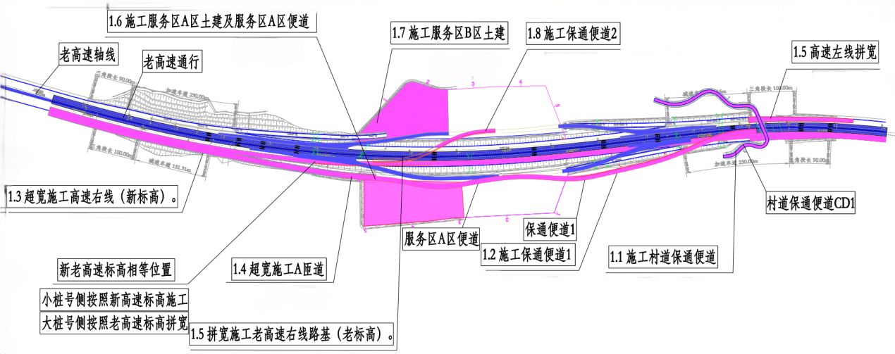
第二步:
诏安往漳州方向交通流利用高速右幅实现临时通行，漳州往诏安方向交通流利用 A匝道-A区保通便道-保通便道1 实现临时通行。
施工保通便道3(路基宽度7.5米)，诏安往服务区B区方向交通流维持使用老匝道和老高速通行。
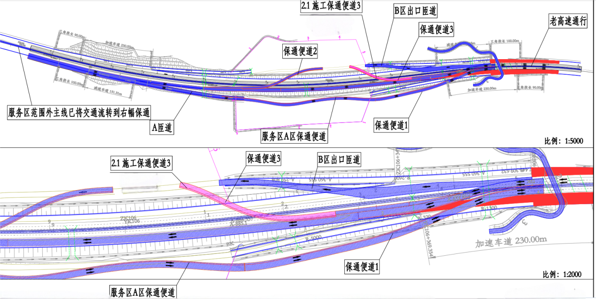
第三步:
诏安往漳州方向交通流利用高速右幅实现临时通行，漳州往诏安方向交通流利用 A匝道-A区保通便道-保通便道1 实现临时通行。
施工高速右线及C匝道，施工期间，服务区B区往漳州方向交通流利用保通便道2临时通行。
施工高速左线及D匝道，诏安往服务区B区方向交通流采用保通便道3临时通行
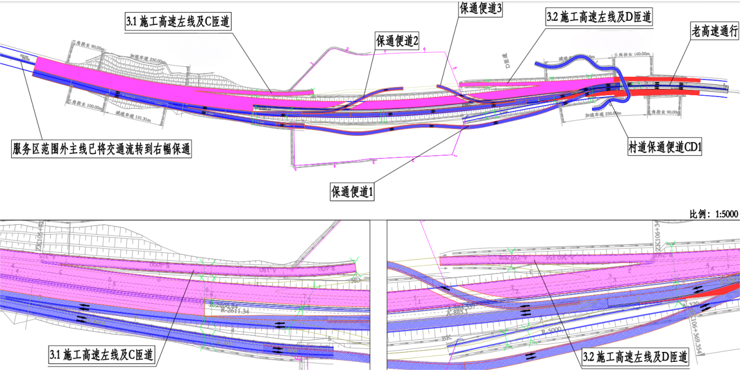
第四步:
诏安往漳州方向交通流利用高速右幅实现临时通行，漳州往诏安方向交通流利用服务区A区贯通车道实现临时通行，服务区B区采用新建C、D匝道通行。
施工高速左线剩余部分。
施工保通便道4(保通便道宽9.5米)，衔接沈海高速老标高。
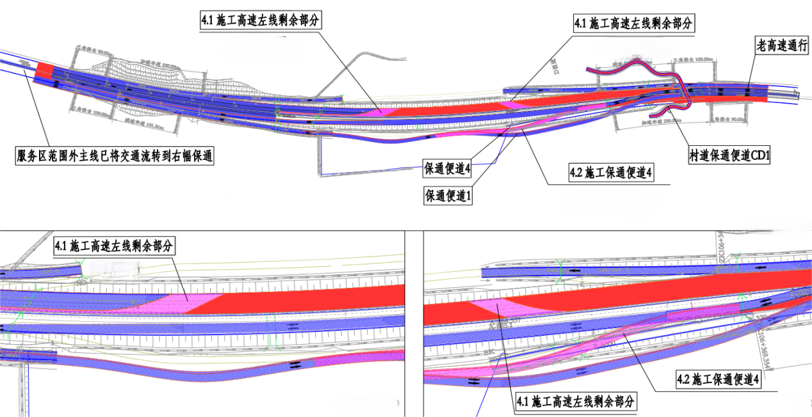
第五步:
诏安往漳州方向交通流利用新高速实现通行，漳州往诏安方向交通流利用服务区A区贯通车道道实现临时通行。
采用服务区A区高速进口老匝道实现漳州往诏安方向的交通流通行，拾高保通便道1高程，衔接右线新标高。
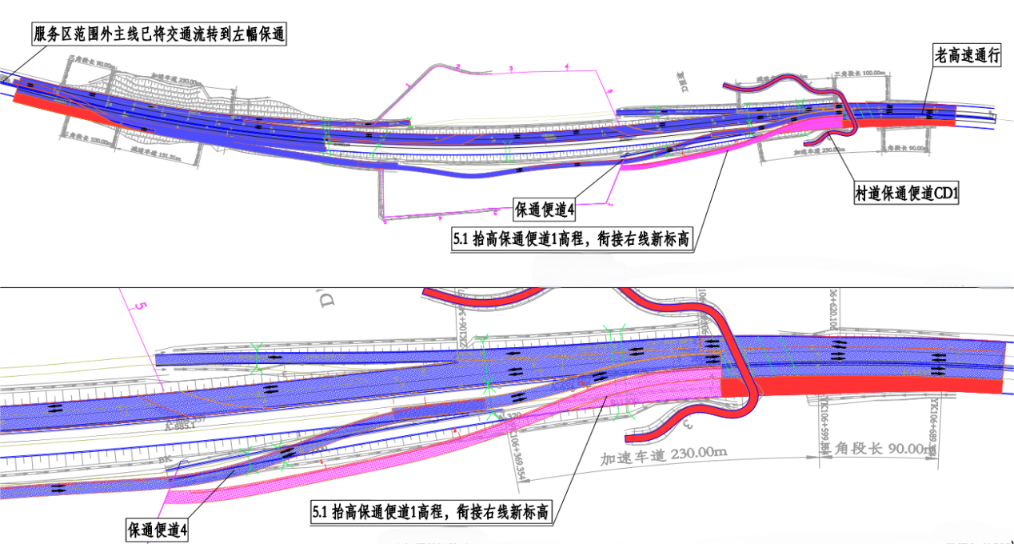
第六步:
诏安往漳州方向交通流利用新高速左幅实现通行，漳州往诏安方向交通流利用服务区A区贯通车道实现临时通行。
按照高速新标高施工高速左线剩余部分。
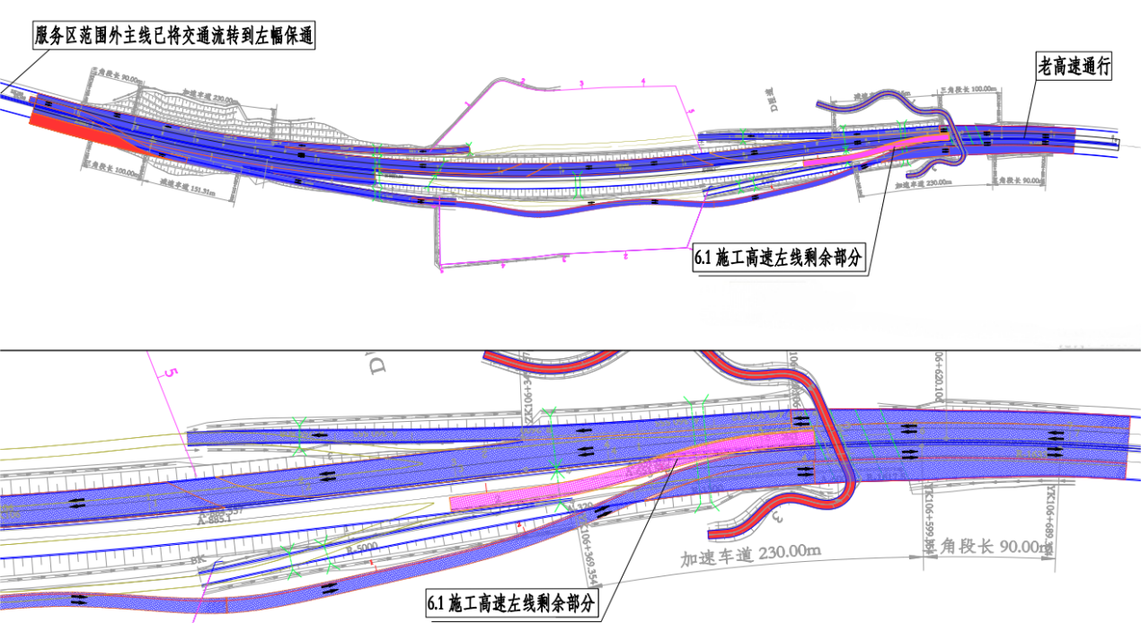
第七步:
诏安往漳州方向交通流利用新高速左幅实现通行，漳州往诏安方向交通流利用新高速左幅实现通行。
施工高速右线剩余部分及B匝道。待高速右线剩余部分施工完后，所有高速主线和匝道都施工完成。
新建通道YK105+597.18、YK105+922.933、YK106+455.263，及废除通道YK105+638.811、YK105+986.107的施工过程都通过高速主线半幅施工半幅通行实现。
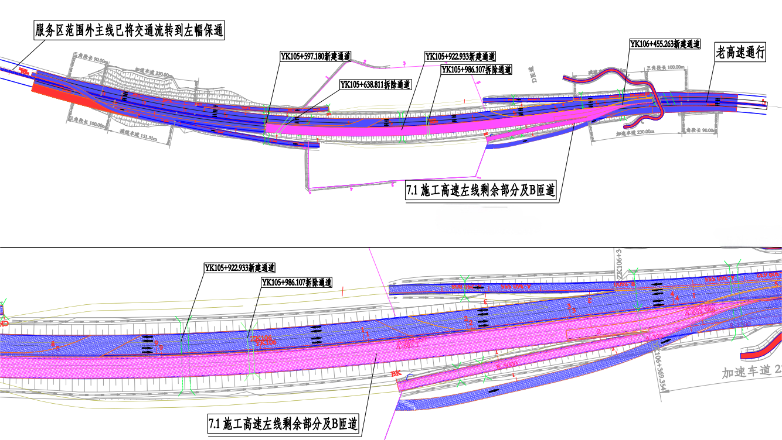
1.10竹港枢纽互通施工交通组织设计
第一步:
车辆按既有道路通行，对A匝道进行施工；既有D匝道左侧拼宽一定宽度，保证D匝道施工时左侧宽度足够车辆通行。
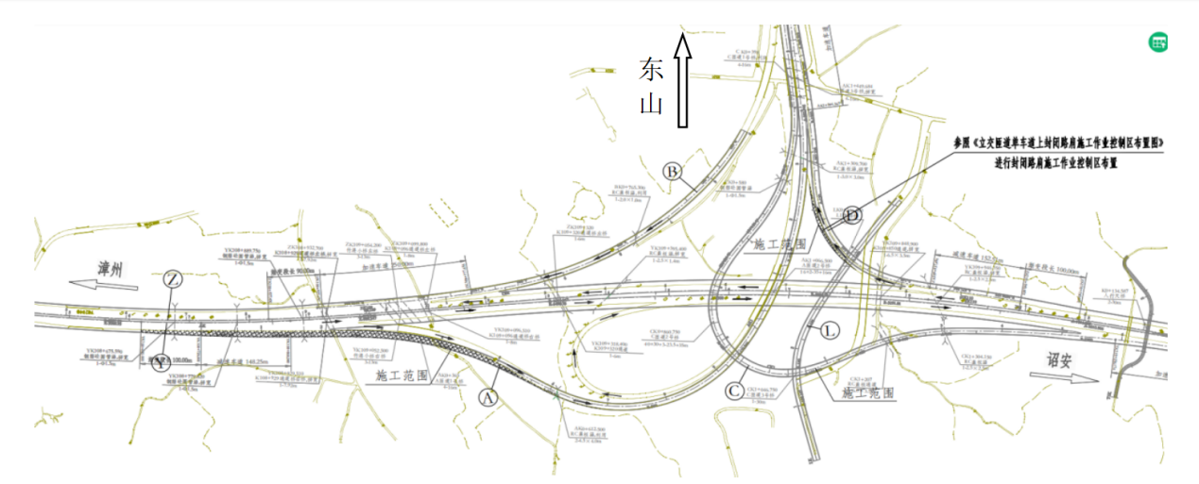
第二步:
施工D匝道右半幅路基，及A匝道拼宽部分，利用左侧未施工部分通行车辆。
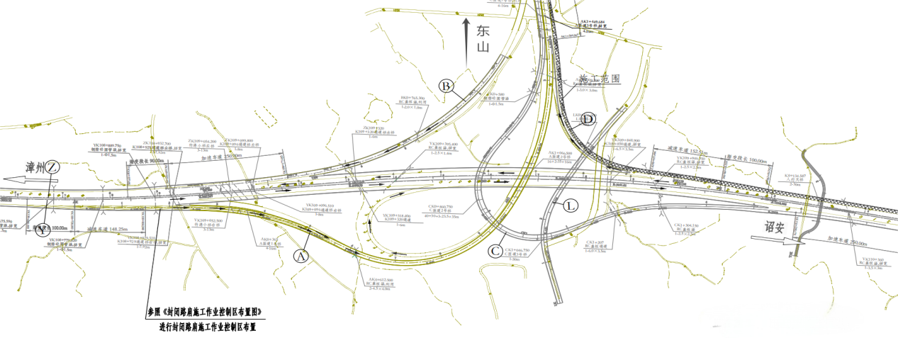
第三步:
利用D匝道右半幅路基保通，同时施工D匝道左侧路基及L改路。
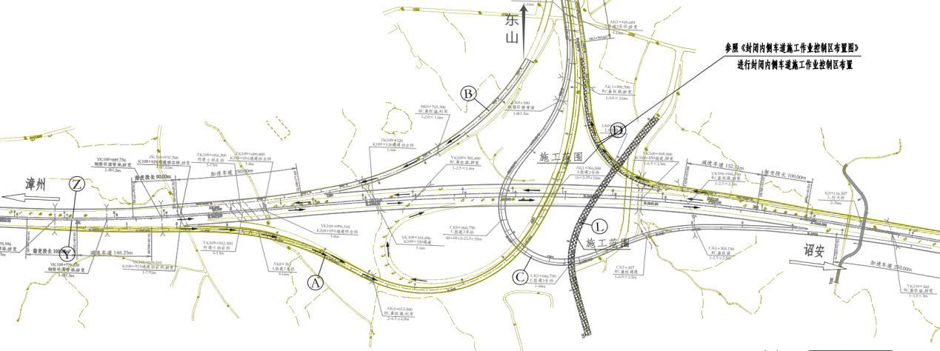
第四步:
施工C匝道，车辆按原路径通行。
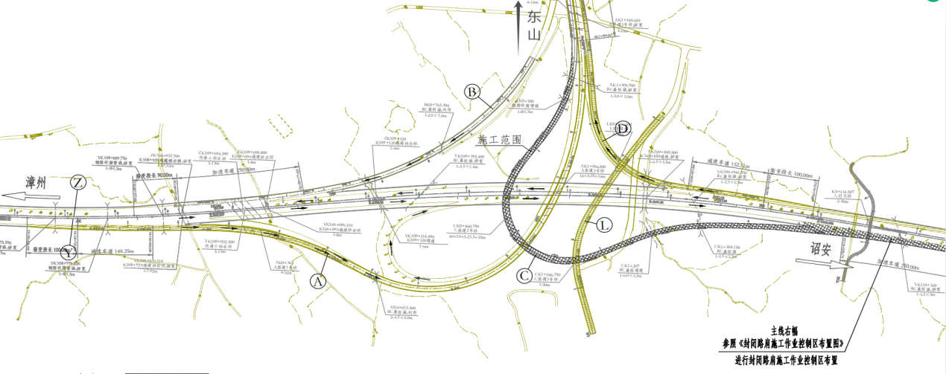
第五步:
东山至诏安方向车辆由新建C匝道通行:新建保通便道G1。
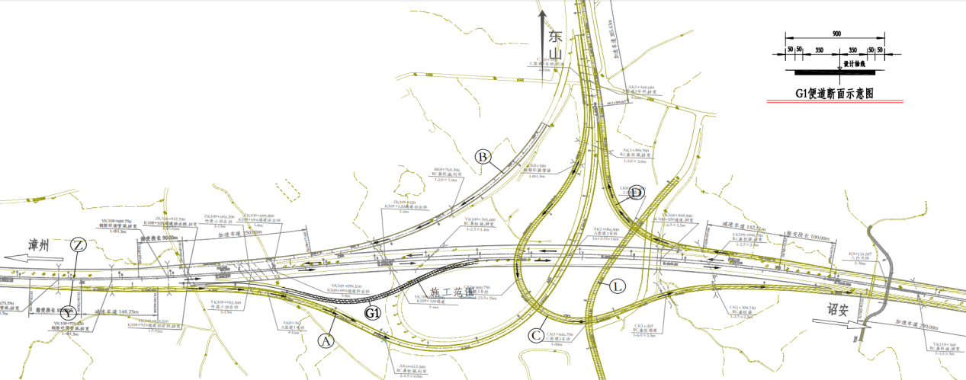
第六步:
漳州至诏安方向车辆利用G1便道通行；对竹港小桥右桥、K109+096通道桥右桥进行拆除重建；新建保通便道G2。
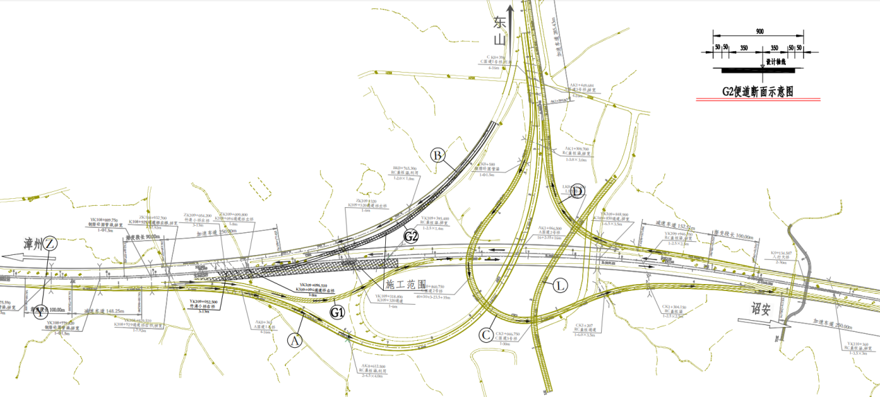
第七步:
将K109+400桩号前诏安至漳州方向车辆引导至主线右幅，东山至漳州方向车辆由便道G2汇入主线；对竹港小桥左桥、K109+096通道桥左桥、K108+929通道桥左桥进行拆除重建，同时施工B匝道及主线其余拼宽部分；施工完成后拆除G1、G2便道。
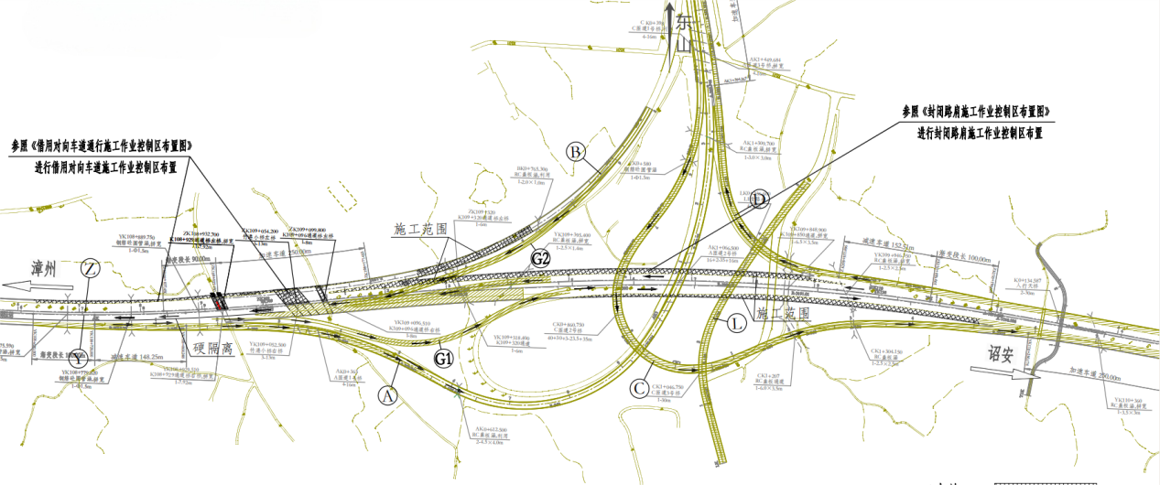
第八步:
将K108+929通道桥前漳州至诏安方向车辆引导至主线左幅；对K108+929通道桥右桥进行拆除重建。
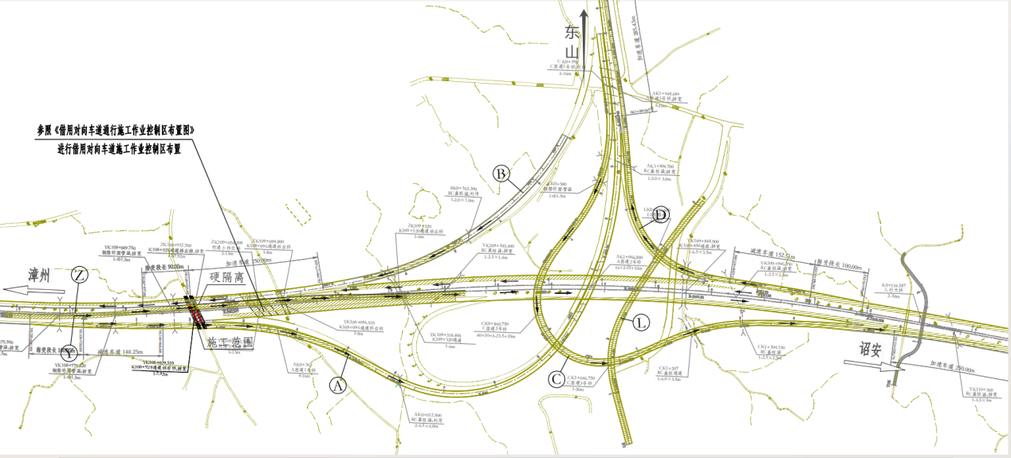
1.11诏安四都互通施工交通组织设计
第一步:
①新建主线两侧外侧拼宽路基(除受现状桥梁限制)；
②新建局部路段A、B、C、E匝道；
③新建A、B、C、D保通便道；
④在拼宽现状A匝道桥及现状天桥附近路基后，新建A匝道桥和天桥；
⑤交通组织：施工期间原沈海高速公路维持交通；在新建A匝道桥和天桥时，需在局部导改，在中分带处形成5m的施工作业面。
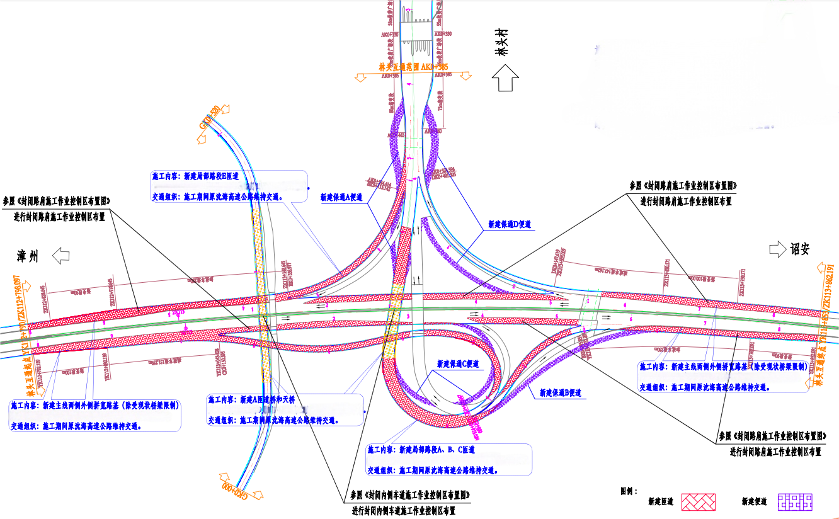
第二步:
①在拆除现状A匝道桥及天桥，新建该位置路基后再新建D匝道及服务区附近路基；
②新建左主线桥梁外部拼宽(含超拼)部分及周边路基；
③新建右主线桥梁外部拼宽部分及周边路基；
④新建A、B、C匝道结合部路基；
⑤交通组织：施工期间原沈海高速公路维持交通；匝道通过便道进行匝道保通。
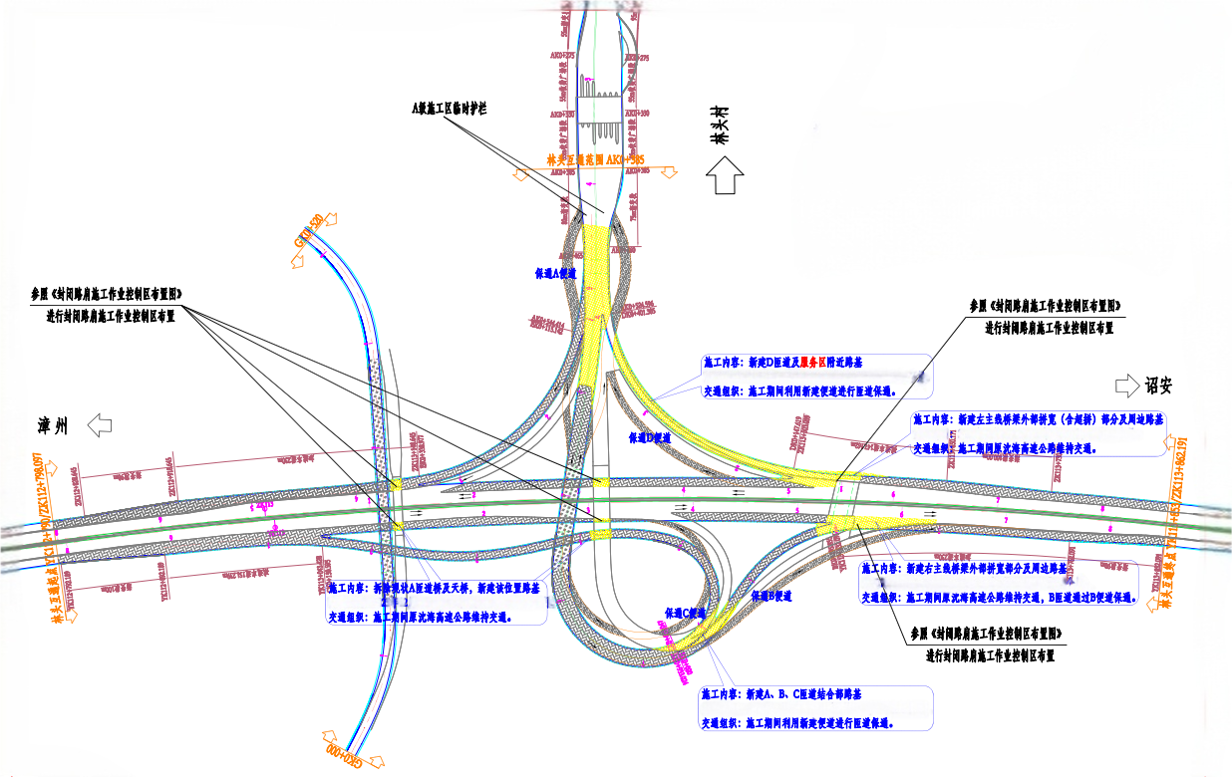
第三步:
①施工现状左幅老路路面；
②新建左幅主线桥梁内制部分；
③挖除保通便道；
④交通组织：施工期问沈海高速交通转换至右侧，主线范国保持双向四车道，诏安往收费站交通流借用上阶段拼宽桥梁通行。
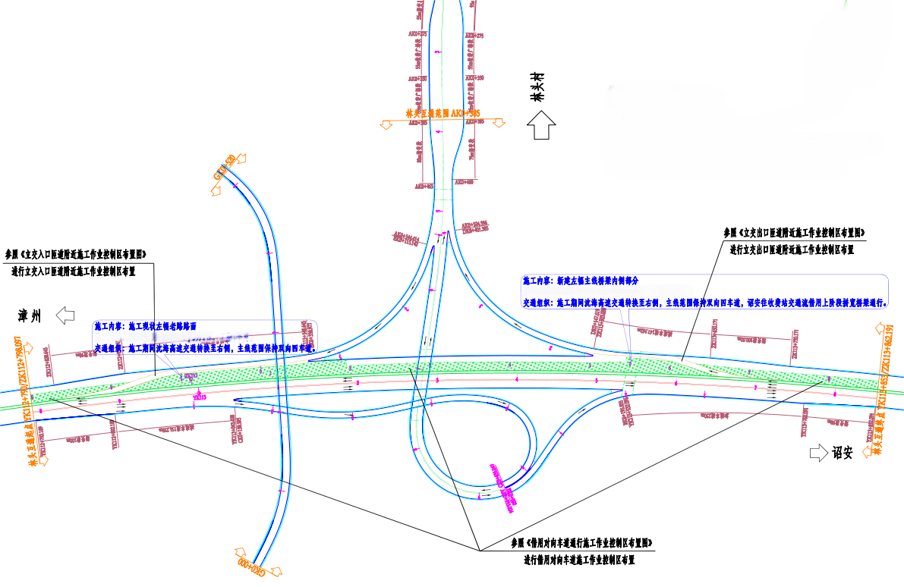

2、钢箱梁施工
2.1钢箱梁制造工艺
2.1.1钢箱梁结构划分
根据要求分段划分，钢箱梁分段主要分为箱型分段及挑臂分段，箱型分段由顶底板单元件、腹板单元件、隔板单元件组成，挑臂分段由挑臂部件、挑臂顶板单元件组成。

钢箱梁单元件划分

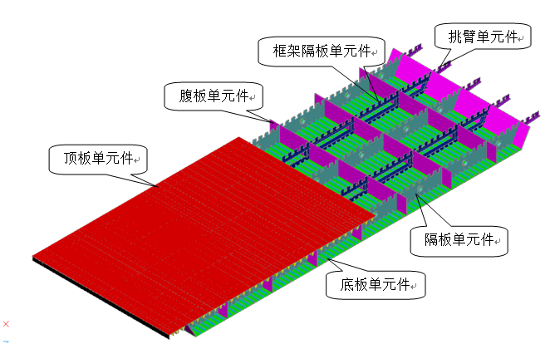
2.1.2总体制造思路
所有钢箱梁均在厂内制造成立体分段，采用“反造法”（分段总装时，以顶板面为胎架面进行“反造”）。“长度分轮次”、“宽度全匹配”制造，总装胎架设横坡、纵向两端标高水平放置，整联纵、横向匹配制造；分段在厂内完成喷砂、涂装后发运至现场。
2.1.3主要制作工序
1）钢材取样
回厂钢材按同一厂家、同一材质、同一板厚、同一出厂状态每10个炉（批）号抽检1组试件。
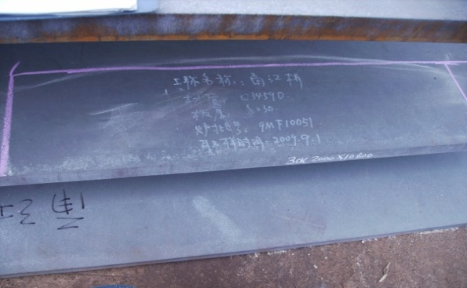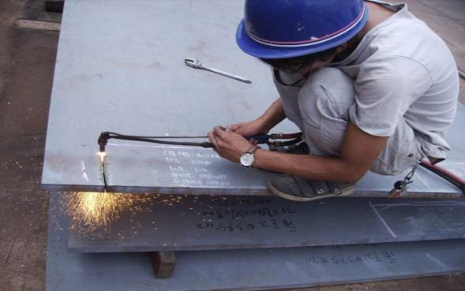
钢材取样
2）下料
零件下料原则上采用预加补偿量一次下料的方法，对于外形尺寸较大的零件采用预加补偿量一次下料后拼板或二次下料的方法，确保零件的外形尺寸精度，符合下表。
零件切割设备：
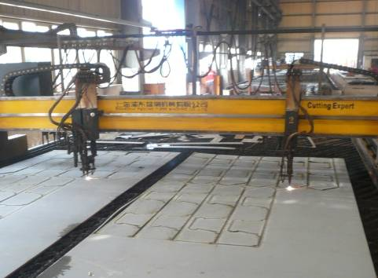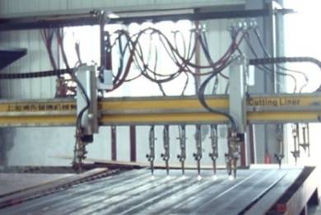
数控火焰精密切割机 数控拉条机
3）零件加工
①人孔加强圈成型加工
横隔板加强圈可采用三鑫辊或折弯机进行压制，加工时，应注意坡口的朝向。
②支座垫板机加工
支座垫板（与钢箱梁结合面）采用立式车床刨成与钢箱梁底板紧密贴合的斜面，另一面刨成平面。支座垫板加工完成后，应用油性笔做好标记。
③零件过渡坡口加工
零件过渡坡口均采用铣边机加工，加工时，需注意过渡坡口的朝向。
4）零件矫正
零件矫正及组拼件允许偏差：
①主要受力零件冷作弯曲时，环境温度不宜低于-5℃，内侧弯曲半径不得小于板厚的15倍，小于者必须热煨，热煨温度宜控制在900～1000℃之间。冷作弯曲后零件边缘不得产生裂纹。
③零件可采用机械矫正或热矫正。
④冷矫正后的钢料表面不应有明显的凹痕和其他损伤，否则仍需进行整形。采用热矫时，热矫温度应控制在600-800℃，矫正后零件温度应缓慢冷却，降至室温以前，不得锤击零件钢材或用水急冷。
5）不等厚钢板拼板
步骤 | 图示 | 说明
1 | 不等厚拼板零件下料 | 零件下料后检查编号、外形尺寸、对角线、坡口、材质等。
2 | 厚板零件过渡坡口铣边 | 采用铣边机加工厚板过渡坡口
3 | 拼板组装 | 按施工图纸尺寸组装不等厚拼板零件，检查合格后按要求装焊引熄弧板。
4 | 拼板焊接 | 严格按照《焊接工艺规程》中的要求进行焊接。
5 | 拼板校正 | 检查拼板平面度，局部采用火焰矫正，矫正温度控制在600℃～800℃，自然冷却，严禁过烧、锤击和水冷。
6 | 拼板检查、标记、标识 | 检查拼板长度、宽度、对角线差、焊接质量等。合格后进行拼板编号的标识，转下道工序
2.2单元件制造
2.2.1面、底、腹板单元件制造
以顶板单元制造为例，一般施工步骤：零件检查→定位划线→U肋/I肋装配→U肋/I肋焊接→校正→标记。

步骤 | 工序示意图 | 工序简述
1 | 喷粉划线零件复检   | 检查来料的零件号、外形尺寸、对角线、坡口、材质等。
2 | U肋/I肋装配  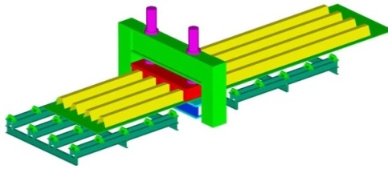 | 摆放纵肋并将端头对齐。纵肋装配机从纵肋一端向另一端进行装配。
3 | U肋/I肋焊接  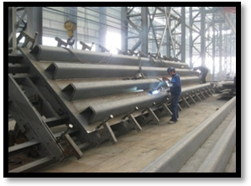 | 单元件置于反变形亚船形焊接摇摆胎架上焊接。
4 | 单元件校正  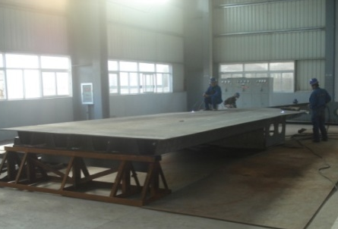 | 检查单元件平面度，局部采用火焰矫正，矫正温度控制在600℃～800℃，自然冷却，严禁过烧、锤击和水冷。
5 | 单元件检查、标记、标识 | 检查标准单元件长度、宽度、对角线差、焊接质量等。合格后进行梁段编号的标识，转下道工序
2.2.2横隔板单元件制造
横隔板单元件制造一般施工步骤：零件检查→人孔加强圈装配→人孔加强圈焊接→校正→标记。

步骤 | 工序示意图 | 工序简述
1 | 零件复检  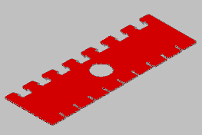 | 检查零件的编号、项目工号、材质、炉（批）号、外形尺寸、坡口等。
2 | 单元件组装  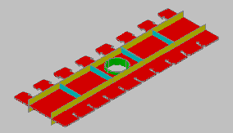 | 各结构对线组装定位，注意控制人孔加强圈与横隔板间的垂直度。
3 | 焊接 | 严格按照《焊接工艺规程》中的要求进行焊接。
4 | 矫正 | 火焰矫正温度控制在600℃～800℃，严禁过烧、直接锤击和水冷。
5 | 单元件检查、标记、标识 | 检查标准单元件长度、宽度、对角线差、焊接质量等。合格后采用油性笔做好单元件的编码、方向等标识，转下道工序。
2.2.3钢箱梁分段制造
（1）主线钢箱梁分段匹配总装流程：
本项目分段总装采用“反造法”。桥长、桥宽方向均匹配制造，下图所示制造流程仅示意单个节段横向匹配。
序号 | 工序示意图 | 工序简述
1 | 地样线制作及胎架布置 | 按照《地样线及胎架布置图》要求划制地样线并布置胎架。
2 | 零件、部件、单元件复检 | 检查零件、部件、单元件的编号、外形尺寸、坡口、方向标识等。
3 | 顶板单元件上胎架定位  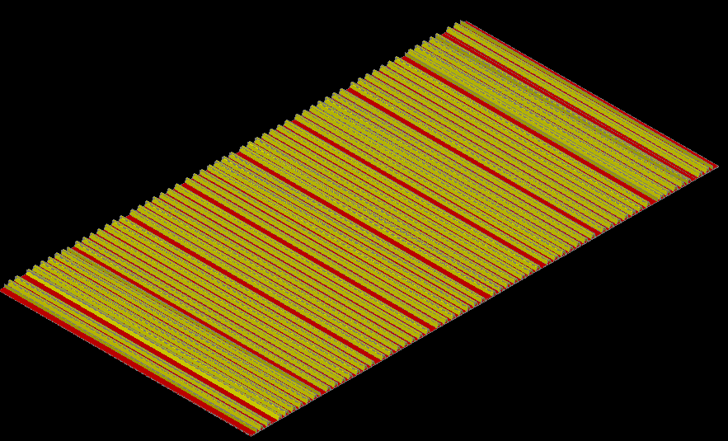 | 顶板单元件对地样线定位，顶板与胎架模板之间刚性连接固定。
4 | 中腹板单元件组装  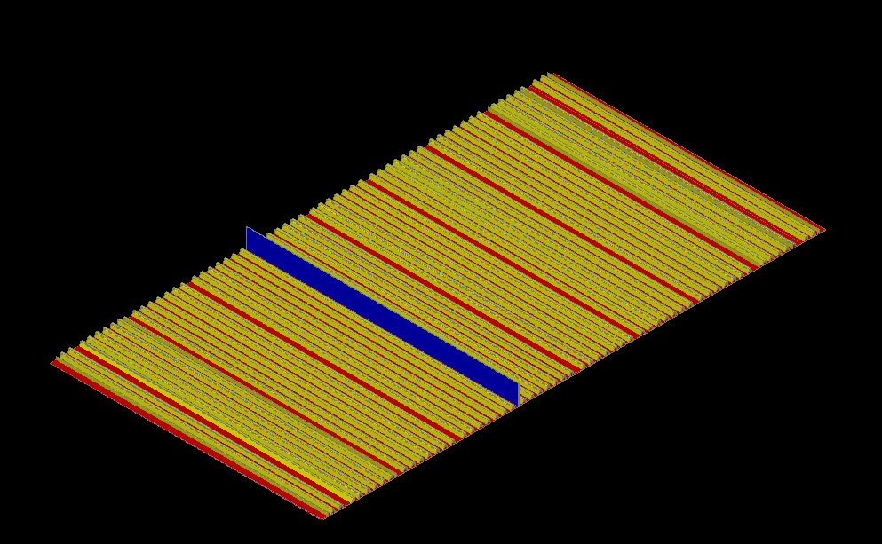 | 根据顶板上的中腹板定位线确定中腹板单元件的位置，调整好腹板与顶板的角度后将腹板与顶板点焊固定。
5 | 横隔板单元件组装  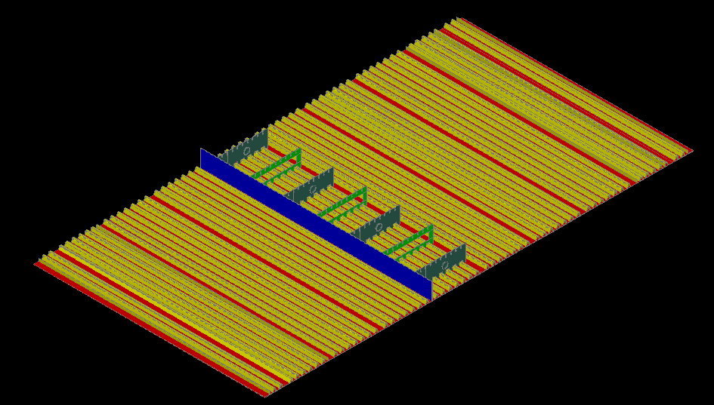 | 注意控制横隔板与顶板的角度及横隔板外侧边缘与腹板定位线的位置关系。横隔板组装后需采用不小于L75*6的角钢等型材进行临时支撑。
6 | 依次组装两侧中腹板及隔板单元件  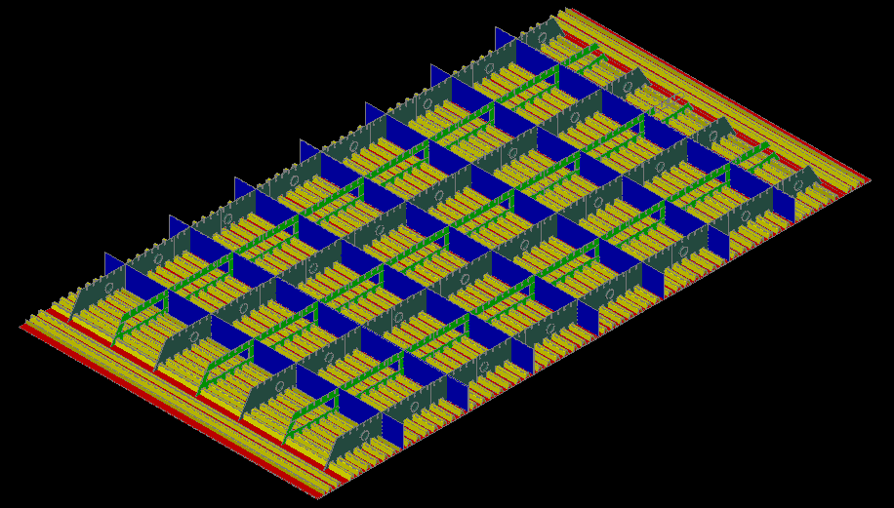 | 根据顶板上的中腹板定位线确定中腹板单元件的位置，调整好腹板与顶板的角度后将腹板与顶板点焊固定。
7 | 组装外腹板单元件  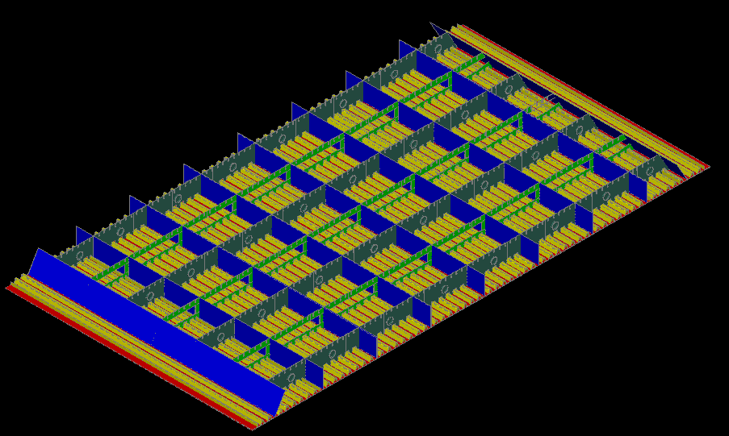 | 根据地样线及顶板上的腹板定位线确定腹板单元件的位置。  注意控制腹板与顶板的角度以及与顶板端口的位置关系。
8 | 组装挑梁部件  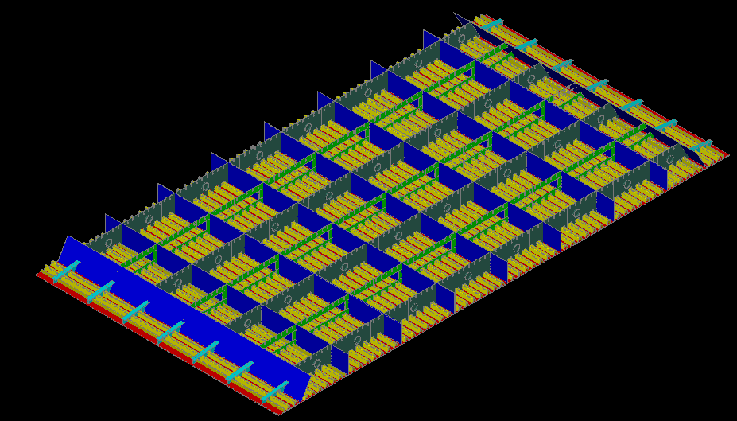 | 根据纵横基准线和顶板上的隔板定位线定位组装两侧挑梁部件，并利用专用工装固定并焊接。
9 | 焊接 | 严格按照《焊接工艺规程》中的要求施焊。
10 | 底板单元件定位  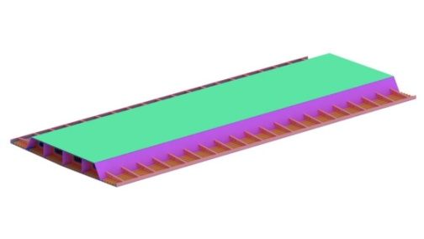 | 底板的纵、横向定位中心线与地样线上对应的线对齐，确定底板的位置。注意控制节段端口尺寸及顶、底、腹板间的错边量。
11 | 脱胎前焊接 | 严格按照《焊接工艺规程》中的要求施焊。
12 | 矫正 | 火焰矫正温度控制在600℃～800℃，严禁过烧、直接锤击和水冷。
13 | 箱梁分段隔板单元件切割 | 锁点分割并开制坡口
14 | 箱梁脱胎、翻身并矫正  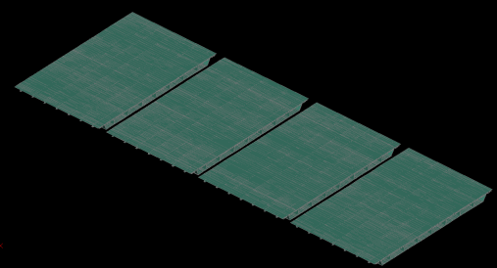 | 翻身：严禁主焊缝未焊完下胎翻身；翻身使用翻身吊耳并报检合格后方可进行分段脱胎、翻身；箱梁翻身后用火焰矫正，温度控制在600℃～800℃，严禁过烧、直接锤击和水冷。
15 | 整体焊接 | 严格按照《焊接工艺规程》中的要求施焊。
16 | 装焊附件 | 装焊吊耳、剪力钉等附件（吊耳安装严格参照《焊接式临时吊耳》）。
17 | 矫正 | 火焰矫正温度控制在600℃～800℃，严禁过烧、直接锤击和水冷。
18 | 安装标记点制作 | 根据施工图纸，以节段纵横基准线为基准制作安装标记点， 安装标记点应采用样冲进行标记。
19 | 涂装 | 严格按照《涂装工艺规程》进行施工。
2.3焊接工艺
2.3.1一般要求
（1）焊工资格
参与本项目的焊工必须取得焊工资格等级证书，且只能从事上岗证书中认定范围内的工作，并在上岗前接受工艺人员的技术交底。
（2）焊前准备
①焊接前应将待焊区域及两侧20～30mm范围内的铁锈、氧化皮、油污、油漆
等有害物打磨清理干净，露出金属光泽。
②封闭部位施焊时应采取良好的通风及排烟措施，以防中毒。
③焊接设备必须完好，能灵活调节，电流表、电压表均在检验的有效期内。
④.切割坡口要求打磨光顺，不得有超标的凹陷或凸起。
⑤早晚空气湿度大于80％或钢板潮湿时要经过去潮处理后才能焊接（包括点焊）。
（3）焊接
①多层多道焊中的各层各道之间的焊渣必须彻底清除干净。
②引熄弧板坡口形式应与焊缝相同。
③未要求缓焊的角焊缝转角处（含过焊孔）包角应良好，焊缝的起落弧处应回焊20mm以上。
④CO₂气体保护焊在风速超过2米/秒的时候应采取良好的防风措施。CO₂气体纯度不低于99.5％。
⑤埋弧自动焊焊接时应使用焊剂漏斗。焊剂覆盖在焊缝上的厚度不小于20mm，且不大于60mm，焊接时不应急于敲去焊渣。如果焊接过程中出现断弧现象，必须将断弧处刨成1：5的坡度，搭接50mm再施焊。
⑥施焊时母材的非焊接部位严禁焊接引弧。
⑦施工人员如果发现焊缝出现裂纹，应及时通知工艺员，查明原因后才能按工艺员制定的方案施工。
⑧焊后清理：焊缝焊接完，应及时清理熔渣及飞溅物。
（4）火焰矫正时，矫正温度控制在600℃～800℃，并应自然冷却到环境温度，温度未降至环境温度时，不得锤击钢料，严禁水冷却。
2.3.2焊接材料
埋弧自动焊焊丝+焊剂： H10Mn2，φ5.0mm+SJ101；
CO₂气体保护焊实芯焊丝： ER50-6，φ1.2mm；
CO₂气体保护焊药芯焊丝： E501T-1,φ1.2mm；
手工电弧焊焊条： E5015， φ4.0mm；
陶质衬垫： TG2.0；（用于钢板拼板对接焊缝）
TG2.02M（用于钢板大间隙对接焊缝）
2.4涂装工艺
本项目设计要求防腐涂装体系如下：
表5-1 防腐涂装
结构部位 | 涂层 | 涂装体系 | 道数 | 总膜厚(μm）
钢梁外表面（不包含桥面板顶面） | 钢板处理 | 喷砂 Sa2.5
钢梁外表面（不包含桥面板顶面） | 钢板处理 | 无机硅酸锌车间底漆 | 1 | 20
钢梁外表面（不包含桥面板顶面） | 钢板处理 | 喷砂 Sa2.5
钢梁外表面（不包含桥面板顶面） | 底涂层 | 冷喷锌材料 | 2 | 70
钢梁外表面（不包含桥面板顶面） | 中间涂层 | 冷喷锌封闭剂 | 2 | 100
钢梁外表面（不包含桥面板顶面） | 面涂层 | 聚硅氧烷面漆（工厂） | 1 | 50
钢梁外表面（不包含桥面板顶面） | 面涂层 | 聚硅氧烷面漆（现场） | 1 | 50
钢梁内表面（未配抽湿设施） | 钢板处理 | 喷砂 Sa2.5
钢梁内表面（未配抽湿设施） | 钢板处理 | 无机硅酸锌车间底漆 | 1 | 20
钢梁内表面（未配抽湿设施） | 钢板处理 | 喷砂 Sa2.5
钢梁内表面（未配抽湿设施） | 底-面合一 | 冷喷锌材料 | 2 | 70
桥面板顶面 | 钢板处理 | 喷砂 Sa2.5
桥面板顶面 | 钢板处理 | 无机硅酸锌车间底漆 | 1 | 20
桥面板顶面 | 钢板处理 | 喷砂 Sa2.5 | 1 | 80
桥面板顶面 | 底涂层 | 无机富锌底漆
2.5焊缝无损检测
2.5.1焊缝探伤相关要求
超声波X射线检验的检查部位均以片位计算，每个片位长300mm，不足300mm的以一个片位计。磁粉探伤布片长度为1000mm，不足1000mm的以一个片位计。
经外观检查合格的焊缝方能进行探伤。
进行局部超声波和磁粉检验的焊缝，当发现裂纹或较多其他缺陷时，应将该条焊缝的检查范围延长至全长。进行射线检验的焊缝，当发现超标缺陷时应加倍检验。
用射线和超声波两种方法检验的焊缝，必须达到各自的质量要求，该焊缝方可认为合格。
2.5.2焊缝探伤相关规定（焊缝探伤相关规定一览表）
表5-2 焊缝探伤规定
焊缝部位 | 质量等级 | 探伤方法 | 探伤比例 | 探伤部位 | 执行标准 | 备注
顶（底）板、腹 板纵向对接 | Ⅰ级 | 超声波 | 100% | 焊缝全长 | TB 10212  GB/T 11345  GB/T 3323
顶（底）板、腹 板纵向对接 | Ⅰ级 | X射线 | 10% | 焊缝两端各 250～300mm | TB 10212  GB/T 11345  GB/T 3323 | 接头数量（实际为 焊缝长度的 10%)
支点处横隔板与腹板的熔透角焊缝 | Ⅰ级 | 超声波 | 100% | 角焊缝全长 | TB 10212  GB/T 11345  GB/T 3323
腹板与底板间 坡口角焊缝 | Ⅰ级 | 超声波 | 100% | 每侧梁段腹板各随机抽探 1m | TB 10212  JB/T 6061 | 厚度中间允许6mm不熔透
支点处横隔板与顶（底）板角焊缝 | Ⅰ级 | 超声波 | 100% | 行车道范围随机抽探1m（累计） | TB 10212  JB/T 6061 | 厚度中间允许4mm不熔透
支点处横隔板与顶（底）板角焊缝 | Ⅰ级 | 磁粉 | 100% | 行车道范围 | TB 10212  JB/T 6061
横隔板与腹板的 贴角焊缝 | II级 | 磁粉 | 100% | 焊缝两端各 500mm | JB/T 6061
纵肋与腹板的角 焊缝 | II级 | 磁粉 | 100% | 焊缝两端各 500mm | GB/T 11345
顶（底）板 T 形 肋角焊缝 | II级 | 磁粉 | 100% | 每条焊缝两端各 2m | GB/T 11345
T 形肋对接焊缝 | II级 | 磁粉 | 100% | 焊缝全长 | GB/T 11345
顶板 U 肋坡口角 焊缝 | II级 | 磁粉 | 100% | 每条焊缝两端各 2m | GB/T 11345
U 肋嵌补段对接 焊缝 | II级 | 磁粉 | 100% | 焊缝全长 | JB/T 6061
注：（1）无损检验的检查比例指被检验接头数量与该类型焊缝全部接头数量之比。
2.6钢箱梁运输方案
2.6.1成品、半成品保证措施
为保证成品和半成品的质量满足设计及规范要求，对现场施工人员作出如下要求：
（1）积极地做好现场文明施工，对全员进行成品、半成品保护的职业道德教育。
（2）各班组、各专业施工队伍转入下道工序施工前必须做好末工序交接工作台账，接方必须实施可靠的措施，以保证不损坏上道工序的成品。
（3）对于涂装的构件，在搬运、堆放时，任何人不得在构件上行走或踩踏，以免破坏涂装质量。
（4）成品上不得堆放其它物件；
（5）钢构件需要运输时，加垫枕木并将构件捆绑牢靠，应注意防止磕碰，防止在地面拖拉，防止涂层损坏。
（6）吊装由专人指挥，信号准确，起重人员操作熟练，避免吊装时构件碰撞而损伤。
（7）严禁在构件上随意敲打、焊接、切割、涂刷。
（8）不得对已完工构件随意焊割、空中堆物，对制作完毕并经检测合格的焊缝、接点板处马上进行清理，并按要求进行封闭。
（9）涂装后的钢构件禁止接触酸类液体，防止咬伤涂层。
（10）涂装前，对其他半成品采用彩布条做好遮蔽保护，防止污染。
（11）做好涂料涂层的维护与修理工作。如遇剧烈震动、机械碰撞或暴雨袭击等，应检查涂层有无受损，并及时对涂层受损部位进行修补。
（12）对被污染的构件要及时清理，对被损伤的构件进行返修。
（13）由成品半成品保护专职人员按区域或楼层范围进行值班保护工作，并按规定职责，制度做好所有成品保护工作。
（14）装卸车做到轻装轻卸，捆绑牢固，防止运输及装卸散落、损坏。
（15）钢箱梁运输防变形措施：
① 钢箱梁运输时，应用钢丝绳将其牢靠固定，在与钢丝绳接触边缘加垫，防止损坏钢箱梁。
② 装车卸车时，吊车臂起落要平稳。运输过程中，汽车低速行驶，禁止忽快忽慢，避免晃动引起构件损坏、变形现象。
2.6.2构件存放
钢梁存放采用4个钢墩支撑，钢墩位置设在梁段纵腹板（或纵肋）与横隔板交叉的部位。存放场地经过平整、夯实、硬化，不会因承受梁段重量而下沉。梁段与支墩间设置垫木，如图5.1所示。梁段按吊装顺序存放，以减少周转，防止转运阻塞。切实做好成品的保护措施，确保产品安全与质量。钢箱梁存放防变形措施：
① 钢箱梁存放时将四角调平放置，防止钢箱梁长时间存放引起永久性变形。
② 钢箱梁的存放场地坚实、平整、通风且具有排水通畅。支承处应具有足够的承载力。
③ 钢箱梁单层存放。
④ 钢箱梁上不得压重物，避免引起钢箱梁局部变形。
⑤ 钢箱梁存放时按拼装顺序编号，并按吊运顺序安排储存位置，构件间要留有适当空隙，防止吊装时碰撞，导致钢箱梁变形。
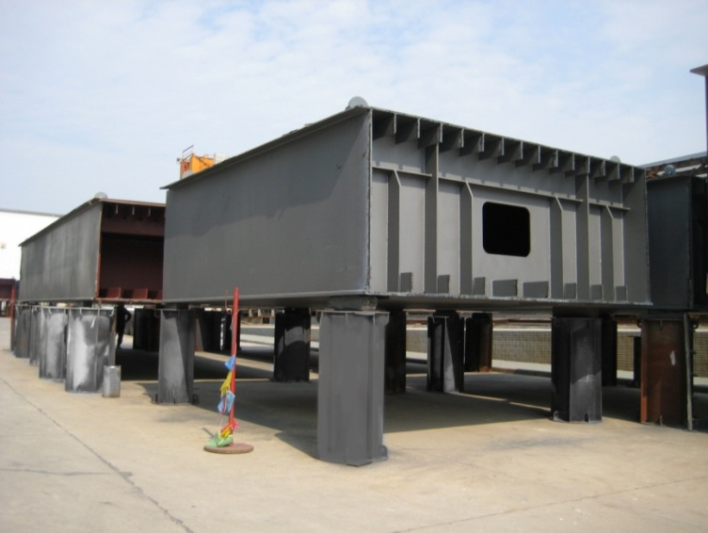
图5.1梁段存放示意图
2.6.3车辆选型及捆绑工具
（1）车辆选型
钢箱梁为大宗物件，钢箱梁种类多，需采用多种型号重型卡车运输，车辆配置表详见表5-3.1，运输汽车图片详见图5.2。
表5-3 钢箱梁运输车辆配置表
序号 | 车型 | 马力 | 取力 | 数量 | 备注
1 | 解放 | 310 | 双桥 | 2 | 1000－20－18
2 | 斯太尔 | 360 | 双桥 | 2 | 1200－20－18
3 | 斯太尔 | 310 | 双桥 | 2 | 1200－20－18
4 | 红岩 | 280 | 单桥 | 1 | 1200－20－18
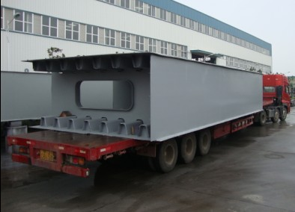
图5.2 运输汽车示意图
（2）捆绑工具
钢箱梁运输需要大量钢丝绳及各类捆绑工具，详见下表：
序号 | 名称 | 规格（mm） | 数量 | 备注
1 | 捆扎钢丝绳 | φ16～20 | 20根
2 | 起重钢丝绳 | φ25～40 | 20根
3 | 手动葫芦 | 3～5t | 16个
2.6.4箱梁装载方法及加固措施
装载方法是保障梁段运输安全的重要措施，而加固捆扎是保证梁段安全的重要环节，因此为使本次项目的全部梁段安全、完整的运输至施工现场，经过验证，拟采用以下措施装载、加固：
（1）装载
结合本项目运输的梁段尺寸及重量相对应的选择车型进行装载，在梁段装车前必须在装载车辆的平板与箱梁相接触的位置铺设垫木以防止箱梁在运输过程中与车辆平板发生摩擦。
（2）加固
加固捆扎是保证梁段安全的重要环节，为使梁段顺利的到达施工现场，在运输途中使用手动葫芦及钢丝绳将箱梁和装载车辆的平板（大梁）之间进行锁定，以保证箱梁运输的稳定性及安全，钢丝绳与梁段之间用金属皮或者尼龙布隔离，防止摩擦损伤。结合本工程的实际情况，拟采用以下方法进行加固。具体加固办法见下：
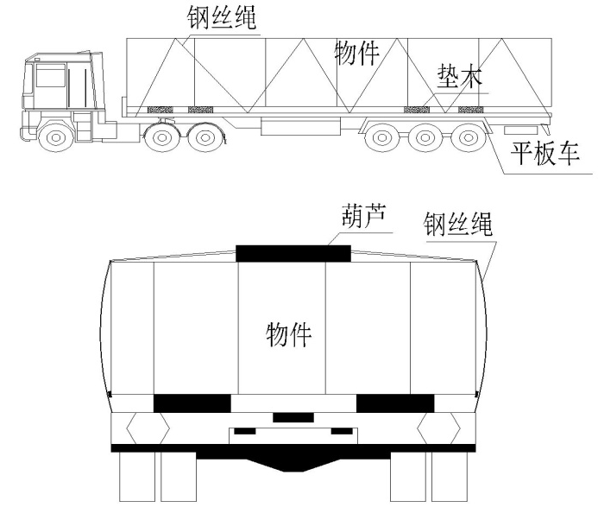
钢箱梁运输及加固方法
2.6.5运输路线选择
根据以往项目运输经验，结合本项目实际情况，通过组织人员进行线路考察，对路、桥、隧等特殊位置限高、限宽、坡度、转弯半径等项目进行勘测、分析，运输路线：
2.6.6运输过程钢结构变形控制措施
防变形所用材料：［14a槽钢、手动葫芦、∠75角钢。
钢箱梁装车与固定
1）运输车辆驶入工厂指定停车位，行车将钢箱梁吊至运梁车上方，与车板间距为200mm；
2）用行车进行就位调整，车板的中心线与箱梁的重心必须重合，在钢箱梁的设计受力支点下方摆放橡胶垫；
3）行车将钢箱梁缓慢放置在运梁板车上，经质量检验合格后，拆除行车与钢箱梁的连接吊索具；
4）采用钢丝绳与手拉葫芦在钢箱梁的纵向两顶端进行水平交叉连接；
5）在液压板同一承重横梁对应钢箱梁的指定吊点处安装两个受力支撑，利用吊耳与之收紧连接；
6）前液压平板上承重横梁与后液压板车上承重横梁间用Φ20mm钢丝绳收紧连接。钢箱
梁分段运输时在箱梁无腹板侧两端头设置槽钢[14a作为临时运输防变形措施。
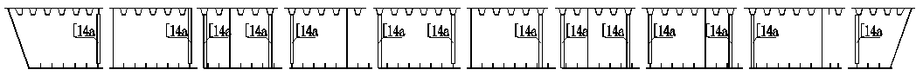
箱梁加固示意图
2.6.7运输作业安全指导
（1）一般安全技术措施
①运输专责技术负责人在运输前应向参加运输全体人员，认真细致的进行运输措施交底；无措施或未交底，严禁布置运输作业。
②所有参加运输人员，在现场应戴安全帽，穿胶鞋或者布鞋。
③凡参加运输人员，要明确责任，掌握本工种的应知和应会及操作规定。
④运输、起重搬运工作，应专人指挥，严禁多头指挥，指挥信号应清晰、醒目、明确。
⑤凡用于运输的车辆、机具、绳索、器材等，在做准备工作时，应详细检查、调试及维修，由专职质检员和安全员共同鉴定，确认合格后方可使用。
（2）沿途运输安全技术指导
①载重车司机及安全监护人员，应精神集中，服从指挥，按运输指挥信号行驶；驾驶员及随车人员应随时监视平板行驶中状态，如发生异常，应立即发出停运信号，并采取应急措施。
②应配备有足够的押运人员。
2.7钢箱梁安装方案
2.7.1钢箱梁安装总体步骤
全桥钢箱梁安装采用支架吊装法，采用起重性能不低于260t的汽车吊用于箱室分段吊装，1台25吨汽车吊用于支架吊装，钢箱梁吊装及焊接、检测作业完成并验收合格，然后浇灌压重区混凝土并验收合格，再对涂层损坏处及焊缝进行修补涂装，然后完成最后一道面漆的涂装工作及支架拆除。
2.7.2、钢箱梁吊装前准备工作
（1）施工机具、材料到位，根据现场变压器位置布置好主电源线和标准配电柜并接好电源，布置好现场照明。
（2）复查支墩标高及支座尺寸，做好支座及钢箱梁节段安装前的测量工作。
（3）根据测量控制点及分段情况，测量并标注好地样线（道路中心线及分段线），标明支撑体系的安装位置。
（4）路基板准备到位，以供吊装及行车需要。
（5）起重机根据提前进场、试车，并事先确定好吊车站位，保证安装需要。
（6）支撑体系运输至安装现场，复测好箱梁安装所需标高、轴线。
（7）设置好围挡，布置好道路交通警示牌。
（8）现场监管人员、交通协管员到位。
（9）在吊装作业前填写《高位吊装安全确认表》,该表未填写完成或表中有任何一项未达到要求，安全员有权终止吊装作业。
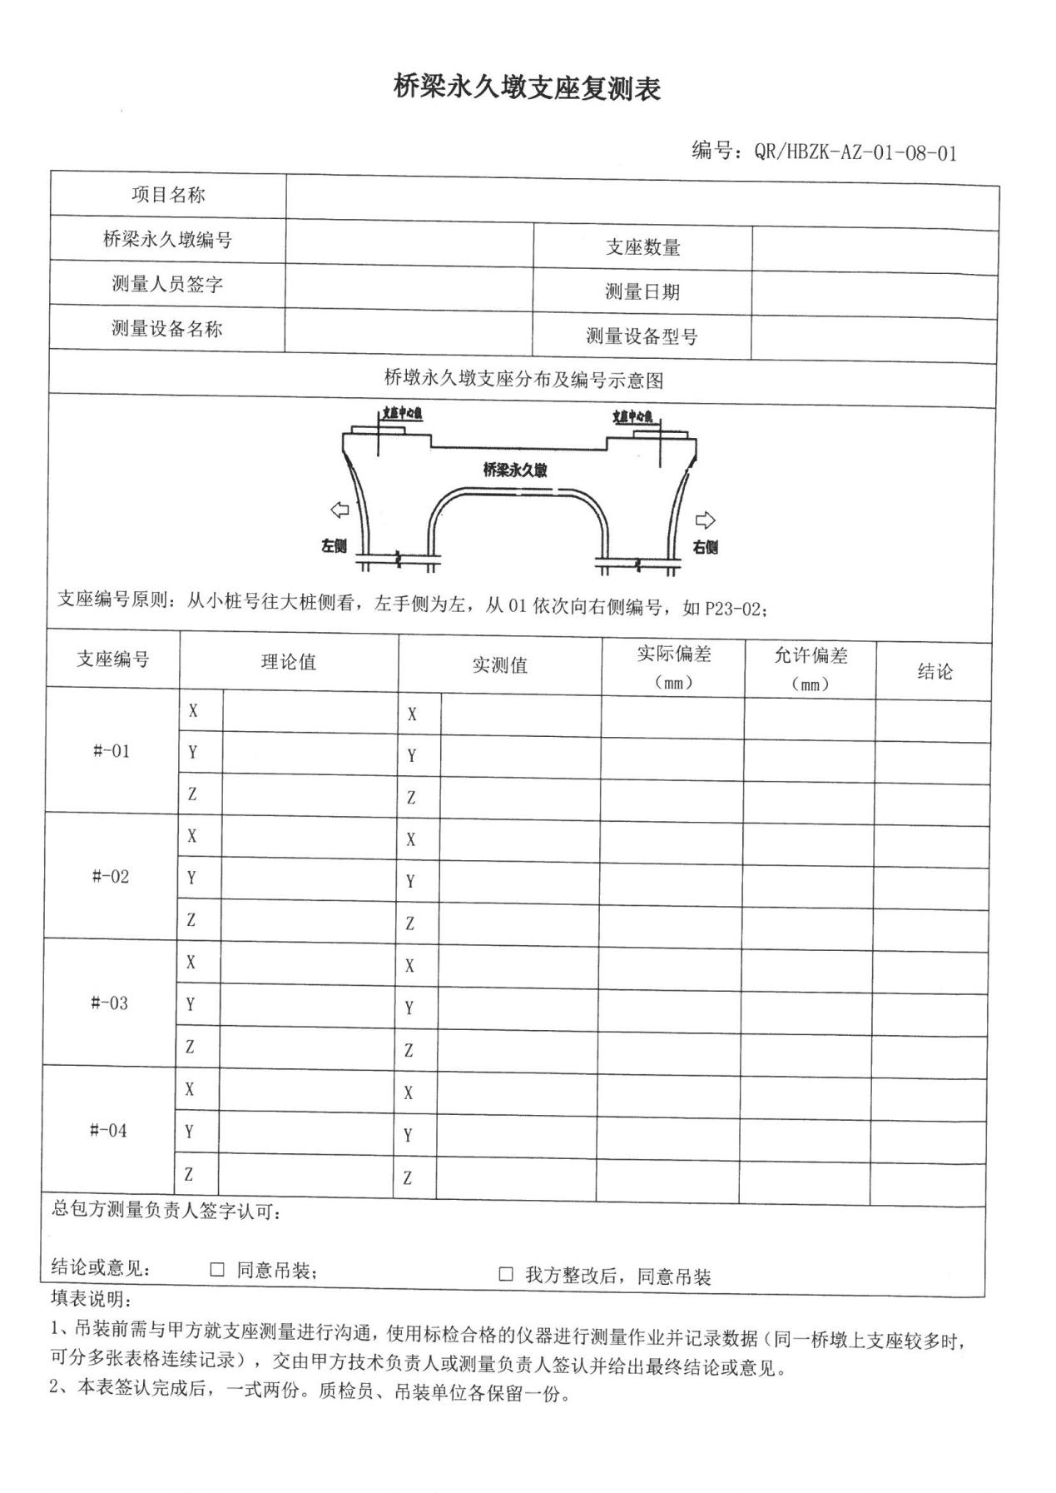

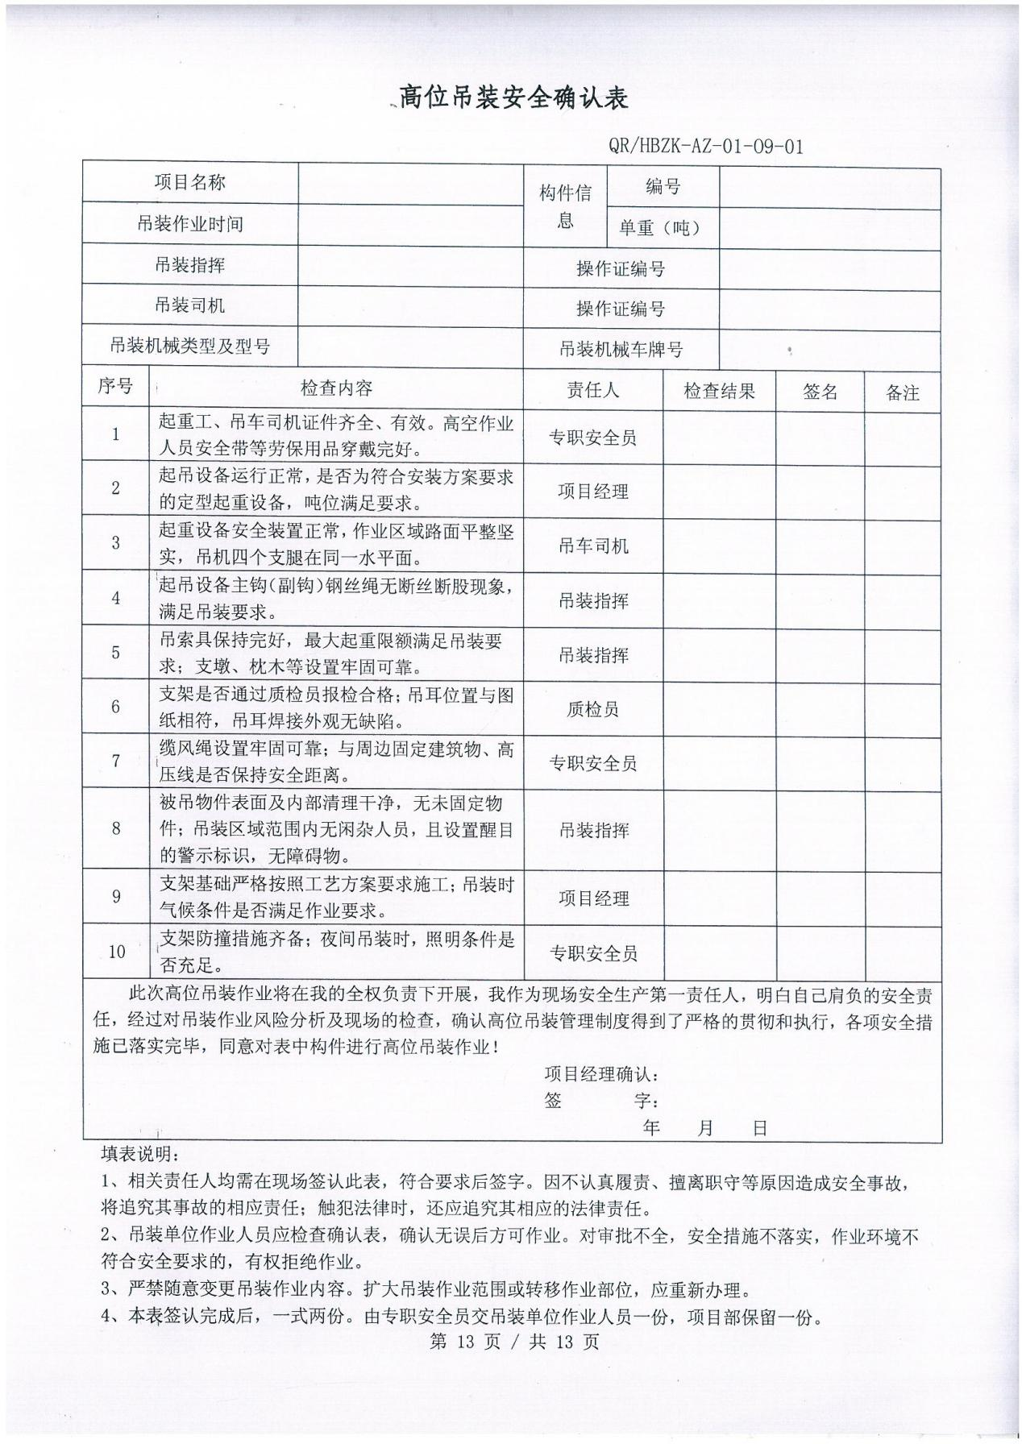

2.7.3吊耳选用
每个钢箱梁分段按刚体简化，根据计算得到的构件重心位置，在顶板上设置临时吊耳，位置布置在腹板（或纵肋）与横隔板结构相交处，吊耳选用型号及相关计算详见附件计算书。
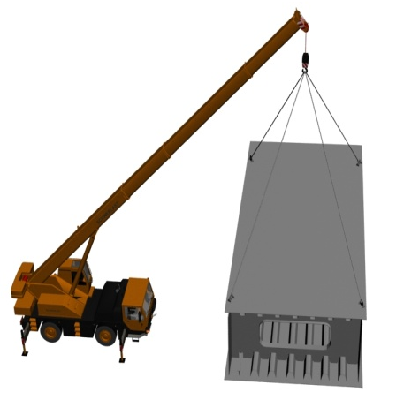
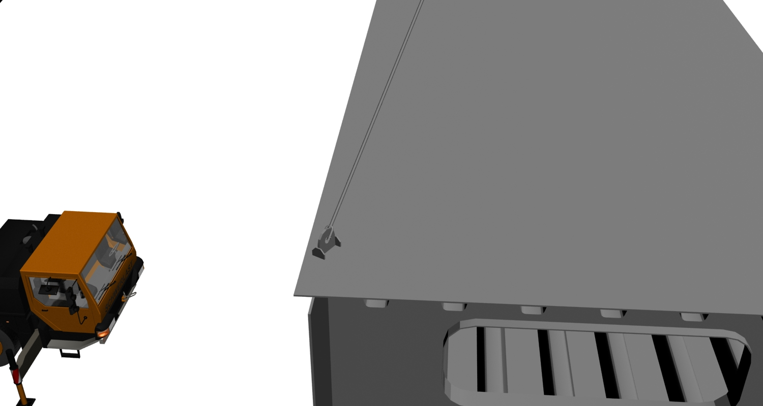
吊耳

吊耳布置示意图
2.7.4钢丝绳选用
钢箱梁吊装采用四根钢丝绳的四点吊法，钢丝绳夹角通过钢丝绳的长度控制在60°以内，钢丝绳选用型号及相关计算详见附件计算书。
2.7.5卸扣选用
根据吊耳布置及荷载分布情况，并参照《起重用卸扣标准》（JB 8112-1999）布置卸扣，卸扣选用型号及相关计算详见附件计算书。
2.7.6临时支墩体系
根据本项目现场实际施工条件，钢箱梁安装采用支架吊装法施工，所用到的临时支墩材料材质为Q235B。
梁体钢材采用Q345qC，但大水堀分离式大桥梁底调平钢板以及顶升钢板采用Q355C，梁体桥底板活门钢材采用Q235B。
钢箱梁分段处下方设临时钢支架，为3m×2m矩形格构式钢架，材质为Q235，立柱采用Φ325×8螺旋管，斜撑、横撑采用100×6等边角钢，分配梁为40#双拼工字钢。四根钢管立柱柱脚焊接固定在500×500×20钢板上，钢板放置在道路面上，底板与路面固定。（钢支撑周边需设置防撞设施—混凝土防撞墩，需在侧边涂覆黄色交通警示标识）。
验收内容：①地基不均匀变形，立杆底座或垫板与地基面的接触状况；②可调托撑受力状况；③安全防护措施；④防雷接地；⑤扣件拧紧力矩；⑥碗扣式、承插式的水平杆与立杆连接节点锁紧状况；⑦斜杆设置状况；⑧抗倾覆设施设置情况。验收合格后方可使用。
钢箱梁定位后，直接由操作人员站立于操作平台进行焊接施工，钢箱梁焊接时应有专人监控，待钢梁拼接完成，检查确认后，才松开钢丝绳，撤走汽车吊。
在所有焊接工作完成且按要求对焊缝进行外观检查及二级以上焊缝进行相关的超声波探伤和射线探伤合格后，将临时钢支架卸载后拆除。
钢支架平面图
钢支架立面图
6.6.4吊车支腿站位地面处理
（1）在基础较好的混凝土路面，吊车支腿站位时需垫放枕木，路面不平整用垫钢板找平，如下图所示：
（2）遇到软基路面时，需对基础进行硬化处理，硬化处理前应先探明地下管线，将地下管线周围的土夯紧并覆盖50～80cm的沙夹石夯实保护，然后在地表面铺装20cm碎石碾平，吊车站位时使用路基箱垫平如下图所示：
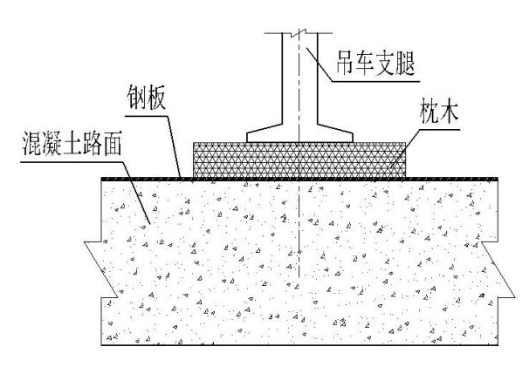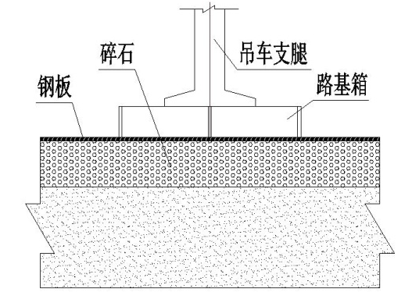
2.7.7吊车选用
根据本工程钢结构桥梁阶段划分、现场环境、吊车作业半径等因素，选择满足要求的吊车，初步拟定1台起重性能不低于260t汽车吊，选用1台25吨汽车起重机用于挑臂分段吊装，其起重能力、作业半径满足该项目现场的安装需求。临时支架制作及拆除选用单台起重性能不低于31t的汽车吊。
注：上述吊车设备种类及数量可根据实际现场施工进度和环境进行调配。
中联260t汽车吊外形尺寸及吊装参数：
外形尺寸（长*宽*高：17580mm*3000mm*4000mm）支腿全伸（8.8m）
中联260t汽车起重机性能：
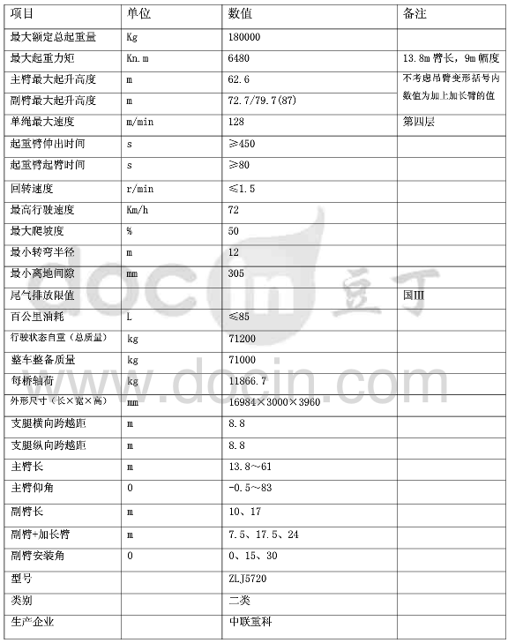
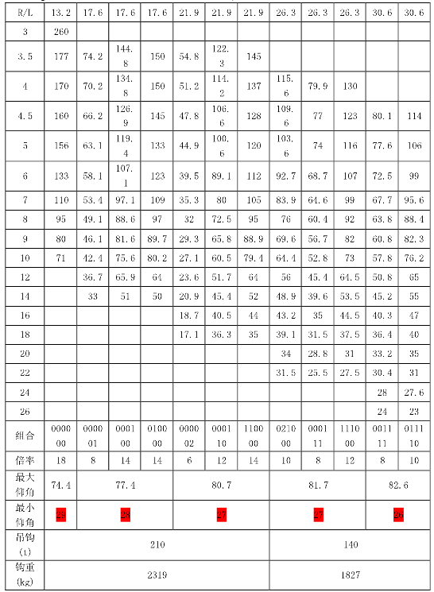
中联25t汽车起重机参数：
外形尺寸（长*宽*高：14100m*2500m*3450m）支腿全伸（6.1m）
中联25t汽车起重机性能：
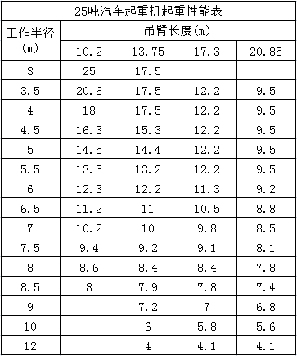
起重机进场质量安全验收：
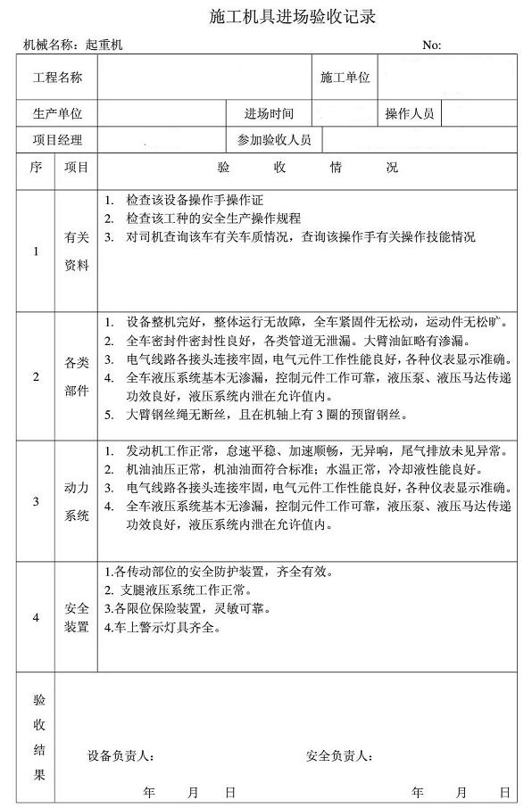
2.7.8钢箱梁安装注意事项
（1）吊装前项目部必须签认高位吊装确认表，保证各个阶段的准备工作安全到位，各种准备资料齐全。
（2）吊装前将起重机吊臂伸杆到钢箱梁分段就位时所需的工作半径，以避免起吊时吊臂因回转半径较大与桥墩碰撞。起重机将钢箱梁构件起吊至安装高度，再进行回转，回转时用φ20mm白棕绳拉好，避免钢箱梁与临时支墩或桥墩等相撞。调整就位时缓慢回钩，回钩时钢箱梁就位要尽量靠近预先投射的测量控制点，再利用倒链及千斤顶进行准确就位，松钩前将临时定位卡固定好，控制好桥梁线型，尽量减少二次找正时较大的位移量。
（3）回钩时注意应缓慢将构件落放在临时支墩上，调整钢箱梁分段的标高和轴线，直至满足设计要求。
（4）吊装前的准备工作做好，特别是每分段的横向和纵向分段处的定位轴线要在临时支墩做好标识，吊装时分段应严格按标识就位。
（5）钢箱梁安装时调整好相邻分段纵向焊缝及横向焊缝的临时卡具。进行找正、定位，并用测量仪器校核标高、轴线，如有下沉，用二台千斤顶架在辅助支架梁墩上将箱梁分段顶起、加垫板，直至达到标高要求，再进行固定，点焊。（6）钢箱梁工地焊接应严格按照焊接工艺要求执行。确保焊接质量，控制焊接变形。
（7）最后安装节段为合龙段，当前几个节段钢箱梁安装调整定位后，实测各跨支座横轴线至已安装完钢箱梁之间距离，并与设计尺寸比较。定好尺寸后，修改合龙段钢箱梁尺寸，并切割开制坡口，此项处理内容应在构件堆放场地处理完毕，以免占用现场吊装时间。根据温度对安装的影响，以及工期的安排，预计钢结构合龙处于低温季节，因此合龙时间根据实际观测的变化规律和合龙间隙变化情况，选择温差比较小的时候，即中午12时左右开始合龙。
（8）钢箱梁吊装时应确保分段四个吊点的均匀受力，可用5t导链进行辅助调节，以方便就位时接口顺直，并采取针对措施将接口定位好，以减少松钩后的处理。
（9）钢箱梁定位完毕后，需进行再次测量，以确保各钢箱梁线型控制准确无误。安装尺寸、标高、线形等经监理工程师核准后方可进行施焊工作。
2.7.9工地焊接工艺
（1）焊接材料
埋弧自动焊焊丝+焊剂： H10Mn2，φ5.0mm+SJ101；
CO₂气体保护焊实芯焊丝： ER50-6，φ1.2mm；
CO₂气体保护焊药芯焊丝： E501T-1,φ1.2mm；
手工电弧焊焊条： E5015， φ4.0mm；
陶质衬垫： TG2.0；（用于钢板拼板对接焊缝）；
TG2.02M（用于钢板大间隙对接焊缝）
（2）焊接方法及焊接顺序
①箱梁节段内分段间的焊接
1）主要焊接方法及焊接材料
表5-4 主要焊接方法及焊接材料
序号 | 焊缝部位 | 焊接工位 | 焊接方法 | 焊接材料
1 | 工地顶板对接焊缝； | 平对接 | 反面贴陶质衬垫，实芯焊丝CO₂气体保护焊打底、埋弧焊盖面 | ER50-6（φ1.2）  H10Mn2（φ5.0）+SJ101
2 | 工地底板对接焊缝； | 平对接 | 反面贴陶质衬垫，坡口侧实芯焊丝CO₂气体保护焊 | ER50-6  （φ1.2）
3 | 工地腹板对接焊缝；  工地隔板对接焊缝； | 立对接 | 反面贴陶质衬垫，坡口侧药芯焊丝CO₂气体保护焊 | E501T-1  （φ1.2）
4 | 工地顶、底板大间隙对接焊缝； | 平对接 | 反面贴陶质衬垫，坡口侧实芯焊丝CO₂气体保护焊 | ER50-6  （φ1.2）
5 | 工地腹板与顶板角接焊缝； | 仰角接 | 正面药芯焊丝CO₂气体保护焊焊接，反面碳弧气刨清根，采用药芯焊丝CO₂气体保护焊焊接。 | E501T-1  （φ1.2）
6 | 工地腹板与底板角接焊缝； | 平角接 | 坡口侧实芯焊丝CO₂气体保护焊焊接，反面碳弧气刨清根，采用实芯焊丝CO₂气体保护焊焊接。 | ER50-6  （φ1.2）
②焊接顺序
a.焊接底板纵向对接焊缝；
b.焊接顶板纵向对接焊缝；
c.焊接分段间隔板与腹板的立角焊缝；
d.焊接其它位置焊缝。
2.8后续施工作业
2.8.1工地焊接用材料及主要焊接方法
箱梁顶、底、腹板以及嵌补段开制不留钝边的V形坡口，坡口角度为40°，装配间隙为6～8mm，采用陶质衬垫单面焊双面成形，实芯焊丝CO2气体保护焊（箱梁顶板采用实芯焊丝CO2气体保护焊打底、埋弧焊盖面）焊接，其坡口形式如下图：
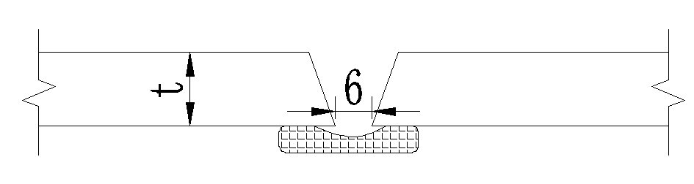
2.8.2顶、底板纵肋嵌补段对接
U肋，I肋嵌补段开制不留钝边的单边V形坡口，坡口角度为25°，装配间隙为6～8mm，采用陶质衬垫药芯焊丝CO2气体保护焊焊接，其坡口形式如下图：
2.8.3工地最后一道面漆涂装施工
（1）设备配置
工地涂装作业开始前，应准备好临时施工平台，涂装设备、配电设备、涂装材料、通风设备、砂轮机、拉毛工具、清洗剂、污染物清理铲刀、防水消防设备施工器材。
（2）工地涂装施工工艺
①工地涂层损坏处修补涂装
因存储、运输及起吊过程中的摩擦、碰撞等机械因素造成的涂装损坏，根据损坏面积的大小及损坏的程度按破损修补流程的要求进行修复和检验，经修复的涂层其各项性能与母体涂层相近。钢结构外表面破损涂层采用环氧富锌底漆进行修补。
漆膜缺陷 |  | 处理方式
涂层破损但不露底 | 涂层破损区域 | 不露底的涂层破损，通过打磨到母材基体。从破损区边缘52mm范围内的涂层，应切除边缘形成45°的坡。如果打磨25mm范围内未发现底材，那么应继续打磨直到漏出母材。
焊缝基体的裸露缺陷 | 焊缝 | 裸露基体范围进行喷砂清理，清理应从不破损区向50mm的涂层都应清理掉。关于表面清理和预处理的区域，应按最初的规范要求用同一涂料制作同一道数和同一厚度的漆膜。
备注 | 整个涂层体系的修补至少应重叠50mm的方式，喷涂每一道色漆涂层
②工地焊缝涂装
工地连接缝经检验合格后，其外表面应机械除锈，并达到GB/T8923.2-2008规定，采用与非焊接部分相同的防腐蚀方法、检验标准、和检测方法进行涂装处理。破损处修补焊缝在桥已成型后，喷砂除锈可用机械打磨，涂装方法与原方案一致，以保证钢结构防腐蚀层的完整性。
在保证焊缝区域底漆的厚度基础上，在实际施工过程中，可适当增加中间层涂料的控制厚度（如设计中间漆厚度的1.3倍），以保证该区域是整体涂层厚度与质量。尽量采用喷涂施工，避免漆膜厚度偏薄。
③工地面漆的涂装
为保证主线桥建成后整体外形漂亮美观，在整桥安装完毕，焊缝防腐处理结束后对整桥涂装最后一道面漆。在喷涂最后一道面漆前，先选取1m2面积进行试喷试验（检测漆膜附着力及其兼容性）。由于两道面漆涂装间隔时间很长，特别是在海洋大气环境下，第一道面漆表面污染可能比较严重，所以在喷涂最后一道面漆前，先对钢结构外表面进行表面处理，清除第一道面漆涂层表面的污物、盐分等，然后进行第二道面漆的涂装，以保证其整体防腐性能。砂纸打毛后的油漆表面应尽快涂装第二道面漆，放置时间不能超过4小时，以防二次污染。
面漆涂装完毕后，待面漆干燥够应及时对面漆的外观、厚度、结合力等指标进行检查，不合格处及时返工处理，不得有漏涂、流挂等外观缺陷。
由于第二道面漆是最后是涂装工序，决定了整桥的外观质量，要求精心施工，勤于检查，特别要注意细节之处，确保外观美观。
2.9卸载措施
2.9.1精确调整各钢箱梁分段标高，焊接钢箱梁之间纵、横向焊缝；
2.9.2箱梁所有焊缝焊接完成后，对焊缝进行探伤报检，直至合格；
2.9.3在箱梁底板四角布置千斤顶，用千斤顶将箱梁徐徐顶起1cm左右；
2.9.4由两侧向中间依次切割掉临时支墩横梁上的调节管；
2.9.5、由跨中向两侧依次卸载临时支墩与钢箱梁间的千斤顶，观察钢箱梁的沉降值是否符合设计要求。
2.10临时支墩拆除
2.10.1临时支墩拆除条件
临时支墩应按要求将焊缝焊接完成，报检合格后进行拆除，拆除时应清除周围的障碍物。
2.10.2临时支墩拆除方法
（1）钢梁环缝焊接完成，并报检合格后，先清除周围的障碍物。
（2）由跨中向两侧依次卸载临时支墩与钢箱梁间的千斤顶，观察钢箱梁的沉降值是否符合规范要求，如达到设计要求即可开始拆除。
（3）用气焊切割开支撑体系横梁上的调节管，切割点与横梁距离至少要大于20mm，以免割伤横梁。每次切割约使调节管下降30mm，分次切割。
（4）在分配梁两端头焊接两个临时吊环，分配梁两端头用汽车吊将分配梁平移到地面。此过程操作速度要慢，防止发生碰撞等事故。
（5）将拼装支架切割成上下两截进行再用汽车吊将支架平移到地面。此过程操作速度要慢，防止发生碰撞等事故。
（6）先将支架底部焊接打开，再使用汽车吊将支架缓慢的起吊，平移出钢结构桥梁底部，按照支架组装的逆顺序进行拆解。
2.10.3卸载施工注意事项
（1）拆除通道前须经项目安全负责人及现场负责人等联合验收，消除安全隐患。
（2）拆除前清理支架上方施工人员，经现场负责人确认无其他人员。
（3）施工人员必须熟悉施工现场，并做好技术安全交底。
（4）做好交通疏导和警示标识。
（5）支架拆除施工须有安全员全程监控。
2.11测量布控方案
2.11.1测量施工部署
根据设计院给定的坐标点和高程控点、钢箱梁分段尺寸，对支撑体系定位、标高，及每一分段箱梁定位轴线及标高，再结合土建施工对基础的中间测量。
2.11.2测量步骤
（1）高程水准点和导线控制点的复测和加密
根据测量成果表和实地的导线点为依据，进行加密。测设过程中采用二级导线精度，沿着设计线路在施工地段西侧布设。加密点必须坚实牢固，保证道路施工过程中相邻导线点能互相通视，然后用电锤钻孔，埋设直径14mm钢铆钉头，导线起始点必须与测量成果表的复测点闭合。 其精度应满足以下要求：
①相对闭合1／10000
②测角中误差8″
③方位角闭合差
（2）高程点的加密
为满足施工需要，增设加密高程控制点均按四等高程控制的测设要求。以设计测量成果表经复测高程点为起始点，进行一个往返测。
（3）支座中心线、高程的复测
对支座中心线及高程复测。支座中心线应符合《工程测量规范》及设计要求，复测结果报监理工程师认可后才能进行下一步工作。
（4）支撑体系测量控制
①平面控制
结合现场实际安装情况，对支撑体系进行现场定位。先用全站仪把箱梁中心线投影线引测在路面上用红油漆进行标示，直线段每 12m～16m 一个点，曲线段每5m 测设一个点。测设点位必须检查符合，测设误差必须达到图纸要求，否则重测。中心线投射完毕后在沿纵向方向按着支撑体系布置图把每一组的支撑体系的定位关系在路面上标识。轴线投射完毕后用水准仪对支撑体系柱脚处进行找平并配置斜垫板。
②支撑体系上部控制
支撑体系格构柱安装整体稳定后，根据控制点坐标，用全站仪将之前布设的道路中线点、钢箱梁分段中心线投影点及左右路边点投在支撑体系横梁上，并沿纵向用细钢丝连接各点，在钢丝上把每一中心线分段尺寸投影点在钢丝上标示出来。在横梁纵向方向根据中心线把钢箱梁横向分段尺寸投影线在横梁上用样冲和油漆标示出来，再整体测量、检查 投射点与理论值测设之间的误差是否符合设计要求。
③支撑体系高程控制
支撑体系安装后，实际箱梁底部高程=支架高度+预留段高度。在对支撑体系高程复查完毕后，用箱梁下部高程减去支架高度，计算出钢箱 梁每一分段四个支点处预留段高程，钢箱梁落位后，经过复测，若支撑点顶部标高未满足要求，应在支撑体系横梁上架设千斤顶来进行微调，直到与理论值一致。
支撑体系的高程控制是从支撑体系底座开始的，根据要求对底座高程的相对高差进行观测，使用高差法将支撑体系底座操平（设B点高程=A点高程+AB点高差值）。在条件允许的情况下，支撑体系的底座尽量控制到正负零。在架设仪器时尽量保持等距测量，少设站，多闭合。尽量减少在测站时的观测误差。在支架格构柱稳定后对支架横梁上平面进行复测，如达到要求就可以对钢箱梁进行安装了。
2.11.3钢箱梁安装测量控制
（1）按设计详图的分段要求进行分段制作，制作完的构件经检查合格，为保证本标段钢箱梁的制造线形达到设计的线形要求，制造时搭设可靠胎架，纵向节段及横向分段之间必须在工厂胎架进行匹配。在出厂前进行预拼装，拼装前按设计的坡度要求进行临时胎架的架设，经过专业测量人员复测合格后，方可进行预拼装，组装找正后，经复测合格后对构件进行编号，钢箱梁的上、下中心都必须做好标识，为现场安装提供依据，然后拆除钢箱梁，按要求进行堆放。
（2）正式开工前，安装施工单位应对钢箱梁平、纵设计参数表、支座设计参数等基本数据进行一次全面的校核，弄清平面及立面曲线要素，立面制造线形还应在总体立面线形的基础上叠加各跨的预拱度。安装钢箱梁之前，把每一段箱梁轴线尺寸（制作单位提交的预装记录定位线）和图纸设计的线形投影在支撑体系上。
（3）由于此路段有机动车辆通行，基础和支撑体系都会发生不均等的沉降，因此应在每一组支撑体系的每个格构柱固定位置刻好标记，作为沉降观测的测量点，在钢箱梁安装前对支撑体系整体进行一次沉降记录。
固定完毕后立即在对支撑体系进行一次沉降观测并比较前一次的数据看沉降是否均匀，若不均匀，应立即停止安装，并制定相应的处理办法，一个节段安装完毕后进行整体复测合格后方交下一工序焊接。按上述方法，依次安装、测量其他节段的箱梁分段。
（4）钢箱梁拼装完毕，应对钢箱梁进行24小时整体沉降观测，沉降量符合设计和规范要求后方可进行焊接。
（5）钢箱梁在焊接前、焊接过程中，应不间断地进行沉降观测，若发现异常应及时进行处理，使其符合设计及规范要求。
（6）钢箱梁安装时环缝的焊接以及桥面上临时荷载都会对高程产生影响，因此安装时考虑所造成的标高变化。钢箱梁焊接完毕，再对钢箱梁进行观测，并做好记录。
（7）钢箱梁整体焊接完毕经检查合格，整体卸载后，拆除支撑体系，使钢箱梁处于正常状态，24小时后，对桥梁支墩进行沉降观测，并做好记录，与以前的观测记录进行比较，检查是否符合设计及规范要求。
2.12自平衡步履式同步顶推施工工艺
2.12.1施工工艺流程
施工准备→拼装平台搭设→钢箱梁节段运输与拼装→顶推设备安装与调试→自平衡步履式同步顶推→梁体姿态监测与调整→顶推到位后落梁→临时设施拆除→桥面系施工
2.12.2钢箱梁节段拼装
钢箱梁节段采用平板车运输至施工现场，利用汽车吊吊装至拼装平台，吊装过程中设置溜绳，防止节段晃动。
节段拼装按照“先底板、后腹板、再顶板”的顺序进行，采用临时定位胎架固定节段位置，通过高强螺栓连接，焊接采用二氧化碳气体保护焊，焊缝质量等级为一级。
拼装完成后，对梁体的几何尺寸进行复核，轴线偏差≤10mm，梁体全长偏差≤20mm，合格后方可进行顶推施工。
2.12.3顶推设备安装与调试
在临时墩和桥台顶推支座上安装步履式顶推器，顶推器的布置位置与梁体腹板对应，避免梁体局部受力过大。
连接顶推器的液压管路和控制系统，对液压系统进行打压试验，确保无泄漏；调试同步控制系统，设定顶推速度、同步精度参数，顶推速度控制在2~5m/h。
进行空载试运转，检查顶推器的顶升、平移、回落动作是否正常，控制系统的同步性是否满足要求。
2.12.4自平衡步履式同步顶推施工
顶升阶段：启动液压系统，顶推器的顶升油缸同步顶升，将钢箱梁顶起，顶升高度以梁体底部脱离拼装平台或滑动支座5~10mm为宜，顶升过程中监测梁体的挠度和应力变化，防止梁体局部变形。
平移阶段：顶升完成后，启动平移油缸，利用顶推器与梁体底部的摩擦力，推动梁体向前平移，平移过程中通过同步控制系统控制各顶推器的位移，确保梁体轴线偏差≤5mm，同步精度≤±5mm。
回落阶段：平移到位后，顶升油缸缓慢回落，将梁体落在滑动支座上，完成一个顶推循环。
循环顶推：重复“顶升-平移-回落”的循环动作，逐段将梁体顶推至设计位置，顶推过程中每推进5m，对梁体的轴线、标高、应力进行一次全面监测。
自平衡控制：利用顶推系统的力反馈功能，实时调整各顶推器的顶推力，使梁体左右两侧、前后端的受力保持平衡，避免梁体发生侧倾或扭转。
2.12.5梁体姿态监测与调整
监测内容：采用全站仪监测梁体的轴线偏差和标高变化，采用应变仪监测梁体关键截面的应力应变，采用倾角仪监测梁体的扭转角度。
调整措施：若梁体轴线偏差超过允许值，通过调整单侧顶推器的平移速度进行纠偏；若梁体标高偏差过大，调整顶升油缸的顶升高度；若应力超过预警值，暂停顶推，分析原因并采取加固措施。
2.12.6落梁施工
钢箱梁顶推至设计位置后，复核梁体的轴线、标高，符合设计要求后进行落梁施工。
落梁采用分级回落的方式，每级回落高度不超过10mm，回落过程中保持各顶推器同步动作，避免梁体受力不均。
梁体落至永久支座上后，拆除顶推器和临时墩，完成钢箱梁的就位施工。

3、深基坑防护专项施工方案
3.1基坑土钉墙支护
土钉间距1m×1m，梅花型布置,土钉孔径为50mm,采用φ25螺纹钢筋，倾角10°，L=0.5H，且L＞5m。开挖后修整坡面，立即喷7cm厚C20砼，土钉外挂φ8@20×20cm钢筋网，再喷8cm厚C20砼，形成面层。要求分级开挖，分级高度不大于2.0m,开挖一级及时施打土钉并挂网,喷C20砼后，再开挖下一级。应加强现场巡查监控，及时预警。锚杆注浆采用孔底返浆法注浆，孔口设止浆塞，注浆压力为1.5～2MPa,注浆稳压15～20分钟,补浆次数不小于3次。
3.1.1施工工艺
（1）边坡开挖
采用反铲挖土机，预留20～30cm人工修坡，土方开挖严格按设计规定的分层开挖深度按作业顺序施工，在完成上层作业面的土钉及喷混凝土地以前，不得进行下一层土方的开挖。
（2）边坡修整
采用人工清理，为确保喷射混凝土面层的平整，此工序必须挂线定位。对于土层含水量较大的边坡，可在支护面层背部插入长度为400～600mm直径不小于40mm的水平排水管包滤网，其外端伸出支护面层，间距为2m以便将喷混凝土面层后的积水排走。
（3）定位放线
按设计图纸由测量人员用中放出每一个土钉的位置，并做好标记。
（4）成孔
采用机械螺旋钻机成孔，局部可采用人工洛阳铲成孔。钻孔后进行清孔检查对孔中出现的局部渗水塌孔或掉落松土立即进行压浆处理，并及时安设土钉钢筋并注浆。
（5）土钉主筋制作及安放
主筋按设计长度加20cm下料，外端设成90°角，长20m的弯勾，主筋每隔2m焊对中支架，防止主筋偏离土钉中心；安放主筋时，将注浆管与主筋捆绑在一起，注浆管离孔底 0.5m左右。
（6）造浆及注浆
采用搅拌机造浆，应严格控制水灰比为W/C=0.5；注浆采用注浆泵，注浆时，将导管缓慢均匀拔出，但出浆口应始终处于孔中浆体表面之下，保证孔中气体能全部排出。
（7）挂网及锚头安装
筋网片用插入土中的钢筋固定，与坡面间隙3～4cm，不应小于3cm，搭接时上下左右一根对一根搭接绑扎，搭接长度应大于30cm并不少于两点点焊。钢筋网片借助于井字架与土钉外端的弯勾焊接成一个整体。
（8）喷射混凝士
喷射作业应分段进行，同一分段内喷射顺序应自下而上，一次喷射厚度不宜小于40mm。喷射混凝土顺序也可根据地层情况“先锚后喷”，土质条件不好时采取“先喷后锚”，喷射作业时，空压机风量不宜小于9m³/min,气压0.2～0.5MPa,喷头水压不应小于0.15MPa喷射距离控制在0.6～1.0m，通过外加速凝剂控制混凝土初凝和终凝时间在5～10min。喷射混凝土终凝2h后，应喷水养护，养护时间根据气温确定，宜为3～7d。
3.1.2施工与检测的规范要求
（1）上层土钉注浆体及喷射混凝土面层达到设计强度的70%后方可开挖下层土方及下层土钉施工。
（2）土钉墙施工可按下列顺序进行。
①应按设计要求开挖工作面，修整边坡，埋设喷射混凝土厚度控制标志。
②喷射第一层混凝土。
③钻孔安设土钉、注浆，安设连接件。
④绑扎钢筋网，喷射第二层混凝土。
⑤设置坡顶、坡面和坡脚的排水系统。
（3）土钉成孔施工宣符合下列规定
表5-5 土钉墙质量标准
内容 | 标准
喷射混凝土面层平整度的允许偏差 | ±20mm
孔深允许偏差 | ±50mm
孔径允许偏差 | ±5mm
孔距允许偏差 | ±100mm
钢筋保护层厚度 | ≥25mm
土钉倾角偏差 | ±5%
挂网时网片距坡面 | 3～4cm
（4）喷射混凝土面层中的钢筋网铺设应符合下列规定
①钢筋网应在喷射一层混凝土后铺设，钢筋保护层厚度不宜小于20mm。
②钢筋网与土钉应连接牢固。
（5）土钉注浆材料应符合下列规定：
①注浆材料宜选用水泥浆或水泥砂浆；水泥浆的水灰比宜为0.5，水泥砂浆配合比宜为1∶1～1∶2(质量比)，水灰比宜为 0.38～0.45。
②水泥浆、水泥砂浆应拌合均匀，随拌随用，一次拌合的水泥浆、水泥砂浆应在初凝前用完。
（6）注浆作业应符合以下规定：
①注浆前应将孔内残留或松动的杂土清除干净；注浆开始或中途停止超过 30min时，应用水或稀水泥浆润滑注浆泵及其管路。
②注浆时，注浆管应插至距孔底 250～500mm 处，孔口部位宜设置止浆塞及排气管；

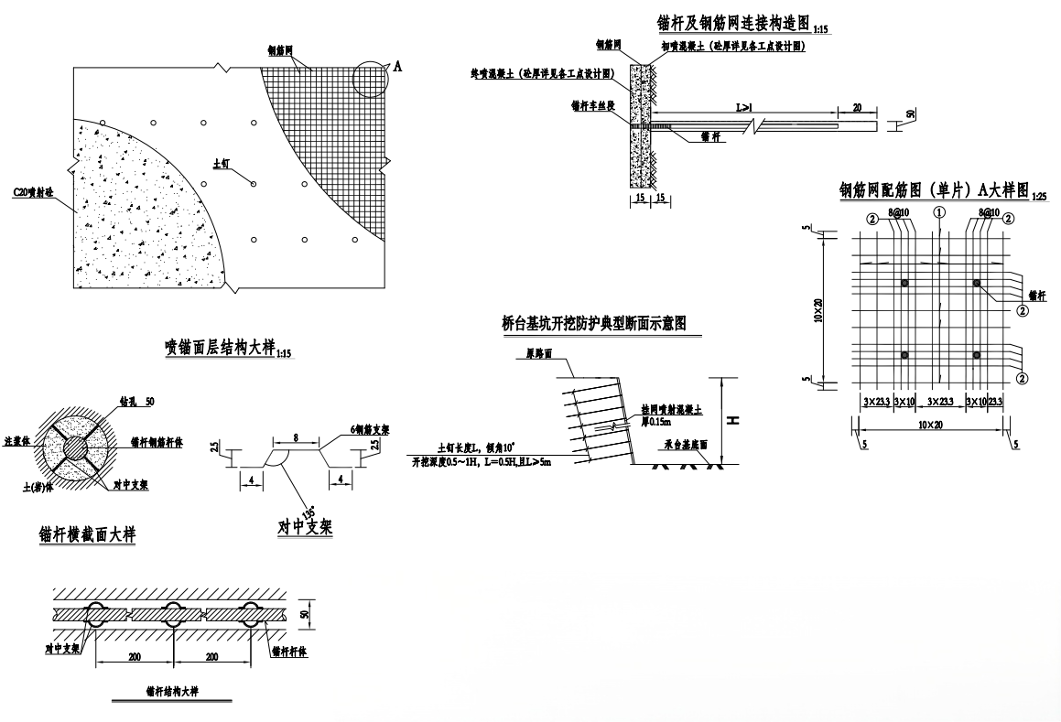
图5.3 主线(涵洞)土钉支护示意图
表5-6 主线(涵洞)土钉支护统计表
序号 | 中心桩号 | 跨径 |  | 支护深度（m） | 支护总长多个支护面（m） | 孔径 | 土钉数量Φ50mm | 土钉孔径Φ50mm | Φ25mm钢筋 | C30水泥浆 | 钢筋网 | C20砼面层（15cm厚） | 土钉长度（m）
序号 | 中心桩号 | 净宽 | 净高
序号 | 中心桩号 | m | m | 支护深度（m） | 支护总长多个支护面（m） | 孔径 | 根 | m | Kg | m3 | Kg | m3 | 土钉长度（m）
1 | ZK100+553.2 YK100+554.15 | 3.5 | 3 | 4 | 24 | Φ0.5 | 96 | 480 | 1848 | 1.9 | 517.4 | 14.4 | 土钉长度5m
2 | ZK100+827.54 YK100+825.42 | 3.5 | 3 | 4 | 24 | Φ0.5 | 96 | 480 | 1848 | 1.9 | 517.4 | 14.4 | 土钉长度5m
3 | ZK101+437.22 YK101+436.11 | 1.5 | 1.5 | 2.5 | 15 | Φ0.5 | 37 | 0 | 0 | 0 | 202.1 | 5.6 | 土钉长度5m
4 | ZK101+647.14 YK101+646.05 | 1.5 | 1.5 | 2.5 | 15 | Φ0.5 | 37 | 185 | 712.25 | 0.7 | 202.1 | 5.6 | 土钉长度5m
5 | ZK101+979.20 YK101+978.10 | 3.5 | 2.7 | 3.7 | 22.2 | Φ0.5 | 82 | 410 | 1578.5 | 1.6 | 442.7 | 12.3 | 土钉长度5m
6 | ZK102+556.12 YK102+553.68 | 1.5 | 1.5 | 2.5 | 15 | Φ0.5 | 37 | 185 | 712.25 | 0.7 | 202.1 | 5.6 | 土钉长度5m
7 | ZK102+882.23 YK102+881.75 | 3.5 | 3 | 4 | 24 | Φ0.5 | 96 | 480 | 1848 | 1.9 | 517.4 | 14.4 | 土钉长度5m
8 | ZK104+292.14 YK106+292.36 | 2.5 | 2 | 3 | 18 | Φ0.5 | 54 | 270 | 1039.5 | 1.1 | 291.1 | 8.1 | 土钉长度5m
9 | ZK104+365.37 YK104+363.89 | 1.5 | 1.5 | 2.5 | 15 | Φ0.5 | 37 | 185 | 712.25 | 0.7 | 202.1 | 5.6 | 土钉长度5m
10 | ZK104+877.69 YK104+871.65 | 1.5 | 1.5 | 2.5 | 15 | Φ0.5 | 37 | 185 | 712.25 | 0.7 | 202.1 | 5.6 | 土钉长度5m
11 | ZK104+948.29 YK104+945.03 | 1.5 | 1.5 | 2.5 | 15 | Φ0.5 | 37 | 185 | 712.25 | 0.7 | 202.1 | 5.6 | 土钉长度5m
12 | ZK106+798.36 YK106+796.71 | 1.5 | 1.5 | 2.5 | 15 | Φ0.5 | 37 | 185 | 712.25 | 0.7 | 202.1 | 5.6 | 土钉长度5m
13 | ZK106+944.94 YK106+942.85 | 1.5 | 1.5 | 2.5 | 15 | Φ0.5 | 37 | 0 | 0 | 0 | 202.1 | 5.6 | 土钉长度5m
14 | ZK107+081.70 | 1.5 | 1.5 | 2.5 | 15 | Φ0.5 | 37 | 185 | 712.25 | 0.7 | 202.1 | 5.6 | 土钉长度5m
15 | YK107+070.62 | 1.5 | 1.4 | 2.4 | 14.4 | Φ0.5 | 34 | 170 | 654.5 | 0.7 | 186.3 | 5.2 | 土钉长度5m
16 | ZK107+182.67 YK107+179.23 | 1.5 | 1.5 | 2.5 | 15 | Φ0.5 | 37 | 185 | 712.25 | 0.7 | 202.1 | 5.6 | 土钉长度5m
17 | ZK107+561.41 YK107+555.31 | 1.5 | 1.5 | 2.5 | 15 | Φ0.5 | 37 | 185 | 712.25 | 0.7 | 202.1 | 5.6 | 土钉长度5m
18 | ZK108+463.68 YK108+458.36 | 2.5 | 2.5 | 3.5 | 21 | Φ0.5 | 73 | 365 | 1405.25 | 1.4 | 396.2 | 11 | 土钉长度5m
19 | ZK10+856.20 YK110+852.08 | 1.5 | 1.5 | 2.5 | 15 | Φ0.5 | 37 | 0 | 0 | 0 | 202.1 | 5.6 | 土钉长度5m
20 | ZK110+935.27 YK110+928.53 | 1.5 | 1.5 | 2.5 | 15 | Φ0.5 | 37 | 0 | 0 | 0 | 202.1 | 5.6 | 土钉长度5m
21 | ZK111+202.67 YK111+197.47 | 3 | 2 | 3 | 18 | Φ0.5 | 54 | 0 | 0 | 0 | 291.1 | 8.1 | 土钉长度5m
22 | ZK111+258.43 YK111+251.57 | 1.5 | 1.5 | 2.5 | 15 | Φ0.5 | 37 | 0 | 0 | 0 | 202.1 | 5.6 | 土钉长度5m
23 | ZK111+315.24 YK111+308.27 | 1.5 | 1.5 | 2.5 | 15 | Φ0.5 | 37 | 185 | 712.25 | 0.7 | 202.1 | 5.6 | 土钉长度5m
24 | ZK111+432.63 YK111+421.17 | 3 | 2.4 | 3.38 | 20.28 | Φ0.5 | 68 | 340 | 1309 | 1.3 | 369.5 | 10.3 | 土钉长度5m
25 | ZK111+660.12 YK111+652.99 | 1.5 | 1.5 | 2.5 | 15 | Φ0.5 | 37 | 185 | 712.25 | 0.7 | 202.1 | 5.6 | 土钉长度5m
26 | ZK112+018.73 YK112+007.55 | 3 | 3 | 4 | 24 | Φ0.5 | 96 | 0 | 0 | 0 | 517.4 | 14.4 | 土钉长度5m
27 | ZK112+137.41 YK112+129.96 | 4 | 3.5 | 4.5 | 27 | Φ0.5 | 121 | 0 | 0 | 0 | 654.9 | 18.2 | 土钉长度5m
28 | ZK112+331.73 YK112+324.12 | 3 | 2.4 | 3.38 | 20.28 | Φ0.5 | 68 | 0 | 0 | 0 | 369.5 | 10.3 | 土钉长度5m
29 | ZK112+414.29 YK112+407.37 | 2.5 | 2 | 3 | 18 | Φ0.5 | 54 | 0 | 0 | 0 | 291.1 | 8.1 | 土钉长度5m
30 | ZK112+751.88 YK112+741.74 | 3.5 | 1.5 | 2.5 | 15 | Φ0.5 | 37 | 0 | 0 | 0 | 202.1 | 5.6 | 土钉长度5m
31 | ZK114+208.78 YK114+200.82 | 3.5 | 3 | 4 | 24 | Φ0.5 | 96 | 0 | 0 | 0 | 517.4 | 14.4 | 土钉长度5m
32 | ZK114+830.34 YK114+818.07 | 2 | 2 | 3 | 18 | Φ0.5 | 54 | 0 | 0 | 0 | 291.1 | 8.1 | 土钉长度5m
33 | ZK115+039.68 YK115+028.67 | 3 | 2.5 | 3.5 | 21 | Φ0.5 | 73 | 0 | 0 | 0 | 396.2 | 11 | 土钉长度5m
34 | ZK115+131.04 YK115+120.57 | 3 | 2.4 | 3.38 | 20.28 | Φ0.5 | 68 | 0 | 0 | 0 | 369.5 | 10.3 | 土钉长度5m
35 | ZK115+220.70 YK115+208.91 | 3 | 2 | 3 | 18 | Φ0.5 | 54 | 0 | 0 | 0 | 291.1 | 8.1 | 土钉长度5m
36 | ZK115+220.70 YK115+208.91 | 1.5 | 1.5 | 2.5 | 15 | Φ0.5 | 37 | 0 | 0 | 0 | 202.1 | 5.6 | 土钉长度5m
 | 合计 |  |  |  |  |  | 2003 | 5030 | 19365.5 | 19.8 | 10865.4 | 302.4
3.2冲钻孔灌注桩+内支撑支护
本项目针对：1#新建涵洞基坑支护（K105+602～K105+614）、2#新建涵洞基坑支护（K105+928～K105+940）、3#新建涵洞基坑支护（K106+460 ～K106+472）、4#老旧涵洞拆除基坑支护（K106+460 ～K106+472）、5#老旧涵洞拆除基坑支护（K105+986～K105+996）5处通道涵四周采用冲钻孔灌注桩+内支撑支护。
钢筋混凝土钻孔灌注桩排桩和锚桩桩径均为1000mm，灌注桩排桩桩心距为1200mm，砼强度等级为水下C30，桩顶设置1200mm×1000mm钢筋混凝土冠梁，冠梁底部一定距离设置一道腰梁1200mm×1000mm，在冠梁与腰梁位置处各设置一道内支撑800mm×900mm。
表5-7 冲钻孔灌注桩+内支撑支护施工明细
起讫桩号 | 工程名称 | 位置 | 段落长  度  （m） | 桩间距  （m） | 基坑平  均深度  （m） | 基坑支  护宽度  （m） | 喷射砼 |  |  |  |  | 内支撑
 |  |  |  |  |  |  |  |  |  |  |  | 规格：800×900（mm）
 |  |  |  |  |  |  | 10cm厚  C20喷射  砼（m3） | φ8钢筋网  （kg） | φ14钢筋  （kg） | 植筋  （个） | φ8泄水  孔（个） | 长度  （m） | C30混凝土  （m3） | HRB400钢  筋（kg） | C15垫层  （m3）
K105+602～K105+614 | 冲钻孔灌注桩+内  支撑支护 | 通道涵四周 | 12 | 1.20 | 13.8 | / | 245.7 | 9706.9 | 196.020 | 324 | 243 | 55.6 | 40.0 | 6448.3 | 5.0
K105+928～K105+940 | 冲钻孔灌注桩+内  支撑支护 | 通道涵四周 | 12 | 1.20 | 11.7 | / | 136.7 | 5397.7 | 147.620 | 244 | 183 | 52.4 | 37.7 | 6077.2 | 4.7
K106+460 ～K106+472 | 冲钻孔灌注桩+内  支撑支护 | 通道涵四周 | 12 | 1.20 | 12.1 | / | 181.4 | 7163.5 | 172.425 | 285 | 213 | 55.6 | 40.0 | 6448.3 | 5.0
K106+460 ～K106+472 | 冲钻孔灌注桩+内  支撑支护 | 通道涵四周 | 10 | 1.20 | 11.6 | / | 113.4 | 4479.0 | 165.165 | 273 | 204 | 60.8 | 43.8 | 7051.4 | 5.5
K105+986～K105+996 | 冲钻孔灌注桩+内  支撑支护 | 通道涵四周 | 10 | 1.20 | 10.6 | / | 125.6 | 4961.5 | 133.100 | 220 | 165 | 60.2 | 43.4 | 6986.4 | 5.4
数量合计 |  |  | 57 |  |  |  | 802.8 | 31708.7 | 814.3 | 1346.0 | 1008.0 | 284.6 | 204.9 | 33011.5 | 25.6
起讫桩号 | 工程名称 | 位置 | 段落长  度  （m） | 桩间距  （m） | 基坑平  均深度  （m） | 基坑支  护宽度  （m） | 腰梁 |  |  |  | 冠梁 |  |  |  | 拆除圬  工  （m3）
 |  |  |  |  |  |  | 规格：1200×1000（mm） |  |  |  | 规格：1200×1000（mm） |  |  |  | 拆除圬  工  （m3）
 |  |  |  |  |  |  | 长度（m） | C30  （m3） | HRB400  （kg） | C15垫层  （m3） | 长度（m） | C30  （m3） | HRB400  （kg） | C15垫层  （m3） | 拆除圬  工  （m3）
K105+602～K105+614 | 冲钻孔灌注桩+内  支撑支护 | 通道涵四周 | 12 | 1.20 | 13.8 | / | 54.2 | 65.0 | 12187.6 | 6.8 | 54.2 | 65.0 | 9393.9 | 7.6 | 165.1
K105+928～K105+940 | 冲钻孔灌注桩+内  支撑支护 | 通道涵四周 | 12 | 1.20 | 11.7 | / | 49.4 | 59.3 | 11108.3 | 6.2 | 49.4 | 59.3 | 8562.0 | 6.9 | 172.9
K106+460 ～K106+472 | 冲钻孔灌注桩+内  支撑支护 | 通道涵四周 | 12 | 1.20 | 12.1 | / | 54.2 | 65.0 | 12187.6 | 6.8 | 54.2 | 65.0 | 9393.9 | 7.6 | 188.6
K105+639 ～K105+649 | 冲钻孔灌注桩+内  支撑支护 | 通道涵四周 | 10 | 1.20 | 11.6 | / | 54.2 | 65.0 | 12187.6 | 6.8 | 54.2 | 65.0 | 9393.9 | 7.6
K105+986～K105+996 | 冲钻孔灌注桩+内  支撑支护 | 通道涵四周 | 10 | 1.20 | 10.6 | / | 51.8 | 62.2 | 11648.0 | 6.5 | 51.8 | 62.2 | 8977.9 | 7.3
数量合计 |  |  | 57 |  |  |  | 263.8 | 316.6 | 59319.1 | 33.0 | 263.8 | 316.6 | 45721.6 | 36.9 | 526.6
起讫桩号 | 工程名称 | 位置 | 冠梁节点 |  |  | 腰梁节点 |  |  |  | 围护桩
 |  |  |  |  |  |  |  |  |  | 冲钻孔灌注桩（C30砼）
起讫桩号 | 工程名称 | 位置 | 节点数 | C30  （m3） | HRB400（kg） | 节点数 | C30  （m3） | HRB400（kg） | C35  （m3） | 桩数  (根) | 桩径  （mm） | 单桩桩长  (m) | 桩总长 | C30（m3） | HRB400  （kg）
K105+602～K105+614 | 冲钻孔灌注桩+内  支撑支护 | 通道涵四周 | 6.0 | 6.2 | 1667.0 | 6.0 | 6.2 | 2380.8 | 6.6 | 46 | 1000 | 21 | 966.0 | 758.7 | 102656.7
K105+928～K105+940 | 冲钻孔灌注桩+内  支撑支护 | 通道涵四周 | 6.0 | 6.2 | 1667.0 | 6.0 | 6.2 | 2380.8 | 6.6 | 42 | 1000 | 22 | 924.0 | 725.7 | 98193.4
K106+460 ～K106+472 | 冲钻孔灌注桩+内  支撑支护 | 通道涵四周 | 6.0 | 6.2 | 1667.0 | 6.0 | 6.2 | 2380.8 | 6.6 | 46 | 1000 | 24 | 1104.0 | 867.1 | 117321.9
K105+639 ～K105+649 | 冲钻孔灌注桩+内  支撑支护 | 通道涵四周 | 8.0 | 8.2 | 2222.7 | 8.0 | 8.2 | 3174.5 | 8.8 | 46 | 1000 | 21 | 966.0 | 758.7 | 102656.7
K105+986～K105+996 | 冲钻孔灌注桩+内  支撑支护 | 通道涵四周 | 8.0 | 8.2 | 2222.7 | 8.0 | 8.2 | 3174.5 | 8.8 | 44 | 1000 | 22 | 968.0 | 760.3 | 102869.2
数量合计 |  |  | 34.0 | 34.9 | 9446.6 | 34.0 | 34.9 | 13491.5 | 37.4 | 224 |  |  | 4928.0 | 3870.4 | 523697.9
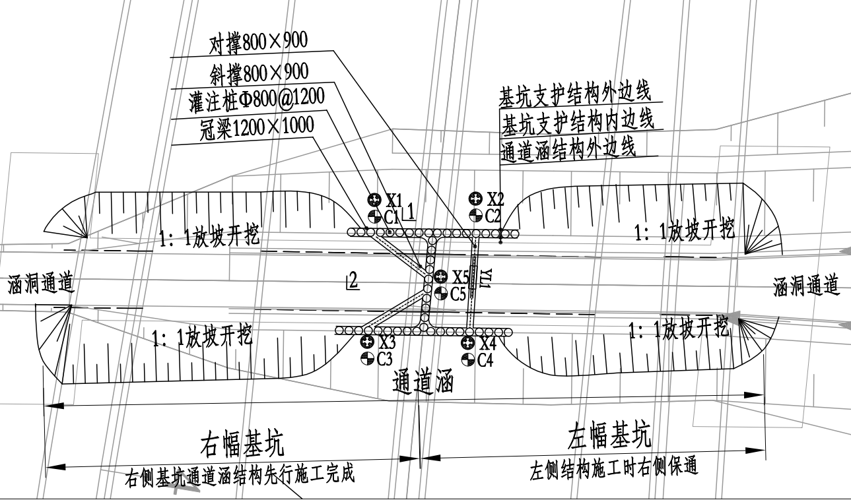
图5.4-1 1#新建涵洞基坑支护平面图
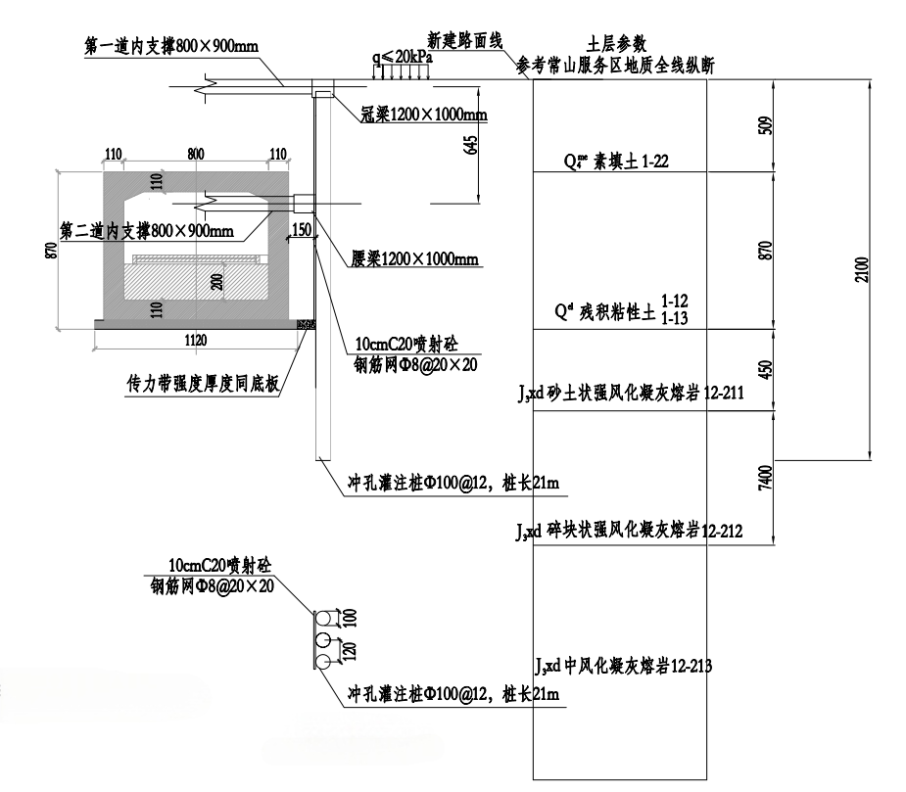
图5.4-1 1#新建涵洞基坑支护立面图

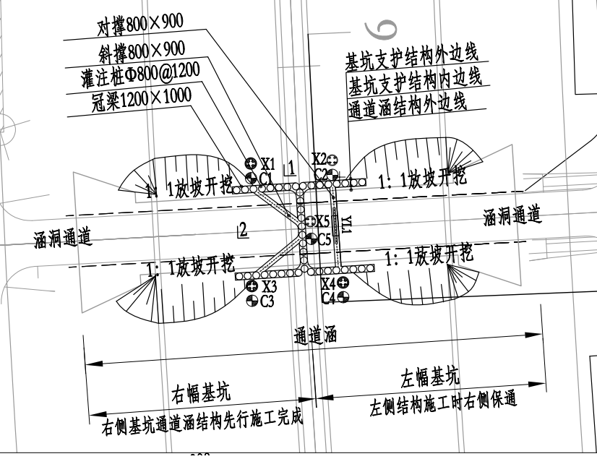
图5.4-2 2#新建涵洞基坑支护平面图
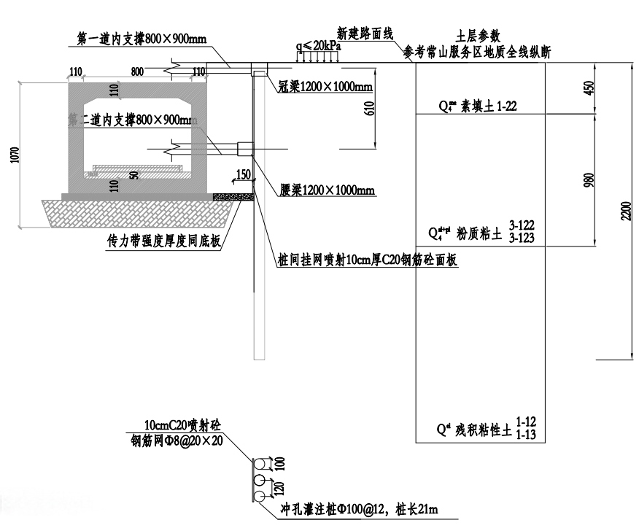图5.4-2 2#新建涵洞基坑支护立面图
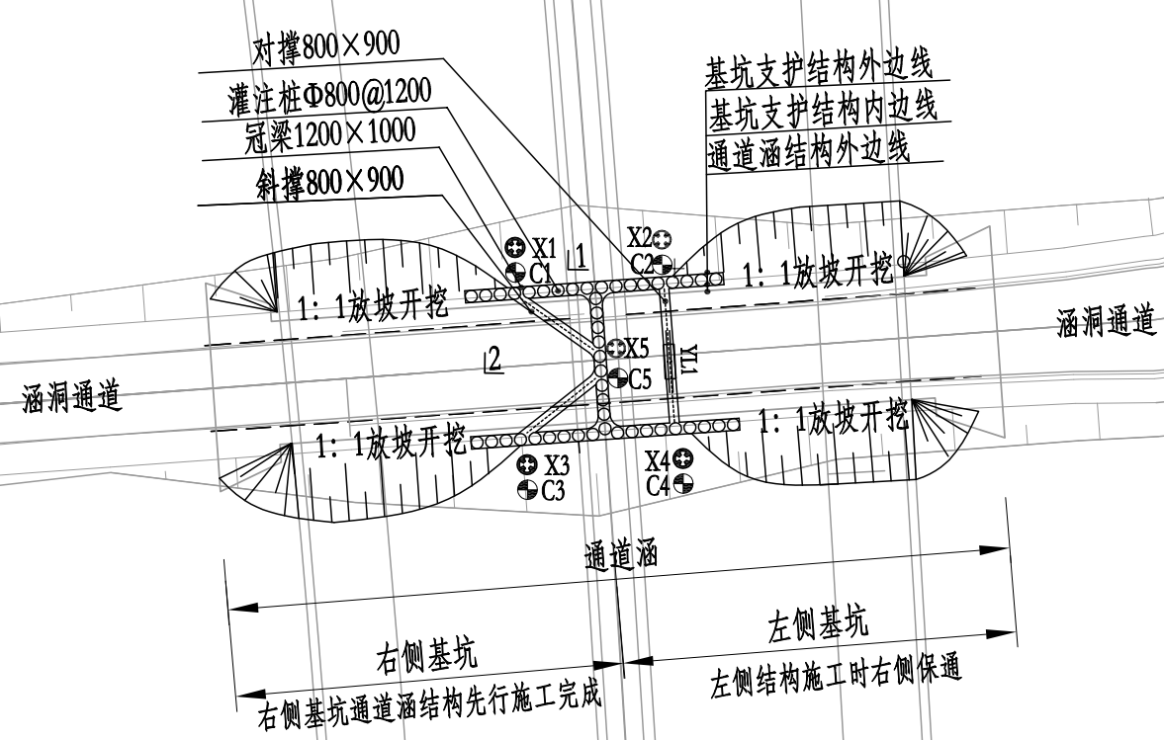图5.4-3 3#新建涵洞基坑支护平面图
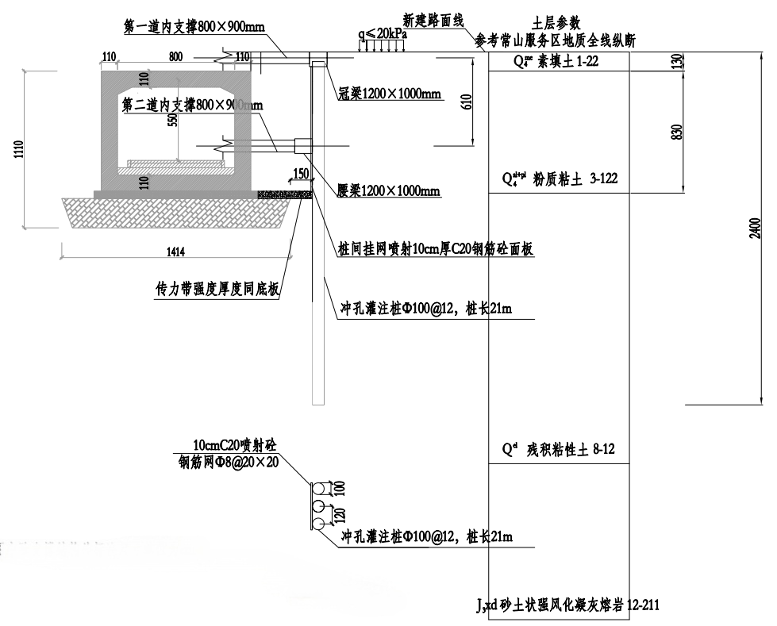
图5.4-3 3#新建涵洞基坑支护立面图
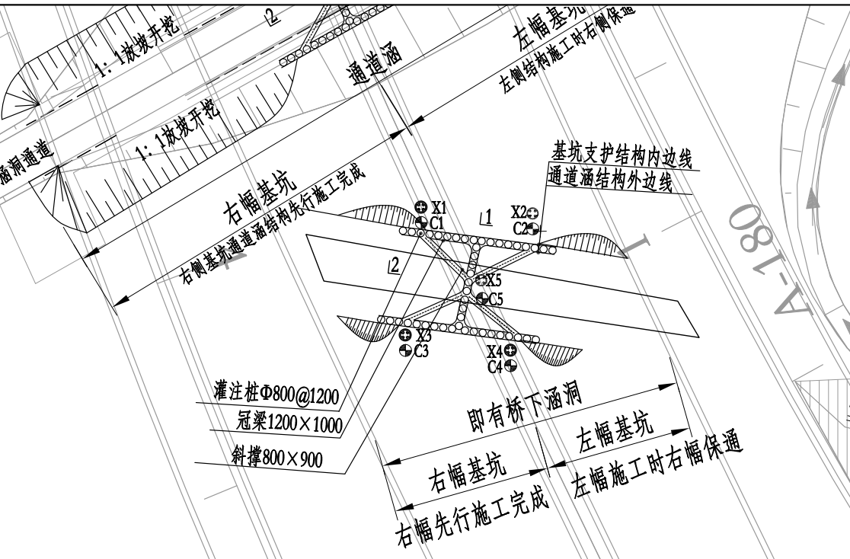

图5.4-4 4#老旧涵洞拆除基坑支护平面图
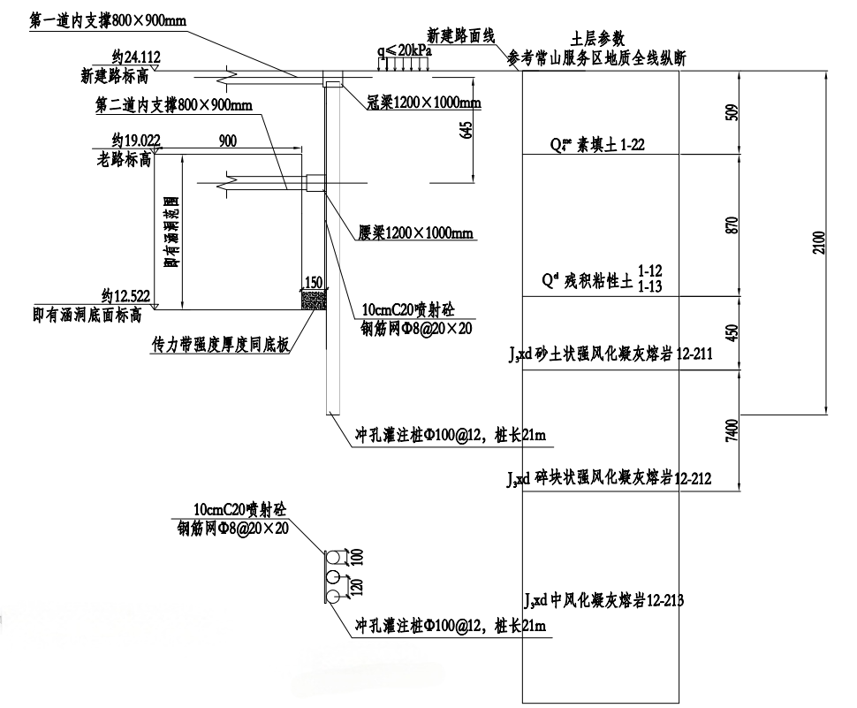
图5.4-4 4#老旧涵洞拆除基坑支护立面图
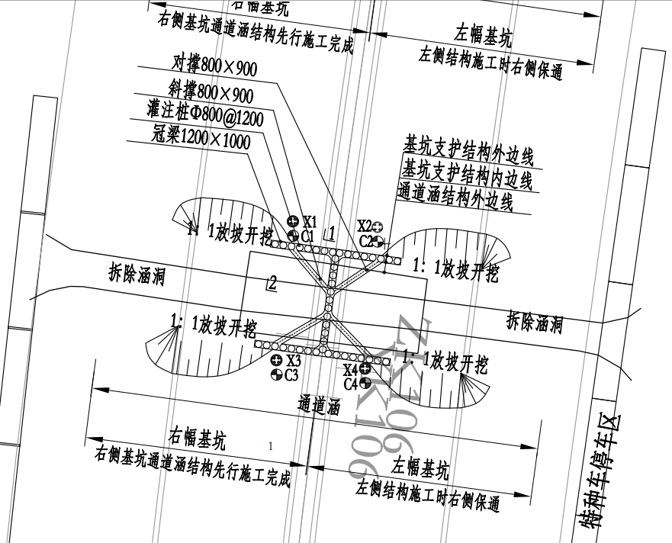图5.4-5 5#老旧涵洞拆除基坑支护平面图
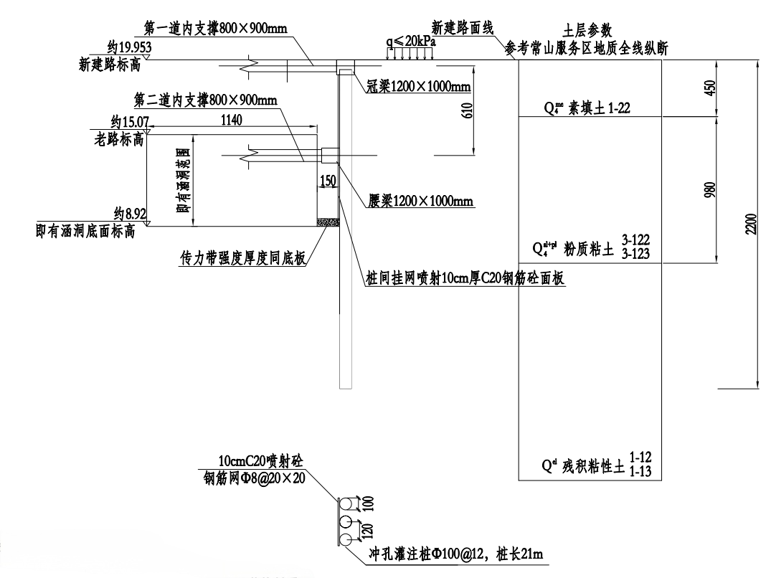
图5.4-5 5#老旧涵洞拆除基坑支护立面图
3.2.1 钻孔灌注桩施工工艺及流程
支护桩拟采用泥浆护壁、正环回转钻进成孔，导管水下灌注混凝土成桩施工工艺。
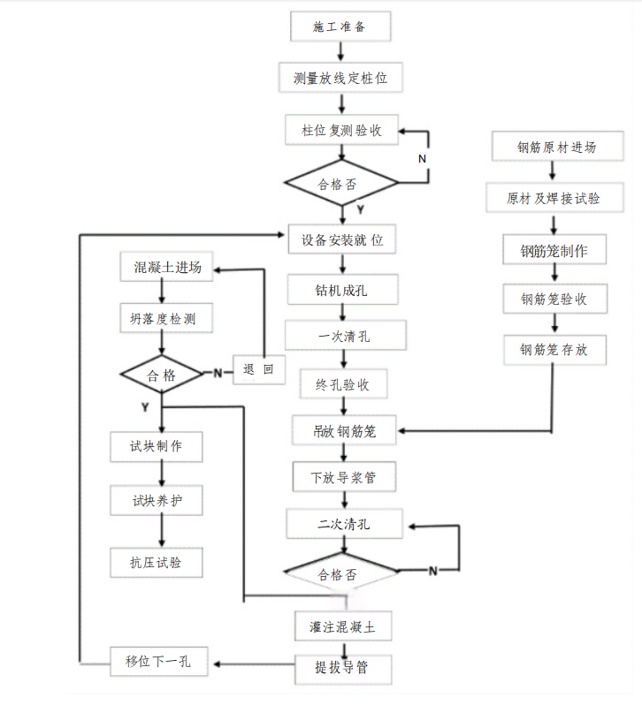
图5.5 钻孔灌注桩施工工艺及流程图
3.2.2降水井施工工艺及流程
降水井施工拟采用泥浆护壁、正循环回转钻进成孔，人工吊放安装井管回填滤料、污水泵抽水洗井施工工艺
降水井及降水施工工艺流程如下:
井点测量定位→安放护筒→钻机就位→钻孔→回填井底砂垫层吊放井管→回填井管与井壁间砂砾过滤层→洗井→安装水泵及管道→降水。
3.2.3土方开挖施工工艺流程
支护桩桩顶冠梁沟槽开挖→第一层土方开挖(腰梁位置)→第二层土方开挖(基坑底0.3m)→第三层土方开挖超深部分(集水井)土方开挖。
3.2.4冠梁施工工艺流程
支护桩桩顶冠梁沟槽开挖→桩顶浮浆凿除→复核轴线、底标高位置→桩基基底夯实平整→底模铺设→钢筋绑扎→一侧模安装固定→支撑混凝土浇筑、养护。
3.2.5支撑施工工艺流程
土方开挖→复核轴线、底标高位置→基底夯实平整→素混凝土垫层→钢筋绑扎侧模安装→支撑混凝土浇筑、养护。
①第一道钢筋混凝土支撑施工
基坑土方开挖至第一道钢筋混凝土支撑梁顶标高→凿开支护桩与圈梁的连接面→钢筋混凝土支撑垫层施工→绑扎支撑钢筋→支立侧模板→浇筑混凝土(预留拆除钢筋混凝土支撑梁的爆破孔、支撑梁两侧预埋用于焊接栏杆的铁件)→养护、拆模、清理。
②第二道钢筋混凝土支撑施工
当第一道钢筋混凝土支撑达到设计强度的80%后,基坑土方开挖至第二道钢筋混凝土支撑梁顶标高→凿开支护桩与圈梁的连接面→钢筋混凝土支撑垫层施工→绑扎支撑钢筋→支立侧模板→浇筑混凝土→养护、拆模、清理。
3.2.6支撑拆除施工工艺流程
待地基基础、地下室底板及砼传力带混凝土浇筑施工→拆第二道钢筋混凝士联系粱、角撑、对撑→待第二层楼板及结构施工完→拆第一道混凝土钢筋联系粱、角撑、对撑→拆除钢构立柱(自上而下分层、分段拆除)。
3.2.7施工主要设备及试验检测仪器
表5-8 施工主要设备
工序 | 设备名称 | 单位 | 数量 | 型号 | 额定功率（KW） | 用途
支护桩桩基础施工配套设备 | 钻机 | 台 | 5 | OFH-1500 | 30 | 桩基成孔施工
支护桩桩基础施工配套设备 | 泥浆泵 | 台 | 5 | 3PNL | 15-22 | 桩基成孔施工
支护桩桩基础施工配套设备 | 钻头 | 个 | 各10个 | 按桩径 |  | 桩基成孔施工
支护桩桩基础施工配套设备 | 电焊机 | 台 | 3 | BXT300F-3 | 28 | 设备维修
支护桩桩基础施工配套设备 | 吊车 | 辆 | 1-2 | QY-16 |  | 下钢筋笼、搬迁、浇砼等
支护桩桩基础施工配套设备 | 导浆管 | m | 500 | Φ259 |  | 混凝土灌注
钢筋笼加工 | 灌浆漏斗 | 个 | 3 | 1.5m3 |  | 混凝土灌注
钢筋笼加工 | 对焊机 | 台 | 2 |  |  | 钢筋笼制作
钢筋笼加工 | 电焊机 | 台 | 3 | BXT400 | 28 | 钢筋笼制作
钢筋笼加工 | 调直机 | 台 | 1 |  | 5.5 | 钢筋笼制作
钢筋笼加工 | 断筋机 | 台 | 1 |  | 3.5 | 钢筋笼制作
止水帷幕施工 | 工程钻机 | 台 | 1 | XY-1 | 22 | 止水帷幕施工
止水帷幕施工 | 空压机 | 台 | 1 | KY-10 | 55 | 止水帷幕施工
止水帷幕施工 | 高压注浆泵 | 台 | 1 | GZB-40 | 90 | 止水帷幕施工
止水帷幕施工 | 高喷台车 | 台 | 1 | GPS-500 | 30 | 止水帷幕施工
止水帷幕施工 | 旋喷机 | 台 | 1 | PH-5D | 60（单管） | 止水帷幕施工
止水帷幕施工 | 灰浆搅拌机 | 台 | 1 | 自制 | 22 | 止水帷幕施工
冠梁、支撑施工 | 空压机 | 台 | 1-2 | KY-6 | 5.5 | 桩头清凿
冠梁、支撑施工 | 电焊机 | 台 | 4 | BXT300F-3 | 28 | 钢筋制作
冠梁、支撑施工 | 模板 | m2 | 1000 | 0.3m×1.2m |  | 冠梁支撑角撑支模
冠梁、支撑施工 | 钢管 | m | 100 | Φ48 |  | 冠梁支撑角撑支模
降水井施工 | 振捣棒 | 台 | 4 |  | 7.5 | 冠梁支撑角撑砼浇注
降水井施工 | 工程钻机 | 台 | 2 | SpJ-30D | 22 | 成井、下滤管
降水井施工 | 泥浆泵 | 台 | 2 | 3PNL | 22 | 泥浆循环
降水井施工 | 污水泵 | 台 | 3 |  | 3.5 | 洗井、抽水
电气设备 | 集水管 | m | 600 |  |  | 基坑排水
电气设备 | 电缆 | m | 200 | 120mm2 |  | 主线路电缆
电气设备 | 电缆 | m | 200 | 95mm2 |  | 分线路电缆
电气设备 | 电缆 | m | 500 | 35mm2 |  | 分线路电缆
电气设备 | 主配电箱 | 个 | 1 |  |  | 主配电
电气设备 | 分配电箱 | 个 | 5 |  |  | 分配电
电气设备 | 设备开关箱 | 个 | 10 |  |  | 设备用电控制
土方 开挖 | 挖掘机 | 台 | 1-2 | 0.5m3、1.0 m3、1.5m3 |  | 土方开挖、装土等
施工 | 长臂挖掘机 | 台 | 1
施工 | 运输车 | 辆 | 3-5 | STL |  | 土方外运
施工 | 装载机 | 辆 | 1-2 | ZL-50 |  | 土方挖运、场地平整
表5-9 试验与检测仪器配备
序号 | 仪器名称 | 型号规格 | 数量 | 备注
1 | 全站仪 | 徕卡TS09 | 1 | 测量放线
2 | 水准仪 | DS3 | 2 | 水准测量
3 | 钢卷尺 | 50m | 2 | 测量放线
4 | 钢卷尺 | 5m | 10 | 测量放线
5 | 测绳 | 50m | 10 | 孔深、井深测量
6 | 坍落度筒 |  | 4 | 砼坍落度测量
7 | 泥浆比重计 |  | 2 | 泥浆比重测量
8 | 水平尺 |  | 15 | 钻机水平测量
9 | 试块模 | 100×100×100 | 30 | 试块制作

3. 2.8基坑变形监测
水中深基坑及围堰工程支护安全等级为一级，基坑监测安全等级为一级。为规避风险，整个施工过程严格遵守基坑监测相关规定。
3.2.9 监测组织
项目部专门成立了测量组，以项目总工程师为直接领导。监测小组人员名单见下表
监测小组人员表
序号 | 人 员 | 职 务 | 主 要 职 责
1 | 兰天一 | 技术负责 | 全面负责监测工作。
2 | 时亚亚 | 安质部长 | 负责监测管理工作。
3 | 党 靖 | 测量队长 | 负责监测方案实施，监测数据的分析。
4 | 陈二龙 | 测量员 | 监测方案实施，资料整理。
监测组主要职责：
（1）技术负责人监测方案的审查；
（2）技术主管负责监督监测方案的执行；
（3）测量组负责监测方案的安排与实施，包括量测断面选择、测点埋设、日常量测、资料管理等；负责及时进行量测值的计算、绘制图表。并快速、准确地将信息（量测结果）反馈给现场施工指挥部，以指导施工。
（4）现场监控量测，按监测方案认真组织实施，并与其它环节紧密配合，不得中断。
3.2.10 观测依据及内容
（1）监测依据
①《建筑变形测量规范》（JGJ8-2019）
②《建筑基坑工程监测技术规范》（GB50497-2019）；
③本工程施工图纸。
3.2.11监测目的
根据监测数据分析基坑变形的趋势，从而决定是否采取相应的应急措施，进而保证施工安全，规避施工风险。
3.2.12仪器配置
⑴电子水准仪2套，每公里往返测中误差0.3mm；
⑵全站仪1套，测角精度为1″，测距精度为：1mm+1.5ppm。
3.2.13监测项目及内容
该工程的现场观测包括采用巡视检查和仪器设备观测相结合的方法。观测对象应与基坑工程设计、施工方案相匹配，针对观测对象的关键部位，做到重点观测、项目配套并形成有效的、完整的观测系统。
（1）基坑工程巡视检查内容
基坑工程施工和使用期内，安排专人进行巡视检查。检查包括以下内容：
①支护结构：
1）支撑有无裂缝出现；
2)支撑、立柱有无较大变形；
3)基坑有无涌土、流沙、管涌。
②施工工况：
1）开挖后的土体情况与岩土勘察报告有无差异；
2）基坑开挖分层厚度及支撑设置是否与设计要求一致；
③周边环境：
1）周边管道有无破损、泄露情况；
2）周边建筑有无新增裂缝出现；
3）周边道路（地面）有无裂缝、沉陷；
4）邻近基坑或建筑的施工变化情况。
⑤观测设施：
1）基准点、观测点完好状况；
2）观测元件的完好及保护情况；
3）有无影响观测工作的障碍物。
以上巡视检查以目测为主，同时也可辅以锤、钎、放大镜等工具以及摄像、摄影等设备。当巡视检查发现异常和危险情况，应及时通知各参建单位。
以上巡视检查内容的检查情况应做好记录，记录内容要及时整理并与仪器观测数据进行综合分析。
（2）仪器监测内容
变形观测基准点、观测点在基坑施工前布设，基准点位置应稳定、安全、可靠，且基准点数量不少于2个；基坑布设支撑前应测取所有变形观测的初始值，且初始值采取不少于3次的测回；监测采用相同线路和测试方法。基坑监测项目见表5-10所示，监测项目、方法、测点布置、频率见表5-11所示。
表5-10 基坑监测项目
监测项目 | 基坑安全等级
监测项目 | 一级 | 二级 | 三级
平面位置监测 | 应测 | 应测 | 应测
桩身倾斜及变形 | 应测 | 应测 | 宜测
支撑轴力 | 应测 | 宜测 | 可测
支撑挠度 | 应测 | 宜测 | 可测
周边地面沉降 | 应测 | 应测 | 应测
周边建（构）筑物沉降 | 应测 | 应测 | 应测
表5-11 基坑监测项目、监测方法、测点布置、监测频率
监测项目 | 位置或监测对象 | 监测方法 | 测点布置 | 监测频率
 |  |  |  | 一般阶段 | 抽水及拆撑阶段
桩顶水平位移 | 桩顶部 | 全站仪 | 冠梁角点及中心  ，测点竖向间距0.5m～1m | 1次/2d | 1次/1d
桩顶竖向位移 | 桩顶部 | 全站仪 | 冠梁角点及中心  ，测点竖向间距0.5m～1m | 1次/2d | 1次/1d
桩身水平位移 | 桩桩身 | 测斜管、测斜仪 | 冠梁角点及中心  ，测点竖向间距0.5m～1m | 1次/2d | 1次/1d
支撑轴力 | 内支撑杆件 | 应变计 | 轴力较大处 | 1次/2d | 1次/1d
支撑挠度 | 内支撑杆件 | 水准仪、全站仪 | 内支撑1/2、1/4处 | 1次/2d | 1次/1d
3.2.14沉降观测的技术要求
本方案对沉降观测采用如下等级进行水准测量。
使用全站仪采用三角高程测量法的主要技术要求进行精确测量，其主要技术要求如表5-12所示：

表5-12 三角高程测量的主要技术要求
等级 | 仪器等级 | 边长（m） | 测距边测回数 | 垂直角测回数 | 指标差较差（”） | 测回间垂直角较差（”）
三等 | 1″ | ≤600 | 2 | 4 | 5 | 5
由于现场临建、料具、设备、施工障碍物较多，造成通视困难，所以在进行沉降观测前，根据现场情况，确定安置仪器的位置，水准点的位置以及观测线路，绘制沉降观测线路图。以后每次都按固定的线路观测，使用同一仪器和水准尺、固定观测人员、在基本相同的环境和条件下进行观测，精度严格遵行规范要求。
按《建筑基坑工程监测技术规范》要求，出现下列情况之一时，应提高观测频率：
⑴观测数据达到报警值；
⑵观测数据变化较大或者速度加快；
⑶邻近建筑突发较大沉降、不均匀沉降或出现严重开裂。
3.2.15观测报警及异常情况下的观测措施
（1）观测报警
当对观测对象的观测出现下列情况之一时，必须立即进行报警并及时通知业主、设计单位及监理单位等相关单位对基坑支护结构和周边环境中的保护对象采取应急措施。
①基坑支护结构或周边土体的位移值突然明显增大或基坑出现流沙、管涌、隆起、陷落或较严重的渗漏；
②基坑支护结构的支撑体系出现过大变形、压掘、断裂、松弛或拔出的迹象；
③周边建筑的结构部分、周边地面出现异常沉降、较严重的突发裂缝或危害结构的变形裂缝；
④根据当地工程经验判断，出现其他必须进行危险报警的情况。
（2）异常情况下的观测措施
当观测对象在施工过程中发生报警并出现异常情况时应及时采取如下观测措施：
①增加观测技术人员及相应仪器设备；
②变更或优化观测方法及观测精度；
③增加仪器观测频率及巡视检查频率，必要时采取不间断跟踪观测；
④加强与工程建设主管部门及工程建设参建各方的沟通协调。
3.2.16危险因素辨识与分析
通过对水下基础施工各工序出现的风险进行了调查、统计。通过采用风险层次分析法、矩阵法、核对表法综合方法，初步辨识和评价主墩水中基础施工的主要安全风险要素有：坍塌、高处坠落、物体打击、触电、起重伤害、容器爆炸、淹溺、车辆伤害、机械伤害。
具体分析结果如下表：
表5-13 施工作业危险源预先分析表
作业内容 | 潜在事故类型 | 致险因子 | 受伤人员类型 |  | 伤害程度 |  |  | 不安全状态 | 不安全行为
作业内容 | 潜在事故类型 | 致险因子 | 本人 | 他人 | 轻伤 | 重伤 | 死亡 | 不安全状态 | 不安全行为
基坑钻孔灌注桩支护 | 坍塌 | 设计缺陷野蛮施工 | √ | √ |  | √ | √ | 1.设计施工担风险2..基坑开挖不按要求作业。 | 1.野蛮施工  2.违章作业
基坑钻孔灌注桩支护 | 高处  坠落 | 违章作业管理缺陷意识淡薄 | √ |  |  | √ | √ | 1.临边安全防护不完整2.未按要求使用安全带3.夜间照明不足 | 1.个人防护意识差2.酒后作业3.奔跑作业4。疲劳作业
基坑钻孔灌注桩支护 | 物体  打击 | 违章作业管理缺陷 |  | √ |  | √ | √ | 1.临边杂物未清理2.临边踢脚板设置不到位 | 1.乱扔乱抛作业工具2.未按施工方案施工，违规作业
基坑钻孔灌注桩支护 | 触电 | 违章作业机械故障 | √ | √ | √ | √ | √ | 1.电线老化、破损2.配电箱漏电保护装置失灵3.作业人员安全防护措施不到位 | 1.电工作业人员无证作业2.人个防护意识差
基坑钻孔灌注桩支护 | 起重  伤害 | 违章作业机械故障意识淡薄天气恶劣 |  | √ |  | √ | √ | 1.吊物吊点选择不当2.设备故障、超负荷、未保养3.吊装工索具不符合要求4.吊装作业吊装物不牢靠5.起重设备带病运行6.夜间作业照明不足 | 1.违章作业2.设备检查不到位3.起重物下停留
基坑钻孔灌注桩支护 | 容器  爆炸 | 违章  作业 | √ | √ | √ | √ | √ | 氧气瓶、乙炔瓶放置安全距离不够 | 违章指挥、违章作业
基坑钻孔灌注桩支护 | 车辆  伤害 | 违章  驾驶 | √ | √ | √ | √ | √ | 1.酒驾2.超速行驶3夜间施工照明不足 | 1酒驾2.超速驾驶

第六章 工期保证措施

一、施工工期
总计划工期：30个月（912阳历天）

二、保证工期组织机构
施工横道图见附件6。

三、工期保证措施
本项目控制性工程大水堀大桥施工工期如下：大水堀大桥桩基施工4个月，墩柱以及墩帽施工3个月，钢箱梁2个月，预制梁2个月，桥面系以及铺装1个月，旧桥拆除2个月。施工完成需时14个月。
结合以上进行分析，影响项目工期的主要因素有：
①征地拆迁；
②靠近G15沈海高速交通导改；

1、保障工期的基本思路和总体思想
为保障如期完成施工任务，项目部保障工期的基本思路和总体思想确定为：缩短施工准备期，提前正式工程施工。
1.1人员调入施工现场后进行详细的施工调查、测量、复测、征地拆迁、三通一平等临时工程的规划和设计，人员、材料、机具设备迅速进场，施工图纸、电力到位。组织生产、生产设施齐头并进，尽早安排开工，尽量缩短施工准备期。
1.2施工人员进入工地后施工用电未能及时接通，即用临时发电机发电施工。
1.3组织好施工机械，设备和材料的调运，急用机械设备可在一周内进入施工现场，以满足施工的需要。
1.4 建立工期保障体系，分别从技术保证、组织保证、制度保证、经济保证等方面对工期进行控制。
项目进度保证体系
组织保证
制度保证
经济保证
技术保证
各项工期保证措施
包保责任制
工期领导小组
高素质的技术人员配备
各职能部门
实施性的施工组织设计
监督检查

科学组织
合理安排

先进的技术装备

多方位的技术指导

工期保证措施

工期控制方法
安全质量的平稳性
经济兑现
奖罚分明
各工班、工种具体责任到人
各施工作业队
图6.1 工期保证体系框图
逐项检查，全面实现工期目标
涉及所有施工活动（点、线、面）

2、技术保证措施
3.1 精心安排施工组织，强化管理，在深入调查，吃透设计意图的基础上，编制实施性施工组织设计，分级负责，认真实施，并在实践中不断优化，施组的实现关键在强化管理上，要高起点、高质量、严要求。
3.2 抓施工的程序化作业、标准化施工，通过合理的组织与正确的施工方法，尽快形成生产能力，提高施工进度。
3.3 充分利用网络技术，搞好工程的统筹、网络计划工作，做到技术超前。施工时制定周密的网络计划，牢牢抓住关键工序的管理与施工，控制循环作业时间，缩短工序转换和工序衔接时间，提高施工效率；对施工计划实行动态管理，及时进行信息反馈，不断把实际进度与计划相比较，找差距，找原因，及时调整。同时，进度计划安排充分考虑现场的各种因素，进度安排留有余地。
3.4 优化施工方案，提高施工进度。
3.5 注重依靠科技和技术进步提高劳动生产率。采用新技术，对影响施工进度的施工技术难题，开展QC小组活动，组织攻关，充分听取各方面的合理化建议和开展小改革活动，提高施工进度。
3.6 根据施工总进度的要求，分别编制年、季、月、旬施工生产计划，实施中对照检查，找差距，找原因，完善管理，促进施工。
3.7 按生产计划情况编制材料供应计划，超前订货加工，近期供货，并备有足够的库存量，保证工程物资供应。
3.8 密切与建设单位、监理单位、设计单位和地方政府的关系，齐心协力为本工程建设献计献策。
3.9 全面提高人员整体素质。加强技术培训，提高施工人员的操作技术熟练程度，项目经理部的骨干要深入学习项目管理知识，规范操作行为，同时抓好后勤保障工作，一切为生产服务，关心职工的物质、文化生活，充分激发广大职工的生产积极性。

3、组织保证措施
2.1 抽调富有实践经验，又年富力强的技术、管理干部，建立精干、务实、高效的项目领导班子，配备数量多、技术强、经验丰富的技术人员，按照经理部的统一部署组建施工队伍，配备充足、结构合理的施工人员和机械设备，承担本合同段工程施工。
2.2 加强施工现场组织管理，作到指挥正确，控制得力、效率高、应变能力强。建立以项目经理部经理、总工程师为首的管理体系，决策重大施工问题，确定重大施工方案，分析施工进度。当实际进度落后施工组织设计要求时，提出加快施工进度措施。
2.3 我部全力以赴做好施工前的各项工作，使全体参战人员熟悉工程特点、业主要求和投标书内容，以便认真实现我方的承诺。
2.4 建立健全岗位责任制、施工人员定岗定责，严格技术标准、工艺措施、严明施工纪律，按设计要求施工。
2.3 深化改革、完善项目管理模式，完善竞争机制和激励机制，实行全员风险承包，任务层层落实。把工期效率和职工个人的经济利益挂钩，兑现奖罚，充分调动全体职工的积极性。

4、制度保证措施
在本工程施工开始前，制定严格的安全管理制度，结合本工程的具体情况，制定周密的安全技术方案和安全操作规程，并在施工中狠抓落实，杜绝重大安全事故发生。
进场后，将在工程质量、工期、安全、文明施工等方面制定严格的管理制度和奖罚制度，并在施工中严格执行，确保工程顺利施工。
建立例会制度，保证各项计划的落实。项目部将建立例会制度：每周一、三、五召开项目经理部主要管理人员会议，协调内部管理事务，总结计划完成情况，发布次日计划。分析工程进展形势，互通信息，协调各方关系，制定工作对策。通过例会制度，使各方信息交流渠道通畅，问题解决及时。
项目部还将建立工期奖罚制度，工序交接检制度，总平面管理制度等对工期进行控制。

5、经济保证措施
将施工班组的工程款付款时间和数量与工程进度挂钩，促使其按期完工。并在施工合同中采取奖罚措施，对由于班组的原因拖延工期者进行必要的经济处罚，对工期提前者给予奖励，提高其完成工期目标的积极性。
预留一定比例的工期保证金，对按期完成的班组返还保证金，工期提前的班组在返还保证金的基础上予以适当奖励，对于拖延工期的班组扣除其保证金，并予以经济处罚。
对所属班组建立工期考核评比制度，对达不到进度要求的队伍进行警告、罚款直至清退处理。

6、施工要素配置保障
6.1 人力资源配置
为保证工程进度计划目标及管理生产目标，项目部将充分配备项目管理人员及足够的高素质劳动队伍，做到岗位设置齐全以形成严格完整的管理及施工层次。
劳务队伍从我项目部劳务基地和和合格劳务分包商中选择，有着丰富的创优工程经验，善打硬仗和苦仗。
6.2 机械资源配置
机械是影响施工生产的主要因素之一，大型机械的投入直接影响着项目生产进度及生产成本。对于这些设备的投入，项目部将通过具体计算，以保证生产进度为前提进行合理配置。具体见机械设备配置表。
6.3 物资资源配置
为保证施工生产的正常进行，项目部将根据施工总进度需要提出材料采购、加工及进场计划，通过加强物资计划管理，消除物资对施工进度的潜在影响以形成对施工总进度计划实现的有力保障。

7、提高机械设备完好率
7.1 编制机械安全技术操作规程，组织专人深入现场，督促检查设备安全工作情况，发现问题，及时纠正，消除隐患，使机械设备达到安全、优质、高效、低耗地运行。严禁违章指挥、违章操作、违反劳动纪律和无知蛮干等操作行为。
7.2 严格执行交接班制度，认真填写交接班记录。交班清楚后，接班人应检查移交的运转、维修、油耗等记录情况及设备情况，并开车试运转，确认妥善无误后方能进行工作。
7.3 机械设备在使用中不得超载作业，或者任意扩大使用范围，应严格按照机械使用说明书的规定条件使用。
7.4 机械集中停放的场所，要有防火设备和防盗措施，要设专人看守。
7.5 对施工机械用油科学管理，合理使用。施工机械油水管理技术包括：正确选用油品、正确掌握换油期、定期进行油水检测、正确掌握加油量、建立专业化油水管理组织对所有机械进行正常管理。
7.6 加强对施工设备管、用、养、修的动态管理，做到合理配备机械，保证各道工序的平衡作业，提高工作效率。积极应用现代化电脑联网进行管理，建立设备台帐和技术档案，建立检测、大修项修、技术开发、配件库存、人员培训等信息库，提高机械管理水平。
7.7 重要机械应有整机或部分总成配件备用，以保证机械正常运行。

四、正确处理工程质量和施工进度的措施
开工前进行全体施工人员思想动员，理解生态型、环保型公路建设的深刻含义，牢记“百年大计、质量第一”，全方位建设绿色公路，品质工程；任何时候、任何情况都把质量放在第一位，进度服从质量，严禁不顾施工质量赶工期；同时严格按质量管理制度进行现场施工质量管理，确保工程一次验收合格，杜绝返工，以质量促进度，以质量保工期。

第七章 质量保证措施

一、质量保证体系

1、设立专职的组织机构
项目经理部成立以项目经理为组长、总工程师和项目副经理为副组长的质量管理组织机构。负责策划、组织实施本项目施工和维护的全面质量管理工作。明确各级管理职责，将工作绩效与工作质量挂钩。建立严格的考核制度，将经济效益与质量挂钩。工程管理部负责技术交底和工艺培训，图纸核对与施工方案审定，质量缺陷控制与纠正等。施工现场由质检工程师负责施工质量的监控和存在问题的处理。质量管理组织机构详见图7.1。
组长：刘作舟
总工程师：兰天一

工程技术部：韩伟
安全环保部：时亚亚
工地试验室：闫 良
测 量 队：党靖
安全质量部质检工程师
工程队长
施工队专职质检员及站队兼职质检员

图7.1 质量管理组织机构
项目经理部设中心试验室和测量队，配备具有丰富经验的检测人员及先进的测试仪器，根据建设单位及监理要求制定测量、试验工作实施细则，通过先进的检测试验手段，严格的质检程序，配合质检人员和监理工程师进行施工质量控制。

2、质量目标
本工程确保创省、部优，达到国内同类建设一流水平，分项工程合格率100%。
建立由项目经理负责、项目总工程师专门主持的质量自检体系。质量保证体系见图7.2。
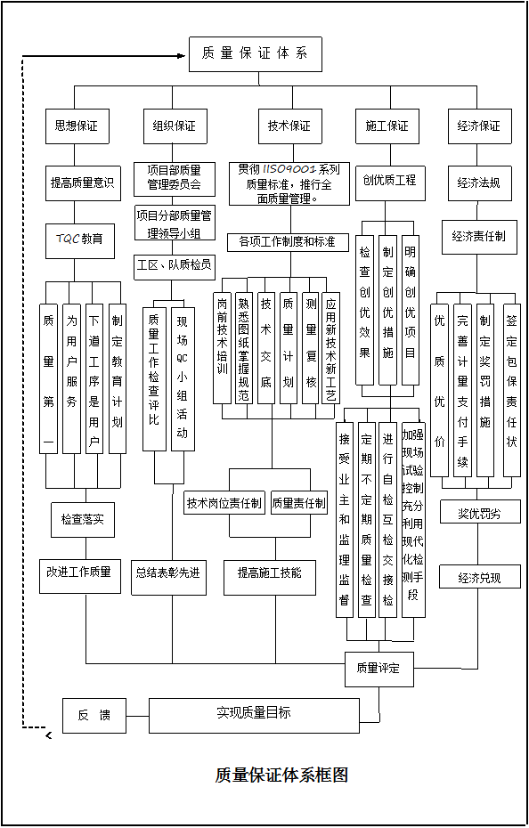
图7.2 质量保证体系框图
2.1质量保证体系由项目部、班组二级组成，项目部为自检核心，项目部安全质量环保部为实施单位，试验室配合，班组设专职质检员，现场设工地试验室，按照“跟踪检查”、“复检”、“抽检”三个检测方法实施检测任务，实行质量一票否决制。
2.2质量保证体系依据有关法规、标准规范、设计文件、工程合同和施工工艺要求，细化分解质量目标，采取有效措施，对重点部位、重要工序、关键环节指定专人负责，进行施工质量控制。自检人员须监控各个施工环节的施工质量，随时进行放线测量、材质试验、工序与工艺检查、质量检测等工作，保证质量检查控制的及时性、准确性。
2.3质量保证体系以建设单位质量奖罚管理机制为基础，制定和完善岗位质量规范、质量责任及考核办法，促使和激励企业强化质量管理，使企业内部经济效益与质量挂钩。实行项目挂牌、试件验收、测量复核、质量检查、奖金挂钩、质量否决等制度，明确岗位质量职责，层层落实质量责任。质量保证体系见图57。

3、健全保证制度

3.1 三检制度
施工员自检、班组互检、工序交接检结合的质量“三检”制度和工前试验、工中检查、工后检验的试验工作制度。在“三检”制度的基础上，严格报审制度。做到先自检合格后再上报上级主管部门审批，上级主管部门签字后方可进行下一步施工。

3.2接受质量监督制度
3.2.1“自检、互检、交接检”三检制度和试验工作制度的基础上，认真接受业主、监理单位的监督检查，并自始至终密切配合、严格服从。
3.2.2履行业主的质量奖罚制度，并制定质量奖罚措施，使质量与经济挂抅，增强业主质量监督和监理部门对施工的监控力度。

3.3 控制标准
ISO9001系列国际标准，质量管理走向国际标准化。本承包人将认真贯彻GB/T1900与ISO9001系列标准，将企业的质量管理纳入标准化、规范化，做到施工过程中每个环节都处于受控状态，实现施工全过程可追溯性，以推进和改进质量管理工作。

3.4全面质量管理，开展群众性的QC小组活动
项目部在施工中制定全面质量管理工作规划，超前探索和解决施工中的关键质量问题，消除质量通病，强化全员质量意识。用工作质量保证工序质量，以工序质量保证工程质量。在施工中既要做到事后检验，又要做到事先预防，把全面质量管理的方法切实应用到施工生产的全员、全过程中去。

3.5质量责任终生制
建立起从项目经理、施工队长到操作工人的岗位质量责任终生制，明确各级职责，管生产必须管质量，建立严格的考核制度，并将经济效益与质量挂钩。
项目部要求责任人员勤测、勤量、勤检查、勤指导，认真做好各种原始记录，施工前认真细致地复核设计资料，对图纸做到心中清楚，技术交底要同现场反复核对。

3.6“三服从、五不施工、一个坚决”制度
三服从：进度服从安全；进度服从质量；质量服从一票否决。
五不施工：施工准备不充分不施工；试验未达到标准不施工；施工方案和质量保证措施未确定不施工；设计图纸没有自审和会审不施工；现场没有技术交底、重难点项目没有《作业指导书》不施工；
一个坚决：质量不合格的工程坚决返工。

3.7 首件分析制度
实行首件制的工程范围为：
（1）结构工程：桩基、承台、墩台身（帽）、预制构件、上部结构现浇（预应力梁、板）、桥面铺装、防撞护栏、挡土墙、涵洞等；
（2）路基工程：路基填筑工程（试验段）；
（3）路面工程：路面铺装（试验段）；
（4）防护工程：浆砌片（块）石、坡面防护等；
（5）对工程质量和安全影响较大的临时结构和附属设备设施，如工程首次使用的模板、支架、运输安装设备设施等。
推广和实施监督实行首件制，是通过首件优良工程的示范作用，带动、推进和保障后续工程的质量，后续工程的质量不能低于首件工程标准。在进行后续工程施工时，应严格按照认可的首件工程质量改进措施进行施工，

3.8 相关制度
建立合格的原材料、成品、半成品的采购、进场验收及管理制度，建立原始资料的存档制度。

4、落实检验、评定程序
检验程序由班组质检员检查合格后，报技术主管检查；检查合格后，报项目部质检工程师；项目部检查验收签证后再报请监理工程师和业主，以此确保各工序质量合格。

5、配备先进适用的设备、仪器
5.1工程配备装载机、挖掘机、推土机、自卸汽车、压路机等机械，实行机械化一条龙作业。
5.2拌和站集中生产，砼运输车运输，泵送入模，桥梁墩身模板采用整体钢模。
5.3工配备围岩应变量测仪、锚杆抗拔仪等监控量测仪器，实行全过程监控量测。
5.4配备全站仪、精密水准仪等先进测量设备。

6、质量创优计划
项目部根据工程实际制定如下创优计划：
路基工程（包括路基土石方、路基附属、路基排水及涵洞）：优良品率≥90％
桥梁工程（包括桩基、系梁/承台、墩柱、盖梁、箱梁、现浇梁、钢箱梁及桥面系）：优良品率≥90％
单位工程一次交验合格率：100％
6.1 提高质量意识
本着“质量第一”的方针和“精品、人品同在，诚信、创新永恒”的战略思想，强化质量意识，以先进的施工技术、科学的管理和工程主人翁责任感，保证工程质量的可靠与稳定，施工过程中一定要严格按照规程、规范及施工方案进行施工，确保工程所有内容达到优良工程的标准，确保工程质量一次创优。
6.2 职工培训
认真学习质量标准，学习施工技术规范、施工方案、施工组织设计及《公路工程质量检验评定标准》，加强岗位培训和特殊工种培训，专人负责，把计划落实到班组和个人。
6.3 在公司质保体系的领导下，成立项目部质量保证体系，确保质保体系正常运转，以控制质量为目标，强化工序管理，加强施工过程中的质量控制，切实加强施工质量三级管理。
6.4 实行质量目标控制，将质量目标按施工的各个阶段逐层分解，并落实到施工班组和个人。
6.5成立质量保证小组，质量保证小组对施工的全过程进行质量监控，施工过程中遇到的质量问题及时按质保体系进行反馈，形成质量控制网络。
6.6 施工的质量控制
6.6.1 编制施工方案，进行技术交底，下达自检记录
工程施工前，编制切实可行的施工方案，认真向班组进行详细的技术交底和安全交底，使施工人员深刻理解规程和规范、技术要求，熟悉图纸和方案，明确质量目标及操作方法，做好技术交底记录。
6.6.2 材料验收保管
原材料、设备、外购件进场必须进行验收，不合格的坚决不用，以保证工程质量，严格仓库保管制度，做到数量不缺、质量完好、堆放整齐、安全有序、规格、型号、材质有明显标志。
建立好材料收支库存台帐，按照额定实用量发放使用，并做好材料用量监督和计划工作，节约使用材料，促进成本降低。
6.6.3 施工机械设备要满足现场施工要求，机械完好率95％以上，施工现场机械要搭设防风、雨棚，专人负责保管，定期维修、检查，确保现场施工要求。计量器具配备齐全，确保配备率100％。
6.6.4 所有工人上岗都要经过相关培训并考核合格。

二、质量控制措施

1、路基工程
严格控制路基施工中的各项关键工序。每道工序完成后，首先由工点负责人自检，通过自检后报质检工程师复检，在复检合格的基础上报监理工程师检验。
加强路基沉降观测。按设计要求设置沉降和位移观测设备，及时绘制填土—时间—沉降曲线，根据沉降观测资料及沉降发展趋势、工期要求等，对路基进行评估，以确保路基工后沉降量与沉降速率控制在允许范围内。

1.1 勘验证地质情况
施工前对地质情况进行复核，进一步查明地质情况，对与设计不符之处，重新评价地基条件，确定地基处理措施。

1.2 控制填料质量
对填料质量进行控制，避免和减少超粒径部分混入运输车辆，司磅员对每车外露部分填料进行目测（主要控制粒径、含水量），收料员仔细观测已卸料的级配、大粒径岩块、含水量是否符合要求，不符合要求的填料立即清退出场。
对填料材质、工程特性、适用性进行必要的试验并作出专门的评价，施工期间加强填料的检测、检验，控制填料质量的离散性。

1.3 路基填筑压实工艺专项试验
正式开工前，按照规范要求选择合适路段，进行路基填筑压实工艺试验。通过试验，达到如下目的：
第一：求得各种填料碾压遍数与干密度的关系；
第二：含水量的变化对压实效果的影响；
第三：求得不同的压实区，不同填料含水量的合理范围；
第四：求得准确的压实技术参数，其中包括：各种填料的分层厚度；各压实区的松铺系数；各压实区不同填料达到压实度标准的碾压遍数；压实机械的合理走行速率；考核确立检测手段和检测方法。
通过压实试验，取得各项技术资料，经过分析整理，提出《路基压实工艺试验报告》，报请监理批准，用以指导压实施工。

1.4 控制含水量
配备“TSC-1土壤压实施工控制含水量测定仪”，该仪器可根据压实施工时填料的性质、工程要求的压实度和碾压机械的压力三个因素迅速给出施工控制含水量允许范围上下限的正确数值，并能快速测定填筑层土壤含水量的数值，根据这些数值，仪器能够迅速给出“能”、“否”碾压的判断，在压实施工中使用该仪器对填筑层的土壤含水量进行快速测定。从而避免盲目碾压和不必要的湿润与翻晒，以确保工程质量。

1.5 沉降和不均匀沉降监测及控制
对埋设的沉降观测设备按预定频率及精度进行观测，从而得到地基沉降-时间-荷载变化曲线，通过对曲线的分析计算来调整、修改设计，如预留沉降量、预压时间、滞留沉降期等，并以调整后的设计去指导施工，再利用施工过程中
反馈回来的信息再次进行重新调整、修改设计并指导施工，以达到有效控制工后沉降及沉降速率的目的。对低填浅挖路基的土质天然地基进行填前压实，对地面纵坡或横坡起伏大的路堤地段当填土达到路基基床底层顶面标高后，采用大吨位压实技术进行追密压实，以减少路堤填土的工后沉降及差异沉降。

1.6施工过程控制
过渡段范围内的级配碎石碾压采用振动压路机，遵循先轻后重、先慢后快、先静压后振动的原则，大型压路机能碾压到的部位，其填筑施工同路基基床底层施工工艺，大型压路机碾压困难时，用小型振动压路机进行碾压，碾压遍数由试验确定，桥涵过渡段对称进行碾压。过渡段沉降观测方法同路基沉降观测，并按设计做好纵向和横向排水，避免水从结合部渗入路基造成病害。

1.7 控制沉降和不均匀沉降监测及控制
对埋设的沉降观测设备按预定频率及精度进行观测，从而得到地基沉降-时间-荷载变化曲线，通过对曲线的分析计算来调整、修改设计，如预留沉降量、预压时间、滞留沉降期等，并以调整后的设计去指导施工，再利用施工过程中反馈回来的信息再次进行重新调整、修改设计并指导施工，以达到有效控制施工后沉降及沉降速率的目的。

1.8 附属施工质量保证措施
精选片石，片石厚度不小于15cm，且具有较平整的表面，并稍加粗凿，其强度不小于要求，且能满足耐久性要求。
砂浆配合比通过现场试验确定，控制好水灰比及外加剂的掺量，当所用材料变化时，配合比也要重新确定，确保砂浆的标号和性能。
砂浆拌和采用机械拌和，严禁人工拌和，且随拌随用，使之保持良好的和易性和适宜的稠度。
防护工程分段快速施工，减少基坑暴露时间，必要时采取临时遮盖防护措施。基础按设计施作完毕后，立即回填基坑。

1.9 路基填筑宽度、厚度、平整度、横向坡度、压实度控制措施
（1）路基填筑须按照设计要求超宽填筑50cm，以确保边坡位置的压实质量。
（2）填方上料时，须用白灰打方格的方式确定上料数量，施工时按照试验路段所得参数控制方格内上料数量，确保填筑厚度不超标。
（3）路基顶面平整度采用3m直尺进行检测，要求每200m测2处，每处测5尺，平整度不大于15mm。
（4）路基填筑过程中为便于排水，每层顶面设置不小于2%的横坡。路基施工至路床位置时，应采用水准仪进行横坡检测。检测时每200m测2个断面，偏差值要求控制在±0.3%以内。
（5）路基压实度控制主要从路基填料、含水率、松铺厚度、压实机械型号、压实遍数进行控制。施工时要求严格按照试验段参数施工，如出现填料变化、设备型号变化的，须重新施作试验段，重新确定压实参数后方可继续施工。

2、涵洞工程
2.1开工前，测量放样涵洞的长度、轴线、基坑所有尺寸，控制好基础标高，确保上下游排灌系统的连接圆顺、稳固、流水顺畅。
2.2混凝土基础浇筑完成后，对顶面进行修整。抹平收浆后，再一次收浆压光，表面用塑料布进行覆盖，洒水养生，时间不少于7d。
2.3钢筋由钢筋棚加工，严格按照施工规范、图纸现场绑扎，严禁漏绑。
2.4框构涵混凝土采用现场浇注，统一进行钢筋制作和绑扎，模板采用大块钢模板，保证混凝土外露面光洁美观。
2.5采用自动计量拌和站统一集中生产供应。
2.6保证做到上下垂直、左右对称，缝宽一致3cm并按照设计进行标准填塞。
2.7施工保证铺装面平整、干净、干燥、无凹凸不平。

3、桥梁工程
3.1坚持施工过程中的试验检测制度。砼浇筑现场对每批砼皆进行坍落度试验，并记入施工记录，保证砼强度试验的频数、试件组数达到规定要求。
3.2对所有材料进行检测。水泥、钢筋、钢绞线等材料必须有出厂合格证，控制其质量、规格符合规范要求。存料场应整平压实，并用厚度不低于10cm的砼硬化，完善排水系统。
3.3砼制备，除采用同一厂家，同一品牌的水泥外，并应尽量采用同一料场的砂石料；外掺剂、脱模剂必须采用同一品牌产品，以保持外观色调尽量一致。
3.4水泥砼应进行抗渗性试验和碱含量试验，水泥含碱量应低于0.6%。
3.5严格把好模板质量关，从设计、加工、安装、拆模等方面全方位严格控制、检查，为砼圬工施工打好基础。
3.6预应力束张拉控制应力以设计张拉力为控制标准，预应力筋伸长量作为校核，达到设计及施工技术规范要求。预应力混凝土采用龄期与强度两个指标控制，张拉时砼强度达到设计强度的90%。
3.7搭设支架时必须处理好地基，同时采用防风措施。
3.8 镦粗完成的半成品钢筋在运输、安装过程中采用塑料保护套进行保护，防止丝牙损坏。

4、混凝土施工与质量控制

4.1原材料质量控制
4.1.1使用于施工现场的工程材料必须全部有试验合格证，自己开采加工的骨料必须先做试验，并符合规范要求，并经监理工程师批准后方可进入现场使用。
4.1.2进场的粗细集料要质地坚硬、颗粒洁净、级配良好，必须是符合规范要求，并经监理工程师批准的合格材料。
4.1.3每批水泥都要做原材料试验，并将试验报告单连同厂商的材质检验合格证书报监理工程师，必要时会同监理工程师进行复验，不同标号品种的水泥不得混用。水泥置放在干燥可靠的库内，过期水泥不得使用。
4.1.4拌合用水不能含有影响水泥正常凝结与硬化的有害物质，拌制和养护混凝土用水均须进行化验或处理。

4.2混凝土配合比设计
4.2.1不同结构部位的砼其抗压、抗渗、抗裂及耐腐蚀性、施工和易性应满足设计要求。
4.2.2各标号砼拌合前，要先进行试配拌和，并进行抗压强度试验，根据试验结果，逐步调整修改，直至砼强度等各项指标达到设计要求，报经监理工程师批准后方可作为理论配合比，施工时再根据材料的含水量，调整砼施工配合比进行混合料的拌制。
4.2.3砼的水灰比应以骨料在饱和面干状态下的砼单位用水量对单位胶凝材料用量的比值为准，最大水灰比和最小水泥用量应符合规定，以保证砼的密实度和耐久性。
4.2.4粗骨料级配及砂率的选用，应考虑骨料的生产平衡、砼和易性及最小单位用水量的要求，并进行综合分析才能确定。
4.2.5砼的坍落度应根据结构部位的性质、含筋率、运输与浇注方法和振捣条件、气候条件等决定，并尽可能采用小坍落度。

4.3混凝土的拌合与运输
4.3.1施工前结合工程中配合比的情况，检查拌合设备的性能，在整个砼生产过程中，拌合设备要经常进行检查，包括砼拌合物的均匀性、适宜的拌合时间、衡重器的准确性、机器及叶片的磨损程度等。
4.3.2砼只能按工程当时需用的数量拌制。
4.3.3砼拌合过程中根据气候情况随时测定砂、石集料的含水率，及时调整配合比。
4.3.4采用电脑自动计量拌合设备，加强设备保养与计量系统的监测，加强操作人员的业务素质。
4.3.5砼的运输能力应适应砼的凝结速度和浇注速度的需要，以保持砼的均匀性和规定的坍落度，并充分发挥设备的效率。
4.3.6砼运输工具采用砼输送泵，并经常清除残碴。
4.3.7在运送砼的过程中不能使其发生离析、漏浆、严重泌水和过多降低坍落度的现象。

4.4混凝土的浇筑与养护
4.4.1砼浇筑温度控制在+5℃～+32℃之间，否则应采取监理工程师批准的相应防寒或降温措施。
4.4.2砼浇筑前应报请监理工程师检查批准，全部模板和钢筋清刷干净，砼均匀性和坍落度要认真检查。
4.4.3砼的浇筑作业，按监理工程师同意的厚度、次序、方向分层进行。
4.4.4砼浇筑应在一次作业中连续进行，如因停水、停电等超过允许间断时间，须采取保证质量措施（如即速启用自备发电机）或按施工缝处理，并取得监理工程师同意。
4.4.5浇筑砼使用振捣器捣实到可能达到的最大密实度，结构物设计顶面的砼浇筑完毕后及时整平，高程符合施工图规定。
4.4.6砼浇筑完毕后，应立即对其养生，养生期应保持7天或监理工程师指定的天数。
4.4.7养护用水及材料不能使砼产生不良的外观，提供的覆盖材料应事先征得监理工程师同意。

5、质量管理的关键部位及管理重点
5.1 钢箱梁梁施工：
板单元制作（底、腹、隔、挑臂板单元）→梁段组装、焊接→预拼装→附属设施安装→梁段分解→表面涂装→钢梁运输→配合吊装顶推就位→桥上连接→最终涂装。
5.1.1钢箱梁制作
（1）钢结构制造厂对钢梁的制造、加工、焊接、组装等应制定详细工艺文件，制定的工艺文件应遵照相关关规范及标准规定，工艺文件作为指导应报监理和设计认可，并由监理工程师批准。
（2）钢板主要零部件的切割应优先考虑采用精密切割如数控、自动、半自动切割。仅适用于次要零件或切割后边缘仍需机加工的零件手工切割.
（3）放样、样板制作是保证产品精度和制作质量的关键，应严格按照施工图和工艺文件要求留制作和安装时焊接。
（4）收缩余量和切割余量：样板、样棒、生产加工图应标明产品名称、件号、数量、材料牌号及厚度。钢板下料前应检查钢板牌号、厚度，确认无误后方可下料。结构零件尺寸超过板材尺寸时，应先拼板后下料。主要受力构件的下料应尽量使其受力方向与钢板的轧制方向一致。
（5）切割前应将钢板表面切割区域的铁锈、污物清除干净，切割后应将熔渣、氧化皮清除干。
（6）零件切割允许偏差：手工切割：2mm；自动、半自动切割：1.5mm；切割截面垂直度：1.5mm；切割坡口角度：0.5°。
切割时应严格控制摆动，调整断口垂度及坡口角度，防止缺口。零部件缺口应不大于2mm，小于等于2mm缺口可用砂轮机打磨光滑平顺，大于2mm时应按照缺陷修补法进行修补：对用气割开坡口的钢板坡口表面应用砂轮机将坡口表面不平处打磨光顺，并显露金属光泽钢板冷矫时缓缓加力，室温不低于5°C，总变形率不大于2%。时效冲击值不满足禁止冷矫加热矫正时温度应控制在600°C～800°C，低合金结构加热矫正后应缓慢自然冷却。
5.1.2焊接和焊接检验
（1）加工单位对其首次采用的钢材、焊接材料、焊接接头形式、焊接方法等应进行焊接工艺评定，并根据评定报告确定焊接工艺作为指导生产性文件，并报监理工程师认可。
（2）加工单位应对焊缝比较集中、刚性较强节点编制焊接程序，将焊接应力降到最低限度。
（3）焊条使用前需经350°C左右烘焙二小时，焊剂使用前须经250°C左右烘焙二小时，然后存放在恒温箱中，施焊时焊条、焊剂应放在焊条保温筒中，防止受潮。
（4）施焊前，焊工应复查焊件接头质量和焊区的处理情况，当不符合要求时，应经修整合格后方可施焊；焊接时，焊工应严格遵守焊接工艺，不得自由施工及在焊道外的母材上引弧，焊接应采用双数焊工从中间逐渐向外，左右对称进行，以保证构件自由收缩；多道多层焊应连续施工，每层焊道焊毕后应及时清理检查，清除缺陷后再焊。多层焊起落点相互错开，角焊缝转角处要连续施焊。
（5）埋弧自动焊在所有对接焊缝的两端设置引弧和熄弧板，引弧板的坡口形式、材料与工件相同；埋弧自动焊在施过程中不应断弧，如发生断弧应按照规定将停弧处刨成1：5的坡度后，再继续搭接50mm进行施焊，焊接应搭接圆润一致。
（6）焊缝出现裂纹时，焊工不得擅自处理，应查明原因确定修补工艺后方可进行处理。焊缝同一位置不得出现二次以上返修，超过二次时，应按返修工艺进行。
（7）焊缝等级分类：钢结构的主要受力焊缝均为I级焊缝，仅加劲焊缝为Ⅱ级焊缝。
（8）焊缝除特殊注明外均采用埋弧自动、半自动电弧焊接或气体保护焊，只有少量现场焊缝可由有资格的焊工手工电弧焊。
（9） 20mm以上厚板的焊接，为防止在厚板高度方向上出现层状撕裂，宜采取以下措施：将易发生层状撕裂部位的接头设计十成约束度小、能减少层状撕裂的构造形式；厚度大于20cm的钢板，应进行超声波探伤检验，以确保母材中没有裂纹、夹层及分层等缺陷的存在；严格控制焊接顺序，尽可能减小垂直板面方向的约束；根据母材的Ceq（碳当量）和Pcm（焊接裂纹敏感性系数）等参数选择正确的预热温度并记录和必要的后热处理。采用超低氢型焊条施焊。
（10）焊缝的检查：焊缝的外形尺寸、质量等级及缺陷分级应符合现行的有关国家规范、规程、质检标准的有关规定：对I级焊缝超声波探伤有疑问的部分用X射线复查,射线探伤、焊缝质量按有关国家规范、规程、质检标准的有关规定执行；Ⅱ级焊缝进行磁粉探伤及检查,凡出现缺陷磁粉迹痕均作返修处理。
5.1.3涂装
由于钢梁各部位所处的环境条件，工作条件和涂装维修的难易程度各不相同，类型和寿命也不尽相同。本桥涂装防腐体系参照《公路桥梁钢结构防腐涂装技术条件》（JT/T722-2023）执行，按长效型设计，要求主体构件保护年限至少达到25年，具体涂装体系要求如下：
（1）钢材预处理涂装
钢板要求进场后，辊平后预处理Sa2.5级；粗糙度Rz40-80μm，涂装醇溶性无机硅酸锌车间底漆一道，厚度为20μm。
（2）工厂及工地涂装

表7.1钢梁表面、支座钢板涂装方案
序 号 | 涂装体系及用料 | 技术要求（干膜厚度） | 备注 | 场地
1 | 表面净化处理 | 无油、干燥 |  | 工厂
2 | 二次表面喷砂除锈 | Sa2.5 | GB8923 | 工厂
3 | 表面粗糙度 | Rz40-80μm | GB/T13288 | 工厂
4 | 环氧富锌底漆 | 1*80μm |  | 工厂
5 | 环氧云铁中间漆 | 2*75μm |  | 工厂
6 | 氟碳面漆 | 1*40μm |  | 工厂
7 | 自清洁氟碳面漆 | 1*40μm |  | 工厂
8 | 总干膜厚度 | 310μm
5.1.4钢结构组装
（1）组装前,进行零部件检查,连接接触面和沿焊缝边缘30m～50mm范围内的铁锈、氧化皮油污水份清除干净。
（2）板材、型材的拼接应在组装前进行,构件的组装应在部件组装、焊接、矫正后进行。
（3）定位焊所用焊接材料应与母材相匹配,定位焊缝长度为50m～75m,焊角尺寸一般不大于设计焊脚一半,并应由有合格上岗证书的焊工进行。组装顺序应根据结构形式、焊接方法、焊接顺序等因素确定。构件的隐蔽部位应首先焊接、涂装,并经检查合格后方可封闭。采用模夹具组装拆除时不得损伤母材,对残面的焊疤应修磨平整。
（4）组装后的构件自由边全部用砂轮机打磨倒棱后方可进入涂装。确保现场安装精度,构件组装好后应进行预拼装,预拼装检查合格后应标注中心线、控制基准点等标识。各构件预拼装应按照拼装施工图进行,可采用平面辗转局部试装法,对新设计和新工艺结构,未经预拼合格不得成批生产。预拼后要有详细检查记录,合格后方可出厂：预拼装过程中应检查拼接处有无相互抵触情况,焊缝是否影响安装,如有冲突应立即进行处理。
5.1.5钢构件的装卸、运输及堆放
堆放钢构件应按安装顺序堆放,并搁置于枕木上；钢构件的堆放场地,应当坚实、平整,以防止地基沉降不均而引起构件侧向或正向倾斜钢构件与地面应留有一定净空,一般为10～25cm,并且附近应有排水沟,防止积水；装卸时起吊点必须放在由加工单位和安装单位提供的工艺需要的吊点构造与位置并经设计确认,不允许用捆绑、挂钩等方式起吊；钢构件的包装、装卸及运输必须在油漆干燥后进行,并应防止损伤漆面；构件节段应标明编号、分类以免混淆。构件节段在运输过程中应防止倾倒、碰撞。支点要平稳、多点、可靠,要采取可靠的措施防止意外擦伤和碰损失。
5.2 预制梁施工：
5.2.1 预制梁施工前，应编制现浇梁箱梁施工专项技术方案，对所有作业人员进行安全职业健康教育、技术交底和培训，特殊岗位人员应持证上岗。
5.2.2 板梁底板钢筋与腹板钢筋的连接应牢固，且宜采用焊接；底板上下两层的钢筋网应采用带钩的竖向筋进行连接，使之成为整体，防止底板混凝土在纵向预应力钢束径向力作用下导致崩裂破坏；顶板底层的横向钢筋宜采用通长筋。
5.2.3 预应力管道安装定位应准确，备用管道和长束的管道应采取措施保证其在使用时的有效性。
5.2.4 所有预应力孔道灌浆均应采用真空辅助压浆技术，确保压浆饱满。对竖向预应力孔道，压浆时应从下端的压浆孔压入，压力宜为0.3～0.4MPa，且压入的速度不宜过快。封锚前认真清理锚头槽孔，涂抹防锈剂，并采用低收缩混凝土浇注密实。
表7.2梁体控制要点
工序 | 项目 |  |  | 允许偏差mm | 检验方法
模板 | 相邻两板表面高差 |  |  | 2 | 用尺量
模板 | 表面平整度 |  |  | 5 | 用2m支持检验
模板 | 模内尺寸 |  |  | 0-5 | 用尺量
模板 | 轴线偏位 |  |  | 10 | 全站仪测量
模板 | 预埋件中心位置 |  |  | 3 | 用尺量
钢筋 | 受力钢筋间距（mm） | 两排以上排距 |  | ±5 | 尺量：每构件检查2个断面
钢筋 | 受力钢筋间距（mm） | 同排 | 梁、板、拱肋 | ±10（±5） | 尺量：每构件检查2个断面
钢筋 | 受力钢筋间距（mm） | 同排 | 基础、锚碇、墩台、柱 | ±20 | 尺量：每构件检查2个断面
钢筋 | 受力钢筋间距（mm） | 灌注桩 |  | ±20 | 尺量：每构件检查2个断面
钢筋 | 箍筋、横向水平钢筋、螺旋筋间距（mm） |  |  | ±10 | 尺量：每构件检查5～10个间距
钢筋 | 钢筋骨架尺寸 |  | 长 | ±10 | 尺量：按骨架总数30%抽查
钢筋 |  |  | 宽、高或直径 | ±5 | 尺量：按骨架总数30%抽查
钢筋 | 弯起钢筋位置（mm） |  |  | ±20 | 尺量：每骨架抽查30%
钢筋 | 保护层厚度（mm） |  | 梁、板、拱肋及拱上建筑 | ±5 | 尺量：每构件沿模板周边检查8处
钢筋 |  |  | 基础、锚碇、墩台 | ±10 | 尺量：每构件沿模板周边检查8处
整体 | 轴线偏位（mm） |  |  | ≤10 | 全站仪：每跨测5处
整体 | 梁、板顶面高程（mm） |  |  | ±10 | 水准仪：每跨测5处，跨中、桥墩（台）处应布测
整体 | 断面尺寸（mm） |  | 高度 | +5,-10 | 尺量：每跨测3个断面
整体 |  |  | 顶宽 | ±30 | 尺量：每跨测3个断面
整体 |  |  | 箱梁底宽 | ±20 | 尺量：每跨测3个断面
整体 |  |  | 顶、底、腹板或梁肋厚 | +10, 0 | 尺量：每跨测3个断面
整体 | 长度（mm） |  |  | +5, -10 | 尺量：每梁测顶面中线处
整体 | 与相邻梁段间错台（mm） |  |  | ≤5 | 尺量：测底面、侧面
整体 | 横坡（%） |  |  | ±0.15 | 水准仪：每跨测3处
整体 | 平整度（mm） |  |  | ≤8 | 2m直尺：沿梁场方向每侧面每10米梁长测1处*2尺
预应力 | 管道坐标 |  | 梁长方向 | ±30 | 尺量
预应力 |  |  | 梁宽方向 | ±10 | 尺量
预应力 |  |  | 梁高方向 | ±10 | 尺量
预应力 | 管道间距 |  | 同排 | 10 | 尺量
预应力 |  |  | 上下层 | 10 | 尺量
预应力 | 张拉应力值（Mpa） |  |  | 符合设计要求 | 查液压表读数
预应力 | 张拉伸长量（%） |  |  | 符合设计要求，设计未要求时±6 | 尺量
预应力 | 断丝、滑丝数 |  |  | 每数1束，且每断面不超过钢丝总数的1% | 目测

第八章 安全保证体系及措施

一、安全保证体系

1、安全保证组织机构
针对本工程，本承包人将成立安全生产领导小组，由项目经理任组长，安全总监任副组长，安全质量部为专职管理部门，下设专职安全员；各施工队设安全生产小组，由施工队队长任分组组长，分组下设专职安全员，行使安全管理职能。安全管理组织机构见图8.1。
组长：项目经理
副组长：主管安全的副经理
项目部安全生产领导小组
安质环保部部
物 资 部
设 备 部
财务部及农民工
工资管理办公室
综合办公室
专职安全检查工程师
队专职安全员
工程管理部
班组兼职安全员
计划合同部
工地试验室
图8.1 安全管理组织机构图

2、人员配置
项目部设置安全质量部，按照相关法律法规要求，每5000万元（或者按年产值每5000万元）配备一名专职安全员。业主招标文件要求项目配备专职安全员15名，施工队各配兼职安全员2名，班组配义务安全员，安监人员要挑选工作责任心强，有施工现场工作经验并经过安全管理培训的同志持证上岗担任。

3、安全保证检查程序
施工中各施工队安全员在现场进行安全检查，发现问题，及时解决，并向项目部安全领导小组汇报。安全领导小组定期或不定期对各施工队的安全工作进行检查，查出事故隐患，堵塞事故漏洞。

4、制定安全方针
安全第一，预防为主。做到思想保证、组织保证和技术保证，并确保施工中人身、机械设备的安全。

5、确定安全目标
杜绝因亡人事故,年重伤率控制在0.04%以下，严防爆破伤人、桥梁高空坠落、隧道塌方、火灾和交通事故等各类事故发生。

6、建立健全安全生产保障体系

6.1安全施工生产保证体系框图见图8.2。
图8.2 安全施工生产保证体系框图

安 全 保 证 体 系
技术保证
组织保证
制度保证
经济保证
安全技术措施
项目部安全领导小组
各项安全生产制度
奖罚制度
安全质量部
安全检查和奖罚制度
安全施工方案审批制度
安全规则教育
工区安全生产小组
实现安全目标
工班安全检查员
经 济 兑 现
安全技术交底制度
制定针对性安全预案
安全岗位责任制度
队安全生产小组

6.2建立健全各项安全制度及防护措施
6.2.1开挖爆破安全作业规章制度。
6.2.2各类机械的操作、运行规则及安全作业制度。
6.2.3用电安全须知及电路架设养护作业制度。
6.2.4用水管路安装及养护作业制度。
6.2.5施工现场保安制度及火工产品保管制度。
6.2.6防洪、防火、防风措施。
6.2.7有关劳动保护法规的执行措施。

6.3深化安全教育，强化安全意识
工作人员上岗前必须进行技术培训和安全教育，牢记“安全第一”的宗旨，安全员坚持持证上岗。

6.4抓好现场管理，搞好文明施工
抓好现场管理是做好安全工作的一个重要环节，易燃易爆品妥善保管，工程材料的合理堆放，各种交通、施工信号标识明确，正确使用风水管路、供电线路，施工工序有条不紊，做到文明施工，安全生产。

6.5实行项目经理负责制
明确项目经理在施工安全管理中的主导地位，在施工过程中对本项目的施工安全负全面责任。项目经理是本承包人在工程项目上的代理人，在安全生产方面对本承包人负责，对其项目安全负总的组织领导责任。

6.6全面落实安全生产责任制
做到责权利相统一，层层签订安全生产包保责任状，把安全生产职责落实到每一级领导，落实到每一个工点、每一道工序、每一职工，奖罚严明。

6.7 安全生产领导小组
项目部和工程队均要成立安全生产领导小组，由项目经理任组长和施工队长分别任组长，其任务是：定期召开安全生产会议，分析安全生产形势，总结和部署安全生产工作，组织安全培训。

6.8 加强班组建设
执行“三工、三检”和“周一”定期安全检查活动，集思广益，发现问题，找出隐患，杜绝“三违”，把事故隐患消灭在萌芽状态。
三工：工前宣讲安全注意事项、工中检查违纪行为、工后进行安全讲评。
三检：自检、互检、交接检。
周一：周一进行安全教育。
三违：干部违章指挥、工人违章作业、违反劳动纪律。

6.9 安全生产基础
认真实施标准化作业，严明施工及劳动纪律，使安全生产建立在科学管理、技术先进、防护可靠的基础上。

6.10 现场措施
重点工程、不良气候条件下的危险性大的作业项目，要结合现场和实际情况，编制专门的安全措施，进行安全技术交底，由施工技术负责人和专职安全管理人员监督实施。

6.5 安全管理综合措施
6.5.1 安全生产教育与培训
项目部经常开展安全生产宣传教育活动，使广大员工真正认识到安全生产的重要性、必要性，牢固树立“安全第一，预防为主”的思想，自觉地遵守各项安全生产法令和规章制度。
6.5.1 .1建立安全教育培训制度。
由安全部对所有参建员工进行上岗前的安全教育，并做好记录。教育内容包括：安全技术知识、各工种操作规程、安全制度、工程特点及该工程的危险源等。参加施工的人员接受安全技术教育，熟知和遵守本工种的各项安全技术操作规程，经考核合格后，方可上岗作业，并定期进行安全技术考核。对于从事电器、焊接、机动车驾驶等特殊工种的人员，经过专业培训，获得《安全操作合格证》后，方准持证上岗。
6.5.1 .2开工前安全教育培训
每一单项工程开工前，对全体职工进行针对工程技术措施、施工方案、方法、工艺、质量标准的教育，以及重点、难点工程的安全和技术培训工作。
6.5.1 .3“三级”安全教育培训
施工人员进入施工现场，进行“三级”安全教育和培训。
一级为项目经理部安全教育培训。内容包括：一般教育（建筑施工的特点，它给劳动者安全带来的不利因素；当前的安全生产情况）；安全生产法规和安全知识教育（建筑法、消防法、宪法、刑法有关条款、建设部颁布的建筑企业安全生产条例、规定，地方政府和主管部门发布的有关安全生产规定，项目经理部有关安全生产管理规定及细则，劳动部门关于重伤事故范围的意见等）；建筑工程施工时容易发生的伤害事故及其预防。
二级为施工队安全教育培训。内容包括：《建筑工人安全技术操作规程》有关规定；建筑工程现场的安全管理规定细则；在建工程基本情况和必须遵守的安全事项等。
三级为班组安全教育培训。内容包括：本班组生产工作概况、工作性质及范围；个人从事生产工作的性质，必要的安全知识，各种机具设备及其安全防护设施的性能和作用；本工种的安全操作规程；容易发生事故的部位及劳动防护用品的使用要求等。
6.5.1 .4“四新”技术教育培训
在采用新设备、新工艺、新材料、新技术时，首先对直接接触和从事该项工作的人员进行具体的方法、性能、规程等的技术培训，然后再上岗。
6.5.1 .5特种作业人员安全教育培训
特种作业人员除进行一般安全教育外，还要通过地方劳动部门对特种作业人员进行培训，和本工种的安全技术教育，经考核合格发证后，方准上岗操作。定期对特殊工种进行复审。对从事有尘毒危害作业的工人，进行尘毒危害和防治知识教育。
6.5.1 .6各级领导和安全管理干部的安全教育培训
定期培训各级领导干部和安全管理干部，提高政策水平，熟悉安全技术，劳动卫生业务知识，做好安全生产工作。
培训主要内容：安全生产的重大意义；国家有关安全生产、健康与环境卫生方面的方针、政策、规定；安全生产法规、条例、标准；施工生产的工艺流程和主要危险因素，以及预防重大伤亡事故发生的主要措施；企业安全生产的规章制度、安全纪律以及保证措施；各级领导在安全生产中的职能、任务以及如何管理；编制、审查安全技术措施计划及施工组织设计安全技术措施的基本知识等。
6.5.2 安全生产检查
6.5.2.1开工前的安全检查
工程开工前，由项目安全领导小组会同有关部门，对将开工的项目进行全面的安全检查验收，检查验收的主要内容包括：施工组织设计是否有安全措施，施工机械设备是否配齐安全防护装置，安全防护设施是否符合要求，施工人员是否经过安全教育和培训，施工方案是否进行交底，施工安全责任制是否建立，施工中潜在事故和紧急情况是否有应急预案等。
6.5.2.2定期安全生产检查
项目经理每月组织一次由有关职能部门的负责人和项目专职安全员参加的安全生产大检查，并积极配合上一级进行专项和重点检查；施工队每旬进行一次检查；班组每日进行自检、互检、交接班检查。
6.5.2.3经常性的安全检查
安检工程师、安全员日常巡回安全检查。使用《事故易发点检查表》每日进行检查，检查重点：爆破施工、危爆物品管理、施工用电、机械设备、脚手架工程、模板工程、焊接作业、季节性施工等。
6.5.2.4专业性的安全检查
针对施工现场的重大危险源，项目经理部专职安全员负责对施工现场的特种作业安全、现场的施工技术安全进行检查。设备管理人员负责对现场大中型设备的使用、运转、维修进行检查。
6.5.2.5季节性、节假日安全生产专项检查
夏季检查防洪、防暑、防雷电措施落实情况；冬季检查防冻、防煤气中毒、防火、防滑措施落实情况；春秋季防火措施落实情况；节假日加班及节假日前后安全生产检查。
6.5.2.6安全检查记录
定期检查按“平安工地”考核标准进行检查、打分、评价；班组每日的自检、交接检以及经常性安全生产检查，在相应的安全日志上记载、归档或使用《安全检查记录表》；专业性安全检查，季节性、节假日安全生产检查，使用《安全检查记录表》或《事故易发点检查表》。
6.5.2.7隐患整改
隐患登记、分析。各种安全检查查出的隐患，要逐项登记，根据隐患信息，对安全生产进行动态分析，从管理上、安全防护技术措施上分析原因，为加强安全管理与防护提供依据。
整改：检查中查出的隐患应发《隐患整改通知书》，以督促整改单位消除隐患，《隐患整改通知书》要按定人、定时、定措施进行整改。
复查：被检查单位收到《隐患整改通知书》后应立即进行整改，整改完成后将《隐患整改反馈单》报回检查组并及时通知有关部门进行复查。
销案：有关部门复查被检查单位整改隐患达到合格后，在《隐患整改反馈意见单》上或检查台帐上签署复查意见，复查人签名，即行销案。
6.5.3 安全技术交底制度
分项工程开工前，安全部编制详细的安全施工方案和技术措施，逐级进行交底，下达安全作业指导书，对施工人员进行安全教育和安全作业交底，说明操作程序要点、该工程的危险源采取的相应防范措施，施工注意事项等。
6.5.4 危险性较大工程的安全技术方案的编制审批
开工前制订好安全生产保证计划，编制安全技术措施，经有关部门批准，报安全监理审核，建立施工组织设计和重大方案的论证制度，确保施工方案的安全可靠性。
对于大型支架工程、高大模板工程、深基坑工程、钻孔桩工程、隧道施工、路基深挖高填施工、高墩施工、0#块施工、箱梁架设等安全重点防范工程，结合现场和实际情况，单独编制安全技术方案。
6.5.5 施工安全措施费
根据财企〔2006〕478号文《高危行业企业安全生产费用财务管理暂行办法》的规定单独编制安全施工措施费用，专项用于安全生产，并建立台帐，不得挪作他用。施工安全措施费不小于建筑安装费1.5％。
6.5.6 安全奖罚措施
严格安全监督，建立和完善定期安全检查制度。按照定期检查、突击检查和特殊检查相结合的安全检查形式，查思想、查管理、查制度、查现场、查隐患、查事故处理等。定期召开安全例会，会后检查落实情况。
施工中，各项经济承包有明确的安全指标和包括奖罚办法在内的保证措施。根据年终对施工安全的考核,结合实际情况进行年终奖罚兑现。
6.5.7 积极推行安全质量标准工地建设
依据建设单位对安全管理的要求，结合本投标人安全管理办法，实行目标管理，本项目全面实施“事故易发点控制法”，针对性强，记录规范，做到安全质量标准工地资料台帐齐全，填写认真规范。施工现场文明整洁，辅助设施合理布置，材料堆码整齐有序，标识规范，安全警示标志齐全醒目，工作环境舒适安全。厂（场）内机动车辆、起重设备等档案齐全，定期检验。安全员、特种作业人员及主要技术人员持证上岗率达到100%。
认真实施标准化作业，严肃施工纪律和劳动纪律，杜绝违章指挥与违章操作，保证防护设施的投入，使安全生产建立在管理科学、技术先进、防护可靠的基础上。对可能突发的意外情况，制定应急预案。

二、安全保证措施

1、路基施工
1.1 开挖一般安全措施
1.1.1工人入场前必须进行三级教育，经考试合格后，方可进入施工现场；
1.1.2所有人员进入施工现场必须戴合格安全帽，系好下颚带，锁好带扣；
1.1.3土方开挖必须严格按照施工组织设计和土方开挖方案进行；
1.1.4作业中要不断熟悉环境，清楚周围土质、土壤湿度、坡度，停好车辆然后作业；
1.1.5开挖作业开工前应将设计边线外的浮石、杂物清除干净，必要时坡顶设截水沟，并设置安全防护栏；
1.1.6开挖作业严格按照自上而下的顺序，尤其注意爬坡、下坡中的安全；
1.1.7开挖过程中，应采取有效的截水、排水措施，防止地表水和地下水影响开挖作业和施工安全；
1.1.8作业中车辆离坡边距离不得少于1.5m。作业完毕后车辆停放于安全地点，离坡边距离不得少于3m。决不允许停放在边坡顶端、底下或其它土质松软容易塌方地段；
1.1.9挖机指挥人员做好警戒工作。先检查好周围电线、电杆、地下光缆、水管并做好保护、防护标志和措施。机械作业半径内严禁站人；
1.1.10运输车辆高边坡拉运时除严格按照安全技术交底要求外,还要听从统一指挥,严格执行空车避让重车,缓慢前进的要在只可通行一辆车的路段必须先上后下,尽量靠远离边坡的方向行驶.车辆制动系,转向系灵敏良好；
1.1.11开挖深度超过1.5m，应设人员上下坡道和爬梯，以免发生坠落，开挖深度超过2m的，必须在边沿设两道1.2～高防护栏杆，危险处，夜间应设红色标志灯；
1.1.12任何人严禁在坑底休息；
1.1.13基坑上口两岸排水沟，确保排水畅通，保证边坡的稳定；
1.1.14夜间挖土时，施工场地应有足够的照明；
1.1.15土方施工中，施工人员要经常注意边坡是否有裂缝，一旦发现，立即停止一切作业，待处理和加固后，才能进行施工；
1.1.16开挖土方时，应有专人指挥，防止机械伤人或坠土伤人，挖土机的工作范围内，不准进行其它工作；
1.1.17基坑边1m以内不得堆土、堆料、停置机具；
1.1.18基坑开挖时，两人操作间距应大于2.5m。多台机械开挖，挖土机间距应大于10m。在挖土机工作范围内，不许进行其他作业；
1.1.19挖土应自上而下，逐层进行，严禁先挖坡脚或逆坡挖土；
1.1.20基坑开挖应严格按要求放坡，操作时应随时注意土壁的变动情况，如发现有裂纹或部分坍塌现象，应及时放坡或支撑处理，并注意支撑、防护的稳固和土壁的变化，确定安全后，方可进行下道工作，有护坡桩和护坡墙的基坑在开挖时，定人定时对边坡进行监测；
1.1.21基坑四周应设安全栏杆，高度不低于1.2m，人员不得趴在栏杆上往坑底看；
1.1.22基坑上下应先挖好阶梯或开斜坡道，采取防滑措施，禁止攀边坡上下；
1.1.23重物距边坡应有一定距离，汽车不小于3m，起重机不小于4m，土方堆放不小于1m，堆土高度部不超过1.5m，材料堆放应不小于1m；
1.1.24挖土机也按规定离坡边有一定的安全距离，以防塌方，造成翻车事故，一般距离不小于1～1.5m；
1.1.25坑上人员不得向坑内扔抛物品，避免物体打击事故；
1.1.26土方外运时，在门口设立清扫站，派专人拍实车上的土，扫干净车轮上的土，确保道路上无遗洒，并设专人洒水降尘；
1.1.27土方开挖时，禁止酒后作业，严禁嬉戏打闹，禁止操作与自己无关的机械设备。
1.2 高陡边坡开挖安全措施
1.2.1作业人员应按规定系好安全带；
1.2.2边坡开挖中如遇地下水涌出，应先排水，后开挖；
1.2.3开挖工作应与装运作业面相互错开，应避免上、下交叉作业；
1.2.4边坡开挖影响交通安全时，应设置警示标志，严禁通行，并派专人进行交通疏导；
1.2.5边坡开挖时，应及时清除松动的土体和浮石，必要时应进行安全支护。
1.2.6施工过程当中应密切关注作业部位和周边边坡、山体的稳定情况，一旦发现裂痕、滑动、流土等现象，应停止作业，撤出现场作业人员。
1.2.7滑坡地段的开挖，应从滑坡体两侧向中部自上而下进行，不得全面拉槽开挖，弃土不得堆在滑动区域内。开挖时应有专职人员监护，随时注意滑动体的变化情况。
1.2.8在靠近建筑物、设备基础、路基、高压铁塔、电杆等构筑物附近挖土时，应制订防坍塌的安全措施。
1.2.9开挖基坑（槽）时，应根据土壤性质、含水量、土的抭剪强度、挖深等要素设置反压平台。
1.2.10当边坡高度大于5m时，应在适当高程设置防护栏杆。
1.3 路基土石方填筑安全措施
1.3.1制定各种施工机械的安全操作规程，执行施工机械机长负责制，施工机械的操作手经专门的安全培训后上岗，且必须佩带安全帽。
1.3.2各填筑部位安全警示标志齐全、明显，施工机械的进出安排专人指挥。
1.3.3定期对各种填筑施工机械进行维修，开工前必须检查，确保施工机械不带病运行。
1.3.4填筑作业时，应注意保护相邻的平面、高程控制点，防止碰撞造成移位及下沉。
1.3.5在靠近高压线、电杆、及通讯电缆进行路基填筑作业时要特别注意留够足够的安全距离。
1.3.6填筑前按照相关规范要求，认真做好清表和基底处理工作。
1.3.7机械在边坡、边沟作业时，应与边缘保持必要的安全距离，使轮胎压在坚实的地面上。
1.3.8配合机械作业的清底、平地、修坡等辅助工作应与机械作业交替进行。机上、机下人员必须密切配合，协同作业。当必须在机械范围内同时进行辅助工作时，应停止机械运转后，辅助人员方可进入。
1.3.9施工中遇有主体不稳、发生坍塌、水位暴涨、山洪爆发或在爆破警戒区内听到爆破信号时，应立即停工，人机撤至安全地点。当工作场地发生交通阻塞，地面出现陷车，机械运输道路发生打滑，防护设施损坏失效，或工作面不足以保证安全作业时，亦应暂停施工，待恢复正常后方可继续施工。
1.3.10雨季来临前修建临时排水设施并保持排水畅通，防止积水浸泡路基。雨后要及时进行巡查，对排水沟积水进行处理，确保排水畅通。
1.3.11夜间作业时，现场应有足够照明，在危险地段设置明显的警示标志和护栏。
1.3.12装载机、自卸车等机械作业现场应设专人指挥，作业范围内不得有人平土。
1.3.13基坑（槽）土方回填时，应先检查坑、槽壁的稳定情况，用小车卸土不得撒把，坑、槽边应设横木车档。卸土时，坑槽内不得有人。
1.3.14基坑（槽）的支撑，应根据已回填的高度，按施工组织设计要求依次拆除，不得提前拆除坑、槽内的支撑。
1.3.15基础或管沟的混凝土、砂浆应达到一定的强度，当其不致受损坏时方可进行回填作业。
1.3.16基坑回填应分层对称，防止压力失平衡，破坏基础或构筑物。
1.3.17管沟回填，应从管道两边同时进行填筑并夯实。填料超过管顶0.5m厚时，方准用动力打夯，不宜用振动辗压实。
1.4 施工机械安全注意事项
1.4.1 挖掘机施工安全注意事项
1.4.1.1作业人员必须经培训考试合格并取得有效作业证后方可上岗操作。驾驶员在操作前，应先了解本机的主要性能及操作要领。
1.4.1.2起动发动机后，不要马上全速操作和作业，必须以低速进行一定时间的运转。铲斗内、臂杆、履带和扣机上严禁站人。
1.4.1.3操作时精神要集中，铲斗的运作必须在视线范围之内。
1.4.1.4在进行回转前必须确认周围无人，在任何情况下都不允许在作业人员的头顶上或运送车辆驾驶室顶上回转上车。
1.4.1.5坚决杜绝野蛮操作，避免损伤机械。
1.4.1.6绝对禁止对铲斗和摇臂施加横向载荷，也不能用铲斗打桩。
1.4.1.7在进行挖掘作业时，要仔细观察和考虑好周围环境条件。
1.4.1.8离开机械时，务必将铲斗降到地面放稳，再将所有操作杆都按停机要求放置位置上。
1.4.1.9机械应停放在平坦而稳定的地面，若在倾斜地面上停放时，务必在履带端部垫好止动块。
1.4.1.10润滑要及时适量，要经常保持整洁，同时要注意防火。
1.4.2 压路机施工安全注意事项
1.4.2.1压路机的操作人员必须经培训考试合格并取得特种作业操作证后才可上岗操作。
1.4.2.2压路机工作前试验检查所有操作部件、仪表、制动器、转向机构是否正常，只有在一切正常的情况下方可开始工作。压路应先起步后才能起振，内燃机转速应从底慢慢至高。
1.4.2.3压路机在不平路面和场地上工作要小心谨慎，在坚硬路面不允许振动，检查并清除地面上危险物。
1.4.2.4压路面转弯时，应降低速度，在坡道上行驶时，不允许换档变速，更不可使压路机滑行和溜车。
1.4.2.5压路机工作完毕，应停在宽阔的平地上，不得不停在坡道上时，应用止动锁住轮子，必要时前后均应放置止动块。
1.4.2.6停机时应先停止振动，然后将换向机构置于中间位置，最后拉起手制动操纵杆，内燃机台速运转数分钟后熄火。驾驶员离开压路机之前，必须使压路机处于制动状态。
1.4.2.7不得在运行过程中对压路机进行调节、维修、保养等作业项目。
1.4.2.8润滑要及时适量，要经常保持整洁，同时要注意防火。
1.4.2.9夜间施工时必须打开所有照明设备，时刻注意周围工作工人和行人。在启动机器开始工作之前，首先查看设备周围有无工人，尤其要查看是否有工人在碾压轮周围休息！在排除一切危险因素方可开始工作。
1.4.3 装载机施工安全注意事项
（1）作业人员必须经培训、考试合格并取得有效特种作业操作证后方可上岗操作。驾驶员在操作前，应先了解本机主要性能，操作要领和维修保养方法，以及交通规则。
（2）起动前，应按规定进行车辆检查和做好准备工作。
（3）发动机动转时，前后轮胎之间，车辆前后，动臂及铲斗上面不许站人，尽量避免在发动机运转时检查装载机，确实需要时，应由熟悉的操作人员操作。
（4）行驶时，禁止人员上下车，除驾驶室内，任何地方不得乘坐人员，还应避免不适当的高速和急转弯。
（5）气压表压力低于4.5公斤/平方厘米，水温低于55度时，不允许行车和作业。
（6）下坡行驶时，严禁柴油机熄火和挂空档行驶。
（7）作业时应随时注意观察各仪表读数及其所反映的机器工作状态。
（8）工作完毕离开驾驶室前，应将铲斗放在地面，按规定要求停放，并拉掉电源开关。
（9）在公路上行驶时，应严格遵守交通规则。
（10）使用的油料，应符合规定的牌号和质量标准，同时要注意防火。
（5）当装载机任何系统有故障时，必须购买来零配件，请来专业维修人员在场地内维修。
1.4.4 推土机施工安全注意事项
1.4.4.1作业人员必须经培训、考试合格并取得有效特种作业操作证后方可上岗，非正式推土机驾驶员不得驾驶推土机。驾驶员必需了解本机的性能构造，保养规程，熟悉操作方法，要熟悉交通规章并遵守。
1.4.4.2推土机在行驶时，将推土板提高到离地400mm左右，使前方视线清晰，还应避免不适当的高速和急转弯、蛇形行驶。
1.4.4.3发动机水温低于55度不得起步行驶，不能使发动机长时间怠速运转。
1.4.4.4履带推土机过坡道时，一般不许换档，禁止用制动销板进行急刹。轮式推土机下坡时，宜采用后退下行，不允许熄火或空档滑行。在横坡上作业，其横坡度不得大于10°。
1.4.4.5推土机越过桥梁时，必须确知桥梁的承载能力和机身自重相适应。
1.4.4.6作业结束停放车辆时，应将变速杆放入空档，将推土机板降至地面，推上制动锁定机构，离开驾驶室时必须关闭发动机。万不得已须在在斜坡上停车时，应在履带处填止动块。
1.4.4.7行驶和作业中，应注意各仪表是否正常，各处有无三漏现象，有无不正常声响。
1.4.5 工程运输车辆安全注意事项
1.4.5.1车辆装载与搭人应严格执行交通规则的规定，严禁搭乘与工作无关的人员，驾驶机动车时严禁穿拖鞋,严禁酒后驾驶、疲劳驾驶、超速驾驶。严禁无证驾驶.严禁驾驶员擅自转借车辆.驾驶员工作时必须保持良好精神状态.
1.4.5.2行车时速应严格遵守有关规定。前后两车应保持安全距离。行驶中，应随时注意交通标志和道路情况，服从交通指挥人员和信号指挥，不得违反交通规则（条例）,严格按照设计好的路线行走,不得随意改变行走路线。
1.4.5.3严禁强行超车，禁止在刚超越后立即右驾方向或制动。驾车必须遵守有关规定，在狭路、弯道、下坡、冰雪道路、交叉路口、过桥、交通岗附近、设有禁令标志路段及其它有障碍或视线不清的路上禁止超车。
1.4.5.4通过交叉路口和岔道应先减速、鸣号，观察人车往来，随时做好制动准备，通过公、铁路平交叉路时，禁止与火车抢道或在铁轨停车。
1.4.5.5禁止在雨天、雪、雾天、夜间盲目行驶。雨中行驶，应尽量避免靠近路边和采用紧急制动或急速转向。
1.4.5.6雾天行驶，必须打开黄色雾灯，严禁超车。雾天能见度低于5米时，不得继续行驶，可打开视宽灯停车休息。
1.4.5.7冰雪道路行驶，应适当控制车速，握稳转向盘。会车应选择比较安全的地方，不得猛打猛回转向盘，不得在冰冻路面上使用紧急制动。必要时应配置防滑链。
1.4.5.8高速公路行驶应自觉遵守高速公路行驶条例，无特殊情况不得随意停车，遇到车辆出故障，应停在行车道右侧，白天设三角警示牌，晚上开警示灯，并及时通知交警部门。
1.4.5.9夜间行车前，应预先检查灯光，并特别注意指挥信号和施工信号。
1.4.5.10严禁机动车熄火、挂空档或踩离合器溜坡。
1.4.5.11下长坡、陡坡前，应试踏制动器是否有效，下险峻山坡前，须停车检查转向系、制动系及轮胎等。下坡时应挂档，利用发动机阻力控制车速。下坡使用制动器时间较长久时，应停车休息以便制动鼓自然冷却，严禁向高温的制动鼓泼水。
1.4.5.12平时应认真及时地做好车辆清洁保养工作,重点是检查保养制动系、转向系、变速箱、轮胎、尾灯、确保上岗前和工作时良好的车况。

2、桥梁工程
2.1 一般安全措施
桥梁施工现场完善安全生产设施，认真抓好以防高空坠落、防落物伤人、防机械伤害、防触电为主要内容的安全防范措施。桥梁工程的施工高度大于3m时，其施工脚手架搭设进行受力验算。施工材料的起重设备严禁载人上下，施工时设置专供操作人员上下的通道等，以确保安全。在工地醒目位置树立安全标示牌，以警示施工和其他人员。桥梁施工支架、模板等结构要经过认真验算，满足施工强度、稳定性要求。所有吊装机具，钢丝绳等经常进行检查，确保施工安全。
（1）按照施工方案中的各项技术措施施工，不得简化施工工序、减弱防护措施，对支撑、脚手架、塔吊等按要求架立，加强锚固及支撑联接，不得违章作业。
（2）高空作业严格按照规范和作业规则配戴安全帽、安全带，设置安全网，大风、大雨等不良气候条件下不进行高空作业。
（3）吊装作业严格按安全规则进行施工，墩身附近严禁人员机械进入、停留，设立明显的作业和禁入标志。
（4）孔桩周围设安全网，钻机附近严禁人员机械进入。
（5）墩身施工平台实行全封闭安全防护，平台顶四周的栏杆高度不小于1.2m，栏杆间用多道钢筋连起。
（6）现浇梁施工所用支架必须进行详细的应力验算,以保证正常安全施工。
（7）现浇梁跨既有路施工时，在梁体上设置防护棚、密封挡板、防护网，形成顶部封闭的安全施工空间，防止上部物件坠落，影响既有路通行安全。
2.2 灌注桩施工安全防护措施
（1）钻机在转场时，对陡坡等道路进行观察，必要时制定加固措施，防止钻机碰撞结构物、翻车等事故发生。
（2）钻机就位后，对钻机及配套设施进行全面安全检查。钻机安设牢固，钻架加设斜撑及揽风绳。钻机上安装避雷设施。
（3）钻机钻进时紧密监视钻进情况，观察孔内有无异常情况、钻架是否倾斜、各连接部位是否松动、是否有塌孔征兆，有情况立即纠正。灌注混凝土桩时，施工人员分工明确，统一指挥，做到快捷、连续施工，以防事故的发生。
（4）灌注混凝土安全防护措施
灌注混凝土时，减速漏斗的吊具、漏斗、串角挂钩和吊环均要稳固可靠。泵送混凝土时，管道支撑确保牢固并搭设专用支架，严禁捆绑在其他支架上，管道上不准悬挂重物。
2.3 钢筋工程安全防护措施
钢筋调直现场，禁止非施工人员入内，钢筋调直前事先检查调直设备各部件是否安全可靠。进行钢筋除锈和焊接时，施工人员穿戴好防护用品。
起吊钢筋骨架时，做到稳起稳落，安装牢靠后脱钩。严格按吊装作业安全技术规程施工。
2.4 模板工程安全防护措施
模板安装前，搭设好牢靠的脚手架、作业台及上下扶梯。
工作人员系好安全带。模板安装时，分段分层自下而上进行，内外均安装牢固支撑。
严格按规定程序拆除模板，场内设立禁区标志，拆除模板先拴牢吊具挂钩，再拆除模板。拆下的模板、材料、工具严禁直接向下抛扔。
2.5 现浇梁施工安全防护措施
进行现浇梁施工时，在梁体两侧设网状式安全防护网，防止现浇施工过程中机具、材料、杂物等掉落，确保过往行车、行人安全。
现浇梁施工期间，设专职安全巡查员，对现浇梁施工安全进行巡回检查，适时提醒作业人员注意施工安全。对塔吊、安全网等进行定期和不定期检查，发现隐患及时处理。
2.6 水磨钻成孔安全措施
2.6.1 钻孔过程中，随时观察护壁有无裂缝、变形，及时上报，采取加固措施，以避免塌方（严禁私自处理）。
2.6.2 孔口外的操作人员必须时刻保持警惕，尤其在孔内作业时绝不得擅自离开岗位，要认真观察孔内一切动态，保持与孔内人员不断联系，发现问题及时处理。
2.6.3 孔口护壁必须高于原地面30cm，无人施工时孔口必须加盖板，以防杂物或人员掉入孔内。
2.6.4 孔口周围设栏杆，栏杆高度不低于1.2m，夜间施工应悬挂警灯。
2.6.5 任何情况下，提升设备不得超载运行。
2.6.6 钢丝绳不得有扭结断丝现象，滚筒上的钢丝绳全部放出后剩余不得少于4圈。
32.6.7 从孔口到孔底设置一道安全爬梯，随深度加大，供孔内作业人员进出使用。
2.6.8 孔内应设置月牙板，当吊桶上下运行时，孔内作业人员在护盖下面作业，防止落物伤人。
2.6.9 孔口四周不准堆土渣，锁口顶上不许放置操作工具，严防落物伤人。
2.6.10 供孔内作业用的风镐管、通风管、抽水管、电源线等必须妥加整理临时固定，并应沿井壁边敷设，防止脱落伤人。
2.6.5 装渣筒上下时，必须对准孔中心，挂钩牢固，筒的插销要到位。筒与挂钩处要加防脱钩装置，以免碰撞时脱钩。
2.6.12 孔较大时提升架应安装在宽>30cm，厚>8cm的优质木板或型钢平台上，木板平稳，两端用钢筋砼锚入地下。提升架与平台固定牢固。
2.6.13 下孔人员采用爬梯上下，且必须系安全带。
2.6.14 夜间严禁钻孔桩施工。
2.6.15 每天上班前及施工过程中，应随时注意检查辘轳轴、支腿、绳、挂钩、保险装置和吊桶等设备的完好程度，发现有破损现象时，应及时修复或更换。
2.6.16 孔底钻孔作业人员连续工作时间，轮班作业时间不宜超过4小时。

3、高处作业安全注意事项
悬空高处作业必须设有可靠的安全防护措施。悬空高处作业包括：在开放型结构上施工，如高处搭设脚手架等；在无防护的边缘上作业；在受限制的高处或不稳定的高处作业；在没有立足点或没有牢靠立足点的地方作业等。
从事高处作业人员要定期或随时体检，发现有不宜登高的病症，不得从事高处作业。严禁酒后登高作业。
高处作业人员不得穿拖鞋或硬底鞋，必需配戴安全带。所需的材料要事先准备齐全，工具应放在工具袋内。
高处作业所用的梯子不得缺档和垫高，同一架梯子不得二人同时上下，在通道处（或平台）使用梯子应设置围栏。
高处作业与地面联系，应有专人负责，或配有通讯设备。
运送人员和物件的各种升降电梯、吊笼，应有可靠的安全装置，需架设安全网，工作平台应设置护栏和安全网。严禁施工人员乘坐运送物件的吊栏。

4、跨路、临近道路安全防护措施
部分施工段落临近或者跨设G15沈海高速，施工中采取如下措施进行安全管控：
4.1 编制施工方案上报公路管理单位和公安交通管理部门，批复后实施。
4.2交通导行范围内按照相关规定要求码放各种交通标志和交通设施，夜间施工安装施工警示灯。
4.3 交通疏导范围和施工区域内设硬质围挡隔开，以达到文明施工和安全的需要。保持交通便线整洁，围挡的安装美观、整齐、牢固，并派专人维护、清洁。围挡上沿设置红色串灯及照明设备，以保证夜间行车安全。
4.4 交通导行出入口设交通协管员，协助交管部门进行交通管制，积极配合交管部门实施交通疏导，听从现场交警指挥，及时疏导施工现场过往车辆。
4.5 合理安排施工车辆进出，减少施工车辆对社会交通的影响，教育施工车辆驾驶员严格按交管部门指定的路线文明驾驶。
4.6 夜间施工区域和交通导行路线保证有足够的照明；施工人员、机械、车辆进出施工范围必须按交通法规或导行方案中规定的路线行驶。
4.7 夜间施工车辆须背挂双闪箭头灯、顶置黄色警报灯，作业人员按规定穿戴反光服饰。
4.8 在围挡明显位置设置施工公示牌，内容包括工程名称、施工单位、施工工期、联系人及联系电话等信息。
4.9 必要时设置安全防护门架，门架跨公路设置且不得影响行车，并兼起防止高空坠物的作用。

5、夜间施工
5.1 充分考虑施工安全问题，不安排交叉施工的工序同时在夜间进行。
5.2 跨路施工等工程，应设置围栏，并悬挂红灯示警标志。
5.3 做好夜间施工防护，在作业地点附近设置警示标志，悬挂红色灯，以提醒行人和司机注意，并安排专人值守。
5.4 夜间施工路基应配备夜间行车指挥信号灯，并设专人对既有线路基的看护工作。
5.5 夜间施工用电设备必须有专人看护，确保用电设备及人身安全。
5.6 夜间气候恶劣的情况下严禁施工作业。
5.7 夜间施工时，各项工序或作业区的结合部位要有明显的发光标志。施工人员需穿戴反光警示服。
5.8 各道工序夜间施工时除当班的安全员、质检员必须到位外，还要建立质安主管人员巡查制度，发现问题必须立即解决。
5.9 实施具有重大危险源的工程项目时，必须根据重大危险源的应急救援预案措施，做好随时启动应急预案的准备。
5.10 根据施工部位、内容编制详细的夜间施工方案，报经总监办审批后实施。

三、安全应急预案

1、响应程序
事故现场救援应按下列程序进行。
1.1 报警
应急行动的第一步是报警。当发生事故灾害时，每个人都有义务报警。可用手机、呼喊等方式快速向临近的人员报告事故已发生，项目部根据报告，立即做出决策，并在向上级领导部门报告的同时，向漳州沈海高速扩建工程有限公司应急指挥中心和总监办应急领导小组报告。
1.2 掌握事故现场情况，及时报告
1.2.1项目部应及时对事故进行初步调查，了解事故发生时间、地点、强度、现场人员伤亡及撤离情况、事故种类、产生危害的物质、危害方向和仍然滞留在危险部位的人员情况，有无危险扩散和扩大的可能，己开展的应急救援行动，准备投入及已经投入救援的人员情况（包括物资、机械、车辆）及求助社会支援情况。
1.2.2同时项目部应在接到事故报告1小时内向当地交通运输主管部门及安全生产监督管理部门报告，同时向项目部指挥中心和监理单位报告。并根据事故的危害程度，按制定的《应急预案》发出警报或通报。针对突发事件造成的危害，及时向相邻单位通报可能波及的危险。
1.3 调动应急救援力量，组织抢险救援
根据事故的具体情况项目部调动相应应急救援人员和机械投入到救援行动中。捉醒无关人员采取安全防护和自我保护行动。要求做到方法得当，懂得采取有效控制措施防止危害扩大，避免危险扩散。项目部必须迅速组织抢险队伍，调集机械、物资、车辆，投入先期抢险救灾和营救伤员。
1.4 抢险主要内容
1.4.1迅速疏散仍在危险区的人员，及时营救伤员，现场组织救护伤员，采取最简便的方法制作抢救器材，准备运送伤员。伤员救出，转移到安全地带诊断伤情，进行简单止血，包扎，设法尽快送往医院。
1.4.2堵漏、关阀、灭火，设立警戒范围隔离危险，维护好救援现场秩序，设立警戒范围，疏散无关人员，疏通救援通道，确保救援道路畅通。
1.4.3必要时，危险区域的人员撤离危害区，并清点撤离人数。
1.4.4组织力量排除道路障碍，为援救支援创造条件。
1.5 求助社会力量支援应急救援行动。
应急行动无法满足现场快速救援时，及时求助社会支持。伤员救出事故现场需快速护送伤员往医院抢救，必须保证救援道路畅通，必要时求助社会力量的支持。
1.5.1交通民警。发生重大事故灾害时，求助外界支援救援行动。争取时间将伤员护送到医院抢救是挽救生命的重要途径等行动，需要保证道路畅通，交警发挥了重要作用。向交警等部门求助，拨打110或122电话请求交通援助。
1.5.2村民委员会。事故现场紧邻的村民委员会是应急救援行动的重要资源。在情况紧急时，请求他们可以争取时间，快速实施救援行动，用最简便的工具和方法实现救援。同时，可以通过他们维持现场秩序、疏通道路，保持救援通道畅通，为应急行动提供有益的保障。
1.5.3医院、医疗诊所。抢救伤员，及时拨打120请求救护支援，争取抢救时间，向医疗单位求助，通知他们准备接应伤员。
1.5.4邻近企业或单位，灾情无法控制时，及时通过漳州沈海高速扩建工程有限公司应急指挥中心、总监办应急指挥中心和地方政府应急指挥中心求助。
1.5.5重、特大事故或灾害处置，发生重、特大事故或灾害时，必须依法立即向地方政府及相关部门报告事故或灾情，请求政府组织社会力量支持、援助。
1.5.6消防部门，遭遇火灾事故或救灾出现较大难度的灾害时，本单位的抢险救灾行动无法实现救灾自救，及时拨打119电话，求助消防官兵支援。
1.5.7请求公安派出所协助维护治安秩序，防止有人趁灾获取不义之财。

2、自然灾害应急措施
2.1当洪水造成对施工设施侵袭时，能够抢救的实施加固防护措施；时间紧迫，没有办法实施加固防护时，及时通知地方政府及相关部门采取应急措施，拨打119等应急电话，请求地方相关应急部门协助支援。
2.2发现洪水对堤坝造成威胁的险情时，项目部负责人应用最快时间了解险情，及时报告政府及有关部门，并向漳州沈海高速扩建工程有限公司指挥中心和总监办报告，及时对档案、资料等做好转移、保护，组织抢险救灾，防止灾情扩大，避免影响人民群众的安全。
2.3当洪水、台风、海啸形成灾害，应急救援的第一任务是保证人身安全，项目部应将危险部位的人员撤离至安全地带。有人受伤时，必须在保证自身安全的条件下抢救、营救伤员；做到统一指挥，互相配合，方法得当，不使伤害扩大。
2.4发现灾害无法控制，可能会造成重大损失时，项目部救援领导小组应及时向地方政府应急救援指挥中心和漳州沈海高速扩建工程有限公司应急指挥中心、总监办应急领导小组报告。
2.5台风、暴雨等对临时设施或支架、模板、电力设施、工棚等造成破坏时，应采取避让措施防止破坏扩大，禁止派人冒险抢险，必须保证人身安全。
2.6发生人身伤害时，首先抢救伤员；在现场做简单的止血、包扎，立即送医院抢救。在发现道路破坏时，启动社会救助方案：请求社会援助。
2.7灾害过后，清点人数，发现有人失踪时必须立即向上级报告。项目部必须立即查清人员去向，按救灾活动顺序排查，找出失踪的环节。必要时，立即上报地方公安部门，请求协助寻找，并及时通知亲属。

3、交通事故应急措施
3.1当发生合同段内交通运输事故时，首先应在保证安全的前提下，抢救伤员，向上级报告，请求支援抢救。车辆发生起火时，应在保证安全前提下开展灭火救人工作。
3.2现场设置救援警戒范围，疏散无关人员，保持救援秩序和救援道路畅通。
3.3救援行动中发现有人被车辆、货物压、埋时，千万不可急躁或盲目动用施工机械。首先要安慰伤员，鼓励伤员的生命希望，协助救援行动。所有方法、方案都必须在保证伤员生命和不扩大伤害情况下进行，伤员救出后，就地检查伤情，做止血包扎和创伤处理，立即送往医院抢救。
3.4组织现场救护时，将门板、床板拆下迅速制作简易担架，将衣服等编织物撕成布条，制作止瓶包扎带；组织车辆，组成伤员救护运输车辆，电话通知医院做好迎接伤员的一切准备。
3.5发生交通事故应及时上报。不隐瞒不报、不故意拖延迟报。救援行动结束保护好事故现场，迎接事故调查，报保险进行理赔取证。．

4、施工机械、机具、设备事故应急措施
4.1机械事故时，首先在保障安全的情况下抢救伤员、向上级报告、排除发展中的险情。发生机械电力事故时，应设法尽快切断电源，及时通知电力部门采取措施。
4.2发现有人触电时，应按触电急救的“十字急救法”（立即、迅速、就地、正确、禁止）进行救护，千万不可带电救人，防止忙中出错，使事故伤害扩大。
4.3发生事故时，机械仍在运转，在注意运转的情况下采取妥善的措施停机，不可在没弄清楚情况时盲目采取措施，保持头脑清醒、待查明情况和看清潜在的危险，冷静地处理事故，抢救伤员，避免伤害扩大。救护伤员时应方法得当，防止伤害扩大，在处理事故现场时，应注意保护机械、设施，减少损失。
4.4事故发生时、应及时向上级报告，争取时间，便于上级领导快速做出决策，指挥抢险，协调各部门参加救援，采取果断地应急救援措施。
4.5发生事故及时上报、不隐瞒不报、不故意拖延迟报。应急行动结束后保护好现场，便于保险取证、分析事故原因，制定防范措施。

5、施工与地方群众突发事件应急措施
5.1与地方公安派出所、村民委员会等建立治安联防体系，在施工过程中，得到当地政府和群众组织的支持与帮助。
5.2与镇、村及地方组织或群众发生利益冲突或人员伤害案件时，应及时请地方政府、公安、业主等行政部门支持，开展调解和协调处理，妥善处理突发事件，特别是在人身伤害事件，做到以人为本，保护好公众和企业的利益。发生问题不回避，依靠地方政府，应主动出面协调，解决问题。
5.3存在难度较大的问题，应及时与地方政府、公安派出所和村委会等部门联系，请他们出面协调，妥善处理、解决问题。
5.4必须遵纪守法，在群众情绪过激时，设法避开冲突，请群众中有威望的人出面协调处理。当事态无法控制时，及时报警，并收集证据；当事态发展严重时，必须保证员工的生命安全，采取必要的回避措施，将档案、资料、财务室及电脑数据等贵重物品保管好，进行重点的保护或转移至安全位置。
5.5伤害到群众的人身安全时，首先抢救伤员，保护与事故有关的当事人，采取说服的办法避免群众出现过激行为，避免群众聚众闹，必要时保护好现场。
5.6及时回收、保管好施工器材、物资、增派巡守人员值班。发现村民中小偷小摸行为抓住窃贼时，做到依法办事，不得擅自扣押或殴打当事人，应及时将当事人和证据送交公安派出所处理。发生违法案件时，及时报告公安部门。
5.7发生群众哄抢施工材料、物资行为时，必须及时报警，严禁设置电网等会对人体造成伤害的设施，谨防过失伤害案件发生。
5.8发现员工与地方群众通奸、嫖娼、赌博、吸、贩毒品等违法行为时。应及时教育当事人，劝其中止行为，必要时向公安部门举报。发现员工与外界嫌犯勾结作案时“应及时取证，上报公安部门侦办。
5.9有地痞、混混等劣迹人员来工地敲诈，破坏生产等违法行为时，应及时报警，不可擅自与劣迹人员讨价还价或发生冲突而被劣迹人员肆意妄为。

6、突发传染病控制应急措施
6.1项目部在疫情期间组织做好预防消毒措施，做好登记记录，严格遵守地方政府规定的报告、登记和防疫、消毒等相关规定；禁止在工地设病人隔离区。
6.2在疫情高发期，各单位应控制人员流动，做好人员流动的登记统计工作。
6.3发现疫情和或疑似病例时，及时上报、不瞒报，落实工地隔离和消毒等措施。做好员工的心理调解和后勤供应保障工作，妥善预防和抗击疫情。当发生传染病等紧急情况时，应及时向当地疾控中心报告，请求采取消毒、预防和控制措施。
6.4发现疑似病例，及时送医院观察、治疗，对当事人的用具、宿舍进行彻底消毒，及时对全体员工开展健康检查，排除大面积感染的可能，关心住院治疗的当事人，不排斥当事人，要求护理人员做好自我防护，谨防感染疾病。
6.5确认工地发现疫情时，及时向地方政府报告。同时向漳州沈海高速扩建工程有限公司指挥中心报告。
6.6当工地发现疫情时，必须做好灭菌消毒的预防措施。疫情工地被隔离时，项目部应当做好员工的思想动员工作，配合地方政府共度疫期，项目部应制定严格的管理措施，对强行行动和擅自流动人员采取强制措施。

7、清理事故或自然灾害现场和恢复生产
7.1事故现场稳定后，项目部保护好灾害现场。做好灾害损失的取证统计；做好保险的理赔现场勘查。在事故调查组同意的情况下，清理灾害现场。
7.2必须在保证人身安全和设备安全的前提下清理灾害现场。灾害导致严重损失的现场，必须制定灾害现场清理方案，向作业人员进行安全技术交底，保证清理活动安全有序进行。清理现场时，首先检查电力损坏情况及用电安全可靠性，防止因检查疏漏送电时引发漏电、触电和电力事故。清理工作还应保护设备、机械设施不再受到损坏，降低经济损失。
7.3清理工作结束恢复生产前，项目部对机械设备进行检查、维修、保养和试车调试，保证机械设备安全完好地投入使用，应对做到边清理、边恢复生产。
7.4恢复生产时必须做好员工的思想动员工作，要求员工正常地投入生产，安心地工作,与灾前一样搞好安全生产。

8、保障措施（应急准备）
8.1组织职工将各项预案在班组安全培训、技术交底,将相关内容向员工进行讲解，将预案下发至班组，让班组在安全学习活动中学习讨论。
8.2人员准备
8.2.1每个项目作业队成立应急救援小组，由施工队长任组长；
8.2.2每个作业班组自然形成抢险救援小分队，负责各自班组内的安全防范，器材准备和联系方式，发生险情时首先满足自救；
8.2.3施工队内形成互动互调体系，发现险情和事故时互相配合， 互相支持，由项目部统一调动指挥。
8.3物资准备
8.3.1建立应急救援物资仓库，材料库房中备齐应对突发事件时所需的材料物资，材料计划由安质部提供；
8.3.2各班组根据作业情况适当预留一部分可用于在事故救援中所需的物资、工具（如铁丝，麻绳，铁锹，手锤，钢丝钳等〉；
8.3.3妥善保管、更换所需用的物资；
8.3.4防火重点部位要备齐消防器材，并且保证消防器材有效, 能满足扑火自救；
8.3.5高危工点要按危险性质布置好安全防护设施及安全防护 用品；
8.3.16燃料库要备足随时能满足在发生险情时所需的燃料。
8.4机械准备
8.4.1机械设备随时都要保持良好的机械状态；
8.4.2曰常施工使用燃油机械时，不能将油箱用空，停机时要及时加油；
8.4.3能够投入抢险的设备、机械每月清理、核对登帐，便于随时发挥作用；
8.4.4机械司机联系电话及时记入或注销于通讯联系表内；
8.4.5安全检查，机械检查时，将机械能否满足应急需要纳入加检查范围。
8.6资金准备
财务室设立专项资金用于应急救援。
8.7社会联系调查
8.7.1由项目部领导小组组长、副组长负责与政府部门和相关主管部门建立救援互动网络；
8.7.2由安质部门调查城镇及市区各医院情况；
8.7.3编制社会联系名册和联系电话表；
8.7.4由项目部相关人员向地方群众了解自然灾害情况、水情、雨、雷情况和风土人情及风俗民俗。

9、《预案》的培训、告知和训练、演练
9.1项目部在《预案》制定和经审查批复后，应将《预案》中的全部内容告知每个作业人员，在安全技术培训活动和安全技术交底活动中进行，在培训交底时，针对性地将《预案》的主要内容和施工中存在的危险评价结论向全体从业人员进行明确告知，让他们首先了解在今后的生产活动中，存在哪些危险，哪个部位存在危险，危险的能量估计有多大等等。
9.2《预案》要对存在的各种危险以及预防措施和施工作业中的安全注意事项进行详细的解说，此外对可能发生事故的危险源重点告知，并且还要告知万一发生事故，我们应急处理釆取什么样的应急救援手段，找什么人，通知哪一级领导，怎样在保证自我安全的条件下参加应急救援活动，上述内容应在培训和交底活动中向广大作业人员讲解清楚，也是今后每项工程培训、交底中不可缺少的内容。
9.3项目部在每个单项工程开工前都必须进行安全技术交底，存在较大危险因素的单项工程开工前必须制定《分部分项工程施工事故应急预案》，报监理单位审核审批，并将经审批的《预案》进行交底，发至班组，供班组人员学习、讨论，让广大作业人员 知道危险源和具体的预防措施及应急救援的方法和关键要领。
9.4加强对触电救护，坠落救护，物体打击救护等常见事故 伤害的施救方法进行培训，让作业人员能掌握一些简单的急救常 识，便于应对突发的伤害处理。
9.5项目部可根据施工生产的特点，安排对《预案》制定的救援方法和方案进行演练活动，提高作业人员的应急技能，增 强从业人员的安全防灾、减灾意识，对存在较大的危险因素的单项施工项目，项目部应按施工的进展情况安排救援演习和训练， 施工前必须严格按照要求开展应急演练。
9.6根据演练结果，及时进行总结，进一步细化和完善《预案》的可行性、可靠性。
9.7《预案》的培训，告知、训练、演习都必须围绕施工生产的真实过程进行，要有针对性进行，要求作业人员全部参加，并且做到真实地针对存在的危险和可能发生的事故进行。

第九章 文明施工保证措施
创建安全文明标准工地，确保不发生影响社会治安的案件。做到“两通三无五必须”，即：施工现场人行道畅通；施工工地沿线单位和居民出入口畅通。施工中无管线堆放；施工现场排水畅通无积水；施工工地道路平整无坑塘。施工区域与非施工区域严格分隔，施工现场必须挂牌施工；管理人员必须佩戴胸卡上岗；工地现场施工材料必须堆放整齐；工地生活设施必须文明；工地现场必须开展以创文明工地为主要内容的思想政治工作。文明施工保证体系框图见图10.1。

一、施工现场管理
开工前编制详细的实施性施工组织设计、绘制施工组织网络图、施工进度图、现场总体平面布置图，并连同主要规章制度张挂上墙，各种图标注规范、醒目。各类公告牌、标志牌内容齐全，式样规范，位置醒目。
拌和站场地内地面硬化，现场材料分隔堆放，水泥、钢材、木材设置防雨和防潮设施。施工现场内道路及排水畅通，生产、生活污水处理后才能排放。生产过程中产生的建筑垃圾及时清运到指定地点，保证施工现场整齐、干净、卫生。
严格按公安、消防部门的要求设置防火设施，定期检查保证防火设施的使用性能。
施工便道及时养护，保证晴雨通车，经常洒水，防尘飞扬。

二、办公、生活设施
办公室干净、卫生、整齐。职工宿舍做到通风、明亮、保温、隔热，地面硬化、平整，设施摆放整齐。
职工食堂干净、卫生，锅台、锅灶用瓷砖或马赛克贴面，食堂工作人员必须有健康合格证，穿戴工作服、帽，食物容器上有生熟标记，餐具严格消毒，饮水桶加盖加锁，设置防蝇、防鼠措施。
厕所设专人管理，生活垃圾及时处理。

三、建设工地具有良好的文明氛围
职工素质全面提高，文明意识明显增强。
职工的技术素质全面提高，以职业理想、职业责任、职业纪律、职业技能为主要内涵的职业明显增强。
学技术、学文化的气氛浓厚，遵纪守法观念增强，自觉维护施工场地的社会治安，杜绝打架斗殴、酗酒、赌博等不文明行为。
处理好与当地群众的关系，积极参与当地精神文明建设。
项目经理

文明施工督查小组
文明施工责任制
文明施工管理体系
文明教育
工作检查
岗
位
责
任
制
文
明
施
工
活
动
文
明
施
工
奖
惩
各职能部门
各级文明施工监察员
各班组文明活动人员
义务文明活动队
岗
位
责
任
制
文
明
施
工
活
动

岗
位
责
任
制
文
明
施
工
活
动
奖惩兑现
提高文明施工
预控能力
提高文明施工
意识与能力
消除不文明施工
图9.1 文明施工保证体系框图

第十章 廉政建设实施措施
一、我项目部全体员工在本工程施工中，将严格依照党和国家的路线、方针、政策和党纪、政纪法规，制定廉政建设实施细则。
二、建立健全廉政制度。项目部设廉政办公室，由项目部党委书记兼任廉政办公室主任，实行逐级廉政建设责任制。及时开展廉政教育，建立廉政告示牌，公布举报电话，监督并认真查处违法违纪行为。
三、施工过程中，严禁以任何理由向业主、监理工程师馈赠礼金、有价证券、贵重礼品；也严禁以任何名义安排业主、监理工程师参加高消费宴请及娱消费宴请及娱乐活动。
四、认真学习贯彻创先争优教育精神，严格执行政府采购、企务公开、会计委派等制度。
五、公司领导干部的配偶、子女及其配偶不准在该领导干部业务范围内工作。
六、项目部领导干部在通讯工具消费方面实行标准化和货币化，实行话费规定限额，超额部分自付的管理办法。
七、加大宣传廉政建设先进事迹，使全体员工以廉政为荣，以腐化堕落为耻。
八、项目领导干部实行离任审计制度。

第十一章 雨季及汛期的施工措施

一、气候特征
气候条件：，项目地处福建沿海地区，属于亚热带海洋性季风气候区，多年平均气温20℃，历年最高气温39.3℃，越近河口气温越低。
多年平均降雨量1343.3mm，历年最大降雨量1545.6mm，历年最大日降雨量159.6mm。年内降雨主要集中在6～9月，7～9月为台风暴雨季节，施工中应引起重视特别防范。

二、雨季施工

1、雨季施工安排
防护、排水、路基开挖或回填工程抢在雨季来临前施工完毕或避开暴雨季节，安排在旱季施工；桥梁施工正常进行。

2、雨季施工措施
2.1编制实施性的雨季施工计划，提交监理工程师审查批准。
2.2雨季来临前做好施工场地的排水，保持排水沟渠的畅通，备齐必要的防水器材、防洪材料、机具和必要的遮雨设施。
2.3保持现场排水设施的畅通。对水泥等易受水影响的材料采取重点防护措施。
2.4成立雨季防洪防汛领导小组，设立专职值班人员，并与当地水文气象部门取得联系，降雨时及时停止露天施工。
2.5备齐各种防雨、防洪、防汛设施，加强对便道的检查和养护，保证雨季道路畅通。砼施工现场备好遮盖物资，以防施工时降雨。
2.6增加材料的储备数量，防止因雨水过大出现停工待料的情况。
2.7检查材料库、炸药库的封闭状态，对漏雨破损之处及时修补，并进行防潮处理。
2.8经常对用电设备及线路进行检查，并做好防雨护罩，防止漏电事故发生。
2.9雷区设防雷措施，高耸结构设有防雷设施
2.10整修好临时施工便道并保证晴雨畅通。

三、汛期防洪、防雷措施
1.成立防洪防汛领导小组，项目经理任组长，制定切实可行的防洪渡汛措施。
2.洪水来临前和洪水期间，与气象部门联系，掌握洪水情况，调整施工计划。
3.在汛期到来之前，对位于河槽之中的构造物施工，及时采取防范措施。
4.各种施工设施及生产、生活房屋选择地势较高的地方安设，处于较低地势的施工设施于汛期前及早撤离。
5.参照设计资料既往年的汛情，充分考虑了进入雨季后可能发生的洪灾，涵洞、路基防护等工程在雨季前提前完工。
6.由于本地区是7～9月是台风雷击高发区，所以项目施工区内的高层彩钢活动房、水泥罐、变电所、拌和站、空压机站、库房、油料库等重要设施都要安装防雷设施，并请专业人员指导安装。

四、预防台风措施
本地区台风侵袭率较高。为了安全地度过台风季节，尽可能避免或减少台风对工程及人员和设备的伤害和损失，确保施工的顺利进行，结合现场实际及本对台风的认识，确定以下防台措施：

1、建立防台组织机构
成立项目经理部经理为组长的防台领导小组，组员由总工程师、副经理、工程技术人员、劳务人员及其他有关人员组成。
防台领导小组主要负责防台工作中的领导、指挥、组织和协调及台风预报等工作。领导小组还应制订有关实施和管理制度，并进行明确分工、责任到人，分片分项负责。
成立若干个防台抢险突击队，队长由施工队负责人及生产班长担任，挑选身强力壮、思想素质好的骨干为突击队员，以确保防台抗洪抢险时召之即来，来者能战，战之必胜，同时积极发挥党、团员的先锋模范作用，广泛深入地做好宣传教育工作，随时准备为保护国家财产和他人人身安全做出自已的贡献。

2、台风到来前的准备工作
首先，与气象局联系，配备气象警报接收机，委派专人收听和记录气象预报，并把有关信息汇报领导小组及通告全体职工。主动与有关单位保持联系，以便台风来临之时能取得社会力量的指导和帮助。
聘请有防台经验和有关知识的人员来给广大职工上课，传授防台知识，提高整体防台抢险能力，增强防台意识，做到有备而战。
此外，日常施工时，应把有关物资和设备按规定管理方法在指定的地点进行堆放，加强安全检查，及时更换或修复有关设备及物资（如缆绳、支撑等工具和设备），台风来临之前必须对不能搬移的设备和临时设施（如船只、便桥等）做好加固定位工作，同时配备好救生、消防和堵漏等器材。
防台领导小组还应委派有关人员详细勘察附近地形水流等情况，制定出防台的具体方案、方法和确定有关物资设备的安置场所，确保防台抢险工作有条不紊地进行，不至于到时手忙脚乱。

3、防台抢险实施措施
在认真做好上述准备工作之后，应该说具备了一定的防台能力，但台风的威力往往不是人所能完全掌握的，必须灵活机动、冷静稳重地应付。
3.1加强气象预报监听，随时通告有关信息。
3.2确保防台领导小组及突击队员在工地人数达90%以上。
3.3当获悉48小时内有可能有台风时，防台领导小组立即开展工作，统一布置，全体人员进入准备状态。
3.4积极与当地防台领导机构联系，服从其统一领导和调度，努力配合工作。
3.5有关人员配备通讯设备（如步话机），加强联系，互通情况。
3.6收藏及保管有关资料（如图纸等）。
3.7切断电源，防止漏电。

4、台风袭击后的工作
台风过后，及时组织人员清理现场，修复有关损坏的设施及设备，以最快的速度恢复生产。
同时应对受污染的物质进行处理（如饮用水灭菌等），避免其他灾害。

第十二章 环境保护措施

一、环境保护管理体系
环境保护管理体系框图见图12.1。

二、防治水土流失措施
1.永久用地范围内裸露地表用植被覆盖。
2.临时用地范围的耕地采取措施复耕，其余裸露地表植草或种植树木绿化。
3.排水工程尽量主体工程开工，及时修建临时急流槽等临时排水设施，与已完工永久排水设施紧密结合，形成完善、畅通的排水体系。边坡防护施工紧跟路基成型，杜绝水土流失及水土流失对周围环境造成的污染。

三、弃土场环境保护措施
为及时对损毁土地复垦利用、恢复建设、美化建设区生态环境，我们必须贯彻执行珍惜和合理利用土地的方针，本着“谁破坏、谁复垦”的原则，最大限度地对建设和使用的工程临时用地而遭到破坏的土地进行合理的复垦。施工过程中环境保护的重点是水土流失防治、植被保护以及扬尘和噪声控制、水域污染防治。

1、水土流失防治
弃土场弃土填筑施工前，必须在山腰位置依照山势条件设置一定数量的汇水沟渠，将降雨时的地表水流通过汇水沟进行汇流，做好拦排水，防止雨水在新弃土表面形成径流，对新地表冲刷造成水土流失，对弃土场下方造成污染。
在弃土过程中，严格按照摊铺、碾压程序施工，严禁未经碾压直接摊铺新土层。土层摊铺过程中，依照施工进展形成内高外低的坡势，在汇流沟渠上设置一定数量的集流槽，将水流中的泥土进行沉淀。
及时掌握天气变化情况及当地汛情，提前做好排水沟与集流槽的清淤工作，完善排水沟等设施。

2、植被保护
施工作业前，将弃土场地表林木进行移植，地表土清理到用地边界，清表时，严禁烧荒，避免引发火灾。弃土完成后，对弃土场进行全面环保处理，坡面进行植草防护，以减少水土流失及绿地、耕地的损坏。对主线范围内不影响施工的植被、树木、草皮予以保留。

3、土地复垦方案实施
根据方案,本项目复垦方案具体的实施过程如下：
首先，在建设工程完工后，拆除砼底板及地上构筑物，对能够二次利用的材料及构筑物进行保留，其他多余的水泥底板和建筑拆除后清理外运。
其次，在拆除清理复垦区表面后，平整土地，将主体项目剥离下来的耕作层回填至需要复垦为旱地的地块，再施用有机肥，而林地对土壤肥力需求较小，因此不需要施肥。
然后，对待复垦的土地进行翻耕，恢复成林地的土地，按相关要求恢复植被，需种植桉树苗。
最后对复垦工程进行管护，直到复垦区恢复到可利用状态为止。

普及教育
环境保护
体系
思想
保证
组织
保证
检查
保证
技术措施、
方案保证

专业教育

特殊工种教育

法制法规教育
强化环保意识，增强预防能力
项目部环境保护
领导小组

安全质量环保部
环保领导小组
专职
检查员
项目部每季
一次检查
队每月
一次检查
工班每周
一次检查
班组每天检查

项
目
部
不
定
期
抽
查

环保部门日常监督
班组长
兼职检查员
开展环境保
护月活动
对环境有污
染的逐一落
实解决

制定科学合理的施工方案

按
相
关
部
门
法
规
规
定
办
事

针
对
特
殊
工
种
制
定
强
有
力
防
范
措
施
用科学、合理技术措施、方案来保证环保目标的实现
环境保护
目标

严格按设计要求施工
图12.1 环境保护体系框图

3、防尘降噪
施工时，定期对施工便道进行洒水降尘，防治施工扬尘对地表植被和农作物产生不利影响。运输易产生扬尘的土石方，运输车辆应装料适中，并采用篷布覆盖。
注意夜间施工的噪音影响，尽量采用低噪音施工设备，根据施工需要，进行限时作业。少数高噪音设备尽量避免夜间施工，必须在夜间施工的应先征得附近居民的理解，如有可能采取限时作业。

4、水污染防治
清理施工机械、设备及机械的废水、废油等有害物质以及生活污水，不得直接排放河流、池塘或其他水域中，也不得倾泻于饮用水源附近的土地上，以防污染水源和土壤。。

5、禁止焚烧事项
禁止在施工现场焚烧油毡、橡胶、塑料、皮革、树木，枯草、各种包装袋及其它会产生有毒、有害烟尘恶臭气体物质。

6、保护事项
在施工时对附近不应拆除的建筑物、树木以及管线、水电等设施应予以保护。

7、临时设施清理
竣工交验后，也要将装备、剩余材料、垃圾和各种临时设施清理。

四、驻地环境保护措施
1、在工地现场和生活区设置临时卫生设施，生活区周围种植花草、树木。
2、对有害物质处理后运至监理工程师指定的地点进行掩埋。

五、水环境保护措施
1、施工机械的废油废水，采取有效措施处理，不超标排放，造成河流和水源污染。
2、生活区、办公区和施工区的污水处理后，经检验符合标准后，方可排入河中。
3、靠近生活水源的施工，用沟壕或堤坝同生活水源隔开，并避免污染生活水源。
4、冲洗骨料的水或施工废水,在拌和站设置砂石分离机、压滤机，经过过滤，沉淀或其它方法处理后才允许排入河道。

六、居民区及农田区防尘措施
1、对施工场地和运输道路经常清扫并洒水防护，防止施工引起灰尘对乡村和农作物的污染。对车流量大的重车路段用水泥砼进行硬化。
2、车辆在运料过程中，对易飞扬的物料用篷布履盖严，车辆轮胎及车外表用水冲洗干净。
3、对于易松散和易飞扬的储存材料用彩条布履盖严并放于村庄下风处。

七、固体废弃物处理措施
1、施工和生活中的废弃物经当地环保部门同意后，运至指定地点。
2、报废材料或施工中返工的挖除材料立即运出现场并进行掩埋等处理。对于施工中废弃的零碎配件，边角料、水泥袋、包装箱等及时收集清理并搞好现场卫生。

八、噪声环境处理措施
1、合理安排工作人员轮流操作机械，穿插安排低噪音工作，减少接触高噪音时间，并应配备耳塞，同时注意机械保养，降低噪音的声级水平。
2、合理安排施工作业时间，在夜间施工不得安排噪音很大的机械。
3、推土机和运输车辆安装消声器并加强维修保养。
4、货场、材料仓库、碎石和震动设备的位置远离村庄。
5、机械运输车辆途径居住场所时应减速慢行,不鸣嗽叭；
6、适当控制机械动力布置密度，条件允许拉开一定空间，减少噪音叠加。
7、对距离居民区150m以内的工程，根据施工实际情况，限定施工作业时间。

第十三章 文物保护措施
一、组织全体员工认真学习《文物保护法》。
二、了解当地文物古迹、地质遗迹分布范围，在其邻近施工时，谨慎作业。
三、若工程项目位于文物保护区或附近，施工前制定可行的施工方案和文物保护措施，上报业主，批准后方可施工。
四、施工过程中一旦发现文物或地质遗迹，立即停止施工，采取必要措施保护现场，并立即通知业主,严格按照业主的意见处理。
五、在文物附近施工时，严格控制爆破作业，减少或避免重型机械施工，施工道路绕避通过，确保文物安然无恙。

第十四章 缺陷责任期回访维护方案
根据招标文件规定，在维护期内，项目部将留一定人员、物资、机械设备等，组织一个“缺陷责任期工程维护”小分队，制定切实可行的维护方案定期进行检查，发现问题及时处理。
一、成立由项目部总工为组长，技术干部及有关人员组成的工程竣工维护组，负责缺陷责任期内对工程的维护工作。
二、缺陷责任期内工程的维护，要在不影响正常使用的情况下进行，确实需要中断运行必须在业主同意下才可进行。
三、各项缺陷的修复必须符合要求并取得工程师和业主的认可。
四、缺陷责任的维护分两种情况，若因本承包人施工质量问题造成结构内部受力变化或外部破坏的，项目部自己拿出修复方案并报业主批复后立即实施，若属设计或其它非承包人责任造成的缺陷本承包人要及时上报业主和设计院，并按照业主或设计院批复的方案组织维修。
五、缺陷责任期内本承包人成立的维修组必须保证管道排水畅通、路面洁净、沟、渠内没有淤积物和阻塞物。
六、按照ISO9001系列标准要求，项目部承诺实行竣工回访，工程交付业主后，仍要不断取得联系，每三个月至少回访一次，听取业主的使用情况及意见。

第十五章 劳动卫生保障措施
根据本标段工程情况，劳动卫生保障工作主要从施工安全和职工职业健康两方面开展，全面贯彻安全生产方针政策，落实国家的劳动卫生法律和标准，加强安全生产管理，改善职工劳动条件和工作环境，为施工创造一个良好的作业氛围。

一、安全生产
1.1在施工生产劳动保护工作中，主要从以下四个方面广泛开展群众性安全生产活动：
1.1.1以提高职工的安全生产教育意识和安全责任意识为目的，开展多种形式的安全宣传教育。如“一遵守、两反、三落实”（遵章守纪；反对违章指挥、违章作业；落实安全责任、安全措施和安全组织），“查隐患、堵漏洞、保安全”，“三不伤害”（不伤害自己、不伤害别人、不被别人伤害）等活动。
1.1.2为提高职工的安全技术和技能，举办各种形式劳动保护培训班，普及安全生产知识，使广大职工自觉遵守安全生产规章制度与操作规程。
1.1.3围绕安全生产开展合理化建议和技术改进活动，开展技术比武和事故预防学习，增强事故防范能力。
1.1.4以劳动竞赛为主线，加强班组安全建设，提高项目安全管理水平。
1.2在施工生产中，班组对安全工作采取全员参与管理、全过程实施安全管理和全方位实现安全管理的方法，注重对施工生产中人、机、物、环境等诸要素的综合管理，通过实现各要素的协调、统一，维护职工安全与健康。

二、职业健康

1、规章制度
根据工程的实际情况，制定劳动保护规章制度，保证各项措施的落实，切实把员工的健康工作落实到位。
健康体检制度；劳保用品发放使用制度；施工劳动卫生监督监测与检查制度；健康教育与培训制度；传染病报告制度；食堂卫生管理制度；饮水卫生制度；施工、生活区卫生制度。

2、作业人员
对在有危害健康的气体或者粉尘的场所操作的工人，提供适用的口罩、防护眼镜和防毒面具等；对在有噪声、强光、幅射热的飞溅火花、碎片、刨屑的场所操作的工人，分别提供护耳器、防护眼镜、面具和帽盔等；对经常站在有水或液体地面上操作的工人，提供防水靴或防水鞋等；对参加双液注浆等接触危险化学物品的作业人员配备护目镜、专用工作服、专用防护手套等防护用品；对电气操作工人，提供绝缘靴、绝缘手套等；对经常在露天工作的工人，提供防晒、防雨的用具；产生大量一氧化碳等有害气体的场所，应备有防毒救护用具。

3、工作场所
针对有害气体和粉尘浓度，配备相应的检测仪器，采取合理通风方案，控制有害气体和粉尘浓度不超过国家规定的最高容许浓度，隧道通过围岩含有害气体地段时，在洞内配备空气（或氧气）呼吸器，并明确标示，以备救急时使用；加强隧道通风和采用湿喷技术，降低洞内粉尘含量；噪声不得超过最高分贝数；易燃易爆和有毒有害等危险作业场所应设置相应的防护设施、报警装置、通讯装置、安全标志以及在紧急情况下进行抢救和安全疏散的设备；易燃易爆物质仓库必须符合防爆要求；有害作业场所设立明显的警示标志，禁止违规作业；实行有害作业场所定期监督监测，及时发现施工生产中存在的影响施工人员健康的问题，提出改进意见，并督促尽快落实，以改善劳动条件，防止职业病的发生。

4、机电设备
所有机械传动部分及易造成人身伤害的外传动部分，如轴、齿轮、传送带等，都必须安装防护装置。各种起重、升降作业所用的绳索、吊具及附件都应按规定配备使用。
电气设备的安装、运行、维修等都必须严格遵守操作规程；对产生大量气体、粉尘的作业场所，使用密闭式电气设备；有爆炸危险的气体或粉尘的作业场所必须使用防爆型电气设备。

5、加强食品卫生管理，保证饮食卫生
食品采购、加工人员经食品卫生知识培训合格，持证上岗，掌握食品的优劣标准，保证卫生；食品贮存有专用库房，主副食库分开。贮藏粮食的容器离地面30cm以上，距墙20cm；副食品分类存放在副食架上，保持清洁、干燥、通风、凉爽、无蝇、无鼠，贮存室安装防鼠板；炊、食、饮用具定期消毒；厨房、食堂配备防蝇纱窗、纱罩，严格分开切生熟食物的刀、板，熟鱼、熟肉在开饭前30min内做好，放置超过2h，重新加热；加强食品卫生监督和管理，防止食物中毒和发生肠道传染病。饮食从业人员定期体检，传染病患者或病原携带者立即调离工作岗位。

第十六章 项目信息管理系统建设

一、目的
1.为了适应项目管理的需要，建立项目信息管理系统，实现项目管理信息化，提高管理水平。
2.规范项目信息资料管理，做好项目各类信息的收集和整理工作，真实反映和记录项目管理的全过程，达到及时汇报、信息共用、资源共享，并为项目管理提供真实详细的现场施工资料。

二、项目信息管理工作要求
1.经理部根据公司或业主的要求，建立满足项目施工管理需要的档案资料室，配备专（兼）职信息管理员（档案资料员），负责收集、整理、保管本项目各类信息资料和应归档文件材料的立卷归档工作。经理应及时将信息准确、及时、完善地传递给有关部门和人员。
2.项目信息管理必须贯穿于项目管理的全过程，信息、文件材料的收集应随工程的进展进行，保证真实、准确，并按照项目信息管理的要求及时整理，经有关负责人审核签字，及时存入计算机中，纳入项目管理信息系统内。

三、信息管理职责
1.项目部由总工程师主管竣工资料的编制、移交工作。
2.信息管理员（档案资料员）职责。
2.1根据业主和公司要求，提出建立档案资料室的计划，经项目经理审批组建资料室。
2.2负责建立档案信息资料计算机管理系统。
2.3负责及时收集经理部在管理过程形成的各类信息资料，并根据资料的性质，进行分类管理。
2.4按照档案保密制度和借阅制度，建立项目档案资料室借阅登记制度，及时向部门、业主、公司管理部门提供所需资料。
2.5按要求及时向业主和公司档案部门移交竣工资料。

四、施工项目信息结构及内容
项目施工信息结构和内容见图16.1。
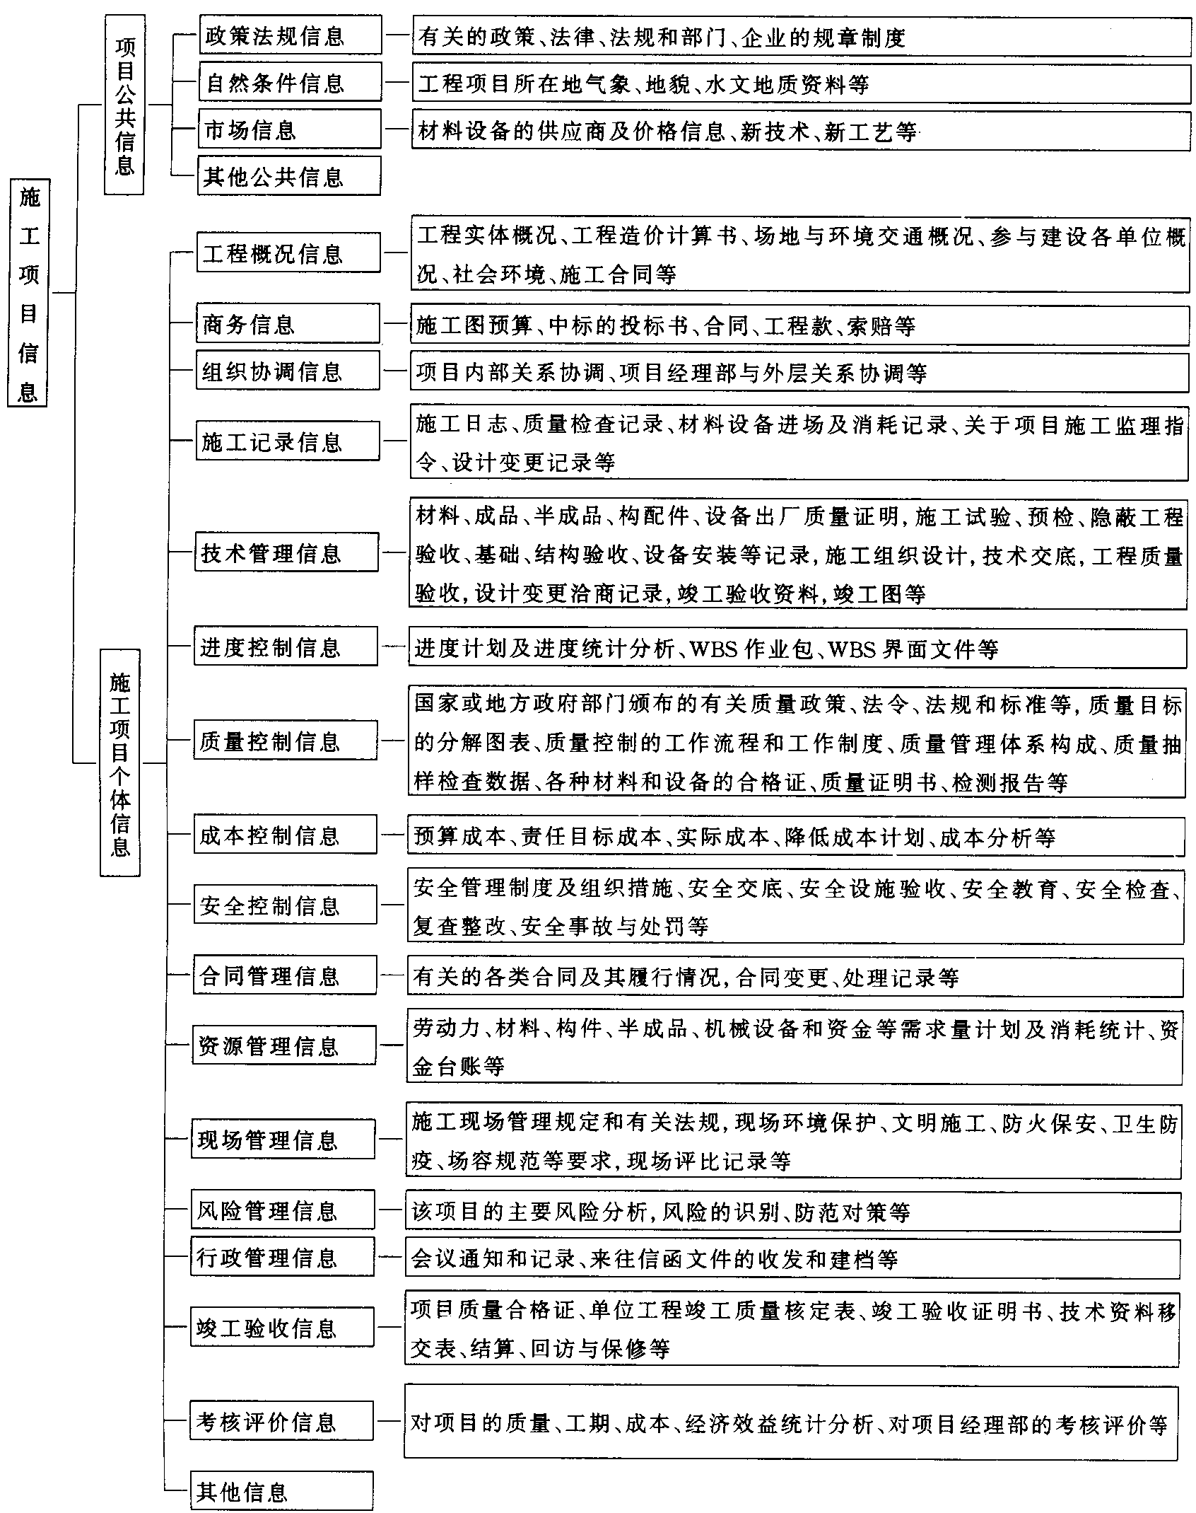 图16.1 施工项目信息结构图

五、项目信息的分类
表16.1 施工项目管理信息主要分类表
依据 | 信息分类 | 主要内容
管理目标 | 成本控制信息 | 与成本控制直接有关的信息：  施工项目成本计划、施工任务单、限额领料单、施工定额、成本统计报表、对外分包经济合同、原材料价格、机械设备台班费、人工费、运杂费等
管理目标 | 质量控制信息 | 与质量控制直接有关的信息：  国家或地方政府部门颁布的有关质量政策、法令、法规和标准等，质量目标的分解图表、质量控制的工作流程和工作制度、质量管理体系构成、质量抽样检查数据、各种材料和设备的合格证、质量证明书、检测报告等
管理目标 | 进度控制信息 | 与进度控制直接有关的信息：  施工项目进度计划、施工定额、进度目标分解图表、进度控制工作流程和工作制度、材料和设备到货计划、各分部分项工程进度计划、进度记录等
管理目标 | 安全控制信息 | 与安全控制直接有关的信息：  施工项目安全目标、安全控制体系、安全控制组织和技术措施、安全教育制度、安全检查制度、伤亡事故统计、伤亡事故调查与分析处理等
生产要素 | 劳动力管理信息 | 劳动力需用量计划、劳动力流动、调配等
生产要素 | 材料管理信息 |   材料供应计划、材料库存、储备与消耗、材料定额、材料领发及回收台账等
生产要素 | 机械设备管理信息 | 机械设备需求计划、机械设备合理使用情况、保养与维修记录等
生产要素 | 技术管理信息 | 各项技术管理组织体系、制度和技术交底、技术复核、已完工程的检查验收记录等
生产要素 | 资金管理信息 | 资金收入与支出金额及其对比分析、资金来源渠道和筹措方式等
管理工作流程 | 计划信息 | 各项计划指标、工程施工预测指标等
管理工作流程 | 执行信息 | 项目施工过程中下达的各项计划、指示、命令等
管理工作流程 | 检查信息 | 工程的实际进度、成本、质量的实施状况等
管理工作流程 | 反馈信息 | 各项调整措施、意见、改进的办法和方案等
信息来源 | 内部信息 | 来自施工项目的信息：如工程概况、施工项目的成本目标、质量目标、进度目标、施工方案、施工进度、完成的各项技术经济指标、项目经理部组织、管理制度等
信息来源 | 外部信息 | 来自外部环境的信息：如监理通知、设计变更、国家有关的政策及法规、国内外市场的有关价格信息、竞争对手信息等
信息稳定程度 | 固定信息 | 在较长时期内，相对稳定，变化不大，可以查询得到的信息，各种定额、规范、标准、条例、制度等，如施工定额、材料消耗定额、施工质量验收统一标准、施工质量验收规范、生产作业计划标准、施工现场管理制度、政府部门颁布的技术标准、不变价格等
信息稳定程度 | 流动信息 | 是指随施工生产和管理活动不断变化的信息，如施工项目的质量、成本、进度的统计信息、计划完成情况、原材料消耗量、库存量、人工工日数、机械台班数等
信息性质 | 生产信息 | 有关施工生产的信息，如施工进度计划、材料消耗等
信息性质 | 技术信息 | 技术部门提供的信息，如技术规范、施工方案、技术交底等
信息性质 | 经济信息 | 如施工项目成本计划、成本统计报表、资金耗用等
信息性质 | 资源信息 | 如资金来源、劳动力供应、材料供应等
信息层次 | 战略信息 | 提供给上级领导的重大决策性信息
信息层次 | 策略信息 | 提供给中层领导部门的管理信息
信息层次 | 业务信息 | 基层部门例行性工作产生或需用的日常信息

六、施工项目信息的流动形式
表16.2 施工项目信息流动形式表
流动形式 | 内容
自上而下流动 | ·信息源在上，接受信息者为其直接下属  ·信息流一般为逐级向下，即  决策层→管理层→作业层  项目经理部→项目各管理部门（人员）→施工队、班组  ·信息内容：主要是项目的控制目标、指令、工作条例、办法、规章制度、业务指导意见、通知、奖励和处罚
自下而上流动 | ·信息源在下，接受信息者在其上一层次  ·信息流一般为逐级向上，即：  作业层→管理层→决策层  施工队班组→项目各管理部门（人员）→项目经理部  ·信息内容：主要是项目施工过程中，完成的工程量、进度、质量、成本、资金、安全、消耗、效率等原始数据或报表，工作人员工作情况，下级为上级需要提供的资料、情报以及提出的合理化建议等
横向流动 | ·信息源与接受信息者在同一层次。在项目管理过程中，各管理部门因分工不同形成了各专业信息源，同时彼此之间还根据需要相互接受信息  ·信息流在同一层次横向流动，沟通信息，互相补充  ·信息内容根据需要互通有无，如财会部门成本核算需要其他部门提供：施工进度、人工材料消耗、能源利用、机械使用等信息
内外交流 | ·信息源：项目经理部与外部环境单位互为信息源和接受信息者，主要的外部环境单位有：公司领导及有关职能部门、建设单位（业主）、该项目监理单位、设计单位、物资供应单位、银行、保险公司、质量监督部门，有关国家管理部门、业务部门、城市规划部门、城市交通、消防、环保部门、供水、供电、通讯部门、公安部门、工地所在街道居民委员会、新闻单位·信息流：项目经理部与外部环境部门之间进行内外交流  ·信息内容：·满足本项目管理需要的信息  ·满足与环境单位协作要求的信息  ·按国家规定的要求相互提供的信息  ·项目经理部为宣传自己、提高信誉、竞争力，向外界主动发布的信息
信息中心辐射流动 | ·基于上述施工项目专业信息多，信息流动路线交错复杂、通过环节多，在项目经理部应设立项目信息管理中心  ·信息中心行使收集、汇总信息，加工、分析信息，提供分发信息的集散中心职能及管理信息职能  ·信息中心既是施工项目内部、外部所有信息源发出信息的接受者，同时又是负责向各信息需求者提供信息的信息源  ·信息中心以辐射状流动路线集散信息沟通信息  ·信息中心可将一种信息向多位需求者提供、使其起多种作用，还可为一项决策提供多渠道来源的各种信息，减少信息传递障碍，提高信息流速，实现信息共享、综合运用

七、施工项目信息管理系统结构
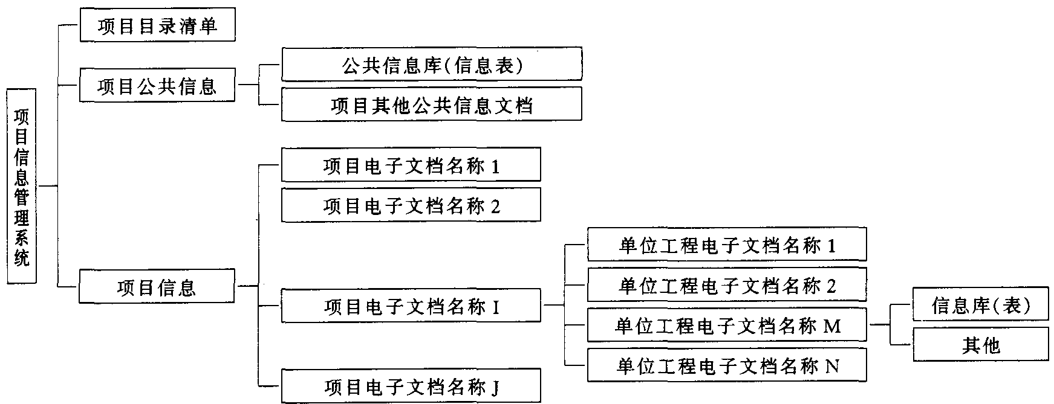
图16.2 施工项目信息管理系统结构图

八、施工项目信息管理系统的内容

1、建立信息代码系统
将各类信息按信息管理的要求分门别类，并赋予能反映其主要特征的代码，一般有顺序码、数字码、字符码和混合码等，用以表征信息的实体或属性；代码应符合唯一化、规范化、系统化、标准化的要求，以便利用计算机进行管理；代码体系应科学合理、结构清晰、层次分明，具有足够的容量、弹性和可兼容性，能满足施工项目管理需要。
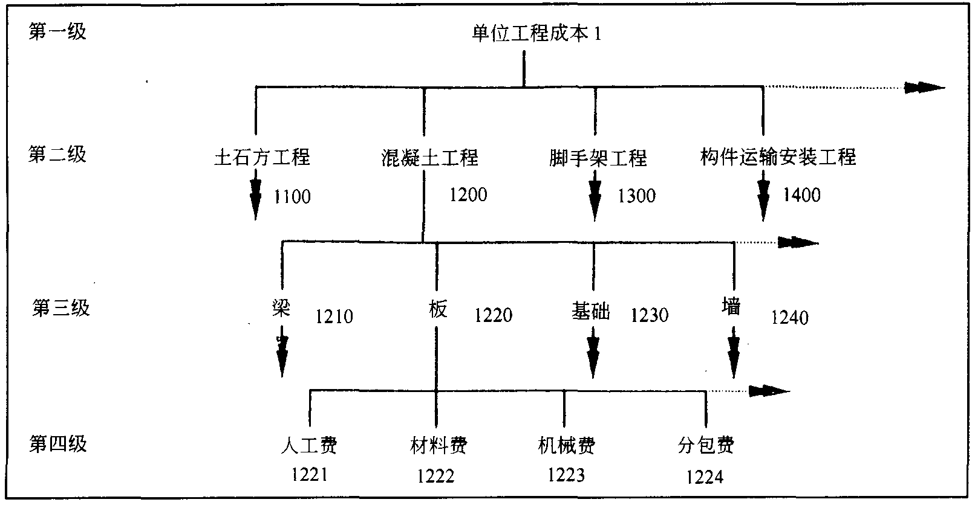
图16.3 单位工程成本信息编码示意图

2、明确施工项目管理中的信息流程
根据施工项目管理工作的要求和对项目组织结构、业务功能及流程的分析，建立各单位及人员之间，上下级之间，内外之间的信息连接，并要保持纵横内外信息流动的渠道畅通有序，否则施工项目管理人员无法及时得到必要的信息，就会失去控制的基础、决策的依据和协调的媒介，将影响施工项目管理工作顺利进行。

3、建立施工项目管理中的信息收集制度
对施工项目的各种原始信息来源、要收集的信息内容、标准、时间要求、传递途径、反馈的范围、责任人员的工作职责、工作程序等有关问题做出具体规定，形成制度，认真执行，以保证原始资料的全面性、及时性、准确性和可靠性。为了便于信息的查询使用，一般是将收集的信息填写在项目目录清单上，再输入计算机，

4、建立施工项目管理中的信息处理
信息处理主要包括信息的收集、加工、传输、存储、检索和输出等工作，其内容见表17.3。

表16.3 信息处理的工作内容表
工作 | 内容
收集 | ·收集原始资料，要求资料全面、及时、准确和可靠
加工 | ·对所收集的资料进行筛选、校核、分组、排序、汇总、计算平均数等整理工作，建立索引或目录文件  ·将基础数据综合成决策信息  ·运用网络计划技术模型、线性规划模型、存储模型等，对数据进行统计分析和预测
传输 | ·借助纸张、图片、胶片、磁带、软盘、光盘、计算机网络等载体传递信息
存储 | ·将各类信息存储、建立档案，妥善保管，以备随时查询使用
检索 | ·建立一套科学、迅速的检索方法，便于查找各类信息
输出 | ·将处理好的信息按各管理层次的不同要求编制打印成各种报表和文件或以电子邮件、Web网页等形式发布

九、施工项目信息管理系统的基本要求
1.进行项目信息管理体系的设计时，应同时考虑项目组织和项目启动的需要，包括信息的准备、收集、标识、分类、分发、编目、更新、归档和检索等。信息应包括事件发生时的条件，以便使用前核查其有效性和相关性。所有影响项目执行的协议，包括非正式协议，都应正式形成文件。
2.项目信息管理系统应目录完整、层次清晰、结构严密、表格自动生成。
3.项目信息管理系统应方便项目信息输入、整理与存储，并利于用户随时提取信息。
4.项目信息管理系统应能及时调整数据、表格与文档，能灵活补充、修改与删除数据。
5.项目信息管理系统内含信息种类与数量应能满足项目管理的全部需要。
6.项目信息管理系统应能使设计信息、施工准备阶段的管理信息、施工过程项目管理各专业的信息、项目结算信息、项目统计信息等有良好的接口。
7.项目信息管理系统应能连接项目经理部内部各职能部门之间以及项目经理部与各职能部门、与作业层、与企业各职能部门、与企业法定代表人、与发包人和分包人、与监理机构等，使项目管理层与企业管理层及作业层信息收集渠道畅通、信息资源共享。

第十七章 其它注意事项

一、高温期施工措施
高温期施工主要从混凝土、砂浆的拌制、运输、浇注及养护等方面加强措施。
1.炎热季节搅拌混凝土时，采取在堆料场、拌和站搭设遮阳棚、采用低温水搅拌砼等措施降低拌合物的温度，或尽可能在傍晚和夜间搅拌砼，以保证砼的入模温度满足相应规定。
2.运输砼过程中，对运输设备采取保温隔热措施，防止局部砼温度升高。严禁在运输过程中向砼罐车内加水。
3.在炎热季节浇筑砼时，避免模板和新浇砼直接受阳光照射，保证砼入模前模板、钢筋及附近的局部温度均不超过35℃。尽可能安排在傍晚或夜间浇筑砼。在相对湿度较小、风速较大的环境下浇筑砼时，采取挡风措施，防止砼失水过快。
4.加强混凝土和砌体的洒水养护，采用草帘等进行覆盖保湿，预制梁采用喷淋养生。

二、农民工工资支付保障措施
为了保证农民工工资，我项目做了多项保证措施：
1.我项目为民工设立了绿色通道及意见箱，民工有意见或事情可直接到项目找相关单位，并且为其大力解决难题。
2.我项目各有关部门积极采取措施，保证农民工工资及时发放、让农民工劳有所得，也促进了建筑施工企业的发展。为了保证工人工资得到保障，我项目单独开设了农民工调查小组。专门调查解决农民工拖欠、纠纷等现象，一经发现项目将对其严厉处罚，做到“工程清工资清”，决不拖欠民工一分钱。
3.在市劳动保障行政部门与建设行政主管部门管理下，我项目督促施工单位与民工签订了劳动合同，保证民工及时拿到自己的辛苦钱，也保证了工程建设的顺利进展。
4.保证按月发放工资，要求施工单位每月准时发放民工工资。
5.我项目设立民工工资专用帐户，预存工资款，避免了由于工程中一些复杂问题而造成资金困难，导致工资迟迟发不下去。建立专用帐户正是能保障工程在危急时候能够保证民工工资。
为认真贯彻落实各上级主管部门关于切实解决建设领域拖欠工程款的民工工资的要求，我项目承诺：决不出现施工单位拖欠农民工工资情况。
具体措施为：
（1）项目与所有民工签订劳动合同。
（2）开设专门帐户，由财务派专人专管，保证工程款的专款专用。
（3）根据工程进度计划，制订出民工工资支付计划表。
（4）将民工工资的支付情况纳入项目经理部的各项考核指标中进行统一考核。
（5）严格按行政主管部门规定，足额发放农民工工资，如果发生拖欠现象，无条件接受上级主管部门处罚,无条件接受建设单位直接从拨付的工程款中扣除所欠农民工工资。

三、交通组织与保通方案
临时设施设计以施工组织、交通组织设计为基础，服务于施工组织、交通组织。坚持“安全第一，预防为主”的原则，提前预告、诱导交通，保障行车安全。坚持充分利用原有安全设施的原则,节约资源，降低造价,保护环境。原有设施的延续使用，原有设施应尽可能晚拆，或移位利用。坚持通用性及可重复利用原则，避免重复投资造成浪费。确保主线、常山服务区、四都互通、竹港互通车流的通畅。

四、治安消防措施
坚持“预防为主、确保重点”和“预防为主、以消为辅”的指导思想，保证工程建设过程的安全。
施工现场成立“综合治理办公室”（隶属综合部管理），派遣专人专门管理。
广泛开展法制宣传和“四防”教育，提高广大职工群众保卫工程建设和遵纪守法的自觉性。
根据消防规定，在有消防要求的施工场地，如炸药库、油库、办公区和宿舍等地，配备消防器材，设置防雷装置，挂设安全警示牌和禁止牌，并设专人巡守。
对施工现场的贵重物资、重要器材和大型设备加强管理，派专人巡守和设置防护设施或报警设备，防止物资被哄抢、盗窃或破坏。

五、保护周围建（构）筑物的措施
开工前对周围建筑物和地下管线作认真细致的调查，摸清主要管线性质、房屋新旧程度和基础类型并设置监测点与地表监测点同时严密监测。

六、党建工作保障措施
企业党建工作是推动企业可持续发展的重要保障。通过建立健全的工作机制、加强党员队伍建设、创新活动形式、科学考核、合理配置资源等措施，企业能够有效提升党建工作水平，促进企业的健康发展。只有将党建工作与企业发展紧密结合，才能实现经济效益与社会效益的双赢，推动企业在激烈的市场竞争中立于不败之地。
根据福建省委、业主对党建工作的要求，为充分发挥基层党组织在工程项目建设过程中的战斗堡垒作用，对项目部党建工作制定保障措施。

